**LỜI NÓI ĐẦU**

Với tốc độ phát triển như vũ bão của công nghệ hiện nay thì khối lượng công việc của mỗi người ngày một tăng. Một khi khối lượng công việc đủ lớn thì con người sẽ khó lòng có thể quản lý tất cả công việc của họ (phân loại, sắp xếp thời gian, …). Nắm được nhu cầu cấp thiết cũng như mong muốn làm tăng hiệu suất công việc cho mọi người nên nhóm chúng em đã quyết định chọn đề tài “Xây dựng phần mềm TickThat!” nhằm phục vụ nhu cầu và tối ưu hóa sự tiện lợi và hiệu quả cho mọi người. Nội dung đề tài gồm 4 chương:

**Chương 1: Giới thiệu về đề tài và quy trình làm việc**

Chương này chú trọng tìm hiểu các version control phổ biến (GitHub, GitLab, BitBucket), quy trình Scrum và cách áp dụng Scrum vào đề tài. Theo dõi tiến độ của từng thành viên thông qua Activity bar chart. Danh sách các biểu mẫu, quy định, các bảng yêu cầu, bảng trách nhiệm cho toàn bộ chức năng.

**Chương 2: Các file thiết kế của đề tài**

Chương này sẽ trình bày toàn bộ các loại diagram trong đề tài. Bao gồm: DFD mức 0, 1, Sơ đồ tổng quát của từng chức năng, activity diagram, sequence diagram, collaboration diagram, state machine diagram, class diagram, ERD, use-case (bao gồm use-case diagram và use-case format).

**Chương 3: Các bảng thiết kế của phần mềm**

Chương này sẽ trình bày toàn bộ các bảng thiết kế có trong đề tài. Bao gồm: bảng thiết kế giao diện (các hình ảnh về giao diện đã thiết kế, giao diện prototype, các bảng biến cố và mô tả đi kèm), bảng thiết kế xử lý (các bảng mô tả về xử lý, gồm: danh sách các kiểu dữ liệu, các thuộc tính, biến, hằng, hàm), bảng thiết kế dữ liệu (các bảng mô tả về dữ liệu).

**Chương 4: Demo phần mềm**

Chương này chủ yếu trình bày về kết quả của bản prototype trong suốt quá trình thực hiện đề tài qua demo bằng hình ảnh.

**MỤC LỤC**

**CHƯƠNG 1 15**

**I) Giới thiệu về đồ án 21**

**II) Github & Jira 23**

**1. Github 23**

**1.1. Github Workflow 23**

**1.2. Thống kê 24**

**2. Jira 27**

**2.1. Tài khoản Jira của nhóm 27**

**2.2. Cấu trúc Jira của nhóm 27**

**2.3. Cách làm việc trên Jira của nhóm (Jira Workflow) 29**

**2.4. Thống kê 30**

**III) Quy trình phát triển phần mềm và các công cụ hỗ trợ 31**

**1. Quy trình phát triển phần mềm 31**

**1.1. Tổng quan về quy trình phát triển phần mềm của nhóm 31**

**1.2. Các thành viên trong nhóm 31**

**1.3. Các vai trò trong nhóm 32**

**1.3.1. Tổng quan 32**

**1.3.2. Công việc cụ thể 32**

**1.4. Một số nguyên tắc trong quá trình làm việc 34**

**1.5. Cụ thể về quy trình phát triển phần mềm của nhóm 37**

**1.6. Một số kết quả làm việc nhóm 38**

**1.6.1. Meeting 38**

**1.6.2. Báo cáo 39**

**2. Các công cụ hỗ trợ 40**

**IV) Activity Bar Chart 41**

**V) Yêu cầu phần mềm 42**

1. **Khảo sát thị trường 42**
2. **User Story 43**
3. **Yêu cầu chức năng 52**

**VI) Danh sách các biểu mẫu 81**

**1. Bảng yêu cầu nghiệp vụ 81**

**1.1. Biểu mẫu và Quy định của chức năng Projects Management 83**

**1.1.1. Biểu mẫu 1 và Quy định 1 83**

**1.2. Biểu mẫu và Quy định của chức năng Sections Management 83**

**1.2.1. Biểu mẫu 2 và Quy định 2 83**

**1.3. Biểu mẫu và Quy định của chức năng Tasks Management 84**

**1.3.1. Biểu mẫu 3 và Quy định 3 84**

**1.3.2. Biểu mẫu 4 và Quy định 4 84**

**1.4. Biểu mẫu và Quy định của chức năng Subtasks Management 85**

**1.4.1. Biểu mẫu 5 và Quy định 5 85**

**1.5. Biểu mẫu và Quy định của chức năng Pomodoro 85**

**1.6. Biểu mẫu và Quy định của chức năng Remind Task 85**

**1.6.1. Biểu mẫu 6 85**

**1.7. Biểu mẫu và Quy định của chức năng Login 86**

**1.7.1. Biểu mẫu 7 86**

**1.7.2. Biểu mẫu 8 và Quy định 8 86**

**1.7.3. Biểu mẫu 9 87**

**1.7.4. Biểu mẫu 10 và Quy định 10 87**

**1.8. Biểu mẫu và Quy định của chức năng Repeat Task 88**

**1.8.1. Biểu mẫu 11 và Quy định 11 88**

**1.9. Biểu mẫu và Quy định của chức năng User's Account Management 88**

**1.9.1. Biểu mẫu 12 và Quy định 12 88**

**1.10. Biểu mẫu và Quy định của chức năng Default Projects Management**

**1.11. Biểu mẫu và Quy định của chức năng User's Information Management 89**

**1.11.1. Biểu mẫu 13 và Quy định 13 89**

**1.12. Biểu mẫu và Quy định của chức năng System's Notification Management 90**

**1.12.1. Biểu mẫu 14 và Quy định 14 90**

**1.13. Biểu mẫu và Quy định của chức năng User's Notification Management 91**

**1.13.1. Biểu mẫu 15 và Quy định 15 91**

**1.14. Biểu mẫu và Quy định của chức năng Export & Print 91**

**1.15. Biểu mẫu và Quy định của chức năng View Statistics 91**

**1.16. Biểu mẫu và Quy định của chức năng Charts Management 91**

**1.17. Biểu mẫu và Quy định của chức năng Add Friends 91**

**1.18. Biểu mẫu và Quy định của chức năng Ranking Management 91**

**1.19. Biểu mẫu và Quy định của chức năng Achievements Management**

**1.20. Biểu mẫu và Quy định của chức năng Musics Management 92**

**2. Bảng trách nhiệm yêu cầu nghiệp vụ 92**

**VII) Bảng yêu cầu – Bảng trách nghiệm 94**

**1. Yêu cầu về hiệu quả 94**

**1.1. Bảng yêu cầu hiệu quả 94**

**1.2. Bảng trách nhiệm yêu cầu hiệu quả 97**

**2. Yêu cầu về tương thích 98**

**2.1. Bảng yêu cầu tương thích 98**

**2.2. Bảng trách nhiệm yêu cầu tương thích 99**

**3. Yêu cầu về công nghệ 100**

**3.1. Bảng yêu cầu công nghệ 100**

**3.2. Bảng trách nhiệm yêu cầu công nghệ 100**

**4. Yêu cầu về an toàn 101**

**4.1. Bảng yêu cầu an toàn 101**

**4.2. Bảng trách nhiệm yêu cầu an toàn 101**

**5. Yêu cầu về bảo mật 102**

**5.1. Bảng yêu cầu bảo mật 102**

**5.2. Bảng trách nhiệm yêu cầu bảo mật 102**

**6. Yêu cầu về tiến hóa 102**

**6.1. Bảng yêu cầu tiến hóa 102**

**6.2. Bảng trách nhiệm yêu cầu tiến hóa 103**

**7. Yêu cầu về tiện dụng 103**

**7.1. Bảng yêu cầu tiện dụng 103**

**7.2. Bảng trách nhiệm yêu cầu tiện dụng 105**

**CHƯƠNG 2: 108**

**VIII) DFD mức 0, 1 118**

**1. DFD mức 0 118**

**2. DFD mức 1 119**

**2.1. DFD mức 1 – Manage Task 119**

**2.2. DFD mức 1 – Remind Task 120**

**2.3. DFD mức 1 – Manage Achievement 121**

**2.4. DFD mức 1 – Manage Project 122**

**2.5. DFD mức 1 – Manage Section 123**

**2.6. DFD mức 1 – Manage Subtask 124**

**2.7. DFD mức 1 – Add Friend 125**

**2.8. DFD mức 1 – Manage Default Project 126**

**2.9. DFD mức 1 – Login 127**

**2.10. DFD mức 1 – Export & Print 128**

**2.11. DFD mức 1 – Manage Chart 129**

**2.12. DFD mức 1 – Manage Music 130**

**2.13. DFD mức 1 – View Ranking 131**

**2.14. DFD mức 1 – Repeate Task 132**

**2.15. DFD mức 1 – Statistics 133**

**2.16. DFD mức 1 – Pomodoro 134**

**2.17. DFD mức 1 – Manage System’s Notification 135**

**2.18. DFD mức 1 – Manage User’s Account 136**

**2.19. DFD mức 1 – Manager User’s Notification 137**

**2.20. DFD mức 1 – Manage User’s Information 138**

**IX) DFD tổng quát 139**

**1.DFD tổng quát - Manage Task 139**

**2. DFD tổng quát – Remind Task 140**

**3. DFD tổng quát – Manage Achievement 141**

**4. DFD tổng quát - Manage Project 142**

**5. DFD tổng quát - Manage Section 143**

**6. DFD tổng quát - Manage Subtask 144**

**7. DFD tổng quát - Add Friend 145**

**8. DFD tổng quát - Manage Default Project 146**

**9. DFD tổng quát – Login 147**

**10. DFD tổng quát - Export & Print 148**

**11. DFD tổng quát - Manage Chart 149**

**12. DFD tổng quát - Manage Music 150**

**13. DFD tổng quát – View Ranking 151**

**14. DFD tổng quát – Repeat Task 152**

**15. DFD tổng quát – Statistics 153**

**16. DFD tổng quát - Pomodoro 154**

**17. DFD tổng quát – Manage System’s Notification 155**

**18. DFD tổng quát – Manage User’s Account 156**

**19. DFD tổng quát – Manage User’s Notification 157**

**20. DFD tổng quát – Manage User’s Information 158**

**X) Diagrams 159**

**1. Activity Diagrams 159**

**1.1. Activity Diagram - Manage Task 159**

**1.2. Activity Diagram - Remind Task 160**

**1.3. Activity Diagram - Manage Achievement 161**

**1.4. Activity Diagram - Manage Project 162**

**1.5. Activity Diagram - Manage Section 163**

**1.6. Activity Diagram - Manage Subtask 164**

**1.7. Activity Diagram - Add Friend 165**

**1.8. Activity Diagram - Manage Default Project 166**

**1.9. Activity Diagram – Login 167**

**1.10. Activity Diagram - Export & Print 168**

**1.11. Activity Diagram - Manage Chart 169**

**1.12. Activity Diagram - Manage Music 170**

**1.13. Activity Diagram - View Ranking 171**

**1.14. Activity Diagram - Repeate Task 172**

**1.15. Activity Diagram - Statistics 173**

**1.16. Activity Diagram – Pomodoro 174**

**1.17. Activity Diagram - Manage System's Notification 175**

**1.18. Activity Diagram - Manage User's Account 176**

**1.19. Activity Diagram - Manage User's Notification 177**

**1.20. Activity Diagram - Manage User's Information 178**

**2. Sequence Diagrams 179**

**2.1. Sequence Diagram - Manage Task 179**

**2.2. Sequence Diagram - Remind Task 180**

**2.3. Sequence Diagram - Manage Achievement 181**

**2.4. Sequence Diagram - Manage Project 182**

**2.5. Sequence Diagram - Manage Section 183**

**2.6. Sequence Diagram - Manage Subtask 184**

**2.7. Sequence Diagram - Add Friend 185**

**2.8. Sequence Diagram - Manage Default Project 186**

**2.9. Sequence Diagram – Login 187**

**2.10. Sequence Diagram - Export & Print 188**

**2.11. Sequence Diagram - Manage Chart 189**

**2.12. Sequence Diagram - Manage Music 190**

**2.13. Sequence Diagram - View Ranking 191**

**2.14. Sequence Diagram - Repeate Task 192**

**2.15. Sequence Diagram – Statistics 193**

**2.16. Sequence Diagram – Pomodoro 194**

**2.17. Sequence Diagram - Manage System's Notification 195**

**2.18. Sequence Diagram - Manage User's Account 196**

**2.19. Sequence Diagram - Manage User's Notification 197**

**2.20. Sequence Diagram - Manage User's Information 198**

**3. Collaboration Diagrams 199**

**3.1. Collaboration Diagram - Manage Task 199**

**3.2. Collaboration Diagram - Remind Task 200**

**3.3. Collaboration Diagram - Manage Achievement 200**

**3.4. Collaboration Diagram - Manage Project 200**

**3.5. Collaboration Diagram - Manage Section 200**

**3.6. Collaboration Diagram - Manage Subtask 201**

**3.7. Collaboration Diagram - Add Friend 201**

**3.8. Collaboration Diagram - Manage Default Project 202**

**3.9. Collaboration Diagram – Login 203**

**3.10. Collaboration Diagram - Export & Print 204**

**3.11. Collaboration Diagram - Manage Chart 205**

**3.12. Collaboration Diagram - Manage Music 205**

**3.13. Collaboration Diagram - View Ranking 205**

**3.14. Collaboration Diagram - Repeate Task 205**

**3.15. Collaboration Diagram – Statistics 206**

**3.16. Collaboration Diagram – Pomodoro 207**

**3.17. Collaboration Diagram - Manage System's Notification 207**

**3.18. Collaboration Diagram - Manage User's Account 208**

**3.19. Collaboration Diagram - Manage User's Notification 208**

**3.20. Collaboration Diagram - Manage User's Information 208**

**4. State Machine Diagrams 209**

**4.1. State Machine Diagram – Task 209**

**4.2. State Machine Diagram – Achievement 209**

**4.3. State Machine Diagram – Friend Invitation 209**

**4.4. State Machine Diagram – Account 210**

**4.5. State Machine Diagram - Project 210**

**4.6. State Machine Diagram – Section 210**

**4.7. State Machine Diagram – Subtask 210**

**4.8. State Machine Diagram – Chart 210**

**4.9. State Machine Diagram – Music 211**

**4.10. State Machine Diagram – Pomodoro 211**

**4.11. State Machine Diagram – Ranking 211**

**4.12. State Machine Diagram – Reminded Task 211**

**4.13. State Machine Diagram – Repeated Task 212**

**4.14. State Machine Diagram – Notification 212**

**5. Class Diagram 213**

**XI) ERD 214**

**XII) UseCases 215**

**1. UseCase tổng quát 215**

**1.1. UseCase Diagram 215**

**1.2. Đặc tả UseCase 216**

**2. UseCase từng chức năng 284**

**2.1. UseCase từng chức năng – Manage Project 284**

**2.2. UseCase từng chức năng – Manage Section 287**

**2.3. UseCase từng chức năng – Manage Task 290**

**2.4. UseCase từng chức năng – Repeate Task 321**

**2.5. UseCase từng chức năng – Manage Pomodoro 334**

**2.6. UseCase từng chức năng – Login 344**

**2.7. UseCase từng chức năng – Remind Task 351**

**2.8. UseCase từng chức năng - Manage User’s Account 360**

**2.9. UseCase từng chức năng – Manage Default Project 366**

**2.10. UseCase từng chức năng – Manage User’s Information 375**

**2.11. UseCase từng chức năng – Manage System Notification 387**

**2.12. UseCase từng chức năng - Manage User Notification 393**

**2.13. UseCase từng chức năng – Export & Print 399**

**2.14. UseCase từng chức năng – Statistics 411**

**2.15. UseCase từng chức năng – Manage Chart 422**

**2.16. UseCase từng chức năng – Add Friend 433**

**2.17. UseCase từng chức năng – Manage Ranking System 439**

**2.18. UseCase từng chức năng – Manage Achiecement 444**

**2.19. UseCase từng chức năng – Manage Subtask 450**

**2.20. UseCase từng chức năng - Manage Music 454**

**CHƯƠNG 3: 461**

**XIII) Các bảng thiết kế phần mềm 465**

**1. Thiết kế giao diện 465**

**1.1. Giao diện và cách thức giao tiếp với chức năng Login 465**

**1.1.1. Danh sách các biến cố 465**

**1.2. Giao diện và cách thức giao tiếp với chức năng Pomodoro 465**

**1.2.1. Danh sách các biến cố 466**

**1.3. Giao diện và cách thức giao tiếp với chức năng AddTask 467**

**1.3.1. Danh sách các biến cố 467**

**1.3.2. Các thành phần trong giao diện 468**

**1.4. Giao diện và cách thức giao tiếp với chức năng AddProject 468**

**1.4.1. Danh sách các biến cố 469**

**1.4.2. Các thành phần trong giao diện 469**

**1.5. Giao diện và cách thức giao tiếp với chức năng AddReminder 470**

**1.5.1. Danh sách các biến cố 471**

**1.5.2. Các thành phần trong giao diện 471**

**2. Thiết kế xử lý 473**

**2.1. Thiết kế xử lý - Manage Task 473**

**2.2. Thiết kế xử lý - Remind Task 485**

**2.3. Thiết kế xử lý - Manage Achievement 488**

**2.4. Thiết kế xử lý - Manage Project 496**

**2.5. Thiết kế xử lý - Manage Section 503**

**2.6. Thiết kế xử lý - Manage Subtask 510**

**2.7. Thiết kế xử lý - Add Friend 517**

**2.8. Thiết kế xử lý - Manage Default Project 524**

**2.9. Thiết kế xử lý - Login 532**

**2.10. Thiết kế xử lý - Export & Print 538**

**2.11. Thiết kế xử lý - Manage Chart 549**

**2.12. Thiết kế xử lý - Manage Music 557**

**2.13. Thiết kế xử lý - View Ranking 563**

**2.14. Thiết kế xử lý - Repeate Task 568**

**2.15. Thiết kế xử lý – Statistics 574**

**2.16. Thiết kế xử lý – Pomodoro 583**

**2.17. Thiết kế xử lý - Manage System's Notification 595**

**2.18. Thiết kế xử lý - Manage User's Account 601**

**2.19. Thiết kế xử lý - Manage User's Notification 608**

**2.20. Thiết kế xử lý - Manage User's Information 618**

**3. Thiết kế dữ liệu 620**

**3.1. Danh sách các bảng 620**

**3.2. Danh sách thuộc tính các bảng 622**

**CHƯƠNG 4: 637**

**XIII) Các bảng thiết kế phần mềm 640**

**CHƯƠNG 1:**

Giới thiệu về đồ án và quy trình làm việc nhóm

**I) Giới thiệu về đồ án**

**II) Github & Jira**

**1. Github**

**1.1. Github Workflow**

**1.2. Thống kê**

**2. Jira**

**2.1. Tài khoản Jira của nhóm**

**2.2. Cấu trúc Jira của nhóm**

**2.3. Cách làm việc trên Jira của nhóm (Jira Workflow)**

**2.4. Thống kê**

**III) Quy trình phát triển phần mềm và các công cụ hỗ trợ**

**1. Quy trình phát triển phần mềm**

**1.1. Tổng quan về quy trình phát triển phần mềm của nhóm**

**1.2. Các thành viên trong nhóm**

**1.3. Các vai trò trong nhóm**

**1.3.1. Tổng quan**

**1.3.2. Công việc cụ thể**

**1.4. Một số nguyên tắc trong quá trình làm việc**

**1.5. Cụ thể về quy trình phát triển phần mềm của nhóm**

**1.6. Một số kết quả làm việc nhóm**

**1.6.1. Meeting**

**1.6.2. Báo cáo**

**2. Các công cụ hỗ trợ**

**IV) Activity Bar Chart**

**V) Yêu cầu phần mềm**

1. **Khảo sát thị trường**
2. **User Story**
3. **Yêu cầu chức năng**

**VI) Danh sách các biểu mẫu**

**1. Bảng yêu cầu nghiệp vụ**

**1.1. Biểu mẫu và Quy định của chức năng Projects Management**

**1.1.1. Biểu mẫu 1 và Quy định 1**

**1.2. Biểu mẫu và Quy định của chức năng Sections Management**

**1.2.1. Biểu mẫu 2 và Quy định 2**

**1.3. Biểu mẫu và Quy định của chức năng Tasks Management**

**1.3.1. Biểu mẫu 3 và Quy định 3**

**1.3.2. Biểu mẫu 4 và Quy định 4**

**1.4. Biểu mẫu và Quy định của chức năng Subtasks Management**

**1.4.1. Biểu mẫu 5 và Quy định 5**

**1.5. Biểu mẫu và Quy định của chức năng Pomodoro**

**1.6. Biểu mẫu và Quy định của chức năng Remind Task**

**1.6.1. Biểu mẫu 6**

**1.7. Biểu mẫu và Quy định của chức năng Login**

**1.7.1. Biểu mẫu 7**

**1.7.2. Biểu mẫu 8 và Quy định 8**

**1.7.3. Biểu mẫu 9**

**1.7.4. Biểu mẫu 10 và Quy định 10**

**1.8. Biểu mẫu và Quy định của chức năng Repeat Task**

**1.8.1. Biểu mẫu 11 và Quy định 11**

**1.9. Biểu mẫu và Quy định của chức năng User's Account Management**

**1.9.1. Biểu mẫu 12 và Quy định 12**

**1.10. Biểu mẫu và Quy định của chức năng Default Projects Management**

**1.11. Biểu mẫu và Quy định của chức năng User's Information Management**

**1.11.1. Biểu mẫu 13 và Quy định 13**

**1.12. Biểu mẫu và Quy định của chức năng System's Notification Management**

**1.12.1. Biểu mẫu 14 và Quy định 14**

**1.13. Biểu mẫu và Quy định của chức năng User's Notification Management**

**1.13.1. Biểu mẫu 15 và Quy định 15**

**1.14. Biểu mẫu và Quy định của chức năng Export & Print**

**1.15. Biểu mẫu và Quy định của chức năng View Statistics**

**1.16. Biểu mẫu và Quy định của chức năng Charts Management**

**1.17. Biểu mẫu và Quy định của chức năng Add Friends**

**1.18. Biểu mẫu và Quy định của chức năng Ranking Management**

**1.19. Biểu mẫu và Quy định của chức năng Achievements Management**

**1.20. Biểu mẫu và Quy định của chức năng Musics Management**

**2. Bảng trách nhiệm yêu cầu nghiệp vụ**

**VII) Bảng yêu cầu – Bảng trách nghiệm**

**1. Yêu cầu về hiệu quả**

**1.1. Bảng yêu cầu hiệu quả**

**1.2. Bảng trách nhiệm yêu cầu hiệu quả**

**2. Yêu cầu về tương thích**

**2.1. Bảng yêu cầu tương thích**

**2.2. Bảng trách nhiệm yêu cầu tương thích**

**3. Yêu cầu về công nghệ**

**3.1. Bảng yêu cầu công nghệ**

**3.2. Bảng trách nhiệm yêu cầu công nghệ**

**4. Yêu cầu về an toàn**

**4.1. Bảng yêu cầu an toàn**

**4.2. Bảng trách nhiệm yêu cầu an toàn**

**5. Yêu cầu về bảo mật**

**5.1. Bảng yêu cầu bảo mật**

**5.2. Bảng trách nhiệm yêu cầu bảo mật**

**6. Yêu cầu về tiến hóa**

**6.1. Bảng yêu cầu tiến hóa**

**6.2. Bảng trách nhiệm yêu cầu tiến hóa**

**7. Yêu cầu về tiện dụng**

**7.1. Bảng yêu cầu tiện dụng**

**7.2. Bảng trách nhiệm yêu cầu tiện dụng**

**BẢNG PHÂN CÔNG**

* Lưu Thành Đạt
* Quản lý Github/Jira
* Làm activity bar chart
* Học về Scrum để quản lý đội nhóm
* Tham gia khảo sát thị trường và viết bài thu hoạch
* Viết user story cho phần mềm
* Tham gia thảo luận để định story point
* Lấy yêu cầu chức năng cho Remide Task và Manage Ranking
* Đỗ Trường Giang
* Contributor trong Github
* Tham gia khảo sát thị trường và viết bài thu hoạch
* Tham gia thỏa luân để định story point
* Lấy yêu cầu cho toàn hệ thống
* Làm bảng yêu cầu an toàn và bảng trách nhiệm yêu cầu an toàn
* Bành Bửu Anh
* Contributor trong Github
* Tham gia khảo sát thị trường và viết bài thu hoạch
* Tham gia thỏa luân để định story point
* Lấy yêu cầu chức năng cho Manage User Account và Manage System Notification
* Huỳnh Tấn Khoa
* Contributor trong Github
* Tham gia khảo sát thị trường và viết bài thu hoạch
* Tham gia thảo luận để định story point
* Lấy yêu cầu chức năng cho Manage User Notification và Manage Default Project
* Tổng hợp các biểu mẫu và quy định
* Trần Nhữ Hào
* Contributor trong Github
* Tham gia khỏa sát thị trường và viết bài thu hoạch
* Tham gia thảo luận để định story point
* Lấy yêu cầu chức năng cho Manage User Information và Repeat Task
* Làm bảng yêu cầu tiện dụng và trách nhiệm yêu cầu tiện dụng
* Văn Hoàng Chương
* Contributor trong Github
* Tham gia khỏa sát thị trường và viết bài thu hoạch
* Tham gia thảo luận để định story point
* Lấy yêu cầu chức năng cho Export&Print và Manage Subtask
* Làm bảng yêu cầu hiệu quả và trách nhiệm yêu cầu hiệu quả
* Nguyễn Thị Mỹ Hằng
* Contributor trong Github
* Tham gia khỏa sát thị trường và viết bài thu hoạch
* Tham gia thảo luận để định story point
* Lấy yêu cầu chức năng cho Pomodoro và Manage Section
* Nguyễn Hữu Thắng
* Contributor trong Github
* Tham gia khỏa sát thị trường và viết bài thu hoạch
* Tham gia thảo luận để định story point
* Lấy yêu cầu chức năng cho Manage Achivement và Statistics
* Lý Nhật Hào
* Contributor trong Github
* Tham gia khỏa sát thị trường và viết bài thu hoạch
* Tham gia thảo luận để định story point
* Lấy yêu cầu chức năng cho Manage Task và Manage Music
* Làm bảng yêu cầu nghiệp vụ - yêu cầu công nghệ và trách nhiệm yêu cầu nghiệp vụ - trách nhiệm yêu cầu công nghệ
* Nguyễn Thái Bôn
* Contributor trong Github
* Tham gia khỏa sát thị trường và viết bài thu hoạch
* Tham gia thảo luận để định story point
* Lấy yêu cầu chức năng cho Add Friend và Manage Chart
* Làm bảng yêu cầu tương thích và trách nhiệm yêu cầu tương thích

1. **Giới thiệu về đồ án**

Trong thời buổi nền kinh tế phát triển như hiện nay thì khối lượng công việc mà một người phải làm là rất nhiều để đảm bảo cho sự phát triển của nền kinh tế, nhưng điều này cũng dẫn đến việc chúng ta có thể sẽ quên hoặc không nhớ chính xác hết toàn bộ công việc mà chúng ta phải làm. Phần mềm **TickThat** ra đời nhằm mục đích khắc phục vấn đề trên và để phục vụ cho việc quản lý công việc cá nhân của người dùng trở nên dễ dàng và thú vị hơn.

**TickThat** **có thể:**

+ **Theo dõi các công việc của bạn:** Hóa ra, bộ não của chúng ta thực sự có những sợi liên kết để giữ cho chúng ta suy nghĩ về những nhiệm vụ chưa hoàn thành của mình. Tiện dụng khi bạn có một việc cần làm. Thật không tốt khi bạn có hơn 30 nhiệm vụ tranh giành sự chú ý của bạn cùng một lúc.  
Đó là lý do tại sao bước đầu tiên để sắp xếp công việc và cuộc sống của bạn là đưa mọi thứ ra khỏi đầu và đưa vào danh sách việc cần làm. Từ đó bạn có thể bắt đầu sắp xếp và sắp xếp thứ tự ưu tiên để bạn biết chính xác khi nào và những gì cần tập trung vào.

+ **Tổ chức các project của bạn:** Project giúp bạn sắp xếp các nhiệm vụ của mình thành các danh sách riêng biệt. TickThat của bạn đi kèm với một danh sách các project tiêu chuẩn để bạn bắt đầu, nhưng bạn có thể tạo, xóa, đổi tên, sắp xếp lại các dự án của mình theo bất kỳ cách nào bạn muốn.

+ **Lập kế hoạch cho ngày của bạn:** Chỉ cần liệt kê và sắp xếp các công việc của bạn có thể giúp bạn giải tỏa rất nhiều khi cảm thấy quá tải.  
Nhưng sức mạnh thực sự của TickThat nằm ở việc giúp bạn lập kế hoạch hoạt động mỗi ngày như thế nào để đảm bảo rằng bạn đang tiến bộ những điều quan trọng đối với mình.

+ **Tập trung với công việc hơn:** Phần mềm TickThat chúng tôi hỗ trợ tính năng Podomoro. Điều này giúp bạn không chỉ tập trung làm việc, không bị ảnh hưởng bỏi những tác nhân bên ngoài như mạng xã hội, đồ ăn, điện thoại, email, … Mà còn giúp bạn luyện được khả năng ước lượng thời gian cho công việc. Vì trước khi bắt tay vào làm một công việc, bạn phải ước lượng rằng nó sẽ mất khoảng Pomodoro? Kỹ năng này rất quan trọng với các Developer, vì phải ước chừng được bạn cần bao nhiêu thời gian để hoàn thành task.

**+ Làm việc với sự thoải mái**: Bạn đang căng thẳng với công việc? Hãy để âm nhạc giúp bạn [giảm stress](https://otiv.com.vn/stress/stress-cang-thang-than-kinh-va-giai-phap-khac-phuc-1114.html) hiệu quả. Với tính năng MyMusic của chúng tôi, bạn có thể làm việc một cách thoải mái hơn với những bài nhạc được chọn lọc kĩ càng, không chỉ có thể nghe nhạc để gia tăng hiệu quả công việc mà còn thưởng thức âm nhạc vào một số hoạt động thường ngày.

**II) Github & Jira**

1. **Github**

Version Control được nhóm em sử dụng để quản lý đồ án là **Github**.

**Merevoli-DatLuu/To-Do-App**

* 1. **Github Workflow**

Github của nhóm em sử dụng **Forking Workflow** làm luồng quản lý chính cho repository nhóm em (Merevoli-DatLuu/To-Do-App).

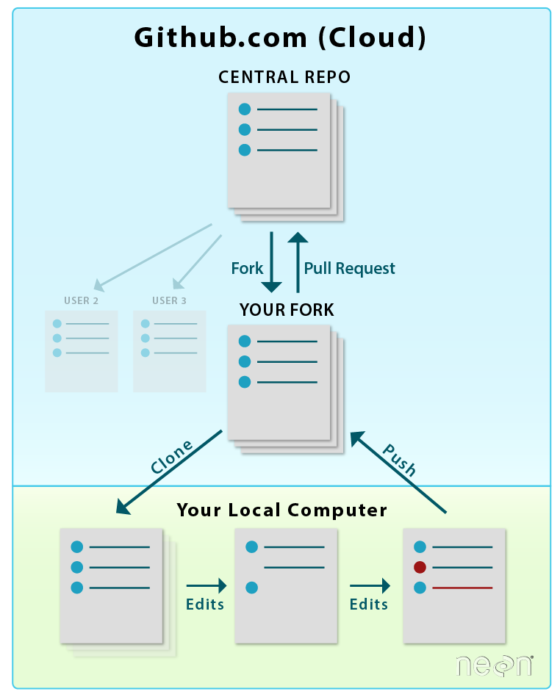Cụ thể là:

Central repository sẽ do leader (Lưu Thành Đạt) làm owner.

Các bạn còn lại sẽ tiến hành fork về và tự quản lý fork repository đó.

Với mỗi nhiệm vụ, các bạn sẽ tiến hành làm rồi khi hoàn thành sẽ gửi pull request để yêu cầu merge vào central repository (đây cũng là cách nhóm em xác định thời điểm hoàn thành công việc của từng thành viên).

Leader sẽ quản lý việc kiểm tra các pull request và đánh giá xem có chấp thuận (approve) pull request của các bạn hay không. Nếu chấp thuận thì sẽ merge vào central repository, ngược lại sẽ yêu cầu sửa lại.

Lý do chúng em sử dụng Workflow này (thay vì dùng Branch Workflow) bởi vì:

⏺ **Forking workflow an toàn hơn**: nhóm em khá đông và đa phần các bạn mới biết dùng git nên việc áp dụng Branch Workflow khá nguy hiểm (các bạn có thể tự ý tạo branch, merge branch hay chạy bất kì lệnh nguy hiểm nào khác mà không có sự cho phép của owner).

⏺ **Tránh khiến cho central repository lộn xộn**: Do từng thành viên tự quản lý trên fork repository của riêng các bạn nên tránh được việc gây lộn xộn cho central repository (clean project history).

⏺ **Đánh giá tiến độ công việc dễ dàng hơn**: Mỗi nhiệm vụ khi được hoàn thành, thành viên sẽ gửi pull request để xác nhận. Điều này giúp xem xét ai hoàn thành muộn hay sớm và khả năng làm việc của từng thành viên.

* 1. **Thống kê**

Tên Repository: Merevoli-DatLuu/To-Do-App.

Ngày tạo: 22/09/2000.

Owner: Lưu Thành Đạt – Merevoli-DatLuu.

Contributors:

|  |  |  |
| --- | --- | --- |
| **STT** | **Họ Tên** | **username** |
| 1 | Lưu Thành Đạt | Merevoli-DatLuu |
| 2 | Nguyễn Thị Mỹ Hằng | binzunu1909 |
| 3 | Huỳnh Tuấn Khoa | KhoaHuynh1416 |
| 4 | Đỗ Trường Giang | doTruongGiang-IT |
| 5 | Nguyễn Hữu Thắng | ThangNguyen23 |
| 6 | Văn Hoàng Chương | hoangchuong06022000 |
| 7 | Trần Nhữ Hào | sguk18bio |
| 8 | Bành Bửu Anh | BanhBuuAnh-0004 |
| 9 | Lý Nhật Hào | lynhathao2000 |
| 10 | Nguyễn Thái Bôn | ­bonnguyen2204 |

**Commits**:

Tổng số lượng commit: 974

Chi tiết:

|  |  |  |  |
| --- | --- | --- | --- |
| **STT** | **Họ Tên** | **username** | **Số lượng commit** |
| 1 | Lưu Thành Đạt | Merevoli-DatLuu | 179 |
| 2 | Nguyễn Thị Mỹ Hằng | binzunu1909 | 72 |
| 3 | Huỳnh Tuấn Khoa | KhoaHuynh1416 | 114 |
| 4 | Đỗ Trường Giang | doTruongGiang-IT | 100 |
| 5 | Nguyễn Hữu Thắng | ThangNguyen23 | 110 |
| 6 | Văn Hoàng Chương | hoangchuong06022000 | 80 |
| 7 | Trần Nhữ Hào | sguk18bio | 69 |
| 8 | Bành Bửu Anh | BanhBuuAnh-0004 | 26 |
| 9 | Lý Nhật Hào | lynhathao2000 | 55 |
| 10 | Nguyễn Thái Bôn | ­bonnguyen2204 | 57 |

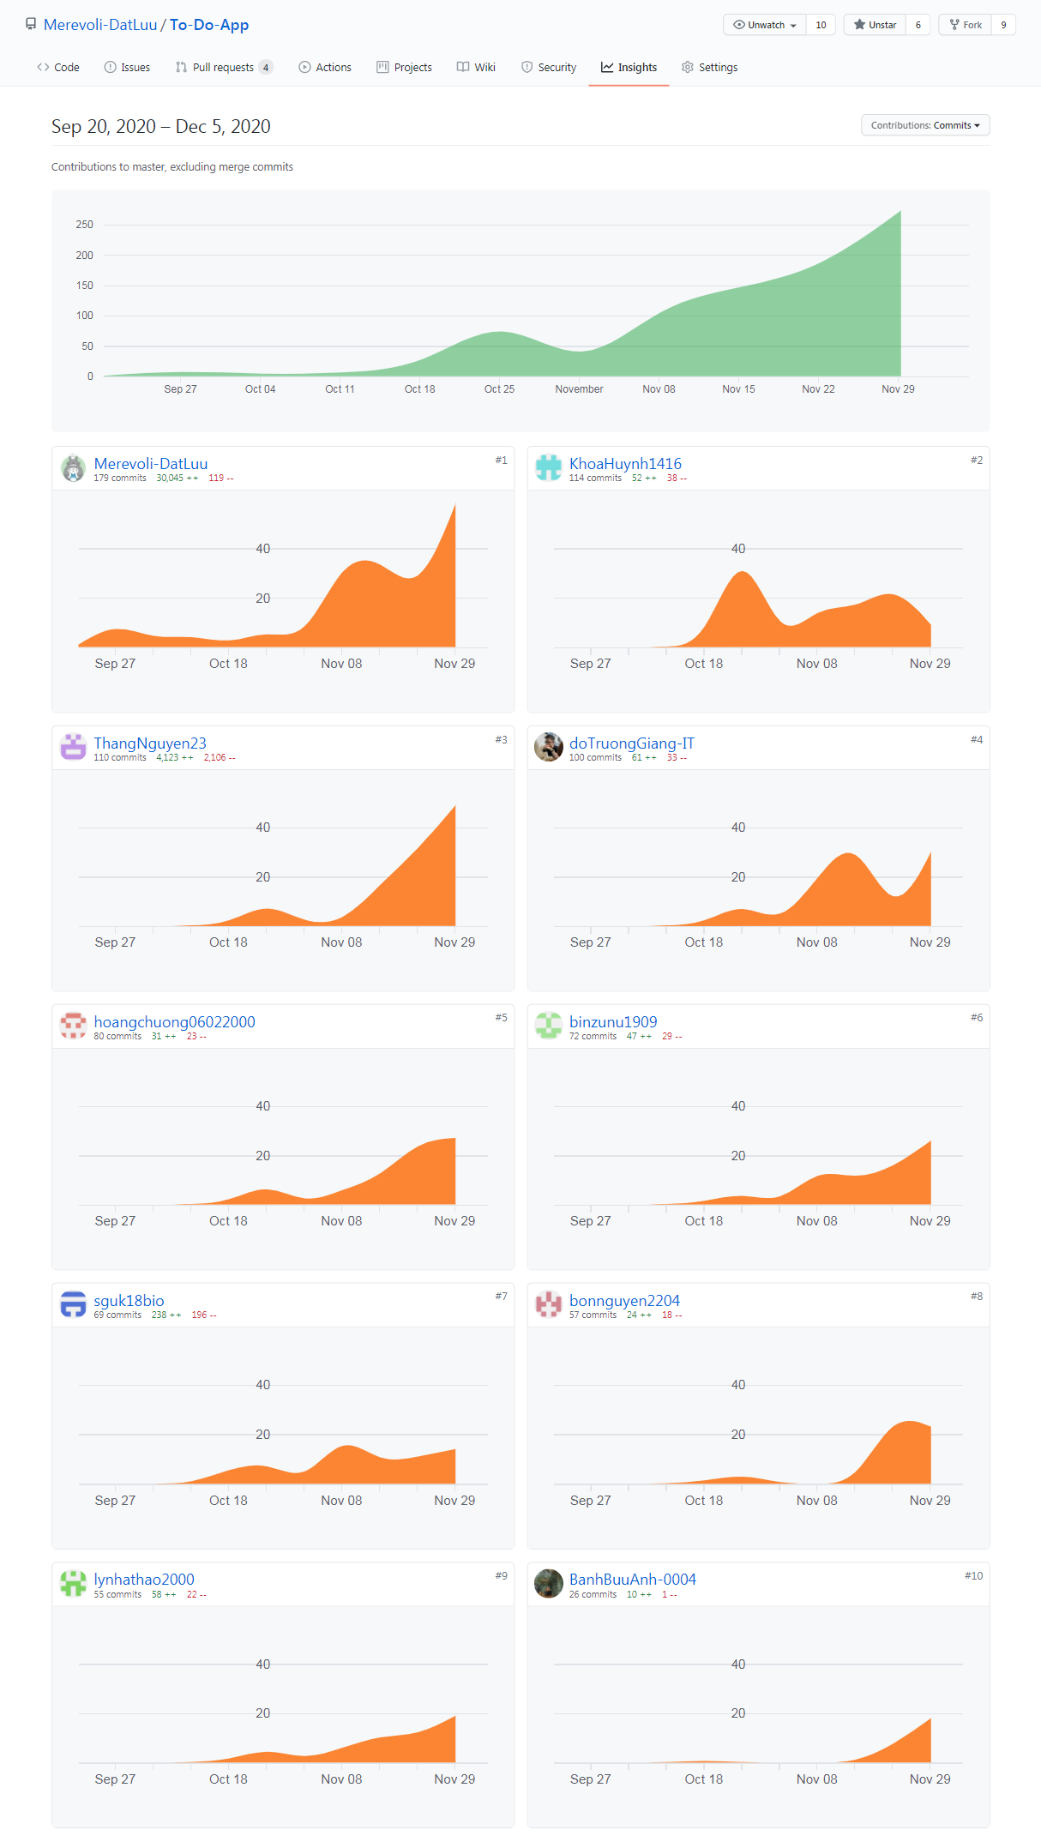

1. **Jira**

Project Management được nhóm em sử dụng để quản lý đồ án là **Jira**.

**todolist-app.atlassian.net**.

* 1. **Tài khoản Jira của nhóm**

|  |  |  |  |
| --- | --- | --- | --- |
| **STT** | **Họ Tên** | **Username** | **Email** |
| 1 | Lưu Thành Đạt | Thanh_Dat | datluu.1702@gmail.com |
| 2 | Huỳnh Tuấn Khoa | Khoa Huỳnh | htk14.pdr@gmail.com |
| 3 | Nguyễn Hữu Thắng | Hữu Thắng Nguyễn | jandragon113@gmail.com |
| 4 | Nguyễn Thái Bôn | Bôn Nguyễn Thái | nguyenbon22042000@gmail.com |
| 5 | Đỗ Trường Giang | dotruonggiang | dotruonggiang290@gmail.com |
| 6 | Lý Nhật Hào | Lý Nhật Hào | lynhathao10@gmail.com |
| 7 | Văn Hoàng Chương | Văn hoàng Chương | hoangchuong06022000@gmail.com |
| 8 | Nguyễn Thị Mỹ Hằng | Nguyễn Thị Mỹ Hằng | nguyenthimyhang19091999@gmail.com |
| 9 | Bành Bửu Anh | Banhbuuanh | Anhhovtv@gmail.com |
| 10 | Trần Nhữ Hào | sguhao | 3118412019@sv.sgu.edu.vn |

* 1. **Cấu trúc Jira của nhóm**

Cấu trúc Jira nhóm em gồm:

**◇ 5 Columns:**

⏹ **PENDING**: Chứa những nhiệm vụ đang được xác nhận có thực hiện hay không.

⏹ **TO DO**: Chứa những nhiệm vụ cần được thực hiện.

⏹ **IN PROGRESS**: Chứa những nhiệm vụ đang được thực hiện.

⏹ **CONFIRMING**: Là quá trình kiếm tra chất lượng kết quả của những nhiệm vụ.

⏹ **DONE**: Đánh dấu các nhiệm vụ được hoàn thành.

**◇ 6 Epics:**

⏹ **Chọn đề tài**: Là giai đoạn khởi đầu. Dùng để xác định đề tài thống nhất về cách làm việc nhóm, công cụ và môi trường cho đồ án, ổn định nhóm.

⏹ **Phân tích hệ thống/vấn đề**: Phân loại, xử lý các yêu cầu. Tài liệu hóa các yêu cầu. Phân tích UseCase, Class, luồng xử lý chính của hệ thống, …

⏹ **Thiết kế hệ thống**: Mô hình hóa hệ thống, sử dụng các diagram: Class diagram, ERD, Sequence diagram, Collaboration diagram, Activity diagram, State diagram, … Thiết kế giao diện, xử lý và dữ liệu của hệ thống.

⏹ **Xây dựng phần mềm:** Là quá trình xây dựng phần mềm. Do thời gian có hạn nên nhóm em chỉ mới xây dựng được prototype.

⏹ **Meeting:** Chứa các buổi họp nhóm diễn ra trong suốt quá trình làm đồ án (chứa offline meeting và online meeting).

⏹ **Viết document:** Nhiệm vụ về viết các chương, mục, tài liệu đặc tả, tài liệu tổng hợp. Đánh giá các bản đã viết, xác nhận và tổng hợp thành cuốn báo cáo.

**◇ Issue Type:** Gồm 3 loại issue gồm: Task, Feature, Bug. Với mỗi issue bao gồm các trường:

⏹ **Description fields:**

Summary

 Description

Result

****⏹ **Context fields:**

Status

 Assign

 Join

 Labels

 Difficuly

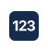 Fix Versions

Story Points

* 1. **Cách làm việc trên Jira của nhóm (Jira Workflow)**

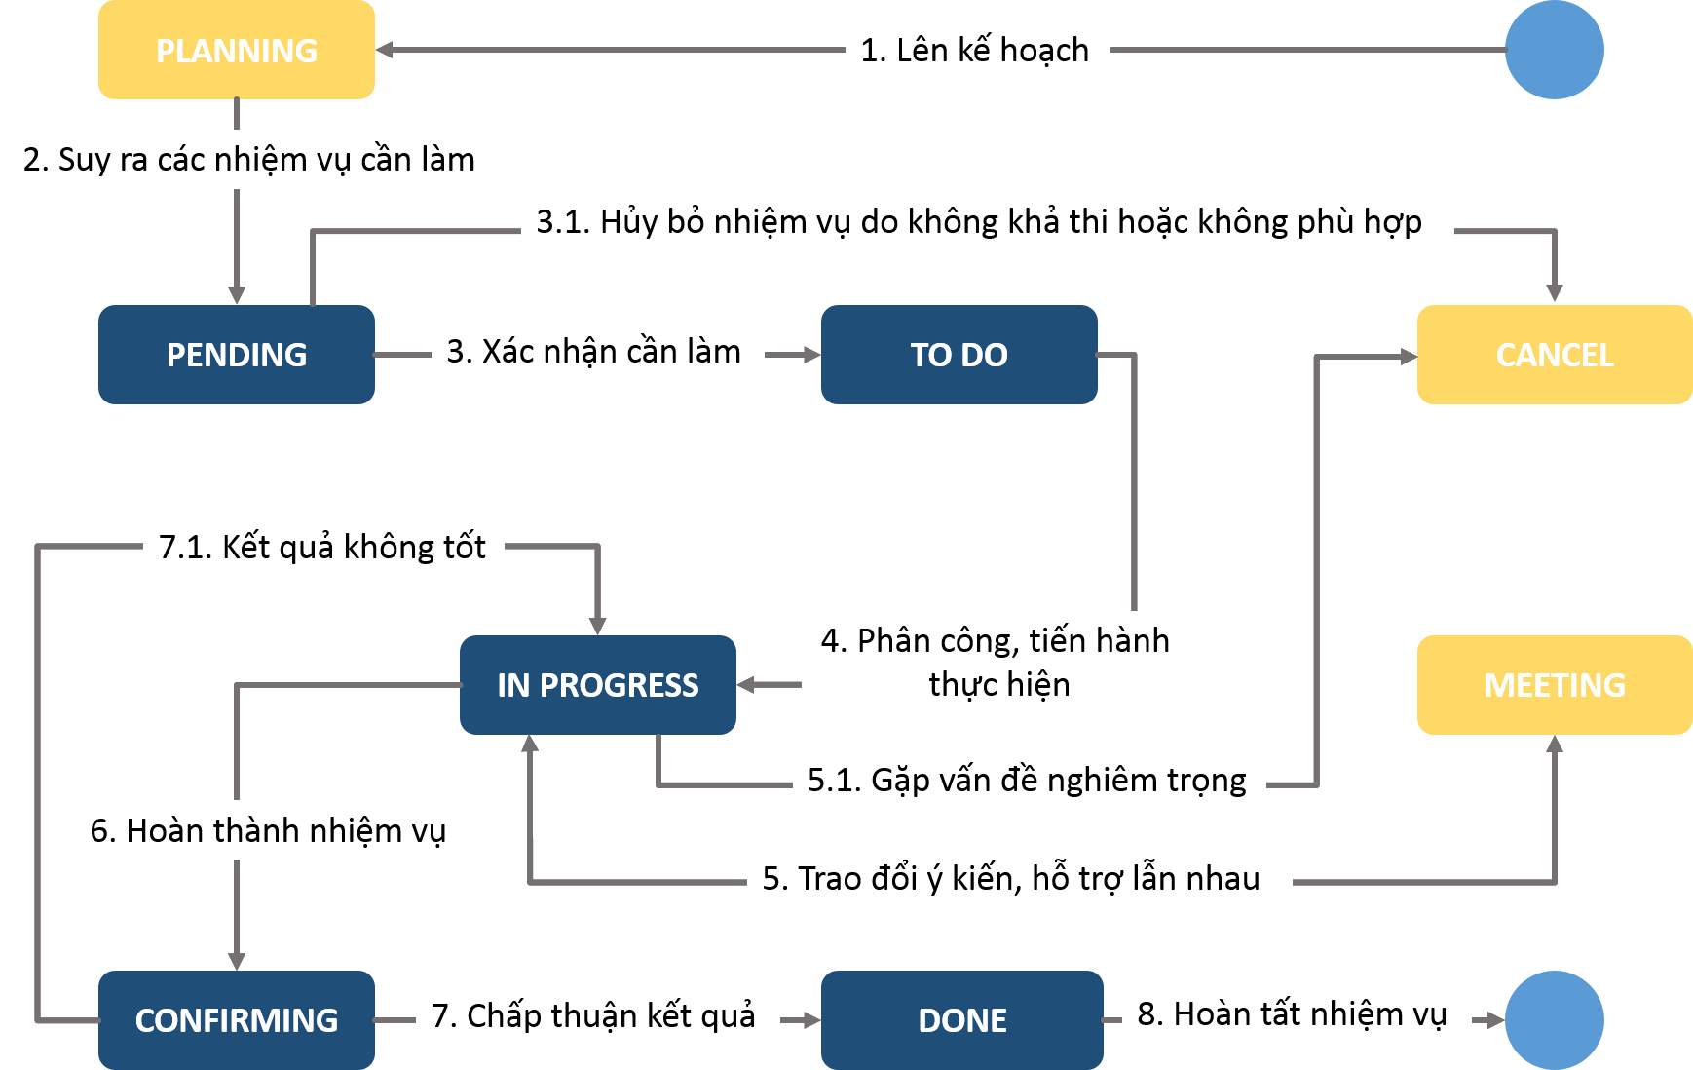

1. Leader là người lên kế hoạch, qua đó đưa ra những nhiệm vụ cần thực hiện trong tương lai.

2. Sau đó các nhiệm vụ đó được chuyển vào **PENDING.**

3.Leader và các thành viên sẽ họp để đánh giá tính khả thi, mức độ khó và những rủi ro có thể xảy ra. Từ đó xác nhận những nhiệm vụ phù hợp và có thể thực hiện được.

3.1. Hủy bỏ những nhiệm vụ không khả thi và không phù hợp.

4. Leader phân công nhiệm vụ cho từng thành viên, hướng dẫn và tiến hành thực hiện.

5. Trong quá trình làm việc, nhóm sẽ tiến hành metting để giải đáp các thắc mắc, trao đổi ý kiến và hỗ trợ lẫn nhau.

5.1. Nếu gặp vấn đề nghiêm trọng (tốn quá nhiều thời gian hoặc không còn phù hợp) thì có thể hủy bỏ nhiệm vụ.

6. Sau khi hoàn thành nhiệm vụ sẽ được chuyển vào **CONFIRMING** để tiến hành xem xét và đánh giá kết quả.

7. Sau khi leader đánh giá kết quả đạt yêu cầu (lúc này tương ứng với approve pull request trên Github) thì chuyển sang DONE.

7.1. Nếu kết quả không đạt yêu cầu thì sẽ tiến hành làm lại (quay lại **IN PROGRESS**).

8. Cuối cùng là hoàn tất nhiệm vụ.

* 1. **Thống kê**

⏹ Tên Project: ToDoApp.

⏹ Đường dẫn Jira: https://todolist-app.atlassian.net/

⏹ Ngày tạo: 02/10/2020.

⏹ Owner: Lưu Thành Đạt.

⏹ Số thành viên: 10.

⏹ Tổng số Epics: 6.

⏹ Tổng số Issue: 93.

**Roadmap**:

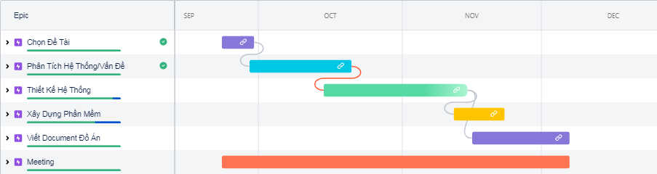

**III) Quy trình phát triển phần mềm và các công cụ hỗ trợ.**

1. **Quy trình phát triển phần mềm**

Về quy trình phát triển, nhóm chúng em áp dụng 1 phần quy trình Scrum. Do khả năng nhóm em và đồ án này không thể áp dụng hoàn toàn Scrum vào được. Nhóm em đã thêm một số phần khác vào quy trình để phù hợp với đồ án hiện tại.

* 1. **Tổng quan về quy trình phát triển phần mềm của nhóm**

Nhóm em được chia thành nhiều nhóm nhỏ với những vai trò cụ thể. Leader là người phân tích và lên kế hoạch cho nhóm, tính tiến độ hoàn thành công việc, những rủi ro có thể xảy ra và thúc đẩy các thành viên trong nhóm làm việc tốt hơn bằng những phương pháp hữu hiệu. Nhóm có tính tổ chức cao, làm việc theo những nguyên tắc được đặt ra và luôn hỗ trợ lẫn nhau trong suốt quá trình làm đồ án. Ngoài ra, nhóm em còn đề cao việc gặp mặt trực tiếp để làm việc nên việc họp nhóm (meeting) được tổ chức thường xuyên trong suốt học phần.

Quy trình phát triển trong đồ án này được chia thành nhiều giai đoạn nhỏ với các bước cụ thể: Đầu mỗi giai đoạn, leader và sub-leader đều họp mặt để đưa ra các kế hoạch làm việc cho giai đoạn đó, phân tích những rủi ro có thể xảy ra và phương án dự phòng cho những tình huống xấu. Giai đoạn giữa sẽ tiến hành phân công và làm việc nhóm, giải quyết những vấn đề xảy ra và làm báo cáo cho mỗi tuần. Ở cuối mỗi giai đoạn, leader sẽ đánh giá kết quả làm được, phân tích tiến độ của nhóm và làm viết báo cáo cho mỗi giai đoạn. Qua đó đưa ra những chỉnh sửa, thay đổi cần thiết cho giai đoạn sau.

* 1. **Các thành viên trong nhóm**

|  |  |  |
| --- | --- | --- |
| **STT** | **Họ Tên** | **MSSV** |
| 1 | Lưu Thành Đạt | 3118410073 |
| 2 | Đỗ Trường Giang | 3118410096 |
| 3 | Trần Nhữ Hào | 3118412019 |
| 4 | Văn Hoàng Chương | 3118410044 |
| 5 | Nguyễn Thị Mỹ Hằng | 3118410113 |
| 6 | Nguyễn Hữu Thắng | 3118410402 |
| 7 | Lý Nhật Hào | 3118410109 |
| 8 | Nguyễn Thái Bôn | 3118410035 |
| 9 | Huỳnh Tuấn Khoa | 3118412028 |
| 10 | Bành Bửu Anh | 3118410006 |

* 1. **Các vai trò trong nhóm**
     1. **Tổng quan**

⏹ Leader: Lưu Thành Đạt

⏹ Product Owner: Lưu Thành Đạt

⏹ Scrum Master: Lưu Thành Đạt

⏹ Development Team:

⏺ Software Development Team: Đỗ Trường Giang

⏺ Analysis and Design Team: Tất cả

⏺ Requirement Team: Tất cả

⏺ Graphic Design Team: Bành Bửu Anh, Lưu Thành Đạt

⏺ Quality Assurance Team: Lưu Thành Đạt, Đỗ Trường Giang

⏺ Documentation Team: Lưu Thành Đạt

* + 1. **Công việc cụ thể**

⏹ Lưu Thành Đạt:

⏺ Quản lý nhóm.

⏺ Lên kế hoạch.

⏺ Phân công công việc cho nhóm.

⏺ Tổ chức meeting.

⏺ Tham gia meeting.

⏺ Tham gia khảo sát thị trường và viết báo cáo thu hoạch.

⏺ Tham gia phân tích hệ thống.

⏺ Tham gia thiết kế hệ thống.

⏺ Kiểm định kết quả làm việc của nhóm.

⏺ Đảm bảo tiến độ đồ án.

⏺ Viết document.

⏹ Đỗ Trường Giang:

⏺ Hỗ trợ leader.

⏺ Tổ chức meeting.

⏺ Tham gia meeting.

⏺ Viết Prototype.

⏺ Tham gia khảo sát thị trường và viết báo cáo thu hoạch.

⏺ Tham gia phân tích hệ thống.

⏺ Tham gia thiết kế hệ thống.

⏺ Kiểm định kết quả làm việc của nhóm.

⏹ Bành Bửu Anh:

⏺ Tham gia meeting.

⏺ Tham gia khảo sát thị trường và viết báo cáo thu hoạch.

⏺ Tham gia phân tích hệ thống.

⏺ Tham gia thiết kế hệ thống.

⏺ Thiết kế giao diện phần mềm.

⏹ Huỳnh Tuấn Khoa:

⏺ Tham gia meeting.

⏺ Tham gia khảo sát thị trường và viết báo cáo thu hoạch.

⏺ Tham gia phân tích hệ thống.

⏺ Tham gia thiết kế hệ thống.

⏹ Trần Nhữ Hào:

⏺ Tham gia meeting.

⏺ Tham gia khảo sát thị trường và viết báo cáo thu hoạch.

⏺ Tham gia phân tích hệ thống.

⏺ Tham gia thiết kế hệ thống.

⏹ Văn Hoàng Chương:

⏺ Tham gia meeting.

⏺ Tham gia khảo sát thị trường và viết báo cáo thu hoạch.

⏺ Tham gia phân tích hệ thống.

⏺ Tham gia thiết kế hệ thống.

⏹ Nguyễn Thị Mỹ Hằng:

⏺ Tham gia meeting.

⏺ Tham gia khảo sát thị trường và viết báo cáo thu hoạch.

⏺ Tham gia phân tích hệ thống.

⏺ Tham gia thiết kế hệ thống.

⏹ Nguyễn Hữu Thắng:

⏺ Tham gia meeting.

⏺ Tham gia khảo sát thị trường và viết báo cáo thu hoạch.

⏺ Tham gia phân tích hệ thống.

⏺ Tham gia thiết kế hệ thống.

⏹ Lý Nhật Hào:

⏺ Tham gia meeting.

⏺ Tham gia khảo sát thị trường và viết báo cáo thu hoạch.

⏺ Tham gia phân tích hệ thống.

⏺ Tham gia thiết kế hệ thống.

⏹ Nguyễn Thái Bôn:

⏺ Tham gia meeting.

⏺ Tham gia khảo sát thị trường và viết báo cáo thu hoạch.

⏺ Tham gia phân tích hệ thống.

⏺ Tham gia thiết kế hệ thống.

* 1. **Một số nguyên tắc trong quá trình làm việc**

⏹ **Làm việc đúng giờ, đúng hạn**: Nhóm em đặt nguyên tắc về thời gian rất nghiêm ngặt trong quá trình làm việc nhóm: nộp bài, gửi pull request đúng hạn, meeting phải đúng giờ (cho phép trễ tối đa 15 phút) đối với offline meeting lẫn online meeting. Điều này giúp tránh mất thời gian của cả nhóm.

⏹ **Đặt mục tiêu cụ thể cho mỗi lần meeting**: Để tránh việc nói chuyện về những vấn đề không liên quan, gây loãng chủ đề, thiếu tập trung thì nhóm em luôn đặt mục tiêu cụ thể cho mỗi lần meeting và tập trung hết sức để hoàn thành mục tiêu đó.

⏹ **Tôn trọng ý kiến của từng thành viên**: Nhóm em luôn tôn trọng mọi ý kiến của từng thành viên. những ý kiến này sẽ được leader ghi nhận lại và phân loại những ý kiến bất khả thi với các ý kiến khả thi và triển khai thực hiện. Ngoài ra, điều này còn giúp cho mọi người có thể cùng nhận xét và đưa ra các ý kiến đóng góp xây dựng. Khi không đồng lòng với ý kiến nào cũng đừng nên tỏ thái độ chỉ trích, miệt thị, điều này sẽ làm giảm đi óc sáng tạo và sự nhiệt huyết của các thành viên trong công việc.

⏹ **Quy định về** **meeting**:

1) Những cuộc họp ngắn, đơn giản không cần gặp trực tiếp thì sẽ meeting trên Team Microsoft hoặc Google Meet.

2) Những vấn đề thảo luận, phân tích thiết kế quan trọng thì sẽ gặp trực tiếp (Có thể hằng tuần).

3) Với chuyện họp thì phải đi đúng giờ, tránh lãng phí thời gian của cả nhóm (được phép trễ tối đa 15 phút).

4) Khi họp, các thành viên đều phải đưa ra ý kiến cá nhân.

⏹ **Báo cáo mỗi tuần**: mỗi tuần từng thành viên phải báo cáo tình hình làm việc như thế nào. Báo cáo với 3 tiêu chí:

1) Bạn đã làm được gì trong tuần qua?

2) Bạn chưa làm được gì trong tuần qua?

3) Những khó khăn đang và sẽ gặp phải? (ghi cụ thể)

⏹ **Nguyên tắc khi về commit message trên Github:**

**Cú Pháp:**

[<Tên task id>]-[<Hành động>]: <thông tin>

**Trong đó:**

**⏺Tên task id**: nằm trong jira (nếu chưa có task đó thì nói leader tạo task trên jira)

**⏺Hành động**:

+ *Add* = Thêm vào mã nguồn.

Ví dụ: chức năng, test, thư viện

+ *Drop* = Xóa khỏi mã nguồn.

Ví dụ: chức năng, test, thư viện

+ *Fix* = Sửa trong mã nguồn.

Ví dụ: lỗi, typo

+ *Bump* = Thay đổi version.

Ví dụ: nâng phiên bản một thư viện đang sử dụng

+ *Make* = Thay đổi công cụ hoặc quy trình build liên quan hạ tầng

+ *Refactor* = Sửa đổi nhằm mục đích tái cấu trúc mã nguồn cũ.

Ví dụ: Tách logic xử lý trong controller layer về business layer

+ *Optimize* = Sửa đổi nhằm mục đích tối ưu hiệu năng cho mã nguồn cũ.

Ví dụ: Tối ưu hiệu năng chức năng tìm kiếm đơn hàng bằng cách

sử dụng thêm caching layer để giảm thời gian truy vấn từ cơ sở dữ liệu.

+ *Reformat* = Sửa đổi nhằm mục đích định dạng lại code cũ.

Ví dụ: xóa khoảng trắng, dòng trắng sai coding convention

+ *Rephrase* = Sửa đổi liên quan tài liệu trong source code.

Ví dụ comment trong source code (TODO / FIXME / …)

+ *Document* = Sửa đổi liên quan đến tài liệu bên ngoài source code.

Ví dụ thêm mô tả vào file README.md

⏺**Thông tin**: đối tượng của hành động

**Ví dụ:**

[TODO_05]-[Add]: file TaskController.java

** Lưu ý: Commit những file cùng mục đích

* 1. **Cụ thể về quy trình phát triển phần mềm của nhóm**

Quy trình phát triển của nhóm được chia thành nhiều giai đoạn nhỏ với các bước cụ thể:

1. Ở đầu giai đoạn, leader và sub-leader họp mặt để đưa ra các kế hoạch, những công việc cần làm trong giai đoạn đó, phân tích những rủi ro có thể xảy ra và phương án dự phòng cho những tình huống xấu.
2. Sau đó, Leader và các thành viên sẽ họp để đánh giá tính khả thi, mức độ khó và những rủi ro có thể xảy ra **(Sprint Planning)**. Từ đó xác nhận những nhiệm vụ phù hợp và có thể thực hiện được kèm theo thời gian cần thiết để hoàn thành nhiệm vụ đó.
3. Ở giai đoạn giữa, leader sẽ tiến hành phân công nhiệm vụ cho từng thành viên, hướng dẫn và tiến hành làm việc nhóm, giải quyết những vấn đề xảy ra và làm báo cáo cho mỗi tuần. Trong quá trình làm việc, nhóm sẽ tiến hành meting để giải đáp các thắc mắc, trao đổi ý kiến và hỗ trợ lẫn nhau. Nếu gặp vấn đề nghiêm trọng (tốn quá nhiều thời gian hoặc không còn phù hợp) thì có thể hủy bỏ nhiệm vụ.
4. Sau khi hoàn thành các nhiệm vụ, leader đánh giá kết quả đạt yêu cầu (lúc này tương ứng với approve pull request trên Github). Nếu không đạt yêu cầu thì sẽ được làm lại.
5. Ở cuối mỗi giai đoạn, leader sẽ đánh giá kết quả làm được, phân tích tiến độ của nhóm và làm viết báo cáo cho mỗi giai đoạn **(Sprint Review)**. Qua đó đưa ra những chỉnh sửa, thay đổi cần thiết cho giai đoạn sau.

Vì một số hạn chế nên nhóm em không thể thực hiện **Daily Sprint** được để báo cáo hàng ngày. Nên nhóm em quyết định sẽ làm báo cáo mỗi tuần với các nội dung (đã trình bày ở mục 1.4.):

1) Bạn đã làm được gì trong tuần qua?

2) Bạn chưa làm được gì trong tuần qua?

3) Những khó khăn đang và sẽ gặp phải? (ghi cụ thể)

* 1. **Một số kết quả làm việc nhóm**
     1. **Meeting**

|  |  |  |  |  |  |  |  |  |  |  |  |  |  |
| --- | --- | --- | --- | --- | --- | --- | --- | --- | --- | --- | --- | --- | --- |
| **Tên Buổi Họp** | **Thời Lượng** | **Ngày Họp** | **Đánh Giá Chất Lượng** | **Lưu Thành Đạt** | **Đỗ Trường Giang** | **Trần Nhữ Hào** | **Lý Nhật Hào** | **Văn Hoàng Chương** | **Nguyễn Thị Mỹ Hằng** | **Nguyễn Thái Bôn** | **Bành Bửu Anh** | **Huỳnh Tuấn Khoa** | **Nguyễn Hữu Thắng** |
| **Offline 1** | 4 | 26/09/2020 | 6 |  |  |  |  |  |  |  |  |  |  |
| **Offline 2** | 6 | 3/10/2020 | 4 |  |  |  |  |  |  |  |  |  |  |
| **Offline 3** | 2 | 8/10/2020 | 7 |  |  |  |  |  |  |  |  |  |  |
| **Offline 4** | 2 | 9/20/2020 | 8 |  |  |  |  |  |  |  |  |  |  |
| **Offline 5** | 6 | 10/10/2020 | 4 |  |  |  |  |  |  |  |  |  |  |
| **Offline 6** | 2 | 15/10/2020 | 5 |  |  |  |  |  |  |  |  |  |  |
| **Offline 7** | 6 | 17/10/2020 | 5 |  |  |  |  |  |  |  |  |  |  |
| **Online 1** | 2.5 | 21/10/2020 | 6.5 |  |  |  |  |  |  |  |  |  |  |
| **Offline 8** | 2.5 | 22/10/2020 | 4.5 |  |  |  |  |  |  |  |  |  |  |
| **Offline 9** | 2 | 23/10/2020 | 4 |  |  |  |  |  |  |  |  |  |  |
| **Offline 10** | 6 | 24/10/2020 | 6 |  |  |  |  |  |  |  |  |  |  |
| **Online 2** | 5 | 27/10/2020 | 7 |  |  |  |  |  |  |  |  |  |  |
| **Offline 11** | 2 | 29/10/2020 | 6 |  |  |  |  |  |  |  |  |  |  |
| **Offline 12** | 2 | 30/10/2020 | 2 |  |  |  |  |  |  |  |  |  |  |
| **Offline 13** | 6 | 31/10/2020 | 2 |  |  |  |  |  |  |  |  |  |  |
| **Offline 14** | 2 | 5/11/2020 | 2 |  |  |  |  |  |  |  |  |  |  |
| **Offline 15** | 2 | 6/11/2020 | 4 |  |  |  |  |  |  |  |  |  |  |
| **Offline 16** | 6 | 7/11/2020 | 6 |  |  |  |  |  |  |  |  |  |  |
| **Online 3** | 4 | 9/11/2020 | 6 |  |  |  |  |  |  |  |  |  |  |
| **Offline 17** | 2 | 12/11/2020 | 6 |  |  |  |  |  |  |  |  |  |  |
| **Offline 18** | 2 | 13/11/2020 | 5 |  |  |  |  |  |  |  |  |  |  |
| **Offline 19** | 6 | 14/11/2020 | 6.5 |  |  |  |  |  |  |  |  |  |  |
| **Online 4** | 5 | 16/11/2020 | 7 |  |  |  |  |  |  |  |  |  |  |
| **Online 5** | 4 | 17/11/2020 | 7 |  |  |  |  |  |  |  |  |  |  |
| **Offline 20** | 2 | 19/11/2020 | 6 |  |  |  |  |  |  |  |  |  |  |
| **Offline 21** | 2 | 20/11/2020 | 7 |  |  |  |  |  |  |  |  |  |  |
| **Offline 22** | 6 | 21/11/2020 | 7.5 |  |  |  |  |  |  |  |  |  |  |
| **Online 6** | 3 | 24/11/2020 | 4 |  |  |  |  |  |  |  |  |  |  |
| **Offline 23** | 2 | 26/11/2020 | 6 |  |  |  |  |  |  |  |  |  |  |
| **Offline 24** | 2 | 27/11/2020 | 6.5 |  |  |  |  |  |  |  |  |  |  |
| **Offline 25** | 6 | 28/11/2020 | 7 |  |  |  |  |  |  |  |  |  |  |

* + 1. **Báo cáo hằng tuần**

Nhóm em thực hiện báo cáo hằng tuần trong Google Form. Cho nên khi xuất báo cáo là định dạng pdf (khó để vào trong file báo cáo này), vì vậy nhóm em xin phép để phần báo cáo này ở thư mục **To-Do-App\Báo Cáo\Báo cáo tuần.**

1. **Các công cụ hỗ trợ**

⏹ Version control: Github.

⏹ Project management: Jira.

⏹ Messaging app: Messenger.

⏹ Sử dụng Planning Poker để ước tính Story Point cho mỗi nhiệm vụ.

⏹ Có User Story để mô tả ngắn gọn yêu cầu của khách hàng.

⏹ Sử dụng Product backlog, Sprint backlog để lên danh sách ưu tiên các tính năng và nhiệm vụ.

⏹ Online meeting: Google Meet.

⏹ Báo cáo nhóm hằng tuần: Google Form.

⏹ Thông báo team, và ghi chú được lưu lại trên Team Microsoft.

⏹ Vẽ Diagram: draw.io.

**IV) Activity Bar Chart**

Do Activity Bar Chart nhóm em làm trên Excel quá lớn nên không thể đưa vô quyển báo cáo này được. Kính mong thầy thông cảm.

Nhóm em xin để đường dẫn trực tiếp đến file đó trên Github ạ:

**To-Do-App\Báo Cáo\Activity Bar Chart**

**V) Yêu cầu phần mềm**

1. **Khảo sát thị trường**

Nhóm em đã khảo sát thị trường dựa trên 9 phần mềm To-Do List App nổi bật trên thị trường:

1. Habitica
2. Todoist
3. Boosted
4. Forest
5. Checkvist
6. Microsoft To-Do
7. Zenkit
8. Asana
9. Casual

Sau khi khảo sát nhóm em rút ra được bài thu hoạch:

(bài thu hoạch này nhóm em làm trên Google Form nên không để vô trong cuốn này được. Kính mong thầy thông cảm.)

Đường dẫn đến bài thu hoạch khảo sát thị trường:

**To-Do-App\Báo Cáo\Bài Thu Hoạch - Khảo Sát Thị Trường**

1. **User Story**

Nhóm em sử dụng User Story để thu thập và giúp tóm tắt nhanh yêu cầu của người dùng.

User story của nhóm em:

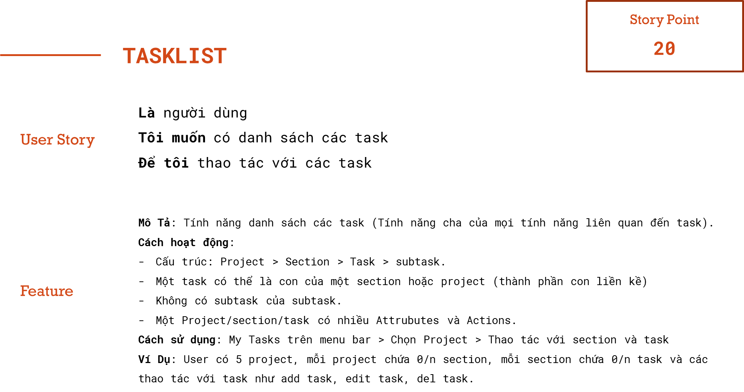

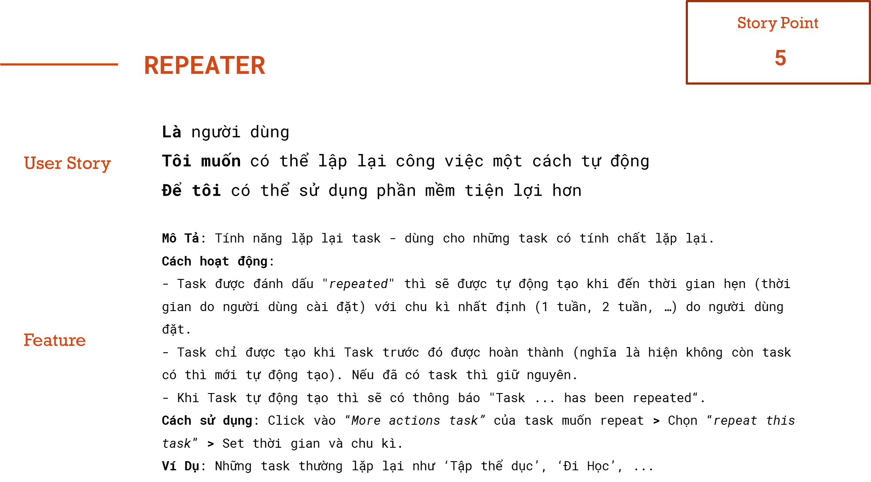

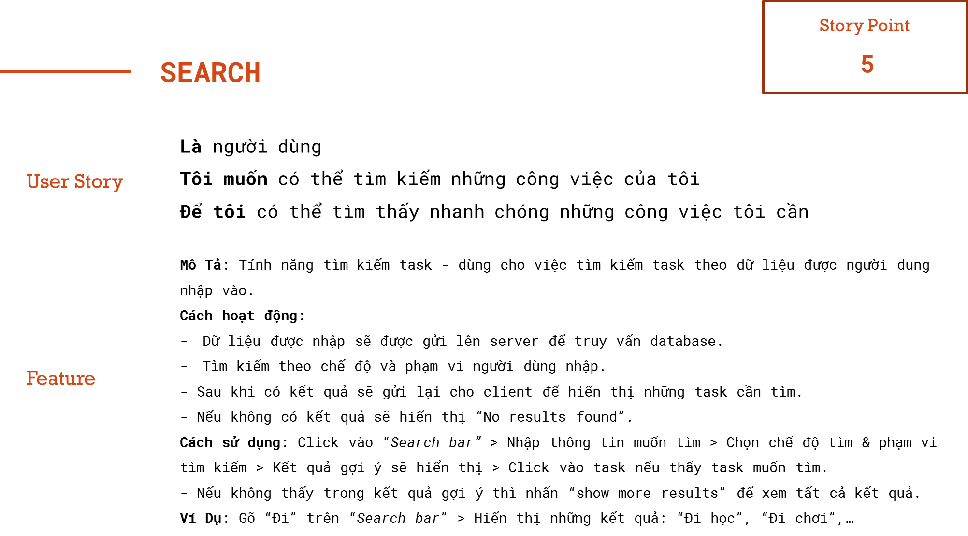

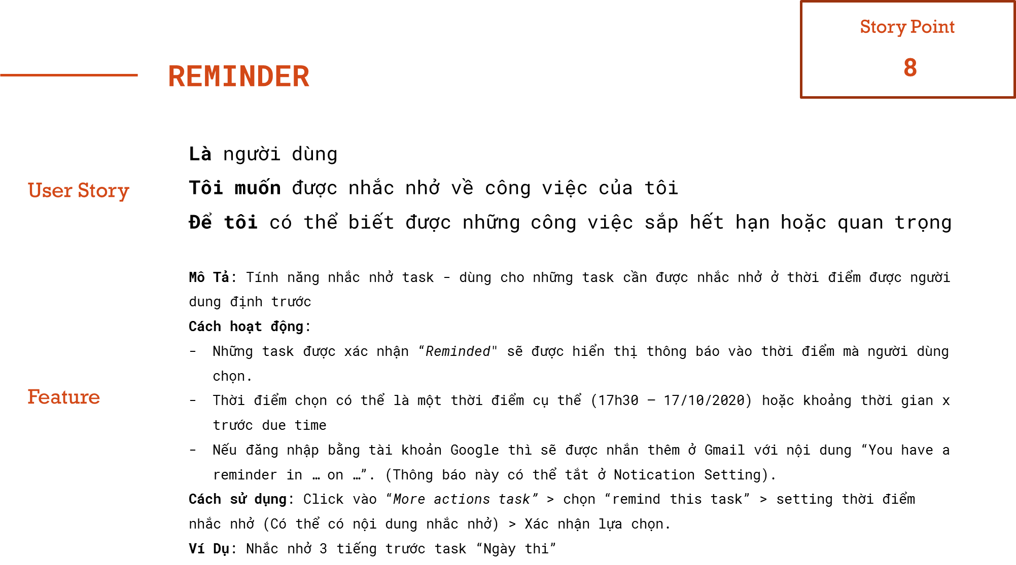

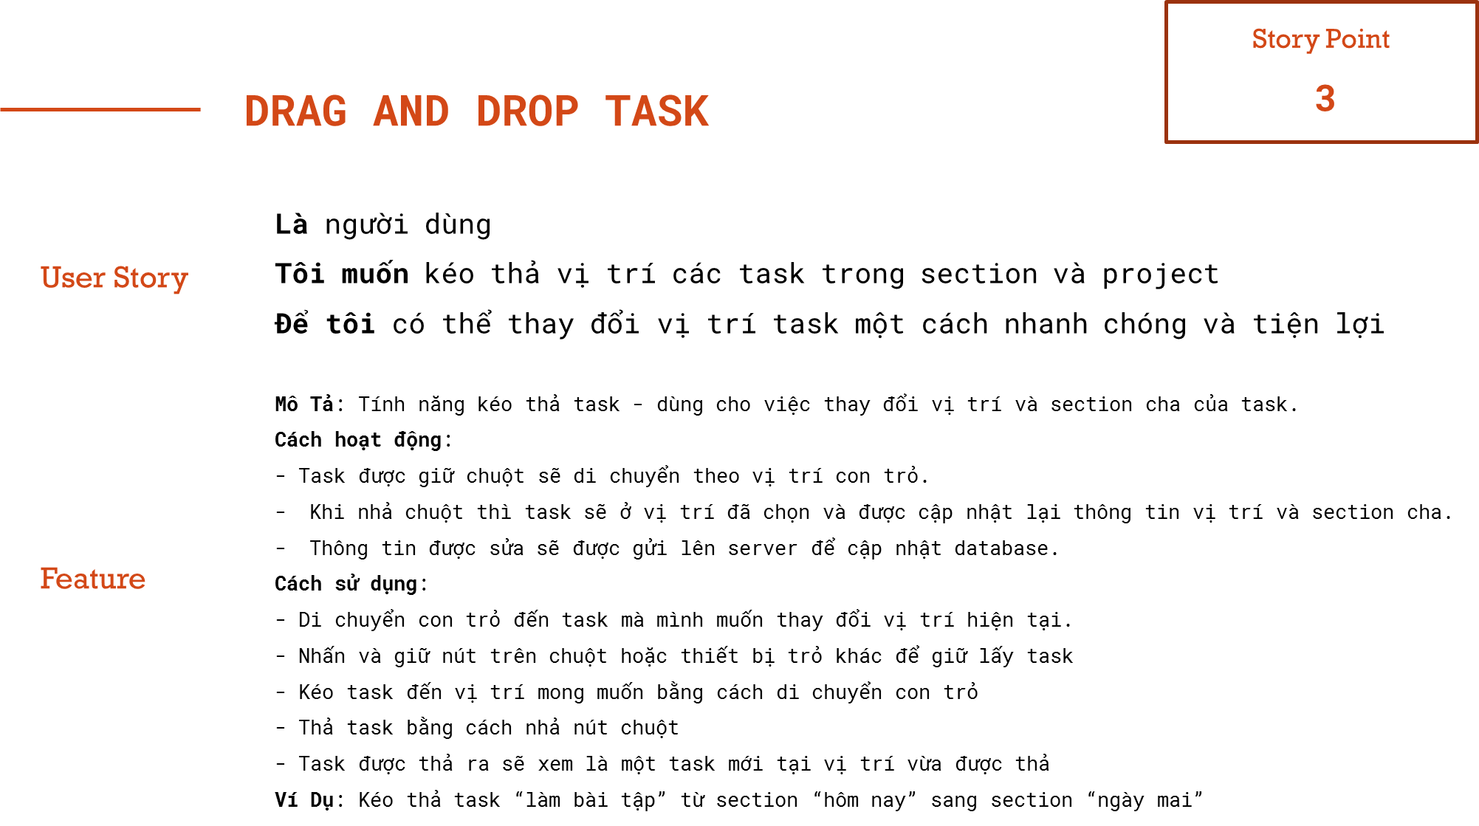

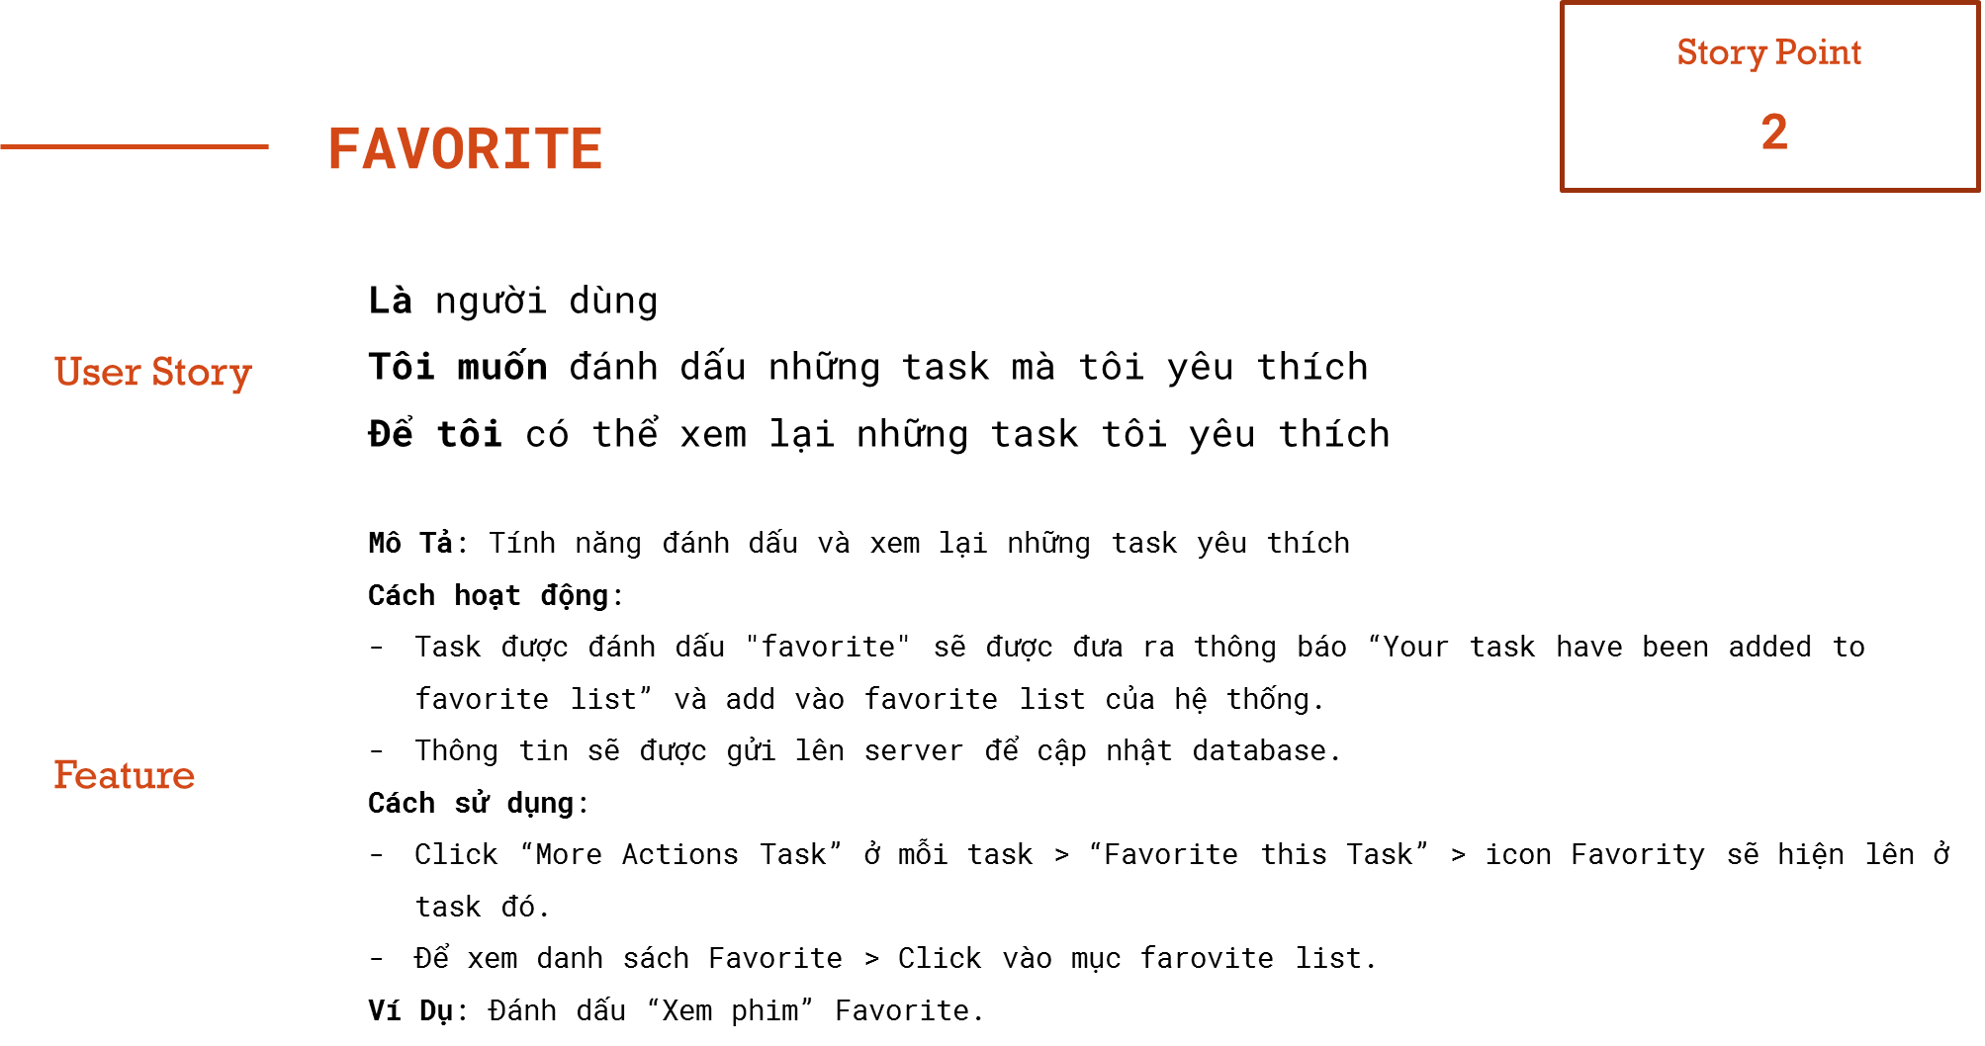

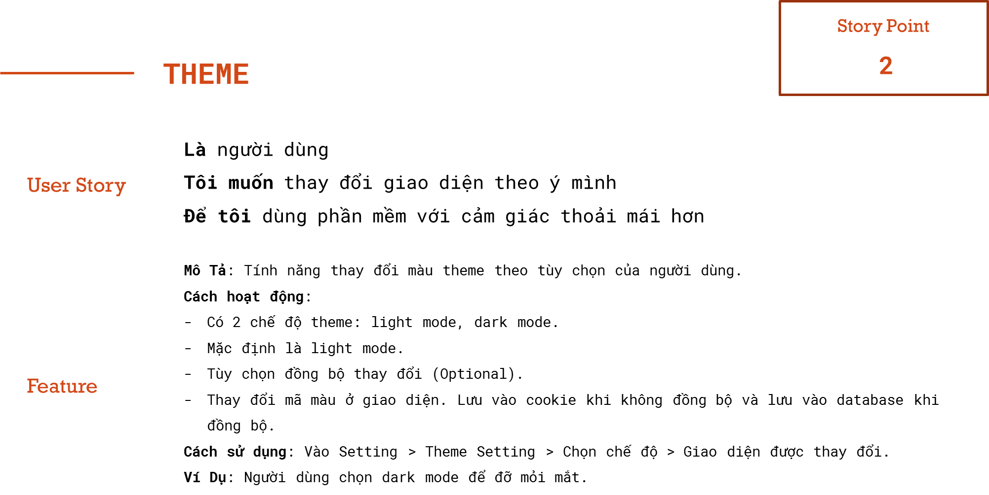

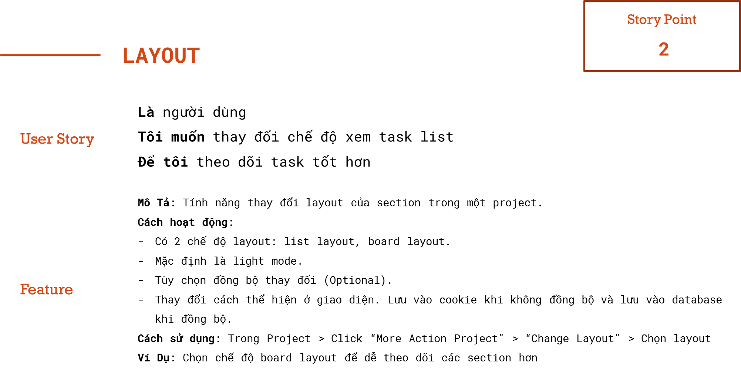

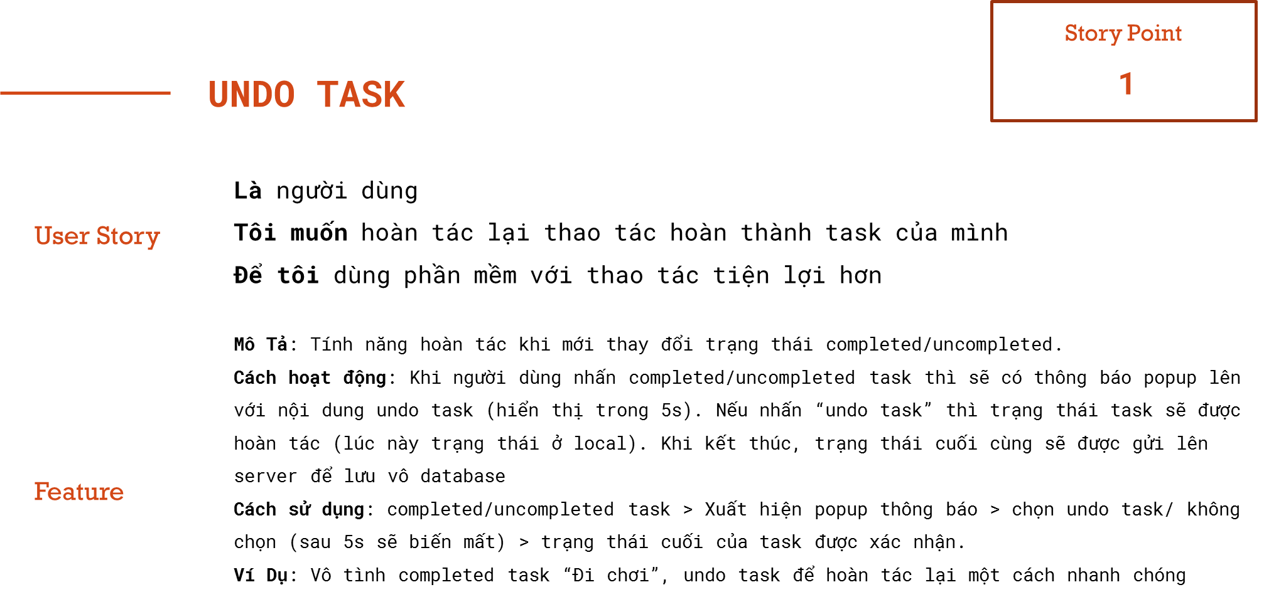

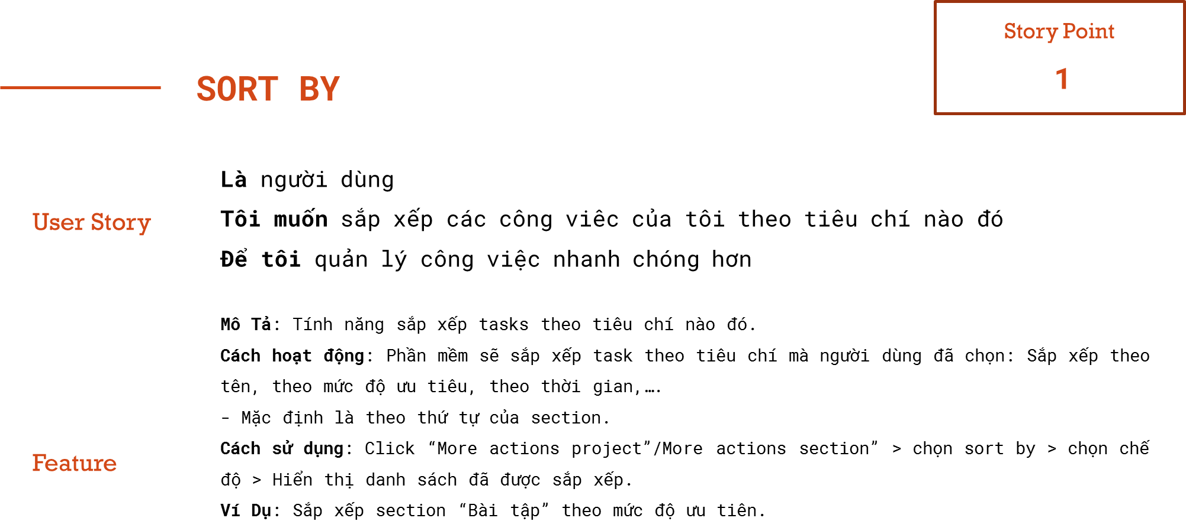

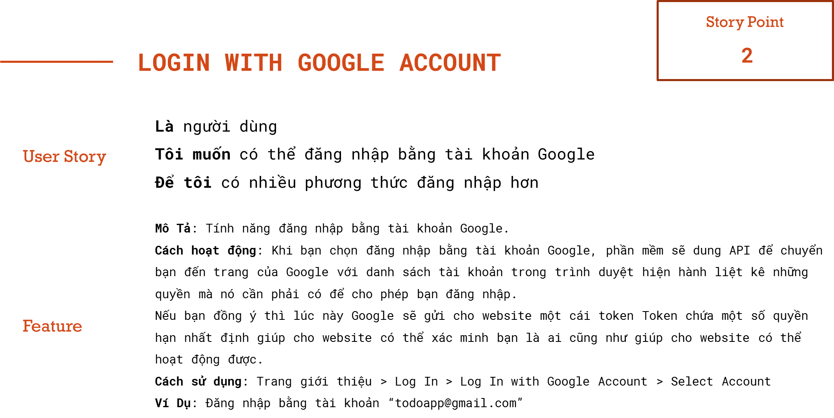

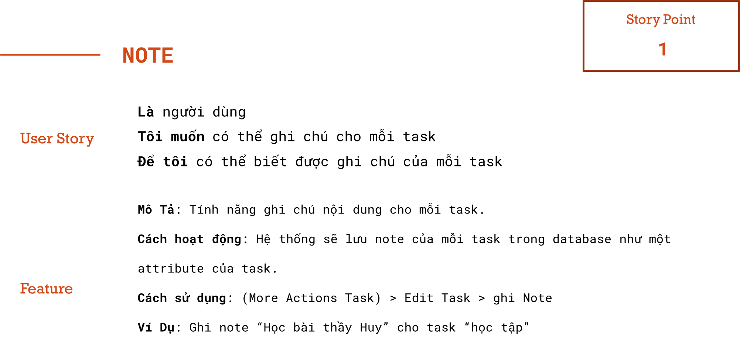

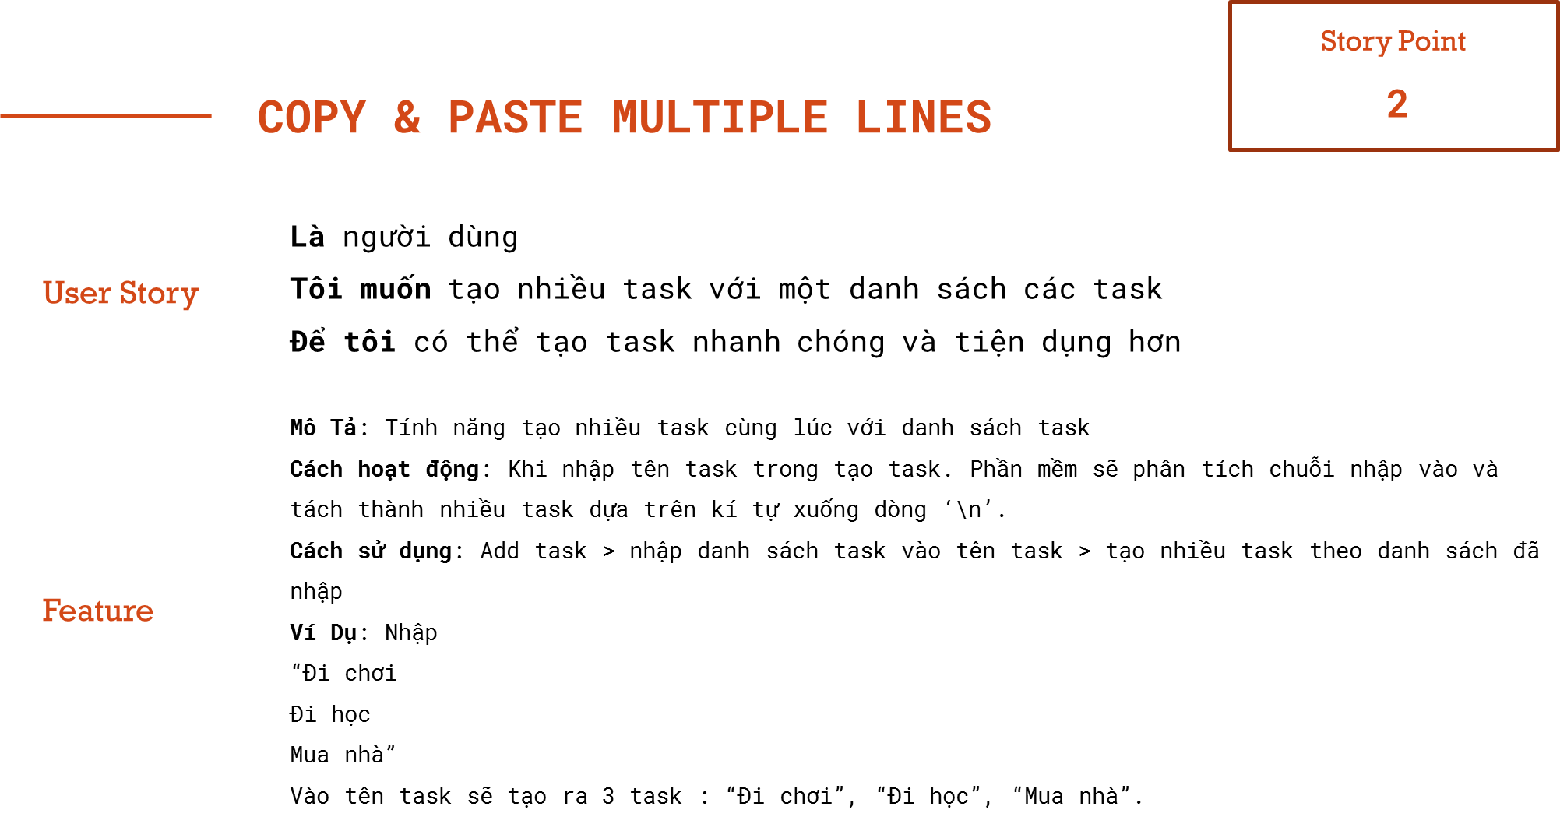

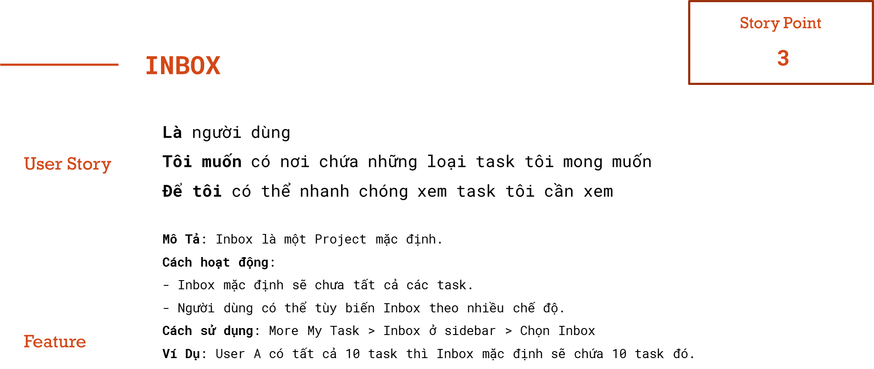

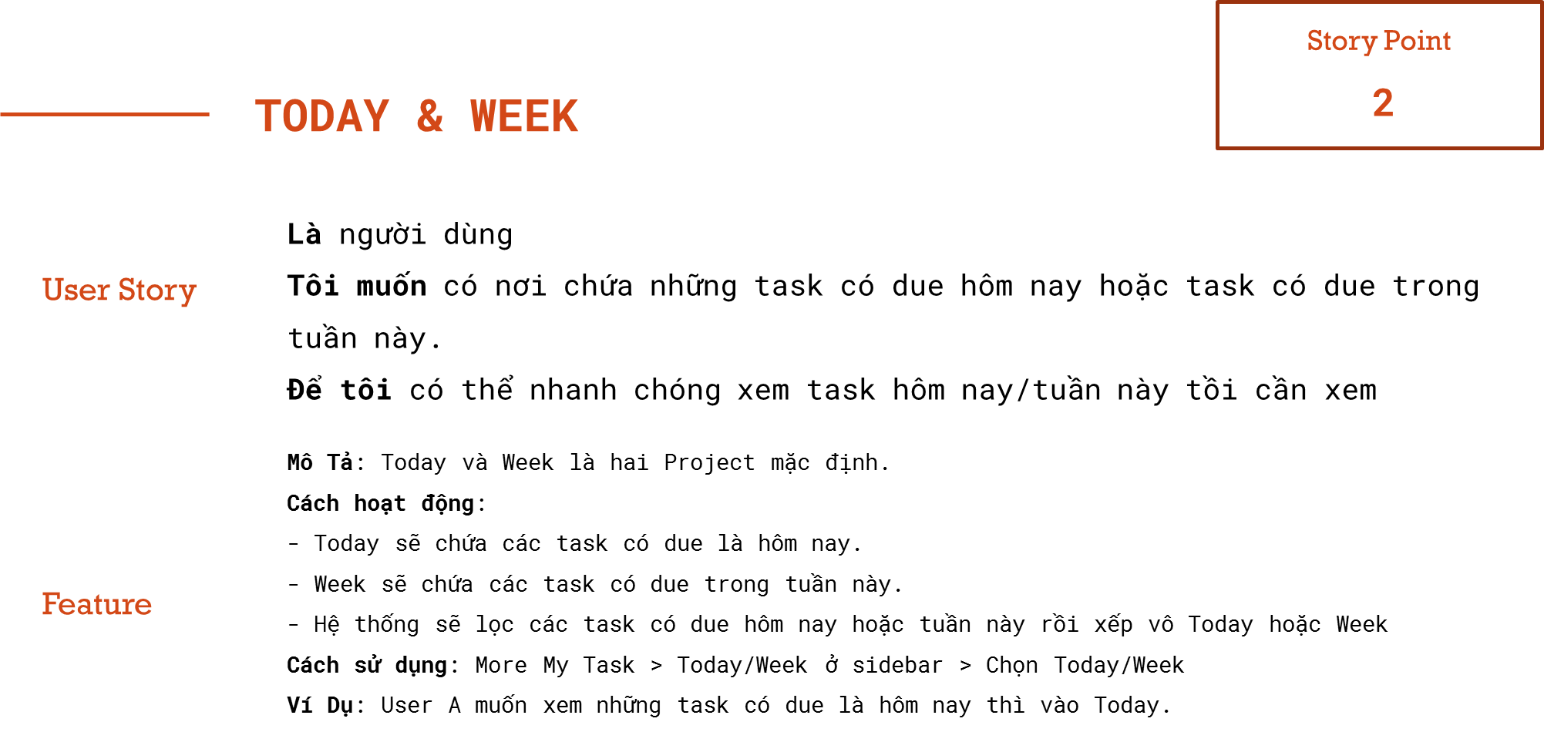

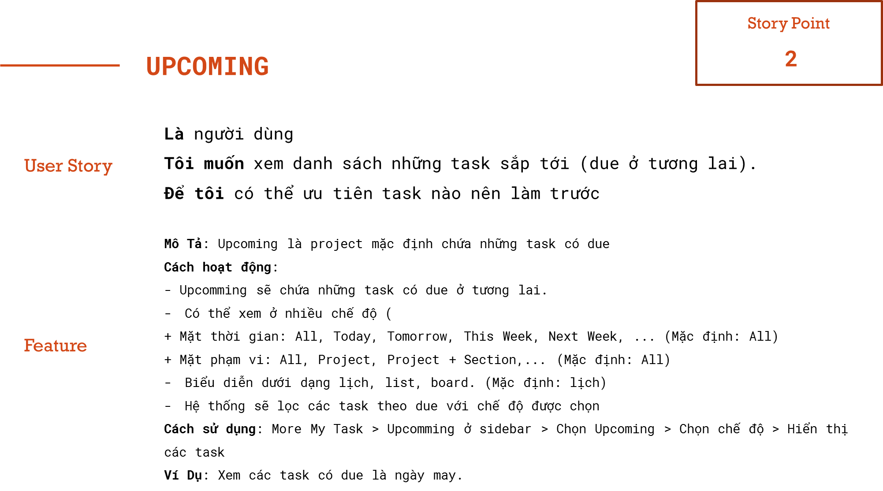

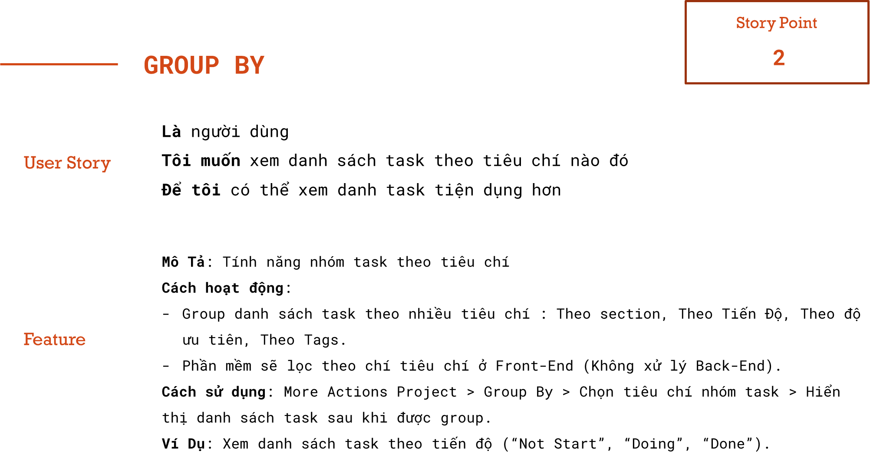

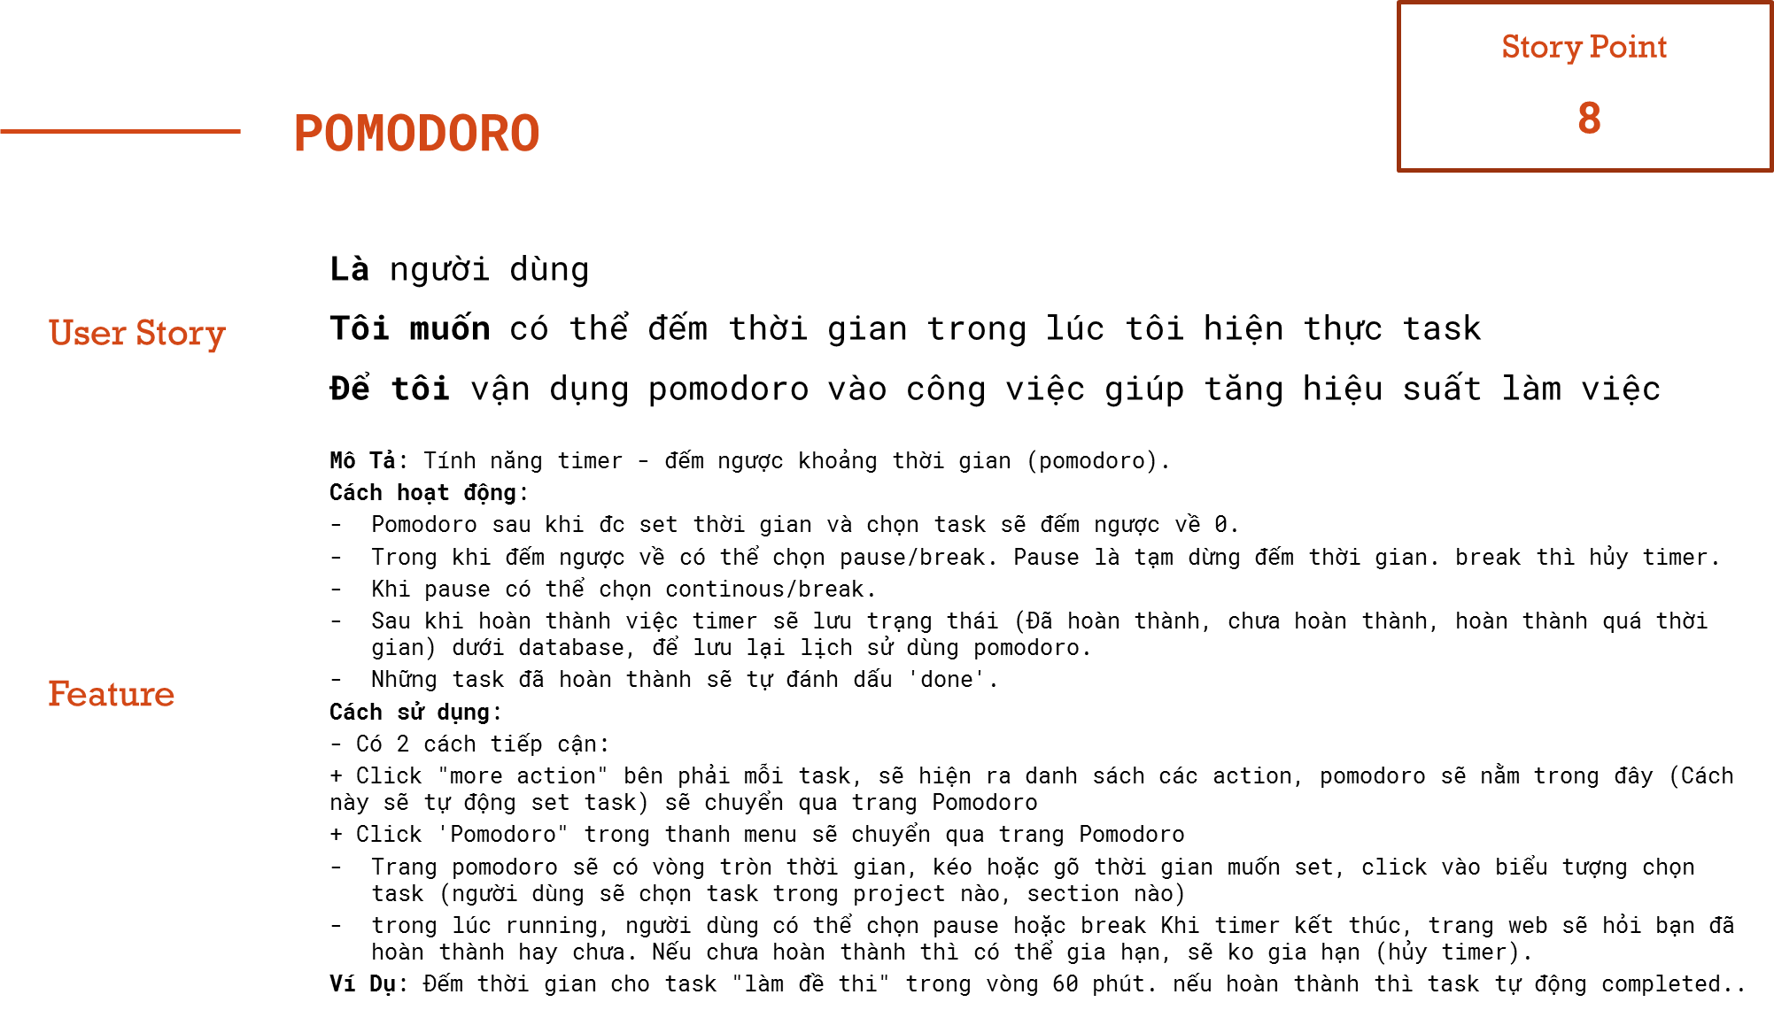

1. **Yêu cầu chức năng**

|  |  |  |
| --- | --- | --- |
| **Chức năng** | **Mức user** | **Mức system** |
| 1. Login | - Chức năng Login giúp người dùng đăng nhập vào ứng dụng và hỗ trợ các tiện ích khác cho người dùng như:  + Forgot password  + Change google account  + Login with Google account. | **Với vai trò** là người dùng ứng dụng. **Tôi muốn** đăng nhập vào ứng dụng. **Để mà:**  **- Logout:** Khi mà người dùng muốn đăng xuất khỏi ứng dụng thì vào mục “setting” sau đấy chọn “đăng xuất” thì hệ thống sẽ ghi nhận hoạt động đăng xuất thành công cho người dùng.  **- Login:** Khi mà người dùng muốn đăng nhập vào ứng dụng thì truy cập vào ứng dụng bằng những cách sau đây:  * Chọn “Forgot password” thì hệ thống sẽ yêu câu người dùng nhập username hoặc số điện thoại sau đấy hệ thống sẽ gửi về điện thoại người dùng tin nhắn sms mã code xác thực tài khoản, sau khi người dùng nhập mã code vào ô mã xác thực thì hệ thông sẽ kiểm tra nếu đúng sẽ hiển thị giao diện lấy lại password và người dùng có thể thay đổi password mới tại đây, sau khi thao tác xong thì hệ thống sẽ ghi nhận hoạt động đăng nhập thành công cho người dùng. Nếu mã code người dùng nhập sai sẽ phải đợi hệ thống gửi lại mã code mới đẻ xác thực. Đồng thời mã code chỉ có hiệu lực trong vòng 1 phút.  * Nhập username và password và đăng nhập thì hệ thống sẽ xác thực thông tin tài khoản người dùng nếu chính xác thì sẽ ghi nhận hoạt động đăng nhập thành công nếu username hoặc password sai thì hệ thống sẽ hiển thị thông báo cho người dùng.  * Chọn “Login with Google account” thì hệ thống sẽ hiển thị form để người dùng chọn tài khoản google mà mình muốn đăng nhập, sau khi nhấp chọn tài khoản thì hệ thống sẽ tự động đăng nhập cho người dùng.  * Chọn “Change Google account” sau khi nhấp chọn “setting” thì hệ thống sẽ hiển thị form để người dùng có thể chọn tài khoản google khác để đăng nhập. Sau khi người dùng chọn tài khoản mới thì hệ thống sẽ xác thực thành công và ghi nhận hoạt động đăng nhập bằng tài khoản mới thành công cho người dùng.  **- Register:** Khi mà người dùng nhấp chọn “Sign up” thì hệ thống sẽ hiển thị form đăng ký để người dùng đăng ký tài khoản. Sau khi nhập vào username - password và nhập lại password 1 lần nữa thì hệ thống sẽ kiểm tra thông tin tài khoản nếu thỏa các điều kiện sau thì sẽ tạo tài khoản thành công và tự động đăng nhập cho người dùng và ghi nhận hoạt động đăng nhập thành công.  * Điều khoản tạo tài khoản thành công:  ** username chưa tồn tại trong database.  ** password phải được xác nhận đúng với password mà người dùng nhập ở trên.  ** password có độ dài tối thiểu là 8 ký tự. |
| 2. Manage project | - Chức năng Manage project giúp người dùng có thể:  + Thêm mới một project.  + Chỉnh sửa thông tin của project.  + Xóa project. | **Với vai trò** là người dùng ứng dụng. **Tôi muốn** có thể phân chia các công việc của tôi thành từng mục lớn để dễ dàng quản lý. **Để mà:**  **- Create project:**  Khi mà người dùng muốn tạo 1 project mới thì nhấp chọn nút tạo mới để hiển thị form tạo mới và nhập tên project vào. Sau khi nhấp chọn “Save” thì 1 project mới được tạo thành công.  **- Update project:** Khi người dùng muốn thay đổi thông tin của project thì có thể nhấp chọn biểu tượng “pencil” để hiển thị form chỉnh sửa thông tin. Người dùng nhập thông tin mới vào và nhấp chọn “Save” để hoàn thành việc cập nhật, nhấp chọn “Cancel” để hủy việc cập nhật.  **- Delete project:** Khi người dùng muốn xóa đi 1 project thì nhấp chọn biểu tượng “X” để thực hiện việc xóa, sau đấy hệ thống sẽ hiển thị hộp thoại để xác nhận việc xóa project này. Nếu người dùng muốn hoàn tác thì nhấp chọn “Undo”. |
| 3. Manage section | - Chức năng Manage section giúp người dùng có thể:  + Thêm mới một section.  + Chỉnh sửa thông tin của section.  + Xóa section. | **Với vai trò** là người dùng ứng dụng. **Tôi muốn** có thể phân chia các công việc của tôi thành từng phần trong mục lớn để dễ dàng quản lý. **Để mà:**  **- Create section:**  Khi mà người dùng muốn tạo 1 section mới thì nhấp chọn nút tạo mới để hiển thị form tạo mới và nhập tên section vào. Sau khi nhấp chọn “Save” thì 1 section mới được tạo thành công.  **- Update section:** Khi người dùng muốn thay đổi thông tin của section thì có thể nhấp chọn trực tiếp section đó để chỉnh sửa thông tin. Người dùng nhập thông tin mới vào và nhấp chọn “Enter” để hoàn thành việc cập nhật.  **- Delete section:** Khi người dùng muốn xóa đi 1 section thì nhấp chọn biểu tượng “X” để thực hiện việc xóa, sau đấy hệ thống sẽ hiển thị hộp thoại để xác nhận việc xóa section này. Nếu người dùng muốn hoàn tác thì nhấp chọn “Undo”. |
| 4. Manage task | - Chức năng Manage task giúp người dùng có thể:  + Thêm mới 1 task.  + Chỉnh sửa thông tin của 1 task.  + Xóa đi 1 task.  + Tìm kiếm task.  + Sắp xếp các task.  + Gom nhóm các task theo từng tiêu chí.  + Lọc các task theo biểu thức chính quy.  - Đồng thời còn cung cấp các chế độ hiển thị cho người dùng như:  + Today.  + Tomorrow.  + Week.  + Upcoming.  + Layout board.  - Và bố sung thêm các tiện ích khác cho người dùng như:  + Set priority.  + Set tag.  + Favorite.  + Drag and drop.  + Copy & paste multipline.  + Add website as task.  + Rich text. | **Với vai trò** là người dùng ứng dụng. **Tôi muốn** chức năng Manage task có các tiện ích giúp tôi có thể thuận tiện hơn trong việc quản lý và công việc của mình. **Để mà:**  **- Create task:**  Khi mà người dùng muốn tạo 1 task mới thì nhấp chọn nút tạo mới để hiển thị form tạo mới và nhập tên task vào. Sau khi nhấp chọn “Save” thì 1 task mới được tạo thành công.  **- Update task:** Khi người dùng muốn thay đổi thông tin của task thì có thể nhấp chọn biểu tượng “pencil” để hiển thị form chỉnh sửa thông tin. Người dùng nhập thông tin mới vào và nhấp chọn “Enter” để hoàn thành việc cập nhật.  **- Delete task:** Khi người dùng muốn xóa đi 1 task thì nhấp chọn biểu tượng “X” để thực hiện việc xóa, sau đấy hệ thống sẽ hiển thị hộp thoại để xác nhận việc xóa task này. Nếu người dùng muốn hoàn tác thì nhấp chọn “Undo”.  **- Set priority:** Khi người dùng muốn thiết lập độ ưu tiên cho task thì người dùng nhấp chọn ”setting” trên task cần thiết lập độ ưu tiên để hiển thị danh mục các tùy chọn. Tại đây người dùng nhấp chọn “set priority” để hiển thị form chọn độ ưu tiên cho task. Sau khi chọn mức độ ưu tiên từ 0-4 và nhấp chọn “Save” thì hệ thống sẽ thiết lập độ ưu tiên cho task đó.  **- Set tag:** Khi người dùng muốn phân loại công việc cho task thì người dùng nhấp chọn ”setting” trên task cần phân loại để hiển thị danh mục các tùy chọn. Tại đây người dùng nhấp chọn “set tag” để hiển thị danh mục chọn loại tag cho task. Sau khi chọn loại tag cho task thì hệ thống sẽ cấp dán nhãn tag đó cho task.  **- Favorite:** Khi người dùng muốn cài đặt yêu thích cho task thì người dùng nhấp chọn ”setting” trên task cần cài đặt để hiển thị danh mục các tùy chọn. Tại đây người dùng nhấp chọn “favorite” thì hệ thống sẽ đánh sao cho task đó.  **- Drag and drop:** Khi người dùng muốn thao tác kéo thả task thì người dùng nhấp chọn trực tiếp task cần kéo thả và kéo đi đến 1 vị trí mới. Hệ thống sẽ ghi nhận lại vị trí mới của task đó.  **- Copy & paste multipline:** Khi người dùng muốn tạo nhiều task cùng 1 lúc thì nhấp chọn nút tạo mới để hiển thị form tạo mới, sau đấy người dùng sao chép và dán danh sách các task từ môi trường bên ngoài vào. Sau khi nhấp chọn “Save” thì hệ thống sẽ phải ra số lượng task mới tương ứng với danh sách được dán vào.  **- Add website as task:** Giúp người dùng có thể để đường dẫn của 1 website bất kỳ vào thành 1 task.  **- Rich text:** Giúp người dùng có thể để 1 siêu văn bản bất kỳ vào thành 1 task.  **- Search:** Sau khi nhập thông tin cần tìm kiếm và nhấp chọn “Search” thì hệ thống sẽ phải trả về thông tin dựa trên chuỗi tìm kiếm được nhập vào.  **- Sort by name:** Sau khi nhấp chọn “Sort by name” thì hệ thống hiển thị ra danh mục các tùy chọn cho việc sắp xếp bao gồm: Project, Section, Task, Progress.  * Khi chọn “Project” thì hệ thống sẽ sắp xếp từng project theo thức tự chữ cái A-Z.  * Khi chọn “Section” thì hệ thống sẽ sắp xếp từng section bên trong 1 project cụ thể theo thức tự chữ cái A-Z.  * Khi chọn “Task” thì hệ thống sẽ sắp xếp từng task bên trong 1 section cụ thể theo thức tự chữ cái A-Z.  * Khi chọn “Progress” thì hệ thống sẽ sắp xếp tất cả các task trong tất cả project theo thứ tự tiến độ hoàn thành giảm dần và sắp xếp từng project theo tiến độ hoàn thành giảm dần.  **- Sort by date:** Sau khi nhấp chọn “Sort by name” thì hệ thống hiển thị ra danh mục các tùy chọn cho việc sắp xếp bao gồm: begin, deadline.  * Khi chọn “begin” thì hệ thống sẽ sắp xếp các task theo thứ tự ngày bắt đầu giảm dần.  * Khi chọn “deadline” thì hệ thống sẽ sắp xếp các task theo thứ tự ngày hết hạn tăng dần.  **- Group by:** Sau khi nhấp chọn “Sort by name” thì hệ thống hiển thị ra danh mục các tùy chọn cho việc sắp xếp bao gồm: group by section, group by priority, group by progress, group by tag, group by end date.  * Khi chọn “group by section” thì hệ thống sẽ gom nhóm tất cả các task theo từng section.  * Khi chọn “group by priority” thì hệ thống sẽ gom nhóm tất các task có đặt độ ưu tiên theo thứ tự giảm dần.  * Khi chọn “group by progress” thì hệ thống sẽ gom nhóm tất cả các task theo tiến độ hoàn thành.  * Khi chọn “group by tag” thì hệ thống sẽ gom nhóm tất cả các task theo từng loại công việc cụ thể mà đã được đặt trước đó.  * Khi chọn “group by end date” thì hệ thống sẽ gom nhóm tất cả các task có ngày hết hạn.  **- Filter query:** Người dùng có thể lọc toàn bộ các task của mình băng biểu thức chính quy.  **- Set layout:** Sau khi nhấp chọn “set layout” thì hệ thống sẽ phải hiển thị danh mục các tùy chọn cho việc điều chỉnh giao diện phần mềm bao gồm: set layout board, set layout list.  * Khi chọn “set layout board” thì hệ thống sẽ phải thay đổi giao diện phần mềm sang dạng bảng gồm 3 bảng là “To do”, “Doing”, “Done”.  * Khi chọn “set layout list” thì hệ thống sẽ phải thay đổi giao diện phần mềm sang dạng danh sách.  **- Today:** Khi người dùng muốn hiển thị những task trong ngày hôm nay thì nhấp chọn biểu tượng “Menu” để hiển thị sidebar. Tại đây nhấp chọn “Today” để hệ thống hiển thị những task trong ngày hôm nay (Thời gian tính theo Timezone người dùng đã thiết lập, nếu không có thiết lập thì tính theo giờ hệ thống).  **- Week:** Khi người dùng muốn hiển thị những task trong ngày hôm nay thì nhấp chọn biểu tượng “Menu” để hiển thị sidebar. Tại đây nhấp chọn “Menu” để hệ thống hiển thị những task trong tuần đấy (Thời gian tính theo Timezone người dùng đã thiết lập, nếu không có thiết lập thì tính theo giờ hệ thống).  **- Tomorrow:** Khi người dùng muốn hiển thị những task trong ngày hôm nay thì nhấp chọn biểu tượng “Menu” để hiển thị sidebar. Tại đây nhấp chọn “Tomorrow” để hệ thống hiển thị những task của ngày hôm sau (Thời gian tính theo Timezone người dùng đã thiết lập, nếu không có thiết lập thì tính theo giờ hệ thống).  **- Upcoming:** Khi người dùng muốn hiển thị những task trong ngày hôm nay thì nhấp chọn biểu tượng “Menu” để hiển thị sidebar. Tại đây nhấp chọn “Upcoming” để hệ thống hiển thị những task sắp tới sau thời điểm hiện tại (Thời gian tính theo Timezone người dùng đã thiết lập, nếu không có thiết lập thì tính theo giờ hệ thống). |
| 5. Pomodoro | - Chức năng này cho phép người dùng quản lý thời gian, hoạt động trên nguyên tắc là hoàn toàn tập trung làm một công việc duy nhất trong thời gian xác định (thời gian được tính bằng giây). Cứ hết thời gian đếm ngược thì trang web sẽ thông báo.  - Có 2 cách sử dụng:   +Cài đặt Pomodoro lên một task đã có sẵn.  +Cài đặt Pomodoro chạy thời gian mà không cần có task. | **Với vai trò** là người dùng ứng dụng. **Tôi muốn** module quản lý pomodoro sẽ quản lý thời gian hoàn thành các task của tôi hoặc công việc của tôi, lưu lịch sử làm việc tại pomodoro. Tại đây thể hiện tất cả trạng thái task sau khi sử dụng pomodoro là: Đã hoàn thành, Chưa hoàn thành. Do đó có thể dễ dàng quản lý thời gian thực hiện các task hơn. **Để mà:**  **- Set Task:** Khi người dùng muốn cài đặt Pomodoro vào task mà người dùng muốn  * Cách 1: Người dùng nhấp chọn vào "More actions" của task thì hệ thống sẽ hiển thị danh mục các tùy chọn. Người dùng nhấp chọn "Add To Pomodoro" sẽ được chuyển sang trang Pomodoro đã được thêm task sẵn.  * Cách 2: Người dùng nhấp chọn "Pomodoro" trên thanh menu sẽ được chuyển sang trang Pomodoro. Người dùng nhấp chọn "Add Task" thì hệ thống sẽ hiển thị danh sách các task. Người dùng chọn task muốn cài đặt Pomodoro.  **- Set Time:** Khi người dùng muốn cài đặt thời gian đếm ngược cho task mà mình muốn chọn  * Cách 1: Người dùng nhấp chọn vào "More actions" của task mà mình muốn cài đặt thời gian đếm ngược, sau đấy hệ thống sẽ hiển thị danh sách các tùy chọn. Người dùng nhấp vào "Pomodoro". Hệ thống tự động set task sẽ chuyển qua trang Pomodoro. Người dùng cài đặt thời gian đếm ngược ( thời gian được tính bằng giây ), sau đấy nhấp vào "Start" để bắt đầu đếm ngược thời gian thực hiện task.  * Cách2: Người dùng nhấp vào "Pomodoro" trong thanh menu. Người dùng kéo hoặc gõ thời gian muốn cài đặt. Sau đấy nhấp vào biểu tượng chọn task (User sẽ chọn task trong project nào, section nào mà họ muốn).Người dùng nhấp vào "Start" để bắt đầu đếm ngược thời gian thực hiện task.  **- Break:** Khi muốn dừng thời gian đếm ngược thì nhấp vào "Break". Hệ thống hiển thị sẽ tự động hủy thời gian và thoát ra ngoài giao diện trang Pomodoro.  **- Pause:** Khi muốn tạm dừng thời gian đếm ngược thì nhấp vào "Pause". Hệ thống sẽ tạm dừng thời gian.  **- Extend:** Khi Pomodorro đếm hết mà người dùng muốn gia hạn thời gian đếm ngược thì nhấp vào "Chưa Hoàn Thành". Hệ thống hiển thị bảng hỏi "Bạn có muốn gia hạn không?", nhấp vào "Gia hạn" nếu muốn gia hạn thêm và chọn thời gian mà mình muốn gia hạn thêm, sau đó nhấp vào "Ok", nhấp vào " Không gia hạn" nếu không muốn gia hạn.  **- View History**: Khi người dùng muốn xem lại lịch sử các hoạt động trong Pomodoro thì nhấp vào "Pomodoro" trong thanh menu, nhấp vào "More actions" nằm ở góc bên phải của trang Pomodoro. Hệ thống hiển thị danh sách các tùy chọn. Người dùng vào "View History". Hệ thống sẽ hiển thị lịch sử các hoạt động của người dùng khi sử dụng chức năng Pomodoro. |
| 6. Remind task | - Chức năng này cho phép người dùng thiết lập chế độ lặp lại task theo 2 mục sau:  + Set point of time  + Set period of time  - Ngoài ra còn có thể xem danh sách các reminder và xem lại lịch sử sử dụng chức năng này:  + View reminder list  + View history | **Với vai trò** là người dùng ứng dụng. **Tôi muốn** có thể cài đặt lặp lại các công việc mang tính xảy ra thường xuyên không cần phải thao tác tạo mới lại công việc đó. **Để mà:**  **- Set point of time:** Khi nhấp vào “More actions” trực tiếp trên task muốn lặp laị. Sau khi hiển thị danh mục các tùy chọn thì nhấp vào “Remind this task” sau đấy nhấp vào “Set point of time” và thiết lập thời điểm cụ thể cho hệ thống ghi nhận việc lặp lại task đó.  **- Set period of time:** Khi nhấp vào “More actions” trực tiếp trên task muốn lặp laị. Sau khi hiển thị danh mục các tùy chọn thì nhấp vào “Remind this task” sau đấy nhấp vào “Set period of time” và thiết lập khoảng thời gian cho hệ thống ghi nhận việc lặp lại task đó.  **- View reminder list:**  Khi nhấp vào “More actions” của project hệ thống sẽ hiển thị danh mục các tùy chọn. Tại đây nhấp vào “View reminded task” thì sẽ hiển thị ra danh sách các task đã cài đặt nhắc nhở của project đó. |
| 7. Repeate task | - Việc lặp lại của các task được quản lý dựa vào kiểu lặp, số lần lặp. Kiểu lặp gồm 2 kiểu:  + Lặp trong một khoảng thời gian.  + Lặp ở một thời điểm xác định.  - Số lần lặp mặc định là vô hạn. | **Với vai trò** là người dùng ứng dụng. **Tôi muốn** một module quản lý việc lặp lại task. Module này thể hiện tình trạng lặp lại của task (kiểu lặp, số lần lặp). Các thông tin của task (mã task, tên task, ghi chú, ngày bắt đầu, ngày kết thúc, ngày tạo, ngày xóa, có đánh dấu Favorite hay không, độ ưu tiên, loại task). **Để mà:**  **- Set task:** Khi Nhấn vào nút "More actions", tiến hành chọn task muốn thiết lập repeate. Sau khi chọn xong thì hệ thống sẽ thiết lập repeater cho task đã chọn.  **- Set time:** Chọn task cần thao tác, sau đó nhấn vào "More actions", hệ thống sẽ hiển thị ra danh mục các tùy chọn. Tiếp tục cuộn xuống textfield set time và tiến hành nhập thời gian. Sau đó hệ thống sẽ ghi nhận lại thời gian đã đặt. Cuối cùng, nhấn "OK" để lưu lại.  **- Set period of time:** Sau khi đã set time thành công thì có thể tiếp tục chọn tiếp "Set period of time", sau đó chọn chu kì lặp phù hợp với nhu cầu (mỗi ngày, mỗi 3 ngày, mỗi tuần,...). Cuối cùng nhấn "OK" để lưu lại.  **- Set point of time:** Ngoài lựa chọn "Set period of time" thì có thể "Set point of time", các bước thực hiện tương tự như "Set period of time", chỉ khác ở chỗ thay vì chọn chu kì lặp thì sẽ tiến hành chọn chính xác ngày lặp trên lịch của ứng dụng (bao gồm: ngày, tháng, năm). Sau khi nhập xong thì nhấn "OK" để lưu lại.  **- Set time loop:** Sau khi đã lựa chọn kiểu lặp (Set period of time hoặc Set point of time) thì tiếp theo sẽ tiến hành cài đặt số lần lặp lại bằng cách cuộn xuống phần "Set time loop" và nhập số lần lặp (phải là số nguyên dương). Sau khi nhập xong thì nhấn "OK" để lưu lại.  **- Cancel repeater:** Khi thấy việc lặp lại không còn cần thiết nữa thì sẽ lựa chọn tính năng này. Đúng như tên gọi, "Cancel repeater" sẽ hủy tác vụ lặp lại task, đồng nghĩa với việc thì task hiện hành sẽ được thiết lập kiểu lặp thành "Unset" và số lần lặp là "Infinity". Cách thực hiện như sau: Chọn task hiện tại, sau đó check vào "Cancel repeater", nhấn "OK".  **- View repeated tasks:** Chọn "More actions", sau đó chọn "View repeated tasks". Lúc này, hệ thống sẽ hiển thị ra giao diện người dùng danh sách tất cả các task được thiết lập chế độ lặp lại. |
| 8. Manage user’s account |  |  |
| 9. Manage user’s information | - Thông tin cá nhân của người dùng được quản lý dựa vào các trường sau đây: username, password, email, name (tên thật), location (vùng), Google account (nếu có). | **Với vai trò** là người dùng ứng dụng. **Tôi muốn** quản lý tất cả thông tin cá nhân của tôi bao gồm username, password, email, name (tên thật), location (vùng), Google account. Chỉ cho phép chỉnh sửa, nếu muốn xóa thì chỉnh sửa ô nhập liệu muốn xóa thành giá trị rỗng. **Để mà:**  **- Change username:** Truy cập vào “setting”, vào tiếp mục "Edit profile", tìm đến textfield username và tiến hành thay đổi, sau đó nhấn "OK" để lưu lại (Chú ý hệ thống sẽ thông báo username trùng với username đã tồn tại).  **- Change password:** Truy cập vào “setting”, vào tiếp mục "Edit profile", tìm đến textfield password và tiến hành thay đổi, sau đó nhấn "OK" để lưu lại (Chú ý hệ thống sẽ thông báo nếu password không đủ 8 ký tự).  **- Change email:** Truy cập vào “setting”, vào tiếp mục "Edit profile", tìm đến textfield email và tiến hành thay đổi, sau đó nhấn "OK" để lưu lại (Chú ý hệ thống sẽ thông báo nếu như email nhập vào không đúng định dạng).  **- Change name:** Truy cập vào “setting”, vào tiếp mục "Edit profile", tìm đến textfield name và tiến hành thay đổi, sau đó nhấn "OK" để lưu lại.  **- Change location:** Truy cập vào “setting”, vào tiếp mục "Edit profile", tìm đến combobox location và tiến hành chọn, sau đó nhấn "OK" để lưu lại.  **- Change Google account:** Truy cập vào “setting”, vào tiếp mục "Edit profile", tìm đến mục "Google account", nhấn "+", sau khi hộp thoại gợi ý tài khoản Google có sẵn hiện ra, nhấp chọn tài khoản, sau đó hệ thống sẽ trả về giao diện "Edit profile", nhấn "OK" để lưu lại. Hoặc nếu trong danh sách gợi ý không có tài khoản nào thì nhấn vào "Thêm tài khoản", sau đó tiến hành nhập Gmail và password, sau khi hoàn thành thì hệ thống sẽ trả về giao diện "Edit profile", nhấn "OK" để lưu lại. |
| 10. Manage system’s notification |  |  |
| 11. Manage user’s notification | - Chức năng này cho phép bạn quản lý thông báo nhận được từ phía hệ thống bao gồm:  + Xem các thông báo từ hệ thống.  + Xóa thông báo từ hệ thống.  + Cài đặt hình thức thông báo mà người dùng muốn nhận. | **Với vai trò** là người dùng ứng dụng. **Tôi muốn** có thể cài đặt thay đổi cách thức nhận được thông báo từ hệ thống. **Để mà:**  **- View notification:** Khi người dùng muốn xem thông báo từ hệ thống gửi về thì nhấn vào biểu tượng chuông thông báo trên góc phải phần mềm, sau đó người dùng sẽ nhận được danh sách các thông báo tồn tại trong tài khoản của mình.  **- Delete notification:** Khi người dùng muốn xóa thông báo từ hệ thống thì có thể bấm vào biểu tượng “X” bên cạnh từng thông báo để xóa thông báo tương ứng.  **- Setting notification:** Khi người dùng muốn cài đặt thay đổi hình thức nhận thông báo từ hệ thống thì có thể vào phần “setting”, tại mục “setting notification” để thay đổi các thiết lập liên quan đến thông báo mà mình muốn. Sau đó hệ thống cập nhập lại hiển thị thông báo hiện hành theo thay đổi đó. |
| 12. Statistics | - Chức năng này cho phép bạn quản lý cũng như xem lại thống kê tất cả các hoạt động của mình như số lượng tất cả các task, thời lượng sử dụng app trung bình, tần suất sử dụng pomodoro,... | **Với vai trò** là người sử dụng ứng dụng. **Tôi muốn** biết được về số liệu thống kê của tất cả các hoạt động của mình trên app. **Để mà:**  **- Completed Task Statistics:** Khi người dùng xem lại thống kê những task đã hoàn thành của mình. Khi người dùng nhấn vào “More actions” trong phần task thì hệ thống hiển thị danh mục các tùy chọn.Sau đó người dùng nhấn vào “Manage Task” rồi chọn phần “Statistics”, hệ thống sẽ hiển thị danh mục các tùy chọn khác nhau. Người dùng chọn phần “Completed Task” thì hệ thống sẽ hiển thị danh mục các tùy chọn. Người dùng nhấn vào “View Task”, hệ thống hiển thị các chế độ xem để người dùng có thể lựa chọn. Cuối cùng người dùng chọn các chế độ xem, hệ thống sẽ đánh dấu chế độ đã được chọn và sẽ hiển thị tất cả các task đã hoàn thành của người dùng cũng như những chi tiết của chúng.  **- Deadline Task Statistics:** Khi người dùng muốn xem lại thống kê các task có thời hạn mà mình đã tạo.Khi người dùng nhấn vào “More actions” trong phần Task thì hệ thống sẽ hiển thị danh mục các tùy chọn.Sau đó người dùng nhấn vào “Manage Task” rồi chọn phần “Statistics”, hệ thống sẽ hiển thị danh mục các tùy chọn khác nhau.Người dùng chọn phần “Deadline Task”, hệ thống sẽ hiển thị danh mục các tùy chọn và người dùng chỉ cần nhấn vào “View Task”.Hệ thống hiển thị các chế độ xem để người dùng có thể lựa chọn.Người dùng có thể chọn các chế độ xem khác nhau và hệ thống sẽ đánh dấu chế độ đã được chọn.Hoặc người dùng có thể vào trực tiếp phần Task chọn sắp xếp theo ngày để hiển thị các Task sắp hết hạn thì hệ thống sẽ hiển thị tất cả các Task sắp đến ngày hết hạn nhưng chưa hoàn thành của người dùng cũng như những chi tiết của chúng.  **- All Task Statistic:** Khi người dùng muốn xem lại thống kê toàn bộ các task hiện có sẵn. Khi người dùng nhấn vào “More actions” trong phần task thì hệ thống sẽ hiển thị danh mục các tùy chọn và người dùng nhấn vào “Manage Task” rồi chọn phần “Statistics”.Hệ thống sẽ hiển thị danh mục các tùy chọn khác nhau, người dùng nhấn vào “View Task”.Hệ thống hiển thị các chế độ xem để người dùng có thể lựa chọn và người dùng chỉ cần chọn các chế độ xem.Hệ thống sẽ đánh dấu chế độ đã được chọn và sẽ hiển thị tất cả các task của người dùng đã tạo cũng như những chi tiết của chúng.  **- Tag Task Statistics:** Khi người dùng muốn xem lại thống kê số lượng các loại tag khác nhau đã sử dụng trước đó.Khi người dùng nhấn vào phần task thì hệ thống sẽ đánh dấu task đã được chọn.Người dùng nhấn vào “View Task”, hệ thống hiển thị các chế độ xem để người dùng có thể lựa chọn.Người dùng chỉ cần chọn các chế độ xem và hệ thống sẽ đánh dấu chế độ đã được chọn và hiển thị tất cả các Task của người dùng đã tạo cùng với các loại tag đã sử dụng trước đó. Sau đó người dùng bấm vào các tag đã được gắn sẵn trên các task, hệ thống hiển thị ra loại tag cũng như số lượng tag đó đã dùng hoặc người dùng có thể chọn phần Hiển thị tất cả trong mục Tag để hiển thị chi tiết tất cả các loại tag đã dùng và số lượng của chúng.  **- Achievement Statistics:** Khi người dùng muốn xem lại thống kê các thành tích mà mình đã đạt được. Khi người dùng vào “More actions” trong “Achievement” thì hệ thống sẽ hiển thị danh mục các tùy chọn. Người dùng nhấn vào “Manage Achievement” rồi chọn phần “Statistics”, hệ thống sẽ hiển thị danh mục các tùy chọn khác nhau. Sau đó người dùng nhấn vào “View Achievement” thì hệ thống hiển thị các chế độ xem để người dùng có thể lựa chọn. Người dùng chỉ cần chọn các chế độ xem để xem và nhấn vào từng cái để xem chi tiết ( như ngày, giờ,...).Hệ thống đánh dấu chế độ đã chọn và sẽ hiển thị tất cả các Achievement của người dùng.  **- Pomodoro Statistics:** Khi người dùng muốn xem lại thống kê lại tần suất cũng như số lần sử dụng pomodoro, thời gian sử dụng trung bình, số task đã hoàn thành,... của mình.Khi người dùng vào “More actions” trong phần “Pomodoro” thì hệ thống sẽ hiển thị danh mục các tùy chọn và người dùng nhấn vào “Manage Pomodoro” rồi chọn phần “Statistics”. Hệ thống sẽ hiển thị danh mục các tùy chọn khác nhau, người dùng nhấn vào “View” thì hệ thống hiển thị các chế độ xem để người dùng có thể lựa chọn. Người dùng chỉ cần chọn các chế độ xem để xem và nhấn vào từng cái để xem chi tiết ( như ngày, giờ, thời gian bắt đầu,...), hệ thống đánh dấu chế độ đã chọn và sẽ hiển thị thống kê số lần sử dụng Pomodoro của người dùng cũng như chi tiết của nó như thời gian sử dụng trung bình, số task đã hoàn thành.  **- Using App Statistics:** Khi người dùng muốn xem lại thống kê lại tần suất cũng như thời gian sử dụng app của mình. Khi người dùng vào “Account” rồi chọn phần “Statistics” thì hệ thống sẽ hiển thị danh mục các tùy chọn. Người dùng nhấn vào “View”, hệ thống hiển thị các chế độ xem để người dùng có thể lựa chọn. Người dùng chỉ cần chọn các chế độ xem khác nhau để xem và nhấn vào từng tháng hay năm để xem chi tiết về tháng hay năm đó hay có thể xem nhiều dạng biểu đồ khác nhau như biểu đồ đường, biểu đồ cột, biểu đồ tròn,...Hệ thống sẽ đánh dấu chế độ đã được chọn và sẽ hiển thị thống kê số lần sử dụng ứng dụng của người dùng cũng như chi tiết của nó như tần suất sử dụng, ngày sử dụng nhiều nhất,thời gian sử dụng trung bình. |
| 13. Export&Print | - Expot_Print bao gồm xuất file và in file với nhiều sự lựa chọn:  - Export bao gồm : Export Chart (Xuất biểu đồ), Export Achievement (Xuất những thành tựu đã đạt được), Export User Account (Xuất thông tin tài khoản người dùng), Export Statistics (Xuất thống kê), Export Completed Task (Xuất danh sách các nhiệm vụ đã hoàn thành), Export Mutiple Files (Xuất theo nhiều kiểu định dạng file).  - Print bao gồm : Print File PDF (In file PDF), Print File Image (In file hình ảnh). | 13.1 **Với vai trò** là người dùng ứng dụng. **Tôi muốn** hệ thống cho phép người dùng có thể xuất file. **Để mà:**  **- Export Chart:**  Khi người dùng nhấp vào "More actions" của Menu sẽ hiển thị sidebar. Người dùng nhấp vào "Export". Hệ thống hiển thị các tiêu chí cho người dùng chọn. Người dùng nhấp vào "Export Chart" thì hệ thống xuất hiện cửa sổ Print, xử lý file và hiển thị biểu đồ cho người dùng.  **- Export Achievement:** Khingười dùng nhấp vào "More actions" của Menu thì sẽ hiển thị sidebar. Người dùng click vào "Export". Hệ thống hiển thị các tiêu chí cho người dùng. Sau khi nhấp vào "Export Achievement" thì sẽ xuất hiện cửa sổ Print, xử lý file và hiển thị những thành tựu đã đạt được cho người dùng xem.  **- Export Statistics:**  Khi người dùng nhấp vào "More actions" của Menu thì sẽ hiển thị sidebar. Người dùng nhấp vào "Export". Hệ thống sẽ hiển thị các tiêu chí cho người dùng. Người dùng nhấp vào "Export Statistics"  thì sẽ xuất hiện cửa sổ Print, xử lý file và hiển thị thống kê.  **- Export Completed Task:** Khi người dùng nhấp vào "More actions" của Menu  thì sẽ hiển thị sidebar. Người dùng click vào "Export". Hệ thống sẽ hiển thị các tiêu chí cho người dùng. Người dùng click "Export Completed Task" thì sẽ xuất hiện cửa sổ Print, xử lý file và hiển thị danh sách các nhiệm vụ mà người dùng đã hoàn thành.  **- Export Mutiple Files:** Khi người dùng nhấp vào "More actions" của Menu thì sẽ hiển thị sidebar. Người dùng nhấp vào "Export". Hệ thống sẽ hiển thị các tiêu chí cho người dùng. Người dùng tuỳ chọn nhấp vào các tiêu chí thì sẽ xuất hiện cửa sổ Print, xử lý file và hiển thị file theo tiêu chí người dùng đã chọn.  **- Print File PDF:** Khi người dùng nhấp vào "Print". Hệ thống hiển thị các tiêu chí : Print File PDF, Print File Image. Người dùng click vào "Print File PDF" thì hệ thống sẽ in file PDF cho người dùng.  **- Print File Image:**  Khi người dùng nhấp vào "Print" thì hệ thống hiển thị các tiêu chí : Print File PDF, Print File Image. Người dùng click vào "Print File Image" thì sẽ in file Image cho người dùng.  13.2 **Với vai trò** là người quản trị của ứng dụng. **Tôi muốn** hệ thống cho phép có thể xuất file tài khoản người dùng ứng dụng. **Để mà:**  **- Export User Account:** Khi người quản trị nhấp vào "More actions" của Menu. Hệ thống sẽ hiển thị sidebar. Người quản trị nhấp vào "Export" thì sẽ hiển thị các tiêu chí. Sau khi nhấp vào "Export User Account" thì sẽ xuất hiện cửa sổ Print, xử lý file và hiển thị thông tin tài khoản người dùng. |
| 14. Add friends | - Chức năng Add Friends gồm có:  + Send Invitation  + Share Achievement  + View Friend List  + Accept Invitation  + Unfriend. | **Với vai trò** là người dùng ứng dụng. **Tôi muốn** có thể kết bạn để có thể chia sẻ thành tích cũng như xếp hạng thành tích đạt được. **Để mà:**  - **Send Invitation:** Người dùng sẽ có chức năng gửi lời mời kết bạn cho các tài khoản khác, "nút gửi lời mời kết bạn" chuyển thành "hủy lời mời kết bạn".  - **Share Achievement**: Người dùng có chức năng chia sẻ các thành tựu của mình cho bạn bè của họ, thành tựu đươch chia sẻ thành công.  - **View Friend List:** Người dùng có chức năng xem danh sách bạn bè của họ sau khi người dùng đã chấp nhận lời mời kết bạn với tài khoản khác, Nhấn vào "View Friend List" thì thấy danh sách bạn bè hiển thị.  - **Accept Invitation:** Sau khi có tài khoản khác gửi lời mời kết bạn cho người dùng thì người dùng có chức năng chấp nhận các lời mời kết bạn từ tài khoản khác, nút "chấp nhận lời mời chuyển thành "bạn bè".  - **Unfriend:** Sau khi chấp nhận kết bạn tài khoản khác. Bây giờ người dùng muốn hủy kết bạn tài khoản hiện đang là bạn bè của họ thì người dùng sẽ có chức năng là hủy kết bạn, nút "hủy kết bạn" chuyển thành "gửi lời mời kết bạn". |
| 15. Manage achievements | - Chức năng này cho phép bạn quản lý các thành tích cũng như xem lại các chi tiết và chia sẻ chúng cho mọi người xung quanh, sau đó thì bạn sẽ nhận được số điểm thưởng tương ứng tùy thuộc vào loại thành tích mà bạn đạt được. | **Với vai trò** là người sử dụng ứng dụng. **Tôi muốn** biết được những thông tin chi tiết về các thành tích của mình  **Để mà:**  **- Record:** Khi người dùng muốn tự động ghi nhận lại các thành tích khi người dùng hoàn thành một task hoặc một nhiệm vụ nào đó như chia sẻ cho mọi người xung quanh, điểm danh hằng ngày,... Khi người dùng hoàn thành một task hoặc nhiệm vụ nào đó thì hệ thống sẽ tự động ghi nhận các thành tích của người dùng đạt được và thêm vào tài khoản người dùng. Người dùng chỉ cần nhấn vào để xem chi tiết hoặc có thể vào phần “setting” trong “Account” để xem.Hệ thống sẽ lưu dữ liệu xuống database.  **- Get Point:** Khi người dùng muốn tự động ghi nhận điểm số vào tài khoản người dùng khi họ hoàn thành một nhiệm vụ nào đó do chính họ đề ra hoặc một nhiệm vụ của hệ thống như điểm danh hằng ngày,... Khi người dùng hoàn thành một task hoặc nhiệm vụ nào đó thì hệ thống sẽ tự động ghi nhận các điểm của người dùng đạt được và cộng vào tài khoản người dùng. Người dùng chỉ cần nhấn vào để xem chi tiết hoặc có thể vào phần “setting” trong “Account” để xem. Hệ thống sẽ lưu dữ liệu xuống database.  **- View:** Được người dùng sử dụng nhiều nhất giúp người dùng xem lại tất cả các thành tích của mình cùng với các chi tiết của nó như ngày, giờ,... Khi người dùng vào “More actions” trong “Achievement” thì hệ thống hiển thị danh mục các tùy chọn và người dùng chỉ cần nhấn vào “Manage Achievement”. Hệ thống sẽ hiển thị các chế độ để lựa chọn. Người dùng nhấn vào “View Achievement” thì hệ thống hiển thị các chế độ xem để người dùng có thể lựa chọn hoặc người dùng có thể chọn các chế độ xem khác nhau để xem và nhấn vào từng cái để xem chi tiết ( như ngày, giờ,...). Hệ thống đánh dấu chế độ đã chọn và sẽ hiển thị tất cả các thành tích của người dùng được tải lên từ database.  **- Share:** Khi người dùng muốn chia sẻ các thành tích đã đạt được với mọi người xung quanh thông qua các mạng xã hội như Facebook, Instargram,... Khi người dùng nhấn vào “Icon Menu” thì hệ thống sẽ hiển thị ra sidebar và người dùng chỉ cần vào “More actions” ở phần sidebar, hệ thống hiển thị danh mục các tùy chọn. Người dùng nhấn vào mục “Sharing” thì hệ thống sẽ hiển thị ra hộp thoại để người dùng lựa chọn. Sau đó người dùng chọn các chế độ chia sẻ khác nhau ( như qua Email, Messenger, Facebook,...) và nhấn vào nút share để chia sẻ chúng. Hệ thống đánh dấu chế độ đã chọn và tải dữ liệu lên từ database và gửi link đó thông qua các chế độ chia sẻ mà người dùng đã chọn trước đó. |
| 16. View Ranking | - Chức năng ranking thực hiện việc xếp hạng thành tích mà người dùng đạt được bao gồm:  + View ranking (friends)  + View ranking (all)  + View current ranking  + Increase score | **Với vai trò** là người dùng ứng dụng. **Tôi muốn** có thể xếp hạng bản thân cùng với bạn bè đồng thời có thể xem danh sách xếp hạng các người dùng khác trong hệ thống. **Để mà:**  **- View ranking (friends):** Khi nhấp vào biểu tượng “icon menu” thì sẽ hiển thị danh mục các tùy chọn. Tại đây nhấp chọn vào mục “Ranking” và nhấp chọn “Friends ranking” thì sẽ được dẫn sang trang Ranking chứa bảng xếp hạng thành tích giữa bạn bè.  **- View ranking (all):**  Khi nhấp vào biểu tượng “icon menu” thì sẽ hiển thị danh mục các tùy chọn. Tại đây nhấp chọn vào mục “Ranking” và nhấp chọn “All ranking” thì sẽ được dẫn sang trang Ranking chứa bảng xếp hạng thành tích giữa tất cả người dùng trong hệ thống.  **- View current ranking:**  Khi nhấp vào biểu tượng “icon menu” thì sẽ hiển thị danh mục các tùy chọn. Tại đây nhấp chọn vào mục “Ranking” và nhấp chọn “Current ranking” thì sẽ được dẫn sang trang Ranking chứa bảng xếp hạng thành tích giữa tất cả người dùng trong hệ thống và hiển thị vị trí xếp hạng hiện tại của người dùng. |
| 17. Manage chart | - Chức năng Manage Chart gồm có:  + Thêm task vào Chart.  + Di chuyển task trên Chart.  + Thiết lập mối quan hệ giữa các Task với nhau.  + Thay đổi trạng thái của task.  + Lưu lại Chart.  + Xóa Chart  + Xem danh sách Chart của họ. | **Với vai trò** là người dùng ứng dụng. **Tôi muốn** có thể thao tác với công việc của mình thành 1 lược đồ để dễ dàng diễn giải hoạt động làm việc theo trình tự rõ ràng, xây dựng kế hoạch có mục tiêu, định hướng rõ ràng. **Để mà:**    **-** **Add Task**: Khi người dùng nhấn đè task và kéo thả vào Chart. Trong Chart hiển thị các task mới thêm.  **-** **Move Task**: Khi người dùng nhấn đè task rồi di chuyển trên Chart, task được di chuyển đến vị trí thả task (bỏ nhấn đè).  **-** **Set Relationship**: Khi người dùng muốn thiết lập mối quan hệ giữa các task với nhau bằng cách chọn các task rồi kéo từ task này đến task khác theo trình tự. Các task sẽ được nối với nhau theo trình tự.  **- Change Status Task:** Khi người dùng nhấp trực tiếp vào task, nhấp chọn vào chọn trạng thái. Hệ thống hiển thị bảng trạng thái rồi chọn theo trạng thái cần đặt. Lúc này task hiển thị  trạng thái đã thay đổi.  **- Save Chart:** Người dùng lưu lại Chart bằng cách nhấn nút "Save Chart". Sau đó hệ thống sẽ lưu Chart vào Chart List.  **- Delete Chart**: Người dùng nhấn vào “View Chart List”, hệ thống sẽ hiển thị danh sách các Chart hiện có. Người dùng chọn Chart cần xóa rồi nhấp chọn vào "Delete". Sau đó, Chart bị xóa khỏi Chart List.  **-** **View Chart List:** Người dùng nhấn vào "View Chart List" để xem danh sách các Chart hiện có của họ. |

**VI) Danh sách các Biểu mẫu, Quy định**

Để các chức năng của một phần mềm hoạt động một cách ổn định, mang lại hiệu quả tốt nhất, không thể thiếu sự đóng góp của các Biểu mẫu thân thiện giúp người dùng dễ tiếp cận, song song với các Quy định rõ ràng làm khuôn mẫu đảm bảo trật tự cho các luồng dữ liệu từ đầu đến cuối. Các Biểu mẫu và Quy định được nhóm em trình bày trong mục này chính là cốt lõi của giao diện tương tác giữa người dùng với phần mềm.

Tóm tắt quá trình và kết quả thực hiện:

+ Thời gian thảo luận: 8 tiếng. Gồm 2 buổi Meeting Offline (2 tiếng/ buổi) và 1 buổi Meeting Online (4 tiếng/ buổi).

+ Thành viên tham gia: Toàn bộ.

+ Số lượng nghiệp vụ: 20 nghiệp vụ.

+ Số lượng Biểu mẫu: 15 biểu mẫu.

+ Số lượng Quy định: 12 quy định.

1. **Bảng yêu cầu nghiệp vụ**

Tại phần này, nhóm em sẽ khái quát danh sách các yêu cầu nghiệp vụ cũng như xác định các biểu mẫu, Quy định được áp dụng cho từng yêu cầu tương ứng. Danh sách này được xây dựng dựa trên các chức năng của phần mềm mà các thành viên trong nhóm đã thống nhất.

|  |  |  |  |  |
| --- | --- | --- | --- | --- |
| Danh sách các yêu cầu nghiệp vụ | | | | |
| STT | Tên yêu cầu | Biễu mẫu | Quy định | Ghi chú |
| 1 | Manage Project | BM1 | QĐ1 |  |
| 2 | Manage Section | BM2 | QĐ2 |  |
| 3 | Manage Task | BM3, BM4 | QĐ3, QĐ4 |  |
| 4 | Manage Subtask | BM5 | QĐ5 |  |
| 5 | Pomodoro |  |  |  |
| 6 | Reminde Task | BM6 |  |  |
| 7 | Login | BM7, BM8, BM9, BM10 | QĐ8, QĐ10 |  |
| 8 | Repeate Task | BM11 | QĐ11 |  |
| 9 | Manage User Account | BM12 | QĐ12 |  |
| 10 | Manage Default Projects |  |  |  |
| 11 | Manage User Info | BM13 | QĐ13 |  |
| 12 | Manage System Notifications | BM14 | QĐ14 |  |
| 13 | Manage User Notifications | BM15 | QĐ15 |  |
| 14 | Export & Print |  |  |  |
| 15 | View Statistics |  |  |  |
| 16 | Manage Charts |  |  |  |
| 17 | Add Friends |  |  |  |
| 18 | Manage Ranking |  |  |  |
| 19 | Manage Achievements |  |  |  |
| 20 | Manage Music |  |  |  |

* 1. **Biểu mẫu và Quy định của chức năng Projects Management**
     1. **Biểu mẫu (BM) 1 và Quy định (QĐ) 1**

Hiển thị và áp dụng khi người dùng muốn thêm hoặc chỉnh sửa Project.

Manage Project

BM1:

Form Create/Update Project

Tên Project:

QĐ1: Tên project không được trùng

**1.2. Biểu mẫu và Quy định của chức năng Sections Management**

**1.2.1. Biểu mẫu 2 và Quy định 2**

Hiển thị và áp dụng khi người dùng muốn thêm hoặc chỉnh sửa Section.

Manage Section

BM2:

Form Create/Update Section

Tên Section:

QĐ2: Tên section không được trùng

**1.3. Biểu mẫu và Quy định của chức năng Tasks Management**

**1.3.1. Biểu mẫu 3 và Quy định 3**

Hiển thị và áp dụng khi người dùng muốn thêm Task mới.

Manage Task

BM3:

Form Create Task

Tên Task:

QĐ3: Tên task không được trùng

**1.3.2. Biểu mẫu 4 và Quy định 4**

Hiển thị và áp dụng khi người dùng muốn chỉnh sửa thông tin Task.

Manage Task

BM4:

Form Update Task

Tên task: Yêu thích: ☑



Đường dẫn website:

Phân loại:

QĐ4: Tên task không được trùng. Mức độ ưu tiên từ 0-4.

**1.4. Biểu mẫu và Quy định của chức năng Subtasks Management**

**1.4.1. Biểu mẫu 5 và Quy định 5**

Hiển thị và áp dụng khi người dùng muốn thêm Subtask mới.

Management Subtask

BM5:

Form Create/Update Subtask

Tên Subtask:

QĐ5: Trong cùng 1 Task, tên subtask không được trùng

**1.5. Biểu mẫu và Quy định của chức năng Pomodoro**

Chức năng này không có Biểu mẫu và Quy định.

**1.6. Biểu mẫu và Quy định của chức năng Remind Task**

**1.6.1. Biểu mẫu 6**

Hiển thị khi người dùng muốn xem và điều chỉnh thông tin Reminder của một Task.

Remind Task

BM6:

Form Reminder

Tên task:

Thời gian:

Ghi chú:

**1.7. Biểu mẫu và Quy định của chức năng Login**

**1.7.1. Biểu mẫu 7**

Hiển thị khi người dùng muốn đăng nhập vào phần mềm.

Login

BM7:

Form Login

Tài khoản:

Mật khẩu:

**1.7.2 Biểu mẫu 8 và Quy định 8**

Hiển thị và áp dụng khi người dùng muốn đăng ký một tài khoản mới.

Login

BM8:

Form Sign Up

Tài khoản:

Mật khẩu:

Nhập lại mật khẩu:

QĐ8: Tài khoản không được trùng, nhập lại mật khẩu phải giống với mật khẩu

**1.7.3. Biểu mẫu 9**

Hiển thị khi người dùng quên mật khẩu và muốn phục hồi lại.

Login

BM9:

Form Forgot Password

Username / SĐT:

Mã xác thực:

**1.7.4. Biểu mẫu 10 và Quy định 10**

Hiển thị và áp dụng khi người dùng muốn thay đổi mật khẩu hiện tại.

Login

BM10:

Form Change Password

Mật khẩu:

Nhập lại mật khẩu:

QĐ 10: Nhập lại mật khẩu phải giống với mật khẩu

**1.8. Biểu mẫu và Quy định của chức năng Repeat Task**

**1.8.1. Biểu mẫu 11 và Quy định 11**

Hiển thị và áp dụng khi người dùng muốn xem và điều chỉnh cài đặt Repeater của một Task.

Repeat Task

BM11:

Form Repeater

Tên task:

Kiểu lặp: Khoảng thời gian ☑ Thời điểm xác định ◻◻

Chu kỳ: 1 ngày ☑ 3 ngày ◻ ◻ 1 tuần ◻◻

Thời điểm:

Số lần lặp:

QĐ11: Số lần lặp lớn hơn hoặc bằng 1.

**1.9. Biểu mẫu và Quy định của chức năng User Accounts Management**

**1.9.1. Biểu mẫu 12 và Quy định 12**

Hiển thị và áp dụng khi quản trị viên muốn xem và tác động vào tài khoản của một hoặc nhiều người dùng.

Manage User Account (for Admin)

BM12:

Form Manage User Account

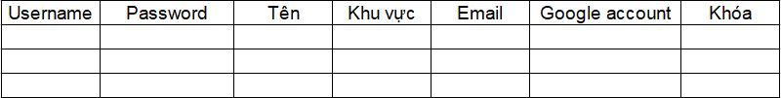

QĐ12: Username không được trùng.

**1.10. Biểu mẫu và Quy định của chức năng DefaultProjects Management**

Chức năng này không có Biểu mẫu và Quy định.

**1.11. Biểu mẫu và Quy định của chức năng User Info Management**

**1.11.1. Biểu mẫu 13 và Quy định 13**

Hiển thị và áp dụng khi người dùng muốn xem và thay đổi thông tin cá nhân lưu trong tài khoản.

Manage User Info (for User)

BM13:

Form Manage User Info

Username:

Password:

Tên:

Khu vực:

Email:

Google account:

QĐ13:

- Username không chứa kí tự đặc biệt, ngoại trừ _.

- Password chứa tối thiểu 8 kí tự, có thể chứa số và kí tự đặc biệt, ngoại trừ khoảng trắng.

- Tên không được chứa số và kí tự đặc biệt, ngoại trừ khoảng trắng.

- Email bắt buộc phải có kí tự '@'.

- Google account bắt buộc phải có đuôi "@gmail.com".

**1.12. Biểu mẫu và Quy định của chức năng System Notifications Management**

**1.12.1. Biểu mẫu 14 và Quy định 14**

Hiển thị và áp dụng khi quản trị viên muốn xem và gửi một thông báo hệ thống đến cho người dùng.

Manage System Notifications

BM14:

Form Manage System Notifications

Thông báo:

Thời gian gửi:

Khu vực:

QĐ14: Thời gian gửi phải lớn hơn thời gian hiện tại.

**1.13. Biểu mẫu và Quy định của chức năng User Notifications Management**

**1.13.1. Biểu mẫu 15 và Quy định 15**

Hiển thị và áp dụng khi người dùng muốn xem và tác động vào thông báo, danh sách thông báo thuộc tài khoản của bản thân.

Manage User Notifications

BM15:

Form Manage User Notifications

Loại thông báo:

Cách thức nhận thông báo:

Trạng thái thông báo: Đã xem ☑ Chưa xem ◻◻ Đã ẩn ◻◻

QĐ15: Thời gian gửi phải nhỏ hơn thời gian nhận. User phải tồn tại.

+ Loại thông báo phải là : Mặc Định/ Toàn Bộ/ Đã Xem/ Chưa Xem/ Bị Ẩn.

+ Cách thức nhận thông báo: trực tiếp trong phần mềm hoặc nhận qua Email.

+ Trạng thái thông báo: Chưa Xem/ Đã Xem/ Đã Ẩn.

**1.14. Biểu mẫu và Quy định của chức năng Export & Print**

Chức năng này không có Biểu mẫu và Quy định.

**1.15. Biểu mẫu và Quy định của chức năng View Statistics**

Chức năng này không có Biểu mẫu và Quy định.

**1.16. Biểu mẫu và Quy định của chức năng Charts Management**

Chức năng này không có Biểu mẫu và Quy định.

**1.17. Biểu mẫu và Quy định của chức năng Add Friends**

Chức năng này không có Biểu mẫu và Quy định.

**1.18. Biểu mẫu và Quy định của chức năng Ranking Management**

Chức năng này không có Biểu mẫu và Quy định.

**1.19. Biểu mẫu và Quy định của chức năng Achievements Management**

Chức năng này không có Biểu mẫu và Quy định.

**1.20. Biểu mẫu và Quy định của chức năng Musics Management**

Chức năng này không có Biểu mẫu và Quy định.

**2. Bảng trách nhiệm yêu cầu nghiệp vụ**

|  |  |  |  |  |
| --- | --- | --- | --- | --- |
| Bảng trách nhiệm yêu cầu nghiệp vụ | | | | |
| STT | Nghiệp vụ | Người dùng | Phần mềm | Ghi chú |
| 1 | Manage Project | Thực hiện các thao tác C.R.U.D trên project | Hiển thị hoặc kiểm tra các yêu cầu thao tác và lưu trữ project xuống CSDL |  |
| 2 | Manage Section | Thực hiện các thao tác C.R.U.D trên section | Hiển thị hoặc kiểm tra các yêu cầu thao tác và lưu trữ section xuống CSDL |  |
| 3 | Manage Task | Thực hiện các thao tác C.R.U.D trên task | Hiển thị hoặc kiểm tra các yêu cầu thao tác và lưu trữ task xuống CSDL |  |
| 4 | Manage Subtask | Thực hiện các thao tác C.R.U.D trên subtask | Hiển thị hoặc kiểm tra các yêu cầu thao tác và lưu trữ subtask xuống CSDL |  |
| 5 | Pomodoro | - Cung cấp tên Task và thời gian làm việc. - Thực hiện lệnh "Pause". - Thực hiện lệnh "Continue". - Thực hiện lệnh "Break". | - Đếm ngược thời gian và thông báo khi hết thời gian. Cập nhập trạng thái của Task. - Dừng thời gian đếm ngược. - Tiếp tục thời gian đếm ngược bị dừng. - Hủy Pomodoro. |  |
| 6 | Remind Task | Cung cấp tên Task và thời điểm cần nhắc nhở của Task. | Thông báo khi đến thời điểm nhắc nhở được thiết lập |  |
| 7 | Login | - Cung cấp thông tin tài khoản và mật khẩu. | Kiểm tra thông tin tài khoản. |  |
| 8 | Repeat Task | Cung cấp tên Task và số lần lặp lại Task, khoảng thời gian/thời điểm lặp lại cụ thể. | Thiết lập số lần lặp lại cho Task, thời điểm lặp lại Task và lưu xuống CSDL |  |
| 9 | Manage User Account | Thực hiện thao tác Block/Unblock trên các tài khoản người dùng. | Thay đổi trạng thái tài khoản và lưu xuống CSDL |  |
| 10 | Manage Default Projects | Thực hiện thao tác chọn kiểu hiển thị. | Thay đổi giao diện theo yêu cầu. |  |
| 11 | Manage User Info | Thực hiện thao tác thay đổi thông tin trên tài khoản bản thân | Kiểm tra và lưu trữ thông tin tài khoản xuống CSDL |  |
| 12 | Manage System Notifications | Thực hiện thao tác lên các thông báo của hệ thống | Kiểm tra, gửi thông báo đi và lưu trữ thông tin thông báo hệ thống xuống CSDL |  |
| 13 | Manage User Notifications | Thực hiện thao tác lên các thông báo của người dùng | Kiểm tra và lưu trữ thông tin thông báo người dùng xuống CSDL |  |
| 14 | Export & Print | Cung cấp thông tin cần xuất hoặc in | Xuất hoặc in file theo yêu cầu |  |
| 15 | View Statistics | Thực hiện thao tác chọn các tiêu chí thống kê | Hiển thị thống kê theo tiêu chí |  |
| 16 | Manage Charts | Cung cấp Task và thực hiện các thao tác trên sơ đồ | Thiết lập sơ đồ và lưu xuống CSDL |  |
| 17 | Add Friends | Thực hiện thao tác gửi lời mời kết bạn/Chấp nhận lời mời kết bạn. | Tạo thông báo kết bạn và gửi/Thay đổi danh sách bạn và lưu xuống CSDL |  |
| 18 | Manage Ranking | Thực hiện thao tác chọn các tiêu chí xếp hạng | Hiển thị bảng xếp hạng theo tiêu chí |  |
| 19 | Manage Achievements | Thực hiện các thao tác lên danh sách thành tựu | Cập nhập thành tựu và lưu xuống CSDL |  |
| 20 | Manage Music | Thực hiện lệnh phát nhạc. | Chạy bản nhạc theo yêu cầu |  |

**VII) Bảng yêu cầu – Bảng trách nghiệm**

Bên cạnh các Biểu mẫu và Quy định về nghiệp vụ, để đảm bảo cho người dùng có những trải nghiệm tốt nhất khi sử dụng phần mềm, ta còn đặt ra một số yêu cầu khác như yêu cầu về an toàn, về công nghệ, tính hiệu quả, tính tương thích với các phần mềm khác. Tại mục này nhóm em sẽ trình bày các bảng yêu cầu và trách nhiệm liên quan đến chúng.

Tóm tắt quá trình và kết quả thực hiện:

+ Thời gian thảo luận : 6 tiếng. Gồm 1 buổi Meeting Offline (2 tiếng/ buổi) và 1 buổi Meeting Online (4 tiếng/ buổi).

+ Thành viên tham gia: Toàn bộ.

+ Yêu cầu về hiệu quả: cho 20 chức năng.

+ Yêu cầu về tương thích: cho 1 chức năng.

+ Yêu cầu về công nghệ: 4 yêu cầu.

+ Yêu cầu về an toàn: 4 yêu cầu.

**1. Yêu cầu về hiệu quả:**

**1.1. Bảng yêu cầu hiệu quả**

|  |  |  |  |  |
| --- | --- | --- | --- | --- |
| **Bảng yêu cầu hiệu quả** | | | | |
| **STT** | **Nghiệp vụ** | **Tốc độ xử lý** | **Dung lượng lưu trữ** | **Ghi chú** |
| 1 | ManageProject | 2 Projects/giây | 6kB / project |  |
| 2 | ManageSection | 5 Sections/giây | 3kB / section |  |
| 3 | ManageTask | 100 Tasks/giây | 600 bytes / task |  |
| 4 | ManageSubtask | 200 Subtasks/ giây | 6 bytes / subtask |  |
| 5 | Pomodoro | 0.1 giây/ Add Task to Pomodoro  0.05 giây/ Set Time Pomodoro 0.01 giây/ Start Pomodoro  0.01 giây/ Click Pause Pomodoro  0.01 giây/ Click Continue Pomodoro  0.01 giây/ Click UnComleted Pomodoro  0.01 giây/ Extend Pomodoro 0.01 giây/ UnExtend Pomodoro  0.01 giây/ Completed Pomodoro 0.01 giây/ Break Pomodoro | 1MB/1 lần chạy |  |
| 6 | Remind Task | 0.2 giây/ Set Remind To Task 0.1 giây / Read Reminder Tasks 0.07 giây / Remove Remind From Task | 8 bytes / task |  |
| 7 | Login | 0.3 giây/ Login with User Account of TickThat 0.4 giây / Login with Google Account 0.1 giây / Sign Up User Account 0.5 giây / Recover Password | 100 bytes |  |
| 8 | Repeate Task | 0.1 giây/ Set Repeat Task 0.07 giây / Set Time Repeater Task 0.09 giây /Set Period Time Repeater Task 0.01 giây / Cancel Repeated Task 0.3 giây / View Repeated Tasks | 8 bytes / task |  |
| 9 | Manage User’s Acount  (Admin) | 0.3 giây/ Add User Account 0.1 giây / View User Account Informations 0.3 giây / Modified User Account Informations 0.1 giây / Block User Account 0.1 giây / Unblock User Account | 80 Bytes /tài khoản |  |
| 10 | Manage Default Project | 0.1 giây/ View Tasks of Default Project  0.15 giây / Add Task 0.05 giây / Delete Task 0.3 giây / Change Default Project | 600B / task |  |
| 11 | Manage User ‘s Information (User) | 0.3 giây/ Edit Profile  0.12 giây / Change Password 0.22 giây / Change Email 0.1 giây / Change User Name 0.4 giây / Change Location 0.45 giây / Change Google Account | 600B / user |  |
| 12 | Manage System’s Notification | 0.1 giây/ View System Notifications 0.14 giây / Add System Notifications 0.3 giây / Set Time Sending System Notifications 0.1 giây / Cancel System Notifications | 124B / noti |  |
| 13 | Manage User’s Notification | 0.1 giây/ View User Notification Settings 0.3 giây / Change View User Notification Settings 0.26 giây / Select Notification Bell 0.1 giây / Delete User Notification 0.12 giây / Select User Notification 0.17 giây / Turn Off Notification Bell | 124B / noti |  |
| 14 | Export & Print | 0.5 giây/ Export Chart 0.45 giây/ Export Achievement 0.37 giây/ Export User Account 0.42 giây/ Export Statistics 0.54 giây/ Export Completed Task 0.5 giây/ Print File Image 0.5 giây/ Print File PDF | 1MB / action |  |
| 15 | Statistic | 0.3 giây/View All Task Statistics 0.3 giây/View Completed Task Statistics 0.3 giây/View Deadline Task Statistics 0.3 giây/View Tag Task Statistics 0.3 giây/View Achievement Task Statistics 0.3 giây/View Pomodoro Statistics 0.3 giây/View Using App Statistics | 1kB / table |  |
| 16 | Manage Chart | 0.2 giây/Drag And Drop Task Into Chart 0.1 giây/Remove Task 0.2 giây/Drag And Drop Task To Set Relationship  0.2 giây/Change Status Task's 0.01 giây/Save Chart 0.1 giây/ Delete Chart 0.2 giây/View List My Chart | 1kB / chart |  |
| 17 | Add Friends | 0.1 giây/Send 0.1 giây/Accept 0.1 giây/ Unfriend 0.2 giây/View List Friend | 1kB/thông tin 1 bạn bè |  |
| 18 | View Ranking | 0.1 giây/Increase point | 1kB/ thông tin xếp hạng |  |
| 19 | Manage Achievement | 0.3 giây/Share Achievement | 500B/thành tựu |  |
| 20 | Manage Music | 0.2 giây/Search Music 0.1 giây/Play Music 0.1 giây/Pause Music 0.1 giây/Stop Music 0.2 giây/Delete Music 0.3 giây/Upload file | 10MB/bản nhạc |  |

**1.2. Bảng trách nhiệm yêu cầu hiệu quả**

|  |  |  |  |  |
| --- | --- | --- | --- | --- |
|  | **Bảng trách nhiệm yêu cầu hiệu quả** | | |  |
| **STT** | **Nghiệp vụ** | **Người dùng** | **Phần mềm** | **Ghi chú** |
| 1 | ManageProject | Điền đầy đủ thông tin Project | Thực hiện đúng theo yêu cầu |  |
| 2 | ManageSection | Điền đầy đủ thông tin Section | Thực hiện đúng theo yêu cầu |  |
| 3 | ManageTask | Điền đầy đủ thông tin Task | Thực hiện đúng theo yêu cầu |  |
| 4 | ManageSubtask | Điền đầy đủ thông tin Subtask | Thực hiện đúng theo yêu cầu |  |
| 5 | Pomodoro | Phải đặt thời gian đếm ngược | Thực hiện đúng theo yêu cầu |  |
| 6 | Remind Task |  | Thực hiện đúng theo yêu cầu |  |
| 7 | Login | Phải nhập username + password hoặc dùng tài khoản google | Thực hiện đúng theo yêu cầu |  |
| 8 | Repeate Task | Phải chọn task để lặp và thiết lập thời gian lặp | Thực hiện đúng theo yêu cầu |  |
| 9 | Manage User’s Acount  (Admin) |  | Thực hiện đúng theo yêu cầu |  |
| 10 | Manage Default’s Project |  | Thực hiện đúng theo yêu cầu |  |
| 11 | Manage User’s Information (User) |  | Thực hiện đúng theo yêu cầu |  |
| 12 | Manage System‘s Notification |  | Thực hiện đúng theo yêu cầu |  |
| 13 | Manage User’s Notification |  | Thực hiện đúng theo yêu cầu |  |
| 14 | Export & Print |  | Thực hiện đúng theo yêu cầu |  |
| 15 | Statistic | Phải có dữ liệu trong hệ thống | Thực hiện đúng theo yêu cầu |  |
| 16 | Manage Chart | Phải có dữ liệu trong hệ thống | Thực hiện đúng theo yêu cầu |  |
| 17 | Add Friends |  | Thực hiện đúng theo yêu cầu |  |
| 18 | View Ranking | Phải có thành tích đạt được | Thực hiện đúng theo yêu cầu |  |
| 19 | Manage Achievement | Phải hoàn thành các nhiệm vụ đã đặt ra | Thực hiện đúng theo yêu cầu |  |
| 20 | Manage Music | Phải sử dụng chức năng Pomodoro | Thực hiện đúng theo yêu cầu |  |

**2. Yêu cầu về tương thích**

**2.1. Bảng yêu cầu tương thích**

|  |  |  |  |
| --- | --- | --- | --- |
| **BẢNG YÊU CẦU TƯƠNG THÍCH** | | | |
| **STT** | **NGHIỆP VỤ** | **ĐỐI TƯỢNG LIÊN QUAN** | **GHI CHÚ** |
| 1 | Export Chart | Đến phần mềm Foxit Reader | Độc lập phiên bản |
| 2 | Export Achievement | Đến phần mềm Foxit Reader | Độc lập phiên bản |
| 3 | Export User Account | Đến phần mềm Foxit Reader | Độc lập phiên bản |
| 4 | Export Statistics | Đến phần mềm Foxit Reader | Độc lập phiên bản |
| 5 | Export Completed Task | Đến phần mềm Foxit Reader | Độc lập phiên bản |
| 6 | Export Multiple files | Đến phần mềm Foxit Reader | Độc lập phiên bản |
| 7 | Print file pdf | Đến phần mềm Foxit Reader | Độc lập phiên bản |
| 8 | Print file image | Đến phần mềm Photos | Độc lập phiên bản |

**2.2. Bảng trách nhiệm yêu cầu tương thích**

|  |  |  |  |  |
| --- | --- | --- | --- | --- |
| **BẢNG TRÁCH NHIỆM YÊU CẦU TƯƠNG THÍCH** | | | | |
| **STT** | **NGHIỆP VỤ** | **NGƯỜI DÙNG** | **PHẦN MỀM** | **GHI CHÚ** |
| 1 | Export Chart | Cài đặt phần mềm Foxit Reader và cho biết Chart cần xuất thành file | Thực hiện đúng theo yêu cầu |  |
| 2 | Export Achievement | Cài đặt phần mềm Foxit Reader và cho biết Achievement cần xuất thành file | Thực hiện đúng theo yêu cầu |  |
| 3 | Export User Account | Cài đặt phần mềm Foxit Reader và cho biết User Account cần xuất thành file | Thực hiện đúng theo yêu cầu |  |
| 4 | Export Statistics | Cài đặt phần mềm Foxit Reader và cho biết Statistics cần xuất thành file | Thực hiện đúng theo yêu cầu |  |
| 5 | Export Completed Task | Cài đặt phần mềm WinFax và cho biết Completed Task cần xuất thành file | Thực hiện đúng theo yêu cầu |  |
| 6 | Export Multiple files | Cài đặt phần mềm WinFax và cho biết Multiple files cần xuất thành file | Thực hiện đúng theo yêu cầu |  |
| 7 | Print file pdf | Cài đặt phần mềm Foxit Reader và cho biết file muốn in thành file pdf | Thực hiện đúng theo yêu cầu |  |
| 8 | Print file image | Cài đặt phần mềm Photos và cho biết file muốn in thành fife image | Thực hiện đúng theo yêu cầu |  |

**3. Yêu cầu về công nghệ**

**3.1. Bảng yêu cầu công nghệ**

|  |  |  |  |
| --- | --- | --- | --- |
| **Yêu cầu công nghệ** | | | |
| **STT** | **Yêu cầu** | **Mô tả chi tiết** | **Ghi chú** |
| 1 | Tiện dụng với người dùng | Giao diện dễ nhìn, các chức năng được thể hiện rõ ràng |  |
| 2 | Dễ phát triển | Thêm chức năng mới nhanh |  |
| 3 | Tái sử dụng | Xây dựng To-Do App quản lý công việc nhóm trong 7 ngày |  |
| 4 | Dễ mang chuyển | Đổi sang hệ quản trị cơ sở dữ liệu mới tối đa trong 5 ngày |  |

**3.2. Bảng trách nhiệm yêu cầu công nghệ**

|  |  |  |  |  |
| --- | --- | --- | --- | --- |
| **Bảng trách nhiệm yêu cầu công nghệ** | | | | |
| **STT** | **Yêu cầu** | **Người dùng** | **Phần mềm** | **Ghi chú** |
| 1 | Tiện dụng với người dùng | Sử dụng To-Do App | Dễ hiểu với người dùng. |  |
| 2 | Dễ phát triển | Yêu cầu thay đổi hoặc thêm một số chức năng | Ghi nhận thay đổi chức năng |  |
| 3 | Tái sử dụng | Xây dựng hệ thống mới dựa trên hệ thống cũ |  |  |
| 4 | Dễ mang chuyển | Thay đổi hệ quản trị cơ sở dữ liệu khác | Ghi nhận thay đổi hệ quản trị cơ sở dữ liệu |  |

**4. Yêu cầu về an toàn**

**4.1. Bảng yêu cầu an toàn**

|  |  |  |  |
| --- | --- | --- | --- |
| **Bảng yêu cầu an toàn** | | | |
| **STT** | **Nghiệp vụ** | **Đối tượng** | **Ghi chú** |
| 1 | Phục hồi | Task đã bị xóa. |  |
| 2 | Không cho phép xóa | Thông báo, Username, Default Project, thành tựu, thống kê. |  |
| 3 | Tự động lưu | Trạng thái cuối cùng của đối tượng. |  |
| 4 | Xác nhận xóa | Task, Project, Section,... |  |

**4.2. Bảng trách nhiệm yêu cầu an toàn**

|  |  |  |  |  |
| --- | --- | --- | --- | --- |
| **Bảng trách nhiệm yêu cầu an toàn** | | | | |
| **STT** | **Nghiệp vụ** | **Người dùng** | **Phần mềm** | **Ghi chú** |
| 1 | Phục hồi | Nhấp chọn "Undo" | Phục hồi | Sẽ có hộp thoại xuất hiện bên dưới màn hình để xác nhận việc phục hồi |
| 2 | Không cho phép xóa | Không được phép thao tác xóa trên các đối tượng mà phần mềm không cho phép xóa | Sẽ hiển thị cảnh báo nếu trường dữ liệu đấy không có dữ liệu và sẽ không tạo nút xóa cho người dùng |  |
| 3 | Tự động lưu |  | Sẽ lưu lại trạng thái sau cùng của các đối tượng để phòng tránh mất dữ liệu | Trong trường hợp người dùng bị mất kết nối internet hoặc vô ý thoát ra khỏi hệ thống trong quá trình sử dụng |
| 4 | Xác nhận xóa | Xác nhận việc có xóa đối tượng hay không | Tùy thuộc vào quyết định của người dùng mà sẽ thi hành lệnh tương ứng | Sẽ có hộp thoại xuất hiện bên dưới màn hình để xác nhận việc xóa |

**5. Yêu cầu về bảo mật**

**5.1. Bảng yêu cầu bảo mật**

|  |  |  |  |
| --- | --- | --- | --- |
| **Yêu cầu bảo mật** | | | |
| **STT** | **Nghiệp vụ** | **Quản trị hệ thống** | **Người dùng** |
| 1 | Phân quyền | x |  |
| 2 | Task |  | x |
| 3 | Thông báo | x | x |
| 4 | Tra cứu |  | x |

**5.2. Bảng trách nhiệm yêu cầu bảo mật**

|  |  |  |  |  |
| --- | --- | --- | --- | --- |
| **Bảng trách nhiệm yêu cầu bảo mật** | | | | |
| **STT** | **Nghiệp vụ** | **Người dùng** | **Phần mềm** | **Ghi chú** |
| 1 | Quản trị | Quản lý người dùng và phân quyền | Ghi nhận và thực hiện đúng. |  |
| 2 | Người dùng | Cung cấp thông tin, tài khoản và mật khẩu. | Ghi nhận và thực hiện đúng. |  |

**6. Yêu cầu về tiến hóa**

**6.1. Bảng yêu cầu tiến hóa**

|  |  |  |  |
| --- | --- | --- | --- |
| **Bảng yêu cầu tiến hoá** | | | |
| **STT** | **Nghiệp vụ** | **Tham số cần thay đổi** | **Miền giá trị cần thay đổi** |
| 1 | Thay đổi quy định trong Management Project | Tên Project |  |
| 2 | Thay đổi quy định trong Management Section | Tên Section |  |
| 3 | Thay đổi quy định trong Management Task | Tên Task |  |

**6.2. Bảng trách nhiệm yêu cầu tiến hóa**

|  |  |  |  |  |
| --- | --- | --- | --- | --- |
| **Bảng trách nhiệm yêu cầu tiến hoá** | | | | |
| **STT** | **Nghiệp vụ** | **Người dùng** | **Phần mềm** | **Ghi chú** |
| 1 | Thay đổi quy định trong Management Project | Cho biết giá trị mới của tên project | Ghi nhận giá trị mới và thay đổi cách thức kiểm tra |  |
| 2 | Thay đổi quy định trong Management Section | Cho biết giá trị mới của tên section | Ghi nhận giá trị mới và thay đổi cách thức kiểm tra |  |
| 3 | Thay đổi quy định trong Management Task | Cho biết giá trị mới của tên task | Ghi nhận giá trị mới và thay đổi cách thức kiểm tra |  |

**7. Yêu cầu về tiện dụng**

**7.1. Bảng yêu cầu tiện dụng**

|  |  |  |  |  |
| --- | --- | --- | --- | --- |
| **BẢNG YÊU CẦU TIỆN DỤNG** | | | | |
| **STT** | **Nghiệp vụ** | **Mức độ dễ học** | **Mức độ dễ sử dụng** | **Ghi chú** |
| 1 | Manage Project | 5 phút hướng dẫn | Thao tác dễ dàng, tỷ lệ sai định dạng tên nhỏ hơn 3% |  |
| 2 | Manage Section | 5 phút hướng dẫn |  |
| 3 | Manage Task | 8 phút hướng dẫn |  |
| 4 | Manage Subtask | 5phút hướng dẫn |  |
| 5 | Pomodoro | 2 phút hướng dẫn | Chỉ cần kéo icon timer thì hệ thống sẽ tự động cài đặt thời gian |  |
| 6 | Reminder | 4 phút hướng dẫn | Chỉ cần chọn task cần đặt Reminder, sau đó đặt thời gian và nhấn "OK" |  |
| 7 | Login | 8 phút hướng dẫn | Hỗ trợ ghi nhớ username và tùy chọn lưu mật khẩu cho lần đăng nhập sau |  |
| 8 | Repeater | 4 phút hướng dẫn | Hỗ trợ chọn chu ký lặp, giao diện lịch, hủy Repeater chỉ với 1 click |  |
| 9 | Manage User Accounts | 4 phút hướng dẫn | Xử lý user theo userId |  |
| 10 | Manage Default Projects | Không cần hướng dẫn | Khi đăng nhập vào giao diện chính của ứng dụng thì hệ thống sẽ hiển thị luôn giao diện Default projects |  |
| 11 | Manage User Info | 4 phút hướng dẫn | Có thể thay đổi bất cứ thông tin nào nếu muốn |  |
| 12 | Manage System Notifications | 4 phút hướng dẫn | Có thể gửi cùng lúc nhiều user |  |
| 13 | Manage User Notifications | 4 phút hướng dẫn | Có thể tùy chỉnh loại thông báo muốn nhận qua ứng dụng hoặc qua tài khoản Google |  |
| 14 | Export & Print | 4 phút hướng dẫn | Có thể tùy chỉnh nhiều loại phần mở rộng (đuôi file) |  |
| 15 | View Statistics | 5 phút hướng dẫn | Có thể xem nhiều loại thống kê |  |
| 16 | Manage Charts | 4 phút hướng dẫn | Kéo thả dễ dàng |  |
| 17 | Add Friends | 3 phút hướng dẫn | Chỉ cần trỏ vào tên người dùng thì sẽ hiện ra hộp thoại chứa nút "Add friend" hoặc dễ dàng tìm kiếm username theo danh sách gợi ý |  |
| 18 | Manage Ranking | 2 phút hướng dẫn | Chỉ cần 1 click sẽ show ra bảng xếp hạng |  |
| 19 | Manage Achievements | Không cần hướng dẫn | Chỉ cần đạt đủ chỉ tiêu thì hệ thống sẽ tự động đánh dấu hoàn thành |  |
| 20 | Manage Music | 3 phút hướng dẫn | Chỉ cần nhìn icon là biết chức năng của button |  |

**7.2. Bảng trách nhiệm yêu cầu tiện dụng**

|  |  |  |  |  |
| --- | --- | --- | --- | --- |
| **BẢNG TRÁCH NHIỆM YÊU CẦU TIỆN DỤNG** | | | | |
| **STT** | **Nghiệp vụ** | **Người dùng** | **Phần mềm** | **Ghi chú** |
| 1 | Manage Project | Đọc tài liệu hướng dẫn | Thực hiện đúng theo yêu cầu |  |
| 2 | Manage Section | Đọc tài liệu hướng dẫn | Thực hiện đúng theo yêu cầu |  |
| 3 | Manage Task | Đọc tài liệu hướng dẫn | Thực hiện đúng theo yêu cầu |  |
| 4 | Manage Subtask | Đọc tài liệu hướng dẫn | Thực hiện đúng theo yêu cầu |  |
| 5 | Pomodoro | Đọc tài liệu hướng dẫn | Thực hiện đúng theo yêu cầu |  |
| 6 | Reminder | Đọc tài liệu hướng dẫn | Thực hiện đúng theo yêu cầu |  |
| 7 | Login | Đọc tài liệu hướng dẫn | Thực hiện đúng theo yêu cầu |  |
| 8 | Repeater | Đọc tài liệu hướng dẫn | Thực hiện đúng theo yêu cầu |  |
| 9 | Manage User Accounts | Đọc tài liệu hướng dẫn | Thực hiện đúng theo yêu cầu |  |
| 10 | Manage Default Projects |  | Thực hiện đúng theo yêu cầu |  |
| 11 | Manage User Info | Đọc tài liệu hướng dẫn | Thực hiện đúng theo yêu cầu |  |
| 12 | Manage System Notifications | Đọc tài liệu hướng dẫn | Thực hiện đúng theo yêu cầu |  |
| 13 | Manage User Notifications | Đọc tài liệu hướng dẫn | Thực hiện đúng theo yêu cầu |  |
| 14 | Export & Print | Đọc tài liệu hướng dẫn | Thực hiện đúng theo yêu cầu |  |
| 15 | View Statistics | Đọc tài liệu hướng dẫn | Thực hiện đúng theo yêu cầu |  |
| 16 | Manage Charts | Đọc tài liệu hướng dẫn | Thực hiện đúng theo yêu cầu |  |
| 17 | Add Friends | Đọc tài liệu hướng dẫn | Thực hiện đúng theo yêu cầu |  |
| 18 | Manage Ranking | Đọc tài liệu hướng dẫn | Thực hiện đúng theo yêu cầu |  |
| 19 | Manage Achievements |  | Thực hiện đúng theo yêu cầu |  |
| 20 | Manage Music | Đọc tài liệu hướng dẫn | Thực hiện đúng theo yêu cầu |  |

**CHƯƠNG 2:**

Các file thiết kế của đồ án

**VIII) DFD mức 0, 1**

**1. DFD mức 0**

**2. DFD mức 1**

**2.1. DFD mức 1 – Manage Task**

**2.2. DFD mức 1 – Remind Task**

**2.3. DFD mức 1 – Manage Achievement**

**2.4. DFD mức 1 –** **Manage Project**

**2.5. DFD mức 1 –** **Manage Section**

**2.6. DFD mức 1 – Manage Subtask**

**2.7. DFD mức 1 – Add Friend**

**2.8. DFD mức 1 – Manage Default Project**

**2.9. DFD mức 1 – Login**

**2.10. DFD mức 1 – Export & Print**

**2.11. DFD mức 1 – Manage Chart**

**2.12. DFD mức 1 – Manage Music**

**2.13. DFD mức 1 – View Ranking**

**2.14. DFD mức 1 – Repeate Task**

**2.15. DFD mức 1 – Statistics**

**2.16. DFD mức 1 – Pomodoro**

**2.17. DFD mức 1 – Manage System’s Notification**

**2.18. DFD mức 1 – Manage User’s Account**

**2.19. DFD mức 1 – Manager User’s Notification**

**2.20. DFD mức 1 – Manage User’s Information**

**IX) DFD tổng quát**

**1. DFD tổng quát - Manage Task**

**2. DFD tổng quát – Remind Task**

**3. DFD tổng quát – Manage Achievement**

**4. DFD tổng quát - Manage Project**

**5. DFD tổng quát - Manage Section**

**6. DFD tổng quát - Manage Subtask**

**7. DFD tổng quát - Add Friend**

**8. DFD tổng quát - Manage Default Project**

**9. DFD tổng quát - Login**

**10. DFD tổng quát - Export & Print**

**11. DFD tổng quát - Manage Chart**

**12. DFD tổng quát - Manage Music**

**13. DFD tổng quát – View Ranking**

**14. DFD tổng quát – Repeat Task**

**15. DFD tổng quát - Statistics**

**16. DFD tổng quát - Pomodoro**

**17. DFD tổng quát – Manage System’s Notification**

**18. DFD tổng quát – Manage User’s Account**

**19. DFD tổng quát – Manage User’s Notification**

**20. DFD tổng quát – Manage User’s Information**

**X) Diagrams**

1. **Activity Diagrams**
   1. **Activity Diagram - Manage Task**
   2. **Activity Diagram - Remind Task**
   3. **Activity Diagram - Manage Achievement**
   4. **Activity Diagram - Manage Project**
   5. **Activity Diagram - Manage Section**
   6. **Activity Diagram - Manage Subtask**
   7. **Activity Diagram - Add Friend**
   8. **Activity Diagram - Manage Default Project**
   9. **Activity Diagram - Login**
   10. **Activity Diagram - Export & Print**
   11. **Activity Diagram - Manage Chart**
   12. **Activity Diagram - Manage Music**
   13. **Activity Diagram - View Ranking**
   14. **Activity Diagram - Repeate Task**
   15. **Activity Diagram - Statistics**
   16. **Activity Diagram - Pomodoro**
   17. **Activity Diagram - Manage System's Notification**
   18. **Activity Diagram - Manage User's Account**
   19. **Activity Diagram - Manage User's Notification**
   20. **Activity Diagram - Manage User's Information**
2. **Sequence Diagrams**
   1. **Sequence Diagram - Manage Task**
   2. **Sequence Diagram - Remind Task**
   3. **Sequence Diagram - Manage Achievement**
   4. **Sequence Diagram - Manage Project**
   5. **Sequence Diagram - Manage Section**
   6. **Sequence Diagram - Manage Subtask**
   7. **Sequence Diagram - Add Friend**
   8. **Sequence Diagram - Manage Default Project**
   9. **Sequence Diagram - Login**
   10. **Sequence Diagram - Export & Print**
   11. **Sequence Diagram - Manage Chart**
   12. **Sequence Diagram - Manage Music**
   13. **Sequence Diagram - View Ranking**
   14. **Sequence Diagram - Repeate Task**
   15. **Sequence Diagram - Statistics**
   16. **Sequence Diagram - Pomodoro**
   17. **Sequence Diagram - Manage System's Notification**
   18. **Sequence Diagram - Manage User's Account**
   19. **Sequence Diagram - Manage User's Notification**
   20. **Sequence Diagram - Manage User's Information**
3. **Collaboration Diagrams**
   1. **Collaboration Diagram - Manage Task**
   2. **Collaboration Diagram - Remind Task**
   3. **Collaboration Diagram - Manage Achievement**
   4. **Collaboration Diagram - Manage Project**
   5. **Collaboration Diagram - Manage Section**
   6. **Collaboration Diagram - Manage Subtask**
   7. **Collaboration Diagram - Add Friend**
   8. **Collaboration Diagram - Manage Default Project**
   9. **Collaboration Diagram - Login**
   10. **Collaboration Diagram - Export & Print**
   11. **Collaboration Diagram - Manage Chart**
   12. **Collaboration Diagram - Manage Music**
   13. **Collaboration Diagram - View Ranking**
   14. **Collaboration Diagram - Repeate Task**
   15. **Collaboration Diagram - Statistics**
   16. **Collaboration Diagram - Pomodoro**
   17. **Collaboration Diagram - Manage System's Notification**
   18. **Collaboration Diagram - Manage User's Account**
   19. **Collaboration Diagram - Manage User's Notification**
   20. **Collaboration Diagram - Manage User's Information**
4. **State Machine Diagrams**
   1. **State Machine Diagram - Task**
   2. **State Machine Diagram - Achievement**
   3. **State Machine Diagram – Friend Invitation**
   4. **State Machine Diagram - Account**
   5. **State Machine Diagram - Project**
   6. **State Machine Diagram - Section**
   7. **State Machine Diagram - Subtask**
   8. **State Machine Diagram - Chart**
   9. **State Machine Diagram - Music**
   10. **State Machine Diagram - Pomodoro**
   11. **State Machine Diagram - Ranking**
   12. **State Machine Diagram – Reminded Task**
   13. **State Machine Diagram – Repeated Task**
   14. **State Machine Diagram - Notification**
5. **Class Diagram**

**XI) ERD**

**XII) UseCases**

1. **UseCase tổng quát**
   1. **UseCase Diagram**
   2. **Đặc tả UseCase**
2. **UseCase từng chức năng**
   1. **UseCase từng chức năng – Manage Project**
   2. **UseCase từng chức năng – Manage Section**
   3. **UseCase từng chức năng – Manage Task**
   4. **UseCase từng chức năng – Repeate Task**
   5. **UseCase từng chức năng – Manage Pomodoro**
   6. **UseCase từng chức năng - Login**
   7. **UseCase từng chức năng – Remind Task**
   8. **UseCase từng chức năng - Manage User’s Account**
   9. **UseCase từng chức năng – Manage Default Project**
   10. **UseCase từng chức năng – Manage User’s Information**
   11. **UseCase từng chức năng – Manage System Notification**
   12. **UseCase từng chức năng - Manage User Notification**
   13. **UseCase từng chức năng – Export & Print**
   14. **UseCase từng chức năng - Statistics**
   15. **UseCase từng chức năng – Manage Chart**
   16. **UseCase từng chức năng – Add Friend**
   17. **UseCase từng chức năng – Manage Ranking System**
   18. **UseCase từng chức năng – Manage Achiecement**
   19. **UseCase từng chức năng – Manage Subtask**
   20. **UseCase từng chức năng - Manage Music**

**BẢNG PHÂN CÔNG**

* Lưu Thành Đạt
* Làm DFD mức 1 cho Remide Task và Manage Ranking
* Làm DFD tổng quát cho Remide Task và Manage Ranking
* Làm Activity diagram cho Remide Task và Manage Ranking
* Làm Sequence diagram cho Remide Task và Manage Ranking
* Làm Collaboration diagram cho Remide Task và Manage Ranking
* Làm State diagram cho Remide Task và Manage Ranking
* Làm Use-case diagram và Use-case specification cho Remide Task và Manage Ranking
* Làm ERD cho phần mềm
* Tham gia thiết kế flowchart cho phần mềm
* Đảm bảo tiến độ công việc
* Kiểm định chất lượng kết quả
* Lên kế hoạch, tham gia và đánh giá chất lượng các cuộc meeting
* Đỗ Trường Giang
* Hỗ trợ Leader quản lý đội nhóm
* Làm DFD mức 1 cho Login và Manage Project
* Làm DFD tổng quát cho Login và Manage Project
* Làm Activity diagram cho Login và Manage Project
* Làm Sequence diagram cho Login và Manage Project
* Làm Collaboration diagram cho Login và Manage Project
* Làm State diagram cho Login và Manage Project
* Làm Use-case diagram tổng quát và Use-case specification tổng quát
* Làm Use-case diagram và Use-case specification cho Login và Manage Project
* Làm Class diagram cho phần mềm
* Tham gia thiết kế flowchart cho phần mềm
* Kiểm định chất lượng kết quả
* Tham gia vào các cuộc meeting
* Bành Bửu Anh
* Làm DFD mức 0 cho phần mềm
* Làm DFD mức 1 cho Manage User Account và Manage System Notification
* Làm DFD tổng quát cho Manage User Account và Manage System Notification
* Làm Activity diagram cho Manage User Account và Manage System Notification
* Làm Sequence diagram cho Manage User Account và Manage System Notification
* Làm Collaboration diagram cho Manage User Account và Manage System Notification
* Làm State diagram cho Manage User Account và Manage System Notification
* Làm Use-case diagram và Use-case specification cho Manage User Account và Manage System Notification
* Tham gia thiết kế flowchart cho phần mềm
* Tham gia vào các cuộc meeting
* Huỳnh Tấn Khoa
* Làm DFD mức 1 cho Manage User Notification và Manage Default Project
* Làm DFD tổng quát cho Manage User Notification và Manage Default Project
* Làm Activity diagram cho Manage User Notification và Manage Default Project
* Làm Sequence diagram cho Manage User Notification và Manage Default Project
* Làm Collaboration diagram cho Manage User Notification và Manage Default Project
* Làm State diagram cho Manage User Notification và Manage Default Project
* Làm Use-case diagram và Use-case specification cho Manage User Notification và Manage Default Project
* Tham gia thiết kế flowchart cho phần mềm
* Tham gia vào các cuộc meeting
* Trần Nhữ Hào
* Làm DFD mức 1 cho Manage User Information và Repeat Task
* Làm DFD tổng quát cho Manage User Information và Repeat Task
* Làm Activity diagram cho Manage User Information và Repeat Task
* Làm Sequence diagram cho Manage User Information và Repeat Task
* Làm Collaboration diagram cho Manage User Information và Repeat Task
* Làm State diagram cho Manage User Information và Repeat Task
* Làm Use-case diagram và Use-case specification cho Manage User Information và Repeat Task
* Tham gia thiết kế flowchart cho phần mềm
* Tham gia vào các cuộc meeting
* Văn Hoàng Chương
* Làm DFD mức 1 cho Manage Subtask và Export&Print
* Làm DFD tổng quát cho Manage Subtask và Export&Print
* Làm Activity diagram cho Manage Subtask và Export&Print
* Làm Sequence diagram cho Manage Subtask và Export&Print
* Làm Collaboration diagram cho Manage Subtask và Export&Print
* Làm State diagram cho Manage Subtask và Export&Print
* Làm Use-case diagram và Use-case specification cho Manage Subtask và Export&Print
* Tham gia thiết kế flowchart cho phần mềm
* Tham gia vào các cuộc meeting
* Nguyễn Thị Mỹ Hằng
* Làm DFD mức 1 cho Manage Section và Pomodoro
* Làm DFD tổng quát cho Manage Section và Pomodoro
* Làm Activity diagram cho Manage Section và Pomodoro
* Làm Sequence diagram cho Manage Section và Pomodoro
* Làm Collaboration diagram cho Manage Section và Pomodoro
* Làm State diagram cho Manage Section và Pomodoro
* Làm Use-case diagram và Use-case specification cho Manage Section và Pomodoro
* Tham gia thiết kế flowchart cho phần mềm
* Tham gia vào các cuộc meeting
* Nguyễn Hữu Thắng
* Làm DFD mức 1 cho Manage Achivement và Statistics
* Làm DFD tổng quát cho Manage Achivement và Statistics
* Làm Activity diagram cho Manage Achivement và Statistics
* Làm Sequence diagram cho Manage Achivement và Statistics
* Làm Collaboration diagram cho Manage Achivement và Statistics
* Làm State diagram cho Manage Achivement và Statistics
* Làm Use-case diagram và Use-case specification cho Manage Achivement và Statistics
* Tham gia thiết kế flowchart cho phần mềm
* Tham gia vào các cuộc meeting
* Lý Nhật Hào
* Làm DFD mức 1 cho Manage Task và Manage Music
* Làm DFD tổng quát cho Manage Task và Manage Music
* Làm Activity diagram cho Manage Task và Manage Music
* Làm Sequence diagram cho Manage Task và Manage Music
* Làm Collaboration diagram cho Manage Task và Manage Music
* Làm State diagram cho Manage Task và Manage Music
* Làm Use-case diagram và Use-case specification cho Manage Task và Manage Music
* Tham gia thiết kế flowchart cho phần mềm
* Tham gia vào các cuộc meeting
* Nguyễn Thái Bôn
* Làm DFD mức 1 cho Add Friend và Manage Chart
* Làm DFD tổng quát cho Add Friend và Manage Chart
* Làm Activity diagram cho Add Friend và Manage Chart
* Làm Sequence diagram cho Add Friend và Manage Chart
* Làm Collaboration diagram cho Add Friend và Manage Chart
* Làm State diagram cho Add Friend và Manage Chart
* Làm Use-case diagram và Use-case specification cho Add Friend và Manage Chart
* Tham gia thiết kế flowchart cho phần mềm
* Tham gia vào các cuộc meeting

**VIII) DFD mức 0, 1**

**1. DFD mức 0**

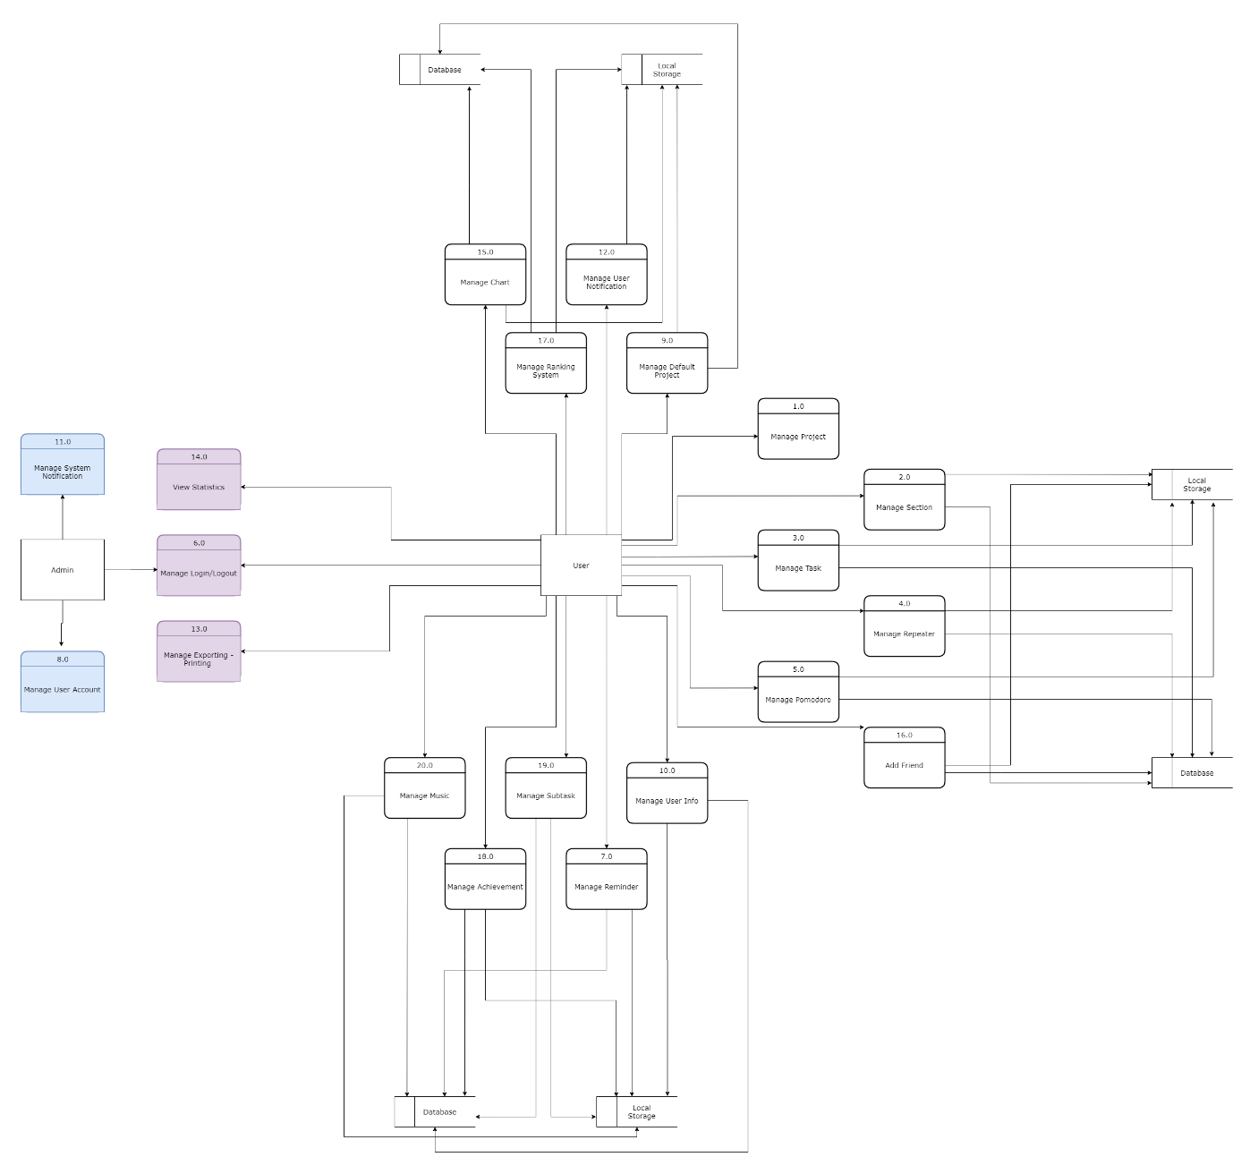

**2. DFD mức 1**

**2.1. DFD mức 1 – Manage Task**

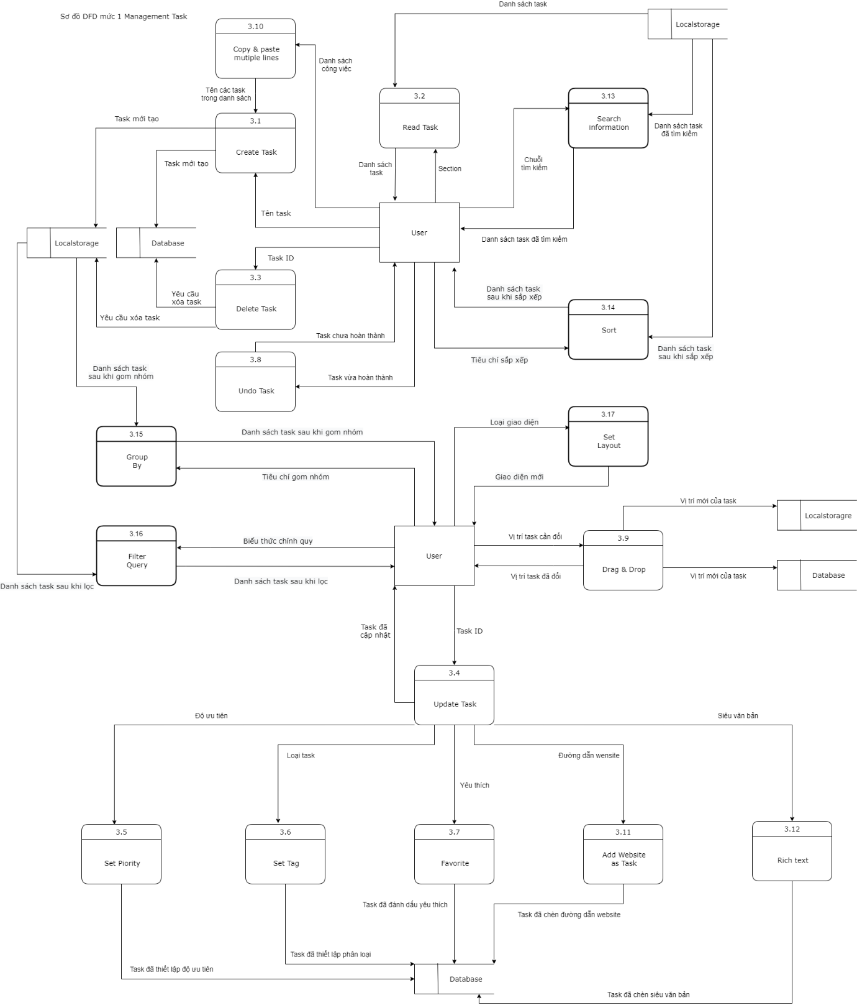

**2.2. DFD mức 1 –** **Remind Task**

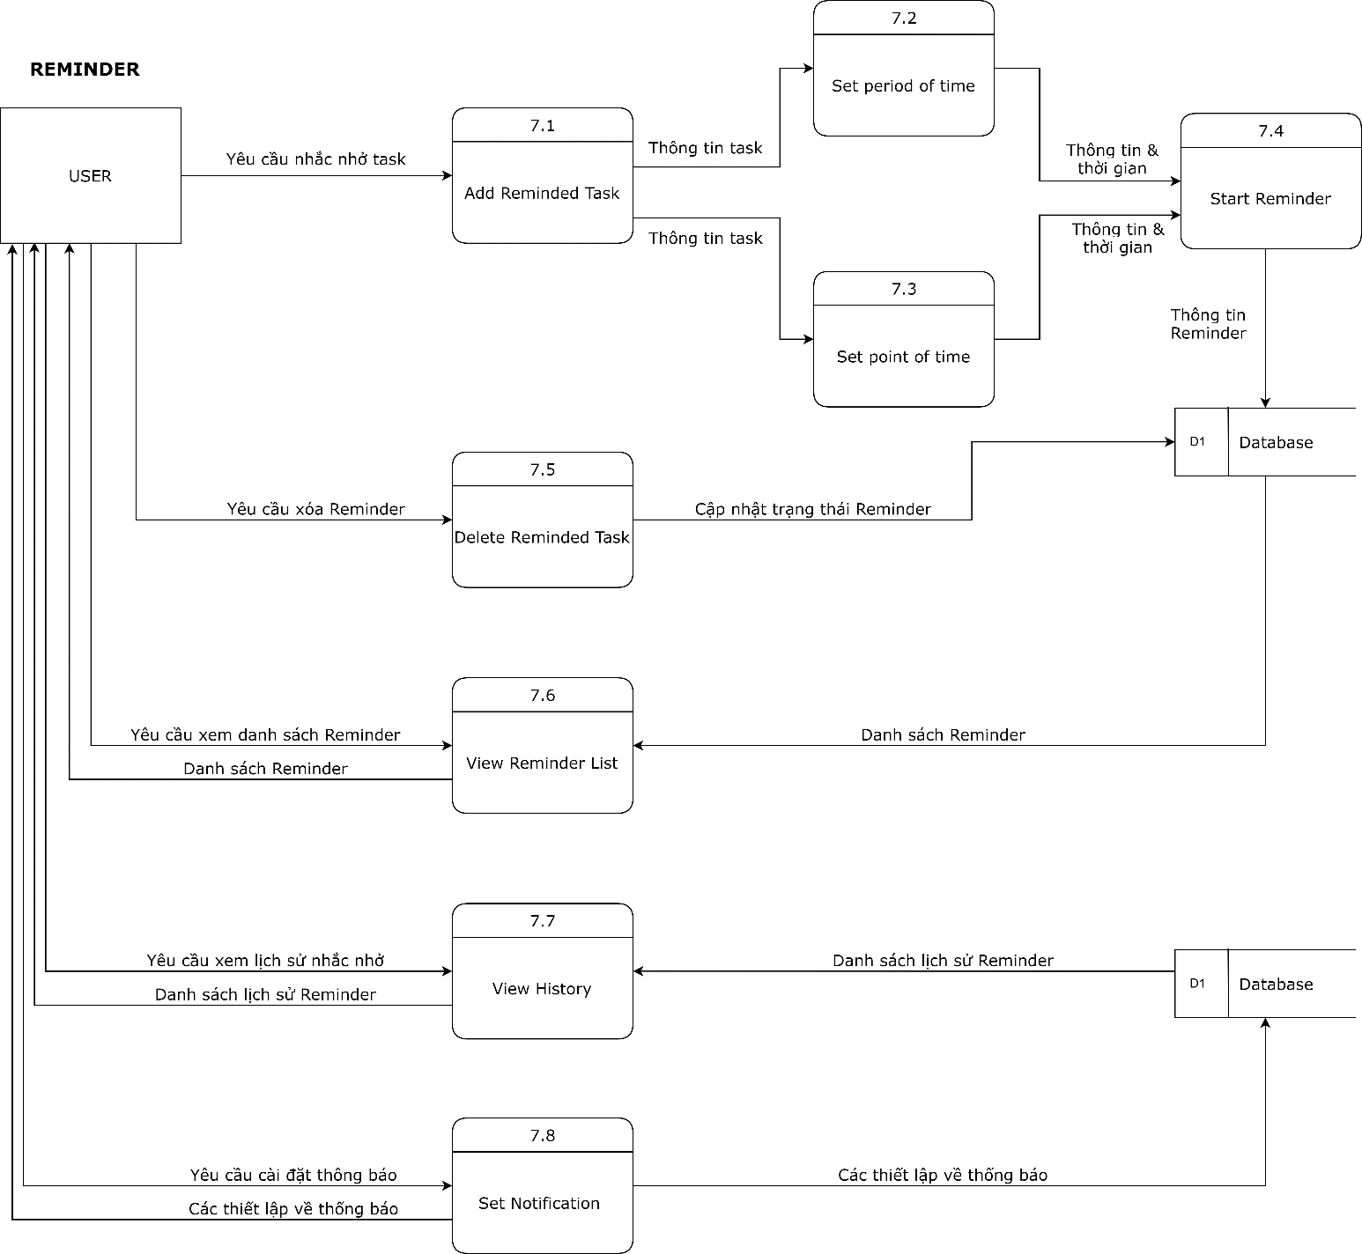

**2.3. DFD mức 1 – Manage Achievement**

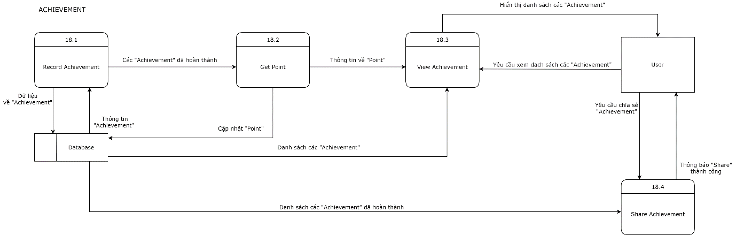

**2.4. DFD mức 1 –** **Manage Project**

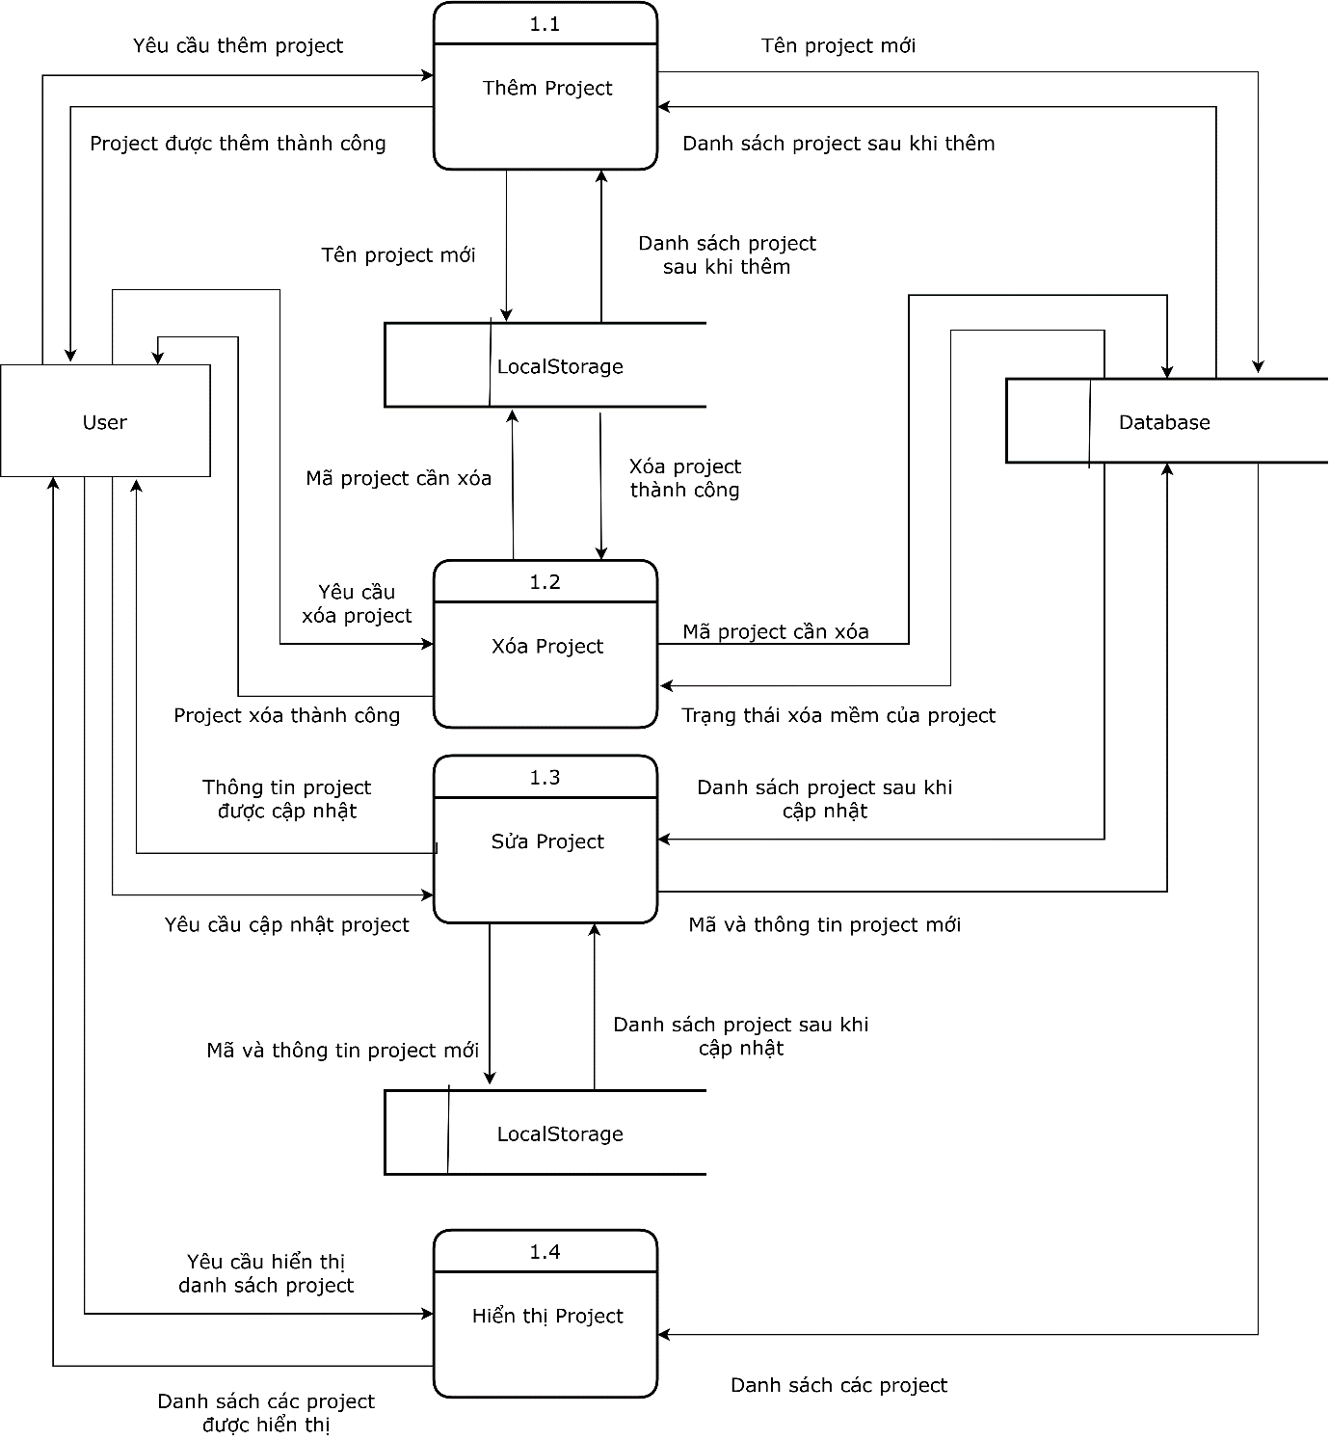

**2.5. DFD mức 1 –** **Manage Section**

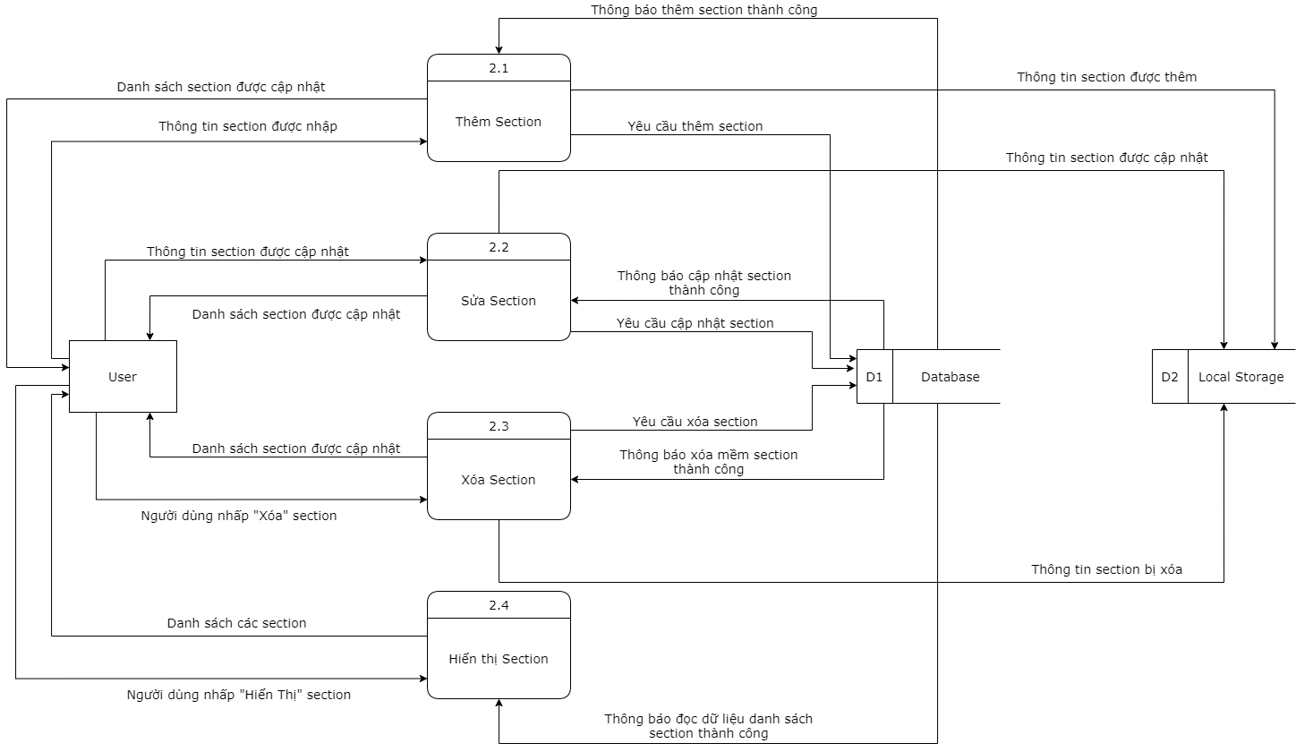

**2.6. DFD mức 1 – Manage Subtask**

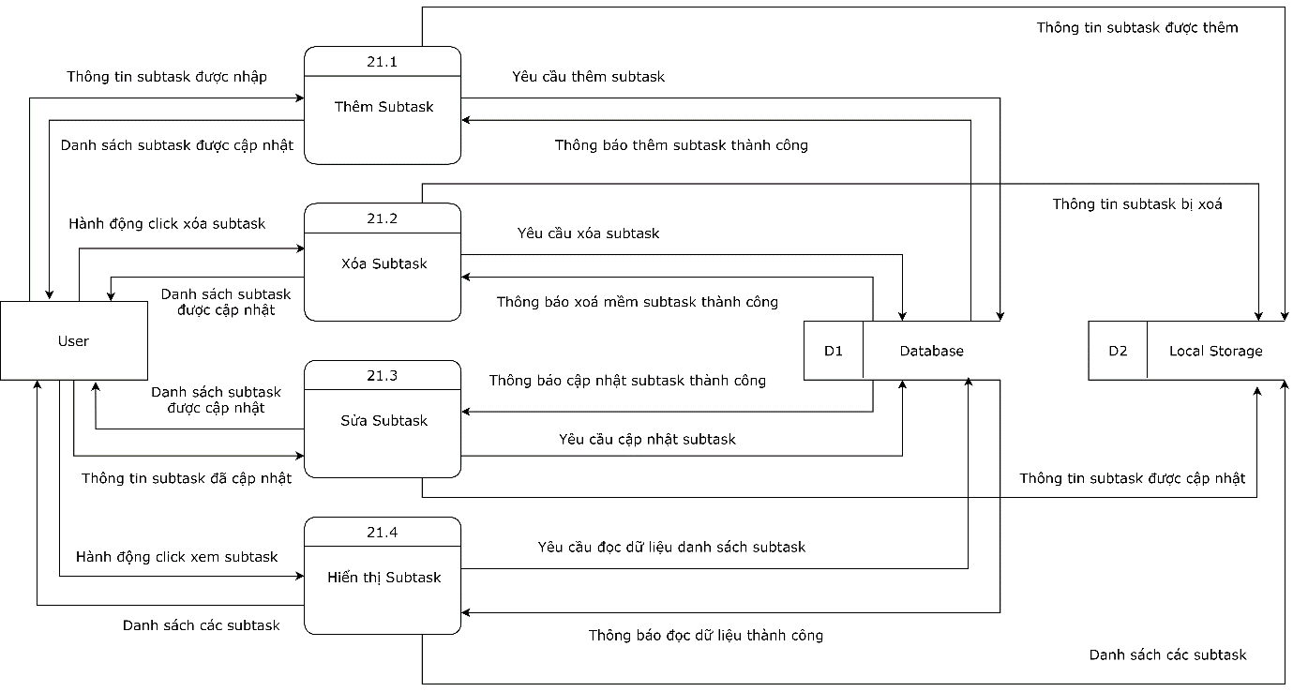

**2.7. DFD mức 1 – Add Friend**

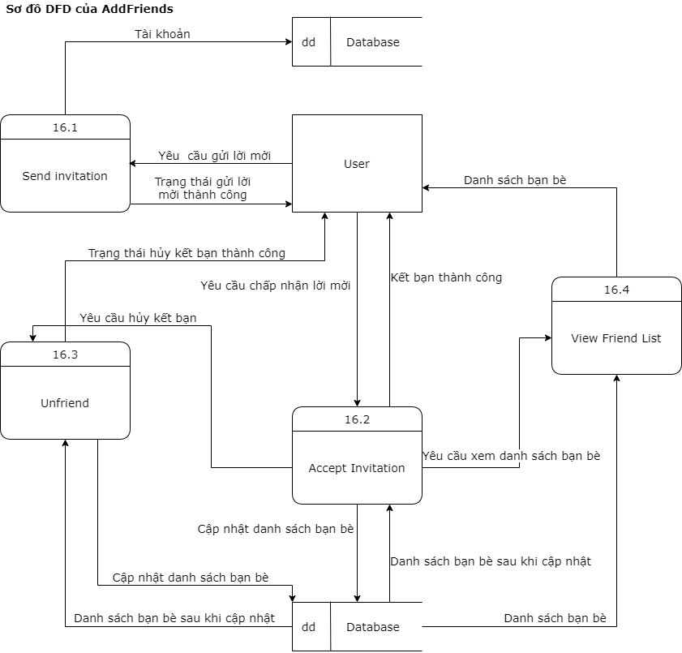

**2.8. DFD mức 1 – Manage Default Project**

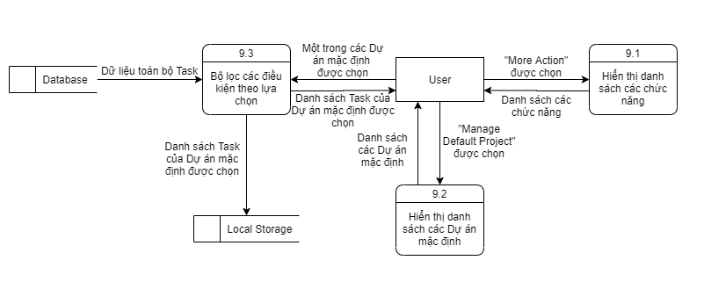

**2.9. DFD mức 1 – Login**

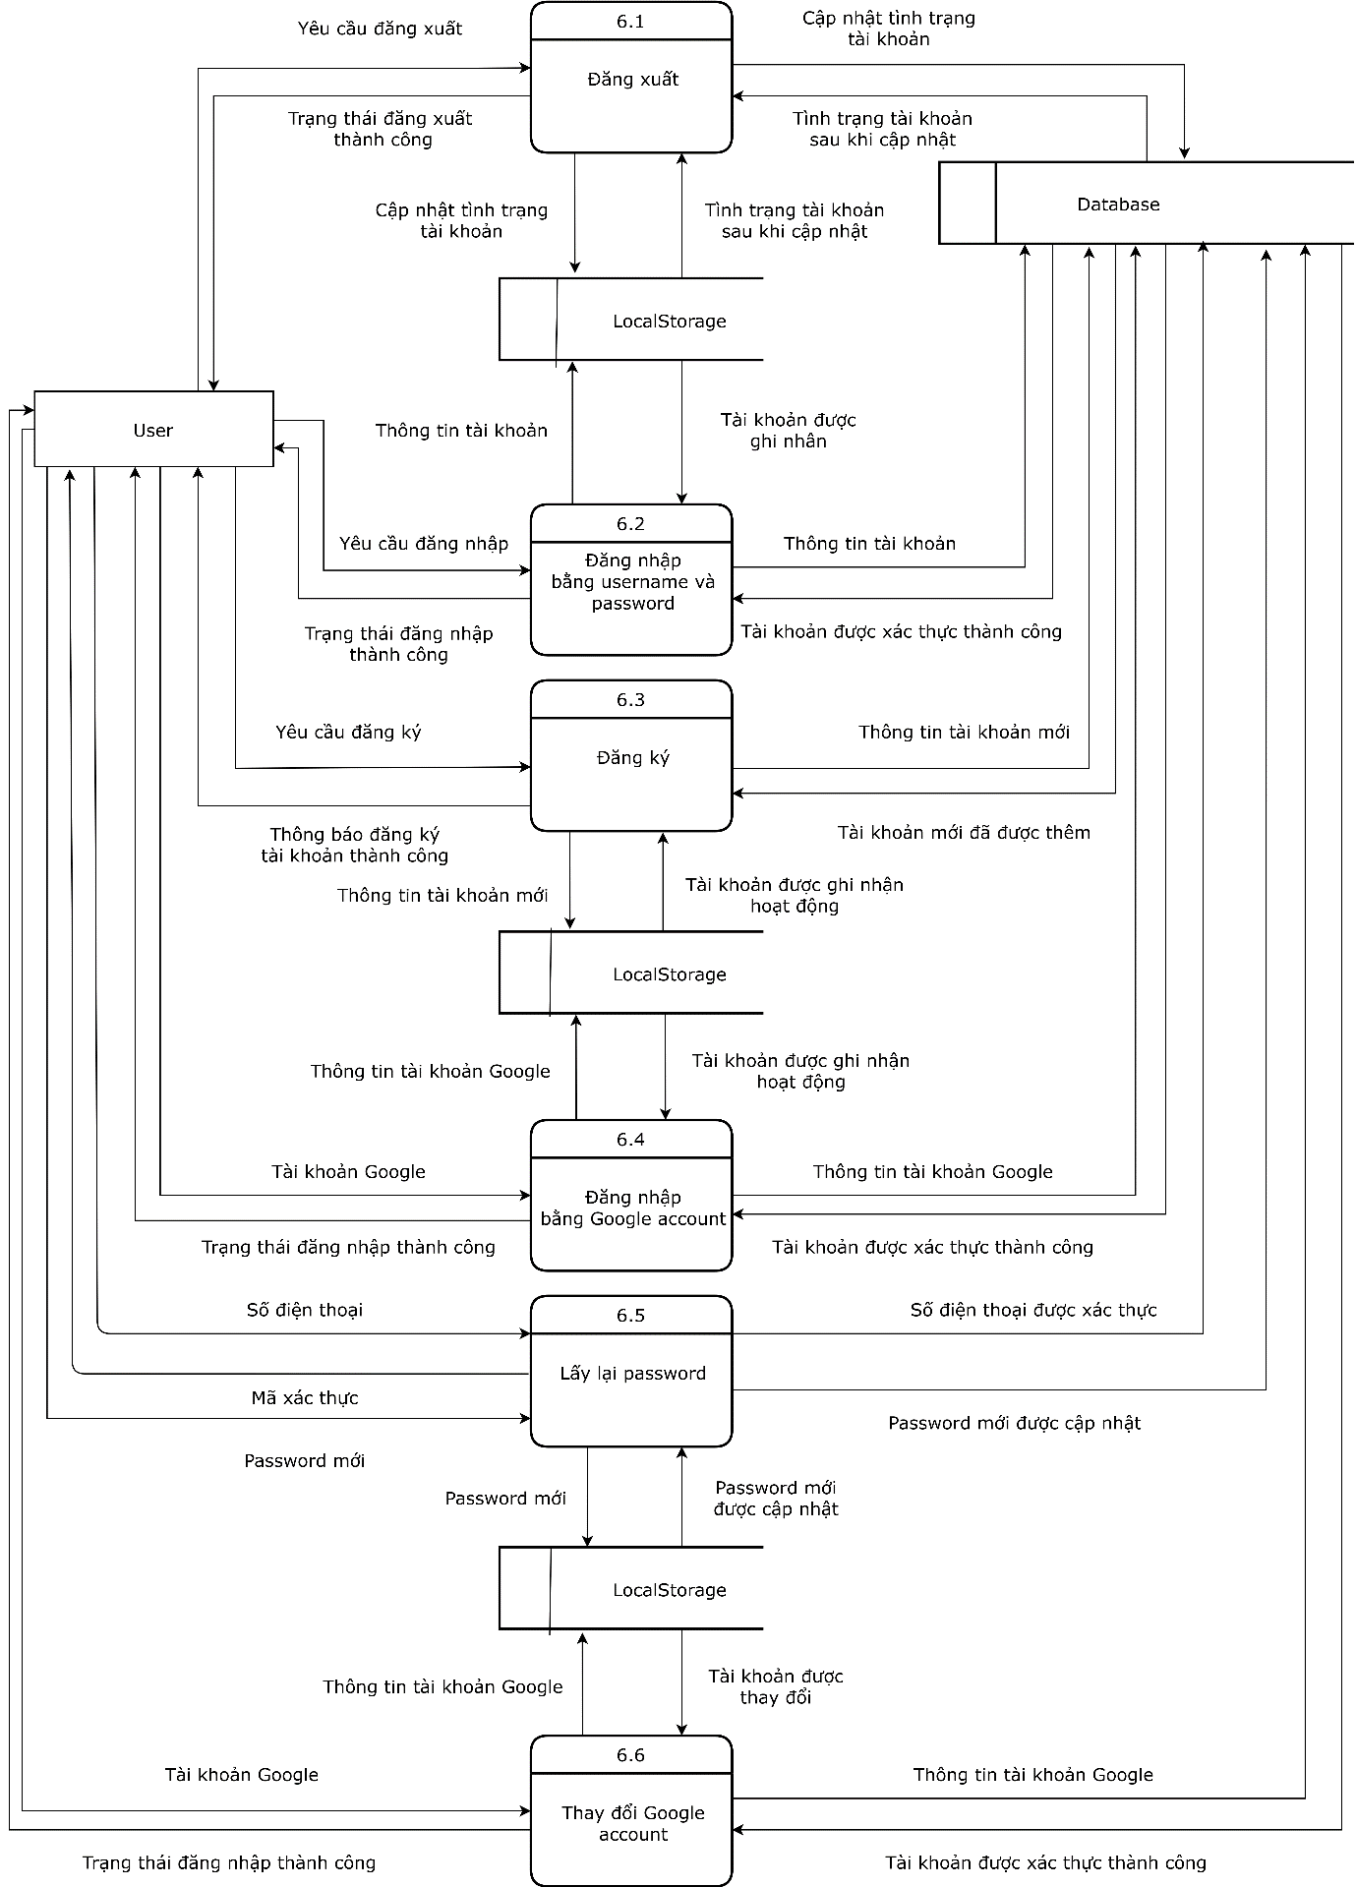

**2.10. DFD mức 1 – Export & Print**

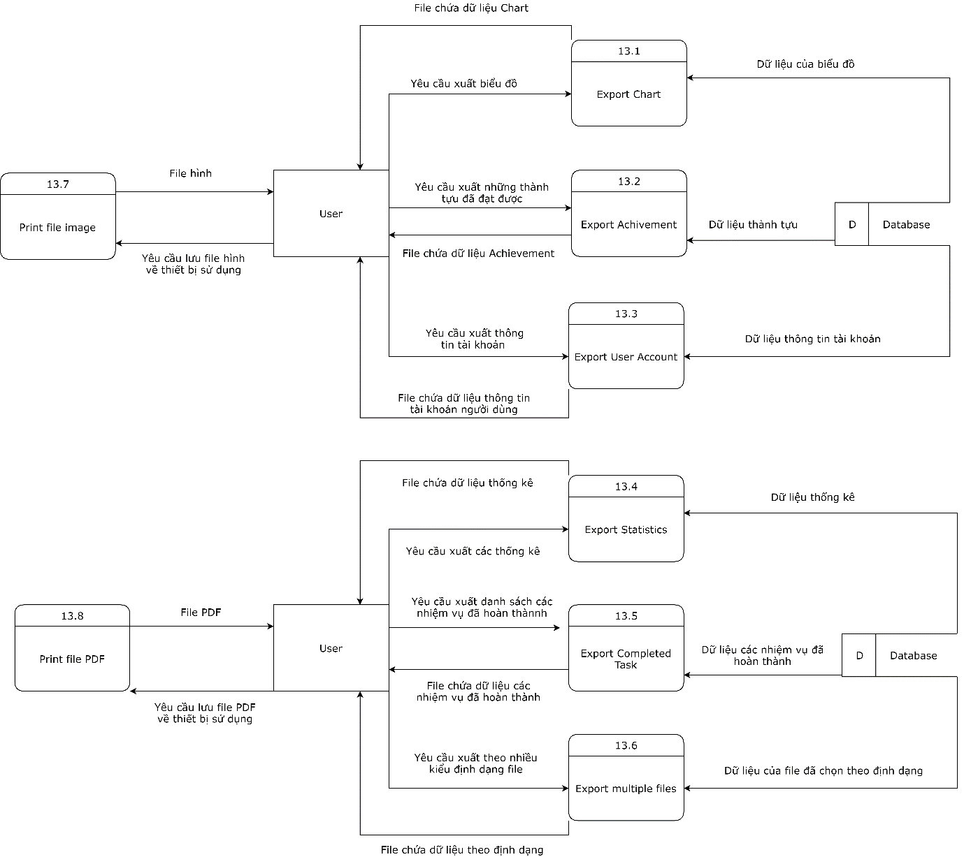

**2.11. DFD mức 1 – Manage Chart**

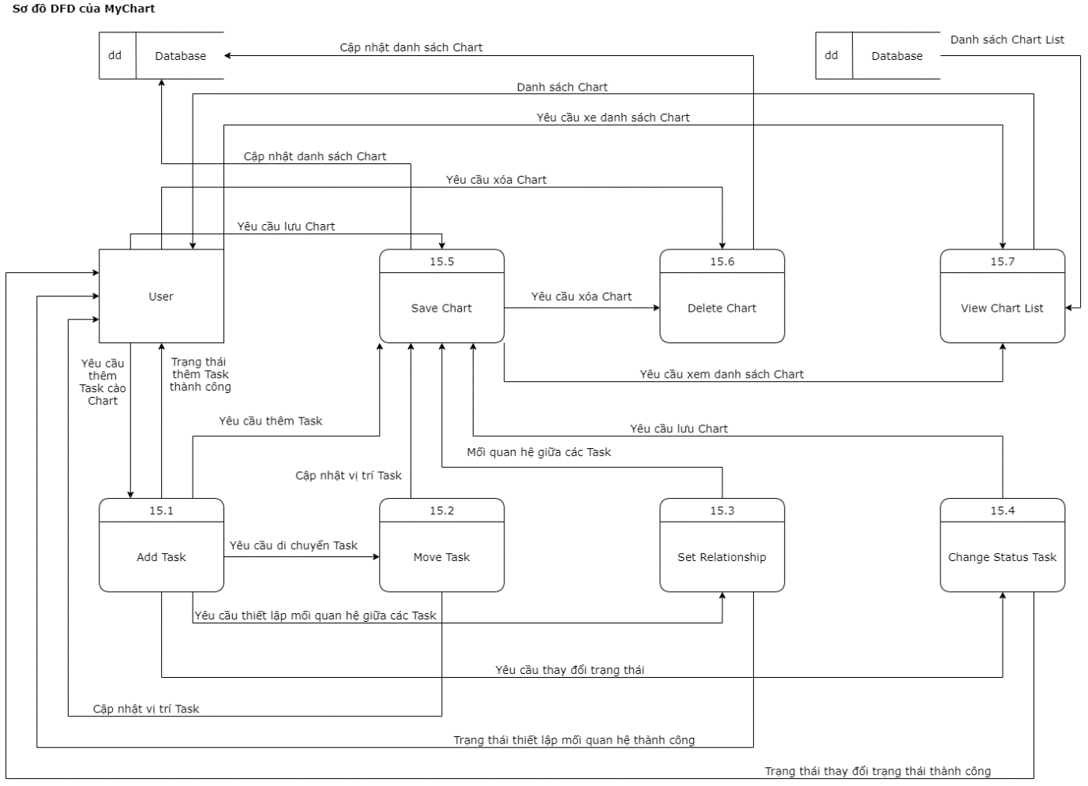

**2.12. DFD mức 1 – Manage Music**

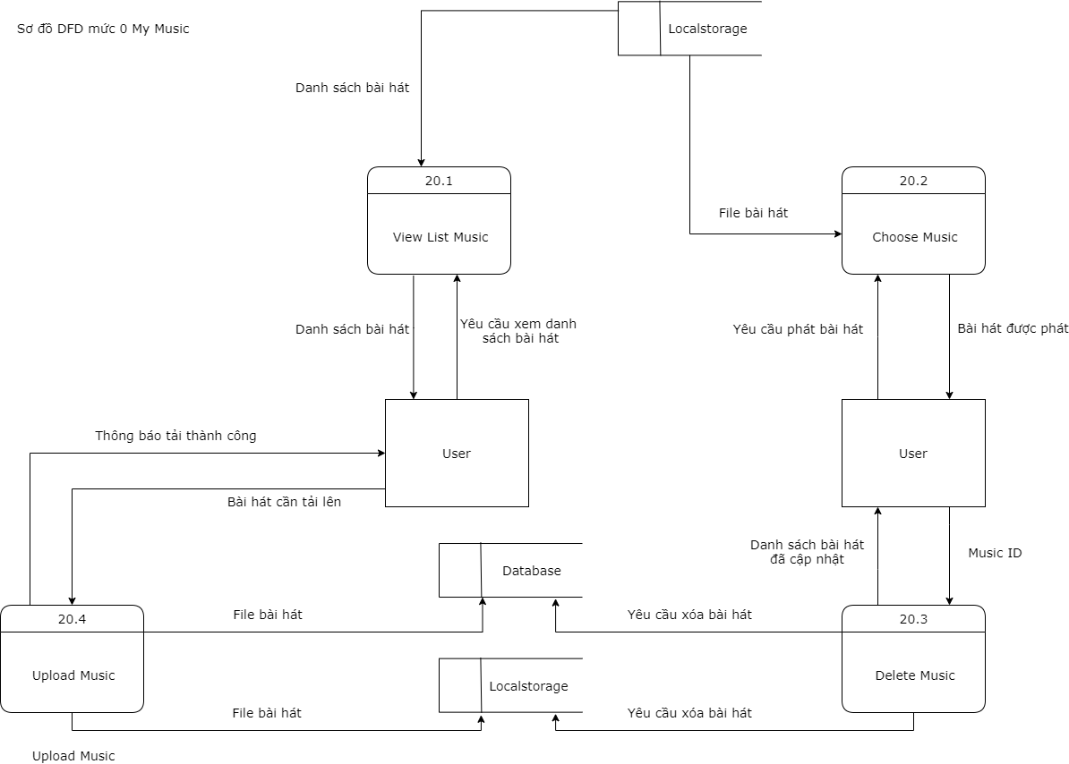

**2.13. DFD mức 1 – View Ranking**

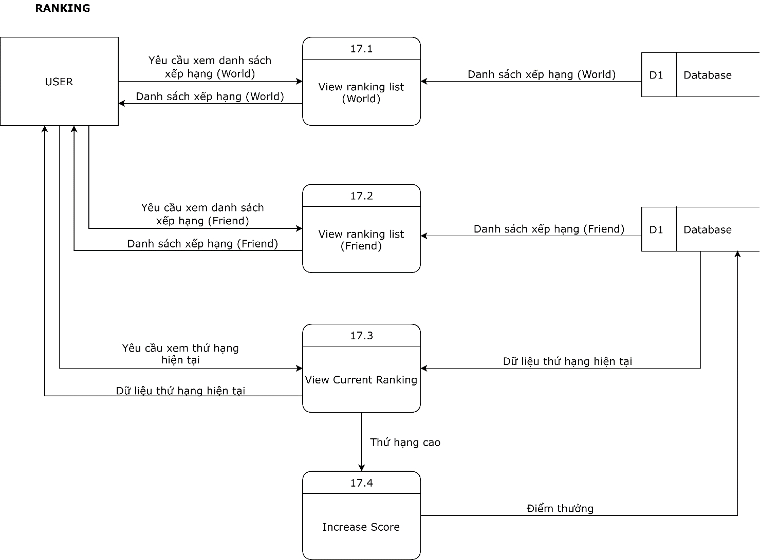

**2.14. DFD mức 1 – Repeat Task**

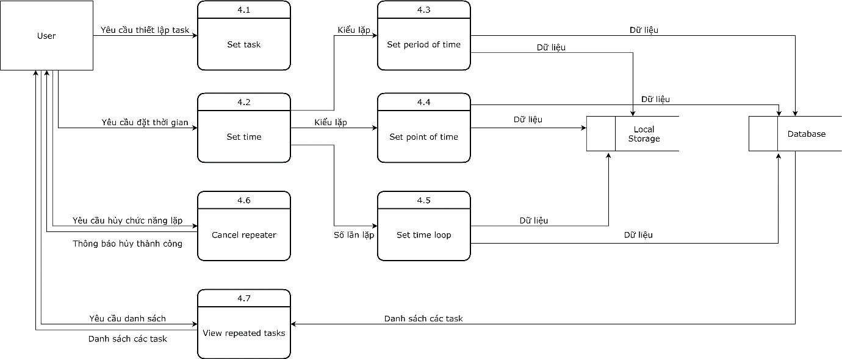

**2.15. DFD mức 1 – Statistics**

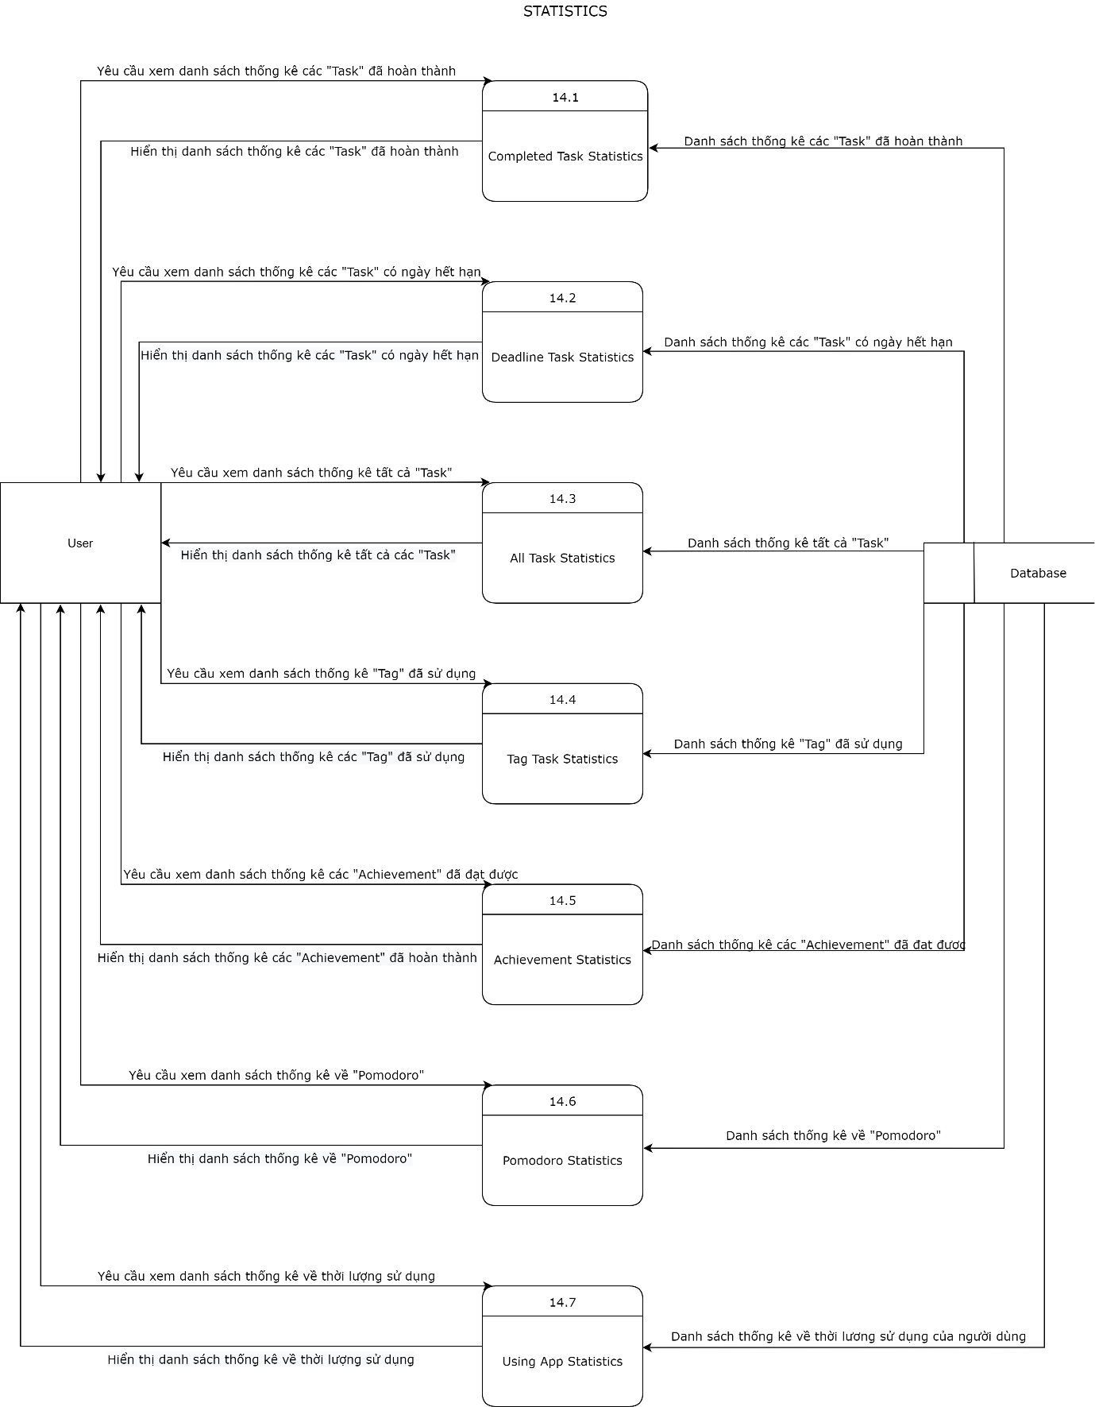

**2.16. DFD mức 1 – Pomodoro**

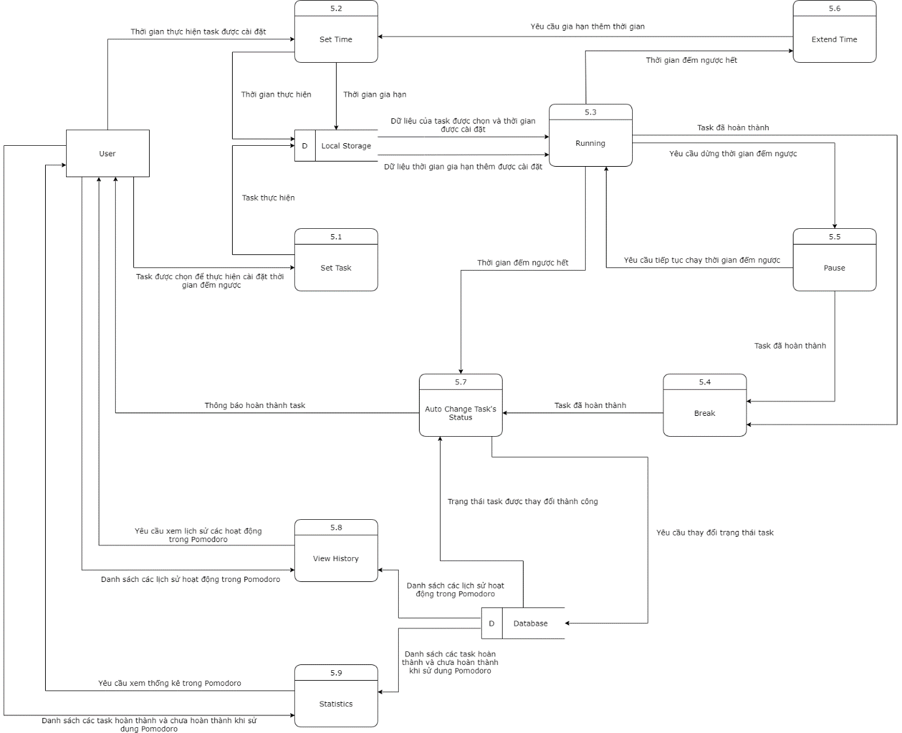

**2.17. DFD mức 1 – Manage System’s Notification**

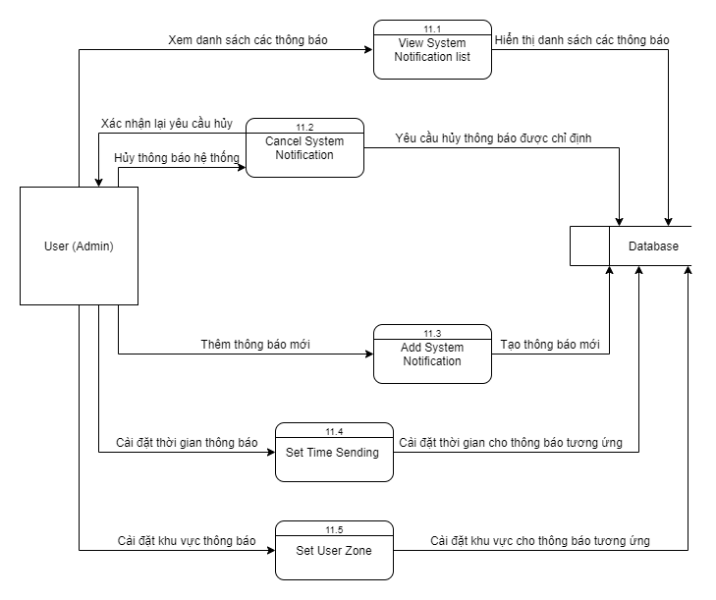

**2.18. DFD mức 1 – Manage User’s Account**

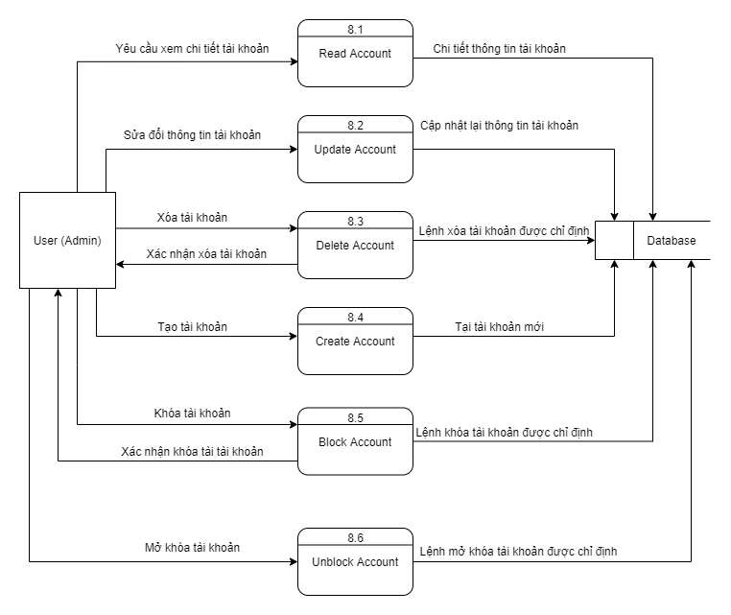

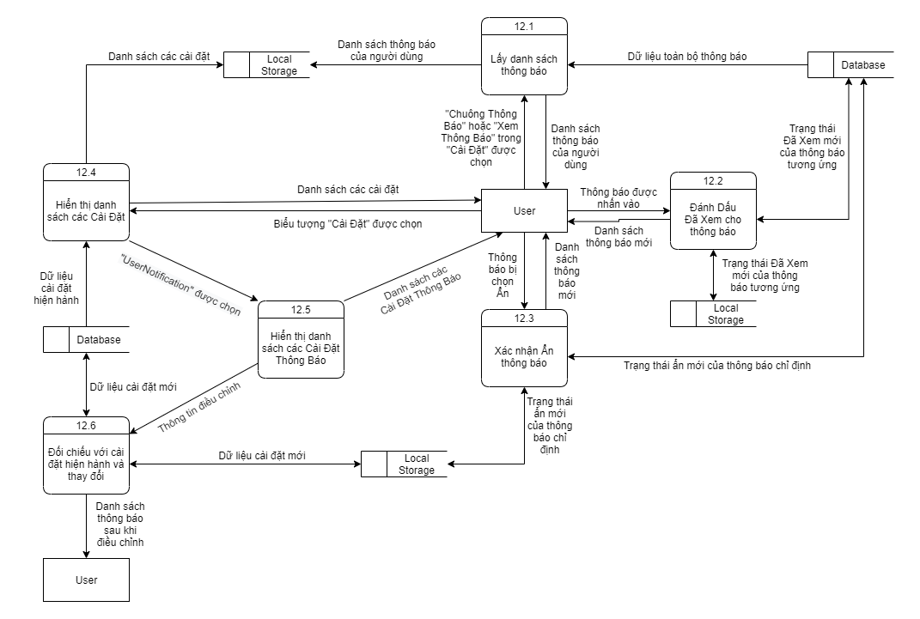**2.19. DFD mức 1 – Manage User’s Notification**

**2.20. DFD mức 1 – Manage User’s Information**

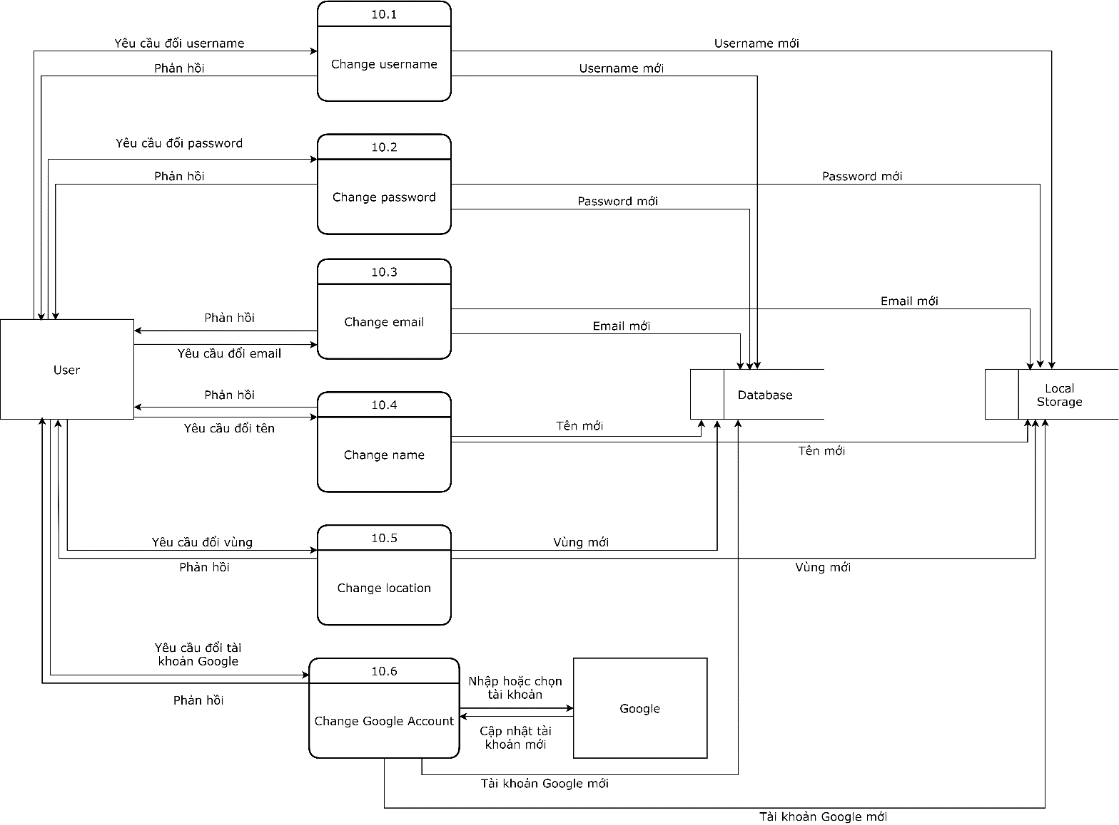

**IX) DFD tổng quát**

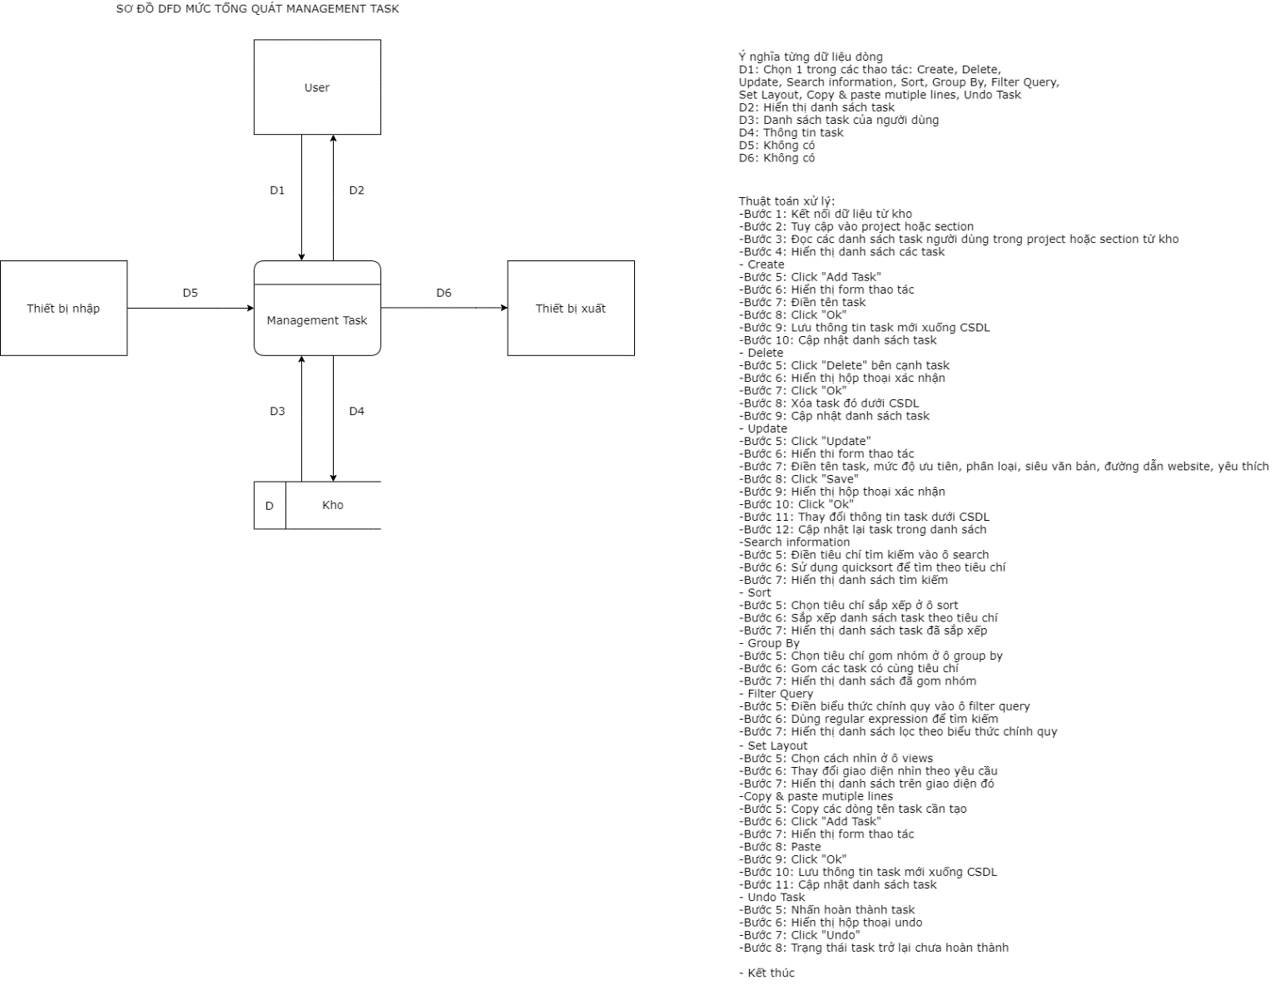**1. DFD tổng quát - Manage Task**

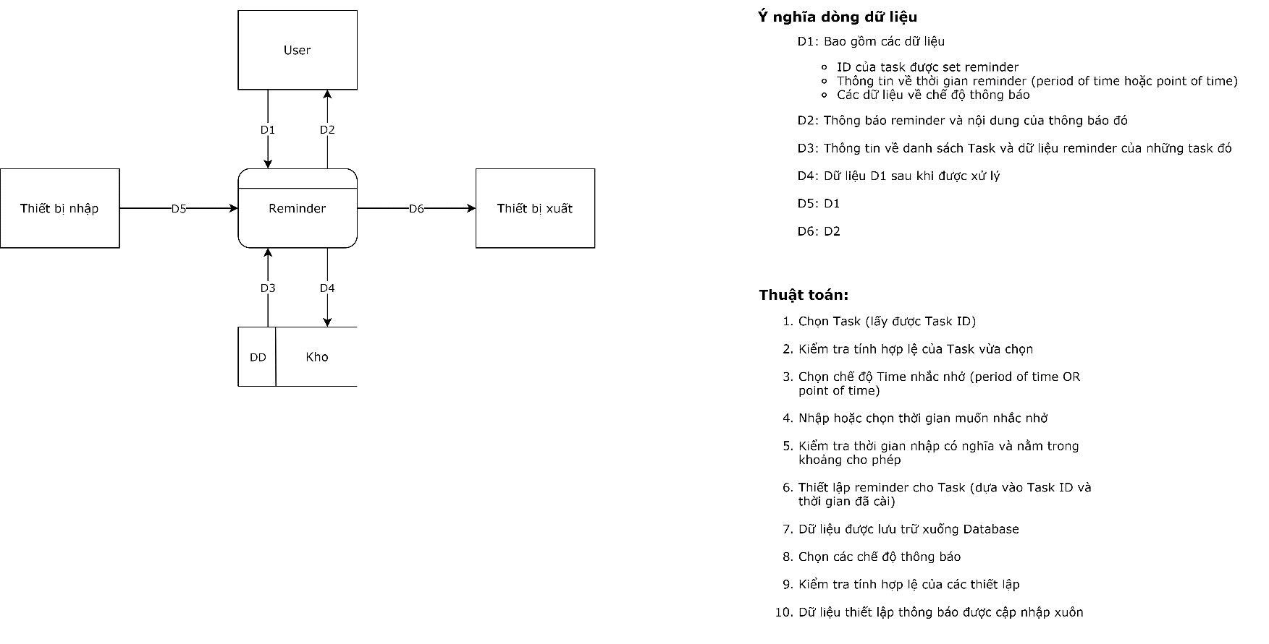**2. DFD tổng quát – Remind Task**

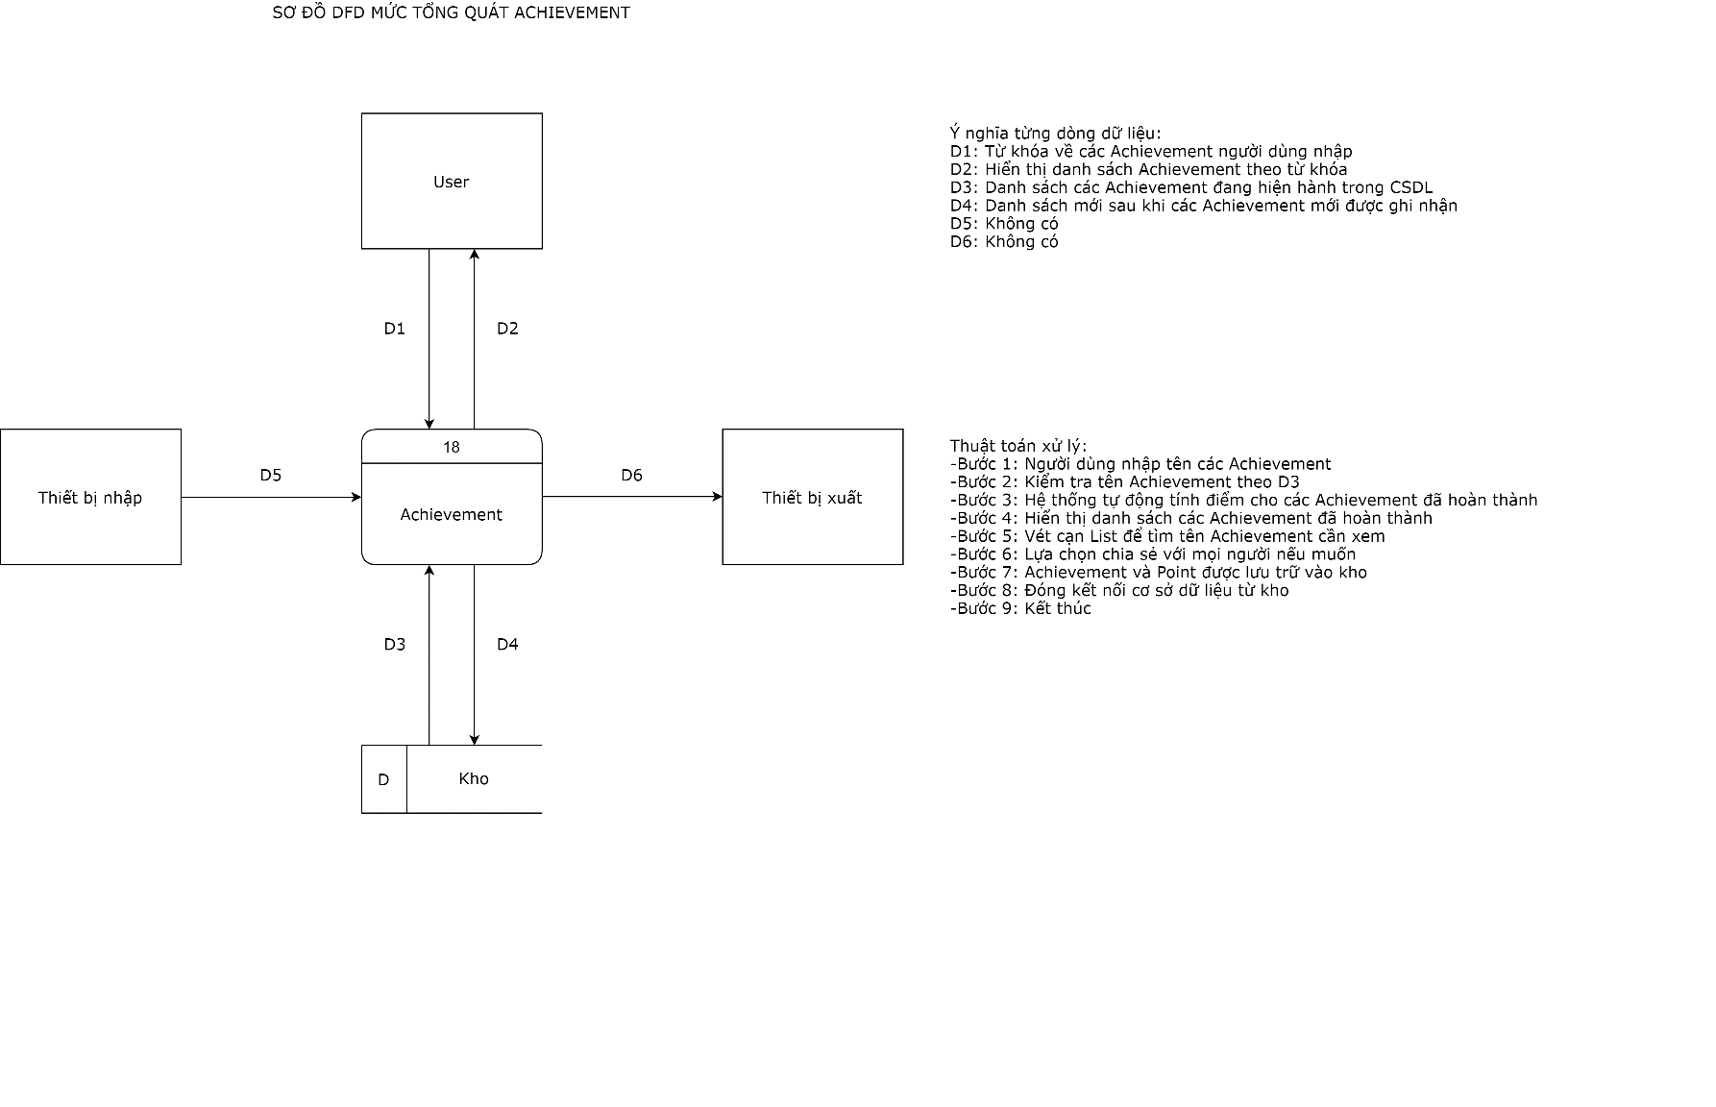**3. DFD tổng quát - Manage Achievement**

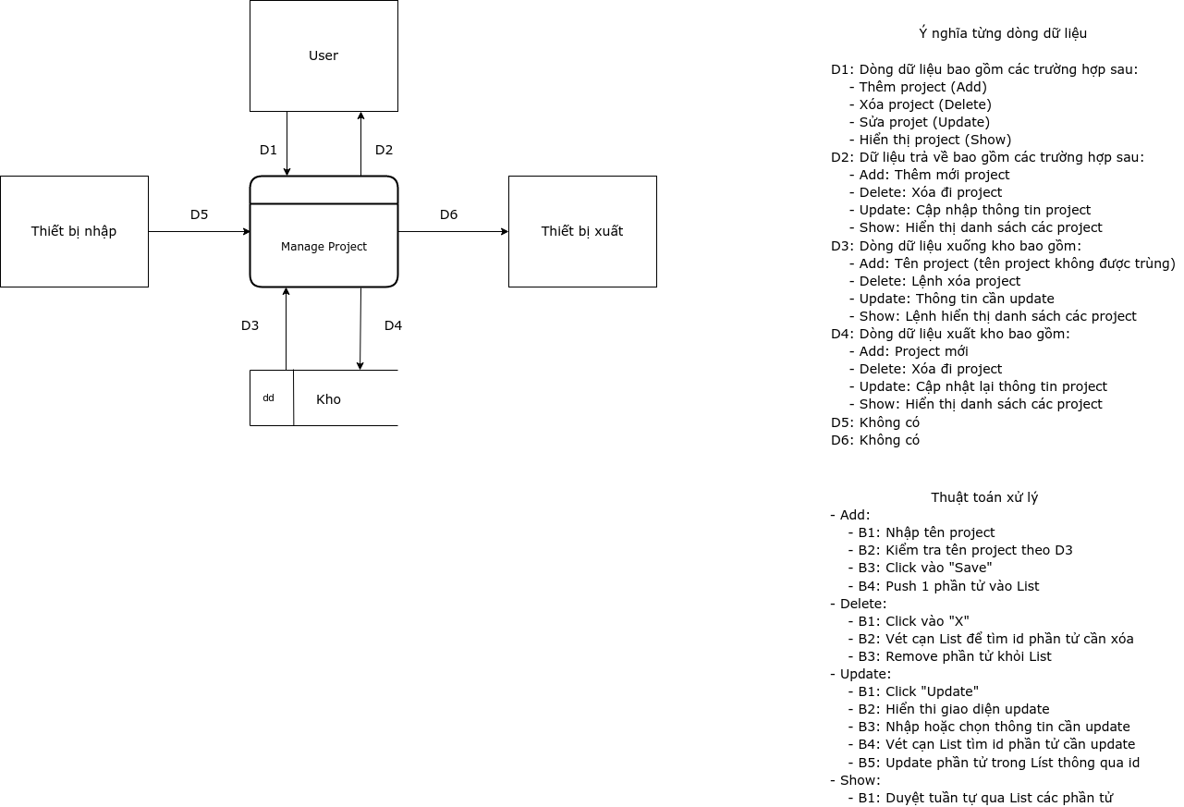**4. DFD tổng quát - Manage Project**

**5. DFD tổng quát - Manage Section**

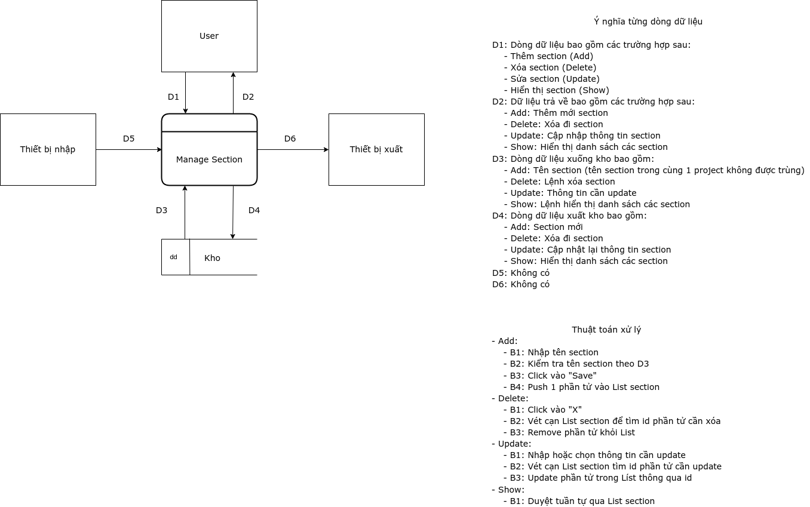

**6. DFD tổng quát - Manage Subtask**

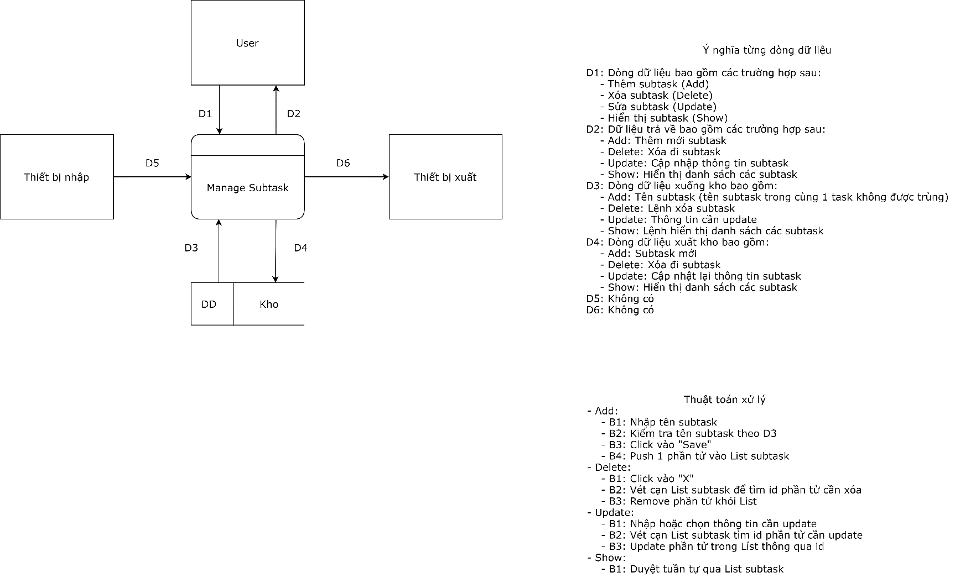

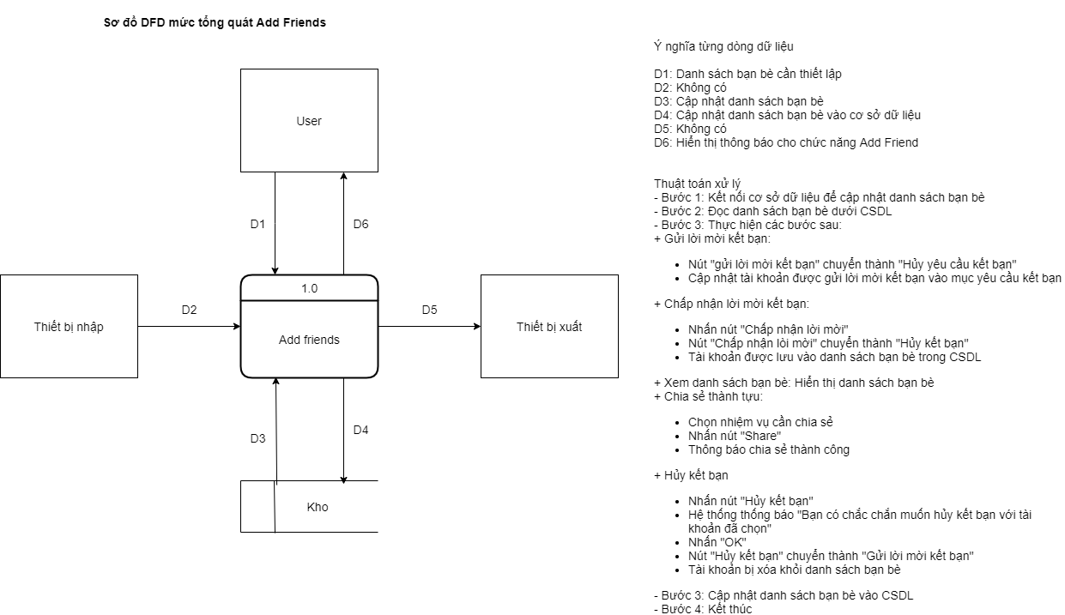**7. DFD tổng quát - Add Friend**

**8. DFD tổng quát - Manage Default Project**

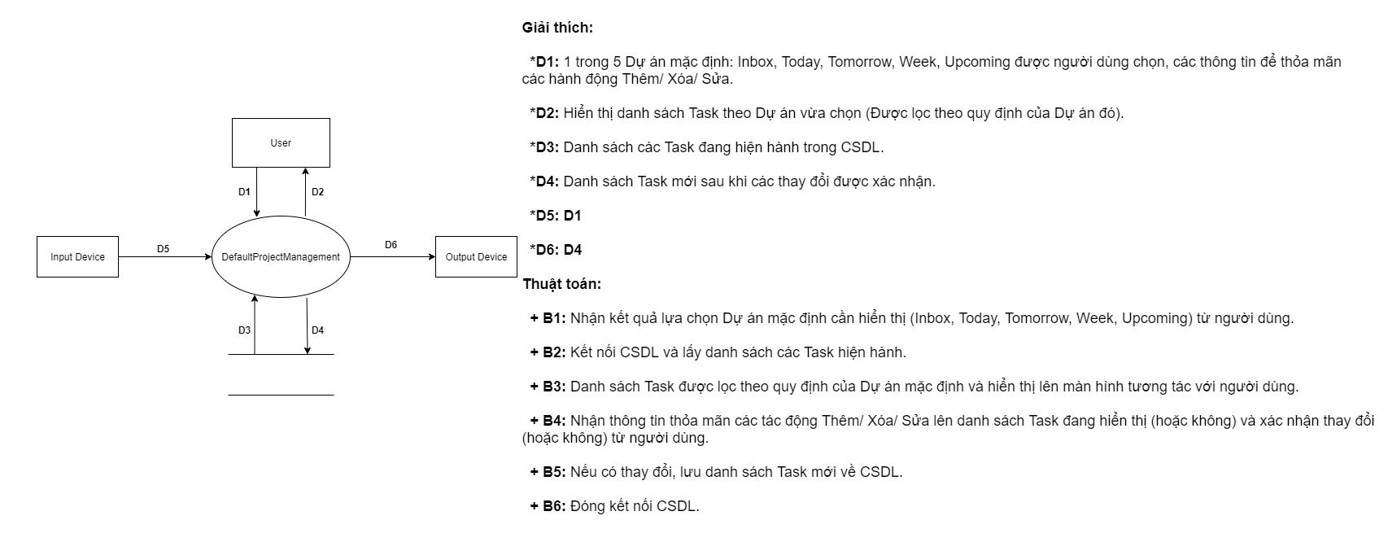

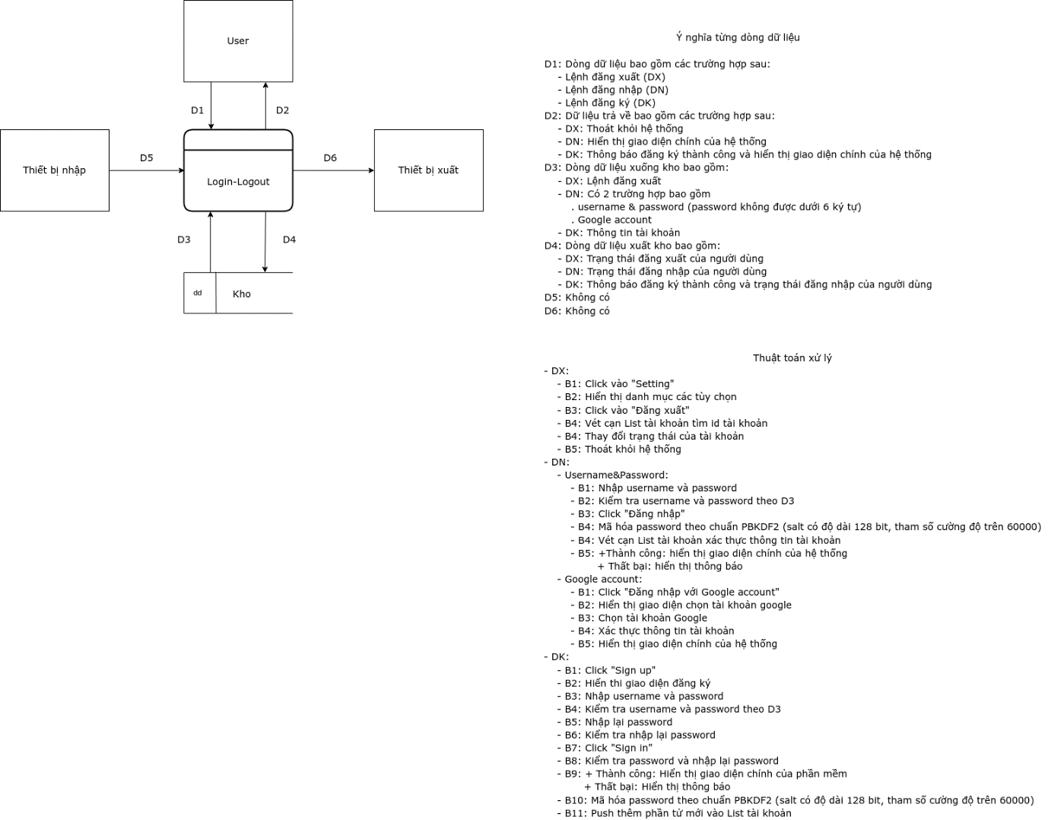**9. DFD tổng quát – Login**

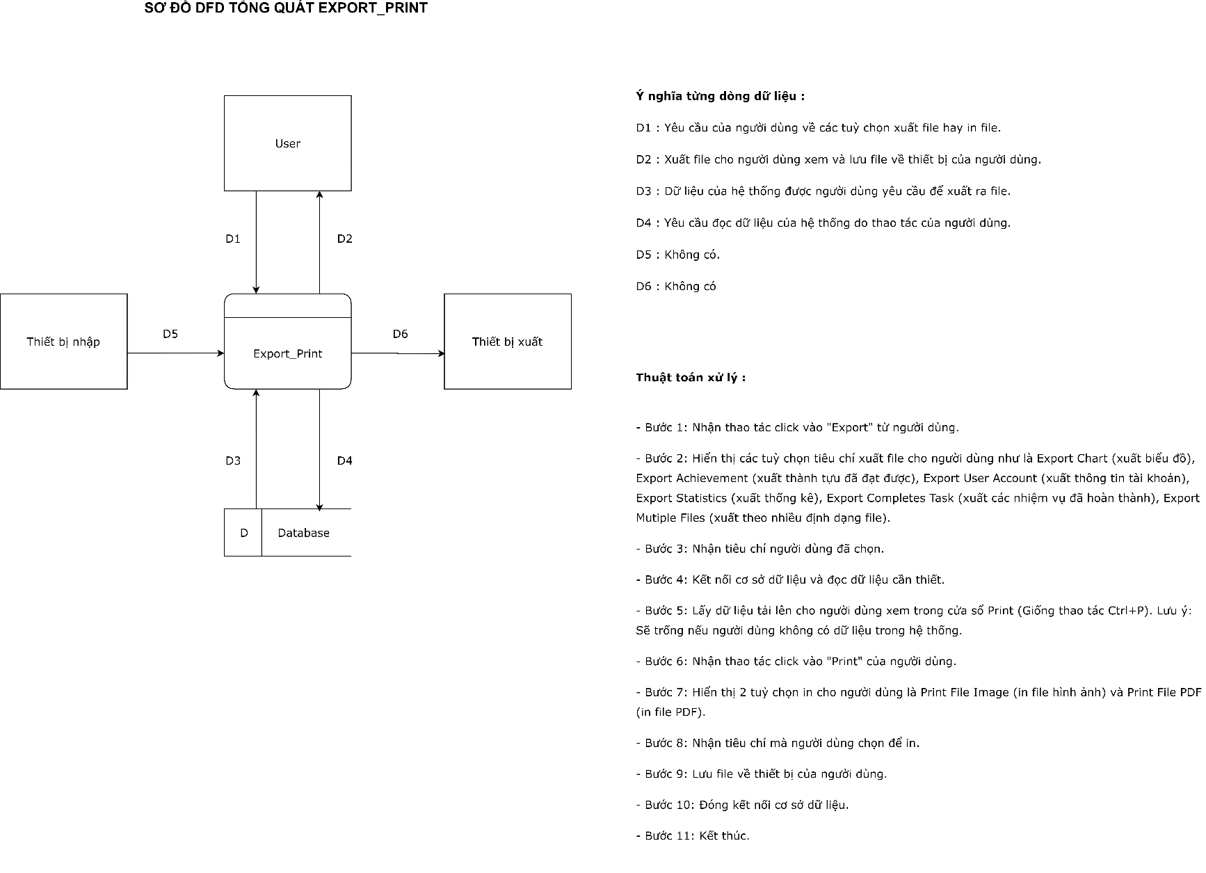**10. DFD tổng quát - Export & Print**

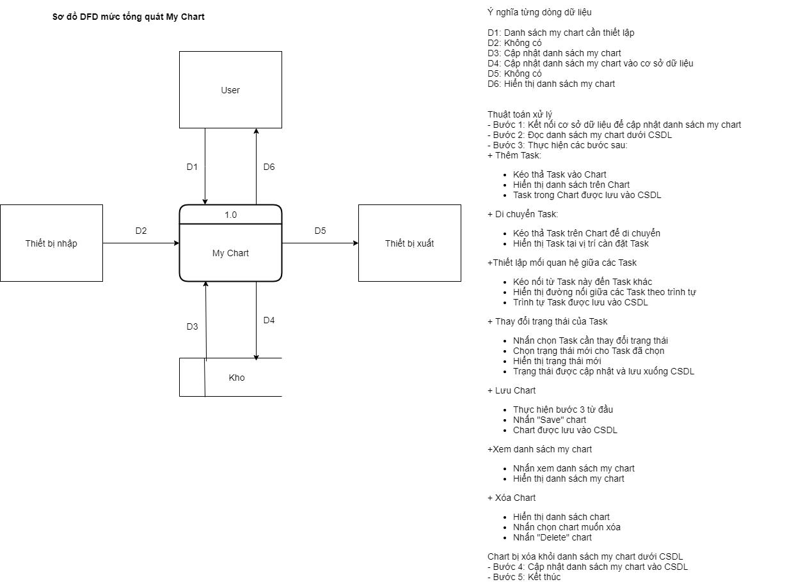**11. DFD tổng quát - Manage Chart**

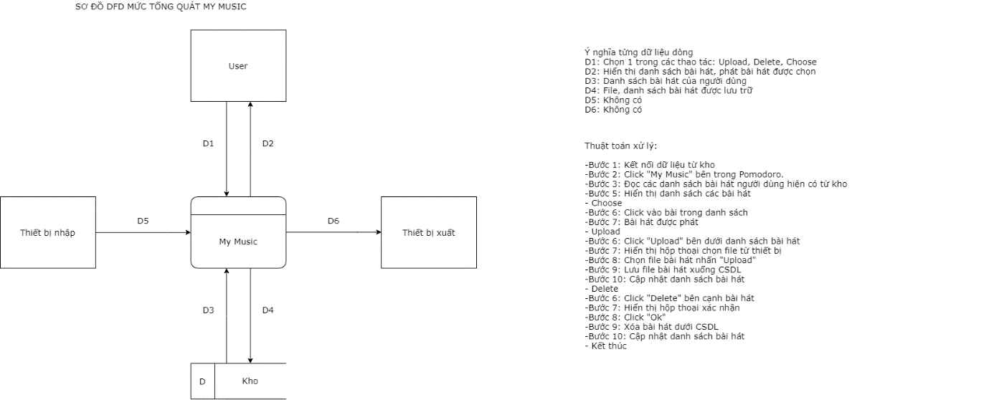**12. DFD tổng quát - Manage Music**

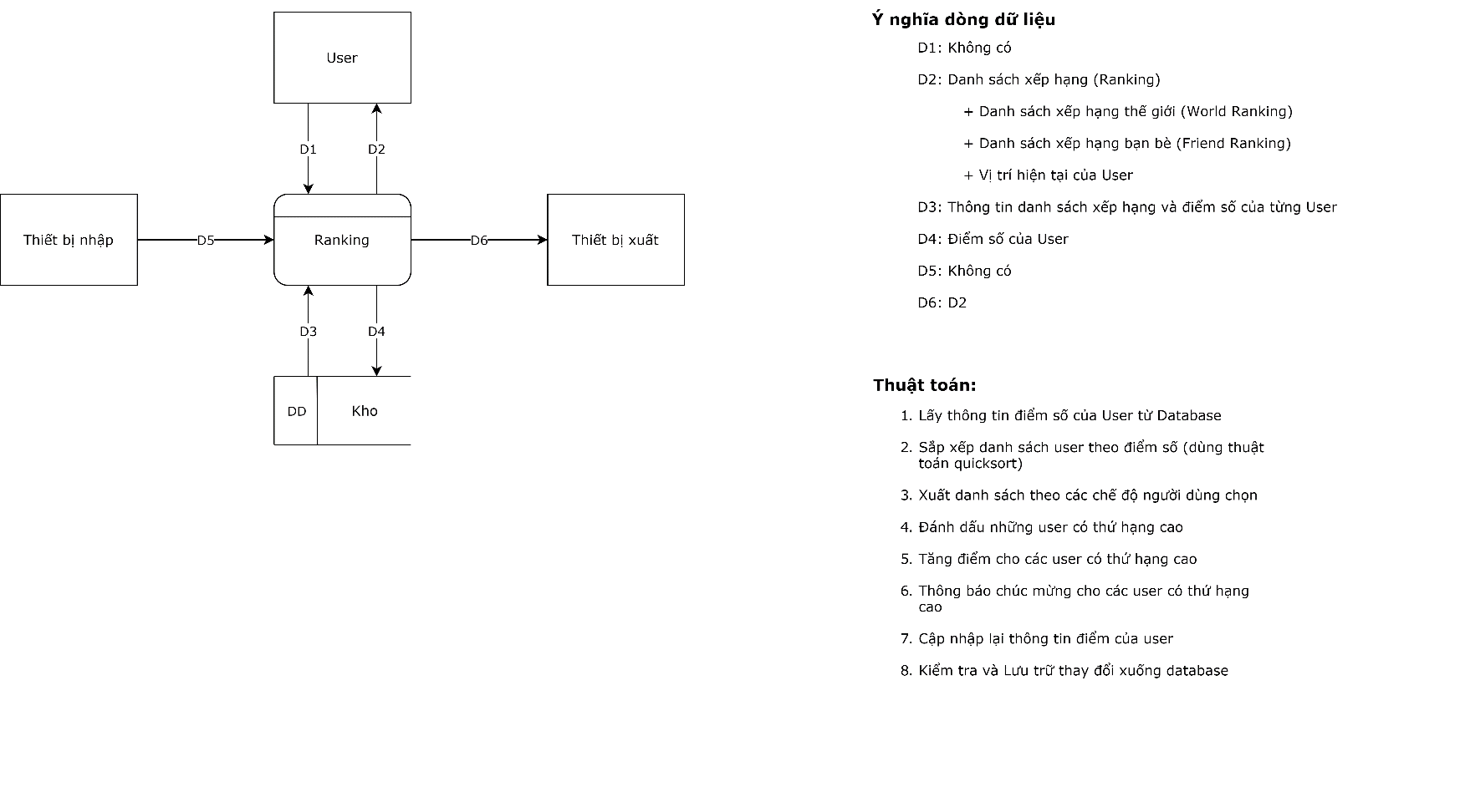**13. DFD tổng quát – View Ranking**

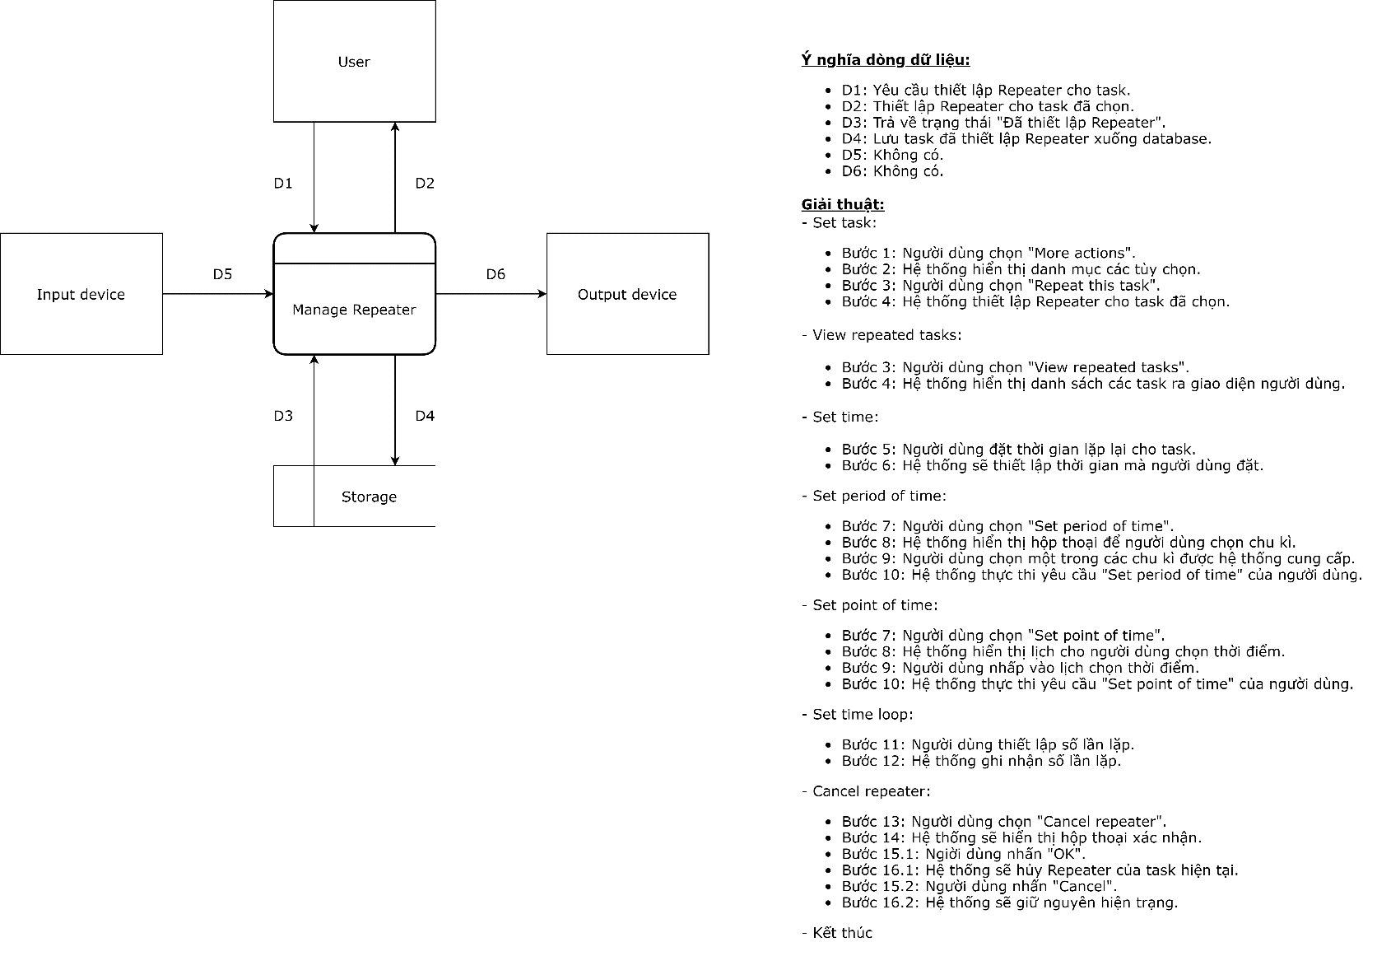**14. DFD tổng quát – Repeat Task**

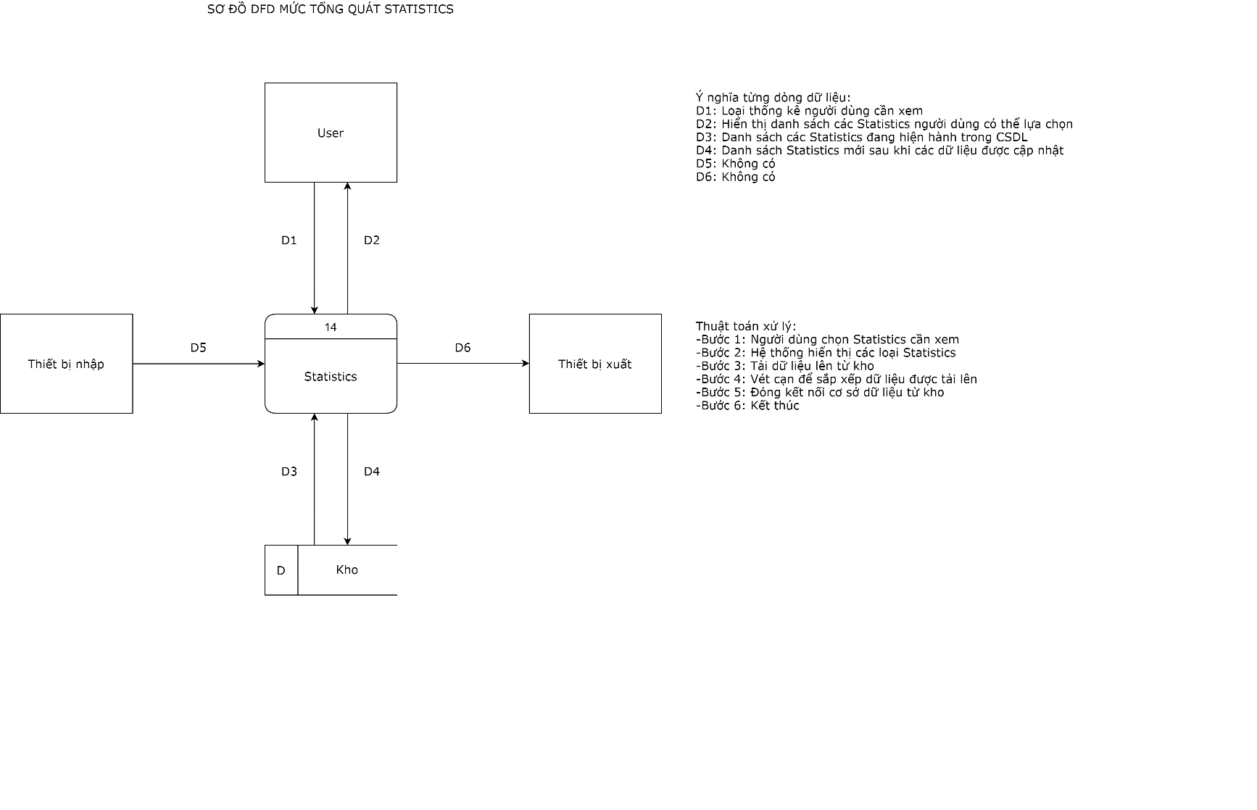**15. DFD tổng quát – Statistics**

**16. DFD tổng quát – Pomodoro**

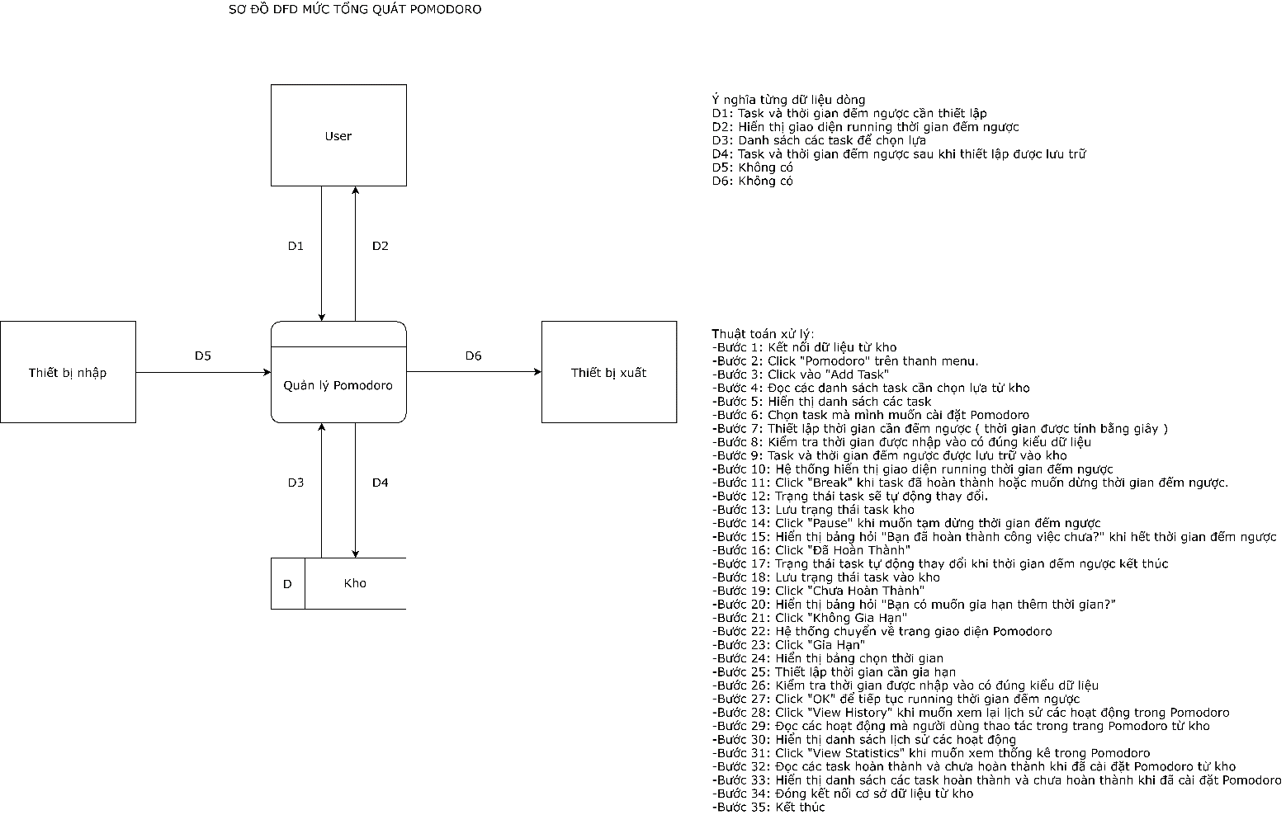

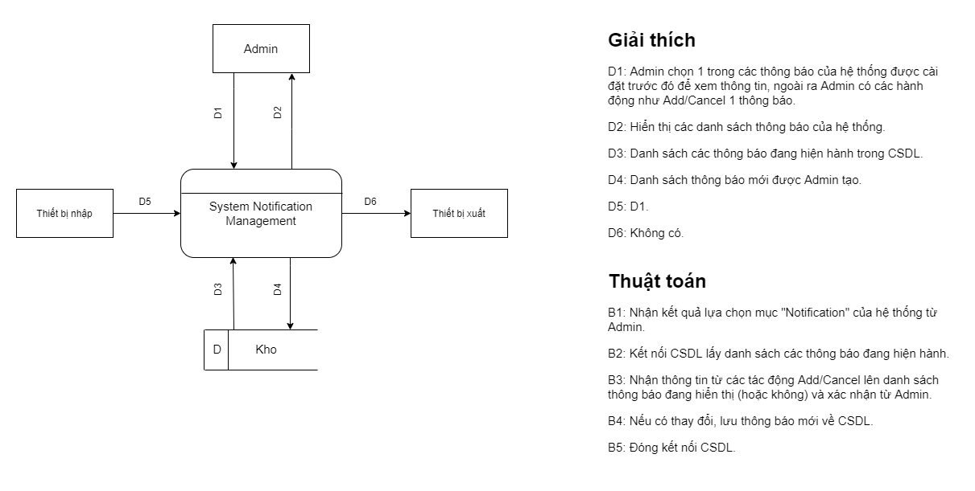**17. DFD tổng quát – Manage System’s Notification**

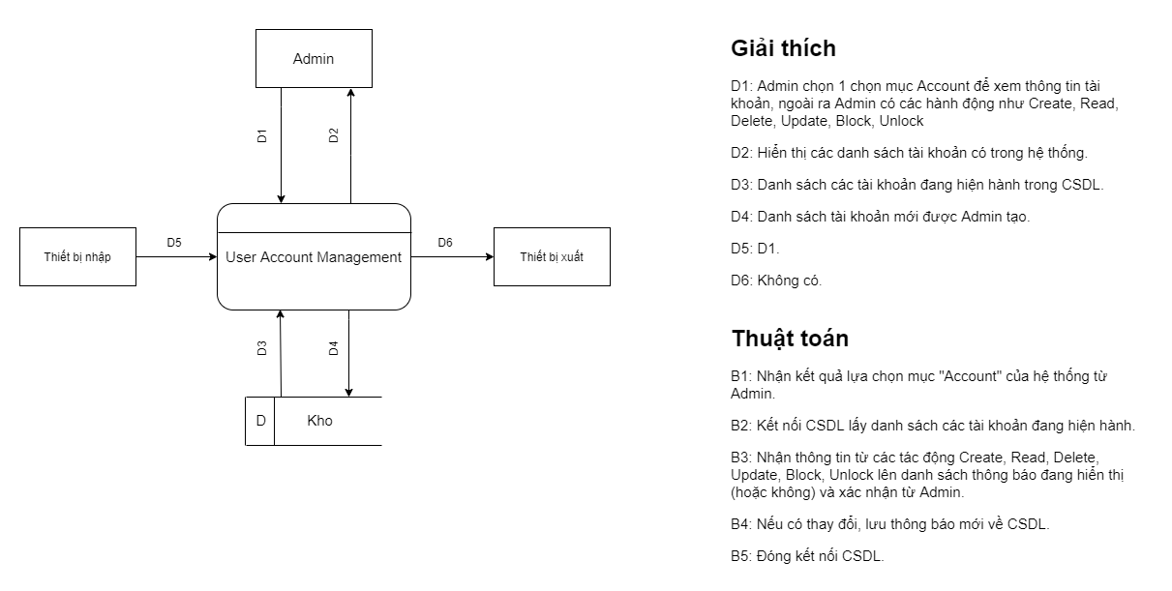**18. DFD tổng quát – Manage User’s Account**

**19. DFD tổng quát – Manage User’s Notification**

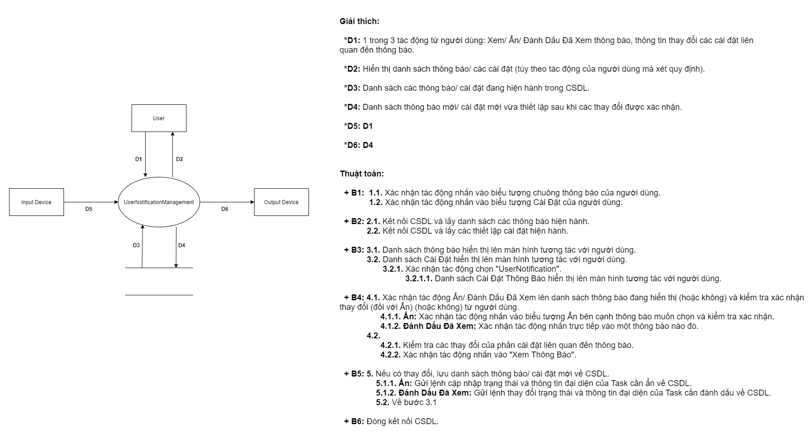

**20. DFD tổng quát – Manage User’s Information**

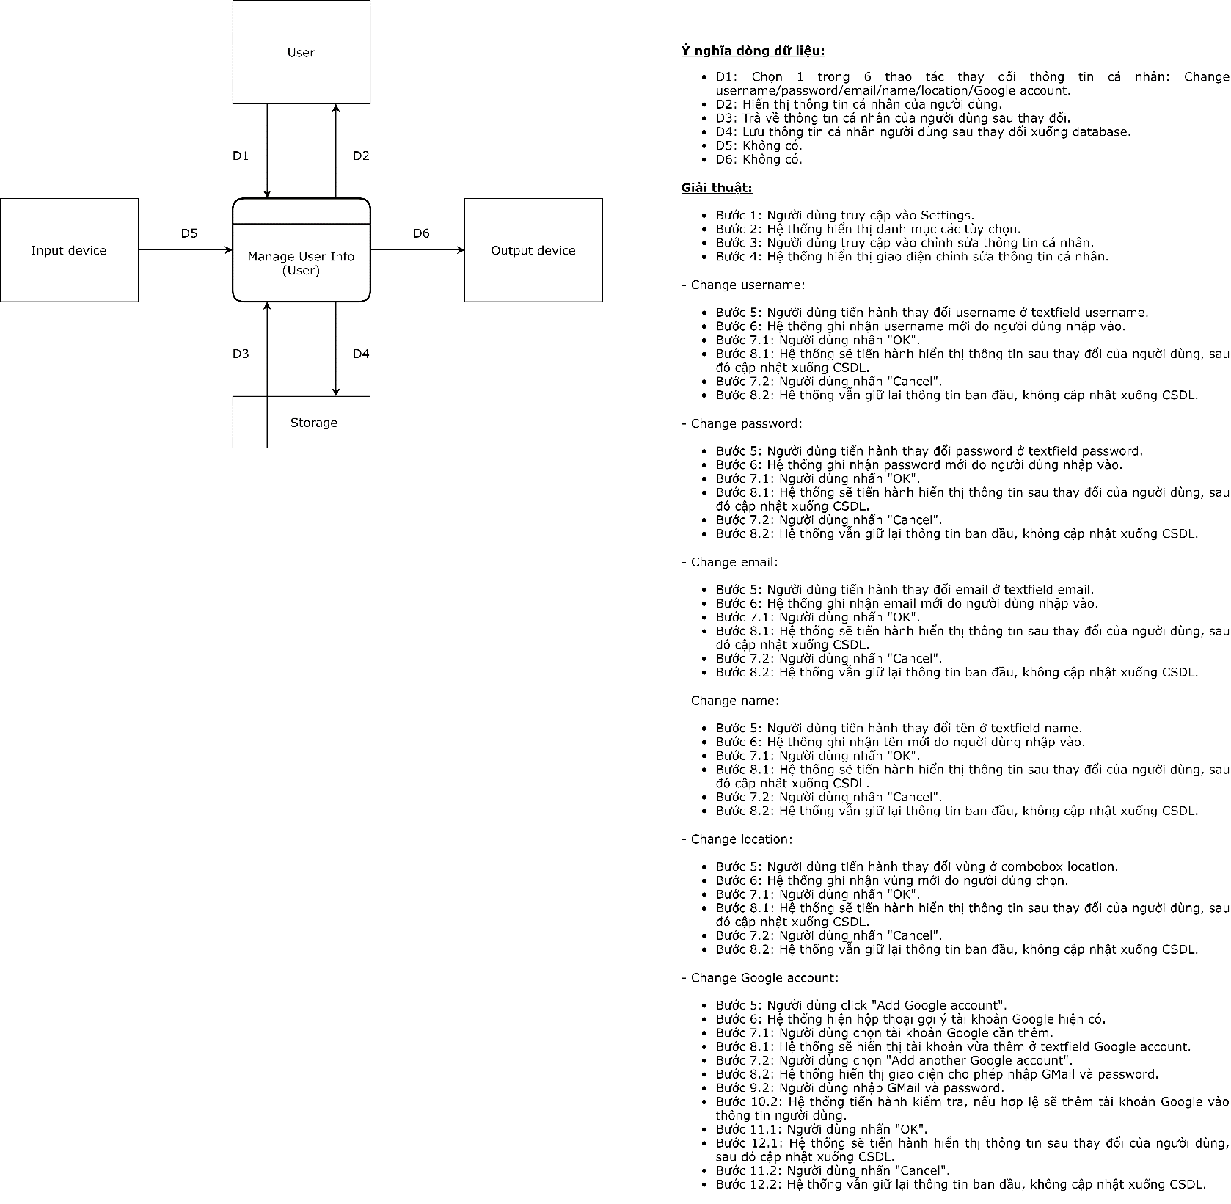

**X) Diagrams**

1. **Activity Diagrams**
   1. 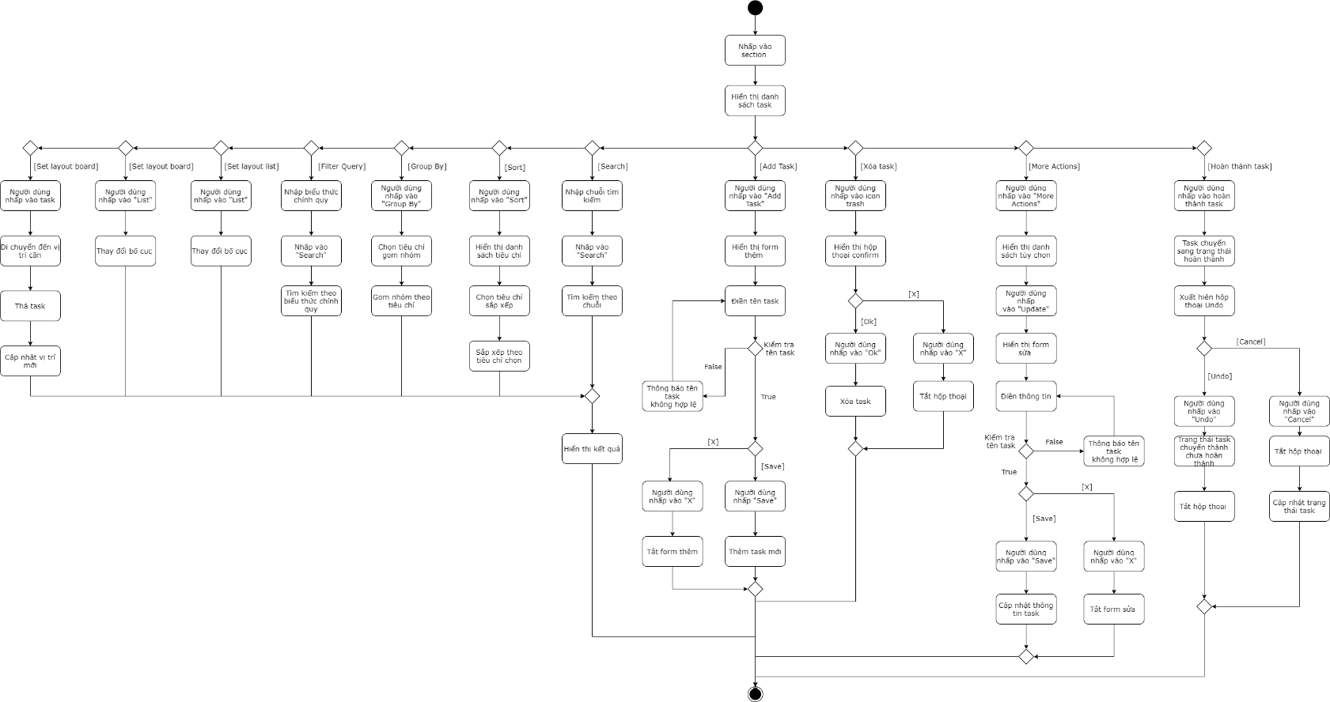 **Activity Diagram - Manage Task**
   2. 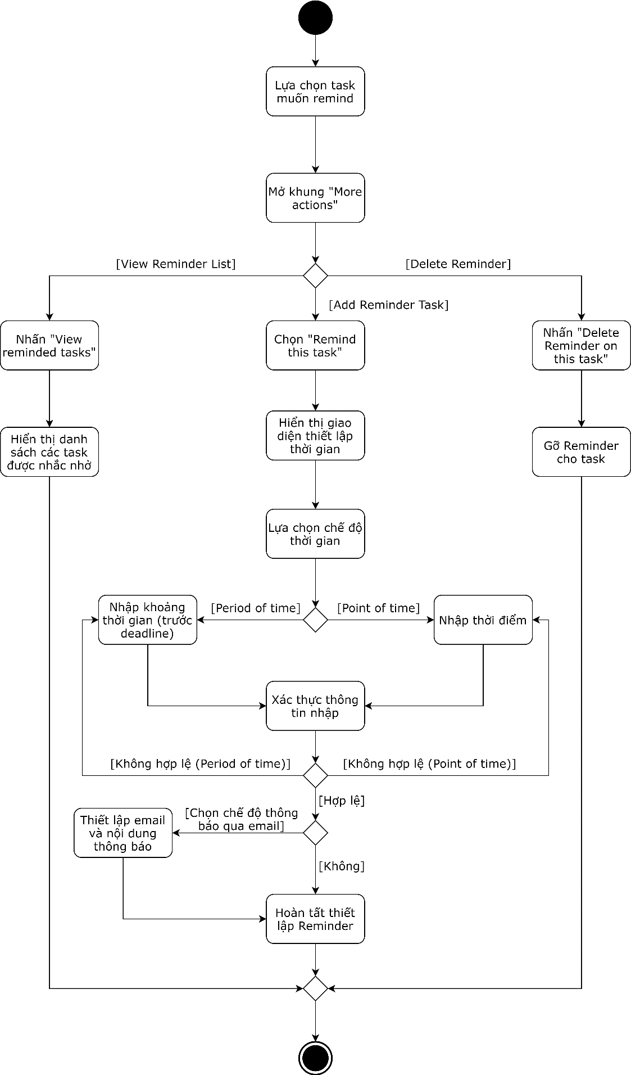 **Activity Diagram - Remind Task**
   3. 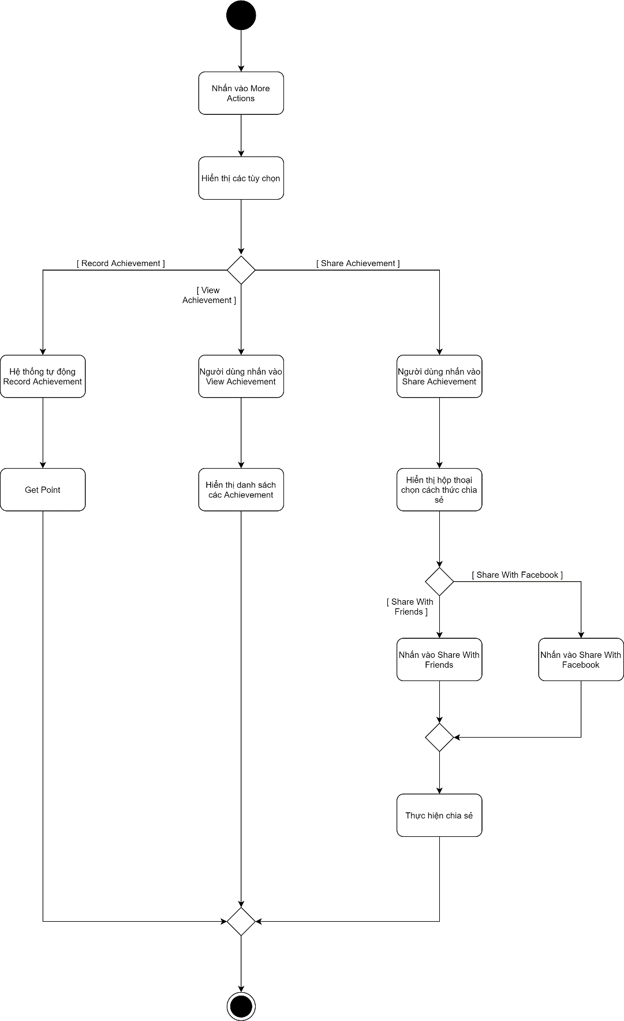 **Activity Diagram - Manage Achievement**
   4. 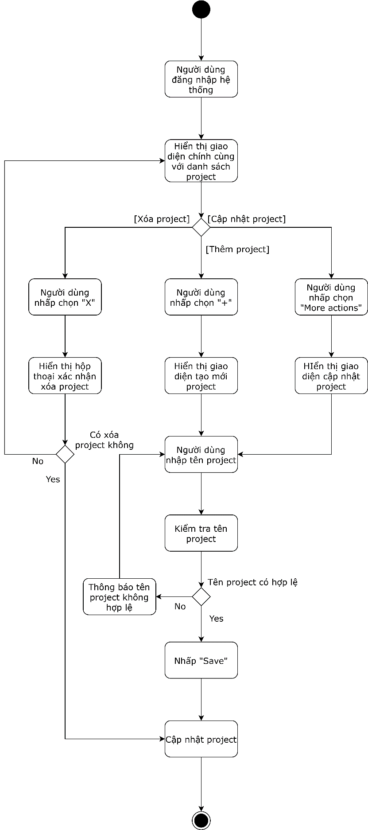 **Activity Diagram - Manage Project**
   5. 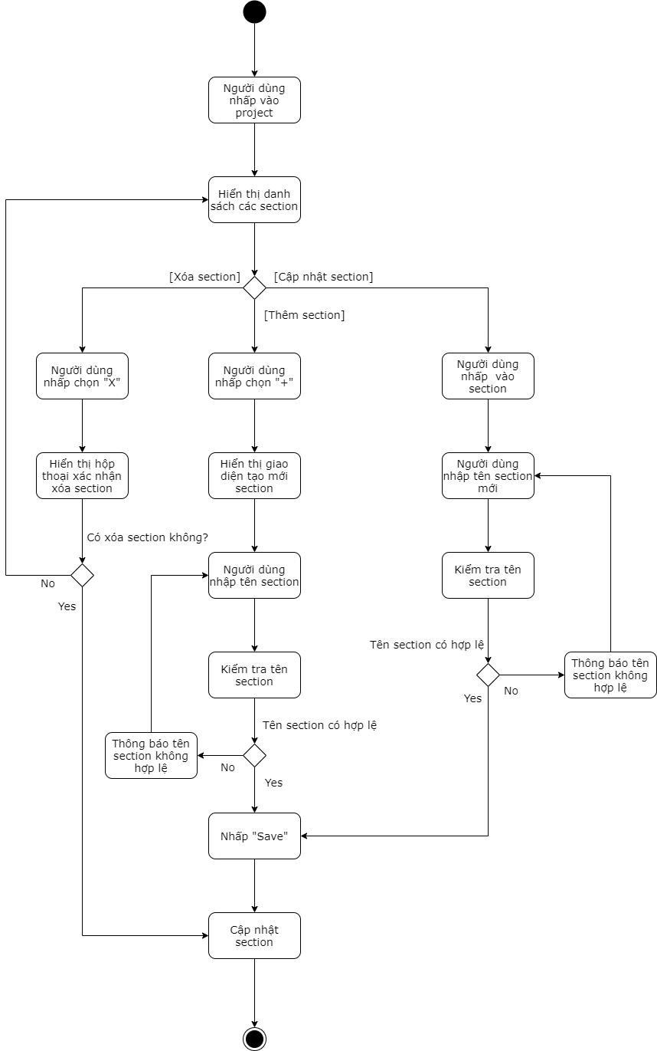 **Activity Diagram - Manage Section**
   6. 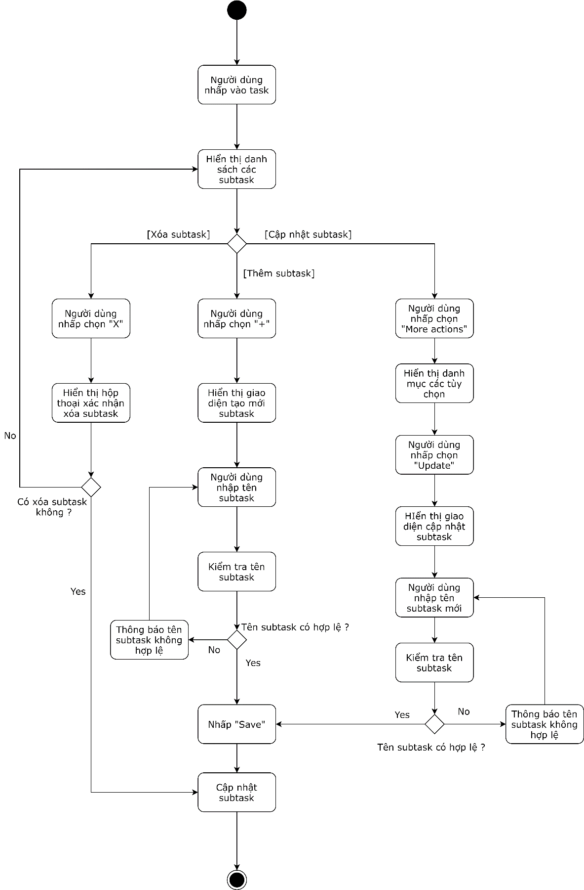 **Activity Diagram - Manage Subtask**
   7. **Activity Diagram - Add Friend**

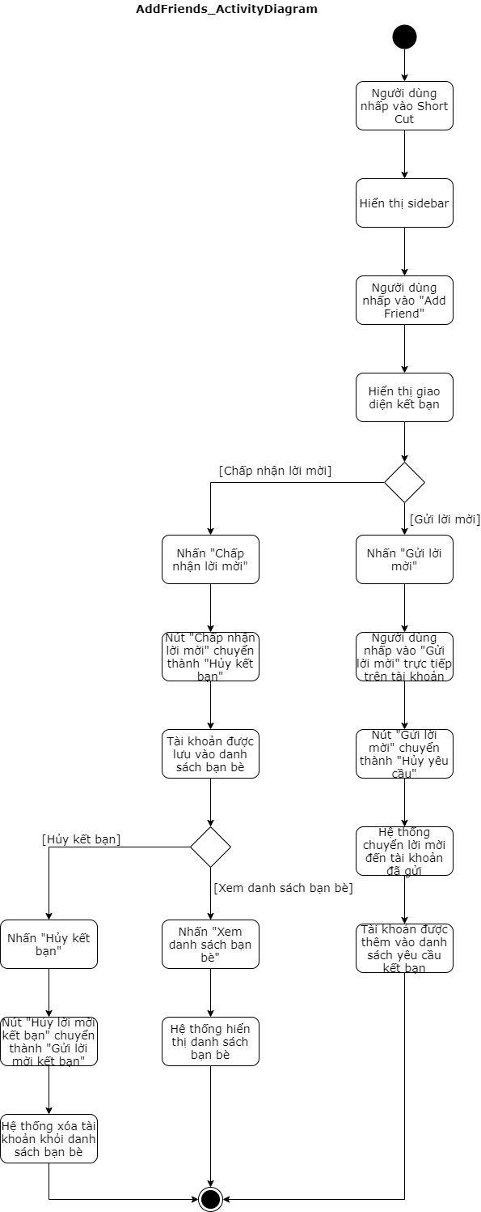

* 1. **Activity Diagram - Manage Default Project**

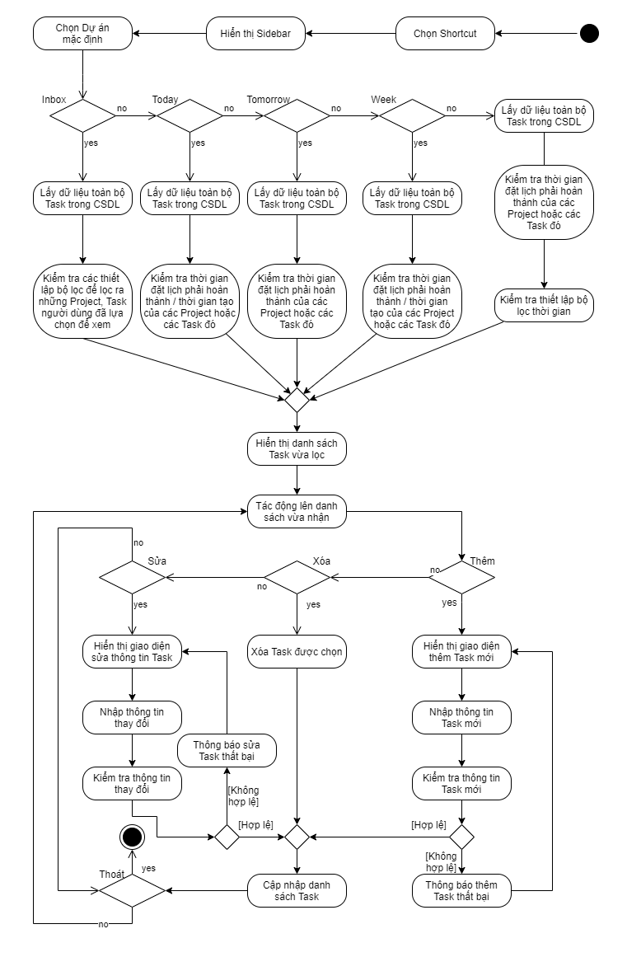

* 1. **Activity Diagram – Login**

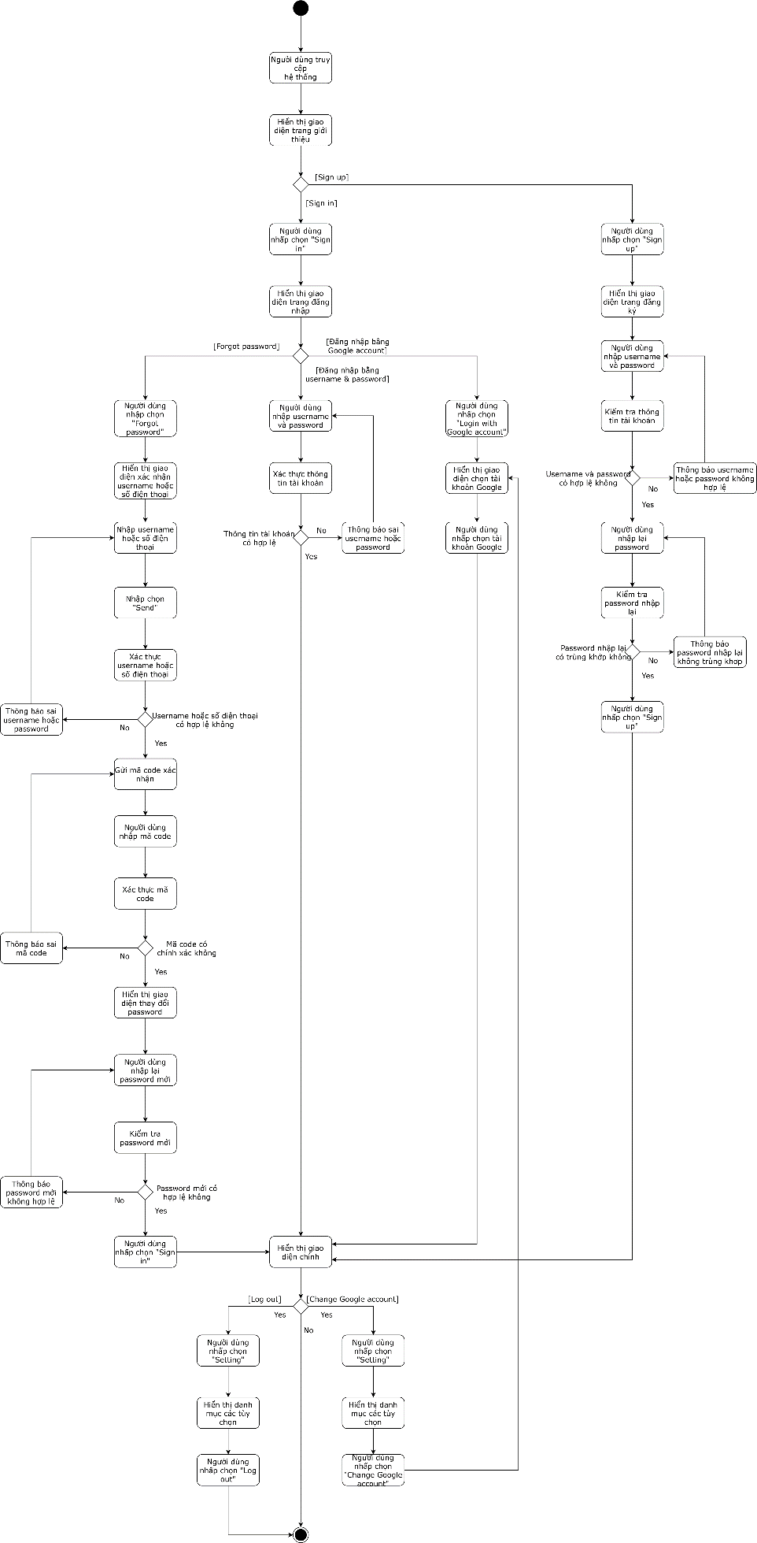

* 1. 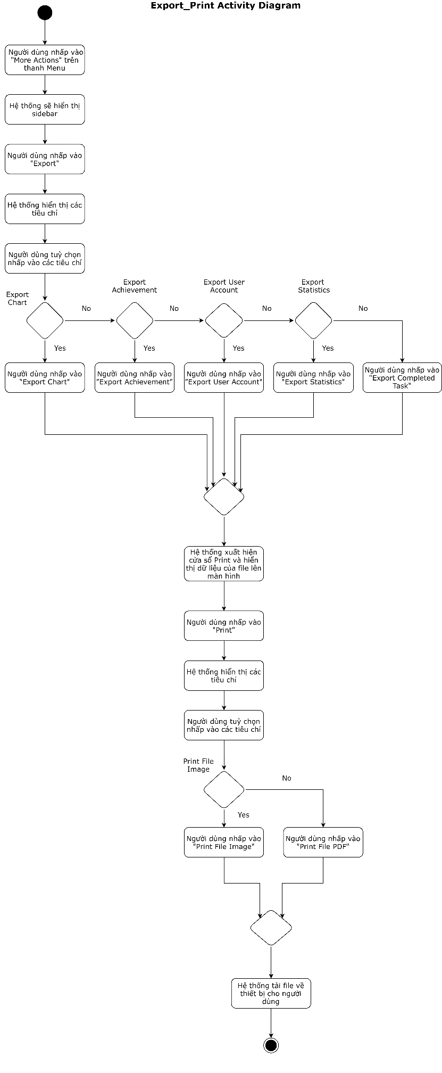 **Activity Diagram - Export & Print**
  2. 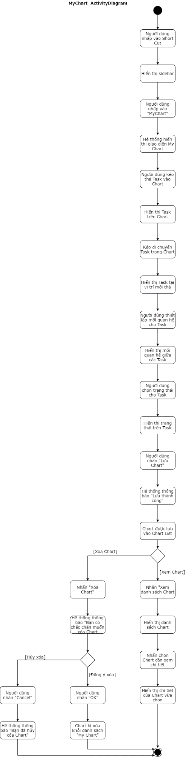 **Activity Diagram - Manage Chart**
  3. **Activity Diagram - Manage Music**

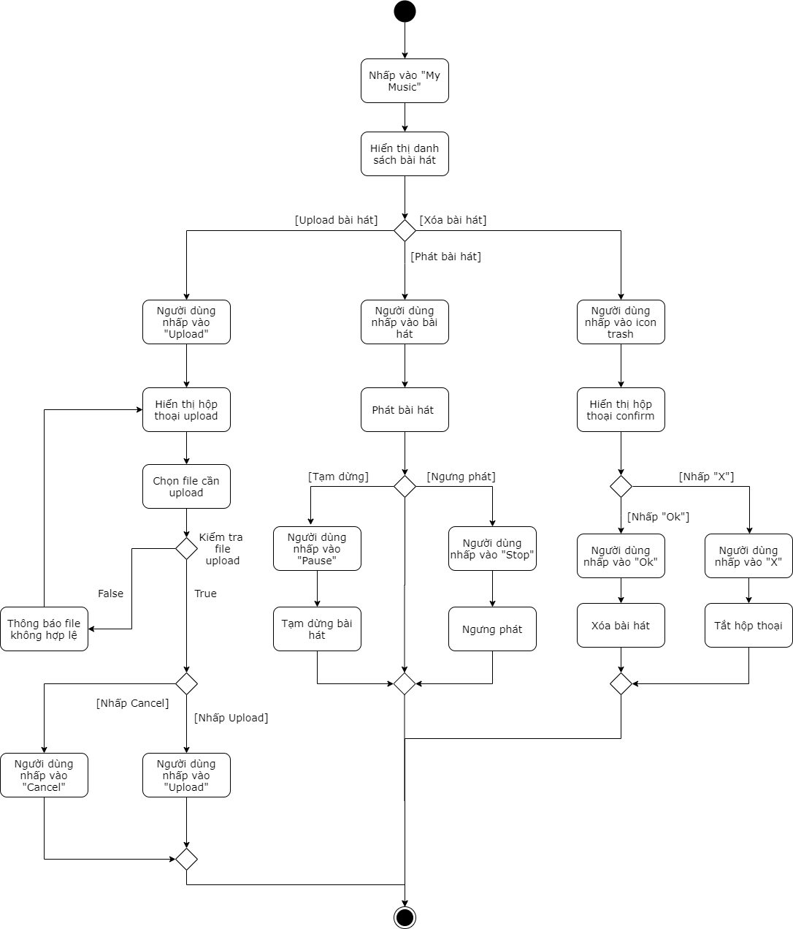

* 1. **Activity Diagram - View Ranking**

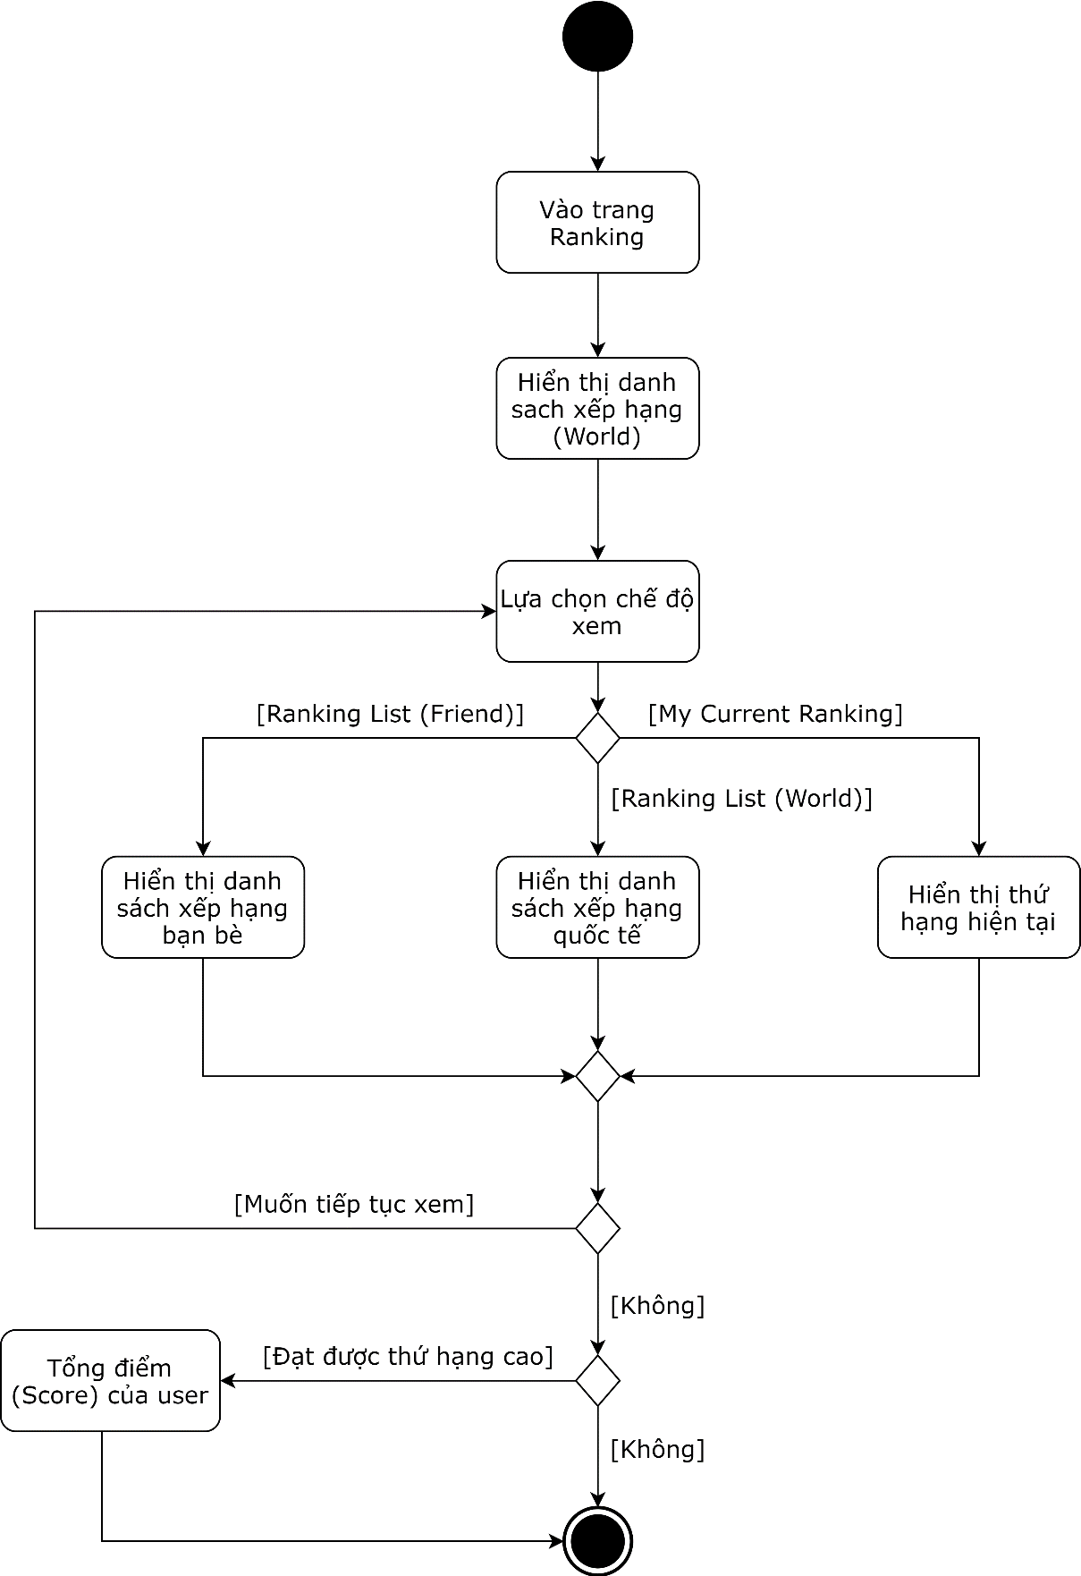

* 1. **Activity Diagram - Repeate Task**

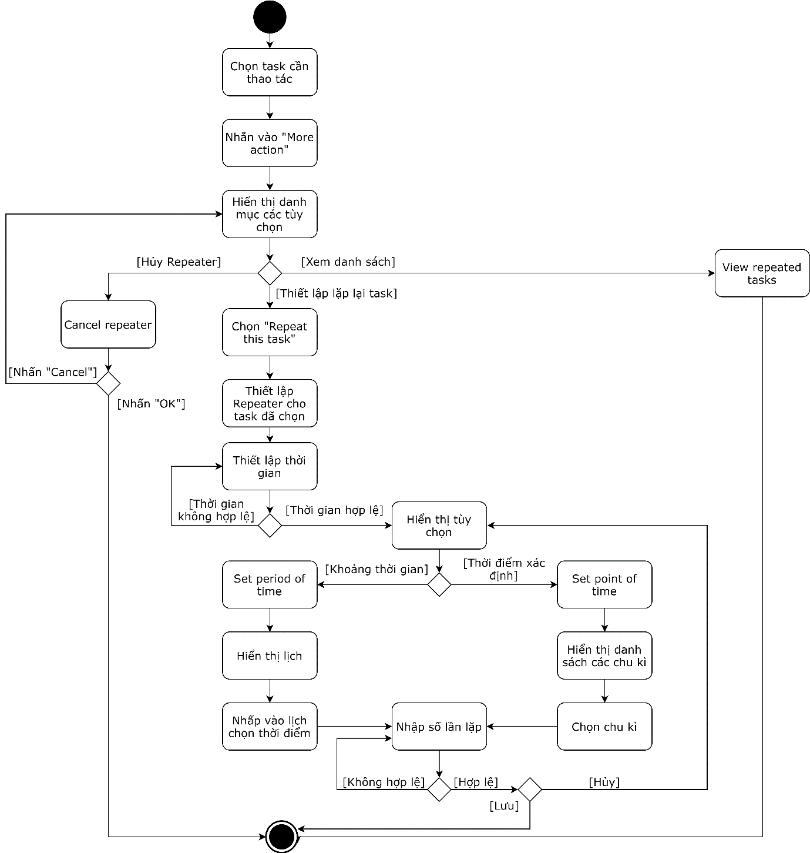

* 1. **Activity Diagram – Statistics**

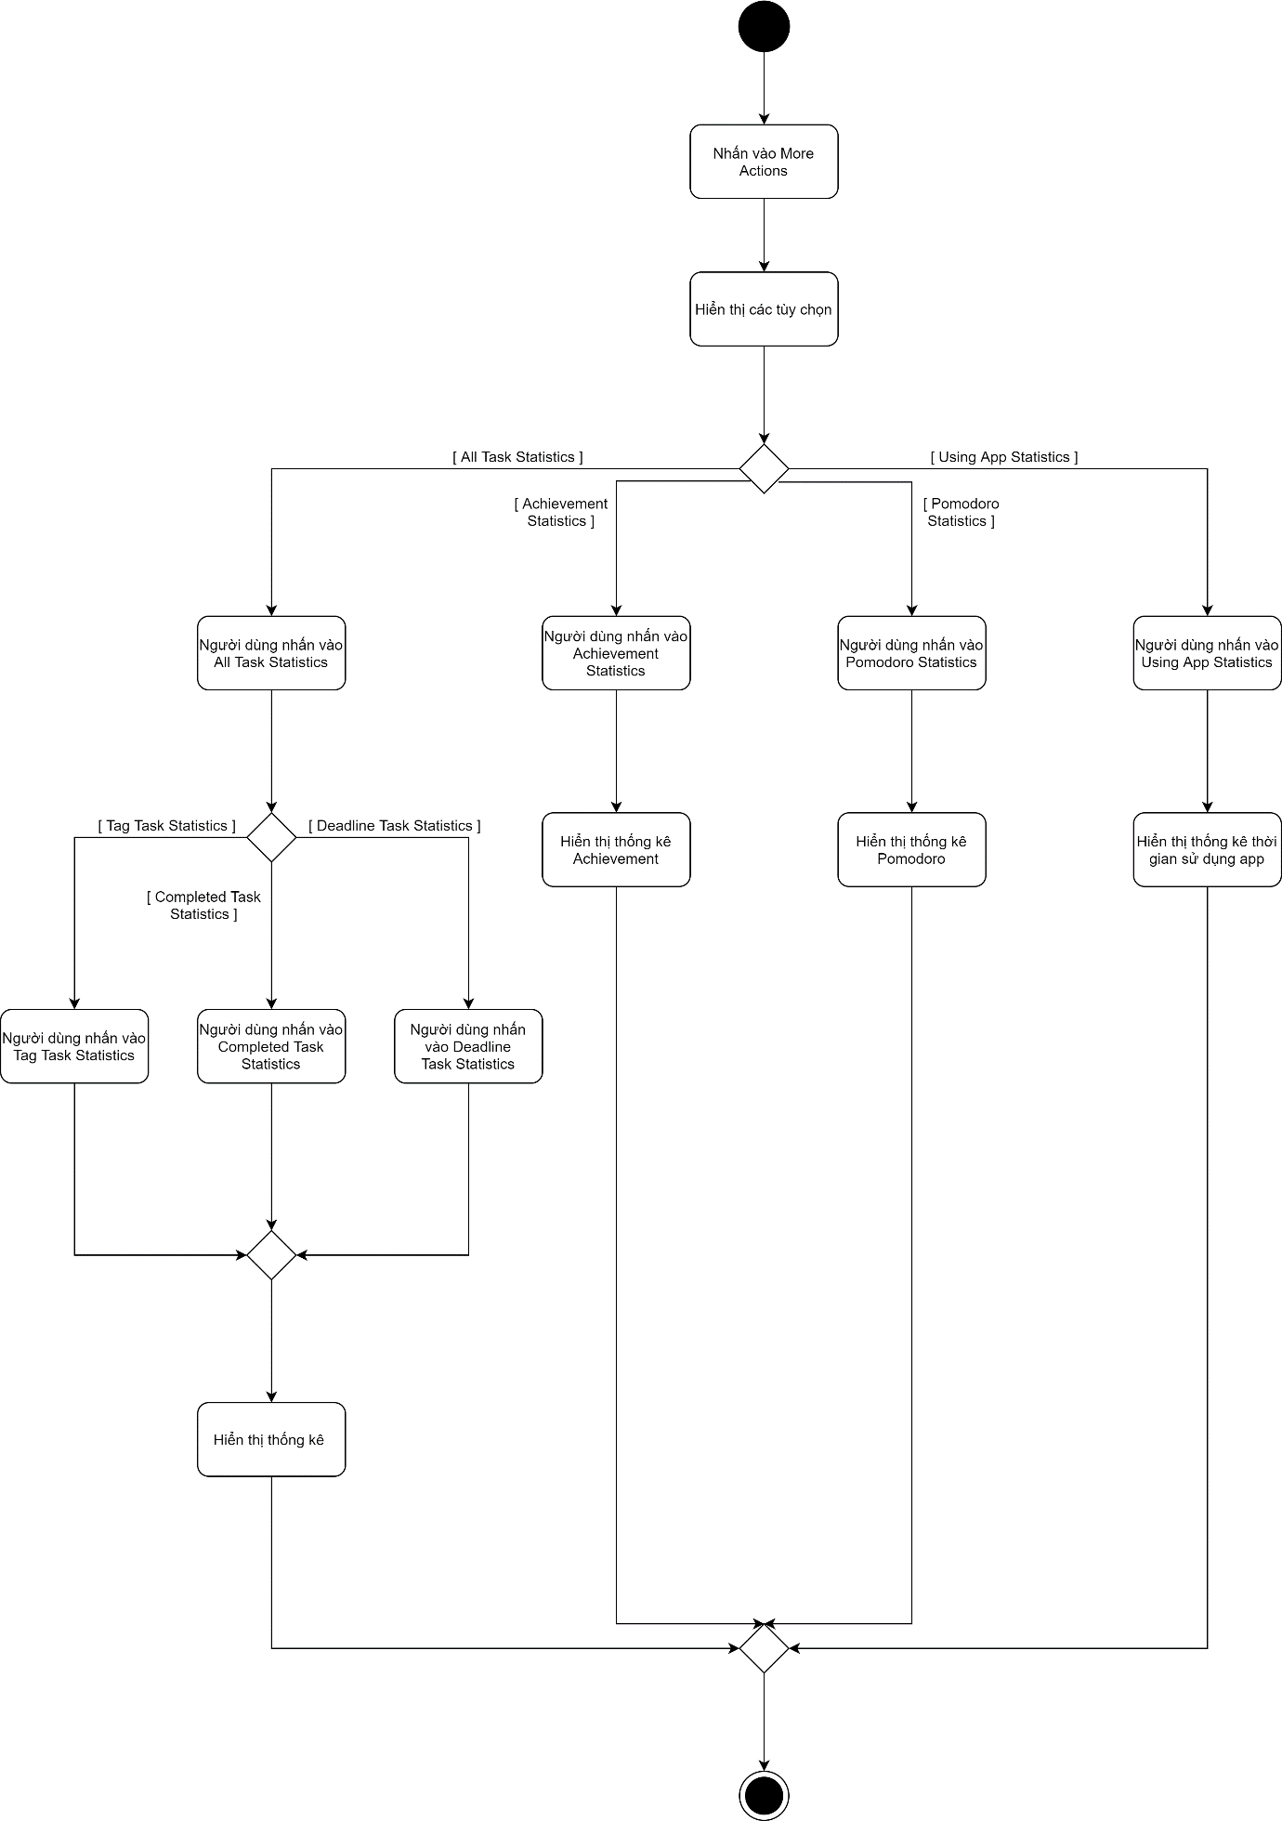

* 1. **Activity Diagram – Pomodoro**

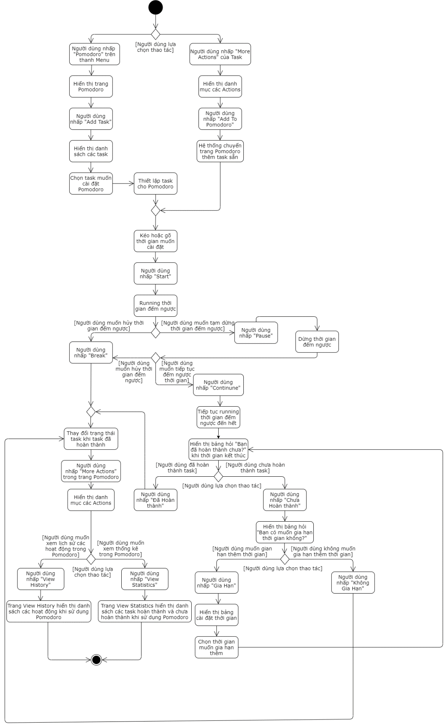

* 1. **Activity Diagram - Manage System's Notification**

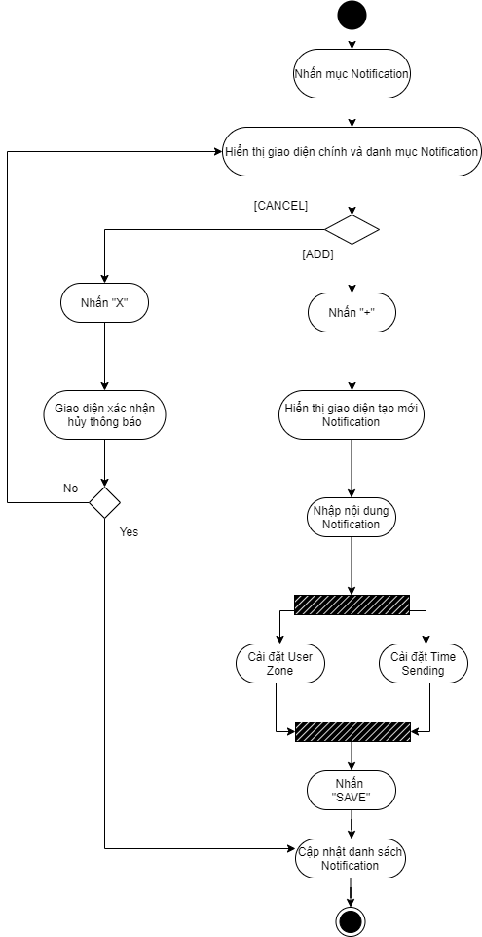

* 1. **Activity Diagram - Manage User's Account**

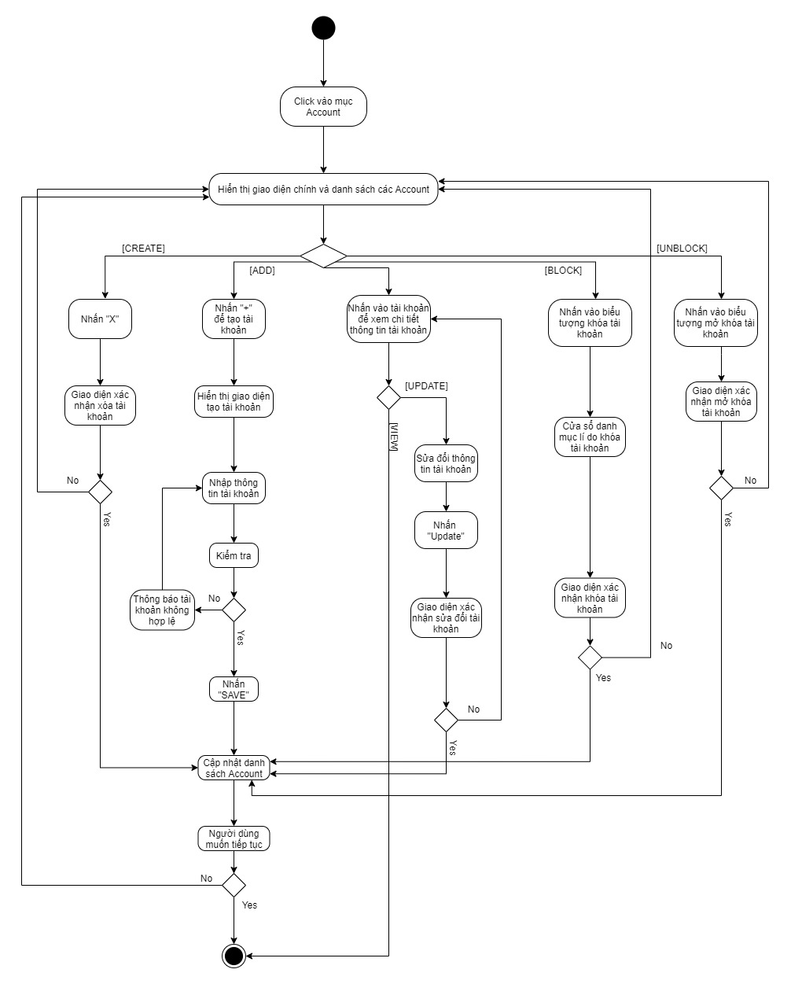

* 1. **Activity Diagram - Manage User's Notification**

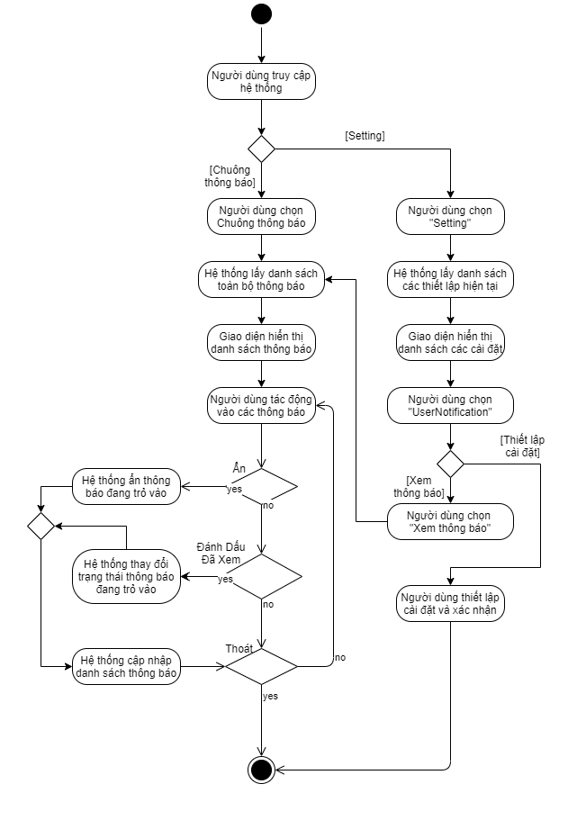

* 1. **Activity Diagram - Manage User's Information**

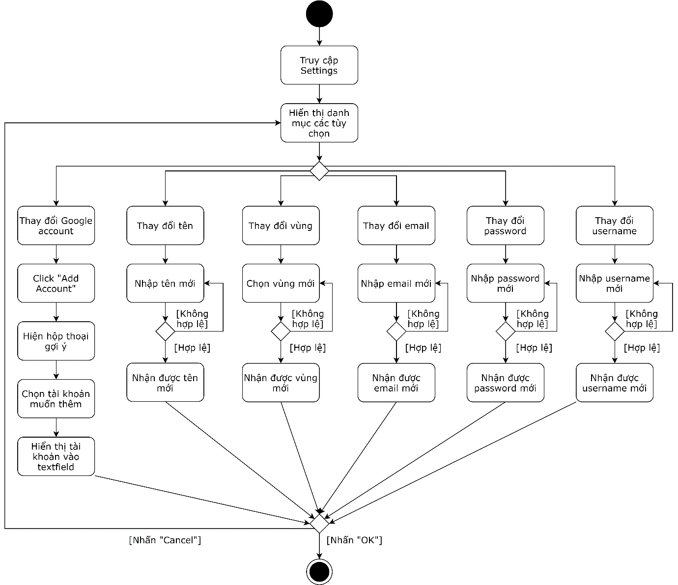

1. **Sequence Diagrams**
   1. 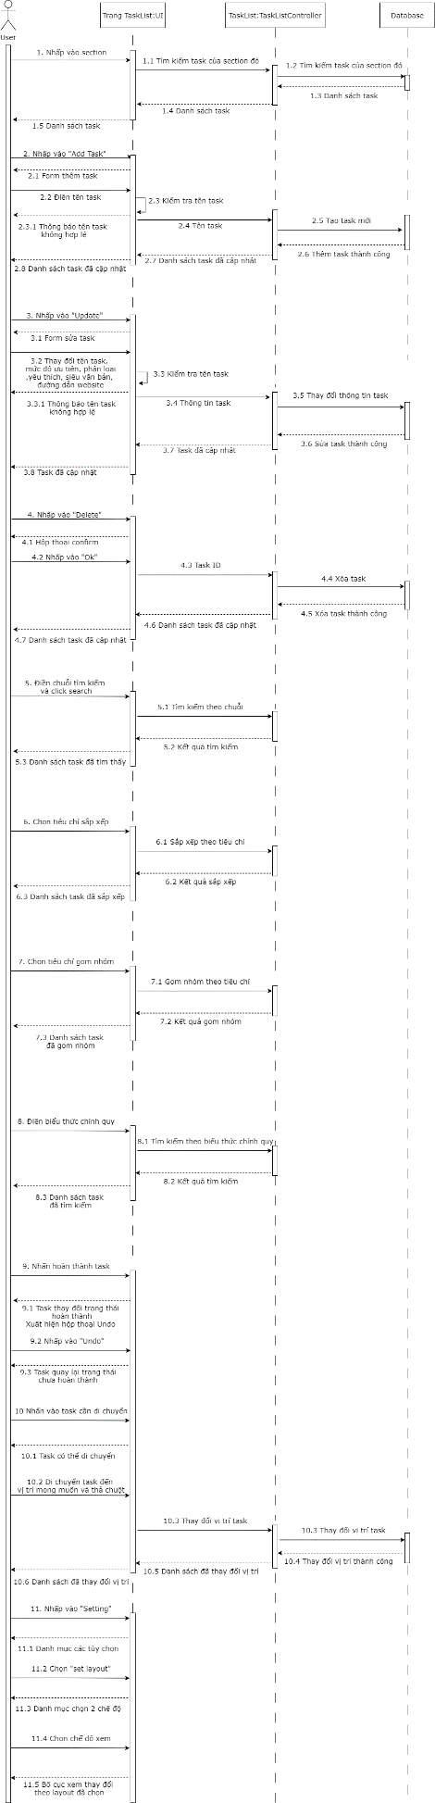 **Sequence Diagram - Manage Task**
   2. **Sequence Diagram - Remind Task**

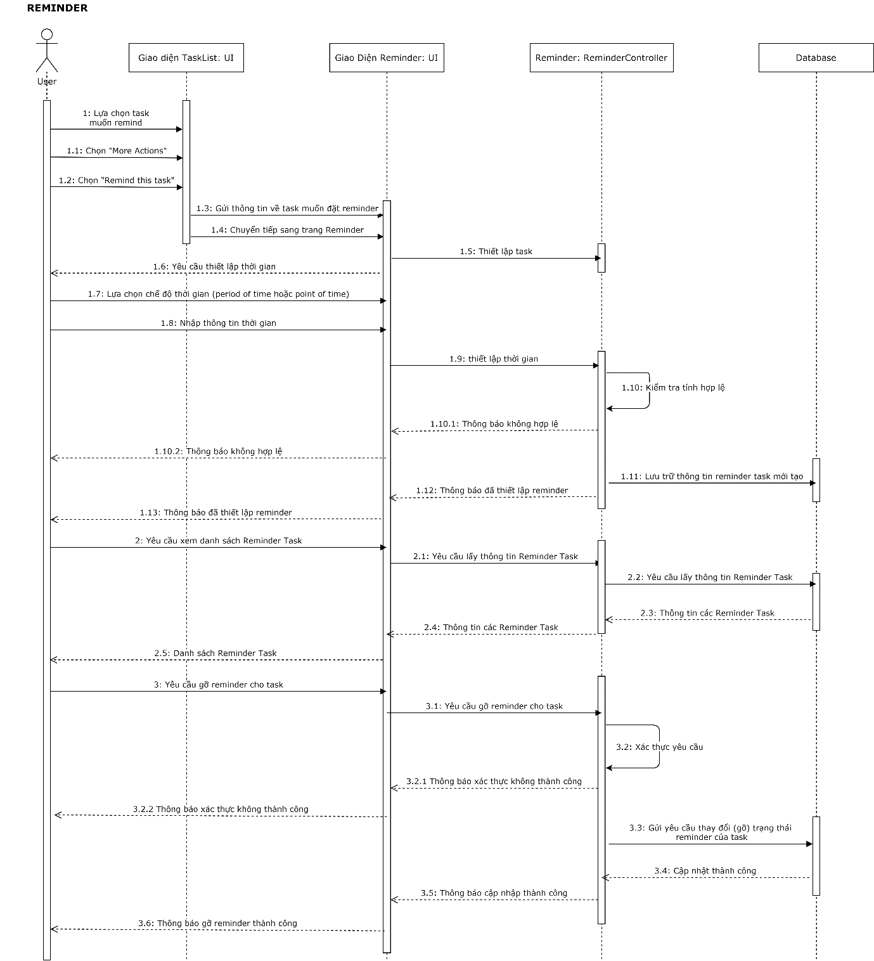

* 1. **Sequence Diagram - Manage Achievement**

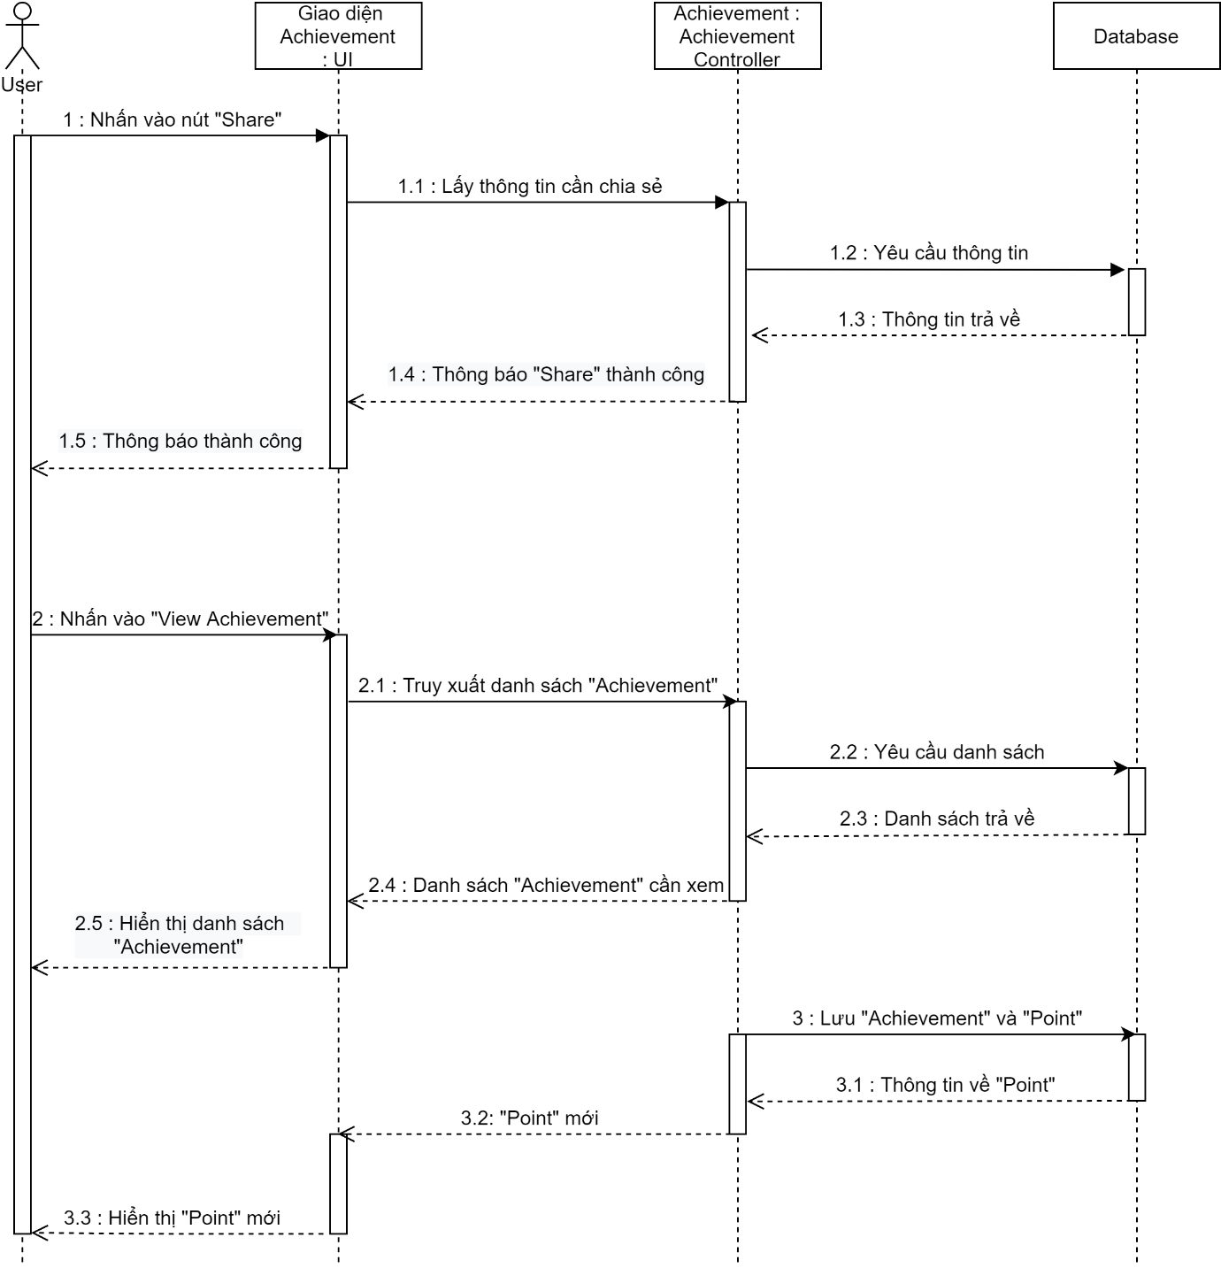

* 1. **Sequence Diagram - Manage Project**

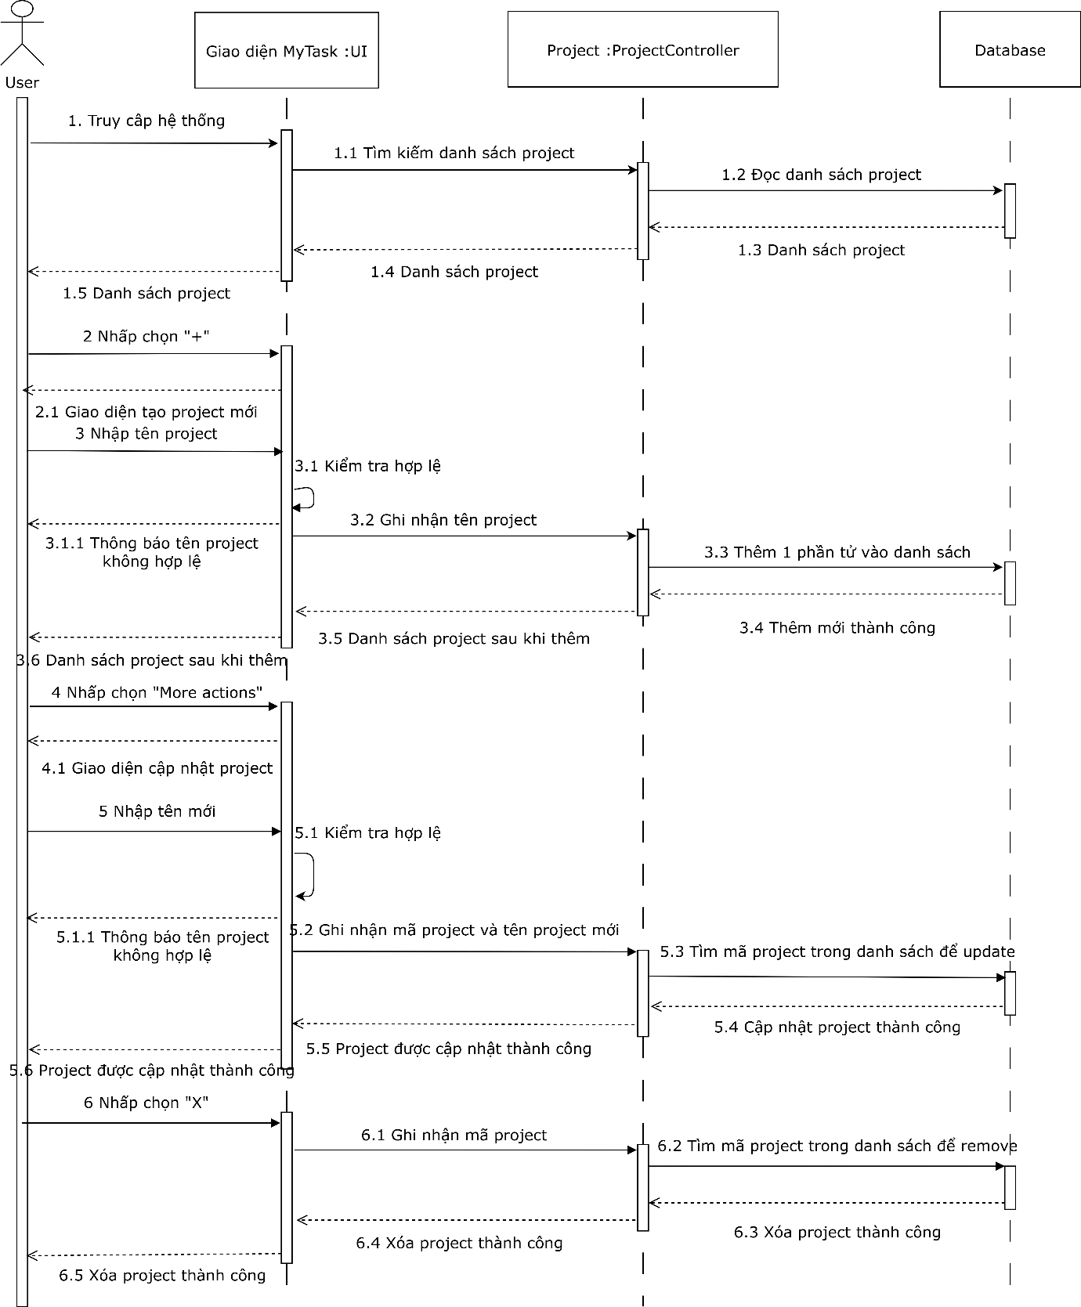

* 1. **Sequence Diagram - Manage Section**

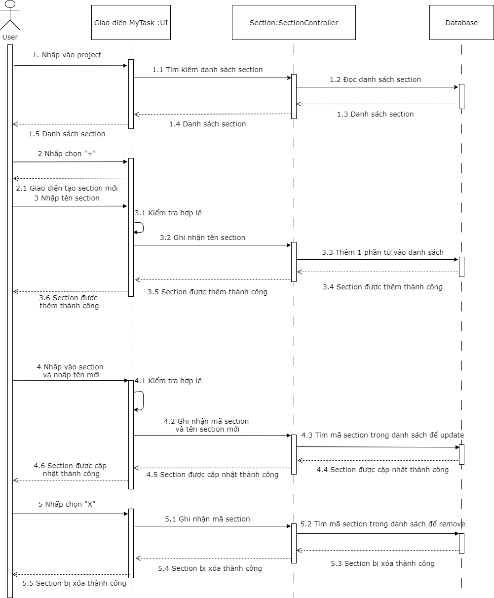

* 1. **Sequence Diagram - Manage Subtask**

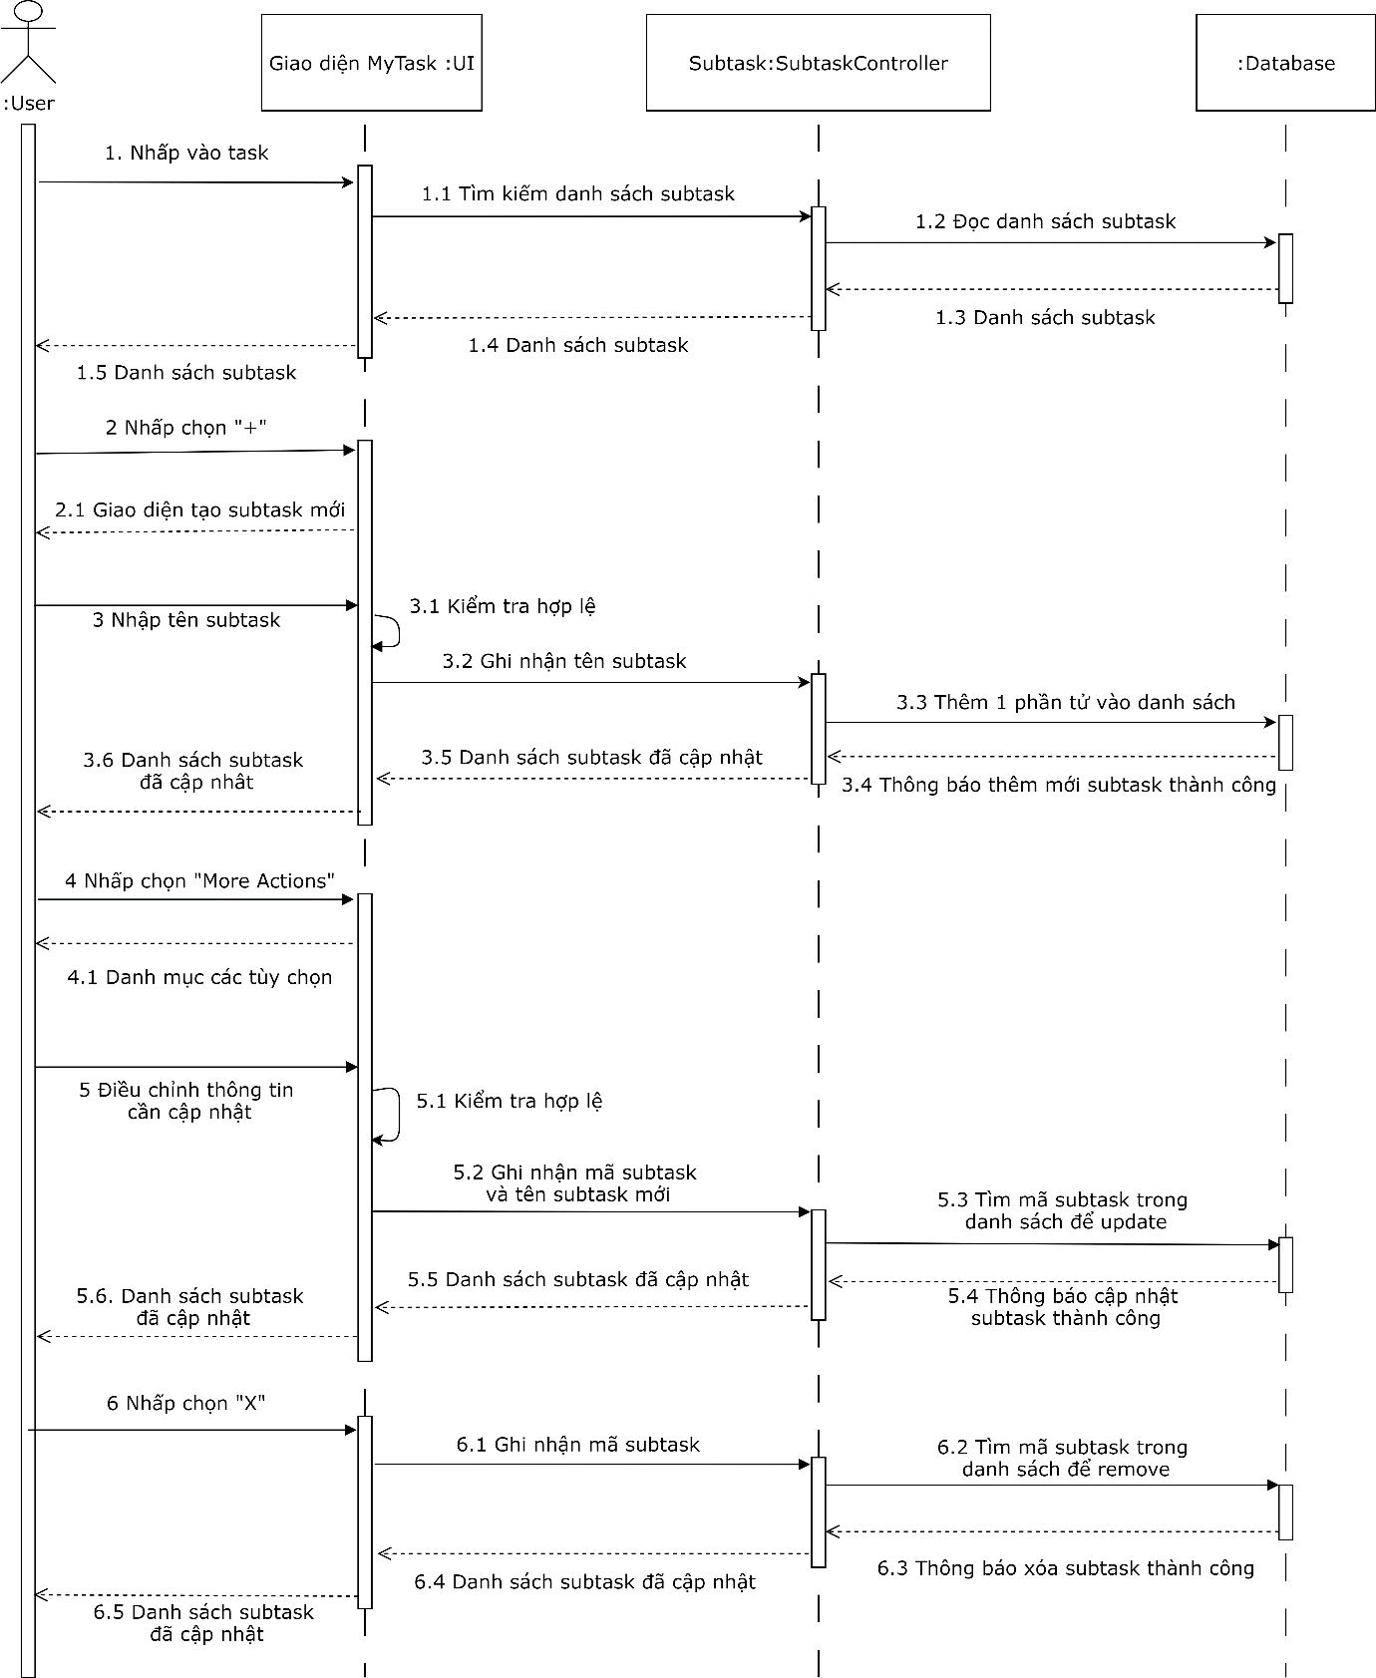

* 1. **Sequence Diagram - Add Friend**

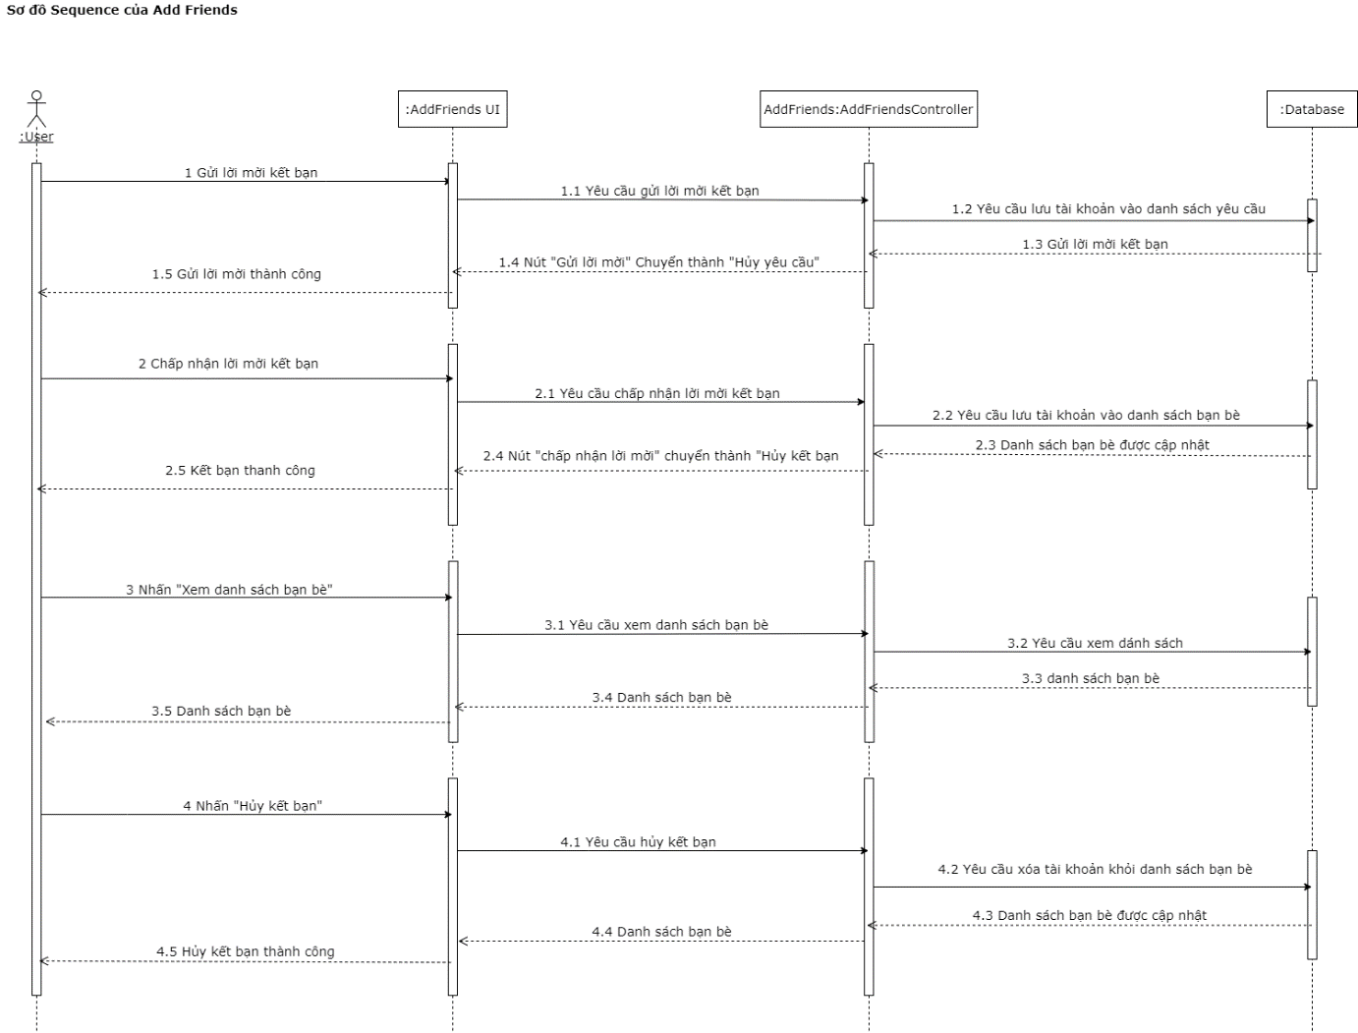

* 1. **Sequence Diagram - Manage Default Project**

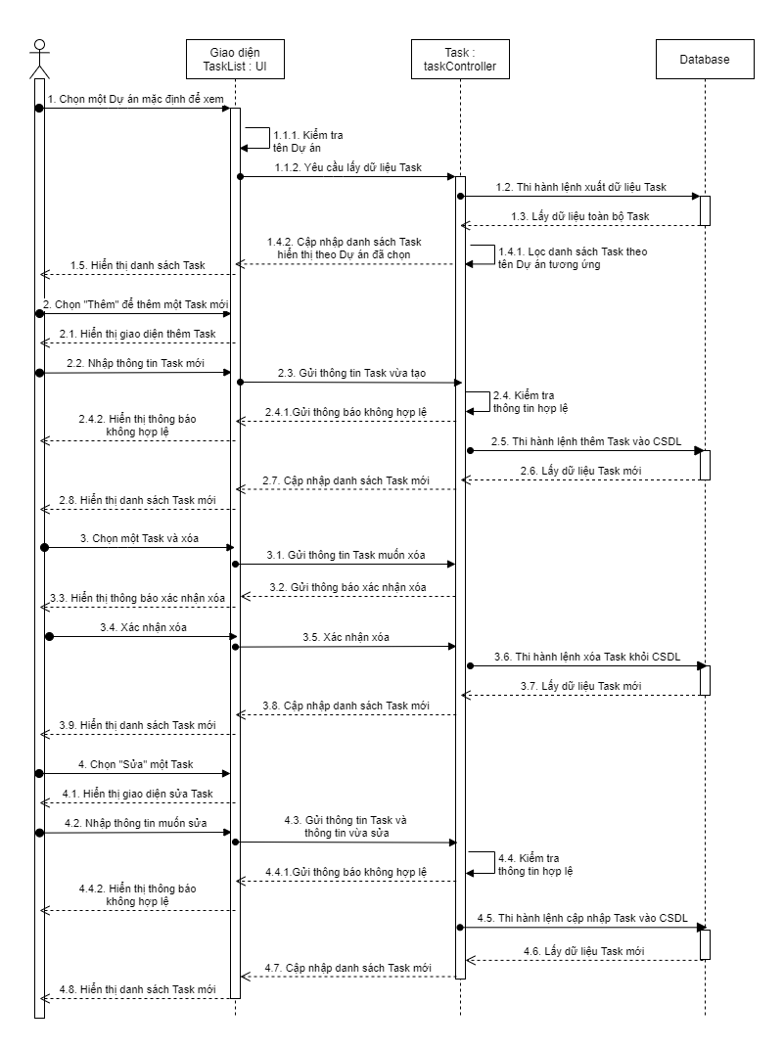

* 1. **Sequence Diagram – Login**

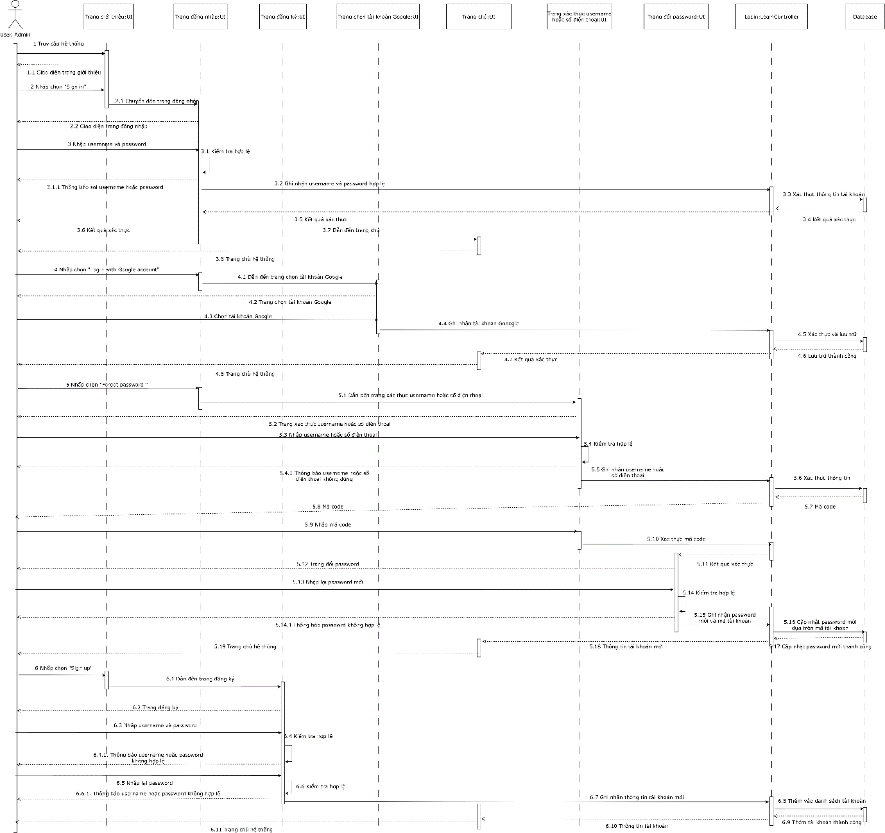

* 1. **Sequence Diagram - Export & Print**

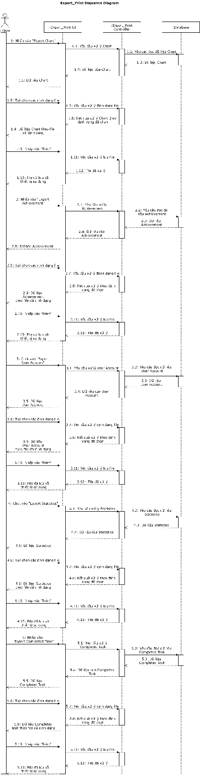

* 1. **Sequence Diagram - Manage Chart**

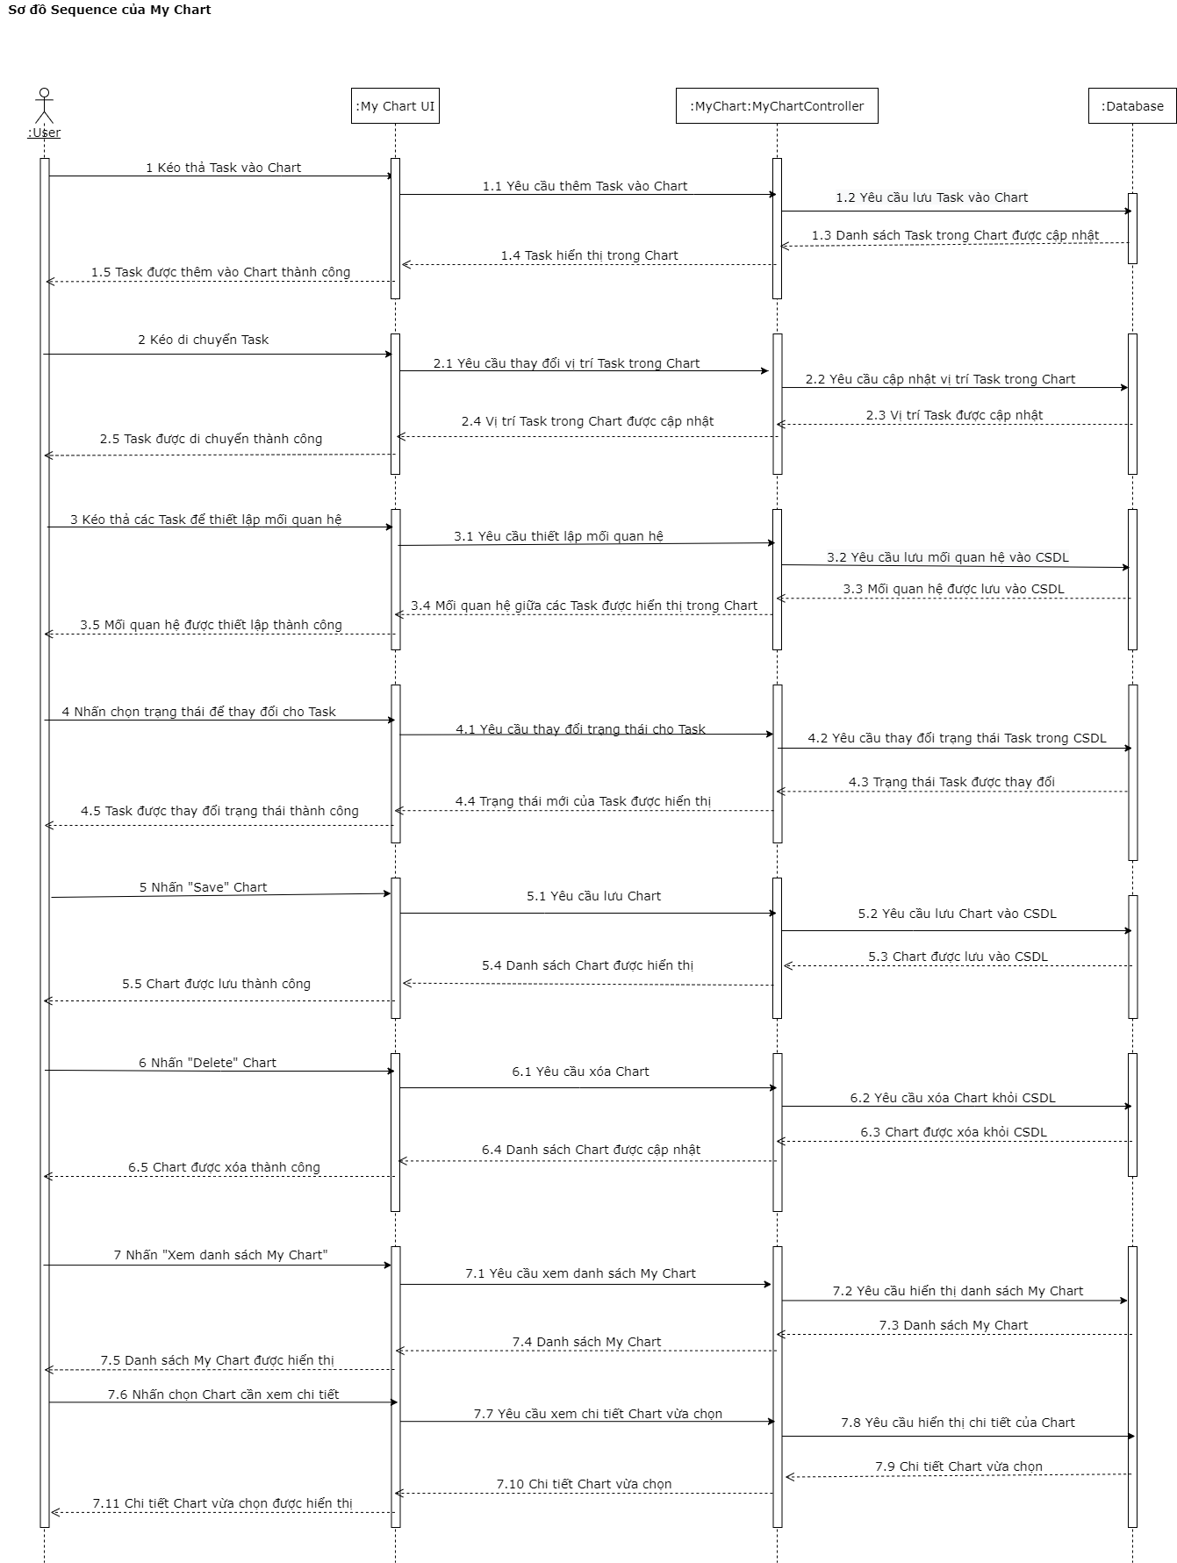

* 1. **Sequence Diagram - Manage Music**

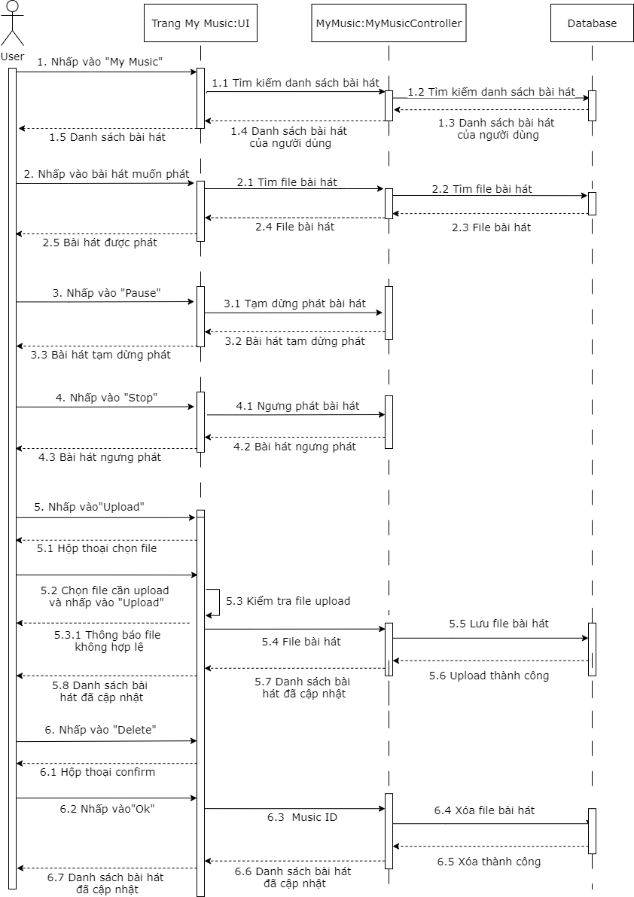

* 1. **Sequence Diagram - View Ranking**

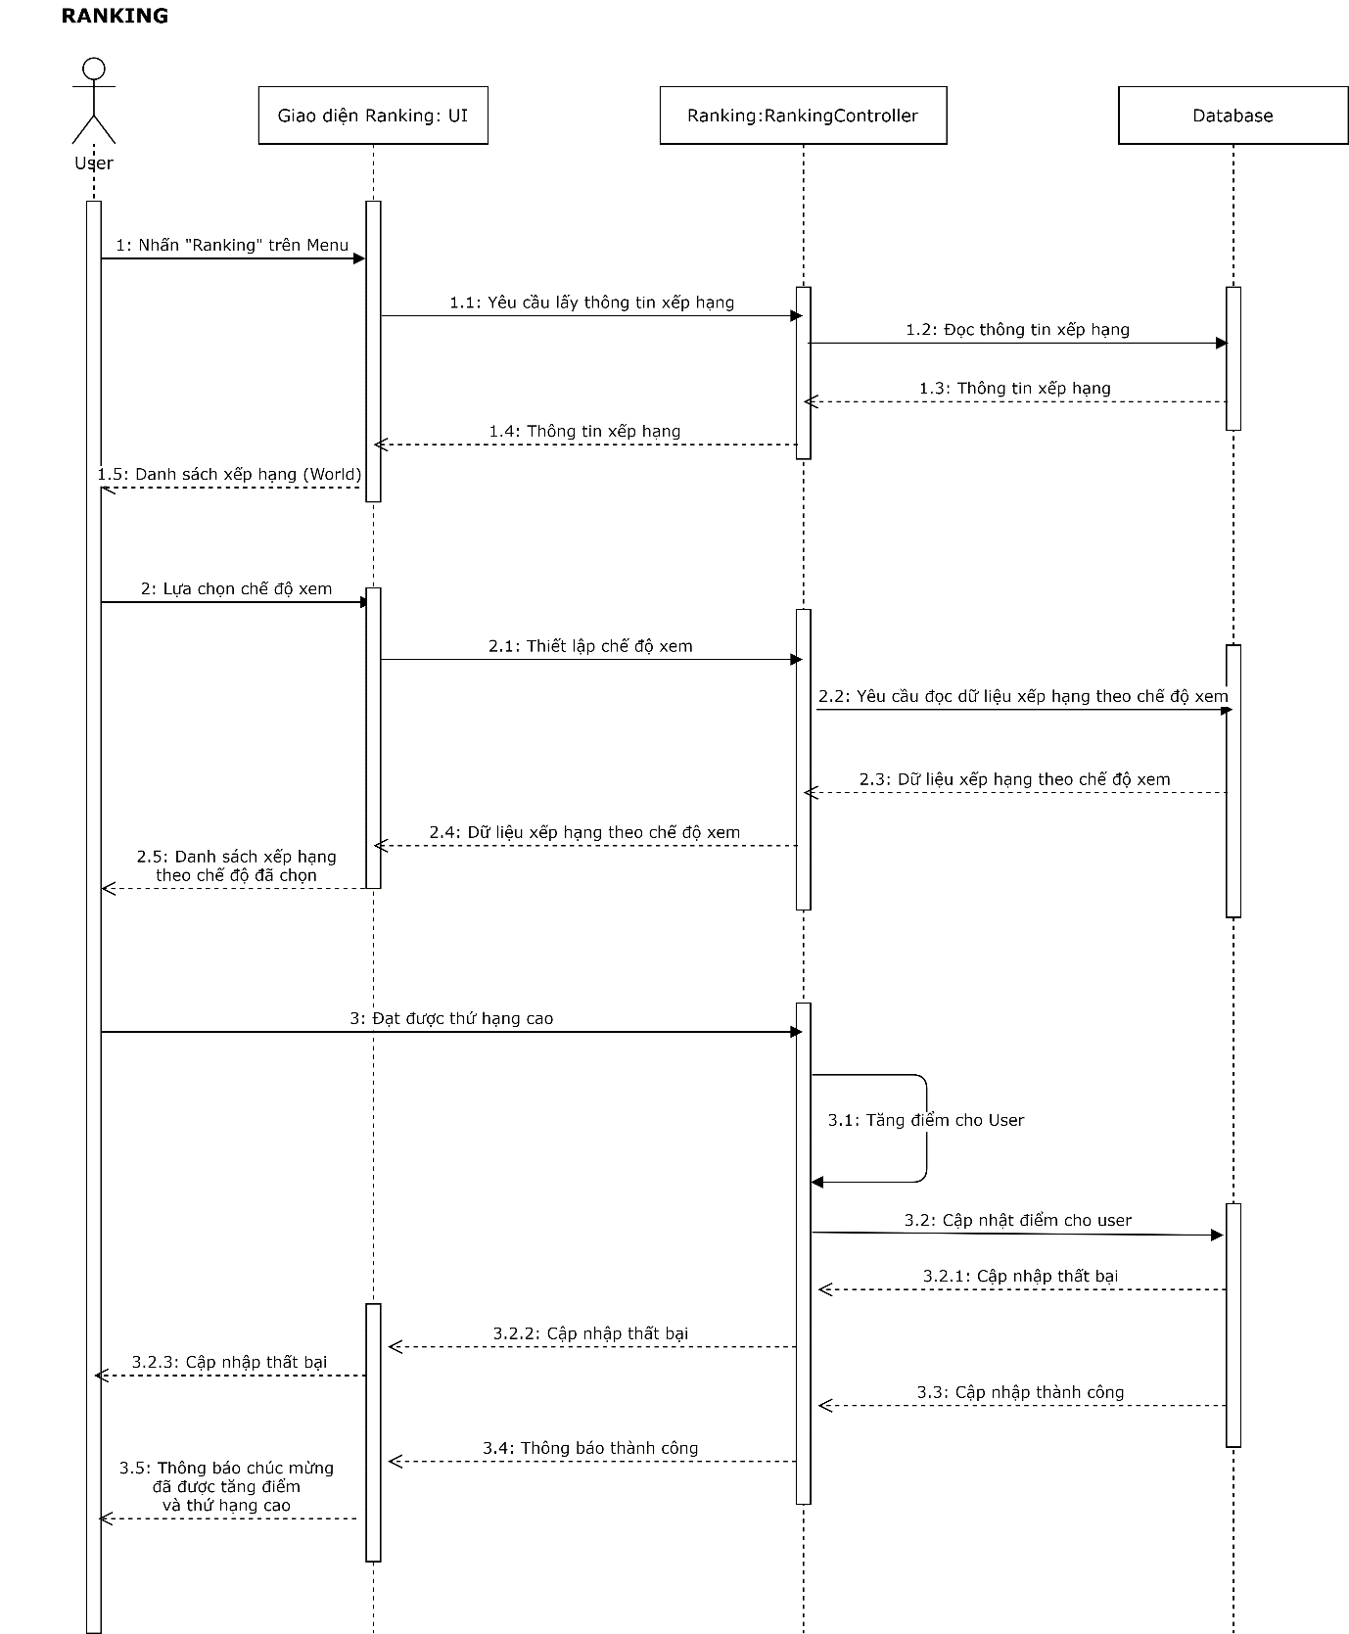

* 1. **Sequence Diagram - Repeate Task**

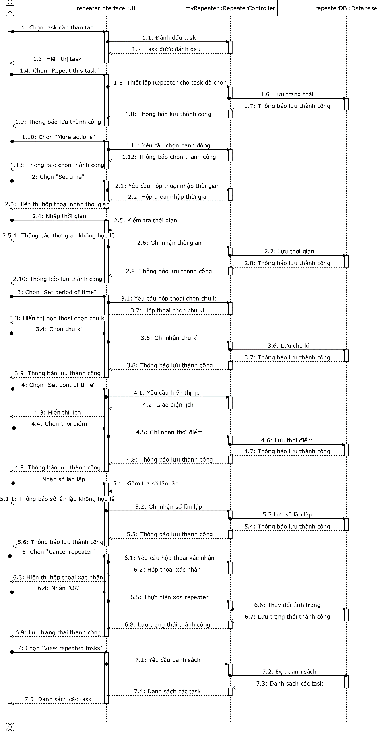

* 1. **Sequence Diagram – Statistics**

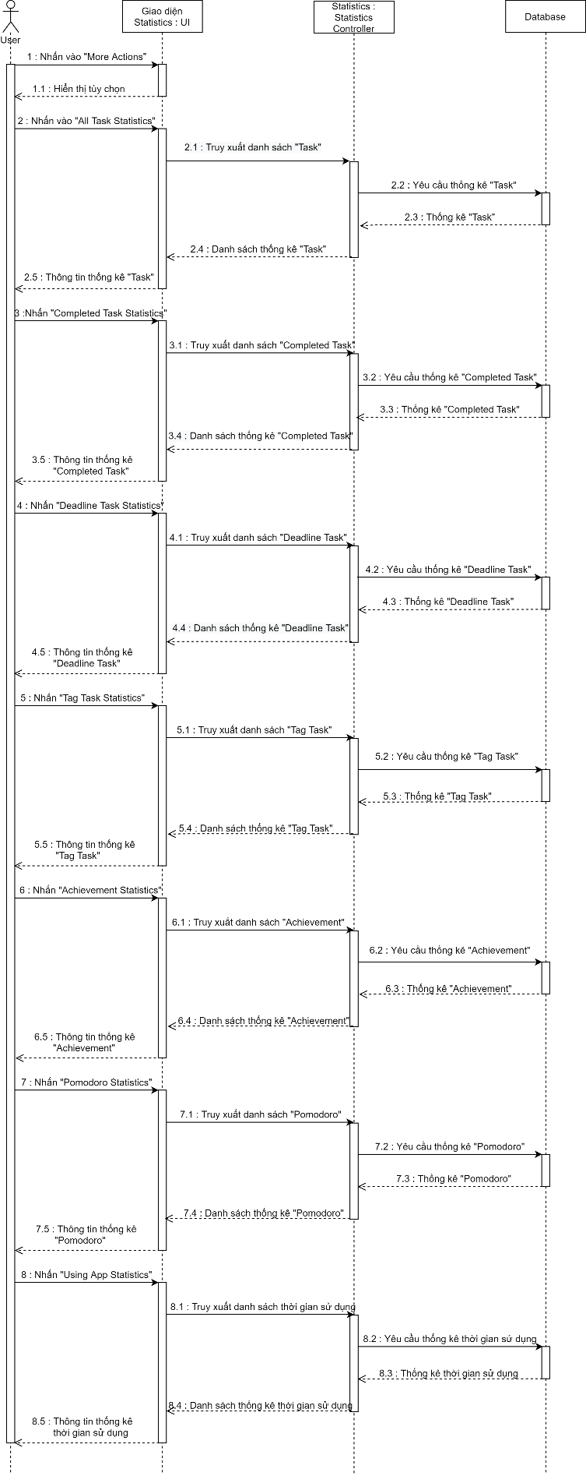

* 1. **Sequence Diagram - Pomodoro**

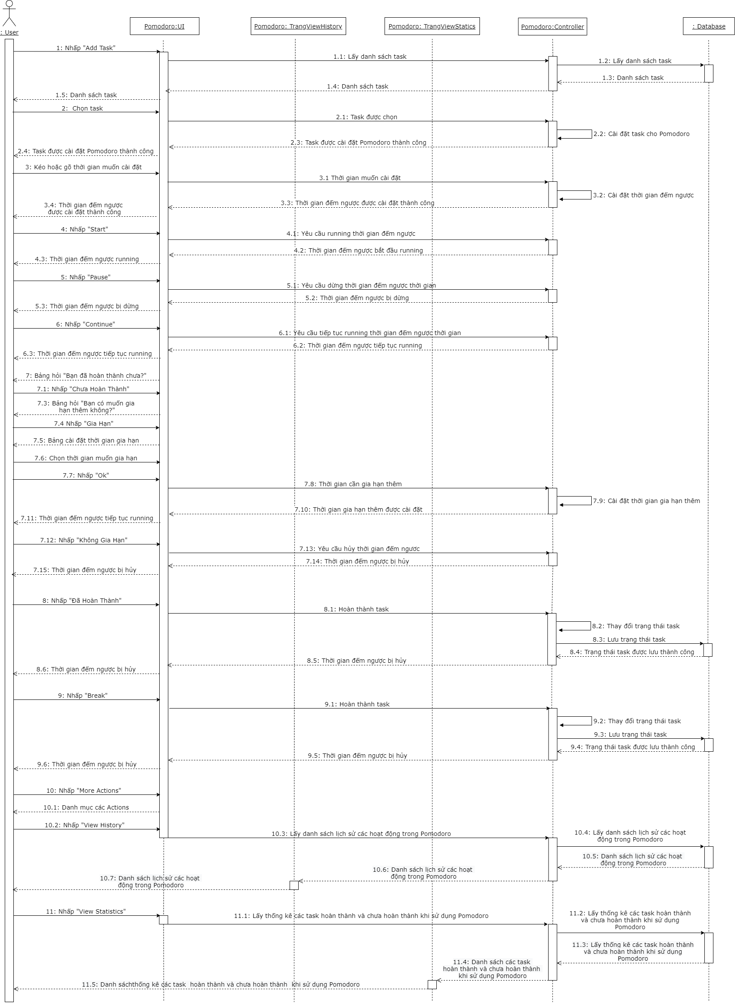

* 1. **Sequence Diagram - Manage System's Notification**

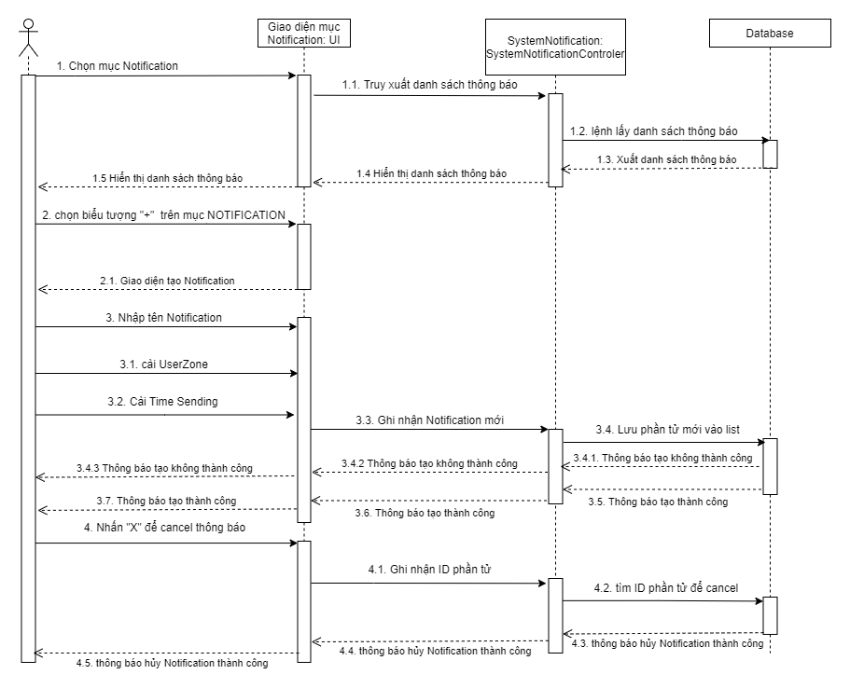

* 1. **Sequence Diagram - Manage User's Account**

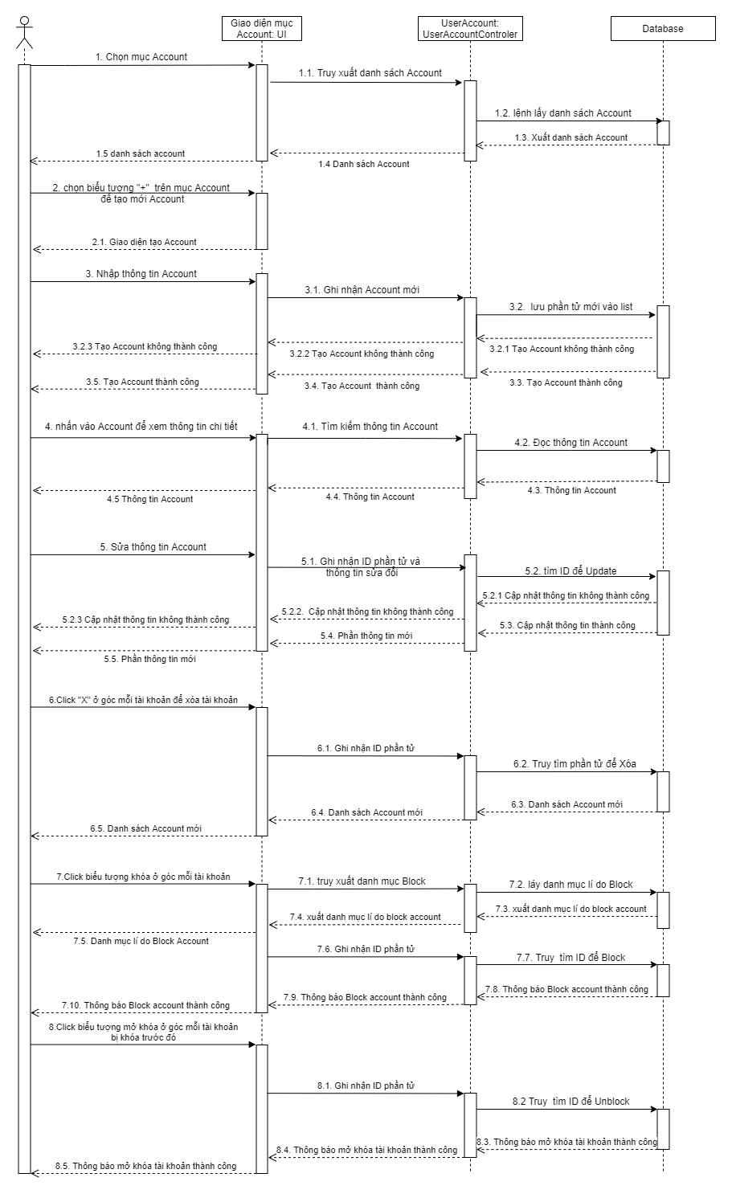

* 1. **Sequence Diagram - Manage User's Notification**

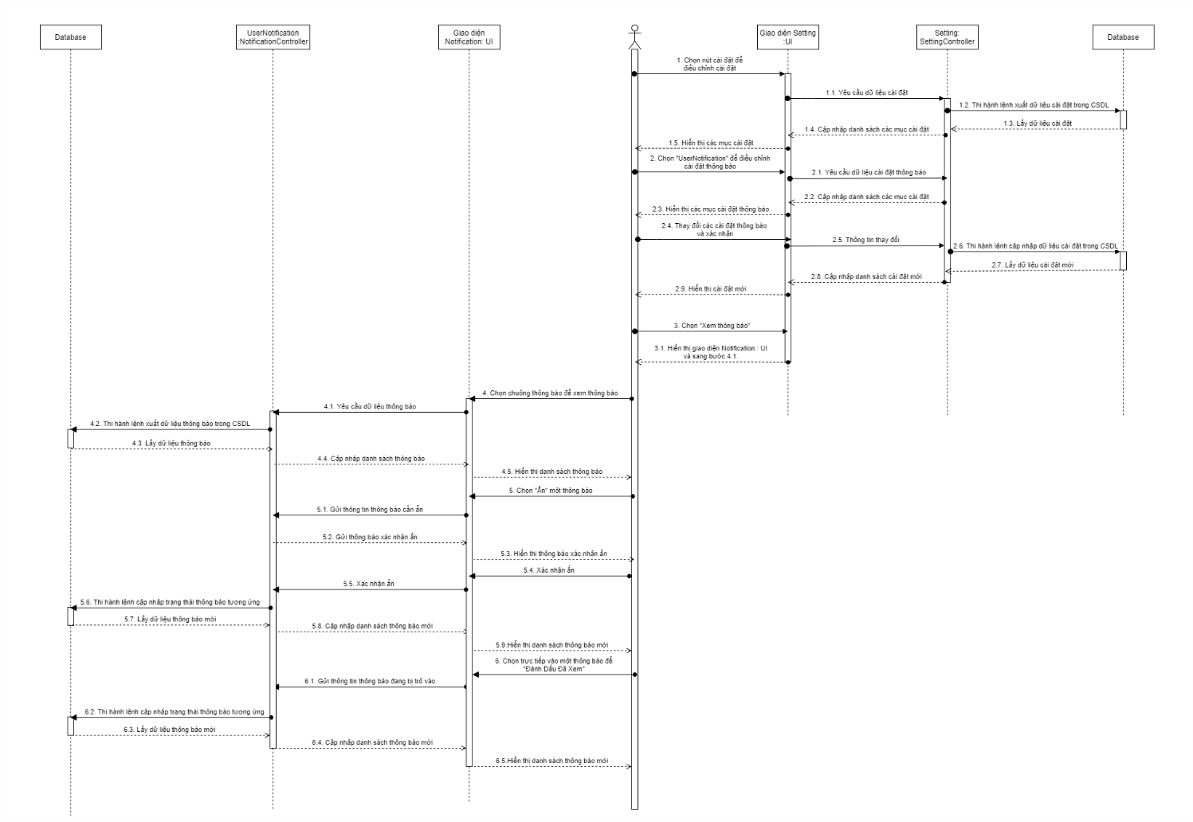

* 1. **Sequence Diagram - Manage User's Information**

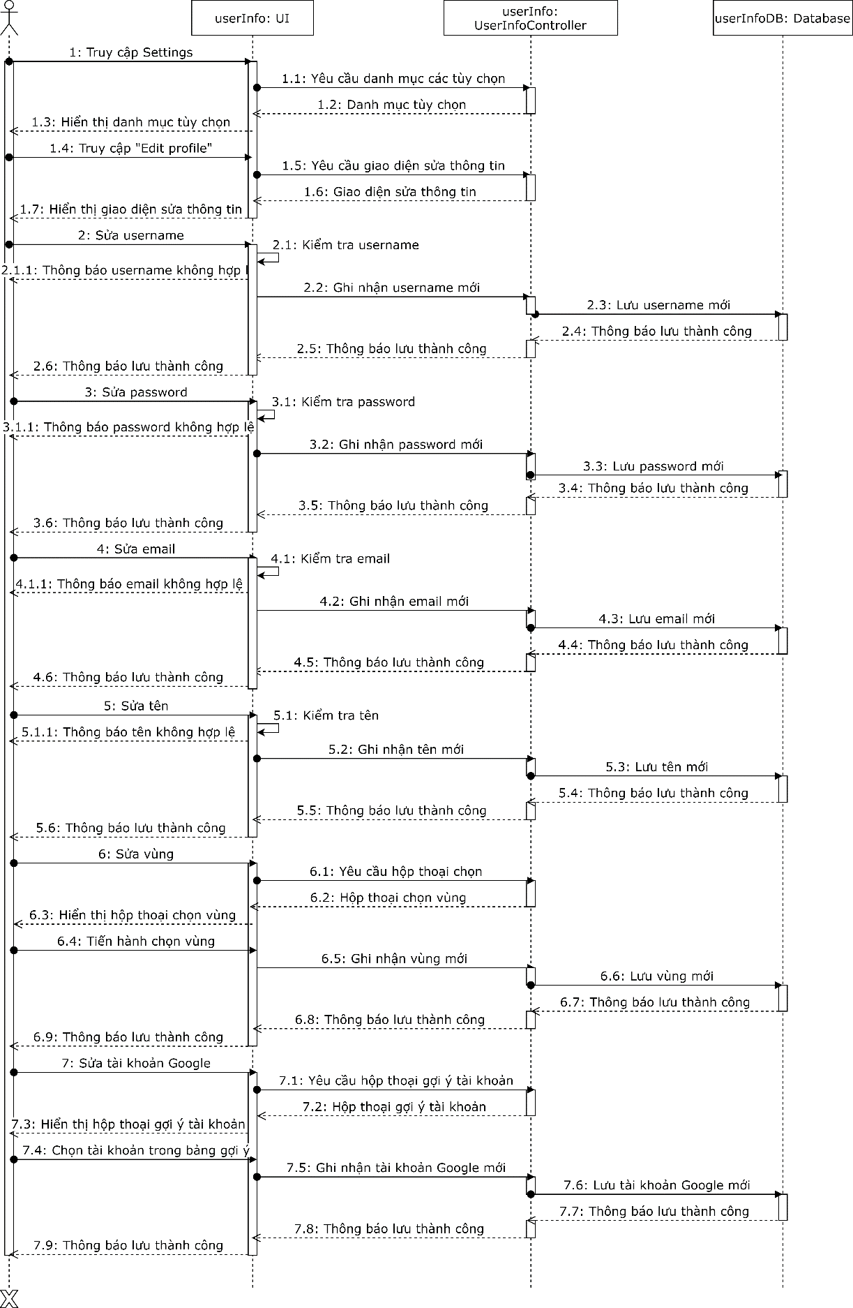

1. **Collaboration Diagrams**
   1. **Collaboration Diagram - Manage Task**

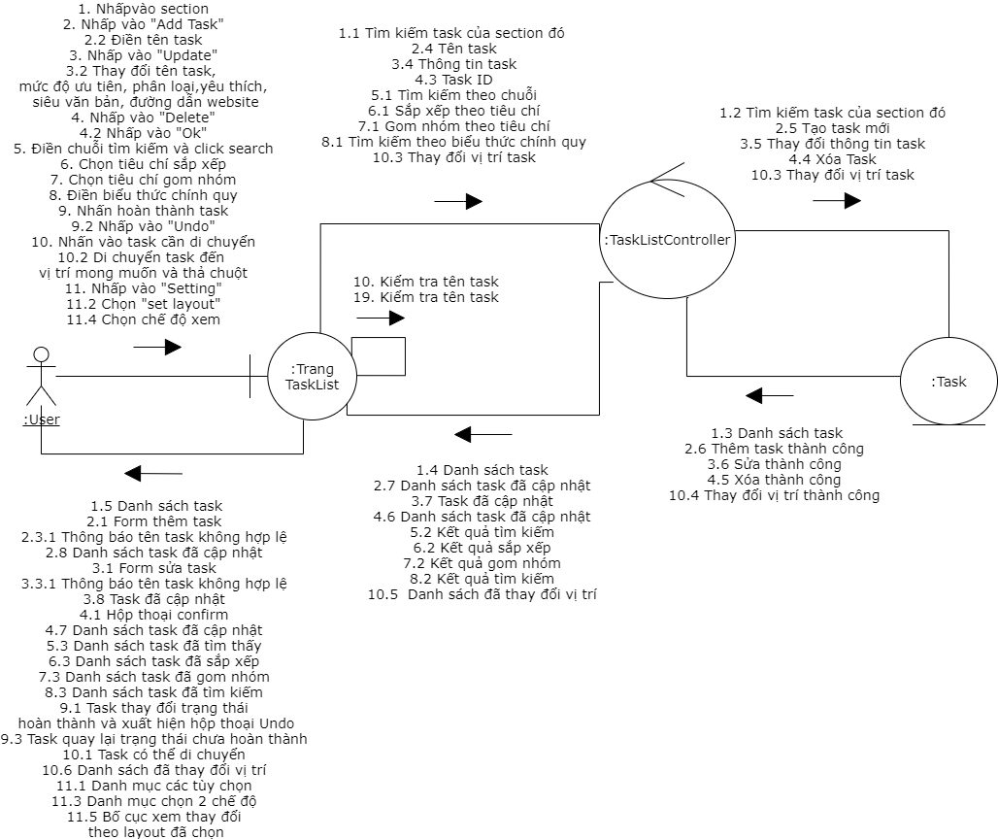

* 1. **Collaboration Diagram - Remind Task**

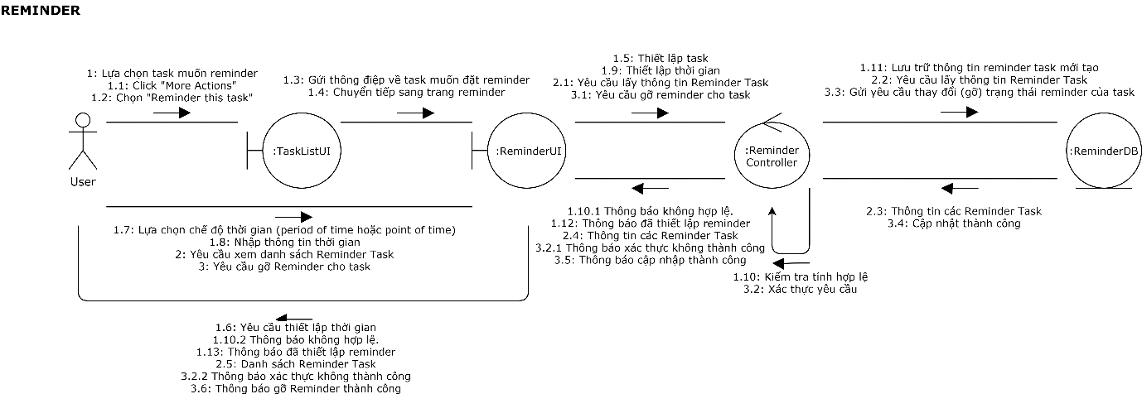

* 1. **Collaboration Diagram - Manage Achievement**

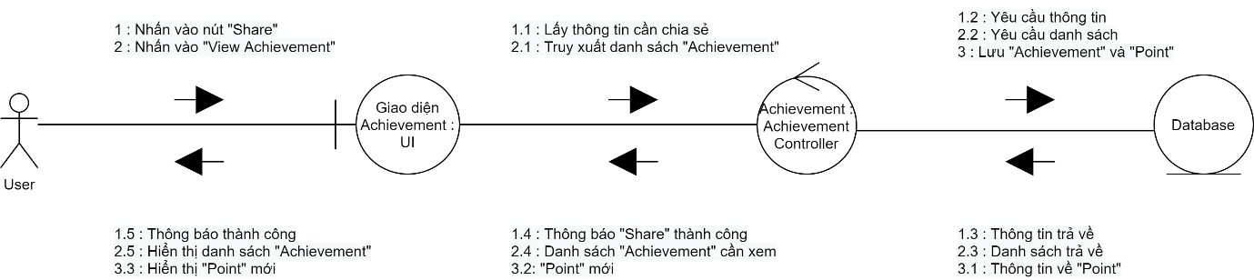

* 1. **Collaboration Diagram - Manage Project**

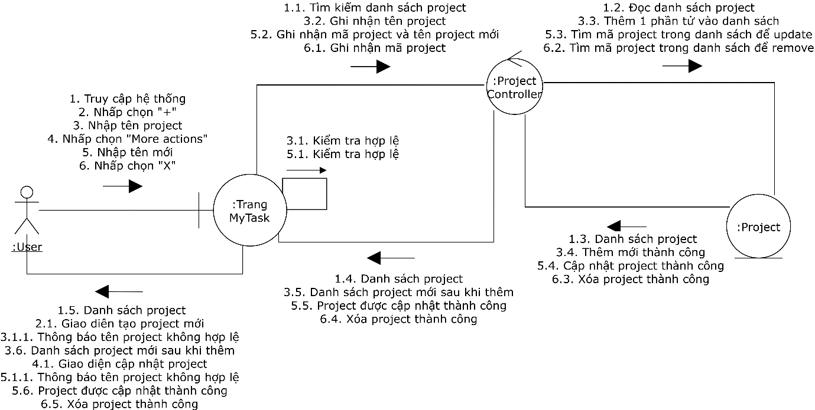

* 1. **Collaboration Diagram - Manage Section**

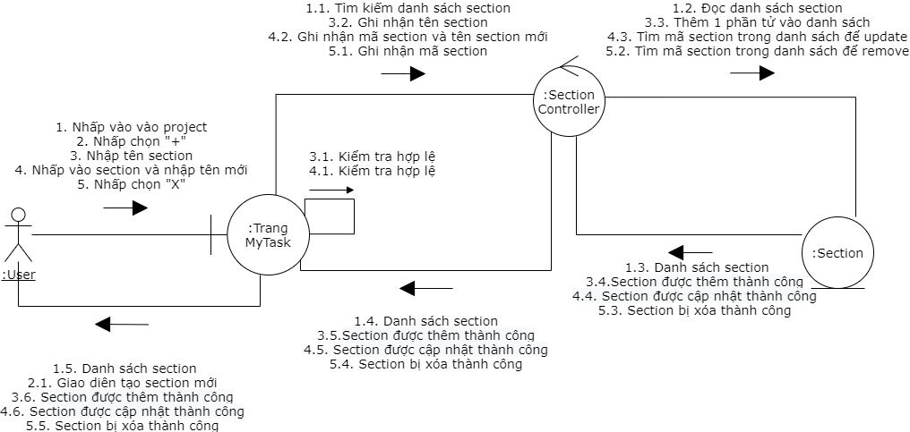

* 1. **Collaboration Diagram - Manage Subtask**

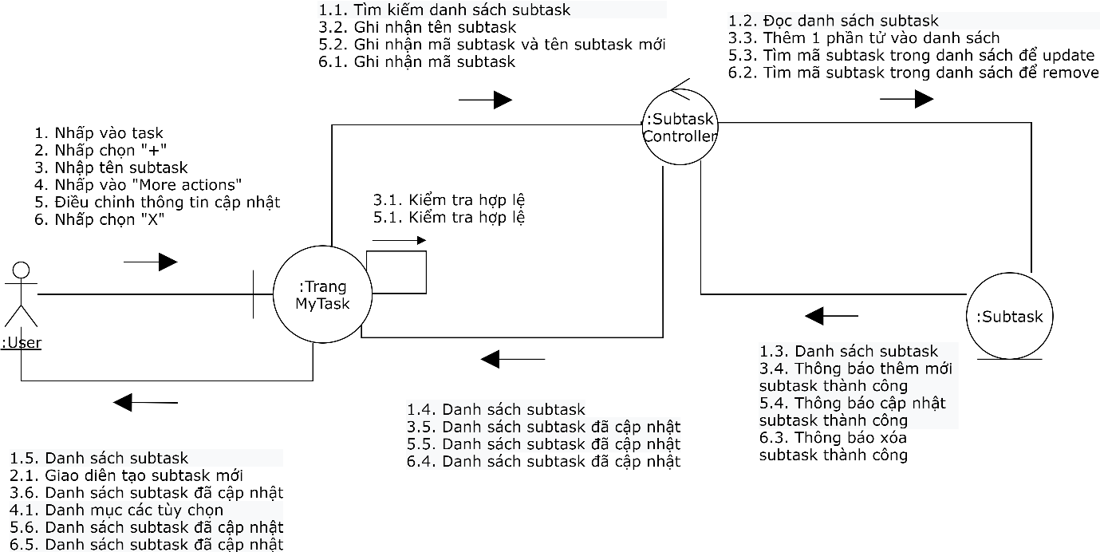

* 1. **Collaboration Diagram - Add Friend**

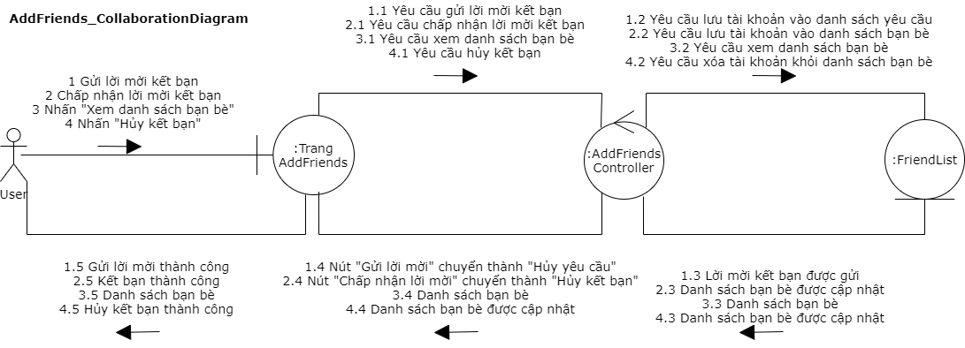

* 1. **Collaboration Diagram - Manage Default Project**

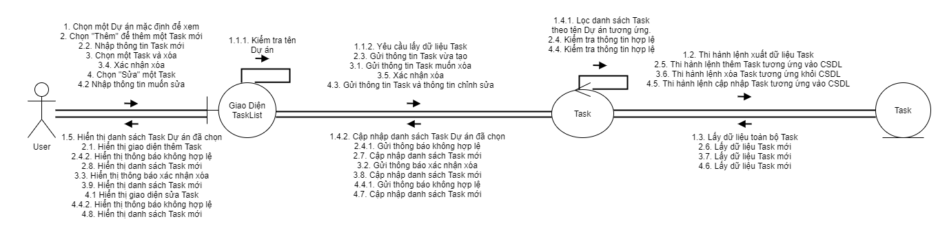

* 1. **Collaboration Diagram – Login**

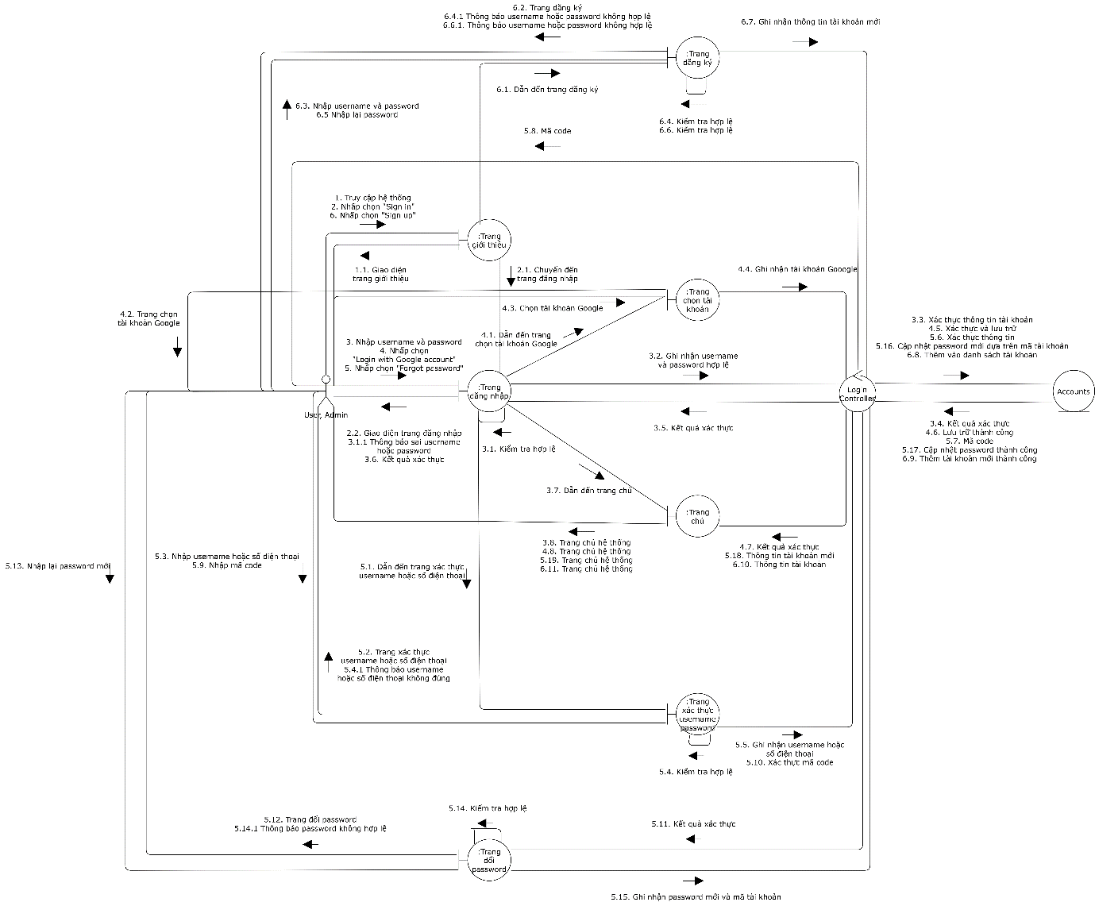

* 1. **Collaboration Diagram - Export & Print**

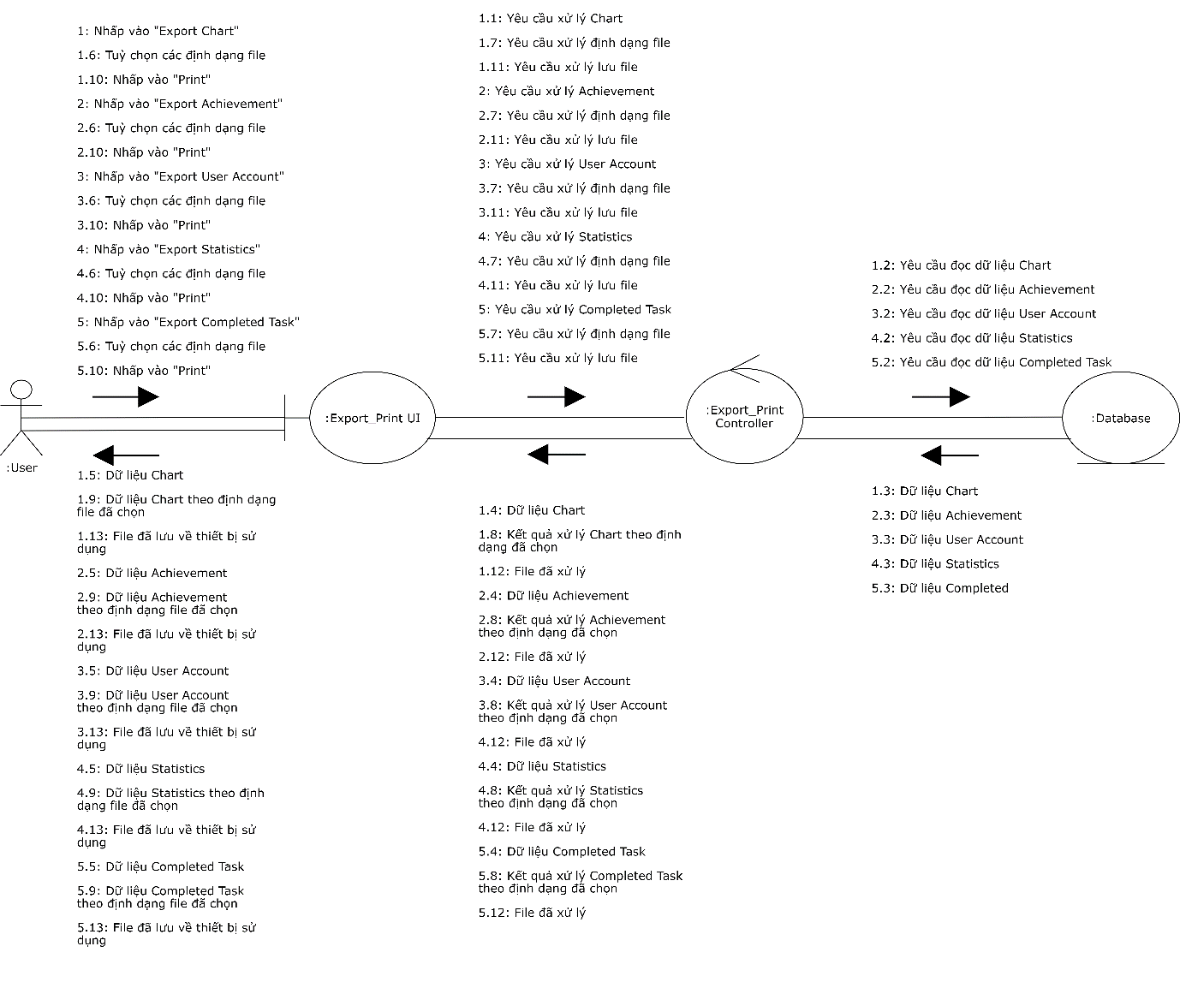

* 1. **Collaboration Diagram - Manage Chart**

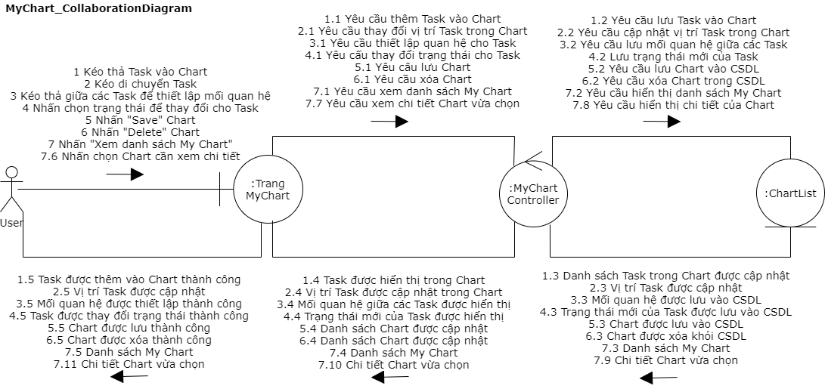

* 1. **Collaboration Diagram - Manage Music**

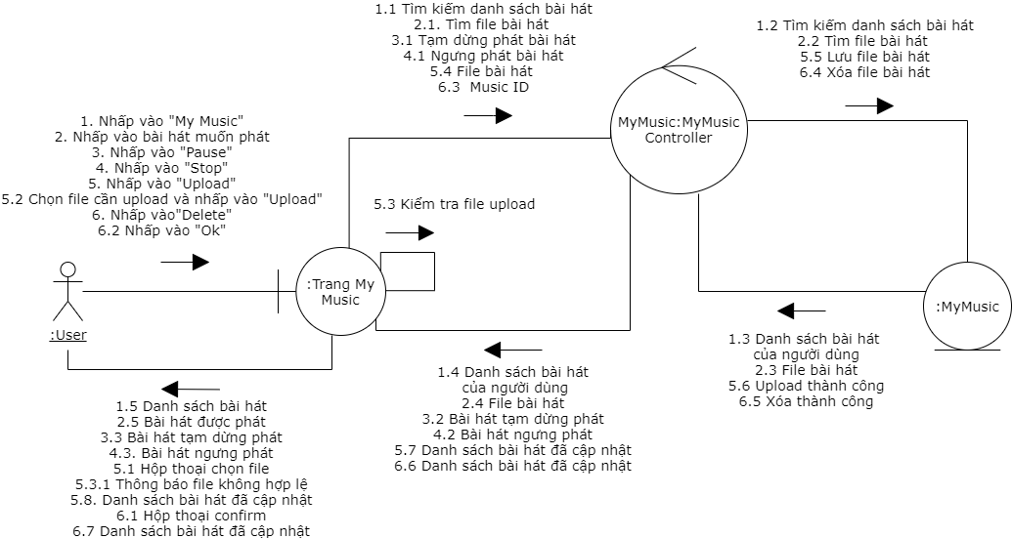

* 1. **Collaboration Diagram - View Ranking**

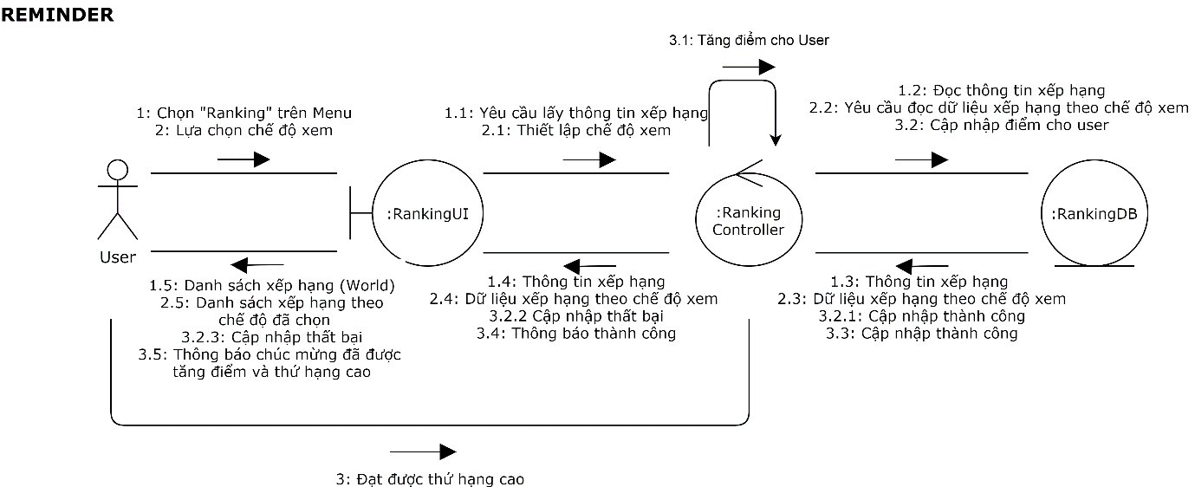

* 1. **Collaboration Diagram - Repeate Task**

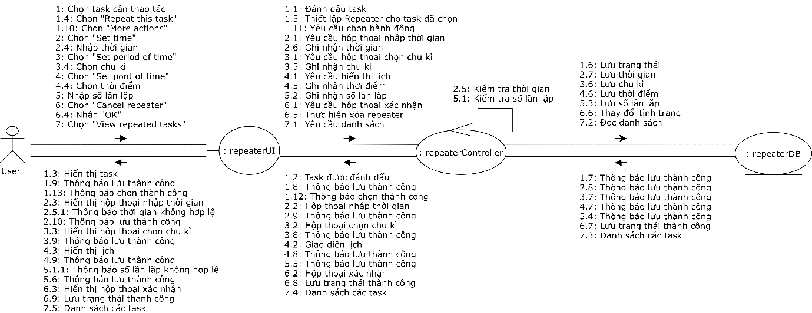

* 1. **Collaboration Diagram – Statistics**

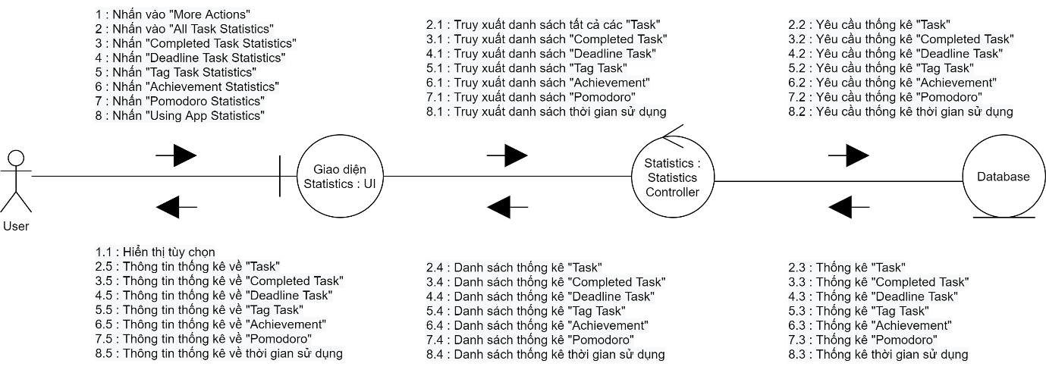

* 1. **Collaboration Diagram – Pomodoro**

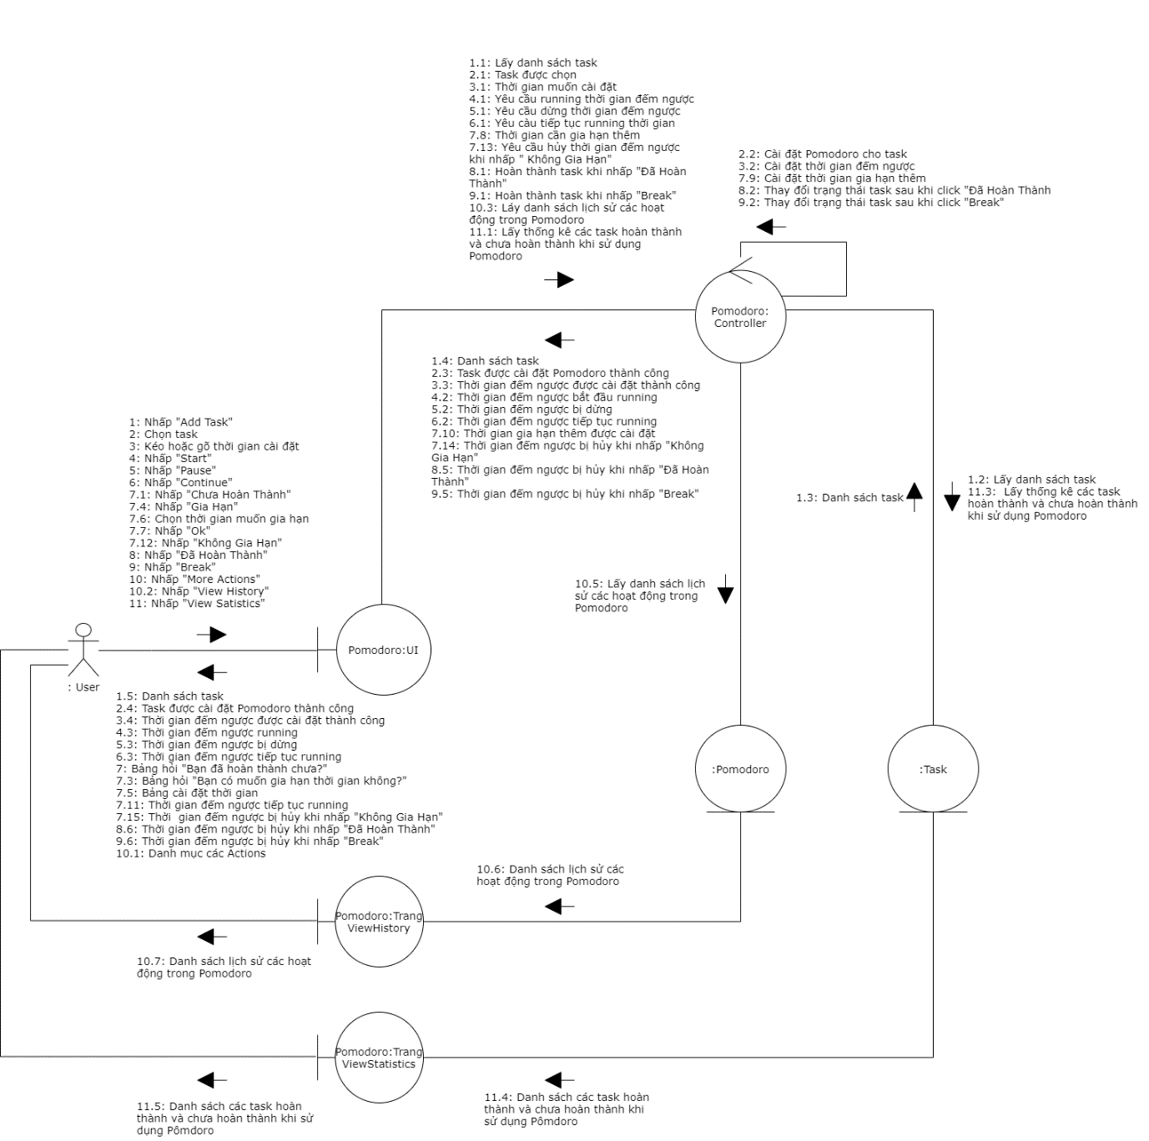

* 1. **Collaboration Diagram - Manage System's Notification**

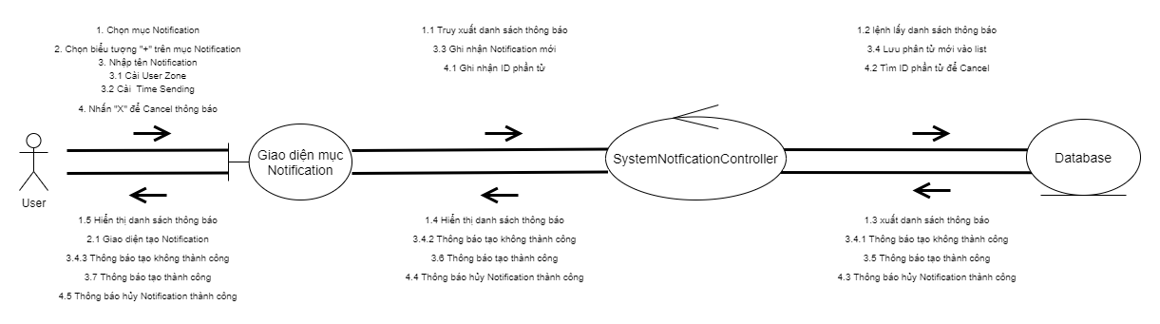

* 1. **Collaboration Diagram - Manage User's Account**

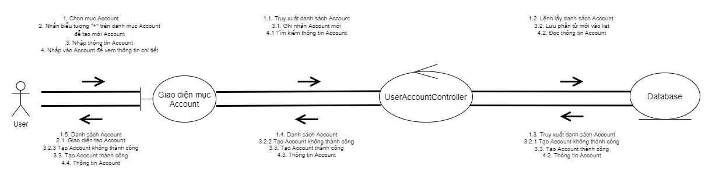

* 1. **Collaboration Diagram - Manage User's Notification**

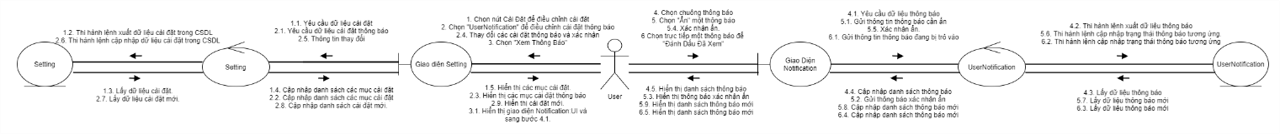

* 1. **Collaboration Diagram - Manage User's Information**

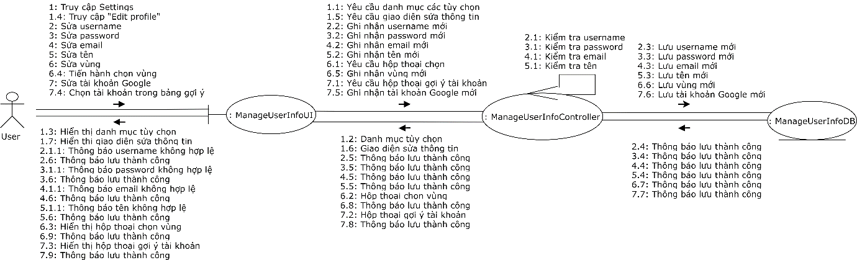

1. **State Machine Diagrams**
   1. **State Machine Diagram – Task**

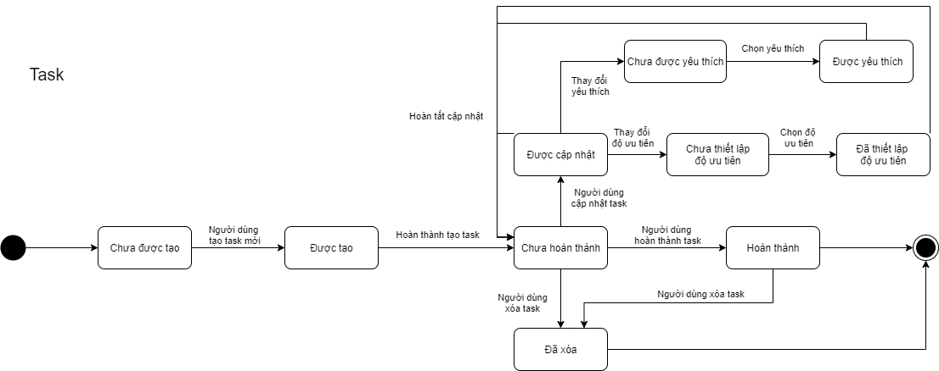

* 1. **State Machine Diagram – Achievement**

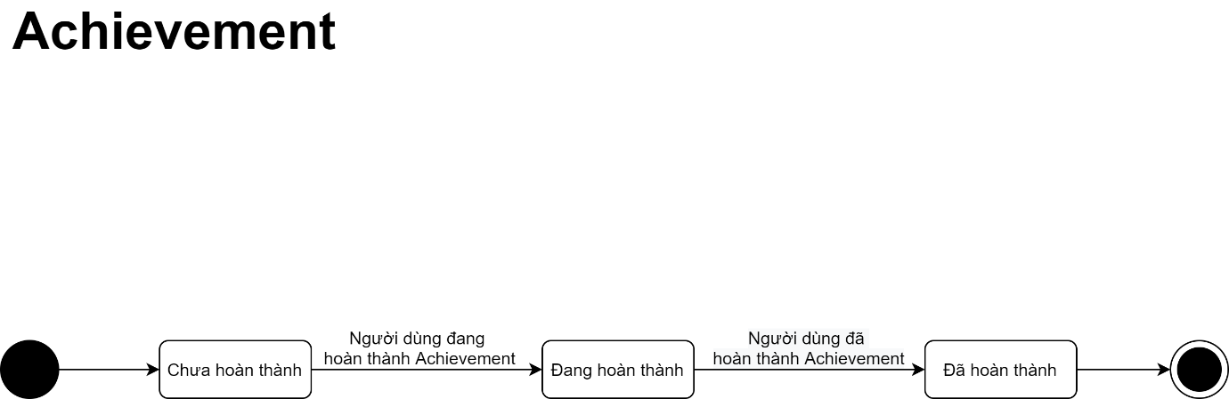

* 1. **State Machine Diagram – Friend Invitation**

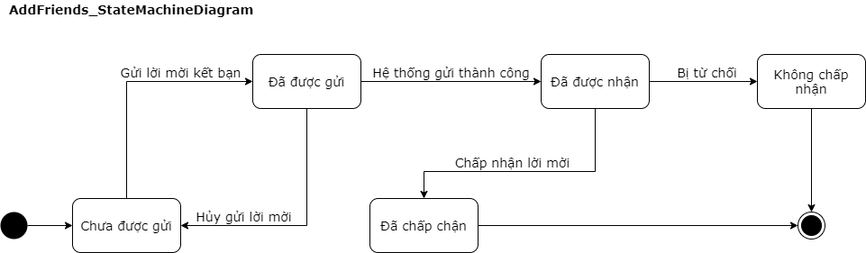

* 1. **State Machine Diagram – Account**

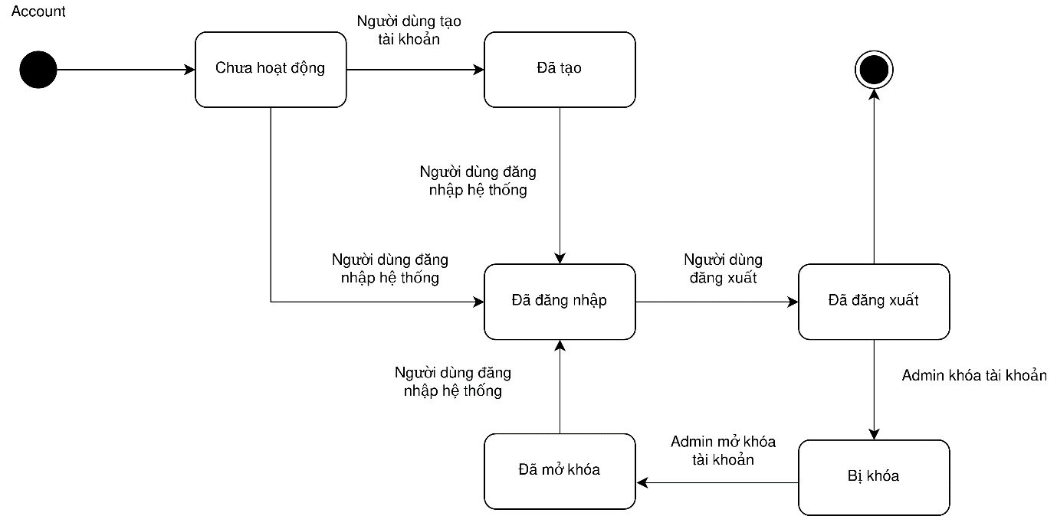

* 1. **State Machine Diagram – Project**



* 1. **State Machine Diagram – Section**



* 1. **State Machine Diagram – Subtask**



* 1. **State Machine Diagram – Chart**

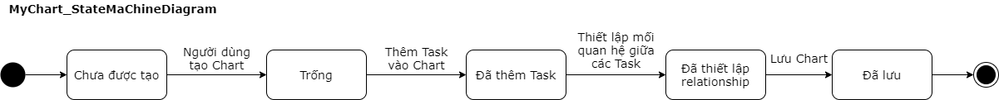

* 1. **State Machine Diagram – Music**

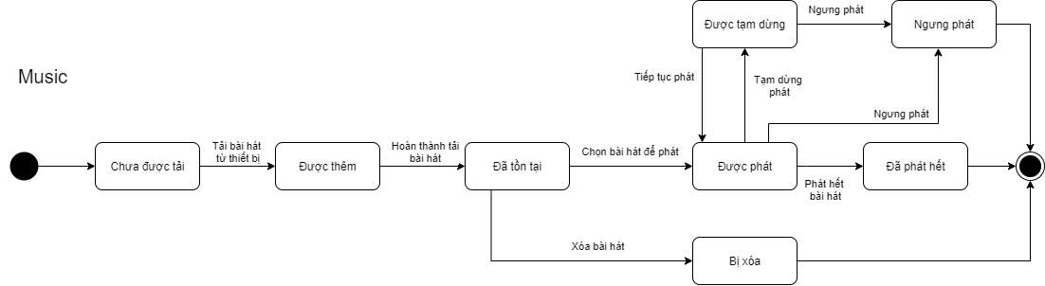

* 1. **State Machine Diagram – Pomodoro**

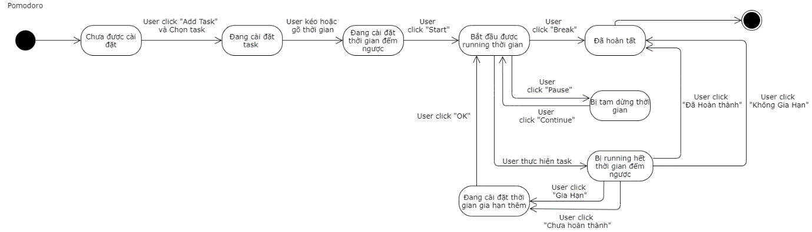

* 1. **State Machine Diagram – Ranking**



* 1. **State Machine Diagram – Reminded Task**

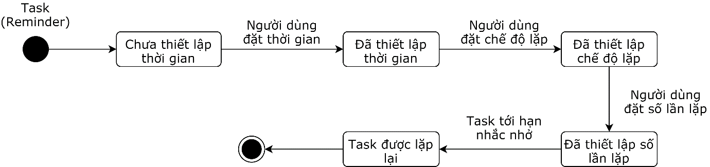

* 1. **State Machine Diagram – Repeated Task**

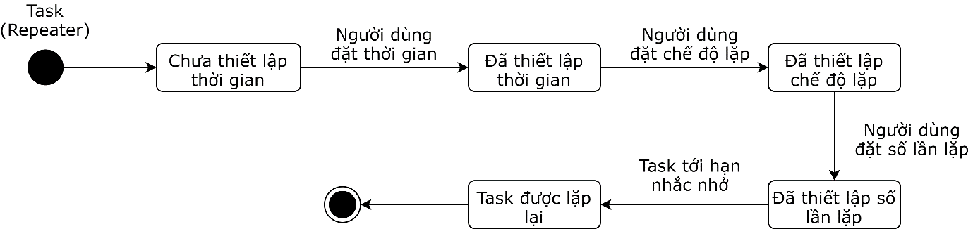

* 1. **State Machine Diagram – Notification**

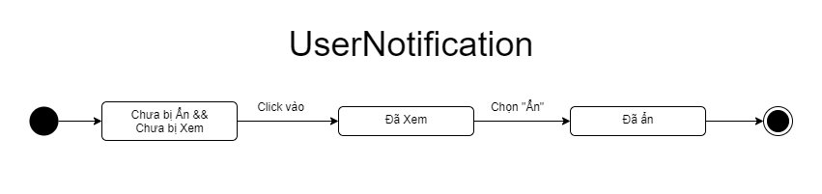

1. 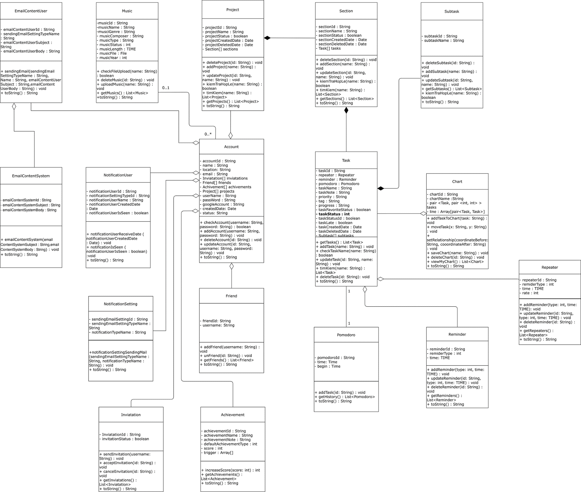**Class Diagram**

**XI) ERD**

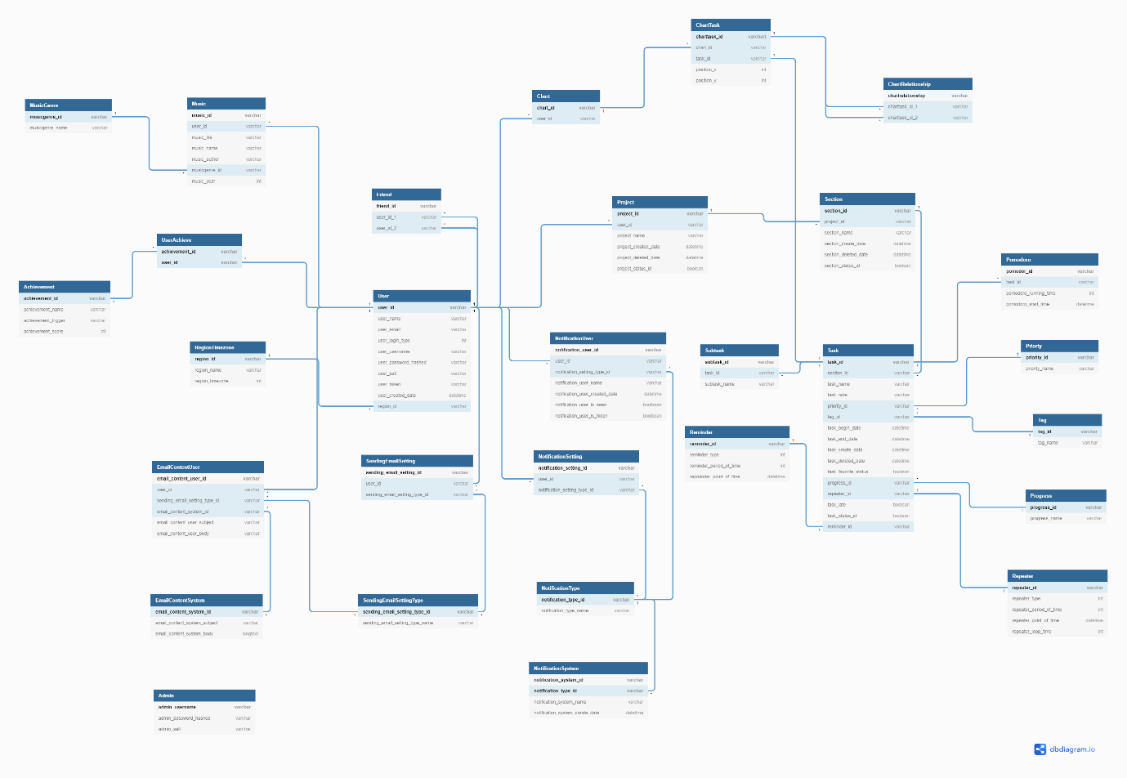

**XII) UseCases**

1. **UseCase tổng quát**
   1. **UseCase Diagram**

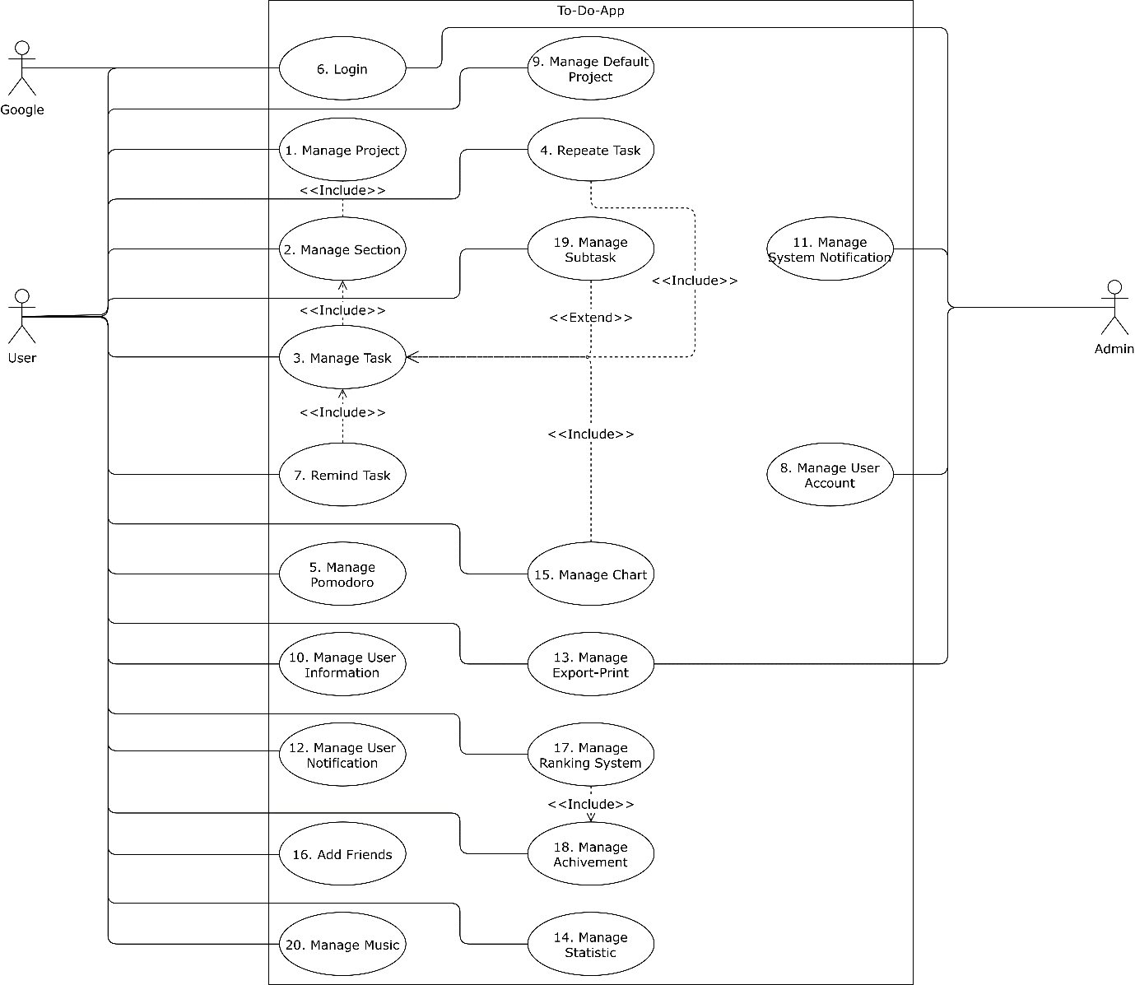

* 1. **Đặc tả UseCase**

|  |  |  |
| --- | --- | --- |
|  | | |
| **Use case number:** | UC1 | |
| **User case name:** | Manage Project | |
| **Actor(s):** | User | |
| **Maturity:** | Filled and Focus | |
| **Summary:** | Chức năng Manage project giúp người dùng có thể:  + Thêm mới một project.  + Chỉnh sửa thông tin của project.  + Xóa project. | |
| **Basic Course of Events:** | **Actor Action** | **System Response** |
| 1. Truy cập vào hệ thống. |  |
|  | 2. Hiển thị giao diện chính. |
| 3. Use case bắt đầu khi người dùng nhấp chọn “+” **A1, A2**. |  |
|  | 4. Hiển thị giao diện tạo mới project. |
| 5. Người dùng nhập tên project. |  |
|  | 6. Kiểm tra thông tin người dùng nhập vào **E1**. |
| 7. Người dùng nhấp chọn “Save”. |  |
|  | 8. Cập nhật project thành công cho người dùng. |
| **Alternative Paths:** | **A1** | |
| **Actor Action** | **System Response** |
| 1. Người dùng nhấp chọn “More actions” của project. |  |
|  | 2. Hiển thị danh mục các tùy chọn. |
| 3. Người dùng nhấp chọn “update”. |  |
|  | 4. Hiển thị giao diện cập nhật project. |
| 5. Người dùng nhập lại tên project. |  |
|  | 6. Kiểm tra tên project **E1**. |
| 7. Người dùng nhấp chọn “Save”. |  |
|  | Quay lại bước 8 ở Basic Course of Events |
| **A2** | |
| **Actor Action** | **System Response** |
| 1. Người dùng nhấp chọn “X”. |  |
|  | 2. Hiển thị hộp thoại xác nhận xóa project. |
| 3. Nguời dùng nhấp chọn “yes” **A3**. |  |
|  | Quay lại bước 8 ở Basic Course of Events. |
| **A3.** Tại đây người dùng có nhập chọn “no” để hủy việc xóa project. | |
| **Exception Paths:** | **E1.** Kiểm tra xem tên project có trùng với tên project đã tạo trước đó. Nếu có thì hiển thị thông báo cho người dùng. | |
| **Extension Points:** | Không có. | |
| **Triggers:** | Người dùng muốn tạo mới project. | |
| **Assumptions:** | Không có. | |
| **Preconditions:** | Tên project phải hợp lệ. | |
| **Post conditions:** | Tạo mới project thành công. | |
| **Reference: Business Rules:** | Không có. | |
| **Author(s):** | Giang. | |
| **Date:** | 5/10/2020. | |
|  | | |

|  |  |  |
| --- | --- | --- |
|  | | |
| **Use case number:** | UC2 | |
| **User case name:** | Manage Section | |
| **Actor(s):** | User | |
| **Maturity:** | Filled and Focus | |
| **Summary:** | Chức năng Manage section giúp người dùng có thể:  + Thêm mới một section.  + Chỉnh sửa thông tin của section.  + Xóa section. | |
| **Basic Course of Events:** | **Actor Action** | **System Response** |
| 1. Người dùng nhấp vào project. |  |
|  | 2. Hiển thị danh sách các section hiện có. |
| 3. Use case bắt đầu khi người dùng nhấp chọn “+” **A1, A2**. |  |
|  | 4. Hiển thị giao diện tạo mới section. |
| 5. Người dùng nhập tên section. |  |
|  | 6. Kiểm tra thông tin người dùng nhập vào **E1**. |
| 7. Người dùng nhấp chọn “Save”. |  |
|  | 8. Cập nhật section thành công cho người dùng. |
| **Alternative Paths:** | **A1** | |
| **Actor Action** | **System Response** |
| 1. Người dùng nhấp chọn section. |  |
| 2. Người dùng nhập lại tên section mới. |  |
|  | 3. Kiểm tra tên section **E1**. |
|  | Quay lại bước 8 ở Basic Course of Events |
| **A2** | |
| **Actor Action** | **System Response** |
| 1. Người dùng nhấp chọn “X”. |  |
|  | 2. Hiển thị hộp thoại xác nhận xóa section. |
| 3. Nguời dùng nhấp chọn “yes” **A3**. |  |
|  | Quay lại bước 8 ở Basic Course of Events. |
| **A3.** Tại đây người dùng có nhập chọn “no” để hủy việc xóa section. | |
| **Exception Paths:** | **E1.** Kiểm tra xem tên section có trùng với tên section đã tạo trước đó trong cùng 1 project hay không. Nếu có thì hiển thị thông báo cho người dùng. | |
| **Extension Points:** | Không có. | |
| **Triggers:** | Người dùng muốn tạo mới section. | |
| **Assumptions:** | Người dùng đã tạo project. | |
| **Preconditions:** | Tên section phải hợp lệ. | |
| **Post conditions:** | Tạo mới section thành công. | |
| **Reference: Business Rules:** | Không có. | |
| **Author(s):** | Giang. | |
| **Date:** | 5/10/2020. | |
|  | | |

|  |  |  |
| --- | --- | --- |
|  | | |
| **Use case number:** | UC3 | |
| **User case name:** | Manage Task | |
| **Actor(s):** | User | |
| **Maturity:** | Filled and Focus | |
| **Summary:** | Chức năng Manage task giúp người dùng có thể:  + Thêm mới 1 task.  + Chỉnh sửa thông tin của 1 task.  + Xóa đi 1 task.  + Tìm kiếm task.  + Sắp xếp các task.  + Gom nhóm các task theo từng tiêu chí.  + Lọc các task theo biểu thức chính quy.  + Layout board.  + Layout list.  - Và bố sung thêm các tiện ích khác cho người dùng như:  + Set priority.  + Set tag.  + Favorite.  + Drag and drop.  + Copy & paste multipline.  + Add website as task.  + Rich text. | |
| **Basic Course of Events:** | **Actor Action** | **System Response** |
| 1. Người dùng nhấp vào section. |  |
|  | 2. Hiển thị danh sách các task. |
| 3. Use case bắt đầu khi người dùng nhấp chọn “Add task” **A1, A2, A3, A4, A5, A6, A7, A8, A9, A10**. |  |
|  | 4. Hiển thị giao diện tạo mới task. |
| 5. Người dùng nhập tên task. |  |
|  | 6. Kiểm tra thông tin người dùng nhập vào **E1**. |
| 7. Người dùng nhấp chọn “Save” **A11**. |  |
|  | 8. Cập nhật task thành công cho người dùng. |
| **Alternative Paths:** | **A1** | |
| **Actor Action** | **System Response** |
| 1. Người dùng nhấp chọn “More actions” của task. |  |
|  | 2. Hiển thị danh mục các tùy chọn. |
| 3. Người dùng nhấp chọn “update”. |  |
|  | 4. Hiển thị giao diện cập nhật task. |
| 5. Người dùng nhập lại tên task. |  |
|  | 6. Kiểm tra tên task **E1**. |
| 7. Người dùng nhấp chọn “Save” **A12**. |  |
|  | Quay lại bước 8 ở Basic Course of Events |
| **A2** | |
| **Actor Action** | **System Response** |
| 1. Người dùng nhấp chọn “X”. |  |
|  | 2. Hiển thị hộp thoại xác nhận xóa task. |
| 3. Nguời dùng nhấp chọn “yes” **A13**. |  |
|  | Quay lại bước 8 ở Basic Course of Events. |
| **A3** | |
| **Actor Action** | **System Response** |
| 1. Nhập chuỗi tìm kiếm. |  |
| 2. Người dùng nhấp “Search”. |  |
|  | 3. Trả về kết quả tìm kiếm. |
| **A4** Người dùng có thể chọn sắp xếp các task của mình bằng cách nhấp chọn ”Sort” và chọn tiêu chí để sắp xếp. | |
| **A5** Người dùng có thể chọn gom nhóm các task của mình bằng cách nhấp chọn ”Group by” và chọn tiêu chí để gom nhóm. | |
| **A6** Người dùng có thể chọn lọc các task của mình bằng biểu thức chính quy bằng cách nhập biểu thức chính quy và thực hiện việc lọc task. | |
| **A7** Người dùng có thể chọn “Set layout list” để thay đổi giao diện của phần mềm sang dạng danh sách. | |
| **A8** Người dùng có thể chọn “Set layout board” để thay đổi giao diện của phần mềm sang dạng bảng. | |
| **A9** Người dùng có thể kéo thả task tùy ý. | |
| **A10** | |
| **Actor Action** | **System Response** |
| 1. Người dùng nhấp chọn “Hoàn thành task”. |  |
|  | 2. Task được đánh dấu hoàn thành. |
|  | 3. Hiển thị hộp thoại Undo. |
| 4. Người dùng bỏ qua bước này **A14**. |  |
|  | 5. Tắt hộp thoại Undo. |
|  | Quay lại bước 8 ở Basic Course of Events. |
| **A11.** Tại đây người dùng có nhập chọn “X” để tắt form thêm task. | |
| **A12** Tại đây người dùng nhấp chọn “X” để hủy việc cập nhật. | |
| **A13** Tại đây người dùng nhấp chọn “X” để hủy việc xóa task. | |
| **A14.** Tại đây người dùng nhấp chọn “Cancel” để hủy việc cập nhật trạng thái cho task. | |
| **Exception Paths:** | **E1.** Kiểm tra xem tên task có trùng với tên task đã tạo trước đó trong cùng section hay không. Nếu có thì hiển thị thông báo cho người dùng. | |
| **Extension Points:** | Biểu thức chính quy (tiếng anh: regular expression, viết tắt là regexp, regex hay regxp) là một chuỗi miêu tả một bộ các chuỗi khác, theo những quy tắc cú pháp nhất định. Biểu thức chính quy thường được dùng trong các trình biên tập văn bản và các tiện ích tìm kiếm và xử lý văn bản dựa trên các mẫu được quy định. Nhiều ngôn ngữ lập trình cũng hỗ trợ biểu thức chính quy trong việc xử lý chuỗi, chẳng hạn như Perl có bộ máy mạnh mẽ để xử lý biểu thức chính quy được xây dựng trực tiếp trong cú pháp của chúng. Bộ các trình tiện ích đi kèm các bản phân phối Unix có vai trò đầu tiên trong việc phổ biến khái niệm biểu thức chính quy. | |
| **Triggers:** | Người dùng muốn tạo mới task. | |
| **Assumptions:** | Người dùng đã tạo section. | |
| **Preconditions:** | Tên task phải hợp lệ. | |
| **Post conditions:** | Tạo mới task thành công. | |
| **Reference: Business Rules:** | Không có. | |
| **Author(s):** | Giang. | |
| **Date:** | 5/10/2020. | |
|  | | |

|  |  |  |
| --- | --- | --- |
|  | | |
| **Use case number:** | UC4 | |
| **User case name:** | Repeat Task | |
| **Actor(s):** | User | |
| **Maturity:** | Filled and Focus | |
| **Summary:** | Việc lặp lại của các task được quản lý dựa vào kiểu lặp, số lần lặp. Kiểu lặp gồm 2 kiểu:  + Lặp trong một khoảng thời gian.  + Lặp ở một thời điểm xác định.  - Số lần lặp mặc định là vô hạn. | |
| **Basic Course of Events:** | **Actor Action** | **System Response** |
| 1. Người dùng nhấp chọn “More actions” của task muốn cài đặt lặp lại. |  |
|  | 2. Hiển thị danh mục các tùy chọn. |
| 3. Người dùng nhấp chọn “Repeate this task” **A1, A2**. |  |
|  | 4. Thiết lập repeate cho task đã chọn. |
| 5. Người dùng thiết lập thời điểm cụ thể cho việc lặp lại task **A3**. |  |
|  | 6. Hiển thị danh sách chu kỳ cho việc lặp lại. |
| 7. Người dùng chọn chu kỳ lặp lại. |  |
| 8. Tại đây người dùng nhập số lần lặp. |  |
|  | 9. Xác thực số lần lặp **E1**. |
| 10. Người dùng nhấp chọn “OK” **A4**. |  |
|  | 11. Lưu xuống database. |
| **Alternative Paths:** | **A1** Tại đây ngừơi dùng nhấp chọn “Cancel repeater” để hủy việc lặp lại. | |
| **A2** Tại đây người dùng nhấp chọn “View repeated task” để xem danh sách các công việc được cài đặt lặp lại. | |
| **A3** | |
| **Actor Action** | **System Response** |
| 1. Người dùng thiết lập thời khoảng thời gian cho việc lặp lại task. |  |
|  | 2. Hiển thị lịch để người dùng chọn. |
| 3. Người dùng nhấp chọn trong lịch khoảng thời gian cho việc lặp lại. |  |
| 4. Tại đây người dùng nhập số lần lặp. |  |
|  | 5. Xác thực số lần lặp **E1**. |
|  | Quay lại bước 10 ở Basic Course of Events. |
| **A4** Tại đây người dùng nhấp chọn “Cancel repeate” để hủy việc cài đặt và quay lại bước 5 ở Basic Course of Events. | |
| **Exception Paths:** | **E1.** Kiểm tra xem số lần lặp của người dùng nhập vào có hợp lệ không. Nếu không đúng sẽ hiển thị thông báo cho người dùng và quay lại bước trước đó. | |
| **Extension Points:** | Số lần lặp phải là số dương. | |
| **Triggers:** | Người dùng muốn cài đặt lặp lại công việc của mình. | |
| **Assumptions:** | Người dùng đã có task. | |
| **Preconditions:** | Phải có task trước đó. | |
| **Post conditions:** | Cài đặt thành công lặp lại cho công việc được chọn. | |
| **Reference: Business Rules:** | Không có. | |
| **Author(s):** | Giang. | |
| **Date:** | 5/10/2020. | |
|  | | |

|  |  |  |
| --- | --- | --- |
|  | | |
| **Use case number:** | UC5. | |
| **User case name:** | Manage Pomodoro. | |
| **Actor(s):** | User. | |
| **Maturity:** | Filled and Focus. | |
| **Summary:** | Chức năng này cho phép người dùng quản lý thời gian, hoạt động trên nguyên tắc là hoàn toàn tập trung làm một công việc duy nhất trong thời gian xác định (thời gian được tính bằng giây). Cứ hết thời gian đếm ngược thì trang web sẽ thông báo.  - Có 2 cách sử dụng:   +Cài đặt Pomodoro lên một task đã có sẵn.  +Cài đặt Pomodoro chạy thời gian mà không cần có task. | |
| **Basic Course of Events:** | **Actor Action** | **System Response** |
| 1. Người dùng nhấp chọn “Pomodoro” trên thanh menu **A1**. |  |
|  | 2. Hiển thị trang Pomodoro. |
| 3. Người dùng nhấp chọn “Add task”. |  |
|  | 4. Hiển thị danh sách các task hiện có. |
| 5. Người dùng nhấp chọn task muốn cài đặt Pomodoro. |  |
|  | 6. Thiết lập task cho Pomodoro. |
| 7. Người dùng kéo hoặc gõ thời thời gian muốn cài đặt. |  |
| 8. Người dùng nhấp chọn “Start”. |  |
|  | 9. Thực hiện đếm ngược. |
| 10. Người dùng nhấp chọn “Break” **A2**. |  |
|  | 11. Thoát ra ngoài giao diện chính. |
|  | 12. Đánh dấu hoàn thành cho task. |
| 13. Người dùng truy cập vào “More actions” trang trang Pomodoro. |  |
|  | 14. Hiển thị danh sách các tùy chọn. |
| 15. Người dùng nhấp chọn “View history” **A3**. |  |
|  | 16. Hiển thị lịch sử sử dụng Pomodoro của người dùng. |
| **Alternative Paths:** | **A1** | |
| **Actor Action** | **System Response** |
| 1. Người dùng nhấp chọn “More actions” của task. |  |
|  | 2. Hiển thị danh mục các tùy chọn. |
| 3. Người dùng nhấp chọn “Add to Pomodoro”. |  |
|  | 4. Chuyển sang Pomodoro đã cài đặt task. |
|  | Quay lại bước 7 ở Basic Course of Events. |
| **A2** | |
| **Actor Action** | **System Response** |
| 1. Người dùng nhấp chọn “Pause”. |  |
|  | 2. Dừng thời gian của Pomodoro lại. |
| 3. Nguời dùng nhấp chọn “Continue”. |  |
|  | 4. Thời gian tiếp tục đếm ngược đến hết. |
|  | 5. Hiển thị hộp thoại xác nhận hoàn thành task. |
| 6. Người dùng nhấp chọn “Đã hoàn thành” **A4**. |  |
|  | Quay lại bước 12 ở Basic Course of Events. |
| **A3** Tại đây có thể chọn “View Statistics” để xem thống kê của Pomodoro. | |
| **A4** | |
| **Actor Action** | **System Response** |
| 1. Người dùng nhấp chọn “Chưa hoàn thành”. |  |
|  | 2. Hiển thị hộp thoại hỏi người dùng có muốn gia hạn hay không. |
| 3. Người dùng nhấp chọn “Gia hạn” **A5**. |  |
| Quay lại bước 7 ở Basic Course of Events. |  |
| **A5** Tại đây người dùng nhấp chọn “Không gia hạn” thì sẽ quay trở lại bước 11 ở Basic Course of Events. | |
| **Exception Paths:** | Không có. | |
| **Extension Points:** | Pomodoro có thể cài đặt thời gian chạy mà không cần phải cài đặt task vào trước. | |
| **Triggers:** | Người dùng muốn tập trung thực hiện 1 task nào đó trong 1 khoảng thời gian giới hạn. | |
| **Assumptions:** | Không có. | |
| **Preconditions:** | Không có. | |
| **Post conditions:** | Pomodoro chạy hết thời gian và đánh dấu hoàn thành task. | |
| **Reference: Business Rules:** | Không có. | |
| **Author(s):** | Giang. | |
| **Date:** | 5/10/2020. | |
|  | | |

|  |  |  |
| --- | --- | --- |
|  | | |
| **Use case number:** | UC6 | |
| **User case name:** | Login | |
| **Actor(s):** | User, Admin | |
| **Maturity:** | Filled and Focus | |
| **Summary:** | Chức năng Login giúp người dùng đăng nhập vào ứng dụng và hỗ trợ các tiện ích khác cho người dùng như:  + Forgot password  + Change google account  + Login with Google account. | |
| **Basic Course of Events:** | **Actor Action** | **System Response** |
| 1. Truy cập vào hệ thống. |  |
|  | 2. Hiển thị trang giới thiệu. |
| 3. Use case bắt đầu khi người dùng nhấp chọn “Login” **A1**. |  |
|  | 4. Hiển thị trang đăng nhập. |
| 5. Người dùng nhập username và password **A2, A3**. |  |
|  | 6. Xác thực thông tin tài khoản **E1,E2**. |
|  | 7. Hiển thị trang chủ hệ thống. |
| 8. Tại đây người dùng tương tác với hệ thống **A4, A5**. |  |
| **Alternative Paths:** | **A1** | |
| **Actor Action** | **System Response** |
| 1. Người dùng nhấp chọn “Sign up”. |  |
|  | 2. Hiển thị trang đăng ký |
| 3. Người dùng nhập vào username và password. |  |
|  | 4. Xác thực thông tin tài khoản **E1**. |
| 5. Người dùng nhập lại password. |  |
|  | 6. Kiểm tra password nhập lại **E3**. |
| 7. Người dùng nhấp chọn “Sign up”. |  |
|  | 8. Xác thực thông tin tài khoản **E4**. |
|  | Quay lại bước 7 ở Basic Course of Events |
| **A2** | |
| **Actor Action** | **System Response** |
| 1. Người dùng nhấp chọn “Login with Google account”. |  |
|  | 2. Hiển thị trang chọn tài khoản Google. |
| 3. Nguời dùng chọn tài khoản Google. |  |
|  | Quay lại bước 7 ở Basic Course of Events. |
| **A3** | |
| **Actor Action** | **System Response** |
| 1. Người dùng nhấp chọn “Forgot password”. |  |
|  | 2. Hiển thị trang xác nhận username hoặc số điện thoại. |
| 3. Người dùng nhập username hoặc password. |  |
|  | 4. Xác thực thông tin **E1, E5.** |
|  | 5. Gửi mã code. |
| 6. Người dùng nhập mã code. |  |
|  | 7. Kiểm tra mã code **E6**. |
| 8. Người dùng nhập lại password mới. |  |
|  | 9. Kiểm tra password **E1**. |
| 10. Người dùng nhấp “Login”. |  |
|  | 11. Quay lại bước 7 ở Basic Course of Events. |
| **Exception Paths:** | **E1.** Kiểm tra xem username và password nhập vào có đúng format hay không. Nếu không đúng sẽ hiển thị thông báo cho người dùng và quay lại bước trước đó.  **E2.** Kiểm tra tài khoản người dùng nhập vào có tồn tại trong hệ thống hay không. Nếu có thì hiển thị thông báo và quay lại bước trước đó.  **E3.** Kiểm tra xem password nhập lại có đúng với password mà người dùng nhập vào hay không. Nếu không sẽ hiển thị thông báo và quay lại bước trước đó.  **E4.** Kiểm tra tài khoản có tồn tại hay chưa. Nếu đã tồn tại thì hiển thị thông báo cho người dùng và quay lại bước trước đó.  **E5.** Trong trường hợp ngừơi dùng nhập vào số điện thoại thì hệ thống sẽ kiểm tra xem số điện thoại nhập vào có đúng hay không. Nếu không sẽ hiển thị thông báo cho người dùng và quay lại bước trước đó.  **E6.** Kiểm tra xem mã code người dùng nhập vào có đúng với mã code mà hệ thống cung cấp hay không. Nếu không sẽ hiển thị thông báo và quay lại bước trước đó. | |
| **Extension Points:** | Format cho username và password là username không được trùng với username đã tồn tại và password phải có độ dài tối thiểu là 8 ký tự. | |
| **Triggers:** | Người dùng muốn đăng nhập vào hệ thống. | |
| **Assumptions:** | Không có. | |
| **Preconditions:** | Thông tin tài khoản phải chính xác. | |
| **Post conditions:** | Đăng nhập thành công vào hệ thống. | |
| **Reference: Business Rules:** | Không có. | |
| **Author(s):** | Giang. | |
| **Date:** | 5/10/2020. | |
|  | | |

|  |  |  |
| --- | --- | --- |
|  | | |
| **Use case number:** | UC7 | |
| **User case name:** | Remind Task | |
| **Actor(s):** | User | |
| **Maturity:** | Filled and Focus | |
| **Summary:** | Chức năng này cho phép người dùng thiết lập chế độ lặp lại task theo 2 mục sau:  + Set point of time  + Set period of time  - Ngoài ra còn có thể xem danh sách các reminder và xem lại lịch sử sử dụng chức năng này:  + View reminder list  + View history | |
| **Basic Course of Events:** | **Actor Action** | **System Response** |
| 1. Người dùng nhấp chọn “More actions” của task muốn nhắc nhở. |  |
|  | 2. Hiển thị danh mục các tùy chọn. |
| 3. Người dùng nhấp chọn “Remind this task” **A1, A2**. |  |
|  | 4. Hiển thị giao diện thiết lập thời gian. |
| 5. Người dùng lựa chọn chế độ nhắc nhở theo thời điểm cụ thể **A3**. |  |
| 6. Người dùng nhập thời điểm nhắc nhở. |  |
|  | 7. Xác thực thông tin người dùng nhập vào **E1**. |
| 8. Tại đây người dùng hoàn tất cài đặt remind cho task **A4**. |  |
| **Alternative Paths:** | **A1** Tại đây người dùng nhấp chọn “Delete remind on this task” để hệ thống gỡ remind cho task này. | |
| **A2** Tại đây người dùng nhấp chọn “View reminder list” để xem danh sách các task được cài đặt nhắc nhở. | |
| **A3** | |
| **Actor Action** | **System Response** |
| 1. Người dùng lựa chọn chế độ nhắc nhở theo thời khoảng thời gian. |  |
| 2. Người dùng nhập khoảng thời gian nhắc nhở. |  |
|  | 7. Xác thực thông tin người dùng nhập vào **E2**. |
|  | Quay lại bước 8 ở Basic Course of Events. |
| **A4** Người dùng có thể chọn chế độ nhắc nhở qua mail. | |
| **Exception Paths:** | **E1.** Kiểm tra xem thời điểm nhắc nhở của người dùng nhập vào có đúng format hay không. Nếu không sẽ hiển thị thông báo.  **E2.** Kiểm tra xem khoảng thời gian người dùng nhập vào có hợp lý không. Nếu không thì hiển thị thông báo. | |
| **Extension Points:** | Format cho thời điểm cụ thể là .  Khoảng thời gian hợp lý là . | |
| **Triggers:** | Người dùng muốn cài đặt nhắc nhở cho công việc của mình. | |
| **Assumptions:** | Người dùng đã có task | |
| **Preconditions:** | Phải có task để cài đặt. | |
| **Post conditions:** | Cài đặt nhắc nhở thành công cho công việc của người dùng. | |
| **Reference: Business Rules:** | Không có. | |
| **Author(s):** | Giang. | |
| **Date:** | 5/10/2020. | |
|  | | |

|  |  |  |
| --- | --- | --- |
|  | | |
| **Use case number:** | UC8 | |
| **User case name:** | Manage User Account | |
| **Actor(s):** | Admin | |
| **Maturity:** | Filled and Focus | |
| **Summary:** | Chức năng cho phép admin (người quản lý) có thể theo dõi tất cả các tài khoản người dùng trong hệ thống. Cùng với 2 thao tác sau:  + Add account: thêm tài khoản  + Update account: cập nhật tài khoản  + Delete account: xóa tài khoản  + Block: khóa tài khoản.  + Unblock: mở khóa tài khoản. | |
| **Basic Course of Events:** | **Actor Action** | **System Response** |
| 1. Nhấp chọn “Account”. |  |
|  | 2. Hiển thị giao diện quản lý tài khoản cùng với danh sách tài khoản. |
| 3. Nhấp vào tài khoản để xem chi tiết **A1, A2, A3, A4, A5**. |  |
|  | 4. Hiển thị thông tin chi tiết tài khoản. |
| **Alternative Paths:** | **A1** | |
| **Actor Action** | **System Response** |
| 1. Người dùng nhấp chọn biểu tượng khóa tài khoản. |  |
|  | 2. Hiển thị cửa sổ lý do khóa tài khoản. |
| 3. Nhập lý do khóa tài khoản. |  |
|  | 4. Hiển thị hộp thoại xác nhận việc khóa tài khoản. |
| 5. Nhấp chọn “OK” **A6**. |  |
|  | 6. Cập nhật tình trạng tài khoản. |
| **A2** | |
| **Actor Action** | **System Response** |
| 1. Người dùng nhấp chọn biểu tượng mở khóa tài khoản. |  |
|  | 2. Hiển thị hộp thoại xác nhận việc mở khóa tài khoản. |
| 3. Nhấp chọn “OK” **A7**. |  |
|  | 4. Cập nhật tình trạng tài khoản. |
| **A3** | |
| **Actor Action** | **System Response** |
| 1. Nhấp chọn “+” |  |
|  | 2. Hiển thị giao diện tạo tài khoản. |
| 3. Nhập tài khoản mới. |  |
|  | 4. Kiểm tra tên tài khoản mới **E1**. |
| 5. Nhấp chọn “Save”. |  |
|  | 6. Cập nhật danh sách. |
| **A4** | |
| **Actor Action** | **System Response** |
| 1. Nhấp chọn “X” |  |
|  | 2. Hiển thị hộp thoại xác nhận việc xóa tài khoản. |
| 3. Nhấp chọn “OK” **A8**. |  |
|  | 4. Cập nhật danh sách tài khoản. |
| **A5** | |
| **Actor Action** | **System Response** |
| 1. Nhấp chọn “Update”. |  |
|  | 2. Hiển thị giao diện cập nhật tài khoản. |
| 3. Nhập thông tin mới. |  |
|  | 4. Kiểm tra thông tin **E2**. |
| 5. Nhấp chọn “Save” **A9**. |  |
|  | 6. Cập nhật danh sách tài khoản. |
| **A6.** Tại đây có thể nhấp chọn “Cancel” để hủy việc khóa tài khoản. | |
| **A7.** Tại đây có thể nhấp chọn “Cancel” để hủy việc mở khóa tài khoản. | |
| **A8.** Tại đây có thể nhấp chọn “No” để hủy việc xóa tài khoản. | |
| **A9** Tại đây có thể nhấp chọn “Cancel” để hủy việc cập nhật tài khoản. | |
| **Exception Paths:** | Không có. | |
| **Extension Points:** | Thông tin chi tiết tài khoản người dùng bao gồm: Tên người dùng, username, email, Google account. | |
| **Triggers:** | Người quản trị muốn quản lý tài khoản người dùng. | |
| **Assumptions:** | Không có. | |
| **Preconditions:** | Đã có tài khoản trong hệ thống. | |
| **Post conditions:** | Quản lý thành công tài khoản người dùng. | |
| **Reference: Business Rules:** | Không có. | |
| **Author(s):** | Giang. | |
| **Date:** | 6/10/2020. | |
|  | | |

|  |  |  |
| --- | --- | --- |
|  | | |
| **Use case number:** | UC9 | |
| **User case name:** | Manage Default Project | |
| **Actor(s):** | User | |
| **Maturity:** | Filled and Focus | |
| **Summary:** | Chức năng Manage Default Project cung cấp các chế độ hiển thị cho người dùng như:  + Inbox.  + Today.  + Tomorrow.  + Week.  + Upcoming. | |
| **Basic Course of Events:** | **Actor Action** | **System Response** |
| 1. Nhấp chọn shortcut. |  |
|  | 2. Hiển thị sidebar. |
| 3. Chọn danh sách mặc định (inbox) **A1, A2, A3, A4**. |  |
|  | 4. Lấy dữ liệu toàn bộ task trong csdl. |
|  | 5. Lọc theo bộ lọc mà người dùng đã chọn. |
|  | 6. Hiển thị danh sách task vừa lọc. |
| 7. Nhấp chọn “+” **A5, A6**. |  |
|  | 8. Hiển thị giao diện tạo mới task. |
| 9. Nhập thông tin task. |  |
|  | 10. Kiểm tra thông tin hợp lệ **E1**. |
| 11. Nhấp chọn “Save”. |  |
|  | 12. Cập nhật danh sách task. |
| 13. Người dùng có thể thoát ra tại đây **A7**. |  |
|  | 14. Usecase kết thúc tại đây. |
| **Alternative Paths:** | **A1** Tại đây người dùng có thể chọn “Today” và tiếp tục bước 5 ở Basic Course of Events. | |
| **A2** Tại đây người dùng có thể chọn “Tomorrow” và tiếp tục bước 5 ở Basic Course of Events. | |
| **A3** Tại đây người dùng có thể chọn “Week” và tiếp tục bước 5 ở Basic Course of Events. | |
| **A4** Tại đây người dùng có thể chọn “Upcoming” và tiếp tục bước 5 ở Basic Course of Events. | |
| **A5** | |
| **Actor Action** | **System Response** |
| 1. Nhấp chọn “X”. |  |
|  | 2. Cập nhật danh sách task. |
|  | Quay lại bước 13 ở Basic Course of Events. |
| **A6** | |
| **Actor Action** | **System Response** |
| 1. Nhấp chọn “Update”. |  |
|  | 2. Hiển thị giao diện cập nhật task. |
| 3, Nhập thông tin mới, |  |
|  | 4. Kiểm tra thông tin hợp lệ **E1**. |
|  | Quay lại bước 11 ở Basic Course of Events. |
| **A7** Tại đây người dùng có thể không thoát và tiếp tục bước 7 ở Basic Course of Events. | |
| **Exception Paths:** | **E1.** Kiểm tra xem tên task nhập vào có trùng với tên task đã tồn tại trước đó hay không. Nếu không đúng sẽ hiển thị thông báo cho người dùng và quay lại bước trước đó. | |
| **Extension Points:** | Không có. | |
| **Triggers:** | Người dùng muốn có nhiều chế độ xem để tiện lợi trong việc quản lý công việc cá nhân. | |
| **Assumptions:** | Không có. | |
| **Preconditions:** | Không có. | |
| **Post conditions:** | Hiển thị danh sách task theo yêu cầu của người dùng. | |
| **Reference: Business Rules:** | Không có. | |
| **Author(s):** | Giang. | |
| **Date:** | 5/10/2020. | |
|  | | |

|  |  |  |
| --- | --- | --- |
|  | | |
| **Use case number:** | UC10 | |
| **User case name:** | Manage User’s Information | |
| **Actor(s):** | User | |
| **Maturity:** | Filled and Focus | |
| **Summary:** | Thông tin cá nhân của người dùng được quản lý dựa vào các trường sau đây: username, password, email, name (tên thật), khu vực (location), Google account (nếu có). | |
| **Basic Course of Events:** | **Actor Action** | **System Response** |
| 1. Truy cập vào “Setting” của phần mềm. |  |
|  | 2. Hiển thị danh mục các tùy chọn. |
| 3. Người dùng nhấp chọn “Manage User’s Information”. |  |
|  | 4. Hiển thị trang thông tin người dùng. |
| 5. Người dùng thay đổi password tại ô nhập liệu password **A1, A2, A3, A4, A5.** |  |
| 6. Người dùng nhập password mới. |  |
|  | 7. Xác thực password mới của người dùng **E1**. |
| 8. Tại đây người dùng nhấp chọn “OK” **A6**. |  |
|  | 9. Thực hiện lưu xuống database. |
| **Alternative Paths:** | **A1** | |
| **Actor Action** | **System Response** |
| 1. Người dùng thay đổi username tại ô nhập liệu username. |  |
| 2. Người dùng nhập username mới. |  |
|  | 3. Xác thực username mới của người dùng **E2**. |
|  | Quay lại bước 8 ở Basic Course of Events. |
| **A2** | |
| **Actor Action** | **System Response** |
| 1. Người dùng thay đổi email tại ô nhập liệu email. |  |
| 2. Người dùng nhập email mới. | 8. Xác thực email mới do người dùng nhập vào **E3**. |
|  | Quay lại bước 8 ở Basic Course of Events |
| **A3** | |
| **Actor Action** | **System Response** |
| 1. Người dùng thay đổi tên mới tại ô nhập liệu tên. |  |
| 2. Người dùng nhập tên mới. |  |
|  | 3. Kiểm tra tên mới mà người dùng nhập vào **E4**. |
|  | Quay lại bước 8 ở Basic Course of Events. |
| **A4** | |
| **Actor Action** | **System Response** |
| 1. Người dùng nhấp chọn “Add account”. |  |
|  | 2. Hiển thị giao diện gợi ý tất cả tài khoản Google mà người dùng có. |
| 3. Người dùng chọn tài khoản muốn thêm. |  |
|  | 4. Hiển thị tài khoản được chọn lên khung tài khoản Google. |
|  | Quay lại bước 8 ở Basic Course of Events. |
| **A5** | |
| **Actor Action** | **System Response** |
| 1. Người dùng thay đổi khu vực tại khu vực thay đổi vùng. |  |
| 2. Người dùng chọn khu vực mới. |  |
|  | 3. Ghi nhận khu vực mới của người dùng. |
|  | Quay lại bước 8 ở Basic Course of Events. |
| **A6** Tại đây người dùng có thể nhấp chọn “Cancel” để hủy việc thay đổi thông tin và quay lại bước 4 ở Basic Course of Events. | |
| **Exception Paths:** | **E1.** Kiểm tra xem password nhập vào có đúng format hay không. Nếu không đúng sẽ hiển thị thông báo cho người dùng và quay lại bước trước đó.  **E2.** Kiểm tra xem username nhập vào có hợp lệ không. Nếu có thì hiển thị thông báo.  **E3.** Kiểm tra xem email nhập vào có đúng format không. Nếu không sẽ hiển thị thông báo.  **E4.** Kiểm tra xem tên người dùng có hợp lý không. Nếu đã tồn tại thì hiển thị thông báo cho người dùng. | |
| **Extension Points:** | - Format cho password là phải có độ dài tối thiểu là 8 ký tự.  - Username hợp lệ là không được trùng với username đã tồn tại trong hệ thống.  - Format của email là phải có @.  - Tên người dùng hợp lý là trong tên không được chứa số. | |
| **Triggers:** | Người dùng muốn thay đổi thông tin cá nhân. | |
| **Assumptions:** | Không có. | |
| **Preconditions:** | Phải đăng nhập vào hệ thống. | |
| **Post conditions:** | Cập nhật thành công thông tin người dùng. | |
| **Reference: Business Rules:** | Không có. | |
| **Author(s):** | Giang. | |
| **Date:** | 5/10/2020. | |
|  | | |

|  |  |  |
| --- | --- | --- |
|  | | |
| **Use case number:** | UC11 | |
| **User case name:** | Manage System Notification | |
| **Actor(s):** | Admin | |
| **Maturity:** | Filled and Focus | |
| **Summary:** | Chức năng này cho phép admin (người quản lý) có thể quản lý thông báo của hệ thống và thông báo đến từng người dùng trong hệ thống. Bao gồm các thao tác sau:  + Add system notification: Thêm thống báo hệ thống.  + Cancel system notification: Hủy thông báo hệ thống.  + Set time sending: Cài đặt thời gian gửi thông báo cho người dùng. | |
| **Basic Course of Events:** | **Actor Action** | **System Response** |
| 1. Nhấp mục “Notification”. |  |
|  | 2. Hiển thị giao diện thông báo và danh sách thông báo. |
| 3. Nhấp chọn “+” **A1**. |  |
|  | 4. Hiển thị giao diện tạo mới thông báo. |
| 5. Nhập nội dung thông báo. |  |
| 6. Cài đặt thời gian gửi đi. |  |
| 7. Cài đặt khu vực sẽ gửi đi. |  |
| 8. Nhấp chọn “Save”. |  |
|  | 9. Cập nhật danh sách thông báo và gửi thông báo theo yêu cầu. |
| **Alternative Paths:** | **A1.** | |
| **Actor Action** | **System Response** |
| 1. Nhấp chọn “X” trên trực tiếp thông báo. |  |
|  | 2. Hiển thị hộp thoại xác nhận việc xóa thông báo. |
| 3. Nhấp chọn “Yes” **A2**. |  |
|  | 4. Cập nhật danh sách thông báo. |
| **A2.** Tại đây có thể nhấp chọn “No” để hủy việc xóa thông báo. | |
| **Exception Paths:** | Không có. | |
| **Extension Points:** | Không có. | |
| **Triggers:** | Người dùng muốn gửi thông báo cho từng người dùng trong hệ thống. | |
| **Assumptions:** | Không có. | |
| **Preconditions:** | Không có. | |
| **Post conditions:** | Gửi thông báo thành công. | |
| **Reference: Business Rules:** | Không có. | |
| **Author(s):** | Giang. | |
| **Date:** | 6/10/2020. | |
|  | | |

|  |  |  |
| --- | --- | --- |
|  | | |
| **Use case number:** | UC12 | |
| **User case name:** | Manage User’s Notification | |
| **Actor(s):** | User | |
| **Maturity:** | Filled and Focus | |
| **Summary:** | Chức năng này cho phép bạn quản lý thông báo nhận được từ phía hệ thống bao gồm:  + Xem các thông báo từ hệ thống.  + Xóa thông báo từ hệ thống.  + Cài đặt hình thức thông báo mà người dùng muốn nhận. | |
| **Basic Course of Events:** | **Actor Action** | **System Response** |
| 1. Truy cập vào hệ thống. |  |
| 2. Nhấp chọn chuông thông báo **A1**. |  |
|  | 3. Lấy danh sách toàn bộ thông báo. |
|  | 4. Hiển thị danh sách lên giao diện. |
| 5. Người dùng ẩn thông báo **A2**. |  |
|  | 6. Ẩn thông báo đang trỏ vào. |
|  | 7. Cập nhật danh sách thông báo. |
| 8. Tại đây người dùng chọn thoát để tắt danh sách thông báo **A3**. |  |
| **Alternative Paths:** | **A1** | |
| **Actor Action** | **System Response** |
| 1. Nhấp chọn “setting”. |  |
|  | 2. Lấy danh sách các thiết lập hiện tại. |
|  | 3. Hiển thị danh sách các thiết lập hiện tại. |
| 4. Nhấp chọn “User Notification”. |  |
| 5. Nhấp chọn “Xem thông báo” **A4**. |  |
|  | Quay lại bước 5 ở Basic Course of Events. |
| **A2.** Tại đây người dùng có thể đánh dấu đã xem để hệ thống thay đổi trạng thái thông báo và tiếp tục bước 7 ở Basic Course of Events. | |
| **A3.** Tại đây người dùng có thể không thoát và quay lại bước 5 ở Basic Course of Events. | |
| **A4.** Tại đây người dùng có thể chọn thay đổi thiết lập để thay đổi cách nhận được thông báo từ hệ thống. | |
| **Exception Paths:** | Không có. | |
| **Extension Points:** | Mặc định người dùng sẽ nhận được thông báo qua phần mềm và cả email. Người dùng có thể chọn thay đổi cách thức nhận được thông báo chỉ qua phần mềm hoặc chỉ qua email. | |
| **Triggers:** | Người dùng muốn thay đổi cách nhận được thông báo từ hệ thống. | |
| **Assumptions:** | Không có. | |
| **Preconditions:** | Phải đăng nhập vào hệ thống. | |
| **Post conditions:** | Thay đổi thành công cách thức nhận thông báo từ hệ thống. | |
| **Reference: Business Rules:** | Không có. | |
| **Author(s):** | Giang. | |
| **Date:** | 5/10/2020. | |
|  | | |

|  |  |  |  |  |  |
| --- | --- | --- | --- | --- | --- |
|  | | | | | |
| **Use case number:** | | UC13 | | | |
| **User case name:** | | Manage Export&Print | | | |
| **Actor(s):** | | User, Admin | | | |
| **Maturity:** | | Filled and Focus | | | |
| **Summary:** | | Expot_Print bao gồm xuất file và in file với nhiều sự lựa chọn:  - Export bao gồm : Export Chart (Xuất biểu đồ), Export Achievement (Xuất những thành tựu đã đạt được), Export User Account (Xuất thông tin tài khoản người dùng), Export Statistics (Xuất thống kê), Export Completed Task (Xuất danh sách các nhiệm vụ đã hoàn thành), Export Mutiple Files (Xuất theo nhiều kiểu định dạng file). | | | |
| **Basic Course of Events:** | | **Actor Action** | | **System Response** | |
| 1. Truy cập vào “More actions” của menu. | |  | |
|  | | 2. Hiển thị danh mục các tùy chọn. | |
| 3. Người dùng nhấp chọn “Export”. | |  | |
|  | | 4. Hiển thị danh mục các tiêu chí cho export. | |
| 5. Người dùng nhấp chọn “Export Chart” **A1, A2, A3, A4**. | |  | |
|  | | 6. Xuất ra file chart của người dùng. | |
|  | | 7. Hiển thị cửa sổ print và dữ liệu của file lên màn hình. | |
| 8. Tại đây người dùng nhấp chọn “Print”. | |  | |
|  | | 9. Hiển thị 2 tiêu chí cho việc in ấn. | |
| 10. Người dùng nhấp chọn “Print file Image” **A5**. | |  | |
|  | | 11. In file ra cho người dùng. | |
| **Alternative Paths:** | | **A1** Người dùng nhấp chọn “Export Achivement” và tiếp tục bước 6 ở Basic Course of Events. | | | |
| **A2** Người dùng nhấp chọn “Export User Account” và tiếp tục bước 6 ở Basic Course of Events. | | | |
| **A3** Người dùng nhấp chọn “Export Statistics” và tiếp tục bước 6 ở Basic Course of Events. | | | |
| **A4** Người dùng nhấp chọn “Export Completed Task” và tiếp tục bước 6 ở Basic Course of Events. | | | |
| **A5** Người dùng nhấp chọn “Print file PDF” và tiếp tục bước 11 ở Basic Course of Events. | | | |
| **Exception Paths:** | | Không có. | | | |
| **Extension Points:** | | Không có. | | | |
| **Triggers:** | | Người dùng muốn xuất file và in file. | | | |
| **Assumptions:** | | Người dùng đã chọn file để export. | | | |
| **Preconditions:** | | Phải đăng nhập vào hệ thống. | | | |
| **Post conditions:** | | Xuất file và in file thành công. | | | |
| **Reference: Business Rules:** | | Không có. | | | |
| **Author(s):** | | Giang. | | | |
| **Date:** | | 5/10/2020. | | | |
|  | | | | | |
|  | | | | |
| **Use case number:** | UC14. | | | |
| **User case name:** | Manage Statistics. | | | |
| **Actor(s):** | User | | | |
| **Maturity:** | Filled and Focus. | | | |
| **Summary:** | Chức năng này cho phép bạn quản lý cũng như xem lại thống kê tất cả các hoạt động của mình như số lượng tất cả các task, thời lượng sử dụng app trung bình, tần suất sử dụng pomodoro,... | | | |
| **Basic Course of Events:** | **Actor Action** | | **System Response** | |
| 1. Truy cập vào “More actions” của menu. | |  | |
|  | | 2. Hiển thị danh mục các tùy chọn. | |
| 3. Người dùng nhấp chọn “Using app statistics” **A1, A2, A3**. | |  | |
|  | | 4. Hiển thị thống kê thời gian sử phần mềm của người dùng. | |
| **Alternative Paths:** | **A1** Người dùng nhấp chọn “Pomodoro statistics” để hiển thị thống kê việc sử dụng Pomodoro. | | | |
| **A2** Người dùng nhấp chọn “All task statistics” rồi nhấp chọn “Completed task statistics” để xem thống kê các tất cả các task đã hoàn thành **A4, A5**. | | | |
| **A3** Người dùng nhấp chọn “All task statistics” rồi nhấp chọn “Achivements statistics” để xem thống kê các tất cả các thành tựu mà mình đạt được. | | | |
| **A4** Người dùng nhấp chọn “All task statistics” rồi nhấp chọn “Deadline task statistics” để xem thống kê các tất cả các task sắp hết hạn. | | | |
| **A5** Người dùng nhấp chọn “All task statistics” rồi nhấp chọn “Tag task statistics” để xem thống kê các tất cả các task có phân loại. | | | |
| **Exception Paths:** | Không có. | | | |
| **Extension Points:** | Không có. | | | |
| **Triggers:** | Người dùng muốn thống kê lại hoạt động của mình trong hệ thống. | | | |
| **Assumptions:** | Người dùng đã có các hoạt động trong phần mềm. | | | |
| **Preconditions:** | Phải đăng nhập vào hệ thống. | | | |
| **Post conditions:** | Thống kê thành công hoạt động của người dùng trong hệ thống. | | | |
| **Reference: Business Rules:** | Không có. | | | |
| **Author(s):** | Giang. | | | |
| **Date:** | 5/10/2020. | | | |
|  | | | | |

|  |  |  |
| --- | --- | --- |
|  | | |
| **Use case number:** | UC15 | |
| **User case name:** | Manage Chart | |
| **Actor(s):** | User | |
| **Maturity:** | Filled and Focus | |
| **Summary:** | Chức năng Manage Chart gồm có:  + Thêm task vào Chart.  + Di chuyển task trên Chart.  + Thiết lập mối quan hệ giữa các Task với nhau.  + Thay đổi trạng thái của task.  + Lưu lại Chart.  + Xóa Chart  + Xem danh sách Chart của họ. | |
| **Basic Course of Events:** | **Actor Action** | **System Response** |
| 1. Người dùng nhấp vào “Manage Chart”. |  |
|  | 2. Hiển thị trang MyChart. |
| 3. Người dùng kéo thả task vào chart. |  |
|  | 4. Hiển thị task trên chart. |
| 5. Di chuyển task trong chart. |  |
|  | 6. Cập nhật vị trí mới của task. |
| 7. Thiết lập mối quan hệ cho task. |  |
|  | 8. Hiển thị mối quan hệ giữa các task. |
| 9. Thiết lập trạng thái cho task. |  |
|  | 10. Hiển thị trạng thái của task. |
| 11. Người dùng nhấp vào “Save Chart”. |  |
|  | 12. Hiển thị thông báo lưu thành công. |
|  | 13. Cập nhật thành công chart. |
| 14. Người dùng nhấp chọn “View chart list” **A1.** |  |
|  | 15. Hiển thị danh sách các chart. |
| 16. Chọn chart cần xem. |  |
|  | 17. Hiển thị chi tiết được chọn. |
| **Alternative Paths:** | **A1** | |
| **Actor Action** | **System Response** |
| 1. Người dùng nhấp chọn “Delete Chart”. |  |
|  | 2. Hiển thị hộp thoại xác nhận việc xóa chart. |
| 3. Nguời dùng nhấp chọn “OK” **A2**. |  |
|  | Quay lại bước 13 ở Basic Course of Events. |
| **A2** Người dùng nhấp chọn “Cancel” để hủy xác nhận xóa chart. | |
| **Exception Paths:** | Không có. | |
| **Extension Points:** | Không có. | |
| **Triggers:** | Người dùng muốn tạo ra chart để theo dõi quy trình công việc của bản thân. | |
| **Assumptions:** | Người dùng đã có task. | |
| **Preconditions:** | Phải có task trong hệ thống. | |
| **Post conditions:** | Tạo chart thành công. | |
| **Reference: Business Rules:** | Không có. | |
| **Author(s):** | Giang. | |
| **Date:** | 6/10/2020. | |
|  | | |

|  |  |  |  |  |  |
| --- | --- | --- | --- | --- | --- |
|  | | | | | |
| **Use case number:** | | UC16 | | | |
| **User case name:** | | Add Friends | | | |
| **Actor(s):** | | User | | | |
| **Maturity:** | | Filled and Focus | | | |
| **Summary:** | | Chức năng Add Friends gồm có:  + Send Invitation  + Share Achievement  + View Friend List  + Accept Invitation  + Unfriend. | | | |
| **Basic Course of Events:** | | **Actor Action** | | **System Response** | |
| 1. Nhấp vào shortcut | |  | |
|  | | 2. Hiển thị sidebar. | |
| 3. Nhấp chọn “Add friend”. | |  | |
|  | | 4. Hiển thị giao diện kết bạn. | |
| 5. Nhấp chọn “Send invitation” **A1**. | |  | |
|  | | 6. Nút “Gửi lời mời” chuyển thành “Hủy yêu cầu” | |
|  | | 7. Hệ thống gửi lời mời đến tài khoản mà người dùng đã gửi. | |
|  | | 8. Tài khoản được thêm vào danh sách yêu cầu kết bạn. | |
| **Alternative Paths:** | | **A1** | | | |
| **Actor Action** | | **System Response** | |
| 1. Người dùng nhấp chọn “Accept invitation”. | |  | |
|  | | 2. Nút “Accept invitation” chuyển thành “Cancel”. | |
|  | | 3. Tài khoản được lưu vào danh sách bạn bè. | |
| 4. Nhấp chọn “View friends list” **A2**. | |  | |
|  | | 5. Hiển thị danh sách bạn bè. | |
| **A2** | | | |
| **Actor Action** | | **System Response** | |
| 1. Người dùng nhấp chọn “Cancel”. | |  | |
|  | | 2. Nút “Cancel invitation” thành “Send invitation”. | |
|  | | 3. Xóa khỏi danh sách bạn bè. | |
| **Exception Paths:** | | Không có. | | | |
| **Extension Points:** | | Không có. | | | |
| **Triggers:** | | Người dùng muốn bạn trong hệ thống. | | | |
| **Assumptions:** | | Người dùng đã gửi lời mời. | | | |
| **Preconditions:** | | Phải gửi lời mời trước đó. | | | |
| **Post conditions:** | | Kết bạn thành công. | | | |
| **Reference: Business Rules:** | | Không có. | | | |
| **Author(s):** | | Giang. | | | |
| **Date:** | | 5/10/2020. | | | |
|  | | | | | |
|  | | | | |
| **Use case number:** | UC17 | | | |
| **User case name:** | Manage Ranking | | | |
| **Actor(s):** | User | | | |
| **Maturity:** | Filled and Focus | | | |
| **Summary:** | Chức năng cho phép người dùng có thể theo dõi thứ hạng của người dùng khác cũng như bản thân trong hệ thống dưới các phạm vi sau:  + Ranking list (world).  + Ranking list (friends).  + Current ranking. | | | |
| **Basic Course of Events:** | **Actor Action** | | **System Response** | |
| 1. Vào trang Ranking. | |  | |
|  | | 2. Hiển thị danh sách xếp hạng. | |
| 3. Người dùng nhấp chọn “Ranking list world” **A1, A2**. | |  | |
|  | | 4, Hiển thị danh sách xếp hạng quốc tế. | |
| 5. Người dùng có thể thoát tại đây **A3**. | |  | |
| **Alternative Paths:** | **A1** Tại đây người dùng có thể nhấp chọn “Ranking list friend” để hiển thị danh sách xếp hạng giữa bạn bè. | | | |
| **A2** Tại đây người dùng có thể nhấp chọn “Current ranking” để hiển thị vị trí thứ hạng hiện tại của người dùng. | | | |
| **A3** Người dùng sẽ được cộng điểm nếu nằm trong top của hệ thống. | | | |
| **Exception Paths:** | Không có. | | | |
| **Extension Points:** | Người dùng nằm trong top 100 sẽ được cộng thêm 500 điểm.  Người dùng nằm trong top 50 sẽ được cộng thêm 800 điểm.  Người dùng nằm trong top 20 sẽ được cộng thêm 1200 điểm.  Người dùng nằm trong top 10 sẽ được cộng thêm 1500 điểm. | | | |
| **Triggers:** | Người dùng muốn theo dõi thứ hạng trong hệ thống. | | | |
| **Assumptions:** | Không có. | | | |
| **Preconditions:** | Không có. | | | |
| **Post conditions:** | Theo dõi được các thứ hạng của người dùng khác cũng như của bản thân trong hệ thống. | | | |
| **Reference: Business Rules:** | Không có. | | | |
| **Author(s):** | Giang. | | | |
| **Date:** | 6/10/2020. | | | |
|  | | | | |

|  |  |  |
| --- | --- | --- |
|  | | |
| **Use case number:** | UC18 | |
| **User case name:** | Manage Achievement | |
| **Actor(s):** | User | |
| **Maturity:** | Filled and Focus | |
| **Summary:** | Chức năng này cho phép bạn quản lý các thành tích cũng như xem lại các chi tiết và chia sẻ chúng cho mọi người xung quanh, sau đó thì bạn sẽ nhận được số điểm thưởng tương ứng tùy thuộc vào loại thành tích mà bạn đạt được. | |
| **Basic Course of Events:** | **Actor Action** | **System Response** |
| 1. Nhấp chọn “More actions”. |  |
|  | 2, Hiển thị danh mục các tùy chọn. |
| 3. Nhấp chọn “View Achievement” **A1, A2**. |  |
|  | 4. Hiển thị danh sách các thành tựu mà người dùng đạt được. |
| **Alternative Paths:** | **A1** Hệ thống sẽ tự động cộng điểm cho người dùng. | |
| **A2** | |
| **Actor Action** | **System Response** |
| 1. Người dùng nhấp chọn “Share Achievement”. |  |
|  | 2. Hiển thị hộp thoại chọn cách thức chia sẻ thành tụu. |
| 3. Người dùng nhấp vào “Share with friends” **A3**. |  |
|  | 4. Thực hiện chia sẻ. |
| **A3** Tại đây người dùng có thể nhấp chọn “Share with facebook”. | |
| **Exception Paths:** | Không có. | |
| **Extension Points:** | Không có, | |
| **Triggers:** | Người dùng muốn chia sẻ thành tựu cho mọi người. | |
| **Assumptions:** | Không có. | |
| **Preconditions:** | Phải đạt được ít nhất 1 thành tựu. | |
| **Post conditions:** | Chia sẻ thành tựu thành công. | |
| **Reference: Business Rules:** | Không có. | |
| **Author(s):** | Giang. | |
| **Date:** | 5/10/2020. | |
|  | | |

|  |  |  |
| --- | --- | --- |
|  | | |
| **Use case number:** | UC19 | |
| **User case name:** | Manage Subtask | |
| **Actor(s):** | User | |
| **Maturity:** | Filled and Focus | |
| **Summary:** | Chức năng Manage subtask giúp người dùng có thể:  + Thêm mới một subtask.  + Chỉnh sửa thông tin của subtask.  + Xóa subtask. | |
| **Basic Course of Events:** | **Actor Action** | **System Response** |
| 1. Nhấp vào task. |  |
|  | 2. Hiển thị danh sách các subtask. |
| 3. Use case bắt đầu khi người dùng nhấp chọn “+” **A1, A2**. |  |
|  | 4. Hiển thị giao diện tạo mới subtask. |
| 5. Người dùng nhập tên subtask. |  |
|  | 6. Kiểm tra thông tin người dùng nhập vào **E1**. |
| 7. Người dùng nhấp chọn “Save”. |  |
|  | 8. Cập nhật subtask thành công cho người dùng. |
| **Alternative Paths:** | **A1** | |
| **Actor Action** | **System Response** |
| 1. Người dùng nhấp chọn “More actions” của subtask. |  |
|  | 2. Hiển thị danh mục các tùy chọn. |
| 3. Người dùng nhấp chọn “update”. |  |
|  | 4. Hiển thị giao diện cập nhật subtask. |
| 5. Người dùng nhập lại tên subtask. |  |
|  | 6. Kiểm tra tên subatsk **E1**. |
| 7. Người dùng nhấp chọn “Save”. |  |
|  | Quay lại bước 8 ở Basic Course of Events |
| **A2** | |
| **Actor Action** | **System Response** |
| 1. Người dùng nhấp chọn “X”. |  |
|  | 2. Hiển thị hộp thoại xác nhận xóa subtask. |
| 3. Nguời dùng nhấp chọn “yes” **A3**. |  |
|  | Quay lại bước 8 ở Basic Course of Events. |
| **A3.** Tại đây người dùng có nhập chọn “no” để hủy việc xóa subtask. | |
| **Exception Paths:** | **E1.** Kiểm tra xem tên subtask có trùng với tên subtask đã tạo trước đó. Nếu có thì hiển thị thông báo cho người dùng. | |
| **Extension Points:** | Không có. | |
| **Triggers:** | Người dùng muốn tạo mới subtask. | |
| **Assumptions:** | Người dùng đã có task. | |
| **Preconditions:** | Tên subask phải hợp lệ. | |
| **Post conditions:** | Tạo mới subtask thành công. | |
| **Reference: Business Rules:** | Không có. | |
| **Author(s):** | Giang. | |
| **Date:** | 5/10/2020. | |
|  | | |

|  |  |  |
| --- | --- | --- |
|  | | |
| **Use case number:** | UC20 | |
| **User case name:** | Manage Music | |
| **Actor(s):** | User | |
| **Maturity:** | Filled and Focus | |
| **Summary:** | Chức năng Manage Music giúp người dùng có thể tăng tập trung khi làm việc:  + Play music.  + Upload your music.  + Delete music. | |
| **Basic Course of Events:** | **Actor Action** | **System Response** |
| 1. Nhấp vào “My Music”. |  |
|  | 2. Hiển thị danh sách các bài hát. |
| 3. Use case bắt đầu khi người dùng nhấp chọn bài hát **A1, A2**. |  |
|  | 4. Phát bài hát cho người dùng. |
| 5. Người dùng tiếp tục thao tác với bài hát **A3, A4**. |  |
|  | 6. Usecase kết thúc tại đây. |
| **Alternative Paths:** | **A1** | |
| **Actor Action** | **System Response** |
| 1. Người dùng nhấp chọn icon trash. |  |
|  | 2. Hiển thị hộp thoại xác nhận việc xóa bài nhạc. |
| 3. Người dùng nhấp chọn “OK” **A5**. |  |
|  | 4. Thực hiện việc xóa bài nhạc. |
| **A2** | |
| **Actor Action** | **System Response** |
| 1. Người dùng nhấp chọn “Upload”. |  |
|  | 2. Hiển thị hộp thoại upload bài nhạc. |
| 3. Chọn file cần upload. |  |
|  | 4. Kiểm tra file hợp lệ **E1**. |
| 5. Nhấp chọn “Save” **A6**. |  |
|  | Cập nhật danh sách bài nhạc. |
| **A3.** Tại đây người dùng có thể nhấp chọn “Pause” để tạm dừng phát bài nhạc. | |
| **A4.** Tại đây người dùng có thể nhấp chọn “Stop” để ngưng phát nhạc. | |
| **A5.** Tại đây người dùng có thể nhấp chọn “X” để tắt form xác nhận xóa bài nhạc. | |
| **A6.** Tại đây người dùng có thể nhấp chọn “Cancel” để hủy việc upload bài nhạc. | |
| **Exception Paths:** | **E1.** Kiểm tra xem file nhạc người dùng chọn có hợp lệ không. Nếu có thì hiển thị thông báo cho người dùng. | |
| **Extension Points:** | Chức năng Manage Music có thể chạy riêng biệt mà không cần phải thông qua pomodoro. | |
| **Triggers:** | Người dùng muốn chạy bài nhạc. | |
| **Assumptions:** | Không có. | |
| **Preconditions:** | Không có. | |
| **Post conditions:** | Phát nhạc thành công. | |
| **Reference: Business Rules:** | Không có. | |
| **Author(s):** | Giang. | |
| **Date:** | 5/10/2020. | |
|  | | |

**2. UseCase từng chức năng**

* 1. **UseCase từng chức năng – Manage Project**

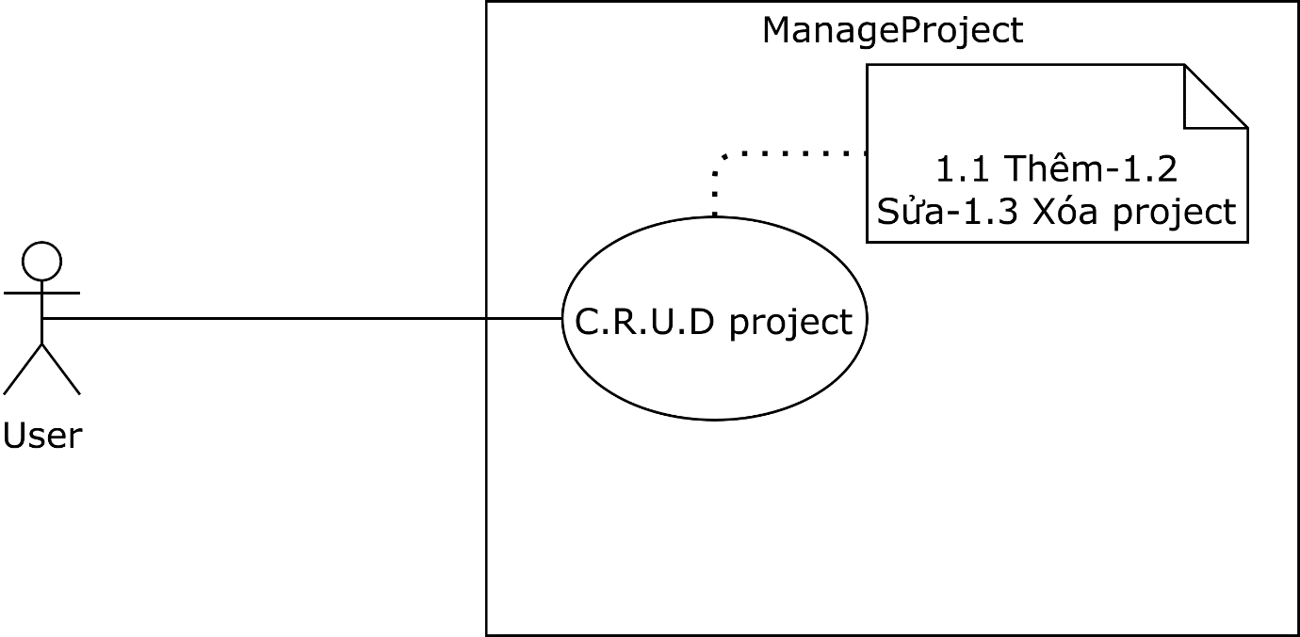

|  |  |  |
| --- | --- | --- |
| **Use-case number:** | UC 1.1 | |
| **Use-case name:** | Create. | |
| **Actor(s):** | User. | |
| **Summary:** | Giúp người dùng có thể thêm project mới. | |
| **Basic course of events:** | **Actor actions** | **System response** |
| 1. Đăng nhập hệ thống. |  |
|  | 2. Hiển thị giao diện chính cùng với danh sách project. |
| 3. Nhấp chọn “+”. |  |
|  | 4. Hiển thị giao diện tạo mới project. |
| 5. Nhập tên project. |  |
|  | 6. Kiểm tra tên project **E1**. |
| 7. Nhấp chọn “Save”. |  |
|  | 8. Cập nhật project. |
| **Alternative paths:** | Không có. | |
| **Exception paths:** | **E1** Kiểm tra xem tên project người dùng nhập vào đã tồn tại hay chưa. Nếu đã tồn tại sẽ hiển thị thông báo cho người dùng. | |
| **Extension points:** | Không có. | |
| **Triggers:** | Người dùng muốn tạo mới project. | |
| **Pre-condition:** | Tên project phải hợp lệ. | |
| **Post-condition:** | Tạo mới project thành công. | |

|  |  |  |
| --- | --- | --- |
| **Use-case number:** | UC 1.2 | |
| **Use-case name:** | Update. | |
| **Actor(s):** | User. | |
| **Summary:** | Giúp người dùng có thể cập nhật lại project. | |
| **Basic course of events:** | **Actor actions** | **System response** |
| 1. Nhấp chọn “More actions” trên trực tiếp project. |  |
|  | 2. Hiển thị giao diện cập nhật project. |
| 3. Nhập tên project mới. |  |
|  | 4. Kiểm tra tên project **E1**. |
| 5. Nhấp chọn “Save” **A1**. |  |
|  | 6. Cập nhật project. |
| **Alternative paths:** | **A1.** Tại đây người dùng có thể nhấp chọn “Cancel” để hủy việc cập nhật project. | |
| **Exception paths:** | **E1** Kiểm tra xem tên project người dùng nhập vào đã tồn tại hay chưa. Nếu đã tồn tại sẽ hiển thị thông báo cho người dùng. | |
| **Extension points:** | Không có. | |
| **Triggers:** | Người dùng muốn cập nhật lại project. | |
| **Pre-condition:** | Tên project phải hợp lệ. | |
| **Post-condition:** | Cập nhật project thành công. | |

|  |  |  |
| --- | --- | --- |
| **Use-case number:** | UC 1.3 | |
| **Use-case name:** | Delete. | |
| **Actor(s):** | User. | |
| **Summary:** | Giúp người dùng có thể xóa đi project. | |
| **Basic course of events:** | **Actor actions** | **System response** |
| 1. Nhấp chọn “X” trực tiếp trên project. |  |
|  | 2. Hiển thị hộp thoại xác nhận việc xóa project. |
| 3. Nhấp chọn “OK” A1. |  |
|  | 4. Cập nhật project. |
| **Alternative paths:** | **A1** Tại đây người dùng nhấp chọn “Cancel” để hủy việc xóa project. | |
| **Exception paths:** | Không có. | |
| **Extension points:** | Không có. | |
| **Triggers:** | Người dùng muốn xóa project. | |
| **Pre-condition:** | Nhấp vào “OK”. | |
| **Post-condition:** | Xóa project thành công. | |

* 1. **UseCase từng chức năng – Manage Section**

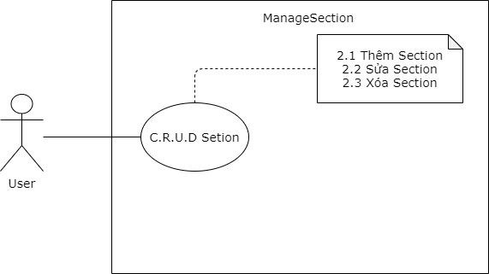

**Đặc tả chi tiết Usecase của chức năng Manage Section**

|  |  |  |
| --- | --- | --- |
| **Use-case number:** | UC 2.1 | |
| **Use-case name:** | Create. | |
| **Actor(s):** | User. | |
| **Summary:** | Giúp người dùng có thể thêm section mới. | |
| **Basic course of events:** | **Actor actions** | **System response** |
| 1. Đăng nhập hệ thống. |  |
|  | 2. Hiển thị giao diện chính cùng với danh sách section. |
| 3. Nhấp chọn “+”. |  |
|  | 4. Hiển thị giao diện tạo mới section. |
| 5. Nhập tên section. |  |
|  | 6. Kiểm tra tên section **E1**. |
| 7. Nhấp chọn “Save”. |  |
|  | 8. Cập nhật section. |
| **Alternative paths:** | Không có. | |
| **Exception paths:** | **E1** Kiểm tra xem tên section người dùng nhập vào đã tồn tại hay chưa. Nếu đã tồn tại sẽ hiển thị thông báo cho người dùng. | |
| **Extension points:** | Không có. | |
| **Triggers:** | Người dùng muốn tạo mới section. | |
| **Pre-condition:** | Tên section phải hợp lệ. | |
| **Post-condition:** | Tạo mới section thành công. | |

|  |  |  |
| --- | --- | --- |
| **Use-case number:** | UC 2.2 | |
| **Use-case name:** | Update. | |
| **Actor(s):** | User. | |
| **Summary:** | Giúp người dùng có thể cập nhật lại section. | |
| **Basic course of events:** | **Actor actions** | **System response** |
| 1. Nhấp chọn “More actions” trên trực tiếp section. |  |
|  | 2. Hiển thị danh mục các tùy chọn. |
| 3. Nhấp chọn “Update”. |  |
|  | 4. Hiển thị giao diện cập nhật section. |
| 5. Nhập tên section mới. |  |
|  | 6. Kiểm tra tên section **E1.** |
| 7. Nhấp chọn “Save”. |  |
|  | 8. Cập nhật section. |
| **Alternative paths:** | Không có. | |
| **Exception paths:** | **E1** Kiểm tra xem tên section người dùng nhập vào đã tồn tại hay chưa. Nếu đã tồn tại sẽ hiển thị thông báo cho người dùng. | |
| **Extension points:** | Không có. | |
| **Triggers:** | Người dùng muốn cập nhật lại section. | |
| **Pre-condition:** | Tên section phải hợp lệ. | |
| **Post-condition:** | Cập nhật section thành công. | |

|  |  |  |
| --- | --- | --- |
| **Use-case number:** | UC 2.3 | |
| **Use-case name:** | Delete. | |
| **Actor(s):** | User. | |
| **Summary:** | Giúp người dùng có thể xóa đi section. | |
| **Basic course of events:** | **Actor actions** | **System response** |
| 1. Nhấp chọn “X” trực tiếp trên section. |  |
|  | 2. Hiển thị hộp thoại xác nhận việc xóa section. |
| 3. Nhấp chọn “OK” **A1**. |  |
|  | 4. Cập nhật section. |
| **Alternative paths:** | **A1** Tại đây người dùng nhấp chọn “Cancel” để hủy việc xóa section. | |
| **Exception paths:** | Không có. | |
| **Extension points:** | Không có. | |
| **Triggers:** | Người dùng muốn xóa section. | |
| **Pre-condition:** | Nhấp vào “OK”. | |
| **Post-condition:** | Xóa section thành công. | |

* 1. **UseCase từng chức năng – Manage Task**

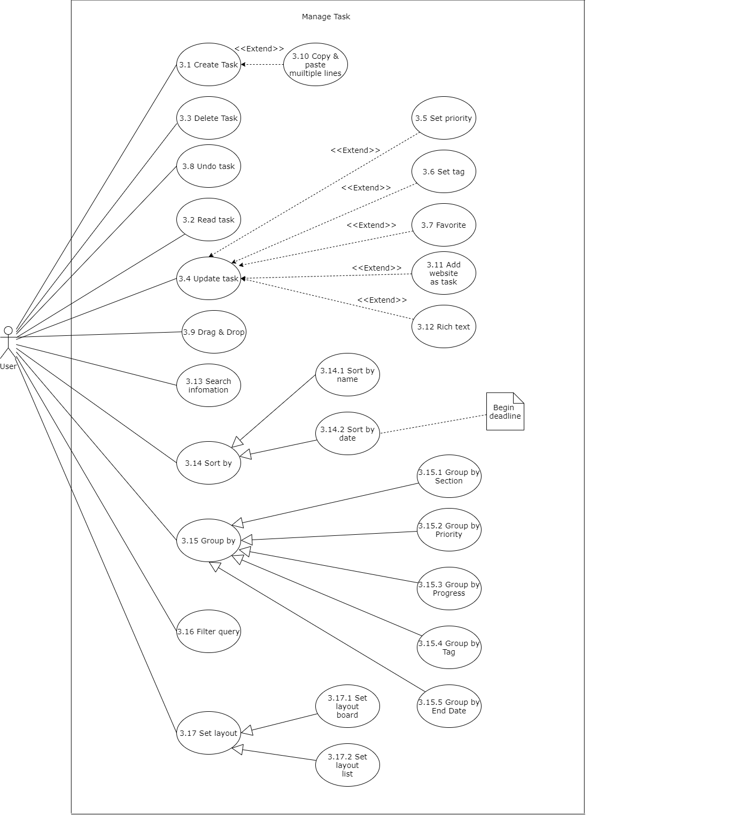

|  |  |  |
| --- | --- | --- |
| **Use-case number:** | UC 3.1 | |
| **Use-case name:** | Create Task | |
| **Actor(s)** | User | |
| **Summary** | Chức năng dùng để thêm task mới | |
| **Basic course of events:** | **Actor actions** | **System response** |
| - Người dùng nhấp vào "Add task" nếu muốn tạo ra task mới |  |
|  | - Hệ thống sẽ hiển thị form để người dùng thao tác |
| - Người dùng nhập tên task |  |
|  | - Hệ thống kiểm tra tên task E1 |
| - Người dùng nhấp "Save" A1 |  |
|  | - Hệ thống sẽ tạo ra task mới cho người dùng và lưu xuống CSDL |
| **Alternative paths:** | **A1**: Người dùng có thể nhấp chọn "Cancel" để hủy ghi nhận | |
| **Exception paths:** | **E1**: Kiểm tra tên task đã tồn tại hay chưa. Nếu tồn tại thì thông báo cho người dùng | |
| **Extension points:** | Không có | |
| **Triggers:** | Người dùng muốn tạo task mới | |
| **Pre-condition:** | Tên task phải hơp lệ | |
| **Post-condition:** | Danh sách task có thêm task mới | |

|  |  |  |
| --- | --- | --- |
| **Use-case number:** | UC 3.2 | |
| **Use-case name:** | Read Task | |
| **Actor(s)** | User | |
| **Summary** | Chức năng dùng để hiển thị danh sách task | |
| **Basic course of events:** | **Actor actions** | **System response** |
| - Người dùng nhấp chọn Section |  |
|  | - Hệ thống hiển thị danh sách các task đang có trong section |
| **Alternative paths:** | Không có | |
| **Exception paths:** | Có bug trong hệ thống cản trở việc thực thi của người dùng | |
| **Extension points:** | Không có | |
| **Triggers:** | Người dùng muốn xem danh sách task | |
| **Pre-condition:** | Người dùng nhấp chọn Section cụ thể | |
| **Post-condition:** | Thông tin task bị thay đổi dưới CSDL | |

|  |  |  |
| --- | --- | --- |
| **Use-case number:** | UC 3.3 | |
| **Use-case name:** | Delete Task | |
| **Actor(s)** | User | |
| **Summary** | Chức năng dùng để xóa task | |
| **Basic course of events:** | **Actor actions** | **System response** |
| - Người dùng nhấp chọn "Delete" |  |
|  | - Hệ thống hiển thị hộp thoại xác nhận việc xóa task |
| - Người dùng nhấp "Yes" **A1** |  |
|  | - Hệ thống sẽ thay đổi trạng thái task, lưu xuống CSDL và xóa task trên màn hình |
| **Alternative paths:** | **A1**: Người dùng có thể nhấp chọn "No" để hủy bỏ thao tác xóa task | |
| **Exception paths:** | Có bug trong hệ thống cản trở việc thực thi của người dùng | |
| **Extension points:** | Không có | |
| **Triggers:** | Người dùng muốn xóa task | |
| **Pre-condition:** | Người dùng nhấp chọn "Yes" | |
| **Post-condition:** | Danh sách task sau khi xóa task | |

|  |  |  |
| --- | --- | --- |
| **Use-case number:** | UC 3.4 | |
| **Use-case name:** | Update Task | |
| **Actor(s)** | User | |
| **Summary** | Chức năng dùng để cập nhật task | |
| **Basic course of events:** | **Actor actions** | **System response** |
| - Người dùng nhấp chọn "More Actions" của task cụ thể |  |
|  | - Hệ thống sẽ hiển thị danh sách các tùy chọn |
| - Người dùng nhấp chọn "Update" |  |
|  | - Hệ thống sẽ mở form update để người dùng chỉnh sửa thông tin task |
| - Người dùng chỉnh sửa thông tin của task |  |
|  | - Hệ thống kiểm tra tên task **E1** |
| - Người dùng nhấp "Save" **A1** |  |
|  | - Hệ thống sẽ cập nhật lại thông tin của task và lưu xuống CSDL |
| **Alternative paths:** | **A1:** Người dùng có thể nhấp chọn "Cancel" để hủy ghi nhận | |
| **Exception paths:** | **E1**: Kiểm tra tên task đã tồn tại hay chưa. Nếu tồn tại thì thông báo cho người dùng | |
| **Extension points:** | Không có | |
| **Triggers:** | Người dùng muốn cập nhật thông tin task | |
| **Pre-condition:** | Người dùng nhấp "Save" | |
| **Post-condition:** | Task đã cập nhật thông tin | |

|  |  |  |
| --- | --- | --- |
| **Use-case number:** | UC 3.5 | |
| **Use-case name:** | Set Priority | |
| **Actor(s)** | User | |
| **Summary** | Chức năng thiết lập độ ưu tiên của Task | |
| **Basic course of events:** | **Actor actions** | **System response** |
| - Người dùng nhấp "Update" của task cần thiết lập độ ưu tiên |  |
|  | - Hệ thống hiển thị form của người dùng thao tác trên task |
| - Người dùng chọn mức độ ưu tiên của Task |  |
|  | - Hệ thống ghi nhận thông tin của Task |
| - Người dùng nhấp "Save" **A1** |  |
|  | - Hệ thống lưu mức độ ưu tiên của task xuống CSDL |
| **Alternative paths:** | **A1:** Ngươi dùng có thể nhấp chọn "Cancel" để hủy ghi nhận | |
| **Exception paths:** | Có bug trong hệ thống cản trở việc thực thi của người dùng | |
| **Extension points:** | Mức độ ưu tiên mà người dùng thiết lập từ 0-4 | |
| **Triggers:** | Người dùng thiết lập mức độ ưu tiên | |
| **Pre-condition:** | Người dùng nhấp "Save" | |
| **Post-condition:** | Mức độ ưu tiên của Task được lưu xuống CSDL | |

|  |  |  |
| --- | --- | --- |
| **Use-case number:** | UC 3.6 | |
| **Use-case name:** | Set Tag | |
| **Actor(s)** | User | |
| **Summary** | Chức năng thiết lập phân loại Task | |
| **Basic course of events:** | **Actor actions** | **System response** |
| - Người dùng nhấp "Update" của task cần thiết lập phân loại **A1** |  |
|  | - Hệ thống hiển thị form của người dùng thao tác trên task |
| - Người dùng chọn phân loại task |  |
|  | - Hệ thống ghi nhận thông tin của Task |
| - Người dùng nhấp "Save" **A2** |  |
|  | - Hệ thống lưu mức độ ưu tiên của task xuống CSDL |
| **Alternative paths:** | **A1:** Người dùng có thể nhấn "Add Tag" để thêm tag mới **A2:** Người dùng có thể nhấp chọn "Cancel" để hủy ghi nhận | |
| **Exception paths:** | Có bug trong hệ thống cản trở việc thực thi của người dùng | |
| **Extension points:** | Không có | |
| **Triggers:** | Người dùng cài đặt phân loại task | |
| **Pre-condition:** | Người dùng nhấp "Save" | |
| **Post-condition:** | Phân loại Task được lưu xuống CSDL | |

|  |  |  |
| --- | --- | --- |
| **Use-case number:** | UC 3.7 | |
| **Use-case name:** | Favorite | |
| **Actor(s)** | User | |
| **Summary** | Chức năng đánh dấu những task yêu thích | |
| **Basic course of events:** | **Actor actions** | **System response** |
| - Người dùng nhấp "Update" của task cần đánh dấu yêu thích |  |
|  | - Hệ thống hiển thị form của người dùng thao tác trên task |
| - Người dùng nhấn vào biểu tượng favorite |  |
|  | - Hệ thống ghi nhận thông tin của Task |
| - Người dùng nhấp "Save" **A1** |  |
|  | - Hệ thống lưu mức độ ưu tiên của task xuống CSDL |
| **Alternative paths:** | **A1:** Ngươi dùng có thể nhấp chọn "Cancel" để hủy ghi nhận | |
| **Exception paths:** | Có bug trong hệ thống cản trở việc thực thi của người dùng | |
| **Extension points:** | Không có | |
| **Triggers:** | Người dùng nhấn vào biểu tượng Favaorite | |
| **Pre-condition:** | Người dùng nhấp "Save" | |
| **Post-condition:** | Trạng thái task favorite của task bị thay đổi dưới CSDL | |

|  |  |  |
| --- | --- | --- |
| **Use-case number:** | UC 3.8 | |
| **Use-case name:** | Undo Task | |
| **Actor(s)** | User | |
| **Summary** | Chức năng hoàn tác task đã hoàn thành | |
| **Basic course of events:** | **Actor actions** | **System response** |
| - Người dùng nhấn hoàn thành task |  |
|  | - Hệ thống thay đổi trạng thái task thành đã hoàn thành và hiển thị hộp thoại Undo |
| - Người dùng nhấn "Undo" **A1** |  |
|  | - Hệ thống thay đổi trạng thái task thành chưa hoàn thành và không lưu xuống CSDL |
| **Alternative paths:** | **A1:** Ngươi dùng có thể nhấp chọn "Cancel" để hộp thoại tự tắt sau một thời gian và lưu xuống trạng thái task xuống CSDL | |
| **Exception paths:** | Có bug trong hệ thống cản trở việc thực thi của người dùng | |
| **Extension points:** | Hộp thoại Undo Task tự tắt sau 5 giây | |
| **Triggers:** | Người dùng muốn hoàn tác hoàn thành | |
| **Pre-condition:** | Người dùng nhấp "Undo" | |
| **Post-condition:** | Trạng thái task không bị thay đổi sau khi Undo Task | |

|  |  |  |
| --- | --- | --- |
| **Use-case number:** | UC 3.9 | |
| **Use-case name:** | Drag & Drop | |
| **Actor(s)** | User | |
| **Summary** | Chức năng kéo thả các task trong section | |
| **Basic course of events:** | **Actor actions** | **System response** |
| - Người dùng nhấn Task cụ thể sau đó giữ chuột |  |
|  | - Hệ thống cho phép di chuyển |
| - Người dùng di chuyển task tới vị trí mong muốn |  |
|  | - Hệ thống di chuyển task trên màn hình theo con trỏ chuột |
| - Người dùng thả chuột |  |
|  | - Hệ thống thay đổi vị trí task dưới CSDL |
| **Alternative paths:** | Không có | |
| **Exception paths:** | Có bug trong hệ thống cản trở việc thực thi của người dùng | |
| **Extension points:** | Không có | |
| **Triggers:** | Người dùng kéo thả task | |
| **Pre-condition:** | Người dùng nhấn vào task cần di chuyển | |
| **Post-condition:** | Vị trí các task trong section bị thay đổi | |

|  |  |  |
| --- | --- | --- |
| **Use-case number:** | UC 3.10 | |
| **Use-case name:** | Copy & paste mutiple lines | |
| **Actor(s)** | User | |
| **Summary** | Chức năng tạo nhiều task với một danh sách các task | |
| **Basic course of events:** | **Actor actions** | **System response** |
| - Người dùng nhấp vào "Add task" nếu muốn tạo ra task mới |  |
|  | - Hệ thống hiển thị form người dùng thao tác |
| - Người dùng paste danh sách các task vào |  |
|  | - Hệ thống kiểm tra tên task **E1** |
| - Người dùng nhấn "Save" **A1** |  |
|  | - Hệ thống sẽ tạo ra task mới cho người dùng và lưu xuống CSDL |
| **Alternative paths:** | **A1:** Ngươi dùng có thể nhấp chọn "Cancel" để hủy ghi nhận | |
| **Exception paths:** | **E1**: Kiểm tra tên task đã tồn tại hay chưa. Nếu tồn tại thì thông báo cho người dùng | |
| **Extension points:** | Số dòng trong trong khi tạo task sẽ tương ứng với số lượng task | |
| **Triggers:** | Người dùng paste danh sách task vào form | |
| **Pre-condition:** | Người dùng nhấn "Add Task" | |
| **Post-condition:** | Nhiều task được tạo ra và lưu xuống CSDL | |

|  |  |  |
| --- | --- | --- |
| **Use-case number:** | UC 3.11 | |
| **Use-case name:** | Add Website as Task | |
| **Actor(s)** | User | |
| **Summary** | Chức năng kéo chèn đường dẫn website vào task | |
| **Basic course of events:** | **Actor actions** | **System response** |
| - Người dùng nhấp "Update" của task cần chèn đường dẫn website vào task |  |
|  | - Hệ thống hiển thị form người dùng thao tác |
| - Người dùng thêm đường dẫn đến website vào task |  |
|  | - Hệ thông ghi nhận |
| - Người dùng nhấn "Save" **A1** |  |
|  | - Hệ thống lưu trữ thông tin xuống CSDL |
| **Alternative paths:** | **A1:** Ngươi dùng có thể nhấp chọn "Cancel" để hủy ghi nhận | |
| **Exception paths:** | Có bug trong hệ thống cản trở việc thực thi của người dùng | |
| **Extension points:** | Người dùng thêm đường dẫn vào task, lưu lại thì khi nhấn vào đường dẫn thì sẽ mở website đó lên bằng tab mới | |
| **Triggers:** | Người dùng nhập đường dẫn vào task | |
| **Pre-condition:** | Người dùng nhấp "Save" | |
| **Post-condition:** | Đường dẫn website của task được lưu xuống CSDL | |

|  |  |  |
| --- | --- | --- |
| **Use-case number:** | UC 3.12 | |
| **Use-case name:** | Rich Text | |
| **Actor(s)** | User | |
| **Summary** | Chức năng thêm siêu văn bản vào task | |
| **Basic course of events:** | **Actor actions** | **System response** |
| - Người dùng nhấp "Update" của task cần thêm siêu văn bản vào task |  |
|  | - Hệ thống hiển thị form người dùng thao tác |
| - Người dùng thêm siêu văn bản vào task |  |
|  | - Hệ thông ghi nhận |
| - Người dùng nhấn "Save" **A1** |  |
|  | - Hệ thống lưu trữ thông tin xuống CSDL |
| **Alternative paths:** | **A1:** Ngươi dùng có thể nhấp chọn "Cancel" để hủy ghi nhận | |
| **Exception paths:** | Có bug trong hệ thống cản trở việc thực thi của người dùng | |
| **Extension points:** | Không có | |
| **Triggers:** | Người dùng thêm siêu văn bản vào task | |
| **Pre-condition:** | Người dùng nhấp "Save" | |
| **Post-condition:** | Siêu văn bản của task được lưu xuống CSDL | |

|  |  |  |
| --- | --- | --- |
| **Use-case number:** | UC 3.13 | |
| **Use-case name:** | Search information | |
| **Actor(s):** | User | |
| **Summary:** | Giúp người dùng có thể tìm kiếm thông tin | |
| **Basic course of events:** | **Actor actions** | **System response** |
| - Người dùng nhập thông tin cần tìm kiếm |  |
|  | - Hệ thống sẽ ghi nhận thông tin mà người dùng nhập vào |
| - Người dùng nhấp chọn "Search" |  |
|  | - Hệ thống sẽ tìm kiếm và trả về thông tin mà người dùng đã nhập |
| **Alternative paths:** | Không có | |
| **Exception paths:** | Có bug trong hệ thống cản trở việc thực thi của người dùng | |
| **Extension points:** | Người dùng nhập thông tin vào ô tìm kiếm ở menu chính của phần mềm | |
| **Triggers:** | Người dùng nhấp vào "Search" | |
| **Pre-condition:** | Ô tìm kiếm phải có thông tin được nhập vào từ người dùng | |
| **Post-condition:** | Hệ thống trả về thông tin mà người dùng tìm kiếm | |

|  |  |  |
| --- | --- | --- |
| **Use-case number:** | UC 3.14 | |
| **Use-case name:** | Sort by | |
| **Actor(s):** | User | |
| **Summary:** | Giúp người dùng có thể sắp xếp thông tin | |
| **Basic course of events:** | **Actor actions** | **System response** |
| - Người dùng nhấp chọn "Sort" |  |
|  | - Hệ thống sẽ hiển thị danh mục các tiêu chí cho việc sắp xếp |
| - Người dùng nhấp chọn tiêu chí cần sắp xếp |  |
|  | - Hệ thống sẽ sắp xếp các thông tin dựa trên tiêu chí mà người dùng đã chọn |
| **Alternative paths:** | Không có | |
| **Exception paths:** | Có bug trong hệ thống cản trở việc thực thi của người dùng | |
| **Extension points:** | Người dùng nhấp chọn "Sort" ở menu chính của phần mềm bên phải ô tìm kiếm | |
| **Triggers:** | Người dùng nhấp chọn tiêu chí cần sắp xếp | |
| **Pre-condition:** | Phải có thông tin trong phần mềm để có thể sắp xếp | |
| **Post-condition:** | Hệ thống trả về thông tin mà người dùng sắp xếp | |

|  |  |  |
| --- | --- | --- |
| **Use-case number:** | UC 3.14.1 | |
| **Use-case name:** | Sort by name | |
| **Actor(s):** | User | |
| **Summary:** | Giúp người dùng có thể sắp xếp thông tin theo tên | |
| **Basic course of events:** | **Actor actions** | **System response** |
| - Người dùng nhấp chọn "Sort" |  |
|  | - Hệ thống sẽ hiển thị danh mục các tiêu chí cho việc sắp xếp |
| - Người dùng nhấp chọn "sort by name" |  |
|  | - Hệ thống sẽ hiển thị danh mục các tiêu chí cho việc sắp xếp cho sort by name |
| - Người dùng nhấp chọn tiêu chí cần sắp xếp |  |
|  | - Hệ thống sẽ sắp xếp các thông tin dựa trên tiêu chí mà người dùng đã chọn |
| **Alternative paths:** | Không có | |
| **Exception paths:** | Có bug trong hệ thống cản trở việc thực thi của người dùng | |
| **Extension points:** | Người dùng nhấp chọn "Sort" ở menu chính của phần mềm bên phải ô tìm kiếm | |
| **Triggers:** | Người dùng nhấp chọn tiêu chí cần sắp xếp | |
| **Pre-condition:** | Phải có thông tin trong phần mềm để có thể sắp xếp | |
| **Post-condition:** | Hệ thống trả về thông tin mà người dùng sắp xếp | |

|  |  |  |
| --- | --- | --- |
| **Use-case number:** | UC 3.14.2 | |
| **Use-case name:** | Sort by date | |
| **Actor(s):** | User | |
| **Summary:** | Giúp người dùng có thể sắp xếp thông tin theo ngày | |
| **Basic course of events:** | **Actor actions** | **System response** |
| - Người dùng nhấp chọn "Sort" |  |
|  | - Hệ thống sẽ hiển thị danh mục các tiêu chí cho việc sắp xếp |
| - Người dùng nhấp chọn "sort by date" |  |
|  | - Hệ thống sẽ hiển thị danh mục các tiêu chí cho việc sắp xếp |
| - Người dùng nhấp chọn tiêu chí cần sắp xếp |  |
|  | - Hệ thống sẽ sắp xếp các thông tin dựa trên tiêu chí mà người dùng đã chọn |
| **Alternative paths:** | Không có | |
| **Exception paths:** | Có bug trong hệ thống cản trở việc thực thi của người dùng | |
| **Extension points:** | Người dùng nhấp chọn "Sort" ở menu chính của phần mềm bên phải ô tìm kiếm | |
| **Triggers:** | Người dùng nhấp chọn tiêu chí cần sắp xếp | |
| **Pre-condition:** | Phải có thông tin trong phần mềm để có thể sắp xếp | |
| **Post-condition:** | Hệ thống trả về thông tin mà người dùng sắp xếp | |

|  |  |  |
| --- | --- | --- |
| **Use-case number:** | UC 3.15 | |
| **Use-case name:** | Group by | |
| **Actor(s):** | User, Admin | |
| **Summary:** | Giúp người dùng có thể gom nhóm thông tin | |
| **Basic course of events:** | **Actor actions** | **System response** |
| - Người dùng nhấp chọn "Group" |  |
|  | - Hệ thống sẽ hiển thị danh mục các tiêu chí cho việc gom nhóm |
| - Người dùng nhấp chọn tiêu chí cần gom nhóm |  |
|  | - Hệ thống sẽ gom nhóm các thông tin dựa trên tiêu chí mà người dùng đã chọn |
| **Alternative paths:** | Không có | |
| **Exception paths:** | Có bug trong hệ thống cản trở việc thực thi của người dùng | |
| **Extension points:** | Người dùng nhấp chọn "Group" ở menu chính của phần mềm bên phải nút "Sort" | |
| **Triggers:** | Người dùng nhấp chọn tiêu chí cần gom nhóm | |
| **Pre-condition:** | Phải có thông tin trong phần mềm để có thể gom nhóm | |
| **Post-condition:** | Hệ thống trả về thông tin mà người dùng gom nhóm | |

|  |  |  |
| --- | --- | --- |
| **Use-case number:** | UC 3.15.1 | |
| **Use-case name:** | Group by Section | |
| **Actor(s):** | User | |
| **Summary:** | Giúp người dùng có thể gom nhóm thông tin theo từng phần | |
| **Basic course of events:** | **Actor actions** | **System response** |
| - Người dùng nhấp chọn "Group" |  |
|  | - Hệ thống sẽ hiển thị danh mục các tiêu chí cho việc gom nhóm |
| - Người dùng nhấp chọn "group by section" |  |
|  | - Hệ thống sẽ gom nhóm các thông tin theo từng phần |
| **Alternative paths:** | Không có | |
| **Exception paths:** | Có bug trong hệ thống cản trở việc thực thi của người dùng | |
| **Extension points:** | Người dùng nhấp chọn "Group" ở menu chính của phần mềm bên phải nút "Sort". Người dùng nhấp chọn "group by section " | |
| **Triggers:** | Người dùng nhấp chọn "group by section" | |
| **Pre-condition:** | Phải có thông tin trong phần mềm để có thể gom nhóm | |
| **Post-condition:** | Hệ thống trả về thông tin theo từng section cho người dùng | |

|  |  |  |
| --- | --- | --- |
| **Use-case number:** | UC 3.15.2 | |
| **Use-case name:** | Group by Priority | |
| **Actor(s):** | User | |
| **Summary:** | Giúp người dùng có thể gom nhóm thông tin theo độ ưu tiên | |
| **Basic course of events:** | **Actor actions** | **System response** |
| - Người dùng nhấp chọn "Group" |  |
|  | - Hệ thống sẽ hiển thị danh mục các tiêu chí cho việc gom nhóm |
| - Người dùng nhấp chọn "group by priority" |  |
|  | - Hệ thống sẽ gom nhóm các thông tin theo độ ưu tiên |
| **Alternative paths:** | Không có | |
| **Exception paths:** | Có bug trong hệ thống cản trở việc thực thi của người dùng | |
| **Extension points:** | Người dùng nhấp chọn "Group" ở menu chính của phần mềm bên phải nút "Sort". Người dùng nhấp chọn "group by priority" | |
| **Triggers:** | Người dùng nhấp chọn "group by priority" | |
| **Pre-condition:** | Phải có thông tin trong phần mềm để có thể gom nhóm | |
| **Post-condition:** | Hệ thống trả về thông tin theo độ ưu tiên cho người dùng | |

|  |  |  |
| --- | --- | --- |
| **Use-case number:** | UC 3.15.3 | |
| **Use-case name:** | Group by Progress | |
| **Actor(s):** | User | |
| **Summary:** | Giúp người dùng có thể gom nhóm thông tin theo tiến độ công việc | |
| **Basic course of events:** | **Actor actions** | **System response** |
| - Người dùng nhấp chọn "Group" |  |
|  | - Hệ thống sẽ hiển thị danh mục các tiêu chí cho việc gom nhóm |
| - Người dùng nhấp chọn "group by progress" |  |
|  | - Hệ thống sẽ gom nhóm các thông tin theo tiến độ công việc |
| **Alternative paths:** | Không có | |
| **Exception paths:** | Có bug trong hệ thống cản trở việc thực thi của người dùng | |
| **Extension points:** | Người dùng nhấp chọn "Group" ở menu chính của phần mềm bên phải nút "Sort". Người dùng nhấp chọn "group by progress" | |
| **Triggers:** | Người dùng nhấp chọn "group by progress" | |
| **Pre-condition:** | Phải có thông tin trong phần mềm để có thể gom nhóm | |
| **Post-condition:** | Hệ thống trả về thông tin theo tiến độ công việc cho người dùng | |

|  |  |  |
| --- | --- | --- |
| **Use-case number:** | UC 3.15.4 | |
| **Use-case name:** | Group by Tag | |
| **Actor(s):** | User | |
| **Summary:** | Giúp người dùng có thể gom nhóm thông tin theo loại công việc | |
| **Basic course of events:** | **Actor actions** | **System response** |
| - Người dùng nhấp chọn "Group" |  |
|  | - Hệ thống sẽ hiển thị danh mục các tiêu chí cho việc gom nhóm |
| - Người dùng nhấp chọn "group by tag" |  |
|  | - Hệ thống sẽ gom nhóm các thông tin theo loại công việc |
| **Alternative paths:** | Không có | |
| **Exception paths:** | Có bug trong hệ thống cản trở việc thực thi của người dùng | |
| **Extension points:** | Người dùng nhấp chọn "Group" ở menu chính của phần mềm bên phải nút "Sort". Người dùng nhấp chọn "group by tag" | |
| **Triggers:** | Người dùng nhấp chọn "group by tag" | |
| **Pre-condition:** | Phải có thông tin trong phần mềm để có thể gom nhóm | |
| **Post-condition:** | Hệ thống trả về thông tin theo từng loại công việc cho người dùng | |

|  |  |  |
| --- | --- | --- |
| **Use-case number:** | UC 3.15.5 | |
| **Use-case name:** | Group by End date | |
| **Actor(s):** | User | |
| **Summary:** | Giúp người dùng có thể gom nhóm thông tin theo ngày hết hạn công việc | |
| **Basic course of events:** | **Actor actions** | **System response** |
| - Người dùng nhấp chọn "Group by" |  |
|  | - Hệ thống sẽ hiển thị danh mục các tiêu chí cho việc gom nhóm |
| - Người dùng nhấp chọn "group by end date" |  |
|  | - Hệ thống sẽ hiển thị danh mục các tùy chọn cho "group by end date" bao gồm: "before deadline", "deadline", "out of deadline" |
| - Người dùng nhấp chọn "before deadline" **A1, A2** |  |
|  | - Hệ thống sẽ gom nhóm các task trước ngày hết hạn cho người dùng |
| **Alternative paths:** | **A1:** Người dùng có thể nhấp chọn "deadline" để gom nhóm các task trước ngày hết hạn **A2:** Người dùng có thể nhấp chọn "out of deadline" để gom nhóm các task trễ deadline | |
| **Exception paths:** | Có bug trong hệ thống cản trở việc thực thi của người dùng | |
| **Extension points:** | Người dùng nhập ngày hết hạn phải đúng định dạng. Người dùng nhập ngày hết hạn theo format yyyy/mm/dd | |
| **Triggers:** | Người dùng nhập ngày hết hạn | |
| **Pre-condition:** | Phải có thông tin về ngày hết hạn của công việc trong phần mềm để có thể gom nhóm | |
| **Post-condition:** | Hệ thống trả về thông tin công việc theo ngày hết hạn cho người dùng | |

|  |  |  |
| --- | --- | --- |
| **Use-case number:** | UC 3.16 | |
| **Use-case name:** | Filter Query | |
| **Actor(s):** | User | |
| **Summary:** | Giúp người dùng có thể lọc theo biểu thức chính quy | |
| **Basic course of events:** | **Actor actions** | **System response** |
| - Người dùng nhấp chọn "icon menu" |  |
|  | - Hệ thống sẽ hiển thị danh mục các tùy chọn |
| - Người dùng nhấp chọn "filter query" |  |
|  | - Hệ thống sẽ hiển thị 1 ô text để người dùng nhập biểu thức chính quy |
| - Người dùng nhập biểu thức chính quy |  |
|  | - Hệ thống sẽ ghi nhận biểu thức chính quy do người dùng nhập vào |
| - Người dùng nhấp "Enter" từ bàn phím |  |
|  | - Hệ thống sẽ lọc thông tin theo biểu thức chính quy |
| **Alternative paths:** | Không có | |
| **Exception paths:** | Có bug trong hệ thống cản trở việc thực thi của người dùng | |
| **Extension points:** | Người dùng nhấp vào "icon menu" ở góc trái trên phần mềm | |
| **Triggers:** | Người dùng nhấp vào "Search" | |
| **Pre-condition:** | Phải có thông tin trong phần mềm để có thể lọc | |
| **Post-condition:** | Hệ thống trả về thông tin công việc sau khi lọc cho người dùng | |

|  |  |  |
| --- | --- | --- |
| **Use-case number:** | UC 3.17 | |
| **Use-case name:** | Set Layout | |
| **Actor(s):** | User | |
| **Summary:** | Giúp người dùng có thể điều chỉnh giao diện | |
| **Basic course of events:** | **Actor actions** | **System response** |
| - Người dùng nhấp chọn "Setting" |  |
|  | - Hệ thống sẽ hiển thị danh mục các tùy chọn |
| - Người dùng nhấp chọn "set layout" |  |
|  | - Hệ thống sẽ hiển thị thêm 2 mục nhỏ chứa các chế độ layout |
| - Người dùng nhấp chọn chế độ layout |  |
|  | - Hệ thống sẽ thay đổi layout cho phần mềm |
| **Alternative paths:** | Không có | |
| **Exception paths:** | Có bug trong hệ thống cản trở việc thực thi của người dùng | |
| **Extension points:** | Người dùng nhấp chọn "Setting" ở góc phải trên phần mềm | |
| **Triggers:** | Người dùng nhấp chọn chế độ layout | |
| **Pre-condition:** | Không có | |
| **Post-condition:** | Hệ thống trả về giao diện mới theo chế độ người dùng chọn | |

|  |  |  |
| --- | --- | --- |
| **Use-case number:** | UC 3.17.1 | |
| **Use-case name:** | Set Layout Board | |
| **Actor(s):** | User | |
| **Summary:** | Giúp người dùng có thể thay đổi giao diện phần mềm sang dạng bảng | |
| **Basic course of events:** | **Actor actions** | **System response** |
| - Người dùng nhấp chọn "Setting" |  |
|  | - Hệ thống sẽ hiển thị danh mục các tùy chọn |
| - Người dùng nhấp chọn "set layout" |  |
|  | - Hệ thống sẽ hiển thị thêm 2 mục nhỏ chứa các chế độ layout |
| - Người dùng nhấp chọn "set layout board" |  |
|  | - Hệ thống sẽ thay đổi giao diện phần mềm sang dạng bảng |
| **Alternative paths:** | Không có | |
| **Exception paths:** | Có bug trong hệ thống cản trở việc thực thi của người dùng | |
| **Extension points:** | Người dùng nhấp chọn "Setting" ở góc phải trên phần mềm | |
| **Triggers:** | Người dùng nhấp chọn "set layout board" | |
| **Pre-condition:** | Không có | |
| **Post-condition:** | Hệ thống thay đổi giao diện phần mềm sang dạng bảng cho người dùng | |

|  |  |  |
| --- | --- | --- |
| **Use-case number:** | UC 3.17.2 | |
| **Use-case name:** | Set Layout List | |
| **Actor(s):** | User | |
| **Summary:** | Giúp người dùng có thể thay đổi giao diện phần mềm sang dạng danh sách | |
| **Basic course of events:** | **Actor actions** | **System response** |
| - Người dùng nhấp chọn "Setting" |  |
|  | - Hệ thống sẽ hiển thị danh mục các tùy chọn |
| - Người dùng nhấp chọn "set layout" |  |
|  | - Hệ thống sẽ hiển thị thêm 2 mục nhỏ chứa các chế độ layout |
| - Người dùng nhấp chọn "set layout list" |  |
|  | - Hệ thống sẽ thay đổi giao diện phần mềm sang dạng bảng |
| **Alternative paths:** | Không có | |
| **Exception paths:** | Có bug trong hệ thống cản trở việc thực thi của người dùng | |
| **Extension points:** | Người dùng nhấp chọn "Setting" ở góc phải trên phần mềm | |
| **Triggers:** | Người dùng nhấp chọn "set layout list" | |
| **Pre-condition:** | Không có | |
| **Post-condition:** | Hệ thống thay đổi giao diện phần mềm sang dạng danh sách cho người dùng | |

* 1. **UseCase từng chức năng – Repeate Task**

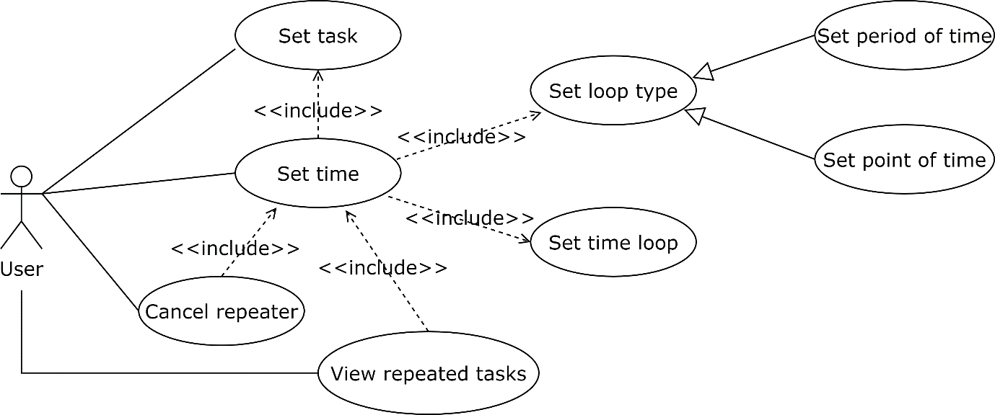

**4.1. Set Task**

|  |  |  |
| --- | --- | --- |
| **Use-case number** | UC 4.1. | |
| **Use-case name** | Set task. | |
| **Actor(s)** | User. | |
| **Summary** | Cho phép người dùng thiết lập task cho Repeater. | |
| **Basic course of events** | **Actor actions** | **System response** |
| 1. Người dùng nhấn vào "More actions". |  |
|  | 2. Hệ thống hiển thị danh mục các tùy chọn. |
| 3. Người dùng nhấn vào "Repeat this task". |  |
|  | 4. Hệ thống sẽ thiết lập Repeater cho task đã chọn. |
| **Alternative paths** | Không có. | |
| **Exception paths** | Lỗi mã nguồn. | |
| **Extension points** | "More actions" nằm ở góc trên bên phải cảu sidebar. | |
| **Triggers** | Người dùng muốn thiết lập Repeater cho task | |
| **Pre-condition** | Phải tồn tại task. | |
| **Post-condition** | Hệ thống thông báo "Thiết lập Repeater thành công". | |

**4.2. Set Time**

|  |  |  |
| --- | --- | --- |
| **Use-case number:** | UC 4.2. | |
| **Use-case name:** | Set time. | |
| **Actor(s):** | User. | |
| **Summary:** | Quản lý việc đặt thời gian lặp lại cho công việc. | |
| **Basic course of events:** | **Actor actions** | **System response** |
| 1. Người dùng chọn task cần thao tác. |  |
|  | 2. Hệ thống sẽ đánh dấu task đó đang được chọn. |
| 3. Người dùng nhấn vào "More actions". |  |
|  | 4. Hệ thống sẽ hiển thị danh mục các tùy chọn. |
| 5. Người dùng đặt thời gian lặp lại cho task. |  |
|  | 6. Hệ thống kiểm tra thời gian mà người dùng đặt. **E1** |
|  | 7. Hệ thống ghi nhận thời gian. |
| 8. Người dùng nhấn "OK" để lưu lại. **A1** |  |
|  | 9. Hệ thống sẽ cập nhật xuống CSDL. |
| **Alternative paths:** | **A1** | |
| **Actor actions** | **System response** |
| 1. Nhấn "Cancel" để hủy. |  |
|  | 2. Hệ thống sẽ thoát khỏi giao diện "Set time" |
| **Exception paths:** | **E1:** Hệ thống sẽ báo lỗi khi người dùng nhập sai định dạng thời gian. | |
| **Extension points:** | Không có. | |
| **Triggers:** | Người dùng muốn đặt thời gian cho Repeater. | |
| **Pre-condition:** | Task đó phải có sẵn. | |
| **Post-condition:** | Hệ thống hiển thị thông báo "Đã thiết lập Repeater thành công". | |

**4.3.1. Set Period of Time**

|  |  |  |
| --- | --- | --- |
| **Use-case number:** | UC 4.3.1. | |
| **Use-case name:** | Set period of time. | |
| **Actor(s):** | User. | |
| **Summary:** | Cài đặt Repeater cho task cho phép lặp lại sau một khoảng thời gian. | |
| **Basic course of events:** | **Actor actions** | **System response** |
| 1. Người dùng chọn task cần thao tác. |  |
|  | 2. Hệ thống sẽ đánh dấu task đó đang được chọn. |
| 3. Người dùng nhấn vào "More actions". |  |
|  | 4. Hệ thống sẽ hiển thị danh mục các tùy chọn. |
| 5. Người dùng chọn "Set time" cho task. |  |
|  | 6. Hệ thống sẽ hiển thị danh mục các tùy chọn cho "Set time". |
| 7. Người dùng chọn "Set period of time". |  |
|  | 8. Hệ thống hiển thị hộp thoại để người dùng chọn chu kì . |
| 9. Người dùng chọn một trong các chu kì được hệ thống cung cấp. |  |
|  | 10. Hệ thống thực thi yêu cầu "Set period of time" của người dùng. |
| 11. Người dùng nhấn "OK" để lưu lại. **A1** |  |
|  | 12. Hệ thống ghi nhận thay đổi và lưu xuống CSDL. |
| **Alternative paths:** | **A1** | |
| **Actor actions** | **System response** |
| 1. Người dùng nhấn "Cancel". |  |
|  | 2. Hệ thống sẽ giữ nguyên hiện trạng. |
| **Exception paths:** | Lỗi mã nguồn. | |
| **Extension points:** | "Chu kì": là khoảng thời gian mà task lặp lại (mỗi ngày, mỗi 3 ngày, mỗi tuần,...). | |
| **Triggers:** | Người dùng muốn thiết lập khoảng thời gian lặp lại cho task. | |
| **Pre-condition:** | Phái có ít nhất 1 task có sẵn. | |
| **Post-condition:** | Hệ thống thông báo "Thiết lập thành công". | |

**4.3.2. Set Point of Time**

|  |  |  |
| --- | --- | --- |
| **Use-case number:** | UC 4.3.2. | |
| **Use-case name:** | Set point of time. | |
| **Actor(s):** | User. | |
| **Summary:** | Cài đặt Repeater cho task cho phép lặp lại sau một thời điểm. | |
| **Basic course of events:** | **Actor actions** | **System response** |
| 1. Người dùng chọn task cần thao tác. |  |
|  | 2. Hệ thống sẽ đánh dấu task đó đang được chọn. |
| 3. Người dùng nhấn vào "More actions". |  |
|  | 4. Hệ thống sẽ hiển thị danh mục các tùy chọn. |
| 5. Người dùng chọn "Set time" cho task. |  |
|  | 6. Hệ thống sẽ hiển thị danh mục các tùy chọn cho "Set time". |
| 7. Người dùng chọn "Set point of time". |  |
|  | 8. Hệ thống hiển thị lịch cho người dùng chọn thời điểm. |
| 9. Người dùng nhấp vào lịch chọn thời điểm. |  |
|  | 10. Hệ thống thực thi yêu cầu "Set point of time" của người dùng. |
| 11. Người dùng nhấn "OK" để lưu lại. **A1** |  |
|  | 12. Hệ thống ghi nhận thay đổi và lưu xuống CSDL. |
| **Alternative paths:** | **A1** | |
| **Actor actions** | **System response** |
| 1. Người dùng nhấn "Cancel". |  |
|  | 2. Hệ thống sẽ giữ nguyên hiện trạng. |
| **Exception paths:** | Lỗi mã nguồn. | |
| **Extension points:** | "Thời gian cụ thể": bao gồm ngày, tháng, năm, giờ, phút. | |
| **Triggers:** | Người dùng muốn thiết lập thời điểm cụ thể để lặp lại task. | |
| **Pre-condition:** | Phái có ít nhất 1 task có sẵn. | |
| **Post-condition:** | Hệ thống thông báo "Thiết lập thành công". | |

**4.4. Set Time Loop**

|  |  |  |
| --- | --- | --- |
| **Use-case number:** | UC 4.4. | |
| **Use-case name:** | Set time loop. | |
| **Actor(s):** | User. | |
| **Summary:** | Thiết lập số lần lặp lại task. | |
| **Basic course of events:** | **Actor actions** | **System response** |
| 1. Người dùng chọn task cần thao tác. |  |
|  | 2. Hệ thống sẽ đánh dấu task đó đang được chọn. |
| 3. Người dùng nhấn vào "More actions". |  |
|  | 4. Hệ thống sẽ hiển thị danh mục các tùy chọn. |
| 5. Người dùng chọn "Set time" cho task. |  |
|  | 6. Hệ thống sẽ hiển thị danh mục các tùy chọn cho "Set time". |
| 7. Người dùng chọn "Set period of time". **A1** |  |
|  | 8. Hệ thống hiển thị hộp thoại để người dùng chọn chu kì . |
| 9. Người dùng tiến hành chọn chu kì lặp. |  |
|  | 10. Hệ thống thực thi yêu cầu "Set period of time" của người dùng. |
| 11. Người dùng nhập số lần lặp. |  |
|  | 12. Hệ thống kiểm tra số lần lặp. **E1** |
|  | 13. Hệ thống ghi nhận số lần lặp. |
| 14. Người dùng nhấn "OK" để lưu lại. **A2** |  |
|  | 15. Hệ thống ghi nhận thay đổi và lưu xuống CSDL. |
| **Alternative paths:** | **A1** | |
| **Actor actions** | **System response** |
| 1. Người dùng chọn "Set point of time". |  |
|  | 2. Hệ thống hiển thị lịch cho người dùng chọn thời điểm. |
| 3. Người dùng nhấp vào lịch chọn thời điểm. |  |
|  | 4. Hệ thống thực thi yêu cầu "Set point of time" của người dùng. |
|  | 5. Đi tới bước 11 trong Basic course of events. |
| **A2** | |
| **Actor actions** | **System response** |
| 1. Người dùng nhấn "Cancel". |  |
|  | 2. Hệ thống sẽ giữ nguyên hiện trạng. |
| **Exception paths:** | **E1:** Hệ thống sẽ báo lỗi khi người dùng nhập số lần lặp không phải số nguyên dương. | |
| **Extension points:** | "Kiểu lặp": có 2 kiểu: - Lặp theo một khoảng thời gian. - Lặp theo thời điểm cụ thể. | |
| **Triggers:** | Người dùng muốn thiết lập số lần lặp cụ thể. | |
| **Pre-condition:** | - Phải có ít nhất 1 task có sẵn. - Task đó phải được thiết lập thời gian lặp và kiểu lặp. | |
| **Post-condition:** | Hệ thống thông báo "Thiết lập thành công". | |

**4.5. View Repeated Tasks**

|  |  |  |
| --- | --- | --- |
| **Use-case number:** | UC 4.5. | |
| **Use-case name:** | View repeated tasks. | |
| **Actor(s):** | User. | |
| **Summary:** | Xem các task được lặp lại. | |
| **Basic course of events:** | **Actor actions** | **System response** |
| 1. Người dùng chọn "More actions". |  |
|  | 2. Hệ thống sẽ hiển thị danh mục các tùy chọn. |
| 3. Người dùng chọn "View repeated tasks". |  |
|  | 4. Hệ thống hiển thị danh sách các task ra giao diện người dùng. |
| **Alternative paths:** | Không có. | |
| **Exception paths:** | Lỗi mã nguồn. | |
| **Extension points:** | "More actions" nằm ở góc trên bên phải của sidebar. | |
| **Triggers:** | Người dùng muốn xem danh sách các task được lặp lại. | |
| **Pre-condition:** | Phải có ít nhất 1 task được set Repeater. | |
| **Post-condition:** | Hệ thống hiển thị danh sách các task ra giao diện người dùng. | |

**4.6. Cancel Repeater**

|  |  |  |
| --- | --- | --- |
| **Use-case number:** | UC 4.6. | |
| **Use-case name:** | Cancel repeater. | |
| **Actor(s):** | User. | |
| **Summary:** | Hủy chức năng lặp lại. | |
| **Basic course of events:** | **Actor actions** | **System response** |
| 1. Người dùng chọn task cần thao tác. |  |
|  | 2. Hệ thống sẽ đánh dấu task đó đang được chọn. |
| 3. Người dùng nhấn vào "More actions". |  |
|  | 4. Hệ thống sẽ hiển thị danh mục các tùy chọn. |
| 5. Người dùng chọn "Cancel repeater". |  |
|  | 6. Hệ thống sẽ hiển thị hộp thoại xác nhận. |
| 7. Người dùng nhấn "OK" để hủy Repeater. **A1** |  |
|  | 8. Hệ thống sẽ hủy Repeater của task hiện tại. |
| **Alternative paths:** | **A1** | |
| **Actor actions** | **System response** |
| 1. Người dung nhấn "Cancel" để giữ lại. |  |
|  | 2. Hệ thống sẽ giữ nguyên task. |
| **Exception paths:** | Lỗi mã nguồn. | |
| **Extension points:** | Không có. | |
| **Triggers:** | Người dùng muốn hủy Repeater. | |
| **Pre-condition:** | Task phải đã đặt Repeater trước đó. | |
| **Post-condition:** | Hệ thống hiển thị thông báo "Đã hủy Repeater thành công". | |

* 1. **UseCase từng chức năng – Manage Pomodoro**

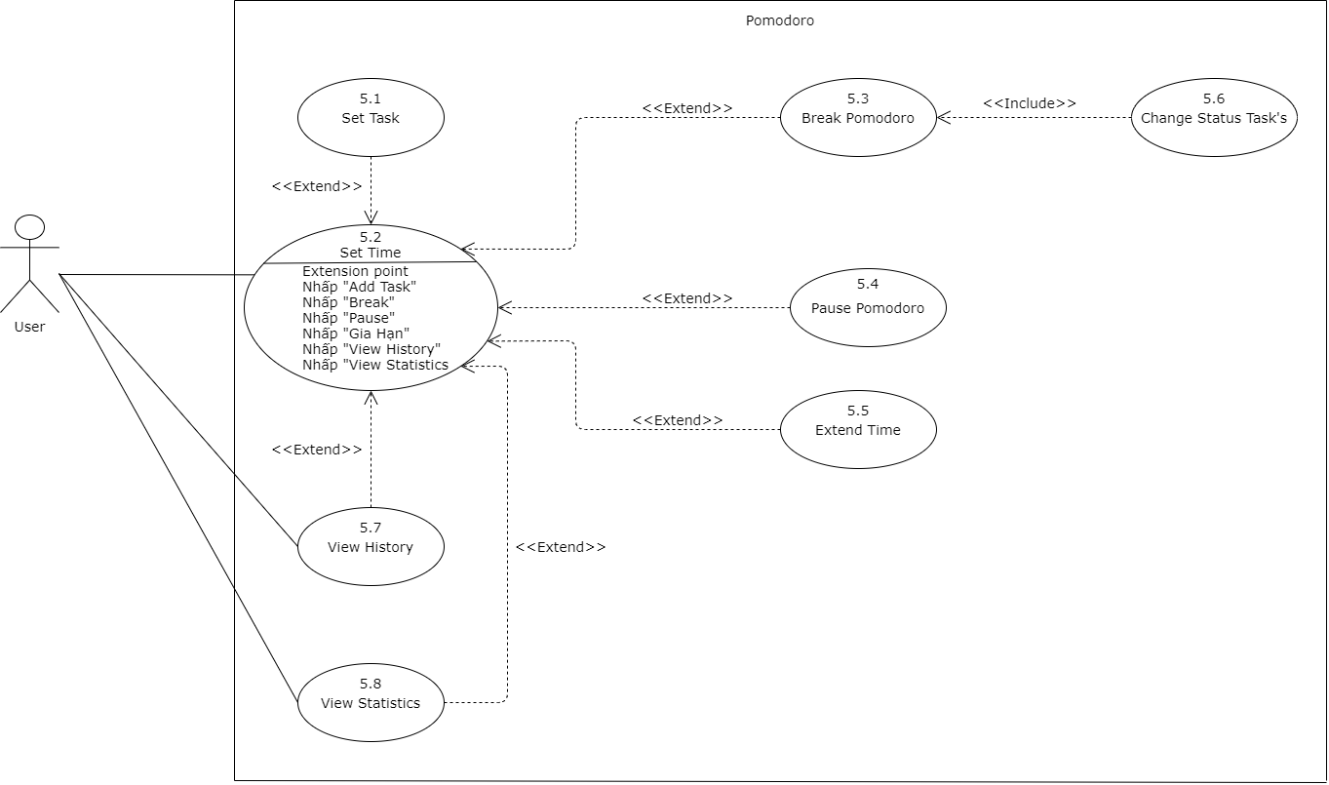

**Đặc tả chi tiết Usecase của chức năng Pomodoro**

|  |  |  |
| --- | --- | --- |
| **Use-case number:** | UC5.1 | |
| **Use-case name:** | Set Task | |
| **Actor(s):** | User | |
| **Summary:** | Chức năng cài đặt Pomodoro vào task mà user muốn | |
| **Basic Course of Events:** | **Actor actions** | **System response** |
| 1. User click vào "More Actions" của Task. |  |
|  | 2. Hệ thống hiển thị danh mục các Actions. |
| 3. User click "Add To Pomodoro". |  |
|  | 4. Hệ thống chuyển trang Pomodoro đã được thêm task sẵn. |
| **Alternative paths:** | **Actor actions** | **System response** |
| 1. User click "Pomodoro" trên thanh menu. |  |
|  | 2. Hệ thống chuyển trang Pomodoro. |
| 3. User click "Add Task" |  |
|  | 4. Hệ thống hiển thị danh sách các task |
| 5. User chọn task muốn cài đặt Pomodoro. |  |
|  | 6. Hệ thống thiết lập task đó cho Pomodoro |
| **Exception paths:** | Lỗi mã nguồn | |
| **Extension points:** | User click vào nút "Add Task" nằm góc trên bên phải gần "Time Circle" trong trang Pomodoro | |
| **Triggers:** | User click "Add To Pomodoro" trong trang Task hoặc click "Add Task" trong trang Pomodoro | |
| **Pre-condition:** | Task phải có sẵn | |
| **Post-condition:** | Hiển thị task vừa mới tạo. | |

|  |  |  |
| --- | --- | --- |
| **Use-case number:** | UC5.2 | |
| **Use-case name:** | Set Time | |
| **Actor(s):** | User | |
| **Summary:** | Chức năng cài đặt thời gian đếm ngược cho task mà mình muốn chọn | |
| **Basic Course of Events:** | **Actor actions** | **System response** |
| 1. User click vào "More Action" bên phải task mà mình muốn cài đặt thời gian đếm ngược |  |
|  | 2. Hệ thống hiển thị danh sách các action, trong đó có "Pomodoro" |
| 3. User nhấp vào "Pomodoro". |  |
|  | 4. Hệ thống tự động set task sẽ chuyển qua trang Pomodoro. |
| 5. User cài đặt thời gian đếm ngược ( thời gian được tính bằng giây ). |  |
|  | 6. Hệ thống ghi nhận thời gian cài đặt |
| **Alternative paths:** | **Actor actions** | **System response** |
| 1. User click "Pomodoro" trong thanh menu. |  |
|  | 2. Hệ thống chuyển sang trang Pomodoro |
| 3. User kéo hoặc gõ thời gian muốn cài đặt. |  |
|  | 4. Hệ thống ghi nhận thời gian cài đặt |
| 5. User click vào biểu tượng chọn task (User sẽ chọn task trong project nào, section nào mà họ muốn). |  |
|  | 6. Hệ thống hiển thị các task trong project hoặc section để User click chọn. |
| **Exception paths:** | Lỗi mã nguồn | |
| **Extension points:** | Pomodoro có thể chạy mà không cần task | |
| **Triggers:** | User click "Start" | |
| **Pre-condition:** | User phải cài đặt thời gian đếm ngược | |
| **Post-condition:** | * Khi có task  - Task được hoàn thành sau khi kết thúc thời gian đếm ngược  - Thông báo Pomodoro đã hoàn thành  * Khi không có task   - Thông báo Pomodoro đã hoàn thành | |

|  |  |  |
| --- | --- | --- |
| **Use-case number:** | UC5.3 | |
| **Use-case name:** | Break Pomodoro | |
| **Actor(s):** | User | |
| **Summary:** | Chức năng dừng thời gian đếm ngược | |
| **Basic Course of Events:** | **Actor actions** | **System response** |
| 1. User click vào "Break" khi muốn dừng đếm ngược. |  |
|  | 2. Hệ thống hiển thị sẽ tự động hủy thời gian và thoát ra ngoài giao diện trang Pomodoro. |
| **Alternative paths:** | Không có | |
| **Exception paths:** | Lỗi mã nguồn | |
| **Extension points:** | User click vào nút "Break" nằm bên trái trên trang giao diện running thời gian đếm ngược | |
| **Triggers:** | User click "Break" | |
| **Pre-condition:** | User phải đang running Pomodoro | |
| **Post-condition:** | Hệ thống sẽ tự động dừng thời gian đếm ngược | |

|  |  |  |
| --- | --- | --- |
| **Use-case number:** | UC5.4 | |
| **Use-case name:** | Pause Pomodoro | |
| **Actor(s):** | User | |
| **Summary:** | Chức năng tạm dừng thời gian đếm ngược | |
| **Basic Course of Events:** | **Actor actions** | **System response** |
| 1. User click vào "Pause" khi muốn tạm dừng. |  |
|  | 2. Hệ thống hiển thị giao diện đang Pause thời gian, có 2 nút "Continue" và "Break". |
| 3. User click vào "Continue" khi muốn tiếp tục running thời gian. |  |
|  | 4. Hệ thống tiếp tục hiển thị giao diện running thời gian. |
| 5. User click vào "Break" khi muốn dừng đếm ngược. |  |
|  | 6. Hệ thống hiển thị sẽ tự động hủy thời gian và thoát ra ngoài giao diện trang Pomodoro. |
| **Alternative paths:** | Không có | |
| **Exception paths:** | Lỗi mã nguồn | |
| **Extension points:** | User click vào nút "Pause" nằm bên phải trên trang giao diện running thời gian đếm ngược | |
| **Triggers:** | User click "Pause" | |
| **Pre-condition:** | User phải cài đặt thời gian thời gian đếm ngược | |
| **Post-condition:** | Tạm dừng running thời gian đếm ngược | |

|  |  |  |
| --- | --- | --- |
| **Use-case number:** | UC5.5 | |
| **Use-case name:** | Extend Pomodoro | |
| **Actor(s):** | User | |
| **Summary:** | Chức năng gia hạn thời gian đếm ngược | |
| **Basic Course of Events:** | **Actor actions** | **System response** |
| 1. User click vào "Chưa Hoàn Thành" |  |
|  | 2. Hệ thống hiển thị bảng hỏi "Bạn có muốn gia hạn không?" |
| 3. User click vào "Gia hạn" nếu muốn gia hạn thêm. |  |
|  | 4. Hệ thống hiển thị bảng chọn thời gian gia hạn. |
| 5. User chọn thời gian mà mình muốn gia hạn thêm, sau đó click vào "Ok" |  |
|  | 6. Hệ thống tiếp tục running đếm ngược. |
| 7. User click vào " Không gia hạn" nếu không muốn gia hạn. |  |
|  | 8. Hệ thống hiển thị sẽ tự động hủy thời gian và thoát ra ngoài giao diện trang Pomodoro. |
| **Alternative paths:** | Không có | |
| **Exception paths:** | Lỗi mã nguồn | |
| **Extension points:** | User click vào nút "Gia hạn" trên bảng hỏi "Bạn có muốn gia hạn thời gian không" | |
| **Triggers:** | User click "Chưa Hoàn Thành" | |
| **Pre-condition:** | User phải đang sử dụng Pomodoro | |
| **Post-condition:** | * Khi gia hạn - Hệ thống tiếp tục running đếm ngược. * Khi không gia hạn - Hệ thống hiển thị sẽ tự động hủy thời gian và thoát ra ngoài giao diện trang Pomodoro. | |

|  |  |  |
| --- | --- | --- |
| **Use-case number:** | UC5.6 | |
| **Use-case name:** | Change Task's Status | |
| **Actor(s):** | User | |
| **Summary:** | Chức năng thay đổi trạng thái của task khi thời gian đếm ngược kết thúc | |
| **Basic Course of Events:** | **Actor actions** | **System response** |
| 1. User click "Break |  |
|  | 2. Hệ thống tự động thay đổi trạng thái của task hoặc sau khi thời gian đếm ngược kết thúc |
| **Alternative paths:** | Không có | |
| **Exception paths:** | Lỗi mã nguồn | |
| **Extension points:** | Khi task được hoàn thành hoặc thời gian đếm ngược kết thúc thì hệ thống sẽ tự động thay đổi trạng thái task | |
| **Triggers:** | User click "Break" hoặc thời gian đếm ngược kết thúc | |
| **Pre-condition:** | * Tạo task mới hoặc phải có task đã tạo sẵn. * Sử dụng chức năng Pomodoro vào task mình chọn. | |
| **Post-condition:** | Hệ thống tự động thay đổi trạng thái của task sau khi thời gian đếm ngược kết thúc | |

|  |  |  |
| --- | --- | --- |
| **Use-case number:** | UC5.7 | |
| **Use-case name:** | View History | |
| **Actor(s)** | User | |
| **Summary** | Chức năng xem lại lịch sử các hoạt động trong Pomodoro | |
| **Basic Course of Events:** | **Actor actions** | **System response** |
| 1. User click "Pomodoro" trong thanh menu. |  |
|  | 2. Hệ thống chuyển sang trang Pomodoro. |
| 3. User click vào "More Actions" nằm ở góc bên phải của trang Pomodoro. |  |
|  | 4. Hệ thống hiển thị danh sách More Actions. |
| 5. User click vào "View History". |  |
|  | 6. Trang View History hiển thị lịch sử các hoạt động của User khi sử dụng chức năng Pomodoro. |
| **Alternative paths:** | Không có | |
| **Exception paths:** | Lỗi mã nguồn | |
| **Extension points:** | User click vào "View History" trong danh sách "More Actions" và nút "More Actions" nằm góc trên bên phải trong trang Pomodoro | |
| **Triggers:** | User click "View History" | |
| **Pre-condition:** | Không có | |
| **Post-condition:** | Hiển thị lịch sử các hoạt động của User khi sử dụng chức năng Pomodoro. | |

|  |  |  |
| --- | --- | --- |
| **Use-case number:** | UC5.8 | |
| **Use-case name:** | View Statistics | |
| **Actor(s):** | User | |
| **Summary:** | Chức năng thống kê trong Pomodoro | |
| **Basic Course of Events:** | **Actor actions** | **System response** |
| 1. User click "Pomodoro" trong thanh menu. |  |
|  | 2. Hệ thống chuyển sang trang Pomodoro. |
| 3. User click vào "More Actions" nằm ở góc bên phải của trang Pomodoro |  |
|  | 4. Hệ thống hiển thị danh sách More Actions, trong đó có "View Statistics". |
| 5. User click vào "View Statistics". |  |
|  | 6. Trang View Statistics hiển thị các thống kê sau khi sử dụng chức năng Pomodoro:  + Thống kê các task nào đã hoàn thành.  + Thống kê các task nào chưa hoàn thành. |
| **Alternative paths:** | Không có | |
| **Exception paths:** | Lỗi mã nguồn | |
| **Extension points:** | User click vào "View Statistics" trong danh sách "More Actions" và nút "More Actions" nằm góc trên bên phải trong trang Pomodoro | |
| **Triggers:** | User click "View Statistics" | |
| **Pre-condition:** | Người dùng phải sử dụng Pomodoro trước đó | |
| **Post-condition:** | Hiển thị các thống kê sau khi sử dụng chức năng Pomodoro: + Thống kê các task nào đã hoàn thành. + Thống kê các task nào chưa hoàn thành. | |

* 1. **UseCase từng chức năng - Login**

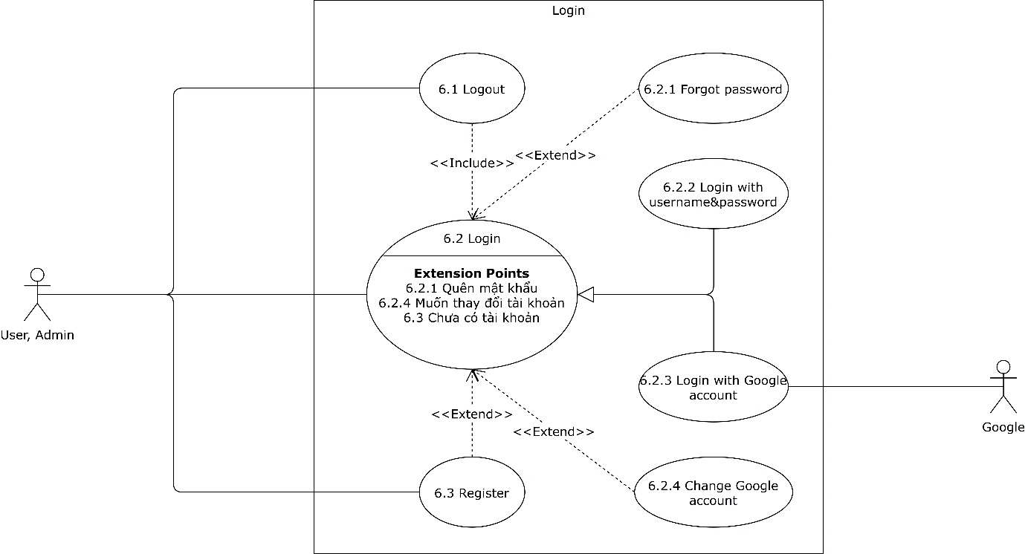

|  |  |  |
| --- | --- | --- |
| **Use-case number:** | UC 6.1. | |
| **Use-case name:** | Logout. | |
| **Actor(s):** | User, Admin. | |
| **Summary:** | Giúp người dùng có thể đăng xuất ra khỏi phần mềm. | |
| **Basic course of events:** | **Actor actions** | **System response** |
| 1. Nhấp chọn “Setting”. |  |
|  | 2. Hiển thị danh mục các tùy chọn. |
| 3. Nhấp chọn “Logout”. |  |
|  | 4. Ghi nhận hoạt động đăng xuất thành công. |
| **Alternative paths:** | Không có. | |
| **Exception paths:** | Không có. | |
| **Extension points:** | Không có. | |
| **Triggers:** | Người dùng muốn đăng xuất khỏi hệ thống. | |
| **Pre-condition:** | Người dùng đang trong trạng thái đăng nhập. | |
| **Post-condition:** | Người dùng đăng xuất thành công. | |

|  |  |  |
| --- | --- | --- |
| **Use-case number:** | UC 6.2.1. | |
| **Use-case name:** | Forgot password. | |
| **Actor(s):** | User, Admin. | |
| **Summary:** | Giúp người dùng lấy lại password phục vụ cho việc đăng nhập thành công vào phần mềm. | |
| **Basic course of events:** | **Actor actions** | **System response** |
| 1. Nhấp chọn “Forgot Password”. |  |
|  | 2. Hiển thị giao diện xác thực username hoặc số điện thoại. |
| 3. Nhập username hoặc số điện thoại. |  |
| 4. Nhấp chọn “Send”. |  |
|  | 5. Xác thực username hoặc số điện thoại **E1, E2**. |
|  | 6. Gửi mã xác thực. |
| 7. Nhập mã xác thực. |  |
|  | 8. Xác nhận mã xác thực **E3**. |
|  | 9. Hiển thị giao diện thay đổi password. |
| 10. Người dùng nhập lại password mới. |  |
|  | 11. Kiểm tra password mới **E4**. |
| 12. Nhấp chọn “Sign in”. |  |
|  | 13. Hiển thị giao diện chính. |
| **Alternative paths:** | Không có. | |
| **Exception paths:** | **E1** Kiểm tra xem username nhập vào có tồn tại trong danh sách tài khoản người dùng hay không. Nếu không thì hiển thị thông báo cho người dùng. **E2** Kiểm tra xem số điện thoại nhập vào có đúng định dạng hay không. Nếu không thì hiển thị thông báo cho người dùng. **E3** Kiểm tra xem mã xác thực người dùng nhập vào có chính xác không. Nếu không sẽ hiển thị thông báo cho người dùng. **E4** Kiểm tra xem password mới của người dùng có hợp lệ không. Nếu không sẽ hiển thị thông báo cho người dùng. | |
| **Extension points:** | Định dạng của số điện thoại là ….. Mã xác thực chỉ có hiệu lực trong vòng 1 phút kể từ lúc người dùng nhận được. Password phải có độ dài tối thiểu là 8 ký tự. | |
| **Triggers:** | Người dùng quên mật khẩu nhưng lại muốn đăng nhập vào hệ thống. | |
| **Pre-condition:** | Username hoặc số điện thoại người dùng nhập phải chính xác. Người dùng phải nhập chính xác mã xác thực. | |
| **Post-condition:** | Người dùng lấy lại password và đăng nhập thành công vào phần mềm. | |

|  |  |  |
| --- | --- | --- |
| **Use-case number:** | UC 6.2.2. | |
| **Use-case name:** | Login with username and password. | |
| **Actor(s):** | User, Admin. | |
| **Summary:** | Đăng nhập vào phần mềm bằng tên tài khoản và mật khẩu . | |
| **Basic course of events:** | **Actor actions** | **System response** |
| 1. Nhập username và password. |  |
|  | 2. Xác thực thông tin tài khoản **E1**. |
|  | 3. Hiển thị giao diện chính. |
| **Alternative paths:** | Không có. | |
| **Exception paths:** | **E1** Kiểm tra xem thông tin tài khoản có tồn tại trong danh sách tài khoản người dùng hay không. Nếu không sẽ hiển thị thông báo cho người dùng. | |
| **Extension points:** | Không có. | |
| **Triggers:** | Người dùng muốn đăng nhập vào hệ thống. | |
| **Pre-condition:** | Thông tin tài khoản người dùng phải chính xác. | |
| **Post-condition:** | Người dùng đăng nhập thành công. | |

|  |  |  |
| --- | --- | --- |
| **Use-case number:** | UC 6.2.3. | |
| **Use-case name:** | Login with Google account. | |
| **Actor(s):** | User. | |
| **Summary:** | Đăng nhập vào phần mềm bằng tài khoản Google. | |
| **Basic course of events:** | **Actor actions** | **System response** |
| 1. Nhấp chọn “Login with Google account”. |  |
|  | 2. Hiển thị hộp thoại chọn tài khoản. |
| 3. Nhấp chọn tài khoản Google. |  |
|  | 4. Ghi nhận hoạt động đăng nhập thành công cho tài khoản. |
| **Alternative paths:** | Không có. | |
| **Exception paths:** | Không có. | |
| **Extension points:** | Không có. | |
| **Triggers:** | Người dùng muốn đăng nhập bằng tài khoản Google. | |
| **Pre-condition:** | Người dùng phải có tài khoản Google. | |
| **Post-condition:** | Người dùng đăng nhập thành công. | |

|  |  |  |
| --- | --- | --- |
| **Use-case number:** | UC 6.2.4. | |
| **Use-case name:** | Change Google account. | |
| **Actor(s):** | User,Admin. | |
| **Summary:** | Giúp người dùng chuyển đổi tài khoản Google để đăng nhập. | |
| **Basic course of events:** | **Actor actions** | **System response** |
| 1. Nhấp chọn “Setting”. |  |
|  | 2. Hiển thị danh mục các tùy chọn. |
| 3. Nhấp chọn “Change Google account”. |  |
|  | 4. Hiển thị hộp thoại chọn tài khoản Google. |
| 5. Nhấp chọn tài khoản mới. |  |
|  | 6. Ghi nhận đổi tài khoản thành công. |
| **Alternative paths:** | Không có. | |
| **Exception paths:** | Không có. | |
| **Extension points:** | Không có. | |
| **Triggers:** | Người dùng muốn thay đổi tài khoản Google. | |
| **Pre-condition:** | Người dùng phải có ít nhất 2 khoản Google trở lên. | |
| **Post-condition:** | Người dùng đổi tài khoản Google thành công. | |

|  |  |  |
| --- | --- | --- |
| **Use-case number:** | UC 6.3. | |
| **Use-case name:** | Register. | |
| **Actor(s):** | User. | |
| **Summary:** | Đăng ký tài khoản để có thể đăng nhập vào phần mềm. | |
| **Basic course of events:** | **Actor actions** | **System response** |
| 1. Nhấp chọn “Sign up”. |  |
|  | 2. Hiển thị giao diện trang đăng ký. |
| 3. Nhập username và password. |  |
|  | 4. Kiểm tra thông tin tài khoản **E1**. |
| 5. Nhập lại password. |  |
|  | 6. Kiểm tra password nhập lại **E2**. |
| 7. Nhấp chọn “Sign up”. |  |
|  | 8. Hiển thị giao diện chính. |
| **Alternative paths:** | Không có. | |
| **Exception paths:** | **E1** Kiểm tra xem username và password có đúng format không. Nếu không sẽ hiển thị thông báo cho người dùng. **E2** Kiểm tra xem password nhập lại có trùng khớp với password của người dùng không. Nếu không sẽ hiển thị thông báo cho người dùng. | |
| **Extension points:** | Username không được trùng với username đã tồn tại. Password phải có độ dài tối thiểu là 8 ký tự. | |
| **Triggers:** | Người dùng muốn đăng ký tài khoản. | |
| **Pre-condition:** | Username và password phải hợp lệ. | |
| **Post-condition:** | Người dùng đăng nhập thành công. | |

* 1. **UseCase từng chức năng – Remind Task**

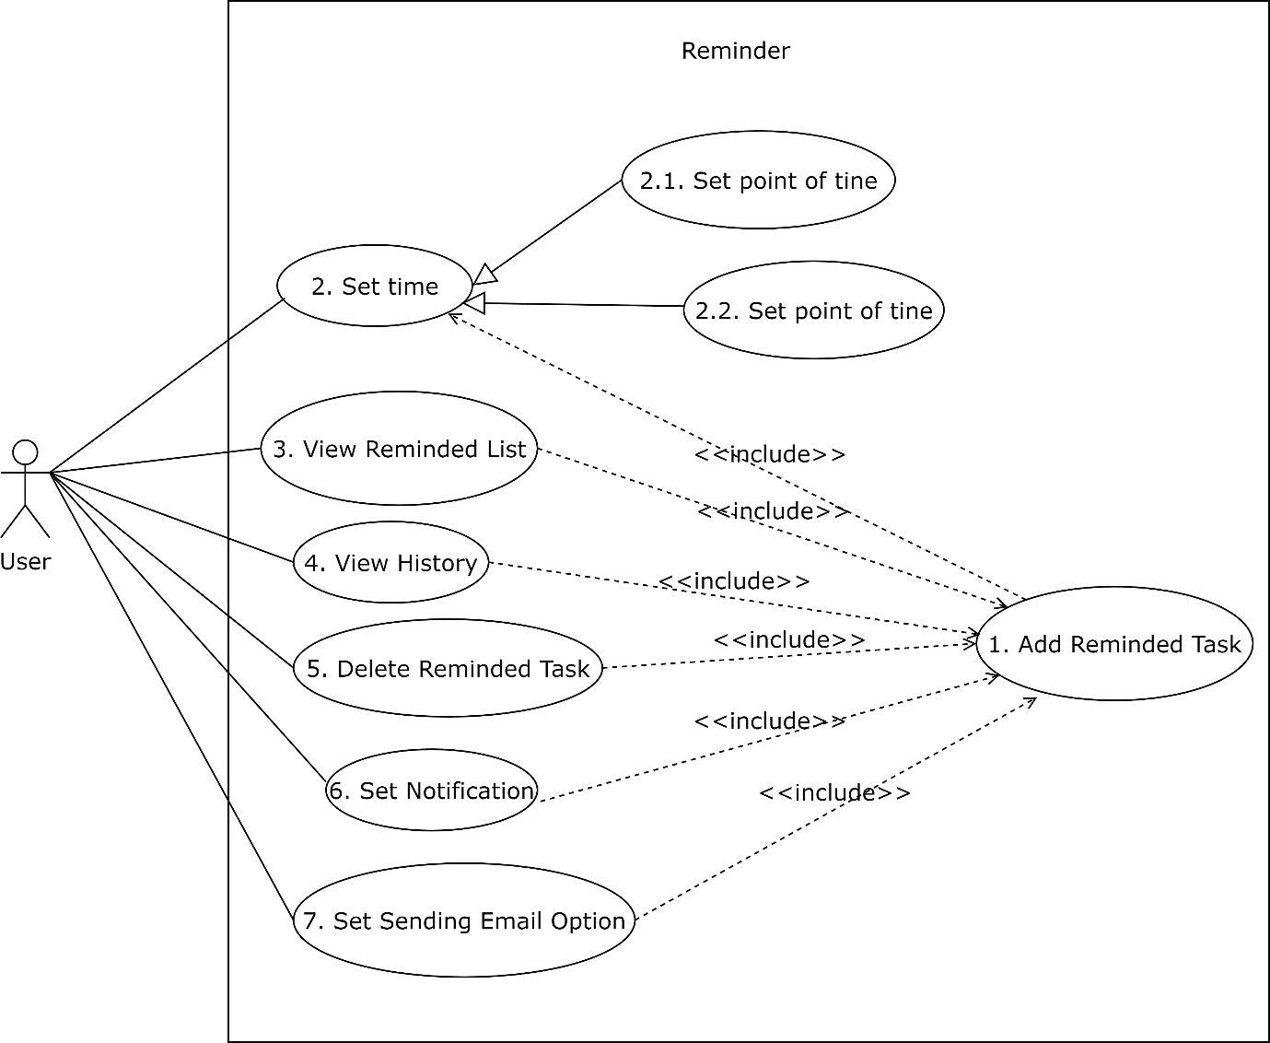

|  |  |  |
| --- | --- | --- |
| **Use-case number:** | 7.1 | |
| **Use-case name:** | Add Reminder Task | |
| **Actor(s):** | User | |
| **Sumary:** | Thêm task muốn được nhắn nhở | |
| **Basic Course of Event:** | **Actor Action** | **System Response** |
| 1. Người dùng click vào "More Actions" bên phải task muốn remind. |  |
|  | 2. Hệ thống hiển thị danh sách các action. |
| 3. Người dùng click vào "Remimd this task". |  |
|  | 4. Hệ thống ghi nhận reminder cho task đó |
| **Alternative Paths:** | Không có | |
| **Exception Paths:** | Có xảy ra lỗi trong quá trình Reminder của hệ thống | |
| **Extension Points:** | Sau khi ấn vào "Add Reminder Task" trong More Actions của task thì task sẽ được đánh dấu reminder | |
| **Triggers:** | Người dùng muốn nhắc nhở về Task | |
| **Pre-condition:** | Phải có task muốn nhắc nhở | |
| **Post-condition:** | Hệ thống sẽ nhắc nhở người dùng | |

|  |  |  |
| --- | --- | --- |
| **Use-case number:** | 7.2 | |
| **Use-case name:** | Set Time | |
| **Actor(s):** | User | |
| **Sumary:** | Cài đặt thời gian nhắc nhở cho task | |
| **Basic Course of Event:** | **Actor Action** | **System Response** |
| 1. Người dùng nhấn vào "More Actions" bên phải task muốn reminder. |  |
|  | 2. Hệ thống hiển thị danh sách các action. |
| 3. Người dùng click vào "Remider this task". |  |
|  | 4. Hệ thống ghi nhận reminder cho task đó |
| 5. Người dùng cài đặt thời gian nhắc nhở cho task. |  |
|  | 6. Hệ thống sẽ ghi nhận thời gian nhắc nhở |
| **Alternative Paths:** | Không có. | |
| **Exception Paths:** | Có xảy ra lỗi trong quá trình Reminder của hệ thống | |
| **Extension Points:** | Sau khi cài đặt thời gian cho hệ thống thì hệ thống sẽ nhắc nhở dựa trên thời gian đã cài đặt | |
| **Triggers:** | Người dùng muốn nhắc nhở vào thời điểm cụ thể | |
| **Pre-condition:** | Phải có task muốn nhắc nhở | |
| **Post-condition:** | Hệ thống sẽ nhắc nhở người dùng đúng thời gian được cài đặt | |

|  |  |  |
| --- | --- | --- |
| **Use-case number:** | 7.2.2 | |
| **Use-case name:** | Set Time (period of time) | |
| **Actor(s):** | User | |
| **Sumary:** | Cài đặt thời gian nhắc nhở cho task | |
| **Basic Course of Event:** | **Actor Action** | **System Response** |
| 1. Người dùng click vào "More Actions" bên phải task muốn reminder. |  |
|  | 2. Hệ thống hiển thị danh sách các action. |
| 3. Người dùng click vào "Remider this task". |  |
|  | 4. Hệ thống ghi nhận reminder cho task đó |
| 5. Người dùng cài đặt thời gian theo khoảng thời gian nhắc nhở (period of time) cho task. |  |
|  | 6. Hệ thống sẽ ghi nhận thời gian nhắc nhở |
| **Alternative Paths:** | Không có | |
| **Exception Paths:** | Có xảy ra lỗi trong quá trình Reminder của hệ thống | |
| **Extension Points:** | Sau khi cài đặt thời gian cho hệ thống thì hệ thống sẽ nhắc nhở dựa trên thời gian đã cài đặt | |
| **Triggers:** | Người dùng muốn nhắc nhở vào sau những khoảng thời gian cụ thể | |
| **Pre-condition:** | Phải có task muốn nhắc nhở | |
| **Post-condition:** | Hệ thống sẽ nhắc nhở người dùng đúng thời gian được cài đặt | |

|  |  |  |
| --- | --- | --- |
| **Use-case number:** | 7.2.1 | |
| **Use-case name:** | Set Time (point of time) | |
| **Actor(s):** | User | |
| **Sumary:** | Cài đặt thời gian nhắc nhở cho task | |
| **Basic Course of Event:** | **Actor Action** | **System Response** |
| 1. Người dùng click vào "More Actions" bên phải task muốn reminder. |  |
|  | 2. Hệ thống hiển thị danh sách các action. |
| 3. Người dùng click vào "Remider this task". |  |
|  | 4. Hệ thống ghi nhận reminder cho task đó |
| 5. Người dùng cài đặt thời gian theo thời điểm nhắc nhở (point of time) cho task |  |
|  | 6. Hệ thống sẽ ghi nhận thời gian nhắc nhở |
| **Alternative Paths:** | Không có | |
| **Exception Paths:** | Có xảy ra lỗi trong quá trình Reminder của hệ thống | |
| **Extension Points:** | Sau khi cài đặt thời gian cho hệ thống thì hệ thống sẽ nhắc nhở dựa trên thời gian đã cài đặt | |
| **Triggers:** | Người dùng muốn nhắc nhở vào thời điểm cụ thể | |
| **Pre-condition:** | Phải có task muốn nhắc nhở | |
| **Post-condition:** | Hệ thống sẽ nhắc nhở người dùng đúng thời gian được cài đặt | |

|  |  |  |
| --- | --- | --- |
| **Use-case number:** | 7.3 | |
| **Use-case name:** | View Reminder List | |
| **Actor(s):** | User | |
| **Sumary:** | Xem danh sách các task được nhắc nhở | |
| **Basic Course of Event:** | **Actor Action** | **System Response** |
| 1. Người dùng click vào "More Actions" bên phải Project muốn reminder. |  |
|  | 2. Hệ thống hiển thị danh sách các action. |
| 3. Người dùng click vào "View Reminded Task". |  |
|  | 4. Hệ thống hiển thị danh sách các task nhắc nhở |
| **Alternative Paths:** | Không có | |
| **Exception Paths:** | Có xảy ra lỗi trong quá trình Reminder của hệ thống | |
| **Extension Points:** | Người dùng xem danh sách dựa trên "More Actions" của Project và xem được danh sách các task nhắc nhở | |
| **Triggers:** | Người dùng muốn xem các task được nhắc nhở | |
| **Pre-condition:** | Phải có task nhắc nhở | |
| **Post-condition:** | Hệ thống sẽ hiển thị danh sách các task được nhắc nhở | |

|  |  |  |
| --- | --- | --- |
| **Use-case number:** | 7.4 | |
| **Use-case name:** | View History | |
| **Actor(s):** | User | |
| **Sumary:** | Xem các task đã được nhắc nhở | |
| **Basic Course of Event:** | **Actor Action** | **System Response** |
| 1. Người dùng click vào "More Actions" bên phải Project muốn reminder. |  |
|  | 2. Hệ thống hiển thị danh sách các action. |
| 3. Người dùng click vào "View History Reminder". |  |
|  | 4. Hệ thống hiển thị danh sách các task đã nhắc nhở |
| **Alternative Paths:** | Người dùng có thể xem các task đã nhắc nhở bằng thanh tìm kiếm | |
| **Exception Paths:** | Có xảy ra lỗi trong quá trình Reminder của hệ thống | |
| **Extension Points:** | Người dùng xem danh sách dựa trên "More Actions" của Project và xem được danh sách các task nhắc nhở | |
| **Triggers:** | Người dùng muốn xem lịch sử các task đã nhắc nhở | |
| **Pre-condition:** | Phải có task nhắc nhở | |
| **Post-condition:** | Hệ thống sẽ hiển thị danh sách lịch sử sử dụng reminder | |

|  |  |  |
| --- | --- | --- |
| **Use-case number:** | 7.5 | |
| **Use-case name:** | Delete Reminder Task | |
| **Actor(s):** | User | |
| **Sumary:** | Gỡ nhắc nhở cho task đang được đánh dấu | |
| **Basic Course of Event:** | **Actor Action** | **System Response** |
| 1. Người dùng click vào "More Actions" bên phải task muốn remind. |  |
|  | 2. Hệ thống hiển thị danh sách các action. |
| 3. Người dùng click vào "Remove Remind this task". |  |
|  | 4. Hệ thống ghi nhận remove reminder cho task |
| **Alternative Paths:** | Task đã được nhắc nhở thì tự động hủy nhắc nhở | |
| **Exception Paths:** | Có xảy ra lỗi trong quá trình Reminder của hệ thống | |
| **Extension Points:** | Người dùng gỡ nhắc nhở bằng thao tác trong "More Actions" của task và hệ thống sẽ gỡ nhắc nhở của task đó | |
| **Triggers:** | Người dùng muốn gỡ nhắc nhở cho task | |
| **Pre-condition:** | Phải có task nhắc nhở | |
| **Post-condition:** | Hệ thống sẽ gỡ nhắc nhở cho task được chọn | |

|  |  |  |
| --- | --- | --- |
| **Use-case number:** | 7.6 | |
| **Use-case name:** | Set Notification | |
| **Actor(s):** | User | |
| **Sumary:** | Cài đặt thông báo về reminder | |
| **Basic Course of Event:** | **Actor Action** | **System Response** |
| 1. Người dùng vào setting của phần mềm. |  |
|  | 2. Hệ thống sẽ hiển thị các mục setting. |
| 3. Người dùng vào mục "Notification Setting" |  |
|  | 4. Hệ thống hiển thị các mục thông báo |
| 5. Người dùng chỉnh sửa các loại thông báo về reminder (những project sẽ được thông báo, thông báo ở đâu, ...) |  |
|  | 6. Hệ thống ghi nhận thay đổi cài đặt thông báo |
| **Alternative Paths:** | Không có | |
| **Exception Paths:** | Có xảy ra lỗi trong quá trình Reminder của hệ thống | |
| **Extension Points:** | Người dùng thay đổi cách thức thông báo reminder trong mục setting | |
| **Triggers:** | Người dùng cài đặt thông báo về reminder | |
| **Pre-condition:** | Phải có task nhắc nhở | |
| **Post-condition:** | Hệ thống sẽ nhắc nhở dựa trên cài đặt thông báo | |

|  |  |  |
| --- | --- | --- |
| **Use-case number:** | 7.7 | |
| **Use-case name:** | Set Sending Email Option | |
| **Actor(s):** | User | |
| **Sumary:** | Cài đặt lựa chọn gửi email | |
| **Basic Course of Event:** | **Actor Action** | **System Response** |
| 1. Người dùng vào setting của phần mềm. |  |
|  | 2. Hệ thống sẽ hiển thị các mục setting. |
| 3. Người dùng vào mục "Notification Setting" |  |
|  | 4. Hệ thống hiển thị các mục thông báo |
| 5. Người dùng lựa chọn thông báo qua email hay không và gửi qua email nào |  |
|  | 6. Hệ thống ghi nhận thay đổi cài đặt thông báo |
| **Alternative Paths:** | Không có | |
| **Exception Paths:** | Có xảy ra lỗi trong quá trình Reminder của hệ thống | |
| **Extension Points:** | Người dùng thay đổi cách thức thông báo qua email của reminder trong mục setting | |
| **Triggers:** | Người dùng muốn cài đặt thông báo reminder qua email | |
| **Pre-condition:** |  | |
| **Post-condition:** | Hệ thống sẽ nhắc nhở qua email dựa trên cài đặt thông báo | |

* 1. **UseCase từng chức năng - Manage User’s Account**

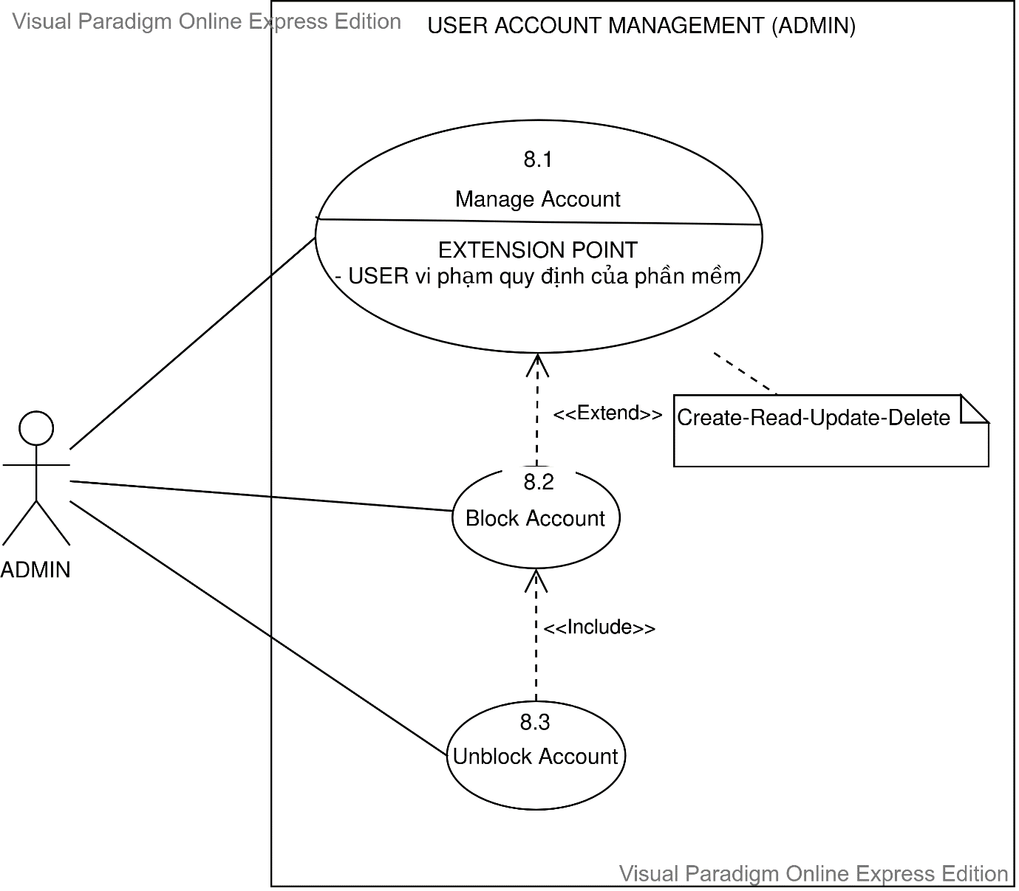

|  |  |  |
| --- | --- | --- |
| **Use-case number:** | 8.1.1 | |
| **Use-case name:** | Create Account | |
| **Actor(s):** | Admin | |
| **Summary:** | Admin tạo người dùng | |
| **Basic Course of Events:** | **Actor Action** | **System Response** |
| 1. Admin chọn biểu tượng thêm người dùng mới. |  |
|  | 2. Hệ thống hiển thị ra bảng điền thông tin người dùng. |
| 3. Admin điền thông tin người dùng mới. |  |
|  | 4. Hệ thống nhận và lưu trữ thông tin mà Admin xác nhận. |
| 5. Admin xác nhận thông tin. |  |
| **Alternative Paths:** | Không có | |
| **Exceptin Paths:** | Lỗi, ngoại lệ | |
| **Extension Points:** | Không có | |
| **Triggers:** | Admin nhấn vào biểu tượng thêm người dùng mới. | |
| **Pre-condition:** |  | |
| **Post-condition:** | Hệ thống lưu và tạo người dùng mới. | |

|  |  |  |
| --- | --- | --- |
| **Use-case number:** | 8.1.2 | |
| **Use-case name:** | Read Account | |
| **Actor(s):** | Admin | |
| **Summary:** | Admin xem thông tin người dùng. | |
| **Basic Course of Events:** | **Actor Action** | **System Response** |
| 1. Admin chọn biểu tượng xem thông tin người dùng |  |
|  | 2. Hệ thống hiển thị ra bảng thông tin người dùng. |
| **Alternative Paths:** | Không có | |
| **Exceptin Paths:** | Lỗi, ngoại lệ | |
| **Extension Points:** | Không có | |
| **Triggers:** | Admin nhấn vào biểu tượng xem thông tin người dùng. | |
| **Pre-condition:** |  | |
| **Post-condition:** | Hệ thống hiển thị ra bảng thông tin người dùng. | |

|  |  |  |
| --- | --- | --- |
| **Use-case number:** | 8.1.3 | |
| **Use-case name:** | Update Account | |
| **Actor(s):** | Admin | |
| **Summary:** | Admin xem thông tin người dùng. | |
| **Basic Course of Events:** | **Actor Action** | **System Response** |
| 1. Admin chọn biểu tượng sửa thông tin người dùng. |  |
|  | 2.Hệ thống hiển thị ra bảng thông tin người dùng. |
| 3. Admin tiến hành sửa thông tin người dùng và lưu thông tin sau khi sửa. |  |
|  | 4. Hệ thống lưu trữ và cập nhật lại thông tin người dùng. |
| **Alternative Paths:** | Không có | |
| **Exceptin Paths:** | Lỗi, ngoại lệ | |
| **Extension Points:** | Không có | |
| **Triggers:** | Admin nhấn vào biểu tượng sửa thông tin người dùng. | |
| **Pre-condition:** |  | |
| **Post-condition:** | Hệ thống lưu trữ và cập nhật lại thông tin người dùng. | |

|  |  |  |
| --- | --- | --- |
| **Use-case number:** | 8.1.4 | |
| **Use-case name:** | Delete Account | |
| **Actor(s):** | Admin | |
| **Summary:** | Admin xóa người dùng. | |
| **Basic Course of Events:** | **Actor Action** | **System Response** |
| 1. Admin chọn biểu tượng xóa thông tin người dùng. |  |
|  | 2. Hệ thống hiển thị bảng xác nhận lại thông tin yêu cầu của admin. |
| 3. Admin chọn đồng ý xóa (yes). |  |
|  | 4. Hệ thống xóa thông tin người dùng. |
| **Alternative Paths:** | Admin chọn (no) để hủy việc xóa | |
| **Exceptin Paths:** | Lỗi, ngoại lệ | |
| **Extension Points:** | Không có | |
| **Triggers:** | Admin nhấn vào biểu tượng xóa người dùng. | |
| **Pre-condition:** |  | |
| **Post-condition:** | TH1: - Hệ thống xóa thông tin người dùng. TH2: - Hệ thống trả về lại giao diện trược đó. | |

|  |  |  |
| --- | --- | --- |
| **Use-case number:** | 8.2 | |
| **Use-case name:** | Block Account | |
| **Actor(s):** | Admin | |
| **Summary:** | Admin khóa người dùng. | |
| **Basic Course of Events:** | **Actor Action** | **System Response** |
| 1. Admin chọn biểu tượng khóa người dùng. |  |
|  | 2. Hệ thống hiển thị các danh mục lý do khóa người dùng. |
| 3. Admin chọn các danh mục mà người dùng đã vi phạm. |  |
|  | 4. Hệ thống tiến hành lưu dữ liệu và khóa người dùng. |
| **Alternative Paths:** | Không có | |
| **Exceptin Paths:** | Lỗi, ngoại lệ | |
| **Extension Points:** | Người dùng vi phạm quy định của phần mềm. | |
| **Triggers:** | Admin nhấn vào biểu tượng khóa người dùng. | |
| **Pre-condition:** | Người dùng phải vi phạm quy định của phần mềm | |
| **Post-condition:** | - Hệ thống tiến hành lưu dữ liệu và khóa người dùng. | |

|  |  |  |
| --- | --- | --- |
| **Use-case number:** | 8.3 | |
| **Use-case name:** | Unblock Account | |
| **Actor(s):** | Admin | |
| **Summary:** | Admin khóa người dùng. | |
| **Basic Course of Events:** | **Actor Action** | **System Response** |
| 1. Admin chọn biểu tượng mở khóa người dùng. |  |
|  | 2. Hệ thống hiển thị bảng xác nhận lại yêu cầu admin |
| 3. Admin đồng ý (yes) |  |
|  | 4. Hệ thống mở khóa người dùng. |
| **Alternative Paths:** | Admin từ chối để hủy việc unblock | |
| **Exceptin Paths:** | Lỗi, ngoại lệ | |
| **Extension Points:** | Không có | |
| **Triggers:** | Admin nhấn vào biểu tượng mở khóa người dùng. | |
| **Pre-condition:** | Người dùng phải bị khóa trước đó | |
| **Post-condition:** | TH1: - Hệ thống mở khóa người dùng. TH2: - Hệ thống trở lại giao diện trước đó. | |

* 1. **UseCase từng chức năng – Manage Default Project**

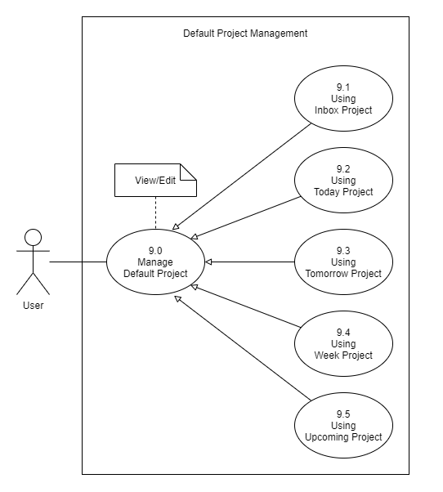

1. **Manage Default Project**

|  |  |  |
| --- | --- | --- |
| **Use-case number:** | UC9 | |
| **Use-case name:** | Manage Default Project | |
| **Actor(s)** | User | |
| **Summary** | Quản lý các Dự án mặc định được thiết lập sẵn. | |
| **Basic course of events:** | **Actor actions** | **System response** |
| 1. Người dùng nhấp chọn More Action trên Menu. |  |
|  | 2. Hệ thống hiển thị sidebar. |
| 3. Người dùng nhấp chọn Manage Default Project. |  |
|  | 4. Hệ thống hiển thị danh mục các tùy chọn mặc định. |
| 5. Người dùng nhấp chọn một trong các Dự án mặc định. |  |
|  | 6. Hệ thống lấy dữ liệu toàn bộ Task từ CSDL và lọc tương ứng rồi hiển thị. |
| **Alternative paths:** | Không. | |
| **Exception paths:** | Không. | |
| **Extension points:** | Không. | |
| **Triggers:** | Người muốn xem và thao tác lên các Task trong một Dự án mặc định. | |
| **Pre-condition:** | Phải tồn tại thông tin Project trong CSDL. | |
| **Post-condition:** | Trả về dữ liệu của Dự án mặc định được chọn, trả về dữ liệu sau khi được cập nhập. | |

**9.1. Using Inbox Project**

|  |  |  |
| --- | --- | --- |
| **Use-case number:** | UC9.1 | |
| **Use-case name:** | Using Inbox Project | |
| **Actor(s)** | User | |
| **Summary** | Truy cập vào Dự án mặc định Inbox để xem và cập nhập nếu cần thiết. | |
| **Basic course of events:** | **Actor actions** | **System response** |
| 1. Người dùng nhấp chọn More Action trên Menu. |  |
|  | 2. Hệ thống hiển thị sidebar. |
| 3. Người dùng nhấp chọn Manage Default Project. |  |
|  | 4. Hệ thống hiển thị danh mục các tùy chọn mặc định. |
| 5. Người dùng nhấp chọn Inbox. |  |
|  | 6. Hệ thống lấy dữ liệu toàn bộ Task từ CSDL và lọc Inbox rồi hiển thị. |
| **Alternative paths:** | Không. | |
| **Exception paths:** | Không. | |
| **Extension points:** | Không. | |
| **Triggers:** | Người muốn xem và thao tác lên các Task trong Dự án mặc định Inbox. | |
| **Pre-condition:** | Phải tồn tại thông tin Project trong CSDL. | |
| **Post-condition:** | Trả về dữ liệu của Dự án mặc định Inbox để xem, trả về dữ liệu sau khi được cập nhập. | |

**9.2. Using Today Project**

|  |  |  |
| --- | --- | --- |
| **Use-case number:** | UC9.2 | |
| **Use-case name:** | Using Today Project | |
| **Actor(s)** | User | |
| **Summary** | Truy cập vào Dự án mặc định Today để xem và cập nhập nếu cần thiết. | |
| **Basic course of events:** | **Actor actions** | **System response** |
| 1. Người dùng nhấp chọn More Action. |  |
|  | 2. Hệ thống hiển thị sidebar. |
| 3. Người dùng nhấp chọn Manage Default Project. |  |
|  | 4. Hệ thống hiển thị danh mục các tùy chọn mặc định. |
| 5. Người dùng nhấp chọn Today. |  |
|  | 6. Hệ thống lấy dữ liệu toàn bộ Task từ CSDL và lọc Today rồi hiển thị. |
| **Alternative paths:** | Không. | |
| **Exception paths:** | Không. | |
| **Extension points:** | Không. | |
| **Triggers:** | Người muốn xem và thao tác lên các Task trong Dự án mặc định Today. | |
| **Pre-condition:** | Phải tồn tại thông tin Project trong CSDL. | |
| **Post-condition:** | Trả về dữ liệu của Dự án mặc định Today, để xem, trả về dữ liệu sau khi được cập nhập. | |

**9.3. Using Tomorrow Project**

|  |  |  |
| --- | --- | --- |
| **Use-case number:** | UC9.3 | |
| **Use-case name:** | Using Tomorrow Project | |
| **Actor(s)** | User | |
| **Summary** | Truy cập vào Dự án mặc định Inbox để xem và cập nhập nếu cần thiết. | |
| **Basic course of events:** | **Actor actions** | **System response** |
| 1. Người dùng nhấp chọn More Action trên Menu. |  |
|  | 2. Hệ thống hiển thị sidebar. |
| 3. Người dùng nhấp chọn Manage Default Project. |  |
|  | 4. Hệ thống hiển thị danh mục các tùy chọn mặc định. |
| 5. Người dùng nhấp chọn Tomorrow. |  |
|  | 6. Hệ thống lấy dữ liệu toàn bộ Task từ CSDL và lọc Tomorrow rồi hiển thị. |
| **Alternative paths:** | Không. | |
| **Exception paths:** | Không. | |
| **Extension points:** | Không. | |
| **Triggers:** | Người muốn xem và thao tác lên các Task trong Dự án mặc định Tomorrow. | |
| **Pre-condition:** | Phải tồn tại thông tin Project trong CSDL. | |
| **Post-condition:** | Trả về dữ liệu của Dự án mặc định Tomorrow để xem, trả về dữ liệu sau khi được cập nhập. | |

**9.4. Using Week Project**

|  |  |  |
| --- | --- | --- |
| **Use-case number:** | UC9.4 | |
| **Use-case name:** | Using Week Project | |
| **Actor(s)** | User | |
| **Summary** | Truy cập vào Dự án mặc định Week để xem và cập nhập nếu cần thiết. | |
| **Basic course of events:** | **Actor actions** | **System response** |
| 1. Người dùng nhấp chọn More Action. |  |
|  | 2. Hệ thống hiển thị sidebar. |
| 3. Người dùng nhấp chọn Manage Default Project. |  |
|  | 4. Hệ thống hiển thị danh mục các tùy chọn mặc định. |
| 5. Người dùng nhấp chọn Week. |  |
|  | 6. Hệ thống lấy dữ liệu toàn bộ Task từ CSDL và lọc Week rồi hiển thị. |
| **Alternative paths:** | Không. | |
| **Exception paths:** | Không. | |
| **Extension points:** | Không. | |
| **Triggers:** | Người muốn xem và thao tác lên các Task trong Dự án mặc định Week. | |
| **Pre-condition:** | Phải tồn tại thông tin Project trong CSDL. | |
| **Post-condition:** | Trả về dữ liệu của Dự án mặc định Week để xem, trả về dữ liệu sau khi được cập nhập. | |

**9.5. Using Upcoming Project**

|  |  |  |
| --- | --- | --- |
| **Use-case number:** | UC9.5 | |
| **Use-case name:** | Using Upcoming Project | |
| **Actor(s)** | User | |
| **Summary** | Truy cập vào Dự án mặc định Upcoming để xem và cập nhập nếu cần thiết. | |
| **Basic course of events:** | **Actor actions** | **System response** |
| 1. Người dùng nhấp chọn More Action. |  |
|  | 2. Hệ thống hiển thị sidebar. |
| 3. Người dùng nhấp chọn Manage Default Project. |  |
|  | 4. Hệ thống hiển thị danh mục các tùy chọn mặc định. |
| 5. Người dùng nhấp chọn Upcoming. |  |
|  | 6. Hệ thống lấy dữ liệu toàn bộ Task từ CSDL và lọc Upcoming rồi hiển thị. |
| **Alternative paths:** | Không. | |
| **Exception paths:** | Không. | |
| **Extension points:** | Không. | |
| **Triggers:** | Người muốn xem và thao tác lên các Task trong Dự án mặc định Upcoming. | |
| **Pre-condition:** | Phải tồn tại thông tin Project trong CSDL. | |
| **Post-condition:** | Trả về dữ liệu của Dự án mặc định Upcoming để xem, trả về dữ liệu sau khi được cập nhập. | |

* 1. **UseCase từng chức năng – Manage User’s Information**

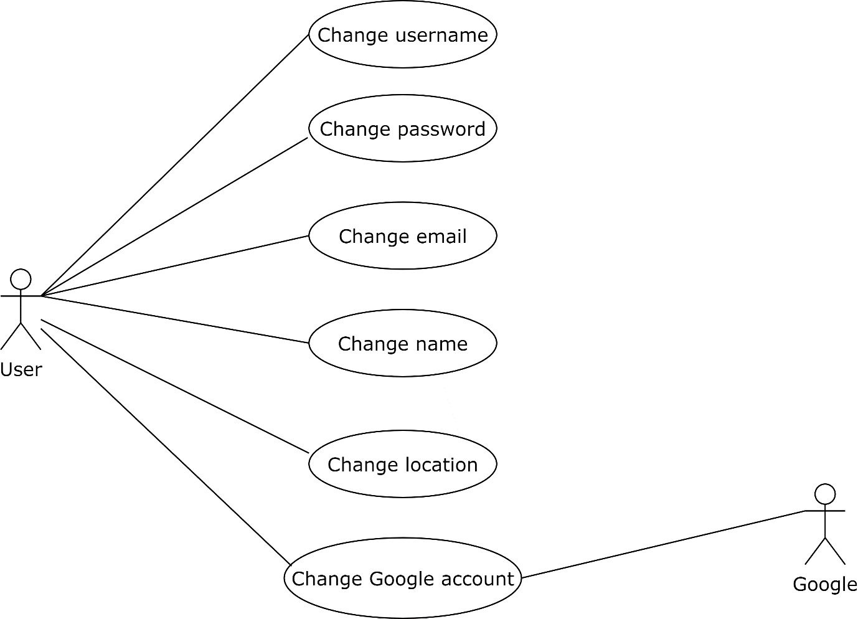

**10.1. Change Username**

|  |  |  |
| --- | --- | --- |
| **Use-case number:** | UC 10.1. | |
| **Use-case name:** | Change username. | |
| **Actor(s):** | User. | |
| **Summary:** | Cho phép người dùng thay đổi username. | |
| **Basic course of events:** | **Actor actions** | **System response** |
| 1. Người dùng truy cập vào "Settings". |  |
|  | 2. Hệ thống hiển thị danh mục các tùy chọn. |
| 3. Người dùng truy cập vào chỉnh sửa thông tin cá nhân. |  |
|  | 4. Hệ thống hiển thị giao diện chỉnh sửa thông tin cá nhân. |
| 5. Người dùng tiến hành thay đổi username ở textfield username. |  |
|  | 6. Hệ thống kiểm tra username. E1 |
|  | 7. Hệ thống ghi nhận username mới. |
| 8. Người dùng nhấn "OK" để lưu thay đổi. A1 |  |
|  | 9. Hệ thống sẽ tiến hành hiển thị thông tin sau khi sửa đổi của người dùng, sau đó cập nhật xuống CSDL. |
| **Alternative paths:** | **A1** | |
| **Actor actions** | **System response** |
| 1. Người dùng nhấn "Cancel" để thoát khỏi giao diện chỉnh sửa thông tin cá nhân. |  |
|  | 2. Hệ thống vẫn giữ lại thông tin ban đầu, không cập nhật xuống CSDL. |
| **Exception paths:** | Hệ thống sẽ báo lỗi khi người vi phạm các ràng buộc sau: E1: Quá số kí tự quy định và vi phạm về dữ liệu nhập (chữ, số, kí tự đặc biệt) hoặc bỏ trống. | |
| **Extension points:** | Username sau khi thay đổi không được trùng với username trước đó. | |
| **Triggers:** | Người dùng muốn thay đổi username. | |
| **Pre-condition:** | Username của người dùng trước đó phải tồn tại. | |
| **Post-condition:** | Người dùng nhận được username mới. | |

**10.2. Change Password**

|  |  |  |
| --- | --- | --- |
| **Use-case number:** | UC 10.2. | |
| **Use-case name:** | Change password. | |
| **Actor(s):** | User. | |
| **Summary:** | Cho phép người dùng thay đổi mật khẩu. | |
| **Basic course of events:** | **Actor actions** | **System response** |
| 1. Người dùng truy cập vào "Settings". |  |
|  | 2. Hệ thống hiển thị danh mục các tùy chọn. |
| 3. Người dùng truy cập vào chỉnh sửa thông tin cá nhân. |  |
|  | 4. Hệ thống hiển thị giao diện chỉnh sửa thông tin cá nhân. |
| 5. Người dùng tiến hành thay đổi password ở textfield password. |  |
|  | 6. Hệ thống kiểm tra password. E1, E2 |
|  | 7. Hệ thống ghi nhận password mới. |
| 8. Người dùng nhấn "OK" để lưu thay đổi. A1 |  |
|  | 9. Hệ thống sẽ tiến hành hiển thị thông tin sau khi sửa đổi của người dùng, sau đó cập nhật xuống CSDL. |
| **Alternative paths:** | **A1** | |
| **Actor actions** | **System response** |
| 1. Người dùng nhấn "Cancel" để thoát khỏi giao diện chỉnh sửa thông tin cá nhân. |  |
|  | 2. Hệ thống vẫn giữ lại thông tin ban đầu, không cập nhật xuống CSDL. |
| **Exception paths:** | Hệ thống sẽ báo lỗi khi người dùng vi phạm các ràng buộc sau: E1: Vi phạm về dữ liệu nhập (chữ, số, kí tự đặc biệt) hoặc bỏ trống. E2: Xác thực mật khẩu sai (mật khẩu mới không trùng với mật khẩu cũ). | |
| **Extension points:** | Mật khẩu được hiển thị dưới dạng kí tự '*'. | |
| **Triggers:** | Người dùng muốn thay đổi password. | |
| **Pre-condition:** | Password phải tồn tại trước đó. | |
| **Post-condition:** | Người dùng nhận được password mới. | |

**10.3. Change Location**

|  |  |  |
| --- | --- | --- |
| **Use-case number:** | UC 10.3. | |
| **Use-case name:** | Change location. | |
| **Actor(s):** | User. | |
| **Summary:** | Cho phép người dùng thay đổi vùng hiện tại. | |
| **Basic course of events:** | **Actor actions** | **System response** |
| 1. Người dùng truy cập vào "Settings". |  |
|  | 2. Hệ thống hiển thị danh mục các tùy chọn. |
| 3. Người dùng truy cập vào chỉnh sửa thông tin cá nhân. |  |
|  | 4. Hệ thống hiển thị giao diện chỉnh sửa thông tin cá nhân. |
| 5. Người dùng tiến hành thay đổi location ở combobox location. |  |
|  | 6. Hệ thống ghi nhận location mới do người dùng chọn. |
| 7. Người dùng nhấn "OK" để lưu thay đổi. **A1** |  |
|  | 8. Hệ thống sẽ tiến hành hiển thị thông tin sau khi sửa đổi của người dùng, sau đó cập nhật xuống CSDL. |
| **Alternative paths:** | **A1** | |
| **Actor actions** | **System response** |
| 1. Người dùng nhấn "Cancel" để thoát khỏi giao diện chỉnh sửa thông tin cá nhân. |  |
|  | 2. Hệ thống vẫn giữ lại thông tin ban đầu, không cập nhật xuống CSDL. |
| **Exception paths:** | Lỗi mã nguồn. | |
| **Extension points:** | Không có. | |
| **Triggers:** | Người dùng muốn thay đổi location. | |
| **Pre-condition:** | Không có. | |
| **Post-condition:** | Người dùng nhận được location mới. | |

**10.4. Change Email**

|  |  |  |
| --- | --- | --- |
| **Use-case number:** | UC 10.4. | |
| **Use-case name:** | Change email. | |
| **Actor(s):** | User. | |
| **Summary:** | Cho phép người dùng thay đổi email. | |
| **Basic course of events:** | **Actor actions** | **System response** |
| 1. Người dùng truy cập vào "Settings". |  |
|  | 2. Hệ thống hiển thị danh mục các tùy chọn. |
| 3. Người dùng truy cập vào chỉnh sửa thông tin cá nhân. |  |
|  | 4. Hệ thống hiển thị giao diện chỉnh sửa thông tin cá nhân. |
| 5. Người dùng tiến hành thay đổi email ở textfield email. |  |
|  | 6. Hệ thống kiểm tra email. E1 |
|  | 7. Hệ thống ghi nhận email. |
| 8. Người dùng nhấn "OK" để lưu thay đổi. A1 |  |
|  | 9. Hệ thống sẽ tiến hành hiển thị thông tin sau khi sửa đổi của người dùng, sau đó cập nhật xuống CSDL. |
| **Alternative paths:** | **A1** | |
| **Actor actions** | **System response** |
| 1. Người dùng nhấn "Cancel" để thoát khỏi giao diện chỉnh sửa thông tin cá nhân. |  |
|  | 2. Hệ thống vẫn giữ lại thông tin ban đầu, không cập nhật xuống CSDL. |
| **Exception paths:** | Hệ thống sẽ báo lỗi khi người vi phạm các ràng buộc sau: E1: Vi phạm về dữ liệu nhập (sai định dạng email). | |
| **Extension points:** | "Định dạng email": Phải chứa kí tự '@'. | |
| **Triggers:** | Người dùng muốn thay đổi email. | |
| **Pre-condition:** | Không có. | |
| **Post-condition:** | Người dùng nhận được email mới. | |

**10.5. Change Name**

|  |  |  |
| --- | --- | --- |
| **Use-case number:** | UC 10.5. | |
| **Use-case name:** | Change name. | |
| **Actor(s):** | User. | |
| **Summary:** | Cho phép người dùng thay đổi tên. | |
| **Basic course of events:** | **Actor actions** | **System response** |
| 1. Người dùng truy cập vào "Settings". |  |
|  | 2. Hệ thống hiển thị danh mục các tùy chọn. |
| 3. Người dùng truy cập vào chỉnh sửa thông tin cá nhân. |  |
|  | 4. Hệ thống hiển thị giao diện chỉnh sửa thông tin cá nhân. |
| 5. Người dùng tiến hành thay đổi tên ở textfield name. |  |
|  | 6. Hệ thống kiểm tra tên. **E1** |
|  | 7. Hệ thống ghi nhận tên. |
| 8. Người dùng nhấn "OK" để lưu thay đổi. **A1** |  |
|  | 9. Hệ thống sẽ tiến hành hiển thị thông tin sau khi sửa đổi của người dùng, sau đó cập nhật xuống CSDL. |
| **Alternative paths:** | **A1** | |
| **Actor actions** | **System response** |
| 1. Người dùng nhấn "Cancel" để thoát khỏi giao diện chỉnh sửa thông tin cá nhân. |  |
|  | 2. Hệ thống vẫn giữ lại thông tin ban đầu, không cập nhật xuống CSDL. |
| **Exception paths:** | Hệ thống sẽ báo lỗi khi người vi phạm các ràng buộc sau: **E1:** Vi phạm về dữ liệu nhập (chứa số và kí tự đặc biệt). | |
| **Extension points:** | "Kí tự đặc biệt": !@#$%^&*()_+, v.v | |
| **Triggers:** | Người dùng muốn thay đổi tên. | |
| **Pre-condition:** | Phải có tên trước (tên không bỏ trống). | |
| **Post-condition:** | Người dùng nhận được tên mới. | |

**10.6. Change Google Account**

|  |  |  |
| --- | --- | --- |
| **Use-case number:** | UC 10.6. | |
| **Use-case name:** | Change or add Google account. | |
| **Actor(s):** | User, Google. | |
| **Summary:** | Cho phép người dùng thay đổi thay đổi hoặc thêm tài khoản Google. | |
| **Basic course of events:** | **Actor actions** | **System response** |
| 1. Người dùng truy cập vào Settings. |  |
|  | 2. Hệ thống hiển thị danh mục các tùy chọn. |
| 3. Người dùng truy cập vào chỉnh sửa thông tin cá nhân. |  |
|  | 4. Hệ thống hiển thị giao diện chỉnh sửa thông tin cá nhân. |
| 5. Người dùng click "Add Google account". |  |
|  | 6. Hệ thống hiện hộp thoại gợi ý tài khoản Google hiện có. |
| 7. Người dùng chọn tài khoản Google cần thêm. |  |
|  | 8. Hệ thống sẽ hiển thị tài khoản vừa thêm ở textfield Google account. |
| 9. Người dùng nhấn "OK" để lưu thay đổi. **A1** |  |
|  | 10. Hệ thống sẽ tiến hành hiển thị thông tin sau khi sửa đổi của người dùng, sau đó cập nhật xuống CSDL. |
| **Alternative paths:** | **A1** | |
| **Actor actions** | **System response** |
| 11. Người dùng nhấn "Cancel" để thoát khỏi giao diện chỉnh sửa thông tin cá nhân. |  |
|  | 12. Hệ thống vẫn giữ lại thông tin ban đầu, không cập nhật xuống CSDL. |
| **Exception paths:** | Lỗi mã nguồn. | |
| **Extension points:** | Không có. | |
| **Triggers:** | Người dùng muốn thêm tài khoản Google. | |
| **Pre-condition:** | Không có. | |
| **Post-condition:** | Tài khoản Google đã được thêm. | |

* 1. **UseCase từng chức năng – Manage System Notification**

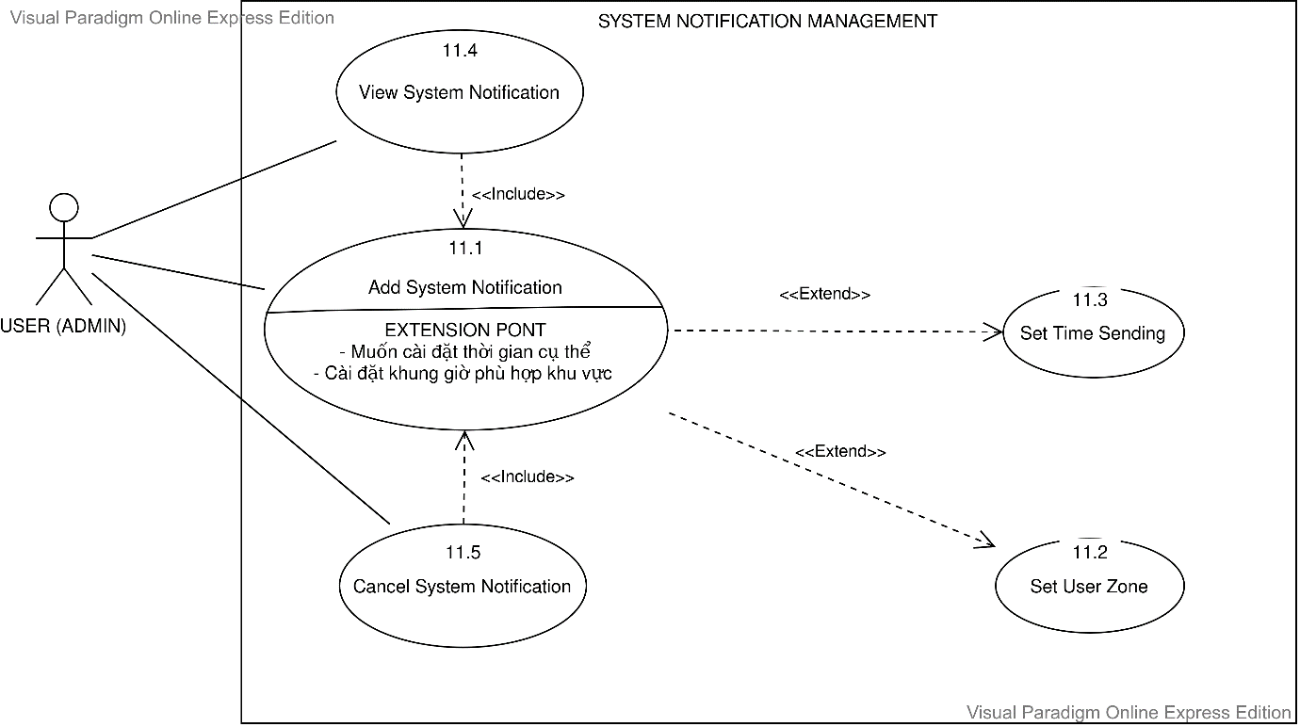

|  |  |  |
| --- | --- | --- |
| **Use-case number:** | 11.1 | |
| **Use-case name:** | Add System Notification | |
| **Actor(s)** | Admin | |
| **Summary** | Thêm thông báo cho toàn hệ thống | |
| **Basic course of events:** | **Actor Action** | **System Response** |
| 1. Admin chọn menu. |  |
|  | 2. Hệ thống hiển thị sidebar. |
| 3. Admin chọn mục notification. |  |
|  | 4. Hệ thống hiển thị ra trang thông báo. |
| 5. Admin thêm thông báo cho toàn hệ thống. |  |
|  | 6. Hệ thống hiển thị bảng mục Set Time Sending và Set User Zone. |
| 7. Admin chọn/cài đặt Set Time Sending và Set User Zone. |  |
|  | 8. Hệ thống lưu trữ dữ liệu và tạo thông báo cho toàn hệ thống. |
| **Alternative paths:** | Không có | |
| **Exception paths:** | Lỗi, ngoại lệ | |
| **Extension points:** | Không có | |
| **Triggers:** | Admin chọn Notification | |
| **Pre-condition:** | Khi admin muốn cài đăt một thống báo cho toàn hệ thống. | |
| **Post-condition:** | Hệ thống tạo thống báo theo thời gian mà admin đã thiết lập. | |

|  |  |  |
| --- | --- | --- |
| **Use-case number:** | 11.2 | |
| **Use-case name:** | Set User Zone | |
| **Actor(s)** | Admin | |
| **Summary** | Admin cài đặt các khung giờ thời gian tương ứng với các khu vực | |
| **Basic course of events:** | **Actor Action** | **System Response** |
| 1. Admin vào chọn menu. |  |
|  | 2. Hệ thống hiển thị sidebar. |
| 3. Admin chọn "notification". |  |
|  | 4. Hệ thống hiển thị ra trang thông báo. |
| 5. Admin thêm thông báo cho toàn hệ thống. |  |
|  | 6. Hệ thống hiển thị bảng mục Set Time Sending và Set User Zone. |
| 7. Admin cài đặt khung giờ khu vực qua thao tác Set User Zone. |  |
|  | 8. Hệ thống thiết lập thông số theo admin cài đặt. |
| **Alternative paths:** | Không có | |
| **Exception paths:** | Không có | |
| **Extension points:** | Khung giờ phải phù hợp với khu vực | |
| **Triggers:** | Admin bấm vào add User Zone | |
| **Pre-condition:** | Điều kiện là đang cài đặt thông báo cho toàn hệ thống | |
| **Post-condition:** | Set user zone thành công. | |

|  |  |  |
| --- | --- | --- |
| **Use-case number:** | 11.3 | |
| **Use-case name:** | Set Time Sending | |
| **Actor(s)** | Admin | |
| **Summary** | Admin cài đặt khung giờ thích hợp để gửi thông báo | |
| **Basic course of events:** | **Actor Action** | **System Response** |
| 1. Admin vào chọn menu. |  |
|  | 2. Hệ thống hiển thị sidebar. |
| 3. Admin chọn "notification". |  |
|  | 4. Hệ thống hiển thị ra trang thông báo. |
| 5. Admin thêm thông báo cho toàn hệ thống. |  |
|  | 6. Hệ thống hiển thị bảng mục Set Time Sending và Set User Zone. |
| 7. Admin cài đặt khung giờ thích để gửi thông báo qua thao tác Set Time Sending. |  |
|  | 8. Hệ thống thiết lập theo thông sao mà admin cài đặt. |
| **Alternative paths:** | Không có | |
| **Exception paths:** | Không có | |
| **Extension points:** | Muốn cài đặt thời gian cụ thể tránh làm phiền người dùng. | |
| **Triggers:** | Admin bấm vào set add time sending | |
| **Pre-condition:** | Là đang cài đặt thông báo cho toàn hệ thống. | |
| **Post-condition:** | Set time sending thành công. | |

|  |  |  |
| --- | --- | --- |
| **Use-case number:** | 11.4 | |
| **Use-case name:** | View System Notification List | |
| **Actor(s)** | Admin | |
| **Summary** | Admin xem danh sách Notification | |
| **Basic course of events:** | **Actor Action** | **System Response** |
| 1. Admin bấm chọn khung Notification. |  |
|  | 2. Hệ thống hiển thị các Notification |
| **Alternative paths:** | Không có | |
| **Exception paths:** | Không có | |
| **Extension points:** | Không có | |
| **Triggers:** | Admin bấm vào mục Notification. | |
| **Pre-condition:** | Không có | |
| **Post-condition:** | Hệ thống hiển thị ra danh sách. | |

|  |  |  |
| --- | --- | --- |
| **Use-case number:** | 11.5 | |
| **Use-case name:** | Cancel System notification | |
| **Actor(s)** | Admin | |
| **Summary** | Admin tắt thông báo để gửi đến người dùng. | |
| **Basic course of events:** | **Actor Action** | **System Response** |
| 1. Admin bấm chọn khung Notification. |  |
|  | 2. Hệ thống hiển thị các Notification. |
| 3. Admin chọn biểu tượng xóa trên Notification. |  |
|  | 4. Hệ thống xuất ra khung xác nhận lại yêu cầu xóa của Admin. |
| 5. Admin chọn đồng ý xóa (yes). |  |
|  | 6. Hệ thống hủy Notification. |
| **Alternative paths:** | Admin nhấp “no” để hủy việc cancel | |
| **Exception paths:** | Không có | |
| **Extension points:** | Không có | |
| **Triggers:** | Admin bấm vào biểu tượng xóa trên Notification. | |
| **Pre-condition:** | Không có | |
| **Post-condition:** | - TH1: Hệ thống hủy thông báo thành công - TH2: Hệ thống trở về giao diện View Notification. | |

* 1. **UseCase từng chức năng - Manage User Notification**

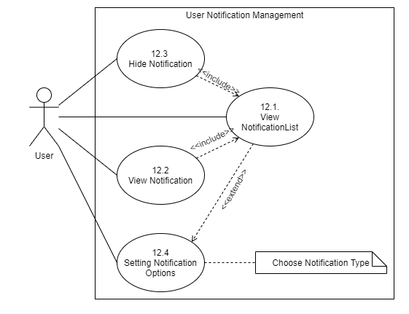

**12.1. View NotificationList**

|  |  |  |
| --- | --- | --- |
| **Use-case number:** | UC12.1 | |
| **Use-case name:** | View NotificationList | |
| **Actor(s)** | User | |
| **Summary** | Người dùng xem danh sách các thông báo của bản thân. | |
| **Basic course of events:** | **Actor actions** | **System response** |
| 1. Người dùng nhấn vào biểu tượng chuông thông báo trên góc phải phần mềm. | 2. Hệ thống phản hồi danh sách thông báo lấy từ CSDL. |
| **Alternative paths:** | Không. | |
| **Exception paths:** | Không. | |
| **Extension points:** | Không. | |
| **Triggers:** | Người dùng muốn xem danh sách Thông Báo của mình. | |
| **Pre-condition:** | Tài khoản phải nhận được ít nhất 1 thông báo. | |
| **Post-condition:** | Hiển thị danh sách thông báo lưu trong CSDL của tài khoản. | |

**12.3. Hide Notification**

|  |  |  |
| --- | --- | --- |
| **Use-case number:** | UC12.3 | |
| **Use-case name:** | Hide Notification | |
| **Actor(s)** | User | |
| **Summary** | Người dùng lựa chọn thông báo muốn ẩn trong danh sách các thông báo của bản thân. | |
| **Basic course of events:** | **Actor actions** | **System response** |
| 1. Người dùng nhấn vào biểu tượng ẩn bên cạnh thông báo muốn ẩn. |  |
|  | 2. Hệ thống hiển thị thông báo xác nhận ẩn. |
| 3. Người dùng xác nhận hoặc từ chối ẩn. |  |
|  | 4. Hệ thống tự hành cập nhập CSDL theo lựa chọn của người dùng. |
| **Alternative paths:** | Không. | |
| **Exception paths:** | Không. | |
| **Extension points:** | Không. | |
| **Triggers:** | Người dùng có ý định ẩn một thông báo nào đó. | |
| **Pre-condition:** | 1. Phải đang mở danh sách thông báo lên xem. 2. Tài khoản phải có ít nhất 1 thông báo. | |
| **Post-condition:** | Danh sách thông báo mới không bao gồm cái vừa bị ẩn. | |

**12.2. View Notification**

|  |  |  |
| --- | --- | --- |
| **Use-case number:** | UC12.2 | |
| **Use-case name:** | View Notification | |
| **Actor(s)** | User | |
| **Summary** | Người dùng đánh dấu đã xem cho một hoặc nhiều thông báo trong danh sách các thông báo của bản thân. | |
| **Basic course of events:** | **Actor actions** | **System response** |
| 1. Người dùng nhấn trực tiếp vào thông báo muốn xác nhận đã xem. | 2. Hệ thống xác nhận thông báo đã được xem vào CSDL. |
| **Alternative paths:** | Không. | |
| **Exception paths:** | Không. | |
| **Extension points:** | Không. | |
| **Triggers:** | Người dùng muốn xem nội dung một thông báo xác định. | |
| **Pre-condition:** | 1. Phải đang mở danh sách thông báo lên xem. 2. Tài khoản phải có ít nhất 1 thông báo. | |
| **Post-condition:** | Thông báo sẽ thay đổi sang chế độ Đã Xem. | |

**12.4. Setting Notification Options**

|  |  |  |
| --- | --- | --- |
| **Use-case number:** | UC12.4 | |
| **Use-case name:** | Setting Notification Options | |
| **Actor(s)** | User | |
| **Summary** | Người dùng thay đổi các Cài Đặt liên quan đến thông báo. | |
| **Basic course of events:** | **Actor actions** | **System response** |
| 1. Người dùng vào mục  Cài Đặt. |  |
|  | 2. Hệ thống hiển thị danh sách Cài Đặt. |
| 3. Người dùng chọn "User Notification" |  |
|  | 4. Hệ thống hiển thị danh sách Cài Đặt của phần Thông báo. |
| 5.1. Người dùng lựa chọn điều chỉnh theo mong muốn. |  |
|  | 5.1.1. Hệ thống lưu thay đổi vào CSDL và cập nhập lại hiển thị thông báo hiện hành. |
| 5.2. Người dùng chọn “Xem thông báo”. |  |
|  | 5.2.1. Hệ thống chuyển sang Bước 2 chức năng UC12.1 (View NotificationList). |
| **Alternative paths:** | Không. | |
| **Exception paths:** | Không. | |
| **Extension points:** | Không. | |
| **Triggers:** | Người dùng muốn thay đổi các Cài Đặt liên quan đến Thông báo. | |
| **Pre-condition:** | Không | |
| **Post-condition:** | Thông báo sẽ hiển thị theo những gì vừa được thiết lập. | |

* 1. **UseCase từng chức năng – Export & Print**

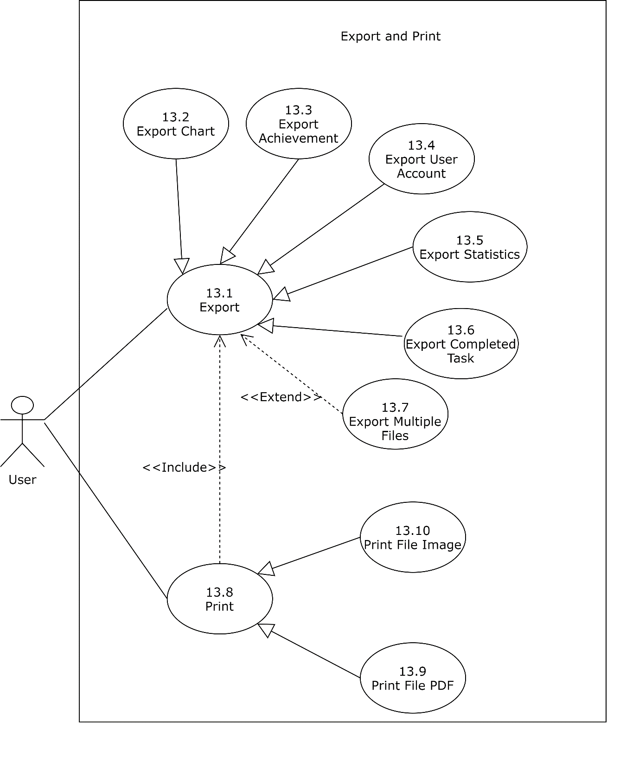

|  |  |  |
| --- | --- | --- |
| **Use-case number:** | UC 13.1 | |
| **Use-case name:** | Export | |
| **Actor(s)** | User | |
| **Summary** | Chức năng xuất file theo nhiều tiêu chí | |
| **Basic course of events:** | **Actor actions** | **System response** |
|  | Người dùng nhấp vào "More Actions" của Menu |  |
|  | Hệ thống sẽ hiển thị sidebar |
| Người dùng nhấp vào "Export" |  |
|  | Hệ thống hiển thị các tiêu chí |
| **Alternative paths:** | Không có | |
| **Exception paths:** | Lỗi mã nguồn | |
| **Extension points:** | Không có | |
| **Triggers:** | Người dùng phải nhấp vào "Export" | |
| **Pre-condition:** | Người dùng phải có dữ liệu trong hệ thống | |
| **Post-condition:** | Hệ thống hiển thị các tiêu chí : Export Chart, Export Achievement, Export User Account, Export Statistics, Export Completed Task. | |

|  |  |  |
| --- | --- | --- |
| **Use-case number:** | UC 13.2 | |
| **Use-case name:** | Export Chart | |
| **Actor(s)** | User | |
| **Summary** | Chức năng xuất biểu đồ | |
| **Basic course of events:** | **Actor actions** | **System response** |
|  | Người dùng nhấp vào "More Actions" của Menu |  |
|  | Hệ thống sẽ hiển thị sidebar |
| Người dùng nhấp vào "Export" |  |
|  | Hệ thống hiển thị các tiêu chí |
| Người dùng nhấp vào "Export Chart" |  |
|  | Hệ thống xuất hiện cửa sổ Print, xử lý file và hiển thị biểu đồ cho người dùng |
| **Alternative paths:** | Không có | |
| **Exception paths:** | Lỗi mã nguồn | |
| **Extension points:** | Không có | |
| **Triggers:** | Người dùng phải nhấp vào "Export Chart" | |
| **Pre-condition:** | Người dùng phải có dữ liệu trong hệ thống | |
| **Post-condition:** | Xuất hiện cửa sổ Print và hiển thị file biểu đồ cho người dùng | |

|  |  |  |
| --- | --- | --- |
| **Use-case number:** | UC 13.3 | |
| **Use-case name:** | Export Achievement | |
| **Actor(s)** | User | |
| **Summary** | Chức năng xuất những thành tựu đã đạt được của người dùng | |
| **Basic course of events:** | **Actor actions** | **System response** |
|  | Người dùng nhấp vào "More Actions" của Menu |  |
|  | Hệ thống sẽ hiển thị sidebar |
| Người dùng nhấp vào "Export" |  |
|  | Hệ thống hiển thị các tiêu chí |
| Người dùng nhấp vào "Export Achievement" |  |
|  | Hệ thống xuất hiện cửa sổ Print, xử lý file và hiển thị những thành tựu đã đạt được cho người dùng xem |
| **Alternative paths:** | Không có | |
| **Exception paths:** | Lỗi mã nguồn | |
| **Extension points:** | Không có | |
| **Triggers:** | Người dùng phải nhấp vào "Export Achievement" | |
| **Pre-condition:** | Người dùng phải có dữ liệu trong hệ thống | |
| **Post-condition:** | Xuất hiện cửa sổ Print và hiển thị file những thành tựu đã đạt được cho người dùng xem | |

|  |  |  |
| --- | --- | --- |
| **Use-case number:** | UC 13.4 | |
| **Use-case name:** | Export User Account | |
| **Actor(s)** | User | |
| **Summary** | Chức năng xuất thông tin tài khoản người dùng | |
| **Basic course of events:** | **Actor actions** | **System response** |
|  | Người dùng nhấp vào "More Actions" của Menu |  |
|  | Hệ thống sẽ hiển thị sidebar |
| Người dùng nhấp vào "Export" |  |
|  | Hệ thống hiển thị các tiêu chí |
| Người dùng nhấp vào "Export User Account" |  |
|  | Hệ thống xuất hiện cửa sổ Print, xử lý file và hiển thị thông tin tài khoản người dùng |
| **Alternative paths:** | Không có | |
| **Exception paths:** | Lỗi mã nguồn | |
| **Extension points:** | Không có | |
| **Triggers:** | Người dùng phải nhấp vào "Export User Account" | |
| **Pre-condition:** | Người dùng phải có dữ liệu trong hệ thống | |
| **Post-condition:** | Xuất hiện cửa sổ Print và hiển thị file thông tin tài khoản người dùng | |

|  |  |  |
| --- | --- | --- |
| **Use-case number:** | UC 13.5 | |
| **Use-case name:** | Export Statistics | |
| **Actor(s)** | User | |
| **Summary** | Chức năng xuất thống kê cho người dùng | |
| **Basic course of events:** | **Actor actions** | **System response** |
|  | Người dùng nhấp vào "More Actions" của Menu |  |
|  | Hệ thống sẽ hiển thị sidebar |
| Người dùng nhấp vào "Export" |  |
|  | Hệ thống hiển thị các tiêu chí |
| Người dùng nhấp vào "Export Statistics" |  |
|  | Hệ thống xuất hiện cửa sổ Print, xử lý file và hiển thị thống kê |
| **Alternative paths:** | Không có | |
| **Exception paths:** | Lỗi mã nguồn | |
| **Extension points:** | Không có | |
| **Triggers:** | Người dùng phải nhấp vào "Export Statistics" | |
| **Pre-condition:** | Người dùng phải có dữ liệu trong hệ thống | |
| **Post-condition:** | Xuất hiện cửa sổ Print và hiển thị file thống kê cho người người dùng | |

|  |  |  |
| --- | --- | --- |
| **Use-case number:** | UC 13.6 | |
| **Use-case name:** | Export Completed Task | |
| **Actor(s)** | User | |
| **Summary** | Chức năng xuất danh sách các nhiệm vụ mà người dùng đã hoàn thành | |
| **Basic course of events:** | **Actor actions** | **System response** |
|  | Người dùng nhấp vào "More Actions" của Menu |  |
|  | Hệ thống sẽ hiển thị sidebar |
| Người dùng nhấp vào "Export" |  |
|  | Hệ thống hiển thị các tiêu chí |
| Người dùng nhấp vào "Export Completed Task" |  |
|  | Hệ thống xuất hiện cửa sổ Print, xử lý file và hiển thị danh sách các nhiệm vụ mà người dùng đã hoàn thành |
| **Alternative paths:** | Không có | |
| **Exception paths:** | Lỗi mã nguồn | |
| **Extension points:** | Không có | |
| **Triggers:** | Người dùng phải nhấp vào "Export Completed Task" | |
| **Pre-condition:** | Người dùng phải có dữ liệu trong hệ thống | |
| **Post-condition:** | Xuất hiện cửa sổ Print và hiển thị file danh sách các nhiệm vụ mà người dùng đã hoàn thành | |

|  |  |  |  |  |  |
| --- | --- | --- | --- | --- | --- |
| **Use-case number:** | | UC 13.7 | | | |
| **Use-case name:** | | Export Multiple Files | | | |
| **Actor(s)** | | User | | | |
| **Summary** | | Chức năng xuất theo nhiều kiểu định dạng file | | | |
| **Basic course of events:** | | **Actor actions** | | **System response** | |
|  | | Người dùng nhấp vào "More Actions" của Menu | |  | |
|  | | Hệ thống sẽ hiển thị sidebar | |
| Người dùng nhấp vào "Export" | |  | |
|  | | Hệ thống hiển thị các tiêu chí | |
| Tuỳ chọn nhấp vào các tiêu chí | |  | |
|  | | Hệ thống xuất hiện cửa sổ Print, xử lý file và hiển thị file theo tiêu chí người dùng đã chọn | |
| Chọn định dạng file để Export | |  | |
|  | | Hệ thống trả về kiểu định dạng file người dùng chọn | |
| **Alternative paths:** | | Không có | | | |
| **Exception paths:** | | Lỗi mã nguồn | | | |
| **Extension points:** | |  | | | |
| **Triggers:** | | Người dùng phải chọn kiểu định dạng file | | | |
| **Pre-condition:** | | 1. Người dùng phải có dữ liệu trong hệ thống 2. Người dùng phải nhấp "Export"  3. Người dùng phải chọn tiêu chí để Export | | | |
| **Post-condition:** | | Xuất hiện cửa sổ Print, hiển thị file theo tiêu chí và kiểu định dạng file người dùng đã chọn | | | |
| **Use-case number:** | | UC 13.8 | | | |
| **Use-case name:** | | Print | | | |
| **Actor(s)** | | User | | | |
| **Summary** | | Chức năng lưu file cho người dùng theo các tiêu chí | | | |
| **Basic course of events:** | **Actor actions** | | **System response** | |
|  | Người dùng nhấp vào "Print" | |  | |
|  | | Hệ thống hiển thị các tiêu chí : Print File PDF, Print File Image | |
| **Alternative paths:** | Không có | | | |
| **Exception paths:** | Lỗi mã nguồn | | | |
| **Extension points:** | Không có | | | |
| **Triggers:** | Người dùng phải nhấp vào "Print" | | | |
| **Pre-condition:** | Người dùng phải có dữ liệu trong hệ thống, nhấp "Export" và chọn tiêu chí để Export | | | |
| **Post-condition:** | Hiển thị các tiêu chí : Print File PDF, Print File Image | | | |

|  |  |  |
| --- | --- | --- |
| **Use-case number:** | UC 13.9 | |
| **Use-case name:** | Print File PDF | |
| **Actor(s)** | User | |
| **Summary** | Chức năng lưu file PDF cho người dùng | |
| **Basic course of events:** | **Actor actions** | **System response** |
|  | Người dùng nhấp vào "Print" |  |
|  | Hệ thống hiển thị các tiêu chí : Print File PDF, Print File Image |
| Người dùng nhấp vào "Print File PDF" |  |
|  | In file PDF cho người dùng |
| **Alternative paths:** | Không có | |
| **Exception paths:** | Lỗi mã nguồn | |
| **Extension points:** | Không có | |
| **Triggers:** | Người dùng phải nhấp vào "Print File PDF" | |
| **Pre-condition:** | Người dùng phải có dữ liệu trong hệ thống, nhấp "Export" và chọn tiêu chí để Export | |
| **Post-condition:** | Lưu file PDF về thiết bị sử dụng của người dùng | |

|  |  |  |
| --- | --- | --- |
| **Use-case number:** | UC 13.10 | |
| **Use-case name:** | Print File Image | |
| **Actor(s)** | User | |
| **Summary** | Chức năng lưu file hình cho người dùng | |
| **Basic course of events:** | **Actor actions** | **System response** |
|  | Người dùng nhấp vào "Print" |  |
|  | Hệ thống hiển thị các tiêu chí : Print File PDF, Print File Image |
| Người dùng nhấp vào "Print File Image" |  |
|  | In file Image cho người dùng |
| **Alternative paths:** | Không có | |
| **Exception paths:** | Lỗi mã nguồn | |
| **Extension points:** | Không có | |
| **Triggers:** | Người dùng phải nhấp vào "Print File Image" | |
| **Pre-condition:** | Người dùng phải có dữ liệu trong hệ thống, nhấp "Export" và chọn tiêu chí để Export | |
| **Post-condition:** | Lưu file hình về thiết bị sử dụng của người dùng | |

* 1. **UseCase từng chức năng – Statistics**

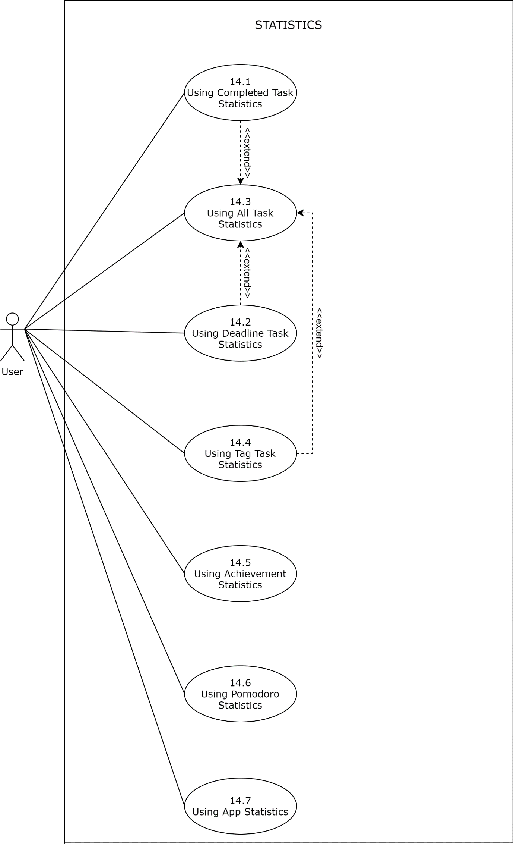

|  |  |  |
| --- | --- | --- |
| **Use case number:** | UC14.1 | |
| **User case name:** | Completed Task Statistics | |
| **Actor(s):** | User | |
| **Summary:** | Chức năng giúp người dùng xem lại thống kê những task đã hoàn thành | |
| **Basic course of events:** | **Actor actions:** | **System response:** |
|  | 1. Người dùng nhấn vào More Actions trong phần Task |  |
|  | 2. Hệ thống hiển thị danh mục các tùy chọn |
| 3. Sau đó người dùng nhấn vào Manage Task rồi chọn phần Statistics |  |
|  | 4. Hệ thống sẽ hiển thị danh mục các tùy chọn khác nhau |
| 5. Người dùng chọn phần Completed Task |  |
|  | 6. Hệ thống sẽ hiển thị danh mục các tùy chọn |
| 7. Người dùng nhấn vào View Task |  |
|  | 8. Hệ thống hiển thị các chế độ xem để người dùng có thể lựa chọn |
| 9. Người dùng chọn các chế độ xem |  |
|  | 10. Hệ thống sẽ đánh dấu chế độ đã được chọn và sẽ hiển thị tất cả các Task đã hoàn thành của người dùng cũng như những chi tiết của chúng được tải lên từ database hoặc local storage |
| **Alternative paths:** | Người dùng vào Account rồi chọn phần Statistics kéo xuống sẽ thấy Completed Task, sau đó nhấp vào để xem bảng thống kê chi tiết | |
| **Exception paths:** | Nếu người dùng chưa từng hoàn thành task nào thì thông báo cho người dùng | |
| **Extension points:** | Khi nhấn vào More Actions ( phía trên cùng bên phải ) phải hiển thị phần Task Completed để người dùng có thể chọn | |
| **Triggers:** | Người dùng muốn xem các Task đã hoàn thành | |
| **Pre-condition:** | Người dùng phải hoàn thành ít nhất 1 task | |
| **Post-condition:** | Hệ thống sẽ hiển thị thống kê danh sách các Task đã hoàn thành ra màn hình và ở trạng thái sẵn sàng cho việc thực hiện một tác vụ khác | |

|  |  |  |
| --- | --- | --- |
| **Use case number:** | UC14.2 | |
| **User case name:** | Deadline Task Statistics | |
| **Actor(s):** | User | |
| **Summary:** | Chức năng giúp người dùng xem lại thống kê các task có thời hạn | |
| **Basic course of events:** | **Actor actions:** | **System response:** |
|  | 1. Người dùng nhấn vào More Actions trong phần Task |  |
|  | 2. Hệ thống sẽ hiển thị danh mục các tùy chọn |
| 3. Sau đó người dùng nhấn vào Manage Task rồi chọn phần Statistics |  |
|  | 4. Hệ thống sẽ hiển thị danh mục các tùy chọn khác nhau |
| 5. Người dùng chọn phần Deadline Task |  |
|  | 6. Hệ thống sẽ hiển thị danh mục các tùy chọn |
| 7. Người dùng nhấn vào View Task |  |
|  | 8. Hệ thống hiển thị các chế độ xem để người dùng có thể lựa chọn |
| 9. Người dùng chọn các chế độ xem khác nhau |  |
|  | 10. Hệ thống sẽ đánh dấu chế độ đã được chọn |
| 11. Hoặc người dùng có thể vào trực tiếp phần Task chọn sắp xếp theo ngày để hiển thị các Task sắp hết hạn |  |
|  | 12. Hệ thống sẽ hiển thị tất cả các Task sắp đến ngày hết hạn nhưng chưa hoàn thành của người dùng cũng như những chi tiết của chúng được tải lên từ database hoặc local storage |
| **Alternative paths:** | Người dùng vào Account rồi chọn phần Statistics kéo xuống sẽ thấy Deadline Task, sau đó nhấp vào để xem bảng thống kê chi tiết | |
| **Exception paths:** | Người dùng chưa từng tạo task nào trước đó hoặc tạo các task mà không có ngày hết hạn | |
| **Extension points:** | Khi nhấn vào More Actions ( phía trên cùng bên phải ) trong Task cần phải hiển thị phần Deadline Task để người dùng có thể chọn | |
| **Triggers:** | Người dùng muốn xem các Task có ngày hết hạn | |
| **Pre-condition:** | Người dùng phải tạo ít nhất 1 task hoặc có task có thời hạn | |
| **Post-condition:** | Hệ thống sẽ hiển thị thống kê danh sách các Task có ngày hết hạn nhưng chưa hoàn thành ra màn hình và ở trạng thái sẵn sàng cho việc thực hiện một tác vụ khác | |

|  |  |  |
| --- | --- | --- |
| **Use case number:** | UC14.3 | |
| **User case name:** | All Task Statistic | |
| **Actor(s):** | User | |
| **Summary:** | Chức năng giúp người dùng xem lại thống kê toàn bộ các task hiện có sẵn | |
| **Basic course of events:** | **Actor actions:** | **System response:** |
|  | 1. Người dùng nhấn vào More Actions trong phần Task |  |
|  | 2. Hệ thống sẽ hiển thị danh mục các tùy chọn |
| 3. Người dùng nhấn vào Manage Task rồi chọn phần Statistics |  |
|  | 4. Hệ thống sẽ hiển thị danh mục các tùy chọn khác nhau |
| 5. Người dùng nhấn vào View Task |  |
|  | 6. Hệ thống hiển thị các chế độ xem để người dùng có thể lựa chọn |
| 7. Người dùng chọn các chế độ xem |  |
|  | 8. Hệ thống sẽ đánh dấu chế độ đã được chọn và sẽ hiển thị tất cả các Task của người dùng đã tạo cũng như những chi tiết của chúng được tải lên từ database hoặc local storage |
| **Alternative paths:** | Người dùng vào Account rồi chọn phần Statistics kéo xuống sẽ thấy Task, sau đó nhấp vào để xem bảng thống kê chi tiết | |
| **Exception paths:** | Nếu người dùng chưa từng tạo task nào trước đó thì thông báo cho người dùng | |
| **Extension points:** | Khi người dùng nhấn vào More Actions ( phía trên cùng bên phải ) trong phần Task thì phải hiển thị ra các chế độ xem để người dùng có thể lựa chọn | |
| **Triggers:** | Người dùng muốn xem tất cả các Task đã tạo | |
| **Pre-condition:** | Người dụng phải tạo ít nhất 1 task | |
| **Post-condition:** | Hệ thống sẽ hiển thị thống kê danh sách tất cả các Task đã tạo ra màn hình và ở trạng thái sẵn sàng cho việc thực hiện một tác vụ khác | |

|  |  |  |
| --- | --- | --- |
| **Use case number:** | UC14.4 | |
| **User case name:** | Tag Task Statistics | |
| **Actor(s):** | User | |
| **Summary:** | Chức năng giúp người dùng xem lại thống kê số lượng các loại tag khác nhau đã sử dụng | |
| **Basic course of events:** | **Actor actions:** | **System response:** |
|  | 1. Người dùng nhấn vào phần Task |  |
|  | 2. Hệ thống sẽ đánh dấu Task đã được chọn |
| 3. Người dùng nhấn vào View Task |  |
|  | 4. Hệ thống hiển thị các chế độ xem để người dùng có thể lựa chọn |
| 5. Người dùng chọn các chế độ xem |  |
|  | 6. Hệ thống sẽ đánh dấu chế độ đã được chọn và hiển thị tất cả các Task của người dùng đã tạo cùng với các loại tag đã sử dụng trước đó được tải lên từ database hoặc local storage |
| 7. Người dùng bấm vào các tag đã được gắn sẵn trên các Task |  |
|  | 8. Hệ thống hiển thị ra loại tag cũng như số lượng tag đó đã dùng hoặc người dùng có thể chọn phần Hiển thị tất cả trong mục Tag để hiển thị chi tiết tất cả các loại tag đã dùng và số lượng của chúng |
| **Alternative paths:** | Người dùng vào Account rồi chọn phần Statistics kéo xuống sẽ thấy Tag, sau đó nhấp vào để xem bảng thống kê chi tiết | |
| **Exception paths:** | Người dùng chưa từng sử dụng bất kì 1 loại tag nào hoặc sử dụng tag sai cách | |
| **Extension points:** | Khi người dùng nhấn vào phần Task thì phải hiển thị các tag đi kèm để người dùng có thể xem | |
| **Triggers:** | Người dùng muốn xem dach sách thống kê các tag đã dùng | |
| **Pre-condition:** | Người dùng phải sử dụng ít nhất 1 tag | |
| **Post-condition:** | Hệ thống sẽ hiển thị thống kê danh sách tất cả các tag đã sử dụng ra màn hình và ở trạng thái sẵn sàng cho việc thực hiện một tác vụ khác | |

|  |  |  |
| --- | --- | --- |
| **Use case number:** | UC14.5 | |
| **User case name:** | Achievement Statistics | |
| **Actor(s):** | User | |
| **Summary:** | Chức năng giúp người dùng xem lại thống kê các Achievement mà mình đã đạt được | |
| **Basic course of events:** | **Actor actions:** | **System response:** |
|  | 1. Người dùng vào More Actions trong Achievement |  |
|  | 2. Hệ thống sẽ hiển thị danh mục các tùy chọn |
| 3. Người dùng nhấn vào Manage Achievement rồi chọn phần Statistics |  |
|  | 4. Hệ thống sẽ hiển thị danh mục các tùy chọn khác nhau |
| 5. Người dùng nhấn vào View Achievement |  |
|  | 6. Hệ thống hiển thị các chế độ xem để người dùng có thể lựa chọn |
| 7. Người dùng chọn các chế độ xem để xem và nhấn vào từng cái để xem chi tiết ( như ngày, giờ,...) |  |
|  | 8. Hệ thống đánh dấu chế độ đã chọn và sẽ hiển thị tất cả các Achievement của người dùng được tải lên từ database hoặc local storage |
| **Alternative paths:** | Người dùng vào Account rồi chọn phần Statistics kéo xuống sẽ thấy Achievement, sau đó nhấp vào để xem bảng thống kê chi tiết | |
| **Exception paths:** | Nếu không tồn tại Achievement nào thì thông báo cho người dùng biết | |
| **Extension points:** | Khi nhấn vào Manage Achievement phải hiển thị ra phần Statistics để người dùng có thể chọn | |
| **Triggers:** | Người dùng muốn xem bảng thống kê các Achievement | |
| **Pre-condition:** | Người dùng phải hoàn thành ít nhất 1 task hoặc nhiệm vụ cụ thể nào đó | |
| **Post-condition:** | Hệ thống sẽ hiển thị danh sách thống kê Achievement ra màn hình và ở trạng thái sẵn sàng cho việc thực hiện một tác vụ khác | |

|  |  |  |
| --- | --- | --- |
| **Use case number:** | UC14.6 | |
| **User case name:** | Pomodoro Statistics | |
| **Actor(s):** | User | |
| **Summary:** | Chức năng giúp người dùng xem lại thống kê lại tần suất cũng như số lần sử dụng pomodoro, thời gian sử dụng trung bình, số task hoàn thành,... | |
| **Basic course of events:** | **Actor actions:** | **System response:** |
|  | 1. Người dùng vào More Actions trong phần Pomodoro |  |
|  | 2. Hệ thống sẽ hiển thị danh mục các tùy chọn |
| 3. Người dùng nhấn vào Manage Pomodoro rồi chọn phần Statistics |  |
|  | 4. Hệ thống sẽ hiển thị danh mục các tùy chọn khác nhau |
| 5. Người dùng nhấn vào View |  |
|  | 6. Hệ thống hiển thị các chế độ xem để người dùng có thể lựa chọn |
| 7. Người dùng chọn các chế độ xem để xem và nhấn vào từng cái để xem chi tiết ( như ngày, giờ, thời gian bắt đầu,...) |  |
|  | 8. Hệ thống đánh dấu chế độ đã chọn và sẽ hiển thị thống kê số lần sử dụng Pomodoro của người dùng cũng như chi tiết của nó như thời gian sử dụng trung bình, số task đã hoàn thành,... được tải lên từ database hoặc local storage |
| **Alternative paths:** | Người dùng vào Account rồi chọn phần Statistics kéo xuống sẽ thấy Pomodoro, sau đó nhấp vào để xem bảng thống kê chi tiết | |
| **Exception paths:** | Nếu chưa từng sử dụng Pomodoro trước đó hoặc sử dụng sai cách thì thông báo cho người dùng | |
| **Extension points:** | Khi nhấn vào Manage Pomodoro thì phải hiển thị phần Statistics để người dùng có thể chọn | |
| **Triggers:** | Người dùng muốn xem bảng thống kê tần suất, thời lượng sử dụng trung bình và số lần sử dụng Pomodoro của bản thân | |
| **Pre-condition:** | Người dùng phải sử dụng Pomodoro đúng cách ít nhất 1 lần | |
| **Post-condition:** | Hệ thống sẽ trả về danh sách thống kê tần suất cũng như số lần sử dụng Pomodoro, thời lượng sử dụng trung bình, số task hoàn thành,... sau đó máy tính sẽ hiển thị ra màn hình để người dùng có thể xem và ở trạng thái sẵn sàng cho việc thực hiện một tác vụ khác | |

|  |  |  |
| --- | --- | --- |
| **Use case number:** | UC14.7 | |
| **User case name:** | Using App Statistics | |
| **Actor(s):** | User | |
| **Summary:** | Chức năng giúp người dùng xem lại thống kê lại tần suất cũng như thời gian sử dụng app của mình | |
| **Basic course of events:** | **Actor actions:** | **System response:** |
|  | 1. Người dùng vào Account rồi chọn phần Statistics |  |
|  | 2. Hệ thống sẽ hiển thị danh mục các tùy chọn |
| 3. Người dùng nhấn vào View |  |
|  | 4. Hệ thống hiển thị các chế độ xem để người dùng có thể lựa chọn |
| 5. Người dùng chọn các chế độ xem khác nhau để xem và nhấn vào từng tháng hay năm để xem chi tiết về tháng hay năm đó hay có thể xem nhiều dạng biểu đồ khác nhau như biểu đồ đường, biểu đồ cột, biểu đồ tròn,... |  |
|  | 6. Hệ thống sẽ đánh dấu chế độ đã được chọn và sẽ hiển thị thống kê số lần sử dụng App của người dùng cũng như chi tiết của nó như tần suất sử dụng, ngày sử dụng nhiều nhất,thời gian sử dụng trung bình,... được tải lên từ database hoặc local storage |
| **Alternative paths:** | Nếu là lần đầu đặng nhập và sử dụng app thì thông báo cho người dùng | |
| **Exception paths:** | Người dùng sử dụng app trước đó nhưng không đăng nhập | |
| **Extension points:** | Khi người dùng nhấn vào phần Account thì phải có mục Statistics xuất hiện | |
| **Triggers:** | Người dùng muốn xem bảng thống kê thời lượng sử dụng app của bản thân | |
| **Pre-condition:** | Người dùng phải sử dụng app ít nhất 1 lần và phải đăng nhập khi sử dụng | |
| **Post-condition:** | Hệ thống sẽ trả về danh sách thống kê tần suất cũng như thời lượng sử dụng app của người dùng sau đó máy tính sẽ hiển thị ra màn hình để người dùng có thể xem và ở trạng thái sẵn sàng cho việc thực hiện một tác vụ khác | |

* 1. **UseCase từng chức năng – Manage Chart**

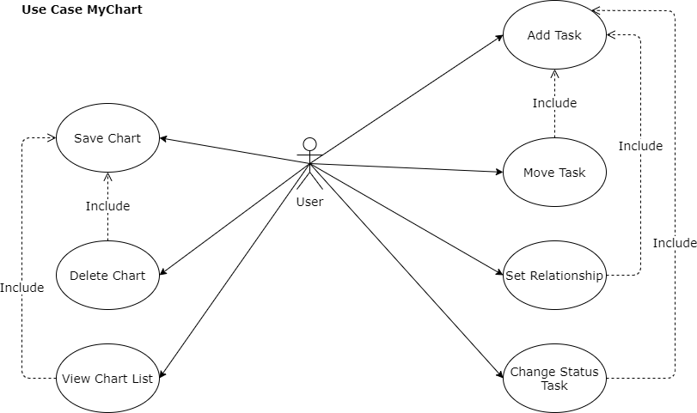

**Đặc tả use case của chức năng My Chart**

|  |  |  |
| --- | --- | --- |
| **Use-case number:** | UC 15.1 | |
| **Use-case name:** | Add Task | |
| **Actor(s)** | User | |
| **Summary** | Chức năng thêm Task vào My Chart | |
| **Basle course of events:** | Actor actions | System response |
|  | Người dùng nhấn vào "My Chart" |  |
|  | Hệ thống hiển thị Chart List |
| Người dùng chọn Task cần thêm vào My Chart A1 |  |
|  | Hệ thống hiển thị Task được chọn và đổi màu E1 |
| Người dùng nhấn đè Task và kéo thả vào Chart A2 |  |
|  | Hệ thống phản hồi cho người dùng biết họ đã thêm Task thành công E2 |
| **Alternative paths:** | **A1** Người dùng hủy chọn Task để thêm vào Chart E1 Hệ thống thông báo "Task mới chọn đã hủy" A2 Người dùng kéo thả Task ngoài Chart E2 Hệ thống không hiển thị Task mới kéo và hủy luôn Task đó. | |
| **Exception paths:** | Lỗi mã nguồn | |
| **Extension points:** | Không | |
| **Triggers:** | Người dùng nhấn đè và kéo thả thêm Task vào My Chart | |
| **Pre-condition:** | Phải hiển thị danh sách Task có sẵn trước đó | |
| **Post-condition:** | Task được kéo ra Chart và được lưu vào Chart chứa Task | |

|  |  |  |
| --- | --- | --- |
| **Use-case number:** | UC 15.2 | |
| **Use-case name:** | Move Task | |
| **Actor(s)** | User | |
| **Summary** | Chức năng di chuyển Task trong My Chart | |
| **Basle course of events:** | Actor actions | System response |
|  | Người dùng nhấn vào Task cần di chuyển |  |
|  | Hệ thống hiển thị Task được chọn và Task đổi màu |
| Người đè giữ Task và di chuyển đến nơi cần đặt |  |
|  | Hệ thống đặt Task vào đúng vị trí người dùng thả đè |
| **Alternative paths:** | Không | |
| **Exception paths:** | Lỗi mã nguồn | |
| **Extension points:** | Không | |
| **Triggers:** | Người dùng nhấn đè và di chuyển Task trên My Chart | |
| **Pre-condition:** | Phải có Task cần di chuyển trên My Chart | |
| **Post-condition:** | Task được đặt tại nơi người dùng di chuyển đến | |

|  |  |  |
| --- | --- | --- |
| **Use-case number:** | UC 15.3 | |
| **Use-case name:** | Set Relationship | |
| **Actor(s)** | User | |
| **Summary** | Chức năng thiết lập mối quan hệ giữa các Task trên My Chart | |
| **Basle course of events:** | Actor actions | System response |
|  | Người dùng nhấn vào "My Chart" |  |
|  | Hệ thống My Chart |
| Người dùng chọn Task cần thiết lập mối quan hệ với nhau |  |
|  | Task được chọn sẽ đổi màu |
| Người dùng nhấn đè Task này đến Task khác theo trình tự muốn thiết lập A1 |  |
|  | Hệ thống xuất hiện đường nối giữa các Task E1 |
| Người dùng nhấn "Save" A2 |  |
|  | Hệ thống thông báo Tasks được vào My Chart thành công E2 |
| **Alternative paths:** | A1 Người dùng nhấn đường thiết lập mối quan hệ giữa các Task trên Chart E1 Hệ thống hiển thị chọn đường thiết lập mối quan hệ A2 Người dùng nhấn "Backspace" trên bàn phím E2 Mối quan hệ giữa các Task bị xóa đi | |
| **Exception paths:** | Lỗi mã nguồn | |
| **Extension points:** | Không | |
| **Triggers:** | Người dùng muốn thiết lập mối quan hệ giữa các Task trên My Chart | |
| **Pre-condition:** | Phải hiển thị các Task có sẵn trên My Chart | |
| **Post-condition:** | Các Task được liên kết với nhau theo trình tự thời gian mà người dùng thiết lập và được lưu vào Chart | |

|  |  |  |
| --- | --- | --- |
| **Use-case number:** | UC 15.4 | |
| **Use-case name:** | Change Status Task | |
| **Actor(s)** | User | |
| **Summary** | Chức năng thay đổi trạng thái Task trên My Chart | |
| **Basle course of events:** | Actor actions | System response |
|  | Người dùng nhấn vào "My Chart" |  |
|  |  | Hệ thống hiển thị My Chart |
|  | Người dùng chọn Task cần đổi trạng thái **A1** |  |
|  |  | Hệ thống hiển thị trạng thái được chọn **E1** |
|  | Người dùng nhấn chọn trạng thái cần thay đổi cho Task |  |
|  |  | Hệ thống thông báo trạng thái Task được thay đổi thành công |
| **Alternative paths:** | **A1** Hủy thay đổi trạng thái **E1** Hủy thay đổi trạng thái thành công | |
| **Exception paths:** | Lỗi mã nguồn | |
| **Extension points:** | Không | |
| **Triggers:** | Người dùng nhấn vào nút hiển thị trạng thái Task trên My Chart | |
| **Pre-condition:** | Phải hiển thị các Task có sẵn trạng thái trước đó trên My Chart | |
| **Post-condition:** | Trạng thái của Task trên My Chart được thay đổi và lưu trạng thái mới vào Chart | |

|  |  |  |
| --- | --- | --- |
| **Use-case number:** | UC 15.5 | |
| **Use-case name:** | Save Chart | |
| **Actor(s)** | User | |
| **Summary** | Chức năng lưu Chart | |
| **Basle course of events:** | Actor actions | System response |
|  | Người dùng nhấn vào "My Chart" |  |
|  | Hệ thống hiển thị My Chart |
| Người dùng nhấn tạo Chart **A1** |  |
|  | Hệ thống hiển thị New Chart **E1** |
| Người dùng kéo thả Task vào Chart mới tạo |  |
|  | Hệ thống hiển thị Task được kéo vào Chart |
| Người dùng nhấn vào chọn trạng thái cho Task trên Chart mới tạo |  |
|  | Hệ thống hiển thị Task mới có trạng thái |
| Người dùng nhấn "Save" Chart **A2** |  |
|  | Hệ thống thông báo Chart được lưu thành công **E2** |
| **Alternative paths:** | **A1** Người dùng nhấn hủy tạo Chart **E1** Hệ thống thông báo "Bạn đã hủy tạo Chart" **A2** Người dùng hủy lưu Chart **E2** Hệ thống thông báo "Bạn đã hủy lưu Chart" | |
| **Exception paths:** | Lỗi mã nguồn | |
| **Extension points:** | Không | |
| **Triggers:** | Người dùng nhấn vào nút "Save" trên My Chart | |
| **Pre-condition:** | Phải hiển thị các Task có sẵn trạng thái và đã thiết lập mối quan hệ | |
| **Post-condition:** | Hệ thống hiển thị Chart người dùng mới lưu. Đồng thời, Chart được lưu vào Chart List | |

|  |  |  |
| --- | --- | --- |
| **Use-case number:** | UC 15.6 | |
| **Use-case name:** | View Chart List | |
| **Actor(s)** | User | |
| **Summary** | Chức năng xem danh sách Chart | |
| **Basle course of events:** | Actor actions | System response |
|  | Người dùng nhấn vào "My Chart" |  |
|  | Hệ thống hiển thị Chart List |
| **Alternative paths:** | Không | |
| **Exception paths:** | Lỗi mã nguồn | |
| **Extension points:** | Không | |
| **Triggers:** | Người dùng muốn xem danh sách Chart | |
| **Pre-condition:** | Hệ thống phải có Chart được tạo sẵn trước đó | |
| **Post-condition:** | Hệ thống hiển thị Chart List | |

|  |  |  |
| --- | --- | --- |
| **Use-case number:** | UC 15.7 | |
| **Use-case name:** | Delete Chart | |
| **Actor(s)** | User | |
| **Summary** | Chức năng xóa Chart | |
| **Basle course of events:** | Actor actions | System response |
|  | Người dùng nhấn vào "My Chart" |  |
|  | Hệ thống hiển thị Chart List |
| Người dùng chọn Chart muốn xóa |  |
|  | Hệ thống hiển thị Chart được chọn bị đổi màu |
| Người dùng nhấn nút "Delete" trên My Chart **A1** |  |
|  | Hệ thống thông báo bạn có chắc muốn xóa Chart đã chọn **E1** |
| Người dùng nhấn "OK" trên thông báo **A2** |  |
|  | Hệ thống thông báo Chart được xóa thành công **E2** |
| **Alternative paths:** | **A1** Người dùng nhấn hủy xóa Chart **E1** Hệ thống thông báo "Bạn đã hủy xóa" **A2** Người dùng nhấn "Enter" trên bàn phím **E2** Hệ thống thông báo "Xóa thành công" | |
| **Exception paths:** | Lỗi mã nguồn | |
| **Extension points:** | Không | |
| **Triggers:** | Người dùng nhấn nút "Delete" trên My Chart | |
| **Pre-condition:** | Hệ thống phải có Chart được tạo sẵn trước đó | |
| **Post-condition:** | Hệ thống mất đi Chart người dùng mới xóa. Đồng thời Chart bị xóa khỏi Chart List | |

* 1. **UseCase từng chức năng – Add Friend**

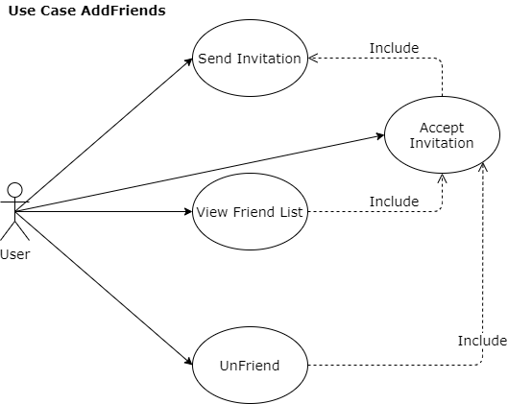

**Đặc tả use case của chức năng Add Friends**

|  |  |  |
| --- | --- | --- |
| **Use-case number:** | UC 16.1 | |
| **Use-case name:** | Send Invitation | |
| **Actor(s)** | User | |
| **Summary** | Chức năng gửi lời mời kết bạn với người dùng khác | |
| **Basle course of events:** | Actor action | System response |
|  | Người dùng nhấp vào "My friends" |  |
|  | Hệ thống hiển thị Friend List và nút "Add Friend" |
| Người dùng nhấp vào "Add friend" |  |
|  | Hệ thống hiển thị thanh tìm kiếm ID |
| Người dùng nhập user ID |  |
|  | Hệ thống hiển thị User ID |
| Người dùng nhấn Enter A1 |  |
|  | Hệ thống phản hồi cho người dùng biết họ đã gửi lời mời kết bạn cho tài khoản khác |
| **Alternative paths:** | A1 Người dùng nhấn vào biểu tượng tìm kiếm | |
| **Exception paths:** | Lỗi mã nguồn | |
| **Extension points:** | Hiển thị danh sách gợi ý kết bạn khi click "Add Friend" | |
| **Triggers:** | Người dùng nhấn nút "Thêm bạn bè" | |
| **Pre-condition:** | Nhập chính xác user ID | |
| **Post-condition:** | Nút thêm bạn bè đổi thành hủy lời mời kết bạn. Đồng thời tài khoản được lưu vào danh sách bạn bè của người dùng | |

|  |  |  |
| --- | --- | --- |
| **Use-case number:** | UC 16.2 | |
| **Use-case name:** | Accept Invitation | |
| **Actor(s)** | User | |
| **Summary** | Chức năng chấp nhận lời mời kết bạn với người dùng khác | |
| **Basle course of events:** | Actor actions | System response |
|  | Người dùng nhấn vào "Yêu cầu kết bạn" |  |
|  | Hệ thống hiển thị danh sách tài khoản khác yêu cầu kết bạn |
| Người dùng nhấn vào biểu tượng "chấp nhận lời mời" |  |
|  | Hệ thống thông báo thành công |
| **Alternative paths:** | Không | |
| **Exception paths:** | Lỗi mã nguồn | |
| **Extension points:** | Không | |
| **Triggers:** | Người dùng nhấn nút "Xác nhận lời mời kết bạn" | |
| **Pre-condition:** | Phải có tài khoản khác gửi lời mời cho mình trước đó | |
| **Post-condition:** | Biểu tượng chấp nhận lời mời kết bạn chuyển thành biểu tượng hủy lời mời kết bạn. Đồng thời tài khoản được lưu vào Friend List | |

|  |  |  |
| --- | --- | --- |
| **Use-case number:** | UC 16.3 | |
| **Use-case name:** | View Friend List | |
| **Actor(s)** | User | |
| **Summary** | Chức năng xem danh sách bạn bè | |
| **Basle course of events:** | Actor actions | System response |
|  | Người dùng nhấn vào "Friend List" |  |
|  | Hệ thống hiển thị danh sách bạn bè của người dùng |
| **Alternative paths:** | Không | |
| **Exception paths:** | Lỗi mã nguồn | |
| **Extension points:** | Không | |
| **Triggers:** | Người dùng nhấn vào "Friend List" | |
| **Pre-condition:** | Người dùng phải kết bạn với tài khoản khác trước đó. | |
| **Post-condition:** | Hệ thống hiển thị dánh sách bạn bè của người dùng | |

|  |  |  |
| --- | --- | --- |
| **Use-case number:** | UC 16.4 | |
| **Use-case name:** | Unfriend | |
| **Actor(s)** | User |  |
| **Summary** | Chức năng hủy kết bạn với các tài khoản khác | |
| **Basle course of events:** | Actor actions | System response |
|  | Người dùng nhấn vào "List Friend" |  |
|  | Hệ thống hiển thị danh sách bạn bè |
| Người dùng nhấn chọn tài khoản muốn hủy kết bạn |  |
|  | Hệ thống hiển thị nút "Hủy kết bạn" |
| Người dùng nhấn vào biểu tượng hủy lời mời kết bạn |  |
|  | Hệ thống thông báo "Bạn có chắc hủy kết bạn với tài khoản này" |
| Người dùng nhấn "Enter" A1 |  |
|  | Hệ thống thông báo "Hủy kết bạn thành công" |
| **Alternative paths:** | A1 Người dùng nhấn "OK" trên thông báo từ hệ thống | |
| **Exception paths:** | Lỗi mã nguồn | |
| **Extension points:** | Không | |
| **Triggers:** | Người dùng nhấn nút "Hủy kết bạn" | |
| **Pre-condition:** | Tài khoản muốn hủy kết bạn phải ở trạng thái bạn bè | |
| **Post-condition:** | Nút hủy kết bạn chuyển thành thêm bạn bè. Đồng thời tài khoản được lưu ở Friend List bị xóa đi | |

* 1. **UseCase từng chức năng – Manage Ranking System**

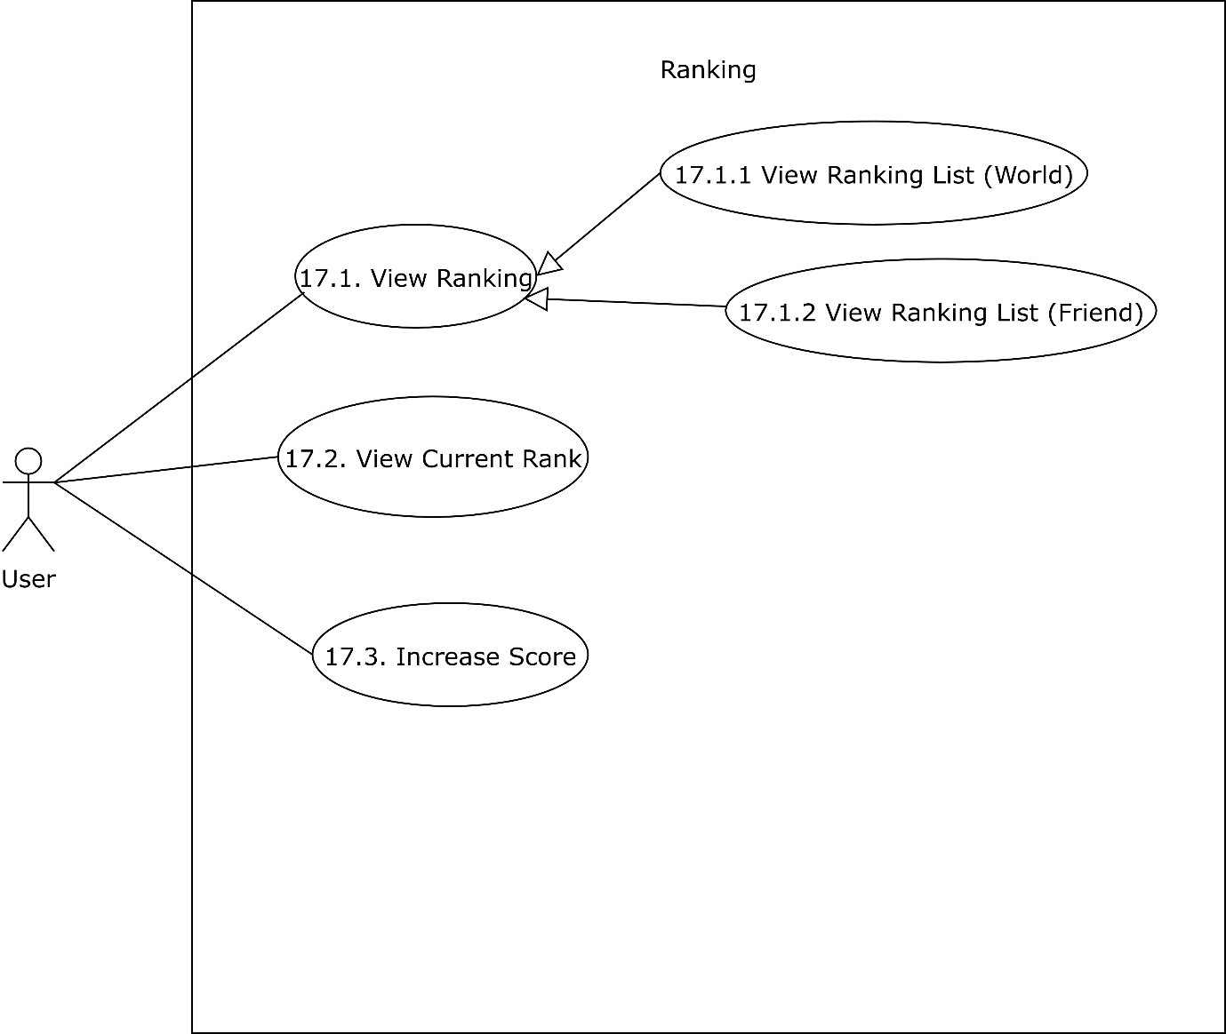

|  |  |  |
| --- | --- | --- |
| **Use-case number:** | 17.1 | |
| **Use-case name:** | View Ranking | |
| **Actor(s):** | User | |
| **Sumary:** | Tính năng xem danh sách hạng | |
| **Basic Course of Events:** | **Actor Action** | **System Response** |
| 1. Người dùng click vào "Ranking" trên menu |  |
|  | 2. Hệ Thống hiển thị trang Ranking |
| **Alternative Paths:** | Không có | |
| **Exception Paths:** | Có xảy ra lỗi trong quá trình xếp hạng của hệ thống | |
| **Extension Points:** | Sau khi ấn vào "Ranking" trên thanh menu và phần mềm sẽ hiển thị trang Ranking với danh sách xếp hạng | |
| **Triggers:** | Người dùng muốn xem danh sách xếp hạng | |
| **Pre-condition:** | Không có | |
| **Post-condition:** | Người dùng xem được danh sách xếp hạng | |

|  |  |  |
| --- | --- | --- |
| **Use-case number:** | 17.1.1 | |
| **Use-case name:** | View Ranking (World) | |
| **Actor(s):** | User | |
| **Sumary:** | Tính năng xem danh sách hạng ở mức quốc gia (Tất cả) | |
| **Basic Course of Events:** | **Actor Action** | **System Response** |
| 1. Người dùng click vào "Ranking" trên menu |  |
|  | 2. Hệ Thống hiển thị trang Ranking |
| 3. Người dùng click vào nút "World Ranking" |  |
|  | 4. Hệ Thống hiển thị danh sách xếp hạng (World) |
| **Alternative Paths:** | Không có | |
| **Exception Paths:** | Có xảy ra lỗi trong quá trình xếp hạng của hệ thống | |
| **Extension Points:** | Sau khi ấn vào trang Ranking bằng cách nhấn "Ranking" trên menu thì người dùng nhấn vào chế độ xem "World" | |
| **Triggers:** | Người dùng muốn xem danh sách xếp hạng World | |
| **Pre-condition:** | Người dùng phải vào trang "Ranking" | |
| **Post-condition:** | Người dùng xem được danh sách xếp hạng World (Tất cả) | |

|  |  |  |
| --- | --- | --- |
| **Use-case number:** | 17.1.2 | |
| **Use-case name:** | View Ranking (Friends) | |
| **Actor(s):** | User | |
| **Sumary:** | Tính năng xem danh sách hạng ở mức bạn bè | |
| **Basic Course of Events:** | **Actor Action** | **System Response** |
| 1. Người dùng click vào "Ranking" trên menu |  |
|  | 2. Hệ Thống hiển thị trang Ranking |
| 3. Người dùng click vào nút "Friend Ranking" |  |
|  | 4. Hệ Thống hiển thị danh sách xếp hạng (Friends) |
| **Alternative Paths:** | Không có | |
| **Exception Paths:** | Có xảy ra lỗi trong quá trình xếp hạng của hệ thống | |
| **Extension Points:** | Sau khi ấn vào trang Ranking bằng cách nhấn "Ranking" trên menu thì người dùng nhấn vào chế độ xem "Friend" | |
| **Triggers:** | Người dùng muốn xem danh sách xếp hạng World | |
| **Pre-condition:** | Người dùng phải vào trang "Ranking" | |
| **Post-condition:** | Người dùng xem được danh sách xếp hạng World (Tất cả) | |

|  |  |  |
| --- | --- | --- |
| **Use-case number:** | 17.2 | |
| **Use-case name:** | View Current Ranking | |
| **Actor(s):** | User | |
| **Sumary:** | Tính năng xem danh sách hạng hiện tại của người dùng | |
| **Basic Course of Events:** | **Actor Action** | **System Response** |
| 1. Người dùng click vào "Ranking" trên menu |  |
|  | 2. Hệ Thống hiển thị trang Ranking |
| 3. Người dùng click vào mục "Current Rank" |  |
|  | 4. Hệ thống sẽ trả về thứ hạng của người dùng |
| **Alternative Paths:** | Người dùng có thể tìm kiếm thủ công bằng cách kéo thanh cuộn để tìm hạng của bản thân | |
| **Exception Paths:** | Có xảy ra lỗi trong quá trình xếp hạng của hệ thống | |
| **Extension Points:** | Sau khi ấn vào trang Ranking bằng cách nhấn "Ranking" trên menu thì người dùng nhấn vào mục "Current Rank" | |
| **Triggers:** | Người dùng muốn xem danh sách thứ hạng hiện tại | |
| **Pre-condition:** | Người dùng phải vào trang "Ranking" | |
| **Post-condition:** | Người dùng xem được thứ hạng hiện tại của bản thân | |

|  |  |  |
| --- | --- | --- |
| **Use-case number:** | 17.3 | |
| **Use-case name:** | Increase Score | |
| **Actor(s):** | User | |
| **Sumary:** | Tăng điểm khi người dùng đạt thứ hạng cao | |
| **Basic Course of Events:** | **Actor Action** | **System Response** |
| 1. Người dùng đạt thứ hạng cao (top 10, top 20, …) trong khoảng thời gian (trong tuần, trong tháng, …) |  |
|  | 2. Hệ Thống sẽ tự động tăng điểm cho người dùng và gửi thông báo chúc mừng |
| **Alternative Paths:** | Không có | |
| **Exception Paths:** | Có xảy ra lỗi trong quá trình xếp hạng của hệ thống | |
| **Extension Points:** | Sau khi người dùng đạt thứ hạng cao trong danh sách xếp hạng thì hệ thống sẽ tự động tăng điểm cho người dùng và hiển thị thông báo | |
| **Triggers:** | Người dùng muốn xem danh sách thứ hạng hiện tại | |
| **Pre-condition:** | Người dùng phải đạt được thứ hạng cao | |
| **Post-condition:** | Người dùng được tăng điểm | |

* 1. **UseCase từng chức năng – Manage Achiecement**

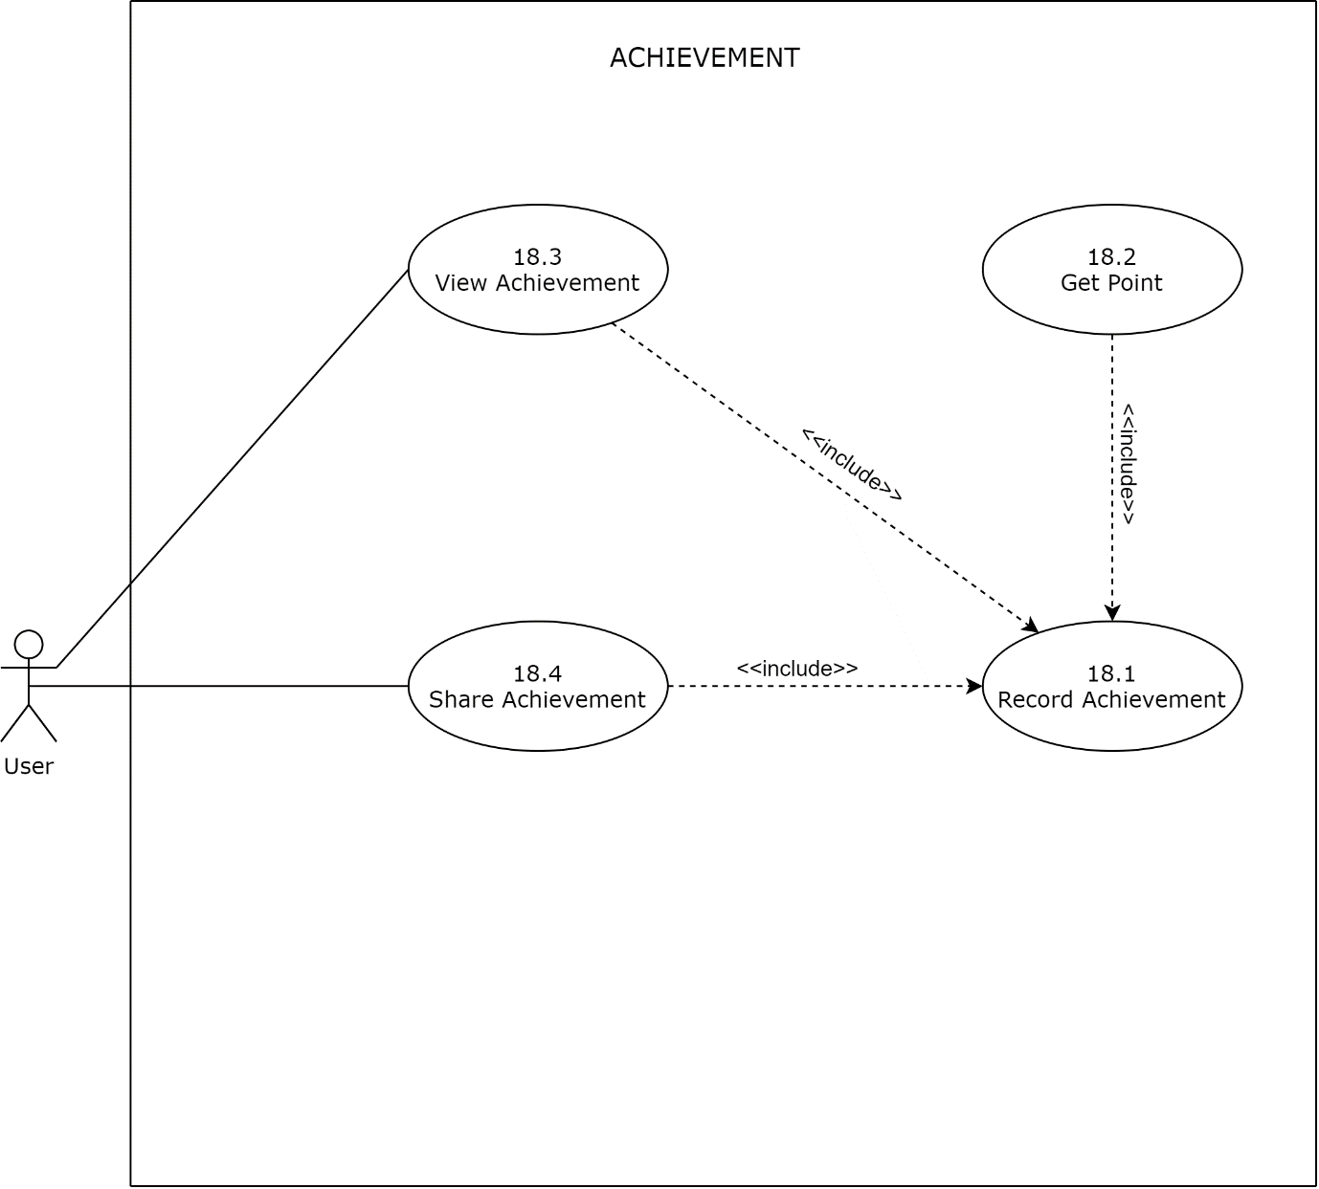

|  |  |  |
| --- | --- | --- |
| **Use case number:** | UC18.1 | |
| **User case name:** | Record Achievement | |
| **Actor(s):** | User | |
| **Summary:** | Chức năng dùng để ghi lại thành tích mà người dùng đã vượt qua hoặc đạt được | |
| **Basic course of events:** | **Actor actions:** | **System response:** |
|  | 1. Người dùng hoàn thành một task hoặc nhiệm vụ nào đó |  |
|  | 2. Hệ thống sẽ tự động ghi nhận các Achievement của người dùng đạt được và thêm vào tài khoản người dùng |
| 3. Người dùng nhấn vào để xem chi tiết hoặc có thể vào phần Settings trong Account để xem |  |
|  | 4. Hệ thống lưu dữ liệu xuống database hoặc local storage |
| **Alternative paths:** | Không có | |
| **Exception paths:** | Nếu người dùng chưa hoàn thành các task hoặc nhiệm vụ thì sẽ không có các Achievement để hiển thị | |
| **Extension points:** | Khi nhấn vào More Actions ( nằm phía trên bên phải trong Achievement) sẽ hiển thị ra Manage Achievement | |
| **Triggers:** | Người dùng muốn đăng nhập vào ứng dụng và hoàn thành các task hoặc đạt đủ điều kiện của task | |
| **Pre-condition:** | Người dùng phải đăng ký tài khoản trước đó và hoàn thành những task hoặc nhiệm vụ có sẵn trên app | |
| **Post-condition:** | Máy tính của người dùng ghi nhận thành công các Achievement và ở trạng thái sẵn sàng cho việc thực hiện một tác vụ khác | |

|  |  |  |
| --- | --- | --- |
| **Use case number:** | UC18.2 | |
| **User case name:** | Get Point | |
| **Actor(s):** | User | |
| **Summary:** | Người dùng nhận được một số điểm tương ứng khi hoàn thành hoặc vượt qua một thử thách | |
| **Basic course of events:** | **Actor actions:** | **System response:** |
|  | 1. Người dùng hoàn thành một task hoặc nhiệm vụ của mình |  |
|  | 2.Hệ thống sẽ tự động ghi nhận các Point của người dùng đạt được và cộng vào tài khoản người dùng |
| 3. Người dùng nhấn vào để xem chi tiết hoặc có thể vào phần Settings trong Account để xem |  |
|  | 4. Hệ thống lưu dữ liệu xuống database hoặc local storage |
| **Alternative paths:** | **Actor actions:** | **System response:** |
|  | 1. Người dùng nhấn vào Icon Menu |  |
|  | 2. Hệ thống sẽ hiển thị ra Sidebar |
| 3. Người dùng vào More Actions ở phần Sidebar |  |
|  | 4. Hệ thống hiển thị danh mục các tùy chọn |
| 5. Người dùng nhấn vào mục Sharing |  |
|  | 6. Hệ thống sẽ hiển thị ra hộp thoại để người dùng lựa chọn |
| 7. Sau đó người dùng chọn các chế độ chia sẻ khác nhau ( như qua Email, Messenger, Facebook,...) và nhấn vào nút share để chia sẻ chúng |  |
|  | 8. Hệ thống tải dữ liệu lên từ database hoặc local storage rồi rút gọn link và gửi link đó thông qua các chế độ chia sẻ mà người dùng đã chọn trước đó |
| **Exception paths:** | Không có | |
| **Extension points:** | Khi nhấn vào More Actions ( nằm phía trên bên phải trong Achievement) sẽ hiển thị ra Manage Point | |
| **Triggers:** | Người dùng muốn nhận Point | |
| **Pre-condition:** | Người dùng phải hoàn thành ít nhất 1 công việc nào đó | |
| **Post-condition:** | Máy tính của người dùng ghi nhận thành công Point và ở trạng thái sẵn sàng cho việc thực hiện một tác vụ khác | |

|  |  |  |
| --- | --- | --- |
| **Use case number:** | UC18.3 | |
| **User case name:** | View Achievement | |
| **Actor(s):** | User | |
| **Summary:** | Người dùng xem tất cả các Achievement | |
| **Basic course of events:** | **Actor actions:** | **System response:** |
|  | 1. Người dùng vào More Actions trong Achievement |  |
|  | 2. Hệ thống hiển thị danh mục các tùy chọn |
| 3. Người dùng nhấn vào Manage Achievement |  |
|  | 4. Hệ thống hiển thị các chế độ để lựa chọn |
| 5. Người dùng nhấn vào View Achievement |  |
|  | 6. Hệ thống hiển thị các chế độ xem để người dùng có thể lựa chọn |
| 7. Người dùng chọn các chế độ xem để xem và nhấn vào từng cái để xem chi tiết ( như ngày, giờ,...) |  |
|  | 8. Hệ thống đánh dấu chế độ đã chọn và sẽ hiển thị tất cả các Achievement của người dùng được tải lên từ database hoặc local storage |
| **Alternative paths:** | Người dùng vào Account chọn phần Statistics rồi kéo xuống phần Achievement để xem | |
| **Exception paths:** | Nếu không tồn tại Achievement nào thì thông báo cho người dùng biết | |
| **Extension points:** | Khi nhấn vào Manage Achievement phải hiển thị ra View Achievement để người dùng có thể lựa chọn | |
| **Triggers:** | Người dùng muốn xem các Achievement | |
| **Pre-condition:** | Người dùng phải hoàn thành ít nhất 1 task hoặc một nhiệm vụ cụ thể nào đó | |
| **Post-condition:** | Hệ thống sẽ hiển thị các Achievement ra màn hình và ở trạng thái sẵn sàng cho việc thực hiện một tác vụ khác | |

|  |  |  |
| --- | --- | --- |
| **Use case number:** | UC18.4 | |
| **User case name:** | Share Achievement | |
| **Actor(s):** | User | |
| **Summary:** | Người dùng chia sẻ các Achievement đã đạt được với mọi người xung quanh | |
| **Basic course of events:** | **Actor actions:** | **System response:** |
|  | 1. Người dùng nhấn vào Icon Menu |  |
|  | 2. Hệ thống sẽ hiển thị ra Sidebar |
| 3. Người dùng vào More Option ở phần Sidebar |  |
|  | 4. Hệ thống hiển thị danh mục các tùy chọn |
| 5. Người dùng nhấn vào mục Sharing |  |
|  | 6. Hệ thống sẽ hiển thị ra hộp thoại để người dùng lựa chọn |
| 7. Sau đó người dùng chọn các chế độ chia sẻ khác nhau ( như qua Email, Messenger, Facebook,...) và nhấn vào nút share để chia sẻ chúng |  |
|  | 8. Hệ thống đánh dấu chế độ đã chọn và tải dữ liệu lên từ database hoặc local storage rồi rút gọn link và gửi link đó thông qua các chế độ chia sẻ mà người dùng đã chọn trước đó |
| **Alternative paths:** | Không có | |
| **Exception paths:** | Nếu chưa có bạn bè hoặc chưa liên kết các tài khoản khác như email, facebook,... thì thông báo cho người dùng | |
| **Extension points:** | Người dùng phải đạt được một số Achievement và khi nhấn vào More Actions sẽ hiện ra mục Sharing | |
| **Triggers:** | Người dùng muốn chia sẻ các Achievement | |
| **Pre-condition:** | Người dùng phải hoàn thành ít nhất 1 công việc nào đó | |
| **Post-condition:** | Người dùng chia sẻ thành công các Achievement đến mọi người xung quanh | |

* 1. **UseCase từng chức năng – Manage Subtask**

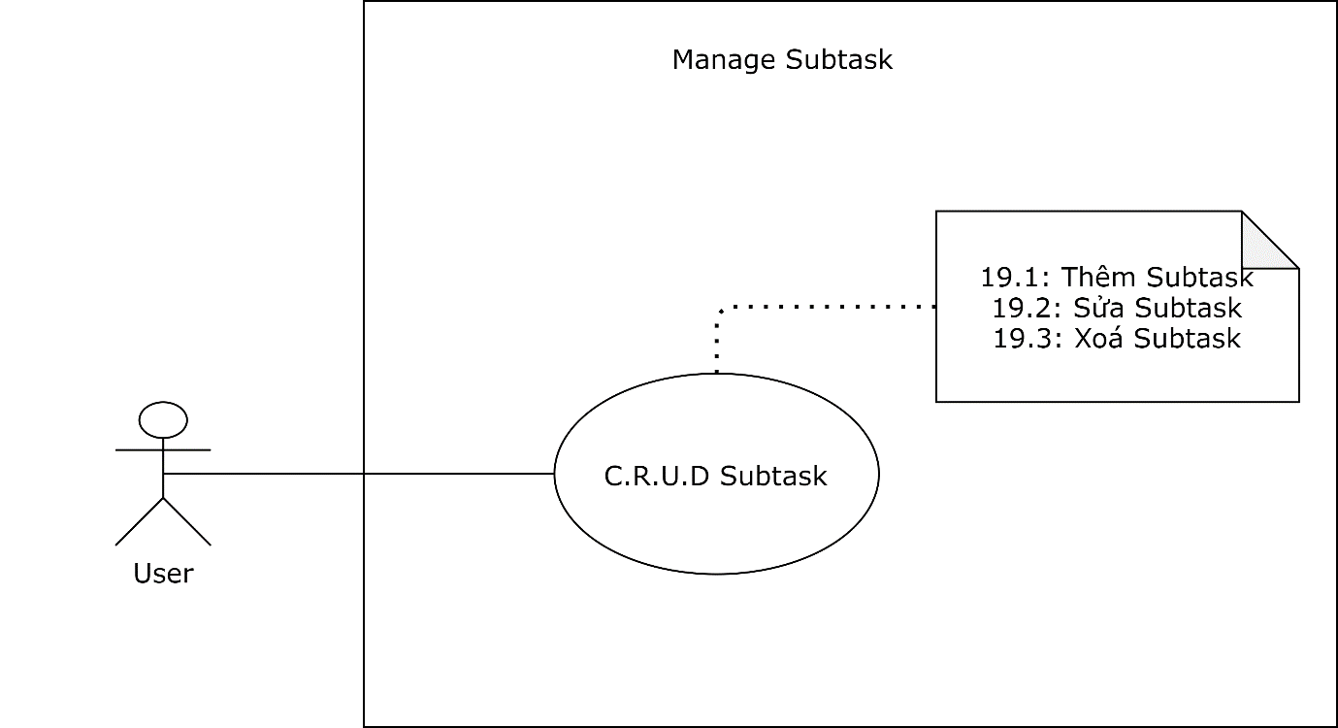

|  |  |  |
| --- | --- | --- |
| **Use-case number:** | UC 19.1 | |
| **Use-case name:** | Create. | |
| **Actor(s):** | User. | |
| **Summary:** | Giúp người dùng có thể thêm subtask mới. | |
| **Basic course of events:** | **Actor actions** | **System response** |
| 1. Đăng nhập hệ thống. |  |
|  | 2. Hiển thị giao diện chính cùng với danh sách subtask. |
| 3. Nhấp chọn “+”. |  |
|  | 4. Hiển thị giao diện tạo mới subtask. |
| 5. Nhập tên subtask. |  |
|  | 6. Kiểm tra tên subtask **E1**. |
| 7. Nhấp chọn “Save”. |  |
|  | 8. Thêm mới subtask và hiển thị danh sách subtask đã cập nhật. |
| **Alternative paths:** | Không có. | |
| **Exception paths:** | **E1** Kiểm tra xem tên subtask người dùng nhập vào đã tồn tại hay chưa. Nếu đã tồn tại sẽ hiển thị thông báo cho người dùng. | |
| **Extension points:** | Không có. | |
| **Triggers:** | Người dùng muốn tạo mới subtask. | |
| **Pre-condition:** | Tên subtask phải hợp lệ. | |
| **Post-condition:** | Tạo mới subtask thành công. | |

|  |  |  |
| --- | --- | --- |
| **Use-case number:** | UC 19.2 | |
| **Use-case name:** | Update. | |
| **Actor(s):** | User. | |
| **Summary:** | Giúp người dùng có thể cập nhật lại subtask. | |
| **Basic course of events:** | **Actor actions** | **System response** |
| 1. Nhấp chọn “More actions” trên trực tiếp subtask. |  |
|  | 2. Hiển thị danh mục các tùy chọn. |
| 3. Nhấp chọn “Update”. |  |
|  | 4. Hiển thị giao diện cập nhật subtask. |
| 5. Nhập tên subtask mới. |  |
|  | 6. Kiểm tra tên subtask **E1**. |
| 7. Nhấp chọn “Save”. |  |
|  | 8. Cập nhật subtask. |
| **Alternative paths:** | Không có. | |
| **Exception paths:** | **E1** Kiểm tra xem tên subtask người dùng nhập vào đã tồn tại hay chưa. Nếu đã tồn tại sẽ hiển thị thông báo cho người dùng. | |
| **Extension points:** | Không có. | |
| **Triggers:** | Người dùng muốn cập nhật lại subtask. | |
| **Pre-condition:** | Tên subtask phải hợp lệ. | |
| **Post-condition:** | Cập nhật subtask thành công. | |

|  |  |  |
| --- | --- | --- |
| **Use-case number:** | UC 19.3 | |
| **Use-case name:** | Delete. | |
| **Actor(s):** | User. | |
| **Summary:** | Giúp người dùng có thể xóa đi subtask. | |
| **Basic course of events:** | **Actor actions** | **System response** |
| 1. Nhấp chọn “X” trực tiếp trên subtask. |  |
|  | 2. Hiển thị hộp thoại xác nhận việc xóa subtask. |
| 3. Nhấp chọn “OK” **A1**. |  |
|  | 4. Cập nhật subtask. |
| **Alternative paths:** | **A1** Tại đây người dùng nhấp chọn “Cancel” để hủy việc xóa subtask. | |
| **Exception paths:** | Không có. | |
| **Extension points:** | Không có. | |
| **Triggers:** | Người dùng muốn xóa subtask. | |
| **Pre-condition:** | Nhấp vào “OK”. | |
| **Post-condition:** | Xóa subtask thành công. | |

* 1. **UseCase từng chức năng - Manage Music**

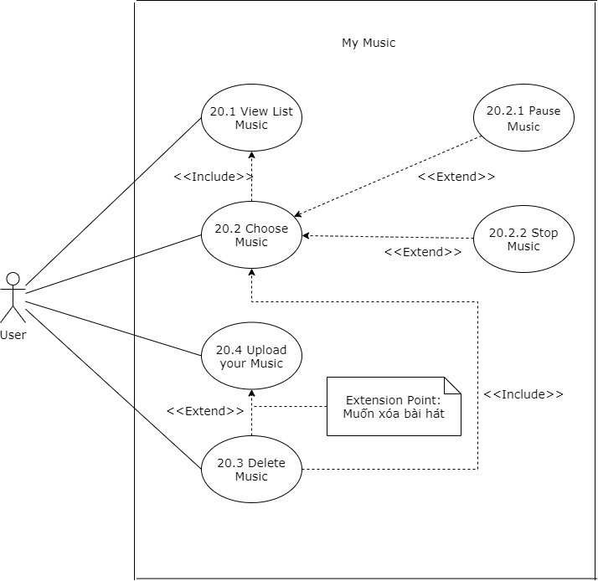

|  |  |  |
| --- | --- | --- |
| **Use-case number:** | UC 20.1 | |
| **Use-case name:** | View List Music | |
| **Actor(s)** | User | |
| **Summary** | Chức năng dùng để xem danh sách các bài hát mà người dùng đã tải lên hệ thống | |
| **Basic course of events:** | **Actor actions** | **System response** |
| Người dùng nhấn vào My Music |  |
|  | Hệ thống hiển thị danh sách các bài hát mà người dùng tải lên trước đó |
| **Alternative paths:** | Không có | |
| **Exception paths:** | Có bug trong hệ thống cản trở việc thực thi của người dùng | |
| **Extension points:** | Mục My Music nằm trên menu. Khi nhấn vào sẽ hiện thị danh sách các bài hát | |
| **Triggers:** | Người dùng nhấn vào My Music | |
| **Pre-condition:** | Người dùng phải đăng nhập vào hệ thống | |
| **Post-condition:** | Danh sách các bài hát của người dùng | |

|  |  |  |
| --- | --- | --- |
| **Use-case number:** | UC 20.2 | |
| **Use-case name:** | Choose Music | |
| **Actor(s)** | User | |
| **Summary** | Chức năng dùng để phát bài hát được người dùng chọn | |
| **Basic course of events:** | **Actor actions** | **System response** |
| - Người dùng nhấn vào My Music |  |
|  | - Hệ thống hiển thị danh sách bài hát |
| - Người dùng nhấn vào bài hát mình muốn phát |  |
|  | - Hệ thống phát bài hát người dùng chọn |
| **Alternative paths:** | Không có | |
| **Exception paths:** | Có bug trong hệ thống cản trở việc thực thi của người dùng | |
| **Extension points:** | Chọn là nhấn vào bài hát trong danh sách My Music | |
| **Triggers:** | Người dùng nhấn vào bài hát muốn chọn | |
| **Pre-condition:** | Người dùng nhấn vào My Music | |
| **Post-condition:** | Bài hát được chọn được phát | |

|  |  |  |
| --- | --- | --- |
| **Use-case number:** | UC 20.2.1 | |
| **Use-case name:** | Pause Music | |
| **Actor(s)** | User | |
| **Summary** | Chức năng dùng để tạm dừng phát bài hát được người dùng chọn | |
| **Basic course of events:** | **Actor actions** | **System response** |
| - Người dùng nhấn vào "Pause" ở bài hát đang phát |  |
|  | - Hệ thống tạm dừng phát bài hát người dùng chọn |
| **Alternative paths:** | Không có | |
| **Exception paths:** | Có bug trong hệ thống cản trở việc thực thi của người dùng | |
| **Extension points:** | Nút "Pause" xuất hiện khi bài hát được chọn để phát | |
| **Triggers:** | Người dùng nhấn vào "Pause" | |
| **Pre-condition:** | Người dùng phải phát bài hát trước đó | |
| **Post-condition:** | Bài hát được chọn được tạm dừng phát | |

|  |  |  |
| --- | --- | --- |
| **Use-case number:** | UC 20.2.2 | |
| **Use-case name:** | Stop Music | |
| **Actor(s)** | User | |
| **Summary** | Chức năng dùng để ngừng phát bài hát được người dùng chọn | |
| **Basic course of events:** | **Actor actions** | **System response** |
| - Người dùng nhấn vào "Stop" ở bài hát đang phát |  |
|  | - Hệ thống ngừng phát bài hát người dùng chọn |
| **Alternative paths:** | Không có | |
| **Exception paths:** | Có bug trong hệ thống cản trở việc thực thi của người dùng | |
| **Extension points:** | Nút "Stop" xuất hiện khi bài hát được chọn để phát | |
| **Triggers:** | Người dùng nhấn vào "Stop" | |
| **Pre-condition:** | Người dùng phải phát bài hát trước đó | |
| **Post-condition:** | Bài hát được chọn được ngừng phát | |

|  |  |  |
| --- | --- | --- |
| **Use-case number:** | UC 20.3 | |
| **Use-case name:** | Delete Music | |
| **Actor(s)** | User | |
| **Summary** | Chức năng dùng để xóa bài hát khỏi List Music | |
| **Basic course of events:** | **Actor actions** | **System response** |
| - Người dùng nhấn vào My Music |  |
|  | - Hệ thống hiển thị danh sách bài hát |
| - Người dùng nhấn vào nhấn "Delete" của bài hát muốn xóa |  |
|  | - Hệ thống hiển thị hộp thoại xác nhận việc xóa bài hát |
| - Người dùng nhấn vào "Yes" để xóa bài hát A1 |  |
|  | - Hệ thống xóa bài hát trong CSDL |
| **Alternative paths:** | **A1**: Người dùng có thể nhấp chọn "No" để hủy bỏ thao tác xóa bài hát | |
| **Exception paths:** | Có bug trong hệ thống cản trở việc thực thi của người dùng | |
| **Extension points:** | Nút "Delete" bên phải của mỗi bài hát | |
| **Triggers:** | Người dùng nhấn vào "Delete" của bài hát muốn xóa | |
| **Pre-condition:** | Phải tải ít nhất một bài hát từ thiết bị trước đó | |
| **Post-condition:** | File bài hát bị xóa khỏi CSDL | |

|  |  |  |
| --- | --- | --- |
| **Use-case number:** | UC 20.4 | |
| **Use-case name:** | Upload your Music | |
| **Actor(s)** | User | |
| **Summary** | Chức năng dùng để tải bài hát từ thiết bị lên web | |
| **Basic course of events:** | **Actor actions** | **System response** |
| - Người dùng nhấn vào My Music |  |
|  | - Hệ thống hiển thị danh sách bài hát |
| - Người dùng nhấn vào "Upload Music" |  |
|  | - Hệ thống hiển thị hộp thoại chọn file từ thiết bị |
| - Người dùng chọn bài hát và nhấn "Upload" **A1** |  |
|  | - Hệ thống kiểm tra và lưu file bài hát xuống CSDL **E1** |
| **Alternative paths:** | **A1:** Người dùng có thể nhấp chọn "Cancel" để hủy thao tác tải bài hát | |
| **Exception paths:** | **E1:** Kiểm tra file bài hát có hợp lệ không nếu không thì thông báo cho người dùng | |
| **Extension points:** | Nút Upload phía dưới danh sách bài hát trong My Music | |
| **Triggers:** | Người dùng nhấn vào "Upload Music" | |
| **Pre-condition:** | Phải có tối thiểu một bài hát trong máy tính | |
| **Post-condition:** | File bài hát được được lưu xuống CSDL | |

**CHƯƠNG 3:**

Các bảng thiết kế phần mềm

**XIII) Các bảng thiết kế phần mềm**

1. **Thiết kế giao diện**

**1.1. Giao diện và cách thức giao tiếp với chức năng Login**

**1.1.1. Danh sách các biến cố**

**1.2. Giao diện và cách thức giao tiếp với chức năng Pomodoro**

**1.2.1. Danh sách các biến cố**

**1.3. Giao diện và cách thức giao tiếp với chức năng AddTask**

**1.3.1. Danh sách các biến cố**

**1.3.2. Các thành phần trong giao diện**

**1.4. Giao diện và cách thức giao tiếp với chức năng AddProject**

**1.4.1. Danh sách các biến cố**

**1.4.2. Các thành phần trong giao diện**

**1.5. Giao diện và cách thức giao tiếp với chức năng AddReminder**

**1.5.1. Danh sách các biến cố**

**1.5.2. Các thành phần trong giao diện**

**2. Thiết kế xử lý**

**2.1. Thiết kế xử lý - Manage Task**

**2.2. Thiết kế xử lý - Remind Task**

**2.3. Thiết kế xử lý - Manage Achievement**

**2.4. Thiết kế xử lý - Manage Project**

**2.5. Thiết kế xử lý - Manage Section**

**2.6. Thiết kế xử lý - Manage Subtask**

**2.7. Thiết kế xử lý - Add Friend**

**2.8. Thiết kế xử lý - Manage Default Project**

**2.9. Thiết kế xử lý - Login**

**2.10. Thiết kế xử lý - Export & Print**

**2.11. Thiết kế xử lý - Manage Chart**

**2.12. Thiết kế xử lý - Manage Music**

**2.13. Thiết kế xử lý - View Ranking**

**2.14. Thiết kế xử lý - Repeate Task**

**2.15. Thiết kế xử lý - Statistics**

**2.16. Thiết kế xử lý - Pomodoro**

**2.17. Thiết kế xử lý - Manage System's Notification**

**2.18. Thiết kế xử lý - Manage User's Account**

**2.19. Thiết kế xử lý - Manage User's Notification**

**2.20. Thiết kế xử lý - Manage User's Information**

**3. Thiết kế dữ liệu**

**3.1. Danh sách các bảng**

**3.2. Danh sách thuộc tính các bảng**

**BẢNG PHÂN CÔNG**

* Lưu Thành Đạt
* Làm thiết kế xử lý cho Remide Task - Manage Ranking - Manage User Account - Manage System Notification
* Đảm bảo tiến độ công việc
* Kiểm định chất lượng kết quả
* Lên kế hoạch, tham gia và đánh giá chất lượng các cuộc meeting
* Đỗ Trường Giang
* Hỗ trợ Leader quản lý đội nhóm
* Làm thiết kế xử lý cho Login và Manage Project
* Kiểm định chất lượng kết quả
* Tham gia vào các cuộc meeting
* Bành Bửu Anh
* Làm thiết kế giao diện
* Thiết kế mock-up cho phần mềm
* Tham gia vào các cuộc meeting
* Huỳnh Tấn Khoa
* Làm thiết kế xử lý cho Manage User Notification và Manage Default Project
* Tham gia vào các cuộc meeting
* Trần Nhữ Hào
* Làm thiết kế xử lý cho Manage User Information và Repeat Task
* Tham gia làm thiêt kế dữ liệu
* Tham gia vào các cuộc meeting
* Văn Hoàng Chương
* Làm thiết kế xử lý cho Manage Subtask và Export&Print
* Tham gia làm thiết kế dữ liệu
* Tham gia vào các cuộc meeting
* Nguyễn Thị Mỹ Hằng
* Làm thiết kế xử lý cho Manage Section và Pomodoro
* Tham gia vào các cuộc meeting
* Nguyễn Hữu Thắng
* Làm thiết kế xử lý cho Manage Achivement và Statistics
* Tham gia làm thiết kế dữ liệu
* Tham gia vào các cuộc meeting
* Lý Nhật Hào
* Làm thiết kế xử lý cho Manage Task và Manage Music
* Tham gia vào các cuộc meeting
* Nguyễn Thái Bôn
* Làm thiết kế xử lý cho Add Friend và Manage Chart
* Tham gia làm thiết kế dữ liệu
* Tham gia vào các cuộc meeting

**1. Thiết kế giao diện**

* 1. **Giao diện và cách thức giao tiếp với chức năng Login.**

Hiển thị khi người dùng đăng nhập vào trang web TickThat



* + 1. **Danh sách các biến cố.**

|  |  |  |  |
| --- | --- | --- | --- |
| **STT** | **Điều kiện hoạt động** | **Xử lý** | **Ghi chú** |
| 0 | Khởi động trang web | Trình duyệt chạy đến trang web TickThat |  |
| 1 | Điền email tài khoản và mật khẩu |  |  |
| 2 | Sau khi điền xong nhấn “Login” hoặc enter | Hệ thống kiểm tra tài khoản |  |
| 3 | Đăng nhập bằng tài khoản Google | Hệ thống nhận action từ người dùng muốn liên kết tài khoản Google, hệ thống hiển thị ra form tài khoản Google |  |

* 1. **Giao diện và cách thức giao tiếp với chức năng Pomodoro.**

Hiển thị và áp dụng khi người dùng muôn sử dụng hệ thống Pomodoro.

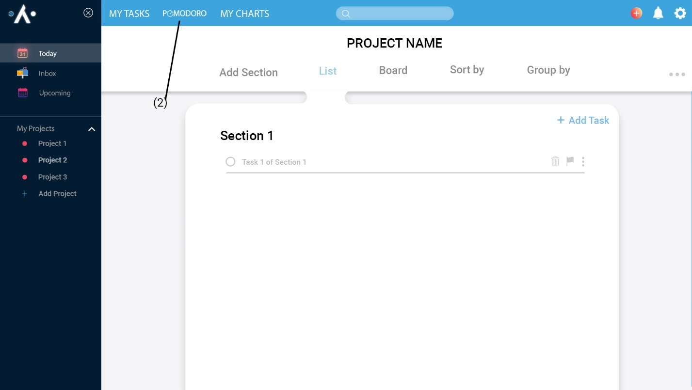

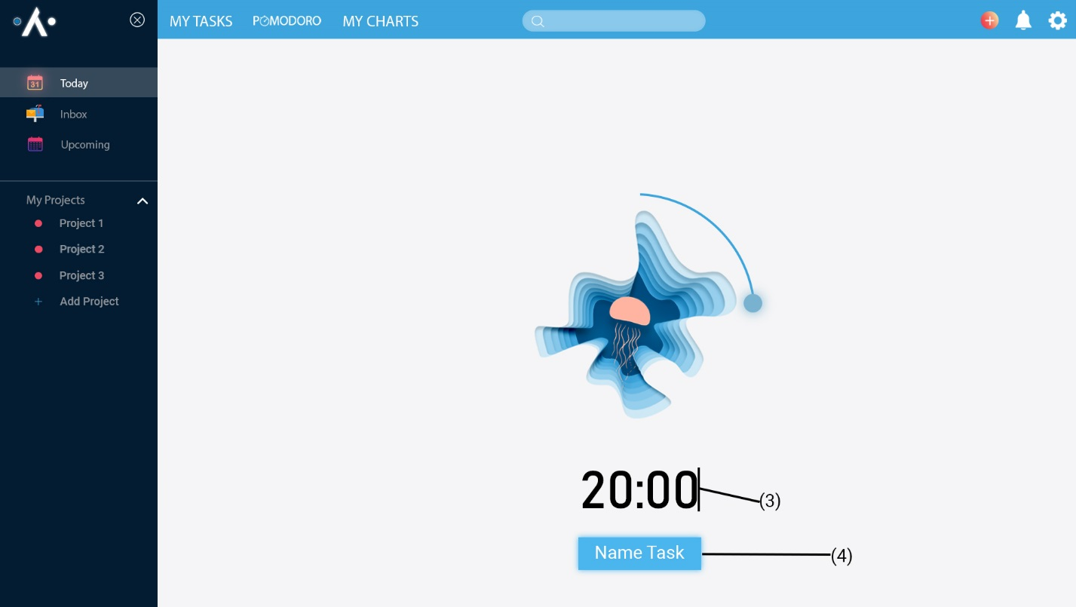

* + 1. **Danh sách các biến cố.**

|  |  |  |  |
| --- | --- | --- | --- |
| **STT** | **Điều kiện kích hoạt** | **Xử lý** | **Ghi chú** |
| 0 | Khởi động trang web | Trình duyệt chạy đến trang web Tick That |  |
| 1 | Đăng nhập vào trang web | Hệ thống kiểm tra tài khoản và đặng nhập vào trang web của người dùng |  |
| 2 | Chọn mục Pomodoro | Hệ thống dẫn xuất giao diện Pomodoro |  |
| 3 | Add task và set time | Hệ thống xuất ra cửa sổ cài đặt task, time có thể thay đổi trực tiếp tại giao diện |  |
| 4 | Run | Hệ thống khởi động Pomodoro |  |

* 1. **Giao diện và cách thức giao tiếp chức năng AddTask**

Chọn biểu tượng “+” khi người dùng muốn thêm task

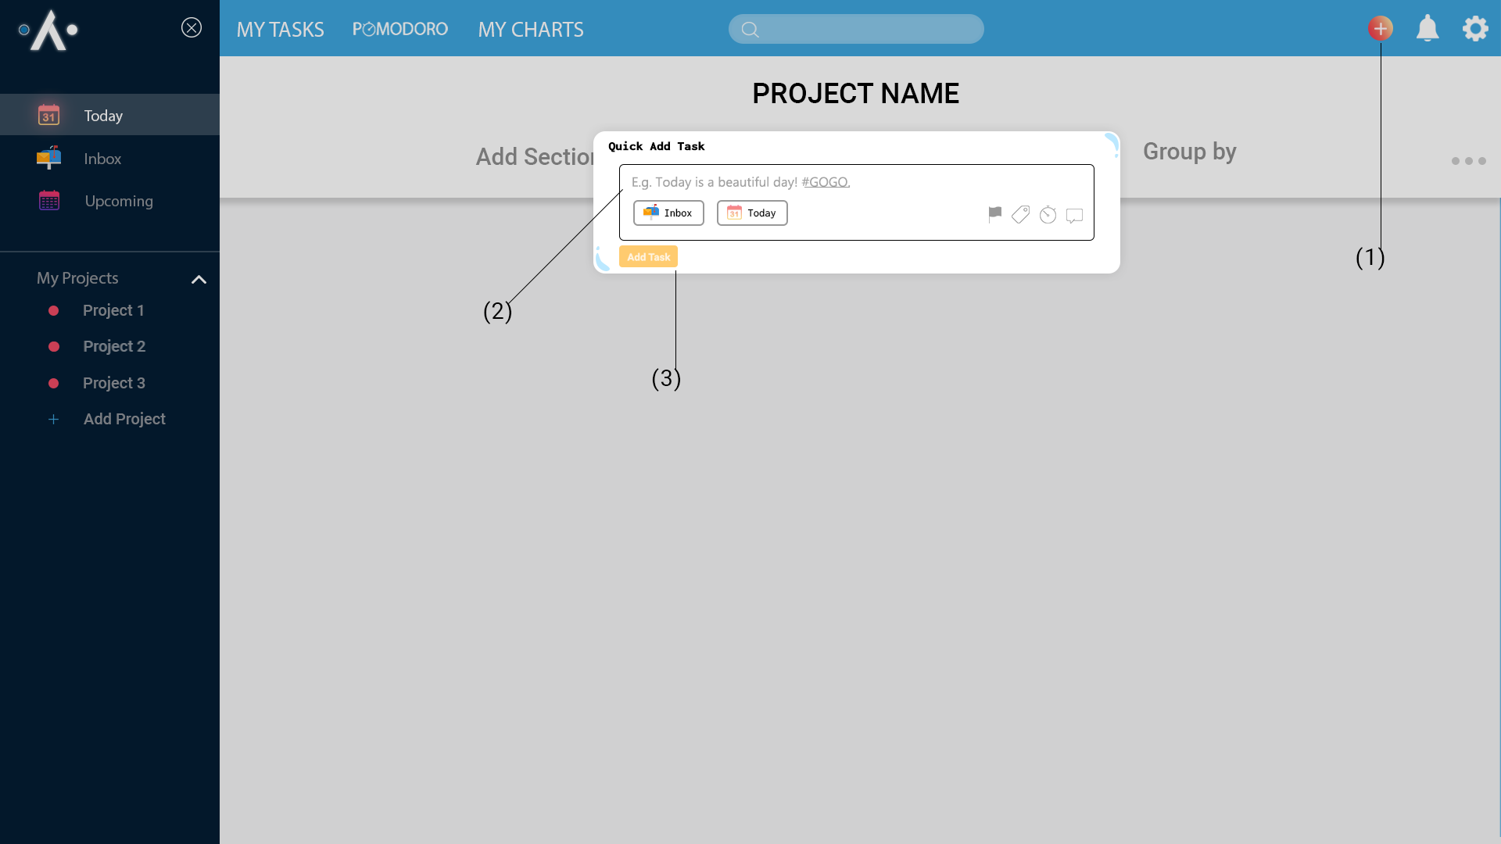

* + 1. **Danh sách các biến cố.**

|  |  |  |
| --- | --- | --- |
| **STT** | **Điều kiện kích hoạt** | **Xử lý** |
| 0 | Đăng nhập vào trang web | Hệ thống hiển thị giao diện chính của trang web |
| 1 | Chọn biểu tượng “+” bên cạnh biểu tượng Notification (hình chiếc chuông) | Hệ thống hiện thị ra giao diện tạo Task cho người dùng |
| 2 | Người dùng tiến hành cài đặt một số thông tin cần thiết cho Task | Hệ thống hiển thi những nội dung cài đặt Task của người dùng |
| 3 | Người dùng nhấn nút “Add” | Hệ thống tiến hành tạo Task và lưu và CSDL đồng thời Upload lên cho giao diện hiển thị |

* + 1. **Các thành phần trong giao diện.**

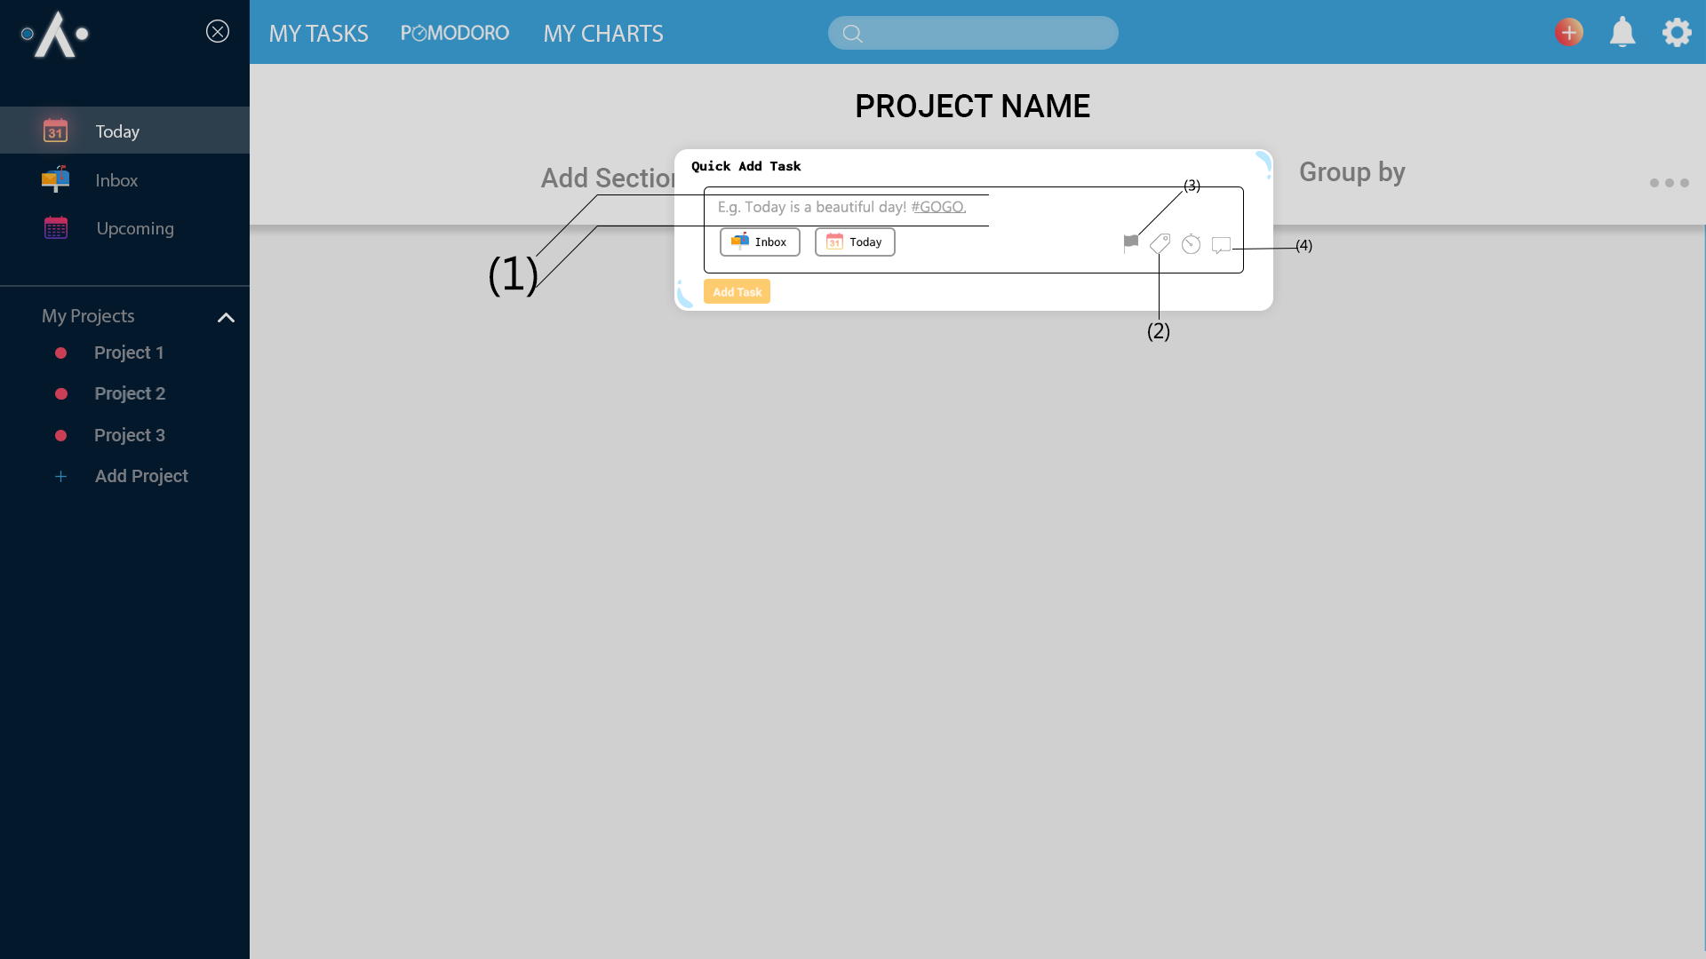

|  |  |  |  |  |  |  |
| --- | --- | --- | --- | --- | --- | --- |
| **STT** | **Tên** | **Kiểu** | **Ý nghĩa** | **Miền giá trị** | **Giá trị mặc định** | **Ghi chú** |
| 1 | taskName | String | Tên mục task | N/A | N/A |  |
| 2 | tagId | String | Lưu mã phân loại | N/A | N/A |  |
| 3 | priorityId | String | Lưu mã mức độ ưu tiên | Mức độ ưu tiên từ 4-1 | Ưu tiên 4 – bình thường |  |
| 4 | TaskNote | String | Lưu ghi chú | N/A | N/A |  |

* 1. **Giao diện và cách thức giao tiếp chức năng AddProject**

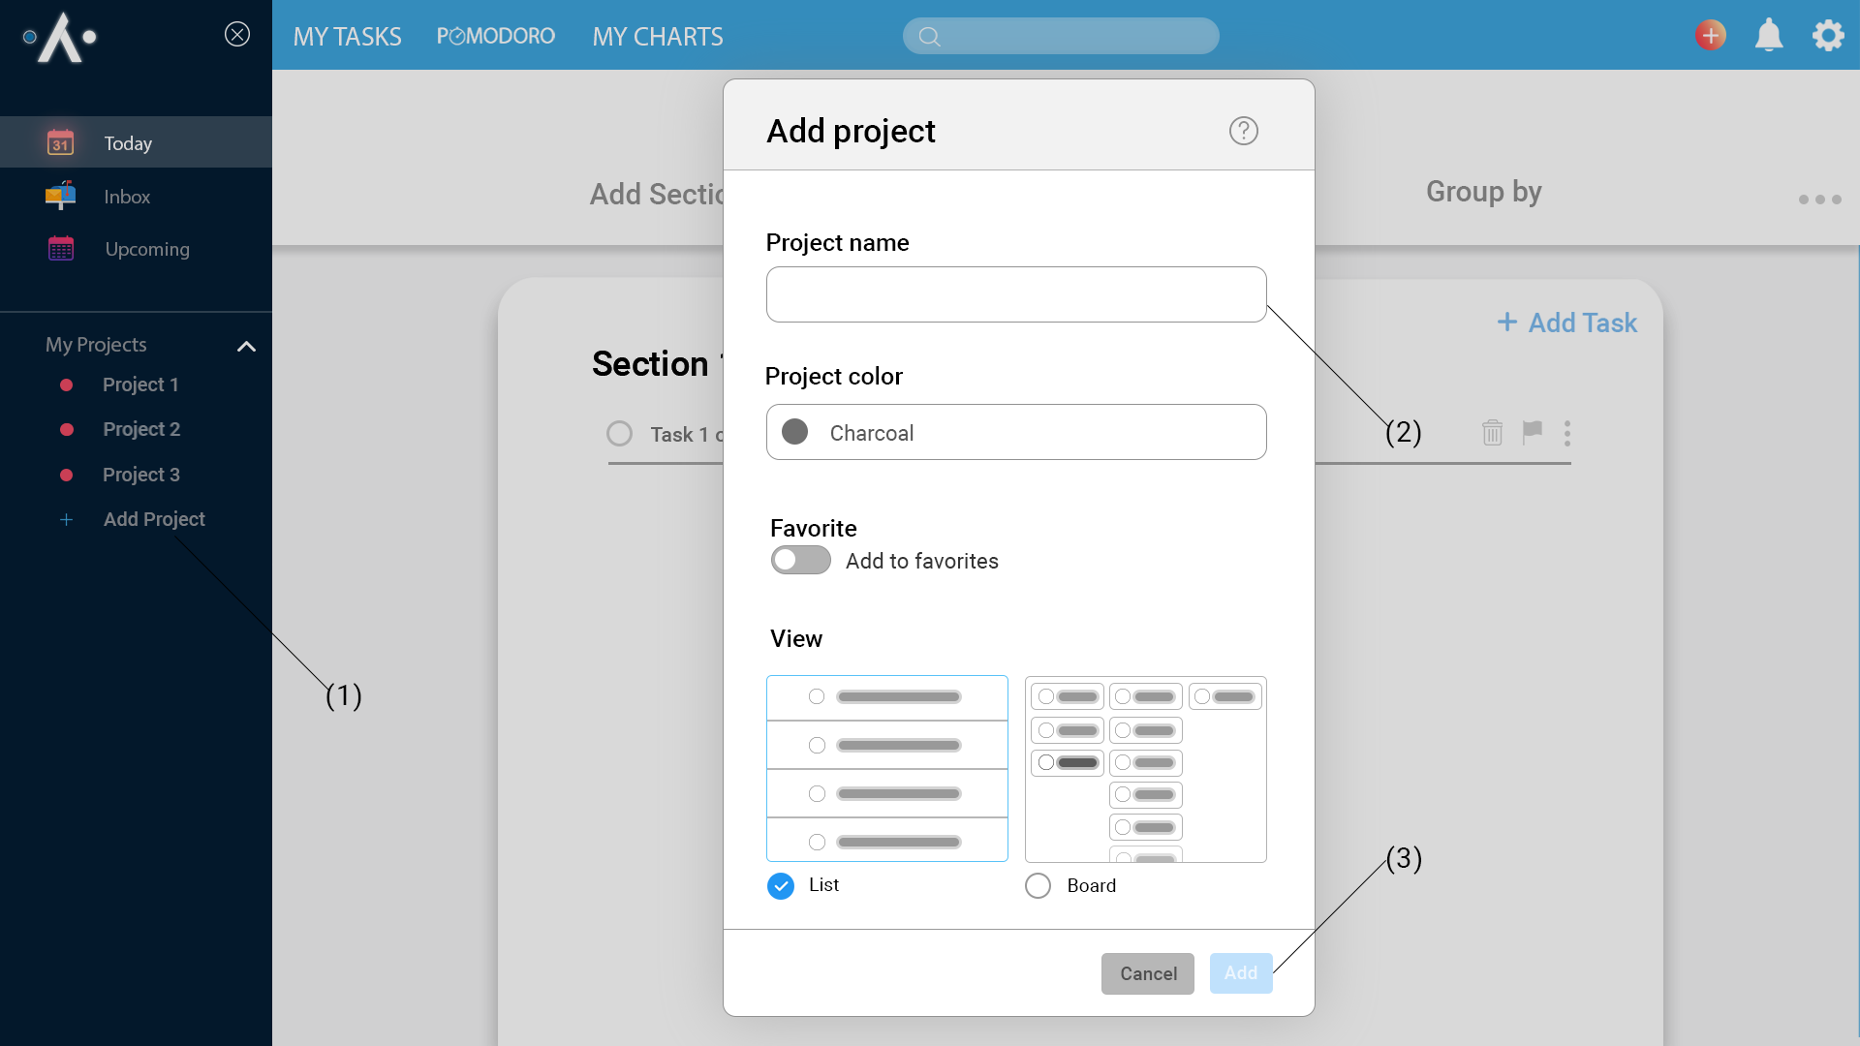

* + 1. **Danh sách biến cố**

|  |  |  |
| --- | --- | --- |
| **STT** | **Điều kiện kích hoạt** | **Xử lý** |
| 0 | Vào trang giao diện trang web | Trình duyệt chạy đến trang web và hiện giao diện trang web |
| 1 | Chọn mục Add Project bên sidebar | Hệ thống xuất giao diện để cài đặt thông tin cho project |
| 2 | Cài đặt các thông tin cần thiết của Project | Hệ thống hiện thị các nội dung cài đặt |
| 3 | Chọn Add để tạo mục Project mới | Hệ thông tạo mục Project mới |

* + 1. **Các thành phần trong giao diện**

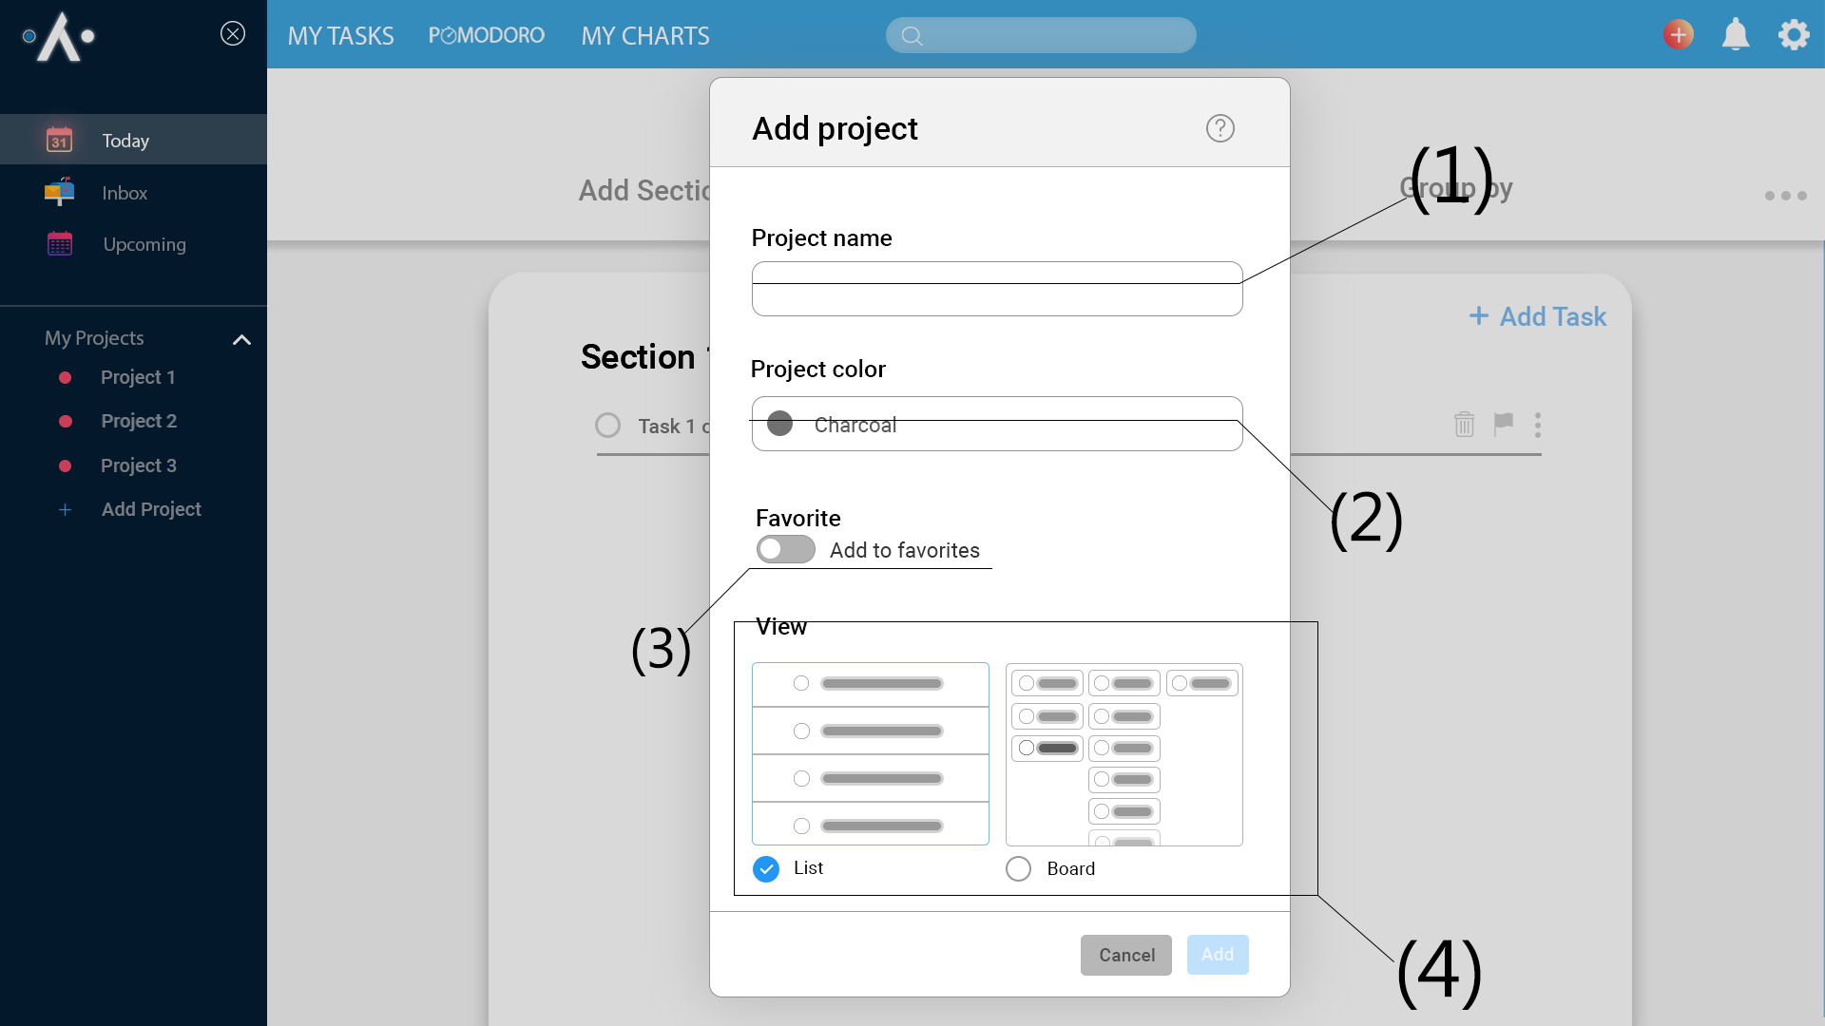

|  |  |  |  |  |  |  |
| --- | --- | --- | --- | --- | --- | --- |
| **STT** | **Tên** | **Kiểu** | **Ý nghĩa** | **Miền giá trị** | **Giá trị mặc định** | **Ghi chú** |
| 1 | projectName | String | Lưu tên project | N/A | N/A |  |
| 2 | projectColor | String | Lưu màu Project | N/A | Charcoal |  |
| 3 | projectFavoriteStatus | boolen | Đánh giá mức độ thích công việc ấy | True/False | False – Bình thường |  |
| 4 | View | Boolen | Lưu chế độ xem Project | True/False | False - List |  |

* 1. **Giao diện và cách thức giao tiếp chức năng AddReminder**

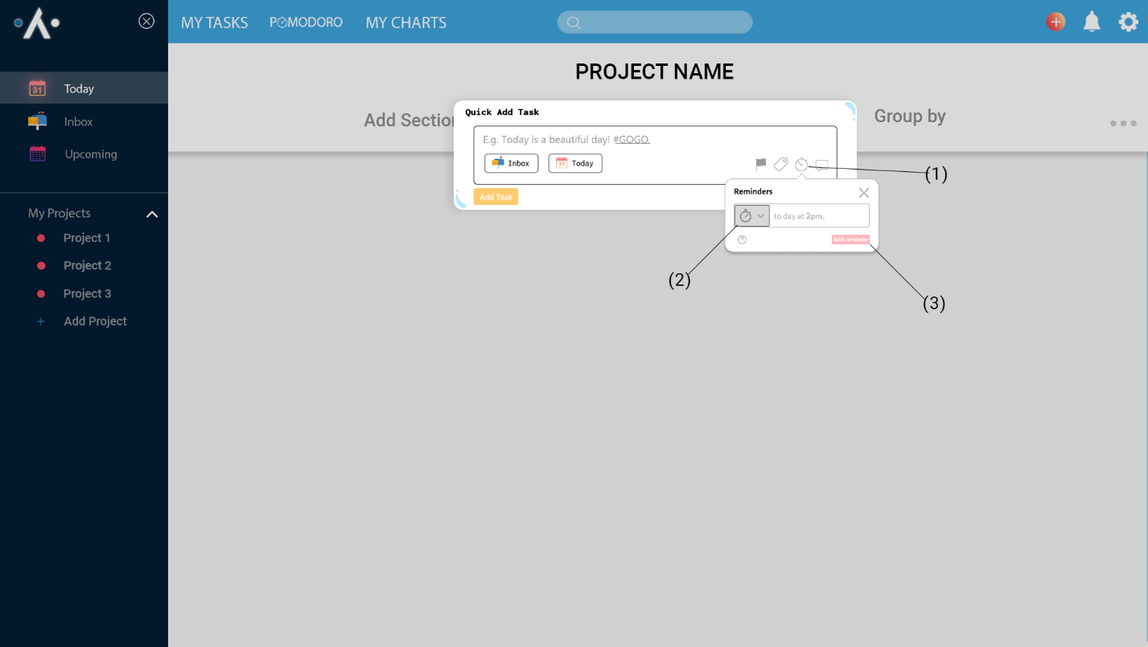

* + 1. **Danh sách biến cố**

|  |  |  |
| --- | --- | --- |
| **STT** | **Điều kiện kích hoạt** | **Xử lý** |
| 1 | Chọn biểu tượng đồng hồ | Hiện mục cài đặt Reminder |
| 2 | Chọn hình thức cài đặt | Hệ thống hiển thị các nội dung được người dùng cài đặt |
| 3 | Chọn nút Add Reminder | Hệ thống lưu và tạo reminder cho task |

* + 1. **Các thành phần trong giao diện**

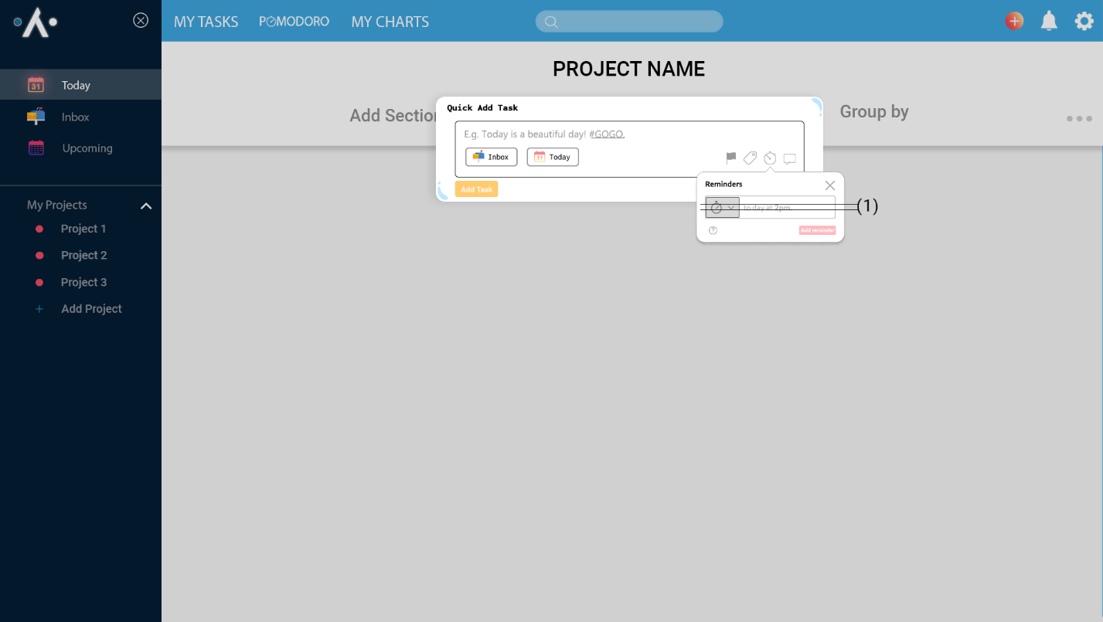

|  |  |  |  |  |  |  |
| --- | --- | --- | --- | --- | --- | --- |
| **STT** | **Tên** | **Kiểu** | **Ý nghĩa** | **Miền Giá trị** | **Giá trị Mặc định** | **Ghi chú** |
| 1 | ReminderType | int | đại diện cho loại thời gian nhắc nhở | N/A | N/A |  |

**2. Thiết kế xử lý**

**2.1. Thiết kế xử lý - Manage Task**

|  |  |  |  |
| --- | --- | --- | --- |
| **DANH SÁCH CÁC KIỂU DỮ LIỆU XỬ LÝ** | | | |
| **STT** | **Kiểu Dữ Liệu** | **Ý Nghĩa** | **Ghi Chú** |
| 1 | int | - Số lượng task - Giao diện xem - Trạng thái của task |  |
| 2 | string | - Mã task, mã section - Tên task - Ghi chú - Mã độ ưu tiên - Mã phân loại  - Mã tiến trình - Mã lặp lại - Thông tin tìm kiếm - Tiêu chí sắp xếp - Tiêu chí gom nhóm  - Biểu thức chính quy |  |
| 3 | double |  |  |
| 4 | List | - Danh sách task |  |
| 5 | boolean | - Trạng thái task, Quá hạn, trạng thái yêu thích |  |
| 6 | Set | - Set có key là Id của task | Để truy vấn task  theo id nhanh hơn |
| 7 | HashMap |  |  |
| 8 | Time |  |  |
| 9 | Date | - Ngày bắt đầu task, ngày kết thúc task, ngày tạo task, ngày xóa task |  |

|  |  |  |  |  |  |  |  |  |  |  |  |
| --- | --- | --- | --- | --- | --- | --- | --- | --- | --- | --- | --- |
| **DANH SÁCH CÁC THUỘC TÍNH KIỂU DỮ LIỆU String** | | | | | | | | | | | |
| **STT** | **Thuộc Tính** | | | **Kiểu** | | **Ràng Buộc** | | **Giá Trị Khởi Động** | | **Ghi Chú** | |
|  |  | | |  | |  | |  | |  | |
| 1 | taskId | | | String | | Phải là duy nhất | | null | |  | |
| 2 | sectionId | | | String | | Tham chiếu tới sectionID của Class Section | | null | |  | |
| 3 | taskName | | | String | |  | | null | | Không được trùng với  taskName đã tồn tại | |
| 4 | taskNote | | | String | |  | | null | |  | |
| 5 | priorityId | | | String | |  | | null | |  | |
| 6 | tagId | | | String | | Tham chiếu tới tagId của Class Tag | | null | |  | |
| 7 | progressId | | | String | | Tham chiếu tới progressId của Class Progress | | null | |  | |
| 8 | repeaterId | | | String | | Tham chiếu tới repeaterId của Class RepeaterId | | null | |  | |
| 9 | infoSearch | | | String | |  | | null | |  | |
| 10 | infoSort | | | String | |  | | null | |  | |
| 11 | infoGroupBy | | | String | |  | | null | |  | |
| 12 | infoRegex | | | String | |  | | null | |  | |
| **DANH SÁCH CÁC THUỘC TÍNH KIỂU DỮ LIỆU TaskDAO** | | | | | | | | | | |
| **STT** | | **Thuộc Tính** | **Kiểu** | | **Ràng Buộc** | | **Giá Trị Khởi Động** | | **Ghi Chú** | |
| 1 | | taskDao | TaskDAO | |  | | new TaskDAO() | | Phương thức khởi tạo  của class TaskDao | |

|  |  |  |  |  |  |
| --- | --- | --- | --- | --- | --- |
| **DANH SÁCH CÁC THUỘC TÍNH KIỂU DỮ LIỆU List** | | | | | |
| **STT** | **Thuộc Tính** | **Kiểu** | **Ràng Buộc** | **Giá Trị Khởi Động** | **Ghi Chú** |
| 1 | arrayProject | List<Task> |  | null |  |

|  |  |  |  |  |  |
| --- | --- | --- | --- | --- | --- |
| **DANH SÁCH CÁC THUỘC TÍNH KIỂU DỮ LIỆU Date** | | | | | |
| **STT** | **Thuộc Tính** | **Kiểu** | **Ràng Buộc** | **Giá Trị Khởi Động** | **Ghi Chú** |
| 1 | taskBeginDate | Date |  | Ngày hiện tại | Phải định dạng đúng Ngày tháng nắm |
| 2 | taskEndDate | Date |  | null | Phải định dạng đúng Ngày tháng nắm |
| 3 | taskCreateDate | Date |  | Ngày hiện tại | Phải định dạng đúng Ngày tháng nắm |
| 4 | taskDeleteDate | Date |  | null | Phải định dạng đúng Ngày tháng nắm |

|  |  |  |  |  |  |
| --- | --- | --- | --- | --- | --- |
| **DANH SÁCH CÁC THUỘC TÍNH KIỂU DỮ LIỆU Boolean** | | | | | |
| **STT** | **Thuộc Tính** | **Kiểu** | **Ràng Buộc** | **Giá Trị Khởi Động** | **Ghi Chú** |
| 1 | taskFavoriteStatus | boolean |  | false | true là đánh dấu yêu thích false là không đánh dấu |
| 2 | taskLate | boolean |  | false | true là đã quá hạn false là vẫn chưa quá hạn |
| 3 | taskStatusId | boolean |  | true | true là không xóa false là xóa mềm |

|  |  |  |  |  |
| --- | --- | --- | --- | --- |
| **DANH SÁCH CÁC BIẾN** | | | | |
| **STT** | **BIến** | **Kiểu** | **Ý Nghĩa** | **Ghi Chú** |
| 1 | taskId | String | Lưu mã task |  |
| 2 | sectionId | String | Lưu mã section |  |
| 3 | taskName | String | Lưu tên task |  |
| 4 | taskNote | String | Lưu ghi chú |  |
| 5 | priorityId | String | Lưu mã mức độ ưu tiên |  |
| 6 | tagId | String | Lưu mã phân loại |  |
| 7 | progressId | String | Lưu mã tiến trình |  |
| 8 | repeaterId | String | Lưu mã lặp lại |  |
| 9 | arrayProject | List<Task> | Lưu danh sách task |  |
| 10 | taskBeginDate | Date | Lưu ngày bắt đầu task |  |
| 11 | taskEndDate | Date | Lưu ngày kết thúc task |  |
| 12 | taskCreateDate | Date | Lưu ngày tạo task |  |
| 13 | taskDeleteDate | Date | Lưu ngày xóa task |  |
| 14 | taskDao | TaskDAO | Kết nối xuống lớp DAO |  |
| 15 | taskFavoriteStatus | boolean | Lưu task có được yêu thích không |  |
| 16 | taskLate | boolean | Lưu task có quá hạn không |  |
| 17 | taskStatus | int | Lưu trạng thái của task | Có 3 trạng thái: Chưa hoàn thành, Đang làm, Đã hoàn thành |
| 18 | infoSort | String | Lưu thông tin sắp xếp |  |
| 19 | infoGroupBy | String | Lưu thông tin gom nhóm |  |
| 20 | infoRegex | String | Lưu biểu thức chính quy |  |
| 21 | infoSearch | String | Lưu thông tin tìm kiếm |  |
| 22 | numberOfTask | int | Lưu số lượng task trong danh sách |  |
| 23 | viewTask | int | Lưu giao diện xem | 0 : Xem dạng List 1 : Xem dạng Board |
| 24 | taskStatusId | boolean | Lưu task có xóa hay không |  |

|  |  |  |  |  |  |
| --- | --- | --- | --- | --- | --- |
| **DANH SÁCH CÁC HẰNG** | | | | | |
| **STT** | **Hằng** | **Kiểu** | **Giá Trị** | **Ý Nghĩa** | **Ghi Chú** |
| 1 | LIST_TASK | String | "listTask" | Định nghĩa hành động hiển thị danh sách task |  |
| 2 | SAVE_TASK | String | "saveTask" | Định nghĩa hành động cập nhật task | saveTask bao gồm cả việc thêm và sửa task |
| 3 | DELETE_TASK | String | "deleteTask" | Định nghĩa hành động xóa task |  |
| 4 | TOGGLE_FORM | String | "toggleForm" | Định nghĩa hành động đóng mở form luân phiên |  |
| 5 | OPEN_FORM | String | "openForm" | Định nghỉ hành động mở form |  |
| 6 | CLOSE_FORM | String | "closeForm" | Định nghĩa hành động đóng form |  |
| 7 | SEARCH_FORM | String | "searchForm" | Định nghĩa hành động tìm kiếm task |  |
| 9 | TASK_NAME_MAX | int | 1000 | Số lượng ký tự tối đa của tên task |  |
| 10 | TASK_NAME_MIN | int | 5 | Số lượng ký tự tối thiểu của tên task |  |

|  |  |  |  |  |  |  |
| --- | --- | --- | --- | --- | --- | --- |
| **DANH SÁCH CÁC HÀM XỬ LÝ** | | | | | | |
| **STT** | **Hàm** | **Tham Số** | **Kết Quả Trả Về** | **Thuật Giải** | **Ý Nghĩa** | **Ghi Chú** |
| 1 | readTaskList() | String sectionId | List<Task> | Vét cạn | Truyền sectionId từ view xuống Controller |  |
| 2 | readTaskList_Controller() | String sectionId | List<Task> | Vét cạn | Truyền sectionId từ view xuống CSDL và nhận danh sách task từ CSDL |  |
| 3 | selectTask() | String sectionId | List<Task> | N/A | Truy vấn CSDL để lấy danh sách task của section đó và truyền danh sách task lên controller |  |
| 4 | addTask() | String taskName | List<Task> | N/A | Truyền thông tin thêm task xuống controller và nhận danh sách từ Controller |  |
| 5 | checkTaskName() | String taskName | boolean | Vét cạn | Kiểm tra tên task sẽ thêm có trùng hay không |  |
| 6 | addTask_Controller() | String taskName | List<Task> | Thêm vào cuối | Truyền thông tin thêm task từ controller xuống CSDL và thêm task mới vào danh sách, gửi danh sách task đã cập nhật đến view |  |
| 7 | setName() | String taskName | N/A | N/A | Gán giá trị mới cho tên task |  |
| 8 | getName() | String taskId | String | N/A | Lấy tên task của task |  |
| 9 | insertTask() | String taskName | N/A | N/A | Thêm task mới dưới CSDL |  |
| 10 | updateTask() | String taskName, String taskNote, String priorityId, String tagId, String progressId, String repeaterId,Date taskBeginDate, Date taskEndDate, boolean taskFavoriteStatus | List<Task> | N/A | Truyền thông tin sửa task xuống controller và nhận danh sách task từ Controller |  |
| 11 | setTaskNote() | String taskNote | N/A | N/A | Gán giá trị mới cho ghi chú của task |  |
| 12 | getTaskNote() | String taskId | String | N/A | Lấy ghi chú của task |  |
| 13 | setPriorityId() | String priorityId | N/A | N/A | Gán giá trị mới cho mã mức độ ưu tiên của task |  |
| 14 | getPriorityId() | String taskId | String | N/A | Lấy mã mức độ ưu tiên của task |  |
| 15 | setTagId() | String tagId | N/A | N/A | Gán giá trị mới cho mã loại của task |  |
| 16 | getTagId() | String taskId | String | N/A | Lấy mã loại của task |  |
| 17 | setProgressId() | String progressId | N/A | N/A | Gán giá trị mới cho mã tiến trình của task |  |
| 18 | getProgressId() | String taskId | String | N/A | Lấy mã tiến trình của task |  |
| 19 | setRepeaterId() | String repeaterId | N/A | N/A | Gán giá trị mới cho mã lặp của task |  |
| 20 | getRepeaterId() | String taskId | String | N/A | Lấy mã lặp của task |  |
| 21 | setTaskBeginDate() | Date taskBeginDate | N/A | N/A | Gán ngày bắt đầu của task cho task |  |
| 22 | getTaskBeginDate() | String taskId | Date | N/A | Lấy ngày bắt đầu của task |  |
| 23 | setTaskEndDate() | Date taskEndDate | N/A | N/A | Gán ngày kết thúc của task cho task |  |
| 24 | getTaskEndDate() | String taskId | Date | N/A | Lấy ngày kết thúc của task |  |
| 25 | setTaskFavoriteStatus() | boolean taskFavoriteStatus | N/A | N/A | Gán trạng thái yêu thích cho task |  |
| 26 | getTaskFavoriteStatus() | String taskId | boolean | N/A | Lấy trạng thái yêu thích của task |  |
| 27 | setTaskLate() | boolean taskLate | N/A | N/A | Gán trạng thái trễ hạn cho task |  |
| 28 | getTaskLate() | String taskId | boolean | N/A | Lấy trạng tháitrễ hạn của task |  |
| 29 | setTaskStatus() | int taskStatus | N/A | N/A | Gán trạng thái cho task |  |
| 30 | getTaskStatus() | String taskId | int | N/A | Lấy trạng thái của task |  |
| 31 | updateTask_Controller() | String taskName, String taskNote, String priorityId, String tagId, String progressId, String repeaterId,Date taskBeginDate, Date taskEndDate, boolean taskFavoriteStatus | List<Task> | Tìm kiếm nhị phân | Truyền thông tin sửa task controller từ xuống CSDL và sửa thông tin, gửi danh sách cập nhật lên view |  |
| 32 | updateTask() | String taskName, String taskNote, String priorityId, String tagId, String progressId, String repeaterId,Date taskBeginDate, Date taskEndDate, boolean taskFavoriteStatus | N/A | N/A | Thay đổi thông tin task dưới CSDL |  |
| 33 | deleteTask() | String taskId | List<Task> | N/A | Lấy Id của task truyền xuống cotroller |  |
| 34 | deleteTask_Controller() | String taskId | List<Task> | Tìm kiếm nhị phân | Truyền Id của task từ view đến CSDL và xóa task trong danh sách, gửi danh sách task đã cập nhật lên view |  |
| 35 | deleteTask() | String taskId | N/A | N/A | Xóa task đã có dưới CSDL |  |
| 36 | sortTask() | String infoSort | List<Task> | N/A | Truyền thông tin sắp xếp xuống controller và nhận danh sách task đã sắp xếp |  |
| 37 | sortTask_Controller() | String infoSort | List<Task> | Quick Sort | Sắp xếp theo tiêu chí và trả danh sách task lên view |  |
| 38 | groupByTask() | String infoGroupBy | List<Task> | N/A | Truyền thông tin gom nhóm xuống controller và nhận danh sách task đã gom nhóm |  |
| 39 | groupByTask_Controller() | String infoGroupBy | List<Task> | Tìm kiếm nhị phân | Gom nhóm theo tiêu chí và trả danh sách task lên view |  |
| 40 | regexTask() | String infoRegex | List<Task> | N/A | Truyền biểu thức chính quy xuống controller và nhận danh sách task đã tìm kiếm được |  |
| 41 | regexTask_Controller() | String infoRegex | List<Task> | Tìm kiếm nhị phân | Tìm kiếm theo biểu thức chính quy và trả danh sách task lên view |  |
| 42 | searchTask() | String infoSearch | List<Task> | N/A | Truyền thông tin tìm kiếm xuống controller và nhận danh sách task đã tìm kiếm |  |
| 43 | searchTask_Controller() | String infoSearch | List<Task> | Tìm kiếm nhị phân | Tìm kiếm theo thông tin và trả danh sách task lên view |  |
| 44 | completeTask() | String taskId | List<Task> | N/A | Truyền taskID xuống Controller và nhận task đã cập nhật ở Controller |  |
| 45 | completeTask_Controller() | String taskId | List<Task> | Tìm kiếm nhị phân | Truyền taskID xuống CSDL và thay đổi trạng thái task, gửi task đã cập nhật lên view |  |
| 46 | updateCompleteTask() | String taskId | List<Task> | N/A | Thay đổi trạng thái đã hoàn thành của task dưới CSDL |  |
| 47 | viewTask() | int viewTask | N/A | N/A | Đổi chế độ xem dạng List hoặc Board |  |

**2.2. Thiết kế xử lý - Remind Task**

|  |  |  |  |
| --- | --- | --- | --- |
| **DANH SÁCH CÁC KIỂU DỮ LIỆU XỬ LÝ** | | | |
| **STT** | **Kiểu Dữ Liệu** | **Ý Nghĩa** | **Ghi Chú** |
| 1 | int | - Số lượng task được nhắc nhở  - Kiểu nhắc nhở (Reminder_Type) |  |
|
| 2 | string | - TaskID của những task được nhắc nhở (Reminder) |  |
| 3 | double | - Tỉ lệ các task được nhắc nhở/tổng task |  |
| 4 | List | - Danh sách các Task được nhắc nhở (reminder) |  |
| 5 | boolean | - Task có được nhắc nhở hay không |  |
| 6 | Set |  |  |
| 7 | HashMap | - Hashmap với key là taskID, value là ReminderController | Dùng để truy vấn Reminder theo Task nhanh hơn |
|
| 8 | Time | - Thời gian nhắc nhở trước deadline (period of time) |  |
| 9 | Date | - Ngày nhắc nhở (point of time) |  |

|  |  |  |  |  |  |
| --- | --- | --- | --- | --- | --- |
| **DANH SÁCH CÁC THUỘC TÍNH KIỂU DỮ LIỆU int** | | | | | |
| **STT** | **Thuộc Tính** | **Kiểu** | **Ràng Buộc** | **Giá Trị Khởi Động** | **Ghi Chú** |
| 1 | reminderTaskNum | int | > 0 | 0 |  |
| 2 | reminderType | int | 0: chưa đặt reminder 1: period of time  2: point of time | 0 |  |
|

|  |  |  |  |  |  |
| --- | --- | --- | --- | --- | --- |
| **DANH SÁCH CÁC THUỘC TÍNH KIỂU DỮ LIỆU time** | | | | | |
| **STT** | **Thuộc Tính** | **Kiểu** | **Ràng Buộc** | **Giá Trị Khởi Động** | **Ghi Chú** |
| 3 | reminderPeriodOfTime | time |  | null |  |

|  |  |  |  |  |  |
| --- | --- | --- | --- | --- | --- |
| **DANH SÁCH CÁC THUỘC TÍNH KIỂU DỮ LIỆU date** | | | | | |
| **STT** | **Thuộc Tính** | **Kiểu** | **Ràng Buộc** | **Giá Trị Khởi Động** | **Ghi Chú** |
| 4 | reminderPointOfTime | date |  | null |  |

|  |  |  |  |  |  |
| --- | --- | --- | --- | --- | --- |
| **DANH SÁCH CÁC THUỘC TÍNH KIỂU DỮ LIỆU List** | | | | | |
| **STT** | **Thuộc Tính** | **Kiểu** | **Ràng Buộc** | **Giá Trị Khởi Động** | **Ghi Chú** |
| 5 | reminderArr | List <Reminder> |  | null |  |

|  |  |  |  |  |
| --- | --- | --- | --- | --- |
| **DANH SÁCH CÁC BIẾN** | | | | |
| **STT** | **BIến** | **Kiểu** | **Ý Nghĩa** | **Ghi Chú** |
| 1 | reminderTaskNum | int | đếm số lượng task được nhắc nhở |  |
| 2 | reminderType | int | đại diện cho loại thời gian nhắc nhở |  |
| 3 | reminderPeriodOfTime | time | khoảng thời gian nhắc nhở trước deadline |  |
| 4 | reminderPointOfTime | date | thời điểm nhắc nhở |  |
| 5 | isReminder | bool | task có được reminder hay không |  |
| 6 | reminderArr | List <Reminder> | Danh sách các task được nhắc nhở |  |
| 7 | reminderHash | HashMap<TaskID, Reminder> | Mảng đánh dấu cho task ID |  |

|  |  |  |  |  |  |
| --- | --- | --- | --- | --- | --- |
| **DANH SÁCH CÁC HẰNG** | | | | | |
| **STT** | **Hằng** | **Kiểu** | **Giá Trị** | **Ý Nghĩa** | **Ghi Chú** |
| 1 | REMINDER_PERIOD_OF_TIME | time | 1 day | khoảng thời gian nhắc nhở mặc định |  |

|  |  |  |  |  |  |  |
| --- | --- | --- | --- | --- | --- | --- |
| **DANH SÁCH CÁC HÀM XỬ LÝ** | | | | | | |
| **STT** | **Hàm** | **Tham Số** | **Kết Quả Trả Về** | **Thuật Giải** | **Ý Nghĩa** | **Ghi Chú** |
| 1 | addReminder() | Reminder re | boolean | chèn 1 phần tử vào mảng | Thêm 1 reminder task |  |
| 2 | delReminder() | String re_id | boolean | tìm kiếm và xóa 1 phần tử khỏi mảng | Gỡ 1 reminder task |  |
| 3 | modReminder() | String re_id | boolean | tìm kiếm và thay đổi 1 phần tử trong mảng | Thay đổi 1 reminder task |  |
| 4 | readReminder() | N/A | List <Reminder> | vét cạn | trả về danh sách các reminder task |  |
| 5 | searchReminder() | String re_name | List <Reminder> | vét cạn | tìm kiếm task trong danh sách reminder task |  |
| 6 | toggleReminder() | String re_id | boolean | tìm kiếm tuần tự | Chuyển trạng thái của task |  |

**2.3. Thiết kế xử lý - Manage Achievement**

|  |  |  |  |
| --- | --- | --- | --- |
| **Danh Sách Các Kiểu Dữ Liệu Xử Lý** | | | |
| **STT** | **Kiểu Dữ Liệu** | **Ý Nghĩa** | **Ghi Chú** |
| 1 | int | - Số lượng Achievement trong CSDL  - Lựa chọn Achievement của người dùng  - Điểm thưởng của người dùng |  |
| 2 | string | - Mã Achievement  - Tên Achievement  - Nội dung của Achievement  - Ghi chú của Achievement  - Thông tin tìm kiếm  - Tiêu chí sắp xếp |  |
| 3 | double | Tỉ lệ các Achievement đã hoàn thành so với tất cả Achievement |  |
| 4 | List | - Danh sách Achievement người dùng đã đạt được  - Danh sách Achievement người dùng chưa đạt được |  |
| 5 | boolean | - Trạng thái Achievement đã hoàn thành hay chưa  - Xác nhận các tác động như xem, chia sẻ Achievement  - Trạng thái chia sẻ |  |
| 6 | set | Set có key là id của Achievement | Để truy xuất Achievement  theo id nhanh hơn |
| 7 | hashmap |  |  |
| 8 | Time | Thời gian hoàn thành Achievement và nhận điểm thưởng tương ứng |  |
| 9 | Date | - Ngày tạo và kết thúc của một Achievement.  - Ngày nhận điểm thưởng |  |

|  |  |  |  |  |  |
| --- | --- | --- | --- | --- | --- |
| **Danh Sách Các Thuộc Tính Kiểu Dữ Liệu Int** | | | | | |
| **STT** | **Thuộc Tính** | **Kiểu** | **Ràng Buộc** | **Giá Trị Khởi Động** | **Ghi Chú** |
| 1 | defaultAchievementType | int | Chỉ có thể là 0,1 | 0 | 1 = Hoàn thành.  0 = Chưa hoàn thành. |
| 2 | numberOfAchievement | int |  | 0 |  |
| 3 | defaultPointType | int |  | 0 |  |

|  |  |  |  |  |  |
| --- | --- | --- | --- | --- | --- |
| **Danh Sách Các Thuộc Tính Kiểu Dữ Liệu String** | | | | | |
| **STT** | **Thuộc Tính** | **Kiểu** | **Ràng Buộc** | **Giá Trị Khởi Động** | **Ghi Chú** |
| 1 | achievementName | string |  | null | Không trùng với tên  Achievement đã tồn tại |
| 2 | achievementNote | string |  | null |  |
| 3 | achievementId | string |  | AC00001 | Mã Achievement |

|  |  |  |  |  |  |
| --- | --- | --- | --- | --- | --- |
| **Danh Sách Các Thuộc Tính Kiểu Dữ Liệu List** | | | | | |
| **STT** | **Thuộc Tính** | **Kiểu** | **Ràng Buộc** | **Giá Trị Khởi Động** | **Ghi Chú** |
| 1 | achievementList | List<Achievement> |  | null |  |
| 2 | pointList | List<Point> |  | null |  |

|  |  |  |  |  |  |
| --- | --- | --- | --- | --- | --- |
| **Danh Sách Các Thuộc Tính Kiểu Dữ Liệu Dao** | | | | | |
| **STT** | **Thuộc Tính** | **Kiểu** | **Ràng Buộc** | **Giá Trị Khởi Động** | **Ghi Chú** |
| 1 | achievementDAO | AchievementDAO |  | new AchievementDAO() | Phương thức khởi tạo  của class AchievementDAO |

|  |  |  |  |  |  |
| --- | --- | --- | --- | --- | --- |
| **Danh Sách Các Thuộc Tính Kiểu Dữ Liệu Double** | | | | | |
| **STT** | **Thuộc Tính** | **Kiểu** | **Ràng Buộc** | **Giá Trị Khởi Động** | **Ghi Chú** |
| 1 | achievementPerTotal | double |  | 0 | Tỉ lệ Achievement  đã hoàn thành so  với tổng Achievement |

|  |  |  |  |  |  |
| --- | --- | --- | --- | --- | --- |
| **Danh Sách Các Thuộc Tính Kiểu Dữ Liệu Boolean** | | | | | |
| **STT** | **Thuộc Tính** | **Kiểu** | **Ràng Buộc** | **Giá Trị Khởi Động** | **Ghi Chú** |
| 1 | achievementStatus | boolean |  | 0 | 0 : Chưa hoàn thành  1 : Đã hoàn thành |
| 2 | shareStatus | boolean |  | 0 | 0 :Chưa share  1 : Đã share |

|  |  |  |  |  |
| --- | --- | --- | --- | --- |
| **Danh Sách Các Biến** | | | | |
| **STT** | **Biến** | **Kiểu** | **Ý Nghĩa** | **Ghi Chú** |
| 1 | numberOfAchievement | int | Số lượng Achievement hiện có |  |
| 2 | achievementTotal | int | Tổng số lượng Achievement của tài khoản tương ứng đang tồn tại trong CSDL |  |
| 3 | achievementPerTotal | double | Tỉ lệ Achievement đã hoàn thành so với tổng Achievement |  |
| 4 | achievementList | List<Achievement> | Danh sách Achievement của người dùng đang hiển thị |  |
| 5 | completedAchievementList | List<Achievement> | Danh sách Achievement đã hoàn thành |  |
| 6 | uncompletedAchievementList | List<Achievement> | Danh sách Achievement chưa hoàn thành |  |
| 7 | defaultAchievementType | int | Loại Achievement mặc định mà người dùng chọn |  |
| 8 | achievementName | string | Lưu tên Achievvement |  |
| 9 | achievementNote | string | Ghi chú Achievement |  |
| 10 | achievementDAO | AchievementDAO() | Kết nối với lớp DAO |  |
| 11 | viewAchievement | int | Lưu giao diện xem |  |
| 12 | pointList | List<Point> | Danh sách điểm |  |
| 13 | defaultPointType | int | Điểm mặc định có sẵn |  |
| 14 | statusOfShare | boolean | Trạng thái chia sẻ |  |
| 15 | achievementId | string | Mã Achievement |  |
| 16 | pointId | int | Điểm đạt được |  |

|  |  |  |  |  |  |
| --- | --- | --- | --- | --- | --- |
| **Danh Sách Các Hằng** | | | | | |
| **STT** | **Hằng** | **Kiểu** | **Giá Trị** | **Ý Nghĩa** | **Ghi Chú** |
| 1 | VIEW_HISTORY_ACHIEVEMENT | string | "viewhistoryAchievement" | Định nghĩa hành động xem lịch sử ghi nhận Achievement |  |
| 2 | VIEW_HISTORY_POINT | string | "viewhistoryPoint" | Định nghĩa hành động xem lịch sử ghi nhận Point |  |
| 3 | VIEW_TIME | Date/Time | "viewTime" | Định nghĩa hành động xem thời gian ghi nhận Achievement hoặc Point |  |
| 4 | LIST_ACHIEVEMENT | string | '"listAchievement" | Định nghĩa hành động hiển thị danh sách Achievement |  |
| 5 | ACHIEVEMENT_NAME_MAX | int | 1000 | Số lượng ký tự tối đa tên Achievement |  |
| 6 | ACHIEVEMENT_NAME_MIN | int | 5 | Số lượng ký tự tối thiểu tên Achievement |  |

|  |  |  |  |  |  |  |
| --- | --- | --- | --- | --- | --- | --- |
| **Danh Sách Các Hàm Xử Lý** | | | | | | |
| **STT** | **Hàm** | **Tham Số** | **Kết Quả Trả Về** | **Thuật Giải** | **Ý Nghĩa** | **Ghi Chú** |
| 1 | setDefaultType() | N/A | Một giá trị số nguyên trong khoảng [0;1] | Vét cạn | Thiết lập giá trị đại diện cho trạng thái Achievement sẽ hiển thị |  |
| 2 | setAchievementList() | int defaultAchievementType | Danh sách các Achievement đã chọn. | Vét cạn | Hiển thị danh sách Achievement đã chọn |  |
| 3 | isAchievement() | string achievementId | Là Achievement trong tài khoản người dùng | Vét cạn | Xác nhận Achievement có thuộc tài khoản người dùng không |  |
| 4 | inFilter() | string achievementId | Người dùng sử dụng bộ lọc để xem các Achievement cần xem | Vét cạn | Kiểm tra bộ lọc |  |
| 5 | viewAchievement() | int viewAchievement | Chế độ xem đã chọn. | Vét cạn | Chế độ xem dạng List hoặc Detail |  |
| 6 | getNumberAchievement() | int achievementId | Số lượng Achievement | Vét cạn | Lấy số lượng Achievement đã hoàn thành |  |
| 7 | truyXuatDanhSachAchievement() | int achievementId | Danh sách Achievement | Vét cạn | Lấy danh sách Achievement đã hoàn thành |  |
| 8 | yeuCauDanhSach() | int achievementId | Danh sách Achievement | Vét cạn | Lấy danh sách Achievement đã hoàn thành |  |
| 9 | thongBaoShareThanhCong() | boolean statusOfShare | Thành công | Vét cạn | Thông báo trạng thái share thành công |  |
| 10 | danhSachTraVe() | int achievementId | Danh sách Achievement | Vét cạn | Trả về danh sách Achievement |  |
| 11 | hienThiDanhSach() | int achievementId | Danh sách Achievement | Vét cạn | Hiển thị danh sách các Achievement |  |
| 12 | luuPointMoi() | int pointId | Poin mới | Vét cạn | Lưu Poin mới |  |
| 13 | hienThiPoinMoi() | int pointId | Số lượng Achievement | Vét cạn | Hiển thị danh sách Point mới |  |

**2.4. Thiết kế xử lý - Manage Project**

|  |  |  |  |
| --- | --- | --- | --- |
| **DANH SÁCH CÁC KIỂU DỮ LIỆU XỬ LÝ** | | | |
| **STT** | **Kiểu Dữ Liệu** | **Ý Nghĩa** | **Ghi Chú** |
| 1 | int | - Số lượng project |  |
| 2 | string | - Các hành động thao tác với project - id của project - id của user - tên của project |  |
| 3 | double |  |  |
| 4 | List | - Danh sách các project |  |
| 5 | boolean | - Trạng thái đóng mở form - Trạng thái của project |  |
| 6 | Set | - Có key là id của project | Để truy vấn project  Theo id nhanh hơn |
| 7 | HashMap |  |  |
| 8 | Time |  |  |
| 9 | Date | - Ngày tạo project - Ngày xóa project |  |

|  |  |  |  |  |  |
| --- | --- | --- | --- | --- | --- |
| **DANH SÁCH CÁC THUỘC TÍNH KIỂU DỮ LIỆU String** | | | | | |
| **STT** | **Thuộc Tính** | **Kiểu** | **Ràng Buộc** | **Giá Trị Khởi Động** | **Ghi Chú** |
| 1 | projectId | String | Phải là duy nhất | null |  |
| 2 | userId | String | Tham chiếu tới user_id Của class User | null |  |
| 3 | projectName | String |  | Rỗng | Không được trùng với  project name đã tồn tại |

|  |  |  |  |  |  |
| --- | --- | --- | --- | --- | --- |
| **DANH SÁCH CÁC THUỘC TÍNH KIỂU DỮ LIỆU Int** | | | | | |
| **STT** | **Thuộc Tính** | **Kiểu** | **Ràng Buộc** | **Giá Trị Khởi Động** | **Ghi Chú** |
| 1 | numberOfProject | int |  | 0 |  |

|  |  |  |  |  |  |
| --- | --- | --- | --- | --- | --- |
| **DANH SÁCH CÁC THUỘC TÍNH KIỂU DỮ LIỆU Date** | | | | | |
| **STT** | **Thuộc Tính** | **Kiểu** | **Ràng Buộc** | **Giá Trị Khởi Động** | **Ghi Chú** |
| 1 | projectCreatedDate | date |  | null | Phải đúng định dạng  Ngày tháng năm |
| 2 | projectDeletedDate | date |  | null | Phải đúng định dạng  Ngày tháng năm |

|  |  |  |  |  |  |
| --- | --- | --- | --- | --- | --- |
| **DANH SÁCH CÁC THUỘC TÍNH KIỂU DỮ LIỆU boolean** | | | | | |
| **STT** | **Thuộc Tính** | **Kiểu** | **Ràng Buộc** | **Giá Trị Khởi Động** | **Ghi Chú** |
| 1 | projectStatus | boolean |  | false | true là không xóa false là xóa mềm |

|  |  |  |  |  |  |
| --- | --- | --- | --- | --- | --- |
| **DANH SÁCH CÁC THUỘC TÍNH KIỂU DỮ LIỆU List<Project>** | | | | | |
| **STT** | **Thuộc Tính** | **Kiểu** | **Ràng Buộc** | **Giá Trị Khởi Động** | **Ghi Chú** |
| 1 | arrayOfProject | List<Project> |  | null |  |

|  |  |  |  |  |  |
| --- | --- | --- | --- | --- | --- |
| **DANH SÁCH CÁC THUỘC TÍNH KIỂU DỮ LIỆU ProjectDAO** | | | | | |
| **STT** | **Thuộc Tính** | **Kiểu** | **Ràng Buộc** | **Giá Trị Khởi Động** | **Ghi Chú** |
| 1 | projectDao | ProjectDAO |  | new ProjectDAO() | Phương thức khởi tạo của class ProjectDAO |

|  |  |  |  |  |
| --- | --- | --- | --- | --- |
| **DANH SÁCH CÁC BIẾN** | | | | |
| **STT** | **BIến** | **Kiểu** | **Ý Nghĩa** | **Ghi Chú** |
| 1 | projectId | String | Lưu mã project |  |
| 2 | projectName | String | Lưu tên project |  |
| 3 | arrayProject | List<Project> | Lưu danh sách project |  |
| 4 | projectCreateDate | Date | Lưu ngày tạo project |  |
| 5 | projectDeleteDate | Date | Lưu ngày xóa project |  |
| 6 | projectDao | ProjectDAO | Kết nối xuống lớp DAO |  |
| 7 | numberOfProject | int | Lưu số lượng project trong danh sách |  |
| 8 | isDisplay | boolean | Lưu trạng thái đóng mở form | true là mở, false là đóng |
| 9 | userId | String | Lưu mã người dùng |  |
| 10 | projectStatus | boolean | Lưu trạng thái của project | true là không xóa, false là xóa mềm |
| 11 | projectDao | ProjectDAO | Biến để truy cập lớp nghiệp vụ |  |

|  |  |  |  |  |  |
| --- | --- | --- | --- | --- | --- |
| **DANH SÁCH CÁC HẰNG** | | | | | |
| **STT** | **Hằng** | **Kiểu** | **Giá Trị** | **Ý Nghĩa** | **Ghi Chú** |
| 1 | LIST_PROJECT | String | “listProject” | Định nghĩa hành động hiển thị danh sách các project |  |
| 2 | SAVE_PROJECT | String | “saveProject” | Định nghĩa hành động cập nhật thông tin của project | saveProject bao gồm  cả việc thêm và sửa project |
| 3 | DELETE_PROJECT | String | “deleteProject” | Định nghĩa hành động xóa project |  |
| 4 | TOGGLE_FORM | String | “toggleForm” | Định nghĩa hành động đóng mở form luân phiên |  |
| 5 | OPEN_FORM | String | “openForm” | Định nghĩa hành động mở form |  |
| 6 | CLOSE_FORM | String | “closeForm” | ĐỊnh nghĩa hành động đóng form |  |
| 7 | SEARCH_FORM | String | “searchForm” | Định nghĩa hành động tìm kiếm project |  |
| 8 | PROJECT_MAX | int | 1000 | Số lượng project tối đa được tạo |  |
| 9 | PROJECT_NAME_MAX | int | 1000 | Số lượng ký tự tối đa của tên project |  |
| 10 | PROJECT_NAME_MIN | int | 5 | Số lượng ký tự tối thiểu của tên project |  |

|  |  |  |  |  |  |  |
| --- | --- | --- | --- | --- | --- | --- |
| **DANH SÁCH CÁC HÀM XỬ LÝ** | | | | | | |
| **STT** | **Hàm** | **Tham Số** | **Kết Quả Trả Về** | **Thuật Giải** | **Ý Nghĩa** | **Ghi Chú** |
| 1 | toggleForm() |  |  |  | Thực hiện việc đóng mở form luân phiên |  |
| 2 | setProject() | e | Tên project |  | Đặt lại gía trị cần cập Nhập |  |
| 3 | exit() |  |  |  | Đóng form |  |
| 4 | submitForm() | e | Project mới sau khi đã thêm | push | Thêm mới 1 project | Tên project không được trùng |
| 5 | cLearForm() |  |  |  | Xóa thông tin trên form |  |
| 6 | setStatus() |  | Trạng thái mới của project | Vét cạn | Thay đổi trạng thái của project |  |
| 7 | deleteProject() |  |  | Vét cạn | Xóa đi 1 project |  |
| 8 | stateToProps() | state | Các state trong store |  | Lấy các state trong store lên để sử dụng |  |
| 9 | dispatchToProps() | dispatch, props | Kết quả sau khi thực thi hành động |  | Thực thi các hành động của người dùng |  |
| 10 | projectDAO() |  |  |  | Constructor khởi tạo không chứa tham số |  |
| 11 | timKiemDanhSachProject() |  | Danh sách project | Vét cạn | Lấy toàn bộ danh sách project Hiển thị lên cho người dùng |  |
| 12 | truyVanDanhSachProject() |  | Danh sách project | Vét cạn | Lấy toàn bộ danh sách project  Hiển thị lên cho người dùng |  |
| 13 | renderProjects() |  | Danh sách project |  | Lấy toàn bộ danh sách project  Hiển thị lên cho người dùng |  |
| 14 | kiemTraHopLe() | name | true/false |  | Kiểm tra xem tên project có bị trùng với tên project đã tồn tại không |  |
| 15 | getProjectName() |  | projectName |  | Nhận tên project dược chuyển xuống từ UI |  |
| 16 | addProject() | name | true/false | push | Thêm mới 1 project vào List<project> |  |
| 17 | isMoreAction() |  | true/false |  | Bắt sự kiện người dùng nhấp vào “More actions” |  |
| 18 | renderDanhMuc() |  | Danh mục các tùy chọn |  | Hiển thị danh mục các Tùy chọn cho người dùng |  |
| 19 | isUpdate() |  | true/false |  | Bắt sự kiện người dùng nhấp vào “Update” |  |
| 20 | getUpdateProjectName() |  | id, name |  | Lấy tên project mới |  |
| 21 | updateProject() | id, name | true/false | nhị phân | Cập nhật lại tên project mới dưới database |  |
| 22 | isDelete() | id | true/false |  | Kiểm tra xem project có bị Người dùng xóa không |  |
| 23 | getIdDelete() |  | id |  | Nhận id của project bị xóa |  |
| 24 | deleteProject() | id | true/false | nhị phân | Xóa project dưới database dựa vào id của project |  |

**2.5. Thiết kế xử lý - Manage Section**

**DANH SÁCH CÁC KIỂU DỮ LIỆU XỬ LÝ**

|  |  |  |  |
| --- | --- | --- | --- |
| **STT** | **Kiểu Dữ Liệu** | **Ý Nghĩa** | **Ghi Chú** |
| 1 | int | - Số lượng section |  |
| 2 | string | - Các hành động thao tác với section - id của section - id của user - id của project - tên của section |  |
| 3 | double |  |  |
| 4 | List | - Danh sách các section |  |
| 5 | boolean | - Trạng thái đóng mở form |  |
| 6 | Set | - Có key là id của section | Để truy vấn section  Theo id nhanh hơn |
| 7 | HashMap |  |  |

**DANH SÁCH CÁC THUỘC TÍNH KIỂU DỮ LIỆU String**

|  |  |  |  |  |  |
| --- | --- | --- | --- | --- | --- |
| **STT** | **Thuộc Tính** | **Kiểu** | **Ràng Buộc** | **Giá Trị Khởi Động** | **Ghi Chú** |
| 1 | projectId | String | Tham chiếu tới project_id của class Project | PJ00001 |  |
| 2 | sectionId | String | Phải là duy nhất | SS00001 |  |
| 3 | userId | String | Tham chiếu tới user_id Của class User | US00001 |  |
| 4 | sectionName | String |  | Rỗng | Không được trùng với  Section_name đã tồn tại |

**DANH SÁCH CÁC THUỘC TÍNH KIỂU DỮ LIỆU Int**

|  |  |  |  |  |  |
| --- | --- | --- | --- | --- | --- |
| **STT** | **Thuộc Tính** | **Kiểu** | **Ràng Buộc** | **Giá Trị Khởi Động** | **Ghi Chú** |
| 1 | numberOfSection | int |  | 0 |  |

**DANH SÁCH CÁC THUỘC TÍNH KIỂU DỮ LIỆU Date**

|  |  |  |  |  |  |
| --- | --- | --- | --- | --- | --- |
| **STT** | **Thuộc Tính** | **Kiểu** | **Ràng Buộc** | **Giá Trị Khởi Động** | **Ghi Chú** |
| 1 | sectionCreatedDate | date |  | null | Phải đúng định dạng  Ngày tháng năm |
| 2 | sectionDeletedDate | date |  | null | Phải đúng định dạng  Ngày tháng năm |

**DANH SÁCH CÁC THUỘC TÍNH KIỂU DỮ LIỆU List<Section>**

|  |  |  |  |  |  |
| --- | --- | --- | --- | --- | --- |
| **STT** | **Thuộc Tính** | **Kiểu** | **Ràng Buộc** | **Giá Trị Khởi Động** | **Ghi Chú** |
| 1 | arrayOfSection | List<Section> |  | null |  |

**DANH SÁCH CÁC THUỘC TÍNH KIỂU DỮ LIỆU SectionDAO**

|  |  |  |  |  |  |
| --- | --- | --- | --- | --- | --- |
| **STT** | **Thuộc Tính** | **Kiểu** | **Ràng Buộc** | **Giá Trị Khởi Động** | **Ghi Chú** |
| 1 | sectionDao | SectionDAO |  | new SectionDAO() | Phương thức khởi tạo của class SectionDAO |

**DANH SÁCH CÁC BIẾN**

|  |  |  |  |  |
| --- | --- | --- | --- | --- |
| **STT** | **BIến** | **Kiểu** | **Ý Nghĩa** | **Ghi Chú** |
| 1 | sectionId | String | Lưu mã section |  |
| 2 | sectionName | String | Lưu tên section |  |
| 3 | arraySection | List<Section> | Lưu danh sách section |  |
| 4 | sectionCreateDate | Date | Lưu ngày tạo section |  |
| 5 | sectionDeleteDate | Date | Lưu ngày xóa section |  |
| 6 | sectionDao | SectionDAO | Kết nối xuống lớp DAO |  |
| 7 | numberOfSection | int | Lưu số lượng section trong danh sách |  |
| 8 | isDisplay | boolean | Lưu trạng thái đóng mở form | true là mở false là đóng |

**DANH SÁCH CÁC HẰNG**

|  |  |  |  |  |  |
| --- | --- | --- | --- | --- | --- |
| **STT** | **Hằng** | **Kiểu** | **Giá Trị** | **Ý Nghĩa** | **Ghi Chú** |
| 1 | LIST_SECTION | String | “listSection” | Định nghĩa hành động hiển thị danh sách các section |  |
| 2 | SAVE_SECTION | String | “saveSection” | Định nghĩa hành động cập nhật thông tin của section | saveSection bao gồm  cả việc thêm và sửa section |
| 3 | DELETE_SECTION | String | “deleteSection” | Định nghĩa hành động xóa section |  |
| 4 | TOGGLE_FORM | String | “toggleForm” | Định nghĩa hành động đóng mở form luân phiên |  |
| 5 | OPEN_FORM | String | “openForm” | Định nghĩa hành động mở form |  |
| 6 | CLOSE_FORM | String | “closeForm” | ĐỊnh nghĩa hành động đóng form |  |
| 7 | SECTION_MAX | int | 1000 | Số lượng section tối đa được tạo |  |
| 8 | SECTION_NAME_MAX | int | 1000 | Số lượng ký tự tối đa của tên section |  |
| 9 | SECTION_NAME_MIN | int | 5 | Số lượng ký tự tối thiểu của tên section |  |

**DANH SÁCH CÁC HÀM XỬ LÝ**

|  |  |  |  |  |  |  |
| --- | --- | --- | --- | --- | --- | --- |
| **STT** | **Hàm** | **Tham Số** | **Kết Quả Trả Về** | **Thuật Giải** | **Ý Nghĩa** | **Ghi Chú** |
| 1 | toggleForm() | N/A | N/A | N/A | Thực hiện việc đóng mở form luân phiên |  |
| 2 | setSection() | e | Tên section | N/A | Đặt lại gía trị cần cập nhập |  |
| 3 | exitForm() | N/A | N/A | N/A | Đóng form |  |
| 4 | submitForm() | e | Section mới sau khi đã thêm | push vào List<Section> | Thêm mới 1 section | Tên section không được trùng |
| 5 | clearForm() | N/A | N/A | N/A | Xóa thông tin trên form |  |
| 6 | deleteSection() | N/A | N/A | Vét cạn | Xóa đi 1 section |  |
| 7 | stateToProps() | state | Các state trong store | N/A | Lấy các state trong store lên để sử dụng |  |
| 8 | dispatchToProps() | dispatch, props | Kết quả sau khi thực thi hành động | N/A | Thực thi các hành động của người dùng |  |
| 9 | sectionDAO() | N/A | N/A | N/A | Constructor khởi tạo không chứa tham số của class SectionDAO |  |
| 10 | Section() | N/A | N/A | N/A | Constructor |  |
| 11 | Section() | projectId, sectionId, userId, sectionName | N/A | N/A | Constructor |  |
| 12 | setProjectId() | projectId | N/A | N/A | Gán giá trị mới cho Id của project |  |
| 13 | getProjectId() | N/A | projectId | N/A | Lấy id của project |  |
| 14 | setSectionId() | sectionId | N/A | N/A | Gán giá trị mới cho id của section |  |
| 15 | getSectionId() | N/A | sectionId | N/A | Lấy id của section |  |
| 16 | setUserId() | userId | N/A | N/A | Gán giá trị mới cho id của user |  |
| 17 | getUserId() | N/A | userId | N/A | Lấy id của user |  |
| 18 | setSectionName() | sectionName | N/A | N/A | Gán giá trị mới cho tên của section |  |
| 19 | getSectionName() | N/A | sectionName | N/A | Lấy tên của section |  |
| 20 | setNumberOfSection() | numberOfSection | N/A | N/A | Gán giá trị mới cho số lượng section |  |
| 21 | getNumberOfSection() | N/A | numberOfSection | N/A | Lấy số lượng section |  |
| 22 | setSectionCreatedDate() | sectionCreatedDate | N/A | N/A | Gán giá trị mới cho ngày tạo section |  |
| 23 | getSectionCreatedDate() | N/A | sectionCreatedDate | N/A | Lấy ngày tạo section |  |
| 24 | setSectionDeletedDate() | sectionDeletedDate | N/A | N/A | Gán giá trị mới cho ngày xóa section |  |
| 25 | getSectionDeletedDate() | N/A | sectionDeletedDate | N/A | Lấy ngày xóa section |  |
| 26 | searchSection() | infoSearch | List<Section> | N/A | Nhận thông tin tìm kiếm và trả về danh sách section theo thông tin đã tìm kiếm |  |
| 27 | readListSection_Controller() | projectId | List<Section> | Vét cạn | Nhận projectId từ view và trả về danh sách |  |
| 28 | checkSection() | sectionId | boolean | N/A | Nhận sectionId từ view và kiểm tra có hợp lệ hay không và đã tồn tại hay chưa | true : hợp lệ false : không hợp lệ |
| 29 | addSection_Controller() | secionName | N/A | N/A | Thêm mới 1 section vào CSDL |  |
| 30 | deleteSection_Controller() | sectionId | N/A | N/A | Xóa 1 section trong CSDL |  |
| 31 | modSection_Controller() | sectionName | N/A | N/A | Cập nhật 1 section trong CSDL |  |

**2.6. Thiết kế xử lý - Manage Subtask**

**DANH SÁCH CÁC KIỂU DỮ LIỆU XỬ LÝ**

|  |  |  |  |
| --- | --- | --- | --- |
| **STT** | **Kiểu Dữ Liệu** | **Ý Nghĩa** | **Ghi Chú** |
| 1 | int | - Số lượng subtask |  |
| 2 | string | - Các hành động thao tác với subtask - id của subtask - id của user - id của task - tên của subtask |  |
| 3 | double |  |  |
| 4 | List | - Danh sách các subtask |  |
| 5 | boolean | - Trạng thái đóng mở form |  |
| 6 | Set | - Có key là id của subtask | Để truy vấn subtask  Theo id nhanh hơn |
| 7 | HashMap |  |  |

**DANH SÁCH CÁC THUỘC TÍNH KIỂU DỮ LIỆU String**

|  |  |  |  |  |  |
| --- | --- | --- | --- | --- | --- |
| **STT** | **Thuộc Tính** | **Kiểu** | **Ràng Buộc** | **Giá Trị Khởi Động** | **Ghi Chú** |
| 1 | taskId | String | Tham chiếu tới task_id của class Task | PJ00001 |  |
| 2 | subtaskId | String | Phải là duy nhất | SS00001 |  |
| 3 | userId | String | Tham chiếu tới user_id Của class User | US00001 |  |
| 4 | subtaskName | String |  | Rỗng | Không được trùng với  Subtask_name đã tồn tại |

**DANH SÁCH CÁC THUỘC TÍNH KIỂU DỮ LIỆU Int**

|  |  |  |  |  |  |
| --- | --- | --- | --- | --- | --- |
| **STT** | **Thuộc Tính** | **Kiểu** | **Ràng Buộc** | **Giá Trị Khởi Động** | **Ghi Chú** |
| 1 | numberOfSubtask | int |  | 0 |  |

**DANH SÁCH CÁC THUỘC TÍNH KIỂU DỮ LIỆU Date**

|  |  |  |  |  |  |
| --- | --- | --- | --- | --- | --- |
| **STT** | **Thuộc Tính** | **Kiểu** | **Ràng Buộc** | **Giá Trị Khởi Động** | **Ghi Chú** |
| 1 | subtaskCreatedDate | date |  | null | Phải đúng định dạng  Ngày tháng năm |
| 2 | subtaskDeletedDate | date |  | null | Phải đúng định dạng  Ngày tháng năm |

**DANH SÁCH CÁC THUỘC TÍNH KIỂU DỮ LIỆU List<Subtask>**

|  |  |  |  |  |  |
| --- | --- | --- | --- | --- | --- |
| **STT** | **Thuộc Tính** | **Kiểu** | **Ràng Buộc** | **Giá Trị Khởi Động** | **Ghi Chú** |
| 1 | arrayOfSubtask | List<Subtask> |  | null |  |

**DANH SÁCH CÁC THUỘC TÍNH KIỂU DỮ LIỆU SubtaskDAO**

|  |  |  |  |  |  |
| --- | --- | --- | --- | --- | --- |
| **STT** | **Thuộc Tính** | **Kiểu** | **Ràng Buộc** | **Giá Trị Khởi Động** | **Ghi Chú** |
| 1 | subtaskDao | SubtaskDAO |  | new SubtaskDAO() | Phương thức khởi tạo của class SubtaskDAO |

**DANH SÁCH CÁC BIẾN**

|  |  |  |  |  |
| --- | --- | --- | --- | --- |
| **STT** | **BIến** | **Kiểu** | **Ý Nghĩa** | **Ghi Chú** |
| 1 | subtaskId | String | Lưu mã subtask |  |
| 2 | subtaskName | String | Lưu tên subtask |  |
| 3 | arraySubtask | List<Subtask> | Lưu danh sách subtask |  |
| 4 | subtaskCreateDate | Date | Lưu ngày tạo subtask |  |
| 5 | subtaskDeleteDate | Date | Lưu ngày xóa subtask |  |
| 6 | subtaskDao | SubtaskDAO | Kết nối xuống lớp DAO |  |
| 7 | numberOfSubtask | int | Lưu số lượng subtask trong danh sách |  |
| 8 | isDisplay | boolean | Lưu trạng thái đóng mở form | true là mở false là đóng |

**DANH SÁCH CÁC HẰNG**

|  |  |  |  |  |  |
| --- | --- | --- | --- | --- | --- |
| **STT** | **Hằng** | **Kiểu** | **Giá Trị** | **Ý Nghĩa** | **Ghi Chú** |
| 1 | LIST_SUBTASK | String | “listSubtask” | Định nghĩa hành động hiển thị danh sách các subtask |  |
| 2 | SAVE_SUBTASK | String | “saveSubtask” | Định nghĩa hành động cập nhật thông tin của subtask | saveSubtask bao gồm  cả việc thêm và sửa subtask |
| 3 | DELETE_SUBTASK | String | “deleteSubtask” | Định nghĩa hành động xóa subtask |  |
| 4 | TOGGLE_FORM | String | “toggleForm” | Định nghĩa hành động đóng mở form luân phiên |  |
| 5 | OPEN_FORM | String | “openForm” | Định nghĩa hành động mở form |  |
| 6 | CLOSE_FORM | String | “closeForm” | ĐỊnh nghĩa hành động đóng form |  |
| 7 | SUBTASK_MAX | int | 1000 | Số lượng subtask tối đa được tạo |  |
| 8 | SUBTASK_NAME_MAX | int | 1000 | Số lượng ký tự tối đa của tên subtask |  |
| 9 | SUBTASK_NAME_MIN | int | 5 | Số lượng ký tự tối thiểu của tên subtask |  |

**DANH SÁCH CÁC HÀM XỬ LÝ**

|  |  |  |  |  |  |  |
| --- | --- | --- | --- | --- | --- | --- |
| **STT** | **Hàm** | **Tham Số** | **Kết Quả Trả Về** | **Thuật Giải** | **Ý Nghĩa** | **Ghi Chú** |
| 1 | toggleForm() | N/A | N/A | N/A | Thực hiện việc đóng mở form luân phiên |  |
| 2 | setSubtask() | e | Tên subtask | N/A | Đặt lại gía trị cần cập nhập |  |
| 3 | exitForm() | N/A | N/A | N/A | Đóng form |  |
| 4 | submitForm() | e | Subtask mới sau khi đã thêm | push vào List<Subtask> | Thêm mới 1 subtask | Tên subtask không được trùng |
| 5 | clearForm() | N/A | N/A | N/A | Xóa thông tin trên form |  |
| 6 | deleteSubtask() | N/A | N/A | Vét cạn | Xóa đi 1 subtask |  |
| 7 | stateToProps() | state | Các state trong store | N/A | Lấy các state trong store lên để sử dụng |  |
| 8 | dispatchToProps() | dispatch, props | Kết quả sau khi thực thi hành động | N/A | Thực thi các hành động của người dùng |  |
| 9 | subtaskDAO() | N/A | N/A | N/A | Constructor khởi tạo không chứa tham số của class SubtaskDAO |  |
| 10 | Subtask() | N/A | N/A | N/A | Constructor |  |
| 11 | Subtask() | taskId, subtaskId, userId, subtaskName | N/A | N/A | Constructor |  |
| 12 | setTaskId() | taskId | N/A | N/A | Gán giá trị mới cho Id của task |  |
| 13 | getTaskId() | N/A | taskId | N/A | Lấy id của task |  |
| 14 | setSubtaskId() | subtaskId | N/A | N/A | Gán giá trị mới cho id của subtask |  |
| 15 | getSubtaskId() | N/A | subtaskId | N/A | Lấy id của subtask |  |
| 16 | setUserId() | userId | N/A | N/A | Gán giá trị mới cho id của user |  |
| 17 | getUserId() | N/A | userId | N/A | Lấy id của user |  |
| 18 | setSubtaskName() | subtaskName | N/A | N/A | Gán giá trị mới cho tên của subtask |  |
| 19 | getSubtaskName() | N/A | subtaskName | N/A | Lấy tên của subtask |  |
| 20 | setNumberOfSubtask() | numberOfSubtask | N/A | N/A | Gán giá trị mới cho số lượng subtask |  |
| 21 | getNumberOfSubtask() | N/A | numberOfSubtask | N/A | Lấy số lượng subtask |  |
| 22 | setSubtaskCreatedDate() | subtaskCreatedDate | N/A | N/A | Gán giá trị mới cho ngày tạo subtask |  |
| 23 | getSubtaskCreatedDate() | N/A | subtaskCreatedDate | N/A | Lấy ngày tạo subtask |  |
| 24 | setSubtaskDeletedDate() | subtaskDeletedDate | N/A | N/A | Gán giá trị mới cho ngày xóa subtask |  |
| 25 | getSubtaskDeletedDate() | N/A | subtaskDeletedDate | N/A | Lấy ngày xóa subtask |  |
| 26 | searchSubtask() | infoSearch | List<Subtask> | N/A | Nhận thông tin tìm kiếm và trả về danh sách subtask theo thông tin đã tìm kiếm |  |
| 27 | readListSubtask_Controller() | taskId | List<Subtask> | Vét cạn | Nhận taskId từ view và trả về danh sách |  |
| 28 | checkSubtask() | subtaskId | boolean | N/A | Nhận subtaskId từ view và kiểm tra có hợp lệ hay không và đã tồn tại hay chưa | true : hợp lệ false : không hợp lệ |
| 29 | addSubtask_Controller() | subtaskName | N/A | N/A | Thêm mới 1 subtask vào CSDL |  |
| 30 | deleteSubtask_Controller() | subtaskId | N/A | N/A | Xóa 1 subtask trong CSDL |  |
| 31 | modSubtask_Controller() | subtaskName | N/A | N/A | Cập nhật 1 subtask trong CSDL |  |

**2.7. Thiết kế xử lý - Add Friend**

|  |  |  |  |
| --- | --- | --- | --- |
| **DANH SÁCH CÁC KIỂU DỮ LIỆU XỬ LÝ** | | | |
| **STT** | **Kiểu Dữ Liệu** | **Ý Nghĩa** | **Ghi Chú** |
| 1 | string | User ID Tên User Thông tin tìm kiếm Mã thành tựu |  |
| 2 | List | Danh sách bạn bè |  |
| 3 | boolean | Trạng thái nút xử lý |  |
| 4 | Set | Có key là ID của User | Để truy vấn User bằng ID nhanh hơn |
| 5 | Date | Thời gian hoàn thành nhiệm vụ |  |

|  |  |  |  |  |  |
| --- | --- | --- | --- | --- | --- |
| **DANH SÁCH CÁC THUỘC TÍNH KIỂU DỮ LIỆU STRING** | | | | | |
| **STT** | **Thuộc Tính** | **Kiểu** | **Ràng Buộc** | **Giá Trị Khởi Động** | **Ghi Chú** |
| 1 | userId | String | Phải là duy nhất, theo định dạng "USxxxxx" | US00001 | Tự tăng lên 1 đơn vị |
| 2 | userName | String | Không chứa kí tự đặc biệt | null |  |
| 3 | achievementId | String | Tham chiếu tới achievementId của Class Achievement | null |  |

|  |  |  |  |  |  |
| --- | --- | --- | --- | --- | --- |
| **DANH SÁCH CÁC THUỘC TÍNH KIỂU DỮ LIỆU LIST** | | | | | |
| **STT** | **Thuộc Tính** | **Kiểu** | **Ràng Buộc** | **Giá Trị Khởi Động** | **Ghi Chú** |
| 1 | friendList | List |  | N/A |  |
| 2 | achievementList | List |  | N/A |  |
| 3 | invitationList | List |  | N/A |  |

|  |  |  |  |  |  |
| --- | --- | --- | --- | --- | --- |
| **DANH SÁCH CÁC THUỘC TÍNH KIỂU DỮ LIỆU DATE** | | | | | |
| **STT** | **Thuộc Tính** | **Kiểu** | **Ràng Buộc** | **Giá Trị Khởi Động** | **Ghi Chú** |
| 1 | achievementLength | Date | Phải sau ngày hiện tại | Ngày hiện tại |  |

|  |  |  |  |  |  |
| --- | --- | --- | --- | --- | --- |
| **DANH SÁCH CÁC THUỘC TÍNH KIỂU DỮ LIỆU BOOLEAN** | | | | | |
| **STT** | **Thuộc Tính** | **Kiểu** | **Ràng Buộc** | **Giá Trị Khởi Động** | **Ghi Chú** |
| 1 | sendInvitationStatus | boolean |  | FALSE | false là trạng thái gửi yêu cầu |
| 2 | cancelInvitationStatus | boolean |  | TRUE | true là trạng thái hủy yêu cầu |
| 3 | acceptInvitationStatus | boolean |  | TRUE | true là trạng thái chấp nhận lời mời |
| 4 | unfriend | boolean |  | FALSE | false là trạng thái hủy kết bạn |

|  |  |  |  |  |
| --- | --- | --- | --- | --- |
| **DANH SÁCH CÁC BIẾN** | | | | |
| **STT** | **BIến** | **Kiểu** | **Ý Nghĩa** | **Ghi Chú** |
| 1 | userId | String | Lưu mã tài khoản | Phải là duy nhất, theo định dạng "US00001" |
| 2 | userName | String | Lưu tên tài khoản | Không chứa kí tự đặc biệt |
| 3 | achievementId | String | Lưu mã thành tựu | Tham chiếu tới achievementId của Class Achievement |
| 4 | friendList | List | Lưu danh sách bạn bè |  |
| 5 | achievementList | List | Lưu danh sách các thành tựu |  |
| 6 | invitationList | List | Lưu danh sách lời mời kết bạn |  |
| 7 | achievementLength | Date | Lưu thời gian hoàn thành thành tựu | Phải sau ngày hiện tại |
| 8 | sendInvitationStatus | boolean | Định nghĩa yêu cầu gửi lời mời kết bạn |  |
| 9 | cancelInvitationStatus | boolean | Định nghĩa yêu cầu hủy lời mời kết bạn |  |
| 10 | acceptInvitationStatus | boolean | Định nghĩa yêu cầu chấp nhận lời mời kết bạn |  |
| 11 | unfriend | boolean | Định nghĩa yêu cầu hủy kết bạn |  |

|  |  |  |  |  |  |
| --- | --- | --- | --- | --- | --- |
| **DANH SÁCH CÁC HẰNG** | | | | | |
| **STT** | **Hằng** | **Kiểu** | **Giá Trị** | **Ý Nghĩa** | **Ghi Chú** |
| 1 | FRIENDLIST_ADDFRIEND | string | "list Friend" | Định nghĩa hành động hiển thị danh sách bạn bè |  |
| 2 | INVITATIONLIST_ADDFRIEND | string | "list Invitation" | Định nghĩa hành động hiển thị danh sách lời mời kết bạn |  |
| 3 | SENDINVITATION_ADDFRIEND | string | "send Invitation" | Định nghĩa hành động gửi yêu cầu kết bạn |  |
| 4 | CANCELINVITATION_ADDFRIEND | string | "cancel Invitation" | Định nghĩa hành động hủy yêu cầu kết bạn |  |
| 5 | ACCEPTINVITATION_ADDFRIEND | string | "accept Invitation" | Định nghĩa hành động chấp nhận yêu cầu kết bạn |  |
| 6 | UNFRIEND_ADDFRIEND | string | "unfriend" | Định nghĩa hành động hủy kết bạn |  |

|  |  |  |  |  |  |  |
| --- | --- | --- | --- | --- | --- | --- |
| **DANH SÁCH CÁC HÀM XỬ LÝ** | | | | | | |
| **STT** | **Hàm** | **Tham Số** | **Kết Quả Trả Về** | **Thuật Giải** | **Ý Nghĩa** | **Ghi Chú** |
| 1 | addFriends() | N/A | N/A | N/A | Constructor | Phương thức khởi tạo không tham số |
| 2 | addFriends(userId, userName) | userId, userName | N/A | N/A | Constructor | Phương thức khởi tạo có tham số |
| 3 | sendInvitation(userId) | userId | boolean | N/A | Gửi lời mời |  |
| 4 | sendInvitationController(userId) | userId | boolean | N/A | Xử lý gửi lời mời |  |
| 5 | insertSendInvitationList(userId) | userId | List | Thêm vào cuối | Thêm tài khoản vào danh sách gửi lời mời |  |
| 6 | acceptInvitation(userId) | userId | boolean | N/A | Chấp nhận lời mời |  |
| 7 | acceptInvitationController(userId) | userId | boolean | N/A | Xử lý chấp nhận lời mời |  |
| 8 | insertFriendsList(userId) | userId | List | Thêm vào cuối | Thêm tài khoản vào danh sách bạn bè |  |
| 9 | viewFriendsList (userId) | userId | List | Vét cạn | Xem danh sách bạn bè |  |
| 10 | viewFriendsListController (userId) | userId | List | Vét cạn | Xử lý xem danh sách bạn bè |  |
| 11 | readFriendsList(userId) | userId | List | Vét cạn | Hiển thị danh sách bạn bè |  |
| 12 | cancelInvitation(userId) | userId | boolean | N/A | Hủy gửi lời mời |  |
| 13 | cancelInvitationController(userId) | userId | boolean | N/A | Xử lý hủy gửi lời mời |  |
| 14 | deleteSendInvitationList(userId) | userId | List | Tìm kiếm nhị phân | Xóa tài khoản khỏi danh sách yêu cầu |  |
| 15 | unfriends(userId) | userId | boolean | N/A | Hủy kết bạn |  |
| 16 | unfriendsController(userId) | userId | boolean | N/A | Xử lý hủy kết bạn |  |
| 17 | deleteFriendsList(userId) | userId | List | Tìm kiếm nhị phân | Xóa tài khoản khỏi danh sách bạn bè |  |
| 18 | setUserId(userId) | userId | String | N/A | Gán giá trị userId |  |
| 19 | getUserId() | userId | String | N/A | Lấy giá trị userId |  |
| 20 | setUserName(userName) | userName | String | N/A | Gán giá trị userName |  |
| 21 | getUserName(userName) | userName | String | N/A | Lấy giá trị userName |  |

**2.8. Thiết kế xử lý - Manage Default Project**

|  |  |  |  |
| --- | --- | --- | --- |
| **DANH SÁCH CÁC KIỂU DỮ LIỆU XỬ LÝ** | | | |
| **STT** | **Kiểu Dữ Liệu** | **Ý Nghĩa** | **Ghi Chú** |
| 1 | int | - Số lượng Task trong từng Dự án. - Tổng số Task trong CSDL. - Lựa chọn Dự án mặc định của người dùng. |  |
| 2 | String | - Mã Task.  - Tên Task.  - Nội dung của Task. - Tỷ lệ các Task trong dự án so với tổng số Task |  |
| 3 | double |  |  |
| 4 | Array | Danh sách Task của một Dự án mặc định. |  |
| 5 | boolean | - Task có thuộc Dự án mặc định nào đó hay không. - Xác nhận các tác động thêm, xóa, sửa lên Task. |  |
| 6 | Set |  |  |
| 7 | HashMap |  |  |
| 8 | Time |  |  |
| 9 | Date | Thời gian tạo và kết thúc của một Task. |  |

|  |  |  |  |  |  |
| --- | --- | --- | --- | --- | --- |
| **DANH SÁCH CÁC THUỘC TÍNH KIỂU DỮ LIỆU INT** | | | | | |
| **STT** | **Thuộc Tính** | **Kiểu** | **Ràng Buộc** | **Giá Trị Khởi Động** | **Ghi Chú** |
| 1 | defaultProjectType | int | Chỉ có thể là 0,1,2,3,4,5 | null | 1 = Inbox, 2 = Today, 3 = Tomorrow, 4 = Week,  5 = Upcoming. |
| 2 | taskTotal | int | >= 0 | null |  |
| 3 | taskQuantity | int | >=0, <= taskTotal | null |  |

|  |  |  |  |  |  |
| --- | --- | --- | --- | --- | --- |
| **DANH SÁCH CÁC THUỘC TÍNH KIỂU DỮ LIỆU ARRAY** | | | | | |
| **STT** | **Thuộc Tính** | **Kiểu** | **Ràng Buộc** | **Giá Trị Khởi Động** | **Ghi Chú** |
| 1 | taskList | Array |  | null |  |

|  |  |  |  |  |  |
| --- | --- | --- | --- | --- | --- |
| **DANH SÁCH CÁC THUỘC TÍNH KIỂU DỮ LIỆU ProjectDAO** | | | | | |
| **STT** | **Thuộc Tính** | **Kiểu** | **Ràng Buộc** | **Giá Trị Khởi Động** | **Ghi Chú** |
| 1 | projectDAO | ProjectDAO |  | new ProjectDAO() | Phương thức khởi tạo của class ProjectDAO |

|  |  |  |  |  |  |
| --- | --- | --- | --- | --- | --- |
| **DANH SÁCH CÁC THUỘC TÍNH KIỂU DỮ LIỆU STRING** | | | | | |
| **STT** | **Thuộc Tính** | **Kiểu** | **Ràng Buộc** | **Giá Trị Khởi Động** | **Ghi Chú** |
| 1 | taskId | String | Phải có định dạng "TKxxxxx" | null |  |
| 2 | taskName | String |  | null |  |
| 3 | taskContent | String |  | null |  |
| 4 | tasksPerTotal | String |  | null |  |

|  |  |  |  |  |  |
| --- | --- | --- | --- | --- | --- |
| **DANH SÁCH CÁC THUỘC TÍNH KIỂU DỮ LIỆU DATE** | | | | | |
| **STT** | **Thuộc Tính** | **Kiểu** | **Ràng Buộc** | **Giá Trị Khởi Động** | **Ghi Chú** |
| 1 | taskCreatedDate | Date |  | null |  |
| 2 | taskFinishedDate | Date |  | null |  |

|  |  |  |  |  |
| --- | --- | --- | --- | --- |
| **DANH SÁCH CÁC BIẾN** | | | | |
| **STT** | **BIến** | **Kiểu** | **Ý Nghĩa** | **Ghi Chú** |
| 1 | taskQuantity | int | Số lượng Task của một Dự án mặc định đang hiển thị. |  |
| 2 | taskTotal | int | Tổng số lượng Task của tài khoản tương ứng đang tồn tại trong CSDL. |  |
|
| 4 | tasksPerTotal | String | Tỉ lệ số Task trong một Dự án so với tổng số Task. |  |
| 5 | inboxList | Array | Danh sách Task của Dự án Inbox. |  |
| 6 | todayList | Array | Danh sách Task của Dự án Today. |  |
| 7 | tomorrowList | Array | Danh sách Task của Dự án Tomorrow. |  |
| 8 | weekList | Array | Danh sách Task của Dự án Week. |  |
| 9 | upcomingList | Array | Danh sách Task của Dự án Upcoming. |  |
| 10 | defaultProjectType | int | Loại Dự án mặc định mà người dùng chọn. |  |
| 11 | taskList | Array | Danh sách Task của Dự án mặc định đang hiển thị. |  |
| 12 | projectDAO | ProjectDAO | Kết nối CSDL chứa các Task. |  |
| 13 | taskContent | String | Nội dung của một Task. |  |
| 14 | taskCreatedDate | Date | Ngày tạo của một Task. |  |
| 15 | taskFinishedDate | Date | Ngày kết thúc của một Task. |  |

|  |  |  |  |  |  |
| --- | --- | --- | --- | --- | --- |
| **DANH SÁCH CÁC HẰNG** | | | | | |
| **STT** | **Hằng** | **Kiểu** | **Giá Trị** | **Ý Nghĩa** | **Ghi Chú** |
| 1 | INBOX_PROJECT | int | 1 | Giá trị trả về khi dự án Inbox được chọn. |  |
| 2 | TODAY_PROJECT | int | 2 | Giá trị trả về khi dự án Today được chọn. |  |
| 3 | TOMORROW_PROJECT | int | 3 | Giá trị trả về khi dự án Tomorrow được chọn. |  |
| 4 | WEEK_PROJECT | int | 4 | Giá trị trả về khi dự án Week được chọn. |  |
| 5 | UPCOMING_PROJECT | int | 5 | Giá trị trả về khi dự án Upcoming được chọn. |  |

|  |  |  |  |  |  |  |
| --- | --- | --- | --- | --- | --- | --- |
| **DANH SÁCH CÁC HÀM XỬ LÝ** | | | | | | |
| **STT** | **Hàm** | **Tham Số** | **Kết Quả Trả Về** | **Thuật Giải** | **Ý Nghĩa** | **Ghi Chú** |
| 1 | checkDefaultType() | N/A | Một giá trị số nguyên trong khoảng [1;5] | Vét cạn | Lấy giá trị đại diện cho loại Dự án mặc định sẽ hiển thị và tác động. |  |
| 2 | createTaskList() | int defaultProjectType | Danh sách các Task của Dự án đã chọn. | Vét cạn | Hiển thị danh sách Task của Dự án đã chọn. |  |
| 3 | isInbox() | String taskId | Là Task trong Inbox hoặc không. | Vét cạn | Xác nhận Task có thuộc Dự án Inbox không. |  |
| 4 | inFilterInbox() | String taskId | Thuộc bộ lọc Inbox người dùng chọn để hiển thị hay không. | Vét cạn | Kiểm tra bộ lọc Inbox. |  |
| 5 | isToday() | String taskId | Là Task trong Today hoặc không. | Vét cạn | Xác nhận Task có thuộc Dự án Today không. |  |
| 6 | isTomorrow() | String taskId | Là Task trong Tomorrow hoặc không. | Vét cạn | Xác nhận Task có thuộc Dự án Tomorrow không. |  |
| 7 | isWeek() | String taskId | Là Task trong Week hoặc không. | Vét cạn | Xác nhận Task có thuộc Dự án Week không. |  |
| 8 | isUpcoming() | String taskId | Là Task trong Upcoming hoặc không. | Vét cạn | Xác nhận Task có thuộc Dự án Upcoming không. |  |
| 9 | inFilterUpcoming() | String taskId | Có khoảng thời gian thuộc bộ lọc Upcoming người dùng chọn để hiển thị hay không. | Vét cạn | Kiểm tra bộ lọc Upcoming. |  |
| 10 | createInboxList() | N/A | Danh sách các Task của Dự án Inbox. | Vét cạn | Tạo và lưu danh sách các Task của Inbox. |  |
| 11 | createTodayList() | N/A | Danh sách các Task của Dự án Today. | Vét cạn | Tạo và lưu danh sách các Task của Today. |  |
| 12 | createTomorrowList() | N/A | Danh sách các Task của Dự án Tomorrow. | Vét cạn | Tạo và lưu danh sách các Task của Tomorrow. |  |
| 13 | createWeekList() | N/A | Danh sách các Task của Dự án Week. | Vét cạn | Tạo và lưu danh sách các Task của Week. |  |
| 14 | createUpcomingList() | N/A | Danh sách các Task của Dự án Upcoming. | Vét cạn | Tạo và lưu danh sách các Task của Upcoming. |  |

**2.9. Thiết kế xử lý – Login**

|  |  |  |  |
| --- | --- | --- | --- |
| **DANH SÁCH CÁC KIỂU DỮ LIỆU XỬ LÝ** | | | |
| **STT** | **Kiểu Dữ Liệu** | **Ý Nghĩa** | **Ghi Chú** |
| 1 | int | Số lượng tài khoản |  |
| 2 | string | - Các hành động thao tác với Login - username - password - mã code - id tài khoản |  |
| 3 | double |  |  |
| 4 | List | Danh sách các tài khoản |  |
| 5 | boolean | Trạng thái đăng nhập |  |
| 6 | Set | Có key là id của tài khoản | Để truy vấn tài khoản  Theo id nhanh hơn |
| 7 | HashMap |  |  |
| 8 | Time |  |  |
| 9 | Date | Ngày đăng ký tài khoản |  |

|  |  |  |  |  |  |
| --- | --- | --- | --- | --- | --- |
| **DANH SÁCH CÁC THUỘC TÍNH KIỂU DỮ LIỆU String** | | | | | |
| **STT** | **Thuộc Tính** | **Kiểu** | **Ràng Buộc** | **Giá Trị Khởi Động** | **Ghi Chú** |
| 1 | id | String | Phải là duy nhất | null |  |
| 2 | userName | String |  |  | username không được trùng với username đã tồn tại |
| 3 | passWord | String |  |  | password phải có tối thiểu 8 ký tự |
| 4 | maXacThuc | String |  |  |  |

|  |  |  |  |  |  |
| --- | --- | --- | --- | --- | --- |
| **DANH SÁCH CÁC THUỘC TÍNH KIỂU DỮ LIỆU Int** | | | | | |
| **STT** | **Thuộc Tính** | **Kiểu** | **Ràng Buộc** | **Giá Trị Khởi Động** | **Ghi Chú** |
| 1 | numberOfAccount | int |  |  |  |

|  |  |  |  |  |  |
| --- | --- | --- | --- | --- | --- |
| **DANH SÁCH CÁC THUỘC TÍNH KIỂU DỮ LIỆU date** | | | | | |
| **STT** | **Thuộc Tính** | **Kiểu** | **Ràng Buộc** | **Giá Trị Khởi Động** | **Ghi Chú** |
| 1 | accountCreatedDate | date |  | null | Phải đúng định dạng  Ngày tháng năm |

|  |  |  |  |  |  |
| --- | --- | --- | --- | --- | --- |
| **DANH SÁCH CÁC THUỘC TÍNH KIỂU DỮ LIỆU boolean** | | | | | |
| **STT** | **Thuộc Tính** | **Kiểu** | **Ràng Buộc** | **Giá Trị Khởi Động** | **Ghi Chú** |
| 1 | loginStatus | boolean |  | false |  |

|  |  |  |  |  |  |
| --- | --- | --- | --- | --- | --- |
| **DANH SÁCH CÁC THUỘC TÍNH KIỂU DỮ LIỆU List<Account>** | | | | | |
| **STT** | **Thuộc Tính** | **Kiểu** | **Ràng Buộc** | **Giá Trị Khởi Động** | **Ghi Chú** |
| 1 | numberOfAccount | List<Account> |  |  |  |

|  |  |  |  |  |  |
| --- | --- | --- | --- | --- | --- |
| **DANH SÁCH CÁC THUỘC TÍNH KIỂU DỮ LIỆU AccountDao** | | | | | |
| **STT** | **Thuộc Tính** | **Kiểu** | **Ràng Buộc** | **Giá Trị Khởi Động** | **Ghi Chú** |
| 1 | accountDao | AccountDAO |  | new AccountDAO() | Phương thức khởi tạo của class AccountDAO |

|  |  |  |  |  |
| --- | --- | --- | --- | --- |
| **DANH SÁCH CÁC BIẾN** | | | | |
| **STT** | **BIến** | **Kiểu** | **Ý Nghĩa** | **Ghi Chú** |
| 1 | userName | String | Lưu trữ tên tài khoản | username không được trùng với username đã tồn tại |
| 2 | passWord | String | Lưu trữ mật khẩu tài khoản | password phải có tối thiểu 8 ký tự |
| 3 | maXacThuc | String | Lưu trữ mã code xác thực tài khoản |  |
| 4 | isLogin | boolean | Xác nhận trạng thái đăng nhập hay chưa |  |
| 5 | usernameForgot | String | Xác nhận tên tài khoản hoặc số điện thoại để để gửi mã code lấy lại Password |  |
| 6 | googleAccount | String | Lưu trữ tên tài khoản Google |  |
| 7 | id | String | Lưu trữ mã tài khoản |  |
| 8 | numberOfAccount | int | Lưu trữ số lượng tài khoản |  |
| 9 | accountCreatedDate | date | Lưu trữ ngày tạo tài khoản |  |
| 10 | loginStatus | boolean | Lưu trữ trạng thái đăng nhập |  |
| 11 | numberOfAccount | List<account> | Lưu trữ danh sách tài khoản |  |
| 12 | accountDao | AccountDAO | biến để truy cập lớp nghiệp vụ |  |

|  |  |  |  |  |  |  |
| --- | --- | --- | --- | --- | --- | --- |
| **DANH SÁCH CÁC HÀM XỬ LÝ** | | | | | | |
| **STT** | **Hàm** | **Tham Số** | **Kết Quả Trả Về** | **Thuật Giải** | **Ý Nghĩa** | **Ghi Chú** |
| 1 | checkAccount() | username, password | true/ faslse | Vét cạn | Kiểm tra thông tin tài khoản có đúng format |  |
| 2 | submitRegister() | username, password | true/ faslse | push | Thêm mới 1 tài khoản |  |
| 3 | submitLogin() | username, password | true/ faslse | Vét cạn | Xác thực thông tin tài khoản khi  đăng nhập |  |
| 4 | sendCode() | code | code |  | Gửi mã code xác nhận lấy lại Password |  |
| 5 | checkSendCode() | code | true/ faslse |  | Kiểm tra mã code người dùng nhập vào có đúng hay không |  |
| 6 | render() | path |  | Vét cạn | Hiển thị giao diện tùy theo đường dẫn nhận vào |  |
| 7 | setInputValue() | e |  |  | Để lấy gía trị người dùng nhập vào |  |
| 8 | isValid() | username, password | true/fasle |  | Kiểm tra tính hợp lệ của username và password |  |
| 9 | getInputValue() |  | username Password |  | Lấy giá trị username password mà người dùng nhập vào |  |
| 10 | isCorrect() | username, password | true/fasle | Vét cạn | Kiểm tra xem thông tin tài khoản có trong database không |  |
| 11 | getGoogleAccount() |  | Google account |  | Lấy tài khoản Google mà người dùng chọn |  |
| 12 | addGoogleAccount() | googleAccount |  | push | Thêm tài khoản Google vào danh sách tài khoản Google của người dùng |  |
| 13 | getUsernameOrPhone() |  | username/phone |  | Lấy username hoặc số điện thoại người dùng nhập vào |  |
| 14 | sendCode() | code |  |  | Gửi mã xác thực cho người dùng |  |
| 15 | getNewPass() |  | newPassword |  | Lấy password mới của người dùng |  |
| 16 | updatePass() | id, password |  | nhị phân | Cập nhật lại password mới cho người dùng |  |
| 17 | addNewAccount() | username, password |  | push | Thêm tài khoản mới vào hệ thống |  |

**2.10. Thiết kế xử lý - Export & Print**

|  |  |  |  |
| --- | --- | --- | --- |
| **DANH SÁCH CÁC KIỂU DỮ LIỆU XỬ LÝ** | | | |
| **STT** | **Kiểu Dữ Liệu** | **Ý Nghĩa** | **Ghi Chú** |
| 1 | int | - Số lượng thành tựu - Số lượng task hoàn thành - Số lượng tài khoản user - Số lượng Chart - Số lượng loại thống kê | - Chart: biểu đồ - Task : nhiệm vụ, công việc |
| 2 | string | - Achievement ID, tên thành tựu - User ID,tên tài khoản, mật khẩu user - Task ID , tên Task đã hoàn thành - Chart ID, Tên Chart - Loại thống kê | - Achievement : thành tựu |
| 3 | double |  |  |
| 4 | List | - Danh sách thành tựu - Danh sách task hoàn thành - Danh sách tài khoản user - Danh sách chart - Danh sách loại thống kê |  |
| 5 | boolean |  |  |
| 6 | Set |  |  |
| 7 | HashMap | HashMap có key là TaskId, value là Completed Task | - Dùng để truy vấn Completed Task nhanh hơn |
| 8 | Time |  |  |
| 9 | Date | - Ngày hoàn thành Task - Ngày đạt thành tựu - Ngày tạo tài khoản user |  |
| 10 |  |  |  |

|  |  |  |  |  |  |
| --- | --- | --- | --- | --- | --- |
| **DANH SÁCH CÁC THUỘC TÍNH KIỂU DỮ LIỆU Int** | | | | | |
| **STT** | **Thuộc Tính** | **Kiểu** | **Ràng Buộc** | **Giá Trị Khởi Động** | **Ghi Chú** |
| 1 | numberOfAchievement | int |  | 0 | Số lượng Achievement |
| 2 | numberOfCompletedTask | int |  | 0 | Số lượng Completed Task |
| 3 | numberOfUserAccount | int |  | 0 | Số lượng User Account |
| 4 | numberOfChart | int |  | 0 | Số lượng Chart |
| 5 | numberOfStatisticType | int |  | 0 | Số lượng loại thống kê |

|  |  |  |  |  |  |
| --- | --- | --- | --- | --- | --- |
| **DANH SÁCH CÁC THUỘC TÍNH KIỂU DỮ LIỆU List** | | | | | |
| **STT** | **Thuộc Tính** | **Kiểu** | **Ràng Buộc** | **Giá Trị Khởi Động** | **Ghi Chú** |
| 1 | List<Achievement> | List |  | null |  |
| 2 | List<CompletedTask> | List |  | null |  |
| 3 | List<UserAccount> | List |  | null |  |
| 4 | List<Chart> | List |  | null |  |
| 5 | List<StatisticType> | List |  | null |  |

|  |  |  |  |  |  |
| --- | --- | --- | --- | --- | --- |
| **DANH SÁCH CÁC THUỘC TÍNH KIỂU DỮ LIỆU String** | | | | | |
| **STT** | **Thuộc Tính** | **Kiểu** | **Ràng Buộc** | **Giá Trị Khởi Động** | **Ghi Chú** |
| 1 | achievementName | string |  | null |  |
| 2 | achievementDescription | string |  | null |  |
| 3 | taskId | string | Tham chiếu tới taskId của class Task | null |  |
| 4 | taskName | string |  | null |  |
| 5 | userId | string | Tham chiếu tới userId của class User | null |  |
| 6 | username | string |  | null |  |
| 7 | password | string |  | null |  |
| 8 | chartId | string | Tham chiếu tới chartId của class Chart | null |  |
| 9 | chartName | string |  | null |  |
| 10 | statisticType | string |  | null |  |
| 11 | achievementId | string | Tham chiếu tới achievementId của class Achievement | null |  |

|  |  |  |  |  |  |
| --- | --- | --- | --- | --- | --- |
| **DANH SÁCH CÁC THUỘC TÍNH KIỂU DỮ LIỆU Date** | | | | | |
| **STT** | **Thuộc Tính** | **Kiểu** | **Ràng Buộc** | **Giá Trị Khởi Động** | **Ghi Chú** |
| 1 | taskEndDate | date |  | null |  |
| 2 | achievementDate | date |  | null |  |
| 3 | userCreateDate | date |  | null |  |

|  |  |  |  |  |  |
| --- | --- | --- | --- | --- | --- |
| **DANH SÁCH CÁC THUỘC TÍNH KIỂU DỮ LIỆU HashMap** | | | | | |
| **STT** | **Thuộc Tính** | **Kiểu** | **Ràng Buộc** | **Giá Trị Khởi Động** | **Ghi Chú** |
| 1 | mapCompletedTaskId | HashMap | Tham chiếu tới taskID của class Task | null |  |

|  |  |  |  |  |  |
| --- | --- | --- | --- | --- | --- |
| **DANH SÁCH CÁC THUỘC TÍNH KIỂU DỮ LIỆU TaskDAO** | | | | | |
| **STT** | **Thuộc Tính** | **Kiểu** | **Ràng Buộc** | **Giá Trị Khởi Động** | **Ghi Chú** |
| 1 | taskDAO | taskDAO |  | new taskDAO() | phương thức khởi tạo của class TaskDAO |
| **DANH SÁCH CÁC THUỘC TÍNH KIỂU DỮ LIỆU chartDAO** | | | | | |
| **STT** | **Thuộc Tính** | **Kiểu** | **Ràng Buộc** | **Giá Trị Khởi Động** | **Ghi Chú** |
| 1 | chartDAO | chartDAO |  | new chartDAO() | phương thức khởi tạo của class ChartDAO |
| **DANH SÁCH CÁC THUỘC TÍNH KIỂU DỮ LIỆU AchievementDAO** | | | | | |
| **STT** | **Thuộc Tính** | **Kiểu** | **Ràng Buộc** | **Giá Trị Khởi Động** | **Ghi Chú** |
| 1 | achievementDAO | achievementDAO |  | new achievementDAO() | phương thức khởi tạo của class AchievementDAO |
| **DANH SÁCH CÁC THUỘC TÍNH KIỂU DỮ LIỆU UserDAO** | | | | | |
| **STT** | **Thuộc Tính** | **Kiểu** | **Ràng Buộc** | **Giá Trị Khởi Động** | **Ghi Chú** |
| 1 | userDAO | userDAO |  | new userDAO() | phương thức khởi tạo của class UserDAO |

|  |  |  |  |  |
| --- | --- | --- | --- | --- |
| **DANH SÁCH CÁC BIẾN** | | | | |
| **STT** | **BIến** | **Kiểu** | **Ý Nghĩa** | **Ghi Chú** |
| 1 | numberOfAchievement | int | Số lượng Achievement |  |
| 2 | numberOfCompletedTask | int | Số lượng Completed Task |  |
| 3 | numberOfUserAccount | int | Số lượng User Account |  |
| 4 | achievementName | string | Tên thành tựu |  |
| 5 | achievementDescription | string | Mô tả thành tựu |  |
| 6 | taskId | string | ID của task |  |
| 7 | taskName | string | Tên của task |  |
| 8 | userId | string | ID của user |  |
| 9 | username | string | Tên của user |  |
| 10 | password | string | Password của User |  |
| 11 | mapCompletedTaskId | HashMap | Có key là TaskId, value là Completed Task |  |
| 12 | taskEndDate | date | Ngày hoàn thành task |  |
| 13 | achievementDate | date | Ngày đạt thành tựu |  |
| 14 | userCreateDate | date | Ngày tạo tài khoản user |  |
| 15 | List<Achievement> | List | Danh sách thành tựu đã đạt |  |
| 16 | List<CompletedTask> | List | Danh sách Completed Task |  |
| 17 | List<UserAccount> | List | Danh sách User Account |  |
| 18 | taskDAO | taskDAO | Dùng để kết nối cơ sở dữ liệu |  |
| 19 | numberOfChart | int | Số lượng Chart |  |
| 20 | numberOfStatisticType | int | Số lượng loại thống kê |  |
| 21 | chartId | string | ID của Chart |  |
| 22 | chartName | string | Tên của Chart |  |
| 23 | statisticType | string | Loại thống kê |  |
| 24 | List<Chart> | List | Danh sách Chart |  |
| 25 | List<StatisticType> | List | Danh sách loại thống kê |  |
| 26 | achievementId | string | ID của thành tựu |  |

|  |  |  |  |  |  |
| --- | --- | --- | --- | --- | --- |
| **DANH SÁCH CÁC HẰNG** | | | | | |
| **STT** | **Hằng** | **Kiểu** | **Giá Trị** | **Ý Nghĩa** | **Ghi Chú** |
| 1 | PNG | string | '.png' | Định nghĩa phần mở rộng của file hình |  |
| 2 | PDF | string | '.pdf' | Định nghĩa phần mở rộng của file pdf |  |
| 3 | MAX_VOLUME | string | '20MB' | Định nghĩa dung lượng tối đa của 1 file |  |

|  |  |  |  |  |  |  |
| --- | --- | --- | --- | --- | --- | --- |
| **DANH SÁCH CÁC HÀM XỬ LÝ** | | | | | | |
| **STT** | **Hàm** | **Tham Số** | **Kết Quả Trả Về** | **Thuật Giải** | **Ý Nghĩa** | **Ghi Chú** |
| 1 | exportChart_Controller() | chartId | Xuất file chứa dữ liệu Chart | Vét cạn | Xuất biểu đồ |  |
| 2 | exportAchievement_Controller() | achievementId | Xuất file chứa dữ liệu thành tựu | Vét cạn | Xuất thành tựu |  |
| 3 | exportUserAccount_Controller() | userId | Xuất file chứa dữ liệu danh sách tài khoản user | Vét cạn | Xuất danh sách tài khoản user |  |
| 4 | exportStatistics_Controller() | statisticType | Xuất file chứa dữ liệu thống kê | Vét cạn | Xuất thống kê |  |
| 5 | exportCompletedTask_Controller() | taskId | Xuất file chứa dữ liệu Task đã hoàn thành | Vét cạn | Xuất danh sách task đã hoàn thành |  |
| 6 | printFileImage_Controller() | N/A | Lưu file hình về thiết bị cho người dùng |  | Lưu file hình |  |
| 7 | printFilePDF_Controller() | N/A | Lưu file PDF về thiết bị cho người dùng |  | Lưu file pdf |  |
| 8 | getChartId() | N/A | chartId |  | Lấy giá trị chartId |  |
| 9 | getAchievementId() | N/A | achievementId |  | Lấy giá trị achievementId |  |
| 10 | getUserId | N/A | userId |  | Lấy giá trị userId |  |
| 11 | getStatisticType() | N/A | statisticType |  | Lấy giá trị statisticType |  |
| 12 | getTaskId() | N/A | taskId |  | Lấy giá trị taskId |  |
| 13 | readChart() | chartId | List<chartId> | Vét cạn | Lấy danh sách chartId |  |
| 14 | readUserAccount() | userId | List<userId> | Vét cạn | Lấy danh sách userId |  |
| 15 | readAchievement() | achievementId | List<achievementId> | Vét cạn | Lấy danh sách achievementId |  |
| 16 | readStatistics() | statisticType | List<statisticType> | Vét cạn | Lấy danh sách statisticType |  |
| 17 | readCompletedTask() | taskId | List<taskId> | Vét cạn | Lấy danh sách taskId |  |
| 18 | viewChart() | e | boolean |  | Xác nhận sự kiện click "Export Chart" của người dùng | - true : nhận được sự kiện click chuột - false : không nhận được sự kiện click chuột |
| 19 | viewAchievement() | e | boolean |  | Xác nhận sự kiện click "Export Achievement" của người dùng | - true : nhận được sự kiện click chuột - false : không nhận được sự kiện click chuột |
| 20 | viewUserAccount() | e | boolean |  | Xác nhận sự kiện click "Export User Account" của người dùng | - true : nhận được sự kiện click chuột - false : không nhận được sự kiện click chuột |
| 21 | viewStatistics() | e | boolean |  | Xác nhận sự kiện click "Export Statistics" của người dùng | - true : nhận được sự kiện click chuột - false : không nhận được sự kiện click chuột |
| 22 | viewCompletedTask() | e | boolean |  | Xác nhận sự kiện click "Export Completed Task" của người dùng | - true : nhận được sự kiện click chuột - false : không nhận được sự kiện click chuột |
| 23 | isPrintFileImage() | e | boolean |  | Xác nhận sự kiện click "Print File Image" của người dùng | - true : nhận được sự kiện click chuột - false : không nhận được sự kiện click chuột |
| 24 | isPrintFilePDF() | e | boolean |  | Xác nhận sự kiện click "Print File PDF" của người dùng | - true : nhận được sự kiện click chuột - false : không nhận được sự kiện click chuột |

**2.11. Thiết kế xử lý - Manage Chart**

|  |  |  |  |
| --- | --- | --- | --- |
| **DANH SÁCH CÁC KIỂU DỮ LIỆU XỬ LÝ** | | | |
| **STT** | **Kiểu Dữ Liệu** | **Ý Nghĩa** | **Ghi Chú** |
| 1 | string | Task ID Chart ID |  |
| 2 | List | Danh sách Chart |  |
| 3 | boolean | Trạng thái nút xử lý | Cập nhật trạng thái Task |
| 4 | Set | Có key là ID của Chart | Để truy vấn Chart bằng ID nhanh hơn |
| 5 | Date | Thời gian lập và hoàn thành Chart |  |

|  |  |  |  |  |  |
| --- | --- | --- | --- | --- | --- |
| **DANH SÁCH CÁC THUỘC TÍNH KIỂU DỮ LIỆU STRING** | | | | | |
| **STT** | **Thuộc Tính** | **Kiểu** | **Ràng Buộc** | **Giá Trị Khởi Động** | **Ghi Chú** |
| 1 | taskId | string | Phải là duy nhất, theo định dạng "TSxxxxx" | US00001 |  |
| 2 | chartId | string | Phải là duy nhất, theo định dạng "CHxxxxx" | CH00001 |  |
| 3 | taskName | string |  | N/A |  |
| 4 | chartName | string |  | N/A |  |

|  |  |  |  |  |  |
| --- | --- | --- | --- | --- | --- |
| **DANH SÁCH CÁC THUỘC TÍNH KIỂU DỮ LIỆU LIST** | | | | | |
| **STT** | **Thuộc Tính** | **Kiểu** | **Ràng Buộc** | **Giá Trị Khởi Động** | **Ghi Chú** |
| 1 | TaskList | List |  | N/A |  |
| 2 | CharttList | List |  | N/A |  |

|  |  |  |  |  |  |
| --- | --- | --- | --- | --- | --- |
| **DANH SÁCH CÁC THUỘC TÍNH KIỂU DỮ LIỆU BOOLEAN** | | | | | |
| **STT** | **Thuộc Tính** | **Kiểu** | **Ràng Buộc** | **Giá Trị Khởi Động** | **Ghi Chú** |
| 1 | completeTask | boolean |  | TRUE | True: Trạng thái đã hoàn thành False: Trạng thái chưa hoàn thành |

|  |  |  |  |  |
| --- | --- | --- | --- | --- |
| **DANH SÁCH CÁC BIẾN** | | | | |
| **STT** | **BIến** | **Kiểu** | **Ý Nghĩa** | **Ghi Chú** |
| 1 | taskId | String | Lưu mã Task | Phải là duy nhất, theo định dạng "TSxxxxx" |
| 2 | chartId | String | Lưu mã chart | Phải là duy nhất, theo định dạng "CHxxxxx" |
| 3 | taskName | String | Lưu tên Task |  |
| 4 | chartName | String | Lưu tên Chart |  |
| 5 | taskList | List | Lưu danh sách các Task |  |
| 6 | chartList | List | Lưu danh sách các Chart |  |
| 7 | completedTask | boolean | Định nghĩa trạng thái của Task |  |

|  |  |  |  |  |  |
| --- | --- | --- | --- | --- | --- |
| **DANH SÁCH CÁC HẰNG** | | | | | |
| **STT** | **Hằng** | **Kiểu** | **Giá Trị** | **Ý Nghĩa** | **Ghi Chú** |
| 1 | TASKLIST_ADDTASK | string | "list Task" | Định nghĩa hành động hiển thịdanh sách Task |  |
| 2 | MOVETASK_MYCHART | string | "list Task" | Định nghĩa hành động hiển thị danh sách Task |  |
| 3 | SET_RELATIONSHIP_MYCHART | string | "set relationship" | Định nghĩa hành động thiết lập mối quan hệ Task |  |
| 4 | CHANGE_STATUS_TASK_MYCHART | string | "change status task" | Định nghĩa hành động thay đổi trạng thái Task |  |
| 5 | SAVE_CHART | string | "save chart" | Định nghĩa hành động lưu Chart |  |
| 6 | DELETE_CHART | string | "delete chart" | Định nghĩa hành động xóa Chart |  |

|  |  |  |  |  |  |  |
| --- | --- | --- | --- | --- | --- | --- |
| **DANH SÁCH CÁC HÀM XỬ LÝ** | | | | | | |
| **STT** | **Hàm** | **Tham Số** | **Kết Quả Trả Về** | **Thuật Giải** | **Ý Nghĩa** | **Ghi Chú** |
| 1 | myChart() | N/A | N/A | N/A | Constructor | Phương thức khởi tạo không tham số |
| 2 | myChart(chartId, chartName, taskId, taskName) | chartId, chartName, taskId, taskName | N/A | N/A | Constructor | Phương thức khởi tạo có tham số |
| 3 | addTaskToChart(taskId) | taskId | N/A | N/A | Thêm Task vào Chart |  |
| 4 | addTaskToChartController(taskId) | taskId | N/A | N/A | Xử lý thêm Task vào Chart |  |
| 5 | insertTaskToChart(taskId) | taskId | List | Thêm vào cuối | Lưu Task mới thêm vào danh sách Chart |  |
| 6 | moveTask(taskId) | taskId | N/A | N/A | Di chuyển Task |  |
| 7 | moveTaskController(taskId) | taskId | N/A | N/A | Xử lý di chuyển Task |  |
| 8 | updateMoveTask(taskId) | taskId | List | Tìm kiếm nhị phân | Cập nhật vị trí mới của Task |  |
| 9 | setRelationship(taskId) | taskId | N/A | N/A | Thiết lập mối quan hệ giữa các Task |  |
| 10 | setRelationshipController(taskId) | taskId | N/A | N/A | Xử lý thiết lập mối quan hệ cho các Task |  |
| 11 | updateSetRelationship(taskId) | taskId | List | Tìm kiếm nhị phân | Cập nhật mối quan hệ giữa các Task trong Chart |  |
| 12 | changeStatus(taskId) | taskId | N/A | N/A | Thay đổi trạng thái cho Task |  |
| 13 | changeStatusController(taskId) | taskId | N/A | N/A | Xử lý thay đổi trạng thái cho Task |  |
| 14 | updateChangeStatus(taskId) | taskId | True/False | Tìm kiếm nhị phân | Cập nhật trạng thái mới cho Task |  |
| 15 | saveChart(chartId) | chartId | N/A | N/A | Lưu Chart |  |
| 16 | saveChartController(chartId) | chartId | N/A | N/A | Xử lý lưu Chart |  |
| 17 | insertChart(chartId) | chartId | List | Thêm vào cuối | Thêm Chart vào danh sách My Chart |  |
| 18 | viewMyChart(chartId) | chartId | N/A | N/A | Xem danh sách My Chart |  |
| 19 | viewMyChartController(chartId) | chartId | N/A | N/A | Xử lý xem danh sách My Chart |  |
| 20 | viewMyChartList(chartId) | chartId | List | Vét cạn | Hiển thị danh sách My Chart |  |
| 21 | viewChart(chartId) | chartId | N/A | N/A | Xem chi tiết Chart |  |
| 22 | viewChartController(chartId) | chartId | N/A | N/A | Xử lý xem chi tiết Chart |  |
| 23 | viewChartList(chartId) | chartId | List | Vét cạn | Hiển thị chi tiết của Chart |  |
| 24 | setTaskId(taskId) | taskId | String | N/A | Gán giá trị taskId |  |
| 25 | getTaskId() | taskId | String | N/A | Lấy giá trị taskId |  |
| 26 | setTaskName(taskName) | taskName | String | N/A | Gán giá trị taskName |  |
| 27 | getTaskName() | taskName | String | N/A | Lấy giá trị taskName |  |
| 28 | setChartId(chartId) | chartId | String | N/A | Gán giá trị chartId |  |
| 29 | getChartId() | chartId | String | N/A | Lấy giá trị chartId |  |
| 30 | setChartName(chartName) | chartName | String | N/A | Gán giá trị ChartName |  |
| 31 | getChartName() | chartName | String | N/A | Lấy giá trị chartName |  |
| 32 | setStatus(taskId) | taskId | boolean | Tìm kiếm nhị phân | Gán giá trị trạng thái |  |
| 33 | getStatus() | taskId | boolean | Tìm kiếm nhị phân | Lấy giá trị trạng thái |  |

**2.12. Thiết kế xử lý - Manage Music**

|  |  |  |  |
| --- | --- | --- | --- |
| **DANH SÁCH CÁC KIỂU DỮ LIỆU XỬ LÝ** | | | |
| **STT** | **Kiểu Dữ Liệu** | **Ý Nghĩa** | **Ghi Chú** |
| 1 | int | - Số lượng bài hát của người dùng - Năm sản xuất - Trạng thái của bài hát |  |
| 2 | string | - Mã nhạc - Thể loại nhạc - Tên tác giả  - Đường dẫn đến hình nền |  |
| 3 | double |  |  |
| 4 | List | - Danh sách bài hát của người dùng |  |
| 5 | boolean |  |  |
| 6 | Set | - Set có key là Id của bài hát | Để truy vấn bài hát theo id nhanh hơn |
| 7 | HashMap |  |  |
| 8 | Time | - Thời lượng |  |
| 9 | Date |  |  |
| 10 | File | - Tập tin bài hát |  |

|  |  |  |  |  |  |
| --- | --- | --- | --- | --- | --- |
| **DANH SÁCH CÁC THUỘC TÍNH KIỂU DỮ LIỆU String** | | | | | |
| **STT** | **Thuộc Tính** | **Kiểu** | **Ràng Buộc** | **Giá Trị Khởi Động** | **Ghi Chú** |
| 1 | musicId | String | Phải là duy nhất | null |  |
| 2 | musicName | String |  | null |  |
| 3 | musicGenre | String |  | null |  |
| 4 | musicComposer | String |  | null |  |
| 5 | musicImgePath | String |  | null |  |

|  |  |  |  |  |  |
| --- | --- | --- | --- | --- | --- |
| **DANH SÁCH CÁC THUỘC TÍNH KIỂU DỮ LIỆU File** | | | | | |
| **STT** | **Thuộc Tính** | **Kiểu** | **Ràng Buộc** | **Giá Trị Khởi Động** | **Ghi Chú** |
| 1 | musicFile | File | File có định dạng : *.mp3 | null |  |

|  |  |  |  |  |  |
| --- | --- | --- | --- | --- | --- |
| **DANH SÁCH CÁC THUỘC TÍNH KIỂU DỮ LIỆU MusicDAO** | | | | | |
| **STT** | **Thuộc Tính** | **Kiểu** | **Ràng Buộc** | **Giá Trị Khởi Động** | **Ghi Chú** |
| 1 | musicDAO | MusicDAO |  | new MusicDAO() | Phương thức khởi tạo  của class MusicDao |

|  |  |  |  |  |  |
| --- | --- | --- | --- | --- | --- |
| **DANH SÁCH CÁC THUỘC TÍNH KIỂU DỮ LIỆU Time** | | | | | |
| **STT** | **Thuộc Tính** | **Kiểu** | **Ràng Buộc** | **Giá Trị Khởi Động** | **Ghi Chú** |
| 1 | musicLength | Time |  | null |  |

|  |  |  |  |  |
| --- | --- | --- | --- | --- |
| **DANH SÁCH CÁC BIẾN** | | | | |
| **STT** | **BIến** | **Kiểu** | **Ý Nghĩa** | **Ghi Chú** |
| 1 | musicId | String | Lưu mã bài hát |  |
| 2 | listMusic | List<Music> | Lưu danh sách bài hát |  |
| 3 | musicName | String | Lưu tên bài hát |  |
| 4 | musicGenre | String | Lưu thể loại bài hát |  |
| 5 | musicComposer | String | Lưu tên tác giả |  |
| 6 | musicImgePath | String | Lưu đường dẫn hình nền |  |
| 7 | musicStatus | int | Lưu trạng thái bài hát |  |
| 8 | musicLength | Time | Lưu thời gian bài hát |  |
| 9 | musicFile | File | Lưu file bài hát |  |
| 10 | musicDAO | MusicDAO | Kết nối xuống lớp DAO |  |

|  |  |  |  |  |  |
| --- | --- | --- | --- | --- | --- |
| **DANH SÁCH CÁC HẰNG** | | | | | |
| **STT** | **Hằng** | **Kiểu** | **Giá Trị** | **Ý Nghĩa** | **Ghi Chú** |
| 1 | LIST_MUSIC | String | "listMusic" | Định nghĩa hành động hiển thị danh sách task |  |
| 2 | SAVE_MUSIC | String | "saveMusic" | Định nghĩa hành động cập nhật music | Thêm music |
| 3 | DELETE_MUSIC | String | "deleteMusic" | Định nghĩa hành động xóa music |  |
| 4 | TOGGLE_FORM | String | "toggleForm" | Định nghĩa hành động đóng mở form luân phiên |  |
| 5 | OPEN_FORM | String | "openForm" | Định nghỉ hành động mở form |  |
| 6 | CLOSE_FORM | String | "closeForm" | Định nghĩa hành động đóng form |  |
| 7 | MUSIC_NAME_MAX | int | 1000 | Số lượng ký tự tối đa của tên music |  |
| 8 | MUSIC_NAME_MIN | int | 5 | Số lượng ký tự tối thiểu của tên music |  |

|  |  |  |  |  |  |  |
| --- | --- | --- | --- | --- | --- | --- |
| **DANH SÁCH CÁC HÀM XỬ LÝ** | | | | | | |
| **STT** | **Hàm** | **Tham Số** | **Kết Quả Trả Về** | **Thuật Giải** | **Ý Nghĩa** | **Ghi Chú** |
| 1 | readMusic() | String userId | List<Music> | N/A | Truyền userId xuống controller và nhận danh sách music từ controller |  |
| 2 | readMusic_Controller() | String userId | List<Music> | Vét cạn | Truyền userId từ view xuống CSDL và nhận danh sách music từ CSDL |  |
| 3 | selectMusic() | String userId | List<Music> | N/A | Truy vấn CSDL để lấy danh sách music của user đó và truyền danh sách music lên controller |  |
| 4 | playMusic() | String musicId | N/A | N/A | Yêu cầu phát bài hát xuống cotroller |  |
| 5 | playMusic_Controller() | String musicId | N/A | Tìm kiếm nhị phân | Phát bài hát |  |
| 6 | pauseMusic() | String musicId | N/A | N/A | Yêu cầu tạm dừng bài hát xuống controller |  |
| 7 | pauseMusic_Controller() | String musicId | N/A | Tìm kiếm nhị phân | Tạm dừng bài hát |  |
| 8 | stopMusic() | String musicId | N/A | N/A | Yêu cầu ngừng phát xuống controller |  |
| 9 | stopMusic_Controller() | String musicId | N/A | Tìm kiếm nhị phân | Ngừng phát |  |
| 10 | uploadMusic() | File music | List<Music> | N/A | Truyền file music mới xuống controller và nhận danh sách music đã cập nhật từ Controller |  |
| 12 | checkFileUpload() | File music | N/A | N/A | Kiểm tra file upload |  |
| 13 | uploadMusic_Controller() | File music | List<Music> | N/A | Truyền file music mới từ controller xuống CSDL và thêm bài hát vào danh sách, gửi danh sách music đã cập nhật lên view |  |
| 14 | uploadMusic_DAO() | File music | N/A | N/A | Thêm file music dưới CSDL |  |
| 15 | deleteMusic() | String musicId | List<Music> | N/A | Truyền musicId xuống controller và nhận danh sách music đã cập nhật từ Controller |  |
| 16 | deleteMusic_Controller() | String musicId | List<Music> | Tìm kiếm nhị phân | Truyền musicId từ controller xuống CSDL và xóa, gửi danh sách music đã cập nhật lên view |  |
| 17 | deleteMusic_DAO() | String musicId | N/A | N/A | Xóa music dưới CSDL |  |

**2.13. Thiết kế xử lý - View Ranking**

|  |  |  |  |
| --- | --- | --- | --- |
| **DANH SÁCH CÁC KIỂU DỮ LIỆU XỬ LÝ** | | | |
| **STT** | **Kiểu Dữ Liệu** | **Ý Nghĩa** | **Ghi Chú** |
| 1 | int | Thứ hạng Thứ hạng hiện tại Số người dùng trong danh sách |  |
| 2 | String | N/A |  |
| 3 | double | Số điểm thưởng |  |
| 4 | List | Danh sách xếp hạng (thế giới) Danh sách xếp hạng (bạn bè) |  |

|  |  |  |  |  |  |
| --- | --- | --- | --- | --- | --- |
| **DANH SÁCH CÁC THUỘC TÍNH KIỂU DỮ LIỆU int** | | | | | |
| **STT** | **Thuộc Tính** | **Kiểu** | **Ràng Buộc** | **Giá Trị Khởi Động** | **Ghi Chú** |
| 1 | rank | int | Lớn hơn 0 | 1 |  |
| 2 | currentRank | int | Lớn hơn 0 | 1 |  |
| 3 | numberOfPeople | int | Không âm | 0 | 0: chưa có người nào trong danh sách |

|  |  |  |  |  |  |
| --- | --- | --- | --- | --- | --- |
| **DANH SÁCH CÁC THUỘC TÍNH KIỂU DỮ LIỆU double** | | | | | |
| **STT** | **Thuộc Tính** | **Kiểu** | **Ràng Buộc** | **Giá Trị Khởi Động** | **Ghi Chú** |
| 1 | bonusPoint | double | Không âm | 0 |  |

|  |  |  |  |  |  |
| --- | --- | --- | --- | --- | --- |
| **DANH SÁCH CÁC THUỘC TÍNH KIỂU DỮ LIỆU List** | | | | | |
| **STT** | **Thuộc Tính** | **Kiểu** | **Ràng Buộc** | **Giá Trị Khởi Động** | **Ghi Chú** |
| 1 | worldRankings | List<Ranking> |  | null | Bảng xếp hạng thế giới |
| 2 | friendsRanking | List<Ranking> |  | null | Bảng xếp hạng bạn bè |

|  |  |  |  |  |
| --- | --- | --- | --- | --- |
| **DANH SÁCH CÁC BIẾN** | | | | |
| **STT** | **BIến** | **Kiểu** | **Ý Nghĩa** | **Ghi Chú** |
| 1 | rank | int | Thứ hạng |  |
| 2 | currentRank | int | Thứ hạng hiện tại |  |
| 3 | numberOfPeople | int | Số người trong danh sách |  |
| 4 | bonusPoint | double | Số điểm thưởng |  |
| 5 | worldRanking | List<Ranking> | Bảng xếp hạng thế giới |  |
| 6 | friendsRanking | List<Ranking> | Bảng xếp hạng bạn bè |  |

|  |  |  |  |  |  |
| --- | --- | --- | --- | --- | --- |
| **DANH SÁCH CÁC HẰNG** | | | | | |
| **STT** | **Hằng** | **Kiểu** | **Giá Trị** | **Ý Nghĩa** | **Ghi Chú** |
| 1 | MAX_BONUS_POINT | int | 50 | Điểm thưởng tối đa |  |

|  |  |  |  |  |  |  |
| --- | --- | --- | --- | --- | --- | --- |
| **DANH SÁCH CÁC HÀM XỬ LÝ** | | | | | | |
| **STT** | **Hàm** | **Tham Số** | **Kết Quả Trả Về** | **Thuật Giải** | **Ý Nghĩa** | **Ghi Chú** |
| 1 | showWorldRanking() | N/A | Danh sách xếp hạng trên toàn thế giới | Vét cạn | Hiển thị top 100 xếp hạng toàn thế giới |  |
| 2 | showFriendsRanking() | N/A | Danh sách xếp hạng trong danh sách bạn bè | Vét cạn | Hiển thị top 100 xếp hạng trong danh sách bạn bè |  |
| 3 | addPointForUser(userId) | userId | Điểm hiện tại của user | N/A | Cộng dồn điểm lại cho user |  |
| 4 | selectViewMode() | N/A | true hoặc false | N/A | Lựa chọn chế độ xem | Trả về true: bảng xếp hạng thế giới Trả về false: trường hợp còn lại. |
| 5 | getWorldRankingList() | N/A | rankings[] | Vét cạn | Trả về mảng các phần tử thỏa điều kiện |  |
| 6 | getFriendsRankingList() | N/A | rankings[] | Vét cạn | Trả về mảng các phần tử thỏa điều kiện |  |
| 7 | getCurrentRanking() | N/A | Hạng hiện tại | N/A | Hiển thị hạng hiện tại |  |

**2.14. Thiết kế xử lý - Repeate Task**

|  |  |  |  |
| --- | --- | --- | --- |
| **DANH SÁCH CÁC KIỂU DỮ LIỆU XỬ LÝ** | | | |
| **STT** | **Kiểu Dữ Liệu** | **Ý Nghĩa** | **Ghi Chú** |
| 1 | int | Loại repeater Khoảng thời gian (số ngày) Số lần lặp của repeater Số lượng task được lặp lại |  |
| 2 | String | Id của repeater Id của task được lặp lại |  |
| 3 | double | Tỷ lệ các task được lặp lại trên tổng các task |  |
| 4 | List | Danh sách các task được lặp lại |  |
| 5 | boolean | Task có được lặp lại hay không |  |
| 6 | Set |  |  |
| 7 | HashMap | HashMap có key là taskId và value là repeater | Dùng để truy vấn những task được lặp lại theo taskId nhanh hơn |
| 8 | Time |  |  |
| 9 | Date | Ngày lặp của repeater |  |
| 10 | RegExp | Xác thực các trường dữ liệu khi người dùng thay đổi | Biểu thức chính quy |

|  |  |  |  |  |  |
| --- | --- | --- | --- | --- | --- |
| **DANH SÁCH CÁC THUỘC TÍNH KIỂU DỮ LIỆU int** | | | | | |
| **STT** | **Thuộc Tính** | **Kiểu** | **Ràng Buộc** | **Giá Trị Khởi Động** | **Ghi Chú** |
| 1 | repeaterType | int | 0 hoặc 1 | -1 | - -1: Chưa thiết lập repeater - 0: Lặp theo khoảng thời gian - 1: Lặp ở thười điểm xác điịnh |
| 2 | repeaterPeriodOfTime | int | Số ngày lớn hơn 1 | 0 | 0: chưa thiết lập Repeater |
| 3 | repeaterLoopTime | int | Số lần lớn hơn 1 | 0 | 0: chưa thiết lập Repeater |
| 4 | numberOfRepeater | int | Không âm | 0 | 0: chưa thiết lập Repeater |

|  |  |  |  |  |  |
| --- | --- | --- | --- | --- | --- |
| **DANH SÁCH CÁC THUỘC TÍNH KIỂU DỮ LIỆU String** | | | | | |
| **STT** | **Thuộc Tính** | **Kiểu** | **Ràng Buộc** | **Giá Trị Khởi Động** | **Ghi Chú** |
| 1 | repeaterId | String | Theo định dạng "RE00001", phải là duy nhất | "RE00001" | id tự tăng lên 1 đơn vị ("RE00002") |
| 2 | taskId | String | Theo định dạng "TK00001", phải là duy nhất | "TK00001" | id tự tăng lên 1 đơn vị ("TK00002") |

|  |  |  |  |  |  |
| --- | --- | --- | --- | --- | --- |
| **DANH SÁCH CÁC THUỘC TÍNH KIỂU DỮ LIỆU double** | | | | | |
| **STT** | **Thuộc Tính** | **Kiểu** | **Ràng Buộc** | **Giá Trị Khởi Động** | **Ghi Chú** |
| 1 | rate | double | Không âm | 0 |  |

|  |  |  |  |  |  |
| --- | --- | --- | --- | --- | --- |
| **DANH SÁCH CÁC THUỘC TÍNH KIỂU DỮ LIỆU List** | | | | | |
| **STT** | **Thuộc Tính** | **Kiểu** | **Ràng Buộc** | **Giá Trị Khởi Động** | **Ghi Chú** |
| 1 | repeaters | List<Repeater> |  | null |  |

|  |  |  |  |  |  |
| --- | --- | --- | --- | --- | --- |
| **DANH SÁCH CÁC THUỘC TÍNH KIỂU DỮ LIỆU boolean** | | | | | |
| **STT** | **Thuộc Tính** | **Kiểu** | **Ràng Buộc** | **Giá Trị Khởi Động** | **Ghi Chú** |
| 1 | isRepeated | boolean |  | false | - true: Đã thiết lập - false: Chưa thiết lập |

|  |  |  |  |  |  |
| --- | --- | --- | --- | --- | --- |
| **DANH SÁCH CÁC THUỘC TÍNH KIỂU DỮ LIỆU Date** | | | | | |
| **STT** | **Thuộc Tính** | **Kiểu** | **Ràng Buộc** | **Giá Trị Khởi Động** | **Ghi Chú** |
| 1 | repeaterPointOfTime | Date | Không thể trước ngày hiện tại | Ngày hiện tại |  |

|  |  |  |  |  |  |
| --- | --- | --- | --- | --- | --- |
| **DANH SÁCH CÁC THUỘC TÍNH KIỂU DỮ LIỆU Repeater** | | | | | |
| **STT** | **Thuộc Tính** | **Kiểu** | **Ràng Buộc** | **Giá Trị Khởi Động** | **Ghi Chú** |
| 1 | repeaterDAO | RepeaterDAO |  | new RepeaterDAO() | Liên kết với class DAO |

|  |  |  |  |  |
| --- | --- | --- | --- | --- |
| **DANH SÁCH CÁC BIẾN** | | | | |
| **STT** | **BIến** | **Kiểu** | **Ý Nghĩa** | **Ghi Chú** |
| 1 | repeaterType | int | Loại repeater |  |
| 2 | repeaterPeriodOfTime | int | Khoảng thời gian | Số ngày |
| 3 | repeaterLoopTime | int | Số lần lặp |  |
| 4 | numberOfRepeater | int | Số lượng repeater |  |
| 5 | repeaterId | String | Id của repeater | Theo định dạng "RE00001", phải là duy nhất |
| 6 | taskId | String | Id của task | Theo định dạng "TK00001", phải là duy nhất |
| 7 | rate | double | Tỷ lệ hoàn thành | Dùng trong thống kê |
| 8 | repeaters | List<Repeater> | Danh sach các repeater |  |
| 9 | isRepeated | boolean | Trạng thái repeater | - 0: Chưa thiết lập -1: Đã thiết lập |
| 10 | repeaterPointOfTime | Date | Thời điểm lặp |  |
| 11 | repeaterDAO | RepeaterDAO | Lớp CSDL của Repeater |  |

|  |  |  |  |  |  |
| --- | --- | --- | --- | --- | --- |
| **DANH SÁCH CÁC HẰNG** | | | | | |
| **STT** | **Hằng** | **Kiểu** | **Giá Trị** | **Ý Nghĩa** | **Ghi Chú** |
| 1 | REPEAT_TIME | int | 100000 | Số lần lặp mặc định của repeater | Vô hạn |
| 2 | PATTERN_TIME | RegExp | /^(0[0-9]|1[0-9]|2[0-3]):[0-5][0-9]$/ | Việc xác thực các trường dữ liệu cho người dùng nhập vào dựa vào biểu thức chính quy sẽ cho ra thông báo dữ liệu hợp lệ hay không hợp lệ |  |
|  |  |  |  |  |  |
|  |  |  |  |  |  |
|  |  |  |  |  |  |

|  |  |  |  |  |  |  |
| --- | --- | --- | --- | --- | --- | --- |
| **DANH SÁCH CÁC HÀM XỬ LÝ** | | | | | | |
| **STT** | **Hàm** | **Tham Số** | **Kết Quả Trả Về** | **Thuật Giải** | **Ý Nghĩa** | **Ghi Chú** |
| 1 | showRepeater() | N/A | Danh sách các repeater | Vét cạn | Hiển thị repeater hiện có |  |
| 2 | addRepeater() | N/A | Danh sách các repeater | Thêm vào cuối | Thêm repeater |  |
| 3 | updateRepeater(repeaterId) | repeaterId | Repeater mới | Tìm kiếm nhị phân | Sửa repeater |  |
| 4 | deleteRepeater(repeaterId) | repeaterId | Danh sách các repeater sau khi xóa | Tìm kiếm nhị phân | Xóa repeater |  |
| 5 | searchRepeater(repeaterId) | repeaterId | Repeater hoặc rỗng | Tìm kiếm nhị phân | Tìm kiếm repeater |  |
| 6 | getRepeaterId() | N/A | repeaterId | N/A | Lấy giá trị repeaterId |  |
| 7 | setRepeaterId(repeaterId) | repeaterId | N/A | N/A | Gán giá trị repeaterId |  |
| 8 | getTaskId() | N/A | taskId | N/A | Lấy giá trị taskId |  |
| 9 | setTaskId(taskId) | taskId | N/A | N/A | Gán giá trị taskId |  |
| 10 | getRepeaterType() | N/A | repeaterType | N/A | Lấy giá trị repeaterType |  |
| 11 | setRepeaterType(repeaterType) | repeaterType | N/A | N/A | Gán giá trị repeaterType |  |
| 12 | getRepeaterPeriodOfTime() | N/A | repeaterPeriodOfTime | N/A | Lấy giá trị repeaterPeriodOfTime |  |
| 13 | setRepeaterPeriodOfTime(repeaterPeriodOfTime) | repeaterPeriodOfTime | N/A | N/A | Gán giá trị repeaterPeriodOfTime |  |
| 14 | getRepeaterPointOfTime() | N/A | repeaterPointOfTime | N/A | Lấy giá trị repeaterPointOfTime |  |
| 15 | setRepeaterPointOfTime(repeaterPointOfTime) | repeaterPointOfTime | N/A | N/A | Gán giá trị repeaterPointOfTime |  |
| 16 | getRepeaterTimeLoop() | N/A | repeaterTimeLoop | N/A | Lấy giá trị repeaterTimeLoop |  |
| 17 | setRepeaterTimeLoop(repeaterTimeLoop) | repeaterTimeLoop | N/A | N/A | Gán giá trị repeaterTimeLoop |  |
| 18 | getNumberOfRepeater() | N/A | numberOfRepeater | N/A | Lấy giá trị numberOfRepeater |  |
| 19 | setNumberOfRepeater(numberOfRepeater) | numberOfRepeater | N/A | N/A | Gán giá trị numberOfRepeater |  |
| 20 | getRepeated() | N/A | Trạng thái của repeater | N/A | Lấy giá trị (trạng thái mặc định là false) của repeater |  |
| 21 | setRepeated(isRepeated) | isRepeated | N/A | N/A | Gán giá trị cho trạng thái của repeater |  |
| 22 | getReapeaters() | N/A | List<Repeater> | N/A | Gán giá trị List Repeater |  |
| 23 | setRepeaters(List<Repeater>) | List<Repeater> | N/A | N/A | Lấy giá trị List Repeater |  |
| 24 | Repeater() | N/A | N/A | N/A | Constructor | Phương thức khởi tạo không tham số |
| 25 | Repeater(repeaterId, repeaterType, repeaterPeriodOfTime, repeaterPointOfTime, repeaterTimeLoop, numberOfRepeater, List<Repeater>) | repeaterId, repeaterType, repeaterPeriodOfTime, repeaterPointOfTime, repeaterTimeLoop, numberOfRepeater, List<Repeater> | N/A | N/A | Constructor | Phương thức khởi tạo có tham số |
| 26 | displayRate(rate) | rate | Tỷ lệ hoàn thành task | N/A | Hiển thị tỷ lệ hoàn thành | Dùng trong thống kê |
| 27 | render() | N/A | Component | N/A | Hiển thị Component | Phương thức có sẵn trong React.Component |
| 28 | isValid(param) | param | true hoặc false | N/A | Cho biết dữ liệu nhập vào có hợp lệ hay không | param: có thể là số hoặc là RegExp pattern |

**2.15. Thiết kế xử lý – Statistics**

|  |  |  |  |
| --- | --- | --- | --- |
| **Danh Sách Các Kiểu Dữ Liệu Xử Lý** | | | |
| **STT** | **Kiểu Dữ Liệu** | **Ý Nghĩa** | **Ghi Chú** |
| 1 | int | - Số lượng Task trong CSDL  - Số lượng Tag trong CSDL  - Số lượng Achievement trong CSDL  - Lựa chọn xem của người dùng |  |
| 2 | string | - Mã Task  - Tên Task  - Nội dung của Task  - Ghi chú của Task  - Mã Tag  - Tên Tag  - Nội dung của Tag  - Ghi chú của Tag  - Mã Achievement  - Tên Achievement  - Nội dung của Achievement  - Ghi chú của Achievement  - Nội dung của Pomodoro  - Ghi chú của Pomodoro  - Thông tin tìm kiếm  - Tiêu chí sắp xếp |  |
| 3 | double | - Tỉ lệ các Task đã hoàn thành so với tất cả Task  - Tỉ lệ các Tag đã sử dụng so với tất cả Tag  - Tỉ lệ sử dụng Pomodoro  - Tỉ lệ các Achievement đã hoàn thành so với tất cả Achievement |  |
| 4 | list | - Danh sách Task người dùng đã đạt được  - Danh sách Tag người dùng đã sử dụng  - Danh sách Achievement người dùng đã đạt được |  |
| 5 | boolean | - Xác nhận các tác động như xem thống kê Task.  - Xác nhận các tác động như xem thống kê Tag.  - Xác nhận các tác động như xem thống kê Achievement.  - Xác nhận các tác động như xem thống kê Pomodoro.  - Xác nhận các tác động như xem thống kê thời gian sử dụng app. |  |
| 6 | set |  |  |
| 7 | hashmap |  |  |
| 8 | Time | Thời gian sử dụng app |  |
| 9 | Date | - Ngày thống kê Task  - Ngày thống kê Tag  - Ngày thống kê Achievement  - Ngày thống kê Pomodoro  - Ngày thống kê thời lượng sử dụng app |  |

|  |  |  |  |  |  |
| --- | --- | --- | --- | --- | --- |
| **Danh Sách Các Thuộc Tính Kiểu Dữ Liệu List** | | | | | |
| **STT** | **Thuộc Tính** | **Kiểu** | **Ràng Buộc** | **Giá Trị Khởi Động** | **Ghi Chú** |
| 1 | taskStatisticsList | List<Task> |  | null |  |
| 2 | tagStatisticsList | List<Tag> |  | null |  |
| 3 | achievementStatisticsList | List<Achievement> |  | null |  |
| 4 | pomodoroStatisticsList | List<Pomodoro> |  | null |  |
| 5 | usingAppStatisticsList | List<UsingApp> |  | null |  |

|  |  |  |  |  |  |
| --- | --- | --- | --- | --- | --- |
| **Danh Sách Các Thuộc Tính Kiểu Dữ Liệu Int** | | | | | |
| **STT** | **Thuộc Tính** | **Kiểu** | **Ràng Buộc** | **Giá Trị Khởi Động** | **Ghi Chú** |
| 1 | numberOfTask | int |  | 0 |  |
| 2 | numberOfAchievement | int |  | 0 |  |
| 3 | numberOfPomodoro | int |  | 0 |  |

|  |  |  |  |  |  |
| --- | --- | --- | --- | --- | --- |
| **Danh Sách Các Thuộc Tính Kiểu Dữ Liệu Date/Time** | | | | | |
| **STT** | **Thuộc Tính** | **Kiểu** | **Ràng Buộc** | **Giá Trị Khởi Động** | **Ghi Chú** |
| 1 | usingAppTime | Date/Time |  | null |  |

|  |  |  |  |  |  |
| --- | --- | --- | --- | --- | --- |
| **Danh Sách Các Thuộc Tính Kiểu Dữ Liệu String** | | | | | |
| **STT** | **Thuộc Tính** | **Kiểu** | **Ràng Buộc** | **Giá Trị Khởi Động** | **Ghi Chú** |
| 1 | taskId | string |  | TKI00001 | Mã Task |
| 2 | tagId | string |  | TGI00001 | Mã Tag |
| 3 | achievementId | string |  | AC00001 | Mã Achievement |
| 4 | noteTask | string |  | null | Ghi chú Task |
| 5 | noteTag | string |  | null | Ghi chú Tag |
| 6 | noteAchievement | string |  | null | Ghi chú Achievement |
| 7 | notePomodoro | string |  | null | Ghi chú về Pomodoro |
| **Danh Sách Các Thuộc Tính Kiểu Dữ Liệu String** | | | | | |
| **STT** | **Thuộc Tính** | **Kiểu** | **Ràng Buộc** | **Giá Trị Khởi Động** | **Ghi Chú** |
| 1 | taskStatus | boolean | Chỉ có thể là 0,1 | 0 | 0 = Task không có ngày hết hạn  1 = Task có ngày hết hạn |

|  |  |  |  |  |
| --- | --- | --- | --- | --- |
| **Danh Sách Các Biến** | | | | |
| **STT** | **Biến** | **Kiểu** | **Ý Nghĩa** | **Ghi Chú** |
| 1 | numberOfTask | int | Số lượng Task đã hoàn thành |  |
| 2 | numberOfTag | int | Số lượng Tag đã sử dụng |  |
| 3 | numberOfAchievement | int | Số lượng Achievement đã hoàn thành |  |
| 4 | numberOfPomodoro | int | Số lượng Pomodoro đã sử dụng |  |
| 5 | usingAppTime | Date/Time | Thời lượng sử dụng app |  |
| 6 | taskStatisticsPerTotal | double | Tỉ lệ Task đã hoàn thành so với tổng Task |  |
| 7 | tagStatisticsPerTotal | double | Tỉ lệ Tag đã sử dụng so với tổng Tag |  |
| 8 | achievementStatisticsPerTotal | double | Tỉ lệ Achievement đã hoàn thành so với tổng Achievement |  |
| 9 | usingAppPerTotal | double | Tỉ lệ thời gian sử dụng |  |
| 10 | taskStatisticsList | List<Task> | Danh sách Task của người dùng đang hiển thị |  |
| 11 | tagStatisticsList | List<Tag> | Danh sách Tag của người dùng đang hiển thị |  |
| 12 | achievementStatisticsList | List<Achievement> | Danh sách Achievement của người dùng đang hiển thị |  |
| 13 | pomodoroStatisticsList | List<Pomodoro> | Danh sách Pomodoro của người dùng đang hiển thị |  |
| 14 | viewTask | int | Lưu giao diện xem |  |
| 15 | viewTag | int | Lưu giao diện xem |  |
| 16 | viewAchievement | int | Lưu giao diện xem |  |
| 17 | viewPomodoro | int | Lưu giao diện xem |  |
| 18 | viewUsingApp | int | Lưu giao diện xem |  |
| 19 | taskId | string | Mã Task |  |
| 20 | tagId | string | Mã Tag |  |
| 21 | achievementId | string | Mã Achievement |  |
| 22 | noteTask | string | Ghi chú Task |  |
| 23 | noteTag | string | Ghi chú Tag |  |
| 24 | noteAchievement | string | Ghi chú Achievement |  |
| 25 | notePomodoro | string | Ghi chú về Pomodoro |  |

|  |  |  |  |  |  |
| --- | --- | --- | --- | --- | --- |
| **Danh Sách Các Hằng** | | | | | |
| **STT** | **Hằng** | **Kiểu** | **Giá Trị** | **Ý Nghĩa** | **Ghi Chú** |
| 1 | VIEW_STATISTICS_TASK | string | "viewstatisticsTask" | Định nghĩa hành động xem thống kế Task |  |
| 2 | VIEW_STATISTICS_TAG | string | "viewstatisticsTag" | Định nghĩa hành động xem thống kế Tag |  |
| 3 | VIEW_STATISTICS_ACHIEVEMENT | string | "viewstatisticAchievement" | Định nghĩa hành động xem thống kế Achievement |  |
| 4 | VIEW_STATISTICS_POMODORO | string | "viewstatisticsPomodoro" | Định nghĩa hành động xem thống kế Pomodoro |  |
| 5 | VIEW_STATISTICS_USING_APP | string | "viewstatisticsUsingApp" | Định nghĩa hành động xem thống kế thồi gian sử dụng app |  |
| 6 | LIST_STATISTICS_TASK | string | '"liststatisticsTask" | Định nghĩa hành động hiển thị danh sách Task |  |
| 7 | LIST_STATISTICS_TAG | string | '"liststatisticsTag" | Định nghĩa hành động hiển thị danh sách Tag |  |
| 8 | LIST_STATISTICS_ACHIEVEMENT | string | '"liststatisticsAchievement" | Định nghĩa hành động hiển thị danh sách Achievement |  |
| 9 | LIST_STATISTICS_POMODORO | string | '"liststatisticsPomodoro" | Định nghĩa hành động hiển thị danh sách Pomodoro |  |
| 10 | LIST_STATISTICS_USING_APP | string | '"liststatisticsUsingApp" | Định nghĩa hành động hiển thị danh sách thời gian sử dụng app |  |

|  |  |  |  |  |  |  |
| --- | --- | --- | --- | --- | --- | --- |
| **Danh Sách Các Hàm Xử Lý** | | | | | | |
| **STT** | **Hàm** | **Tham Số** | **Kết Quả Trả Về** | **Thuật Giải** | **Ý Nghĩa** | **Ghi Chú** |
| 1 | setDefaultTaskType() | N/A | Một giá trị số nguyên trong khoảng [0;1] | Vét cạn | Lấy giá trị đại diện cho trạng thái thống kê Task sẽ hiển thị |  |
| 2 | isTask() | string taskName | Là Task trong tài khoản người dùng | Vét cạn | Xác nhận Task thuộc tài khoản người dùng |  |
| 3 | isTag() | string tagName | Là Tag trong tài khoản người dùng | Vét cạn | Xác nhận Tag thuộc tài khoản người dùng |  |
| 4 | isAchievement() | string achievementName | Là Achievement trong tài khoản người dùng | Vét cạn | Xác nhận Achievement thuộc tài khoản người dùng |  |
| 5 | isPomodoro() | string pomodoroName | Là Pomodo mà người dùng đã sử dụng | Vét cạn | Xác nhận Pomodoro đã sử dụng |  |
| 6 | isUsingApp() | string usingAppName | Là thời gian mà người dùng dùng app | Vét cạn | Xác nhận thời gian đã sử dụng |  |
| 7 | viewTask() | int viewTask | Chế độ xem đã chọn | Vét cạn | Chế độ xem dạng List hoặc Detail |  |
| 8 | viewTag() | int viewTag | Chế độ xem đã chọn | Vét cạn | Chế độ xem dạng List hoặc Detail |  |
| 9 | viewAchievement() | int viewAchievement | Chế độ xem đã chọn | Vét cạn | Chế độ xem dạng List hoặc Detail |  |
| 10 | viewPomodoro() | int viewPomodoro | Chế độ xem đã chọn | Vét cạn | Chế độ xem dạng List hoặc Detail |  |
| 11 | viewUsingApp() | int viewUsingApp | Chế độ xem đã chọn | Vét cạn | Chế độ xem dạng List hoặc Detail |  |
| 12 | xuatDanhSachTask() | int taskId | Danh sách tất cả Task | Vét cạn | Hiển thị danh sách thống kê tất cả Task |  |
| 13 | xuatDanhSachAchievement() | int achievementId | Danh sách Achievement | Vét cạn | Hiển thị danh sách thống kê Achievement |  |
| 14 | xuatDanhSachPomodoro() | int pomodoroId | Danh sách Pomodoro | Vét cạn | Hiển thị danh sách thống kê Pomodoro |  |
| 15 | xuatDanhSachTag() | int tagId | Danh sách Tag | Vét cạn | Hiển thị danh sách thống kê Tag |  |
| 16 | xuatDanhSachUsingApp() | int usingAppId | Danh sách thời gian sử dụng app | Vét cạn | Hiển thị danh sách thống kê thồi gian sử dụng app |  |
| 17 | xuatDanhSachCompletedTask() | int completedTaskId | Danh sách completed task | Vét cạn | Hiển thị danh sách thống kê Completed Task |  |
| 18 | xuatDanhSachDeadlineTask() | int deadlineTaskId | Danh sách deadline task | Vét cạn | Hiển thị danh sách thống kê Deadline Task |  |

**2.16. Thiết kế xử lý – Pomodoro**

**DANH SÁCH CÁC KIỂU DỮ LIỆU XỬ LÝ**

|  |  |  |  |
| --- | --- | --- | --- |
| **STT** | **Kiểu Dữ Liệu** | **Ý Nghĩa** | **Ghi Chú** |
| 1 | string | Lưu trữ id của pomodoro và id của task |  |
| 2 | int | Lưu trữ chu kỳ thời gian sử dụng Pomodoro |  |
| 3 | date | Lưu trữ ngày, tháng, năm và thời gian bắt đầu sử dụng Pomodoro của task |  |
| 4 | List | Lưu trữ danh sách các task, danh sách các pomodoro |  |
| 5 | Set | Có key là id của pomodoro | Để truy vấn pomodoro Theo id nhanh hơn |

**DANH SÁCH CÁC THUỘC TÍNH KIỂU DỮ LIỆU STRING**

|  |  |  |  |  |  |
| --- | --- | --- | --- | --- | --- |
| **STT** | **Thuộc Tính** | **Kiểu** | **Ràng Buộc** | **Giá Trị Khởi Động** | **Ghi Chú** |
| 1 | pomodoroId | string | Phải là duy nhất, với định dạng PDXXXXX | PD00001 | Id tự tăng lên 1 đơn vị (PD00002) |
| 2 | taskId | string | Tham chiếu tới taskId của class Task, với định dạng TKXXXXX | TK00001 | Id tự tăng lên 1 đơn vị (TK00002) |

**DANH SÁCH CÁC THUỘC TÍNH KIỂU DỮ LIỆU INT**

|  |  |  |  |  |  |
| --- | --- | --- | --- | --- | --- |
| **STT** | **Thuộc Tính** | **Kiểu** | **Ràng Buộc** | **Giá Trị Khởi Động** | **Ghi Chú** |
| 1 | pomodoroPeriodOfTime | int | > 0 | 0 | 0: Chưa thiết lập Pomodoro |

**DANH SÁCH CÁC THUỘC TÍNH KIỂU DỮ LIỆU DATE**

|  |  |  |  |  |  |
| --- | --- | --- | --- | --- | --- |
| **STT** | **Thuộc Tính** | **Kiểu** | **Ràng Buộc** | **Giá Trị Khởi Động** | **Ghi Chú** |
| 1 | pomodoroBeginTime | date | Thời gian phải > 0  Ngày tháng năm phải >= ngày tháng năm hiện tại | null |  |

**DANH SÁCH CÁC THUỘC TÍNH KIỂU DỮ LIỆU List<Pomodoro>**

|  |  |  |  |  |  |
| --- | --- | --- | --- | --- | --- |
| **STT** | **Thuộc Tính** | **Kiểu** | **Ràng Buộc** | **Giá Trị Khởi Động** | **Ghi Chú** |
| 1 | arrayOfPomodoro | List<Pomodoro> |  | null |  |

**DANH SÁCH CÁC THUỘC TÍNH KIỂU DỮ LIỆU List<Task>**

|  |  |  |  |  |  |
| --- | --- | --- | --- | --- | --- |
| **STT** | **Thuộc Tính** | **Kiểu** | **Ràng Buộc** | **Giá Trị Khởi Động** | **Ghi Chú** |
| 1 | arrayOfTask | List<Task> |  | null |  |

**DANH SÁCH CÁC THUỘC TÍNH KIỂU DỮ LIỆU PomodoroDAO**

|  |  |  |  |  |  |
| --- | --- | --- | --- | --- | --- |
| **STT** | **Thuộc Tính** | **Kiểu** | **Ràng Buộc** | **Giá Trị Khởi Động** | **Ghi Chú** |
| 1 | pomodoroDao | PomodoroDAO |  | new PomodoroDAO() | Phương thức khởi tạo của class PomodoroDAO |

**DANH SÁCH CÁC BIẾN**

|  |  |  |  |  |
| --- | --- | --- | --- | --- |
| **STT** | **Biến** | **Kiểu** | **Ý Nghĩa** | **Ghi Chú** |
| 1 | pomodoroDAO | pomodoroDAO | Kết nối xuống lớp DAO |  |
| 2 | pomodoroId | string | Lưu id của Pomodoro |  |
| 3 | taskid | string | Lưu id của id của Task |  |
| 4 | pomodoroPeriodOfTime | int | Lưu chu kì thời gian sử dụng Pomodoro | Số ngày |
| 5 | date | date | Lưu ngày, tháng, năm bắt đầu sử dụng Pomodoro |  |
| 6 | time | date | Lưu thời gian bắt đầu sử dụng Pomodoro |  |
| 7 | arrayOfPomodoro | List<Pomodoro> | Lưu danh sách pomodor |  |
| 8 | arrayOfTask | List<Task> | Lưu danh sách task |  |

**DANH SÁCH CÁC HẰNG**

|  |  |  |  |  |  |
| --- | --- | --- | --- | --- | --- |
| **STT** | **Hằng** | **Kiểu** | **Giá Trị** | **Ý Nghĩa** | **Ghi Chú** |
| 1 | BREAK_POMODORO | string | "breakPomodoro" | Định nghĩa hành động dừng thời gian | Tự động thay đổi trạng thái task |
| 2 | PAUSE_POMODORO | string | "pausePomodoro" | Định nghĩa hành động tạm dừng thời gian |  |
| 3 | EXTEND_POMODORO | string | "extendPomodoro" | Định nghĩa hành động gia hạn thời gian |  |
| 4 | VIEWHISTORY_POMODORO | string | "viewhistoryPomodoro" | Định nghĩa hành động xem lịch sử hoạt động trong Pomodoro |  |
| 5 | VIEWSTATISTICS_POMODORO | string | "viewstatisticsPomodoro" | Định nghĩa hành động xem thống kê các task hoàn thành và không hoàn thành khi sử dụng Pomodoro |  |
| 6 | ORIGIN_PERIODOFTIME | int | 0 | Định nghĩa chu kỳ thời gian mặc định |  |
| 7 | SETTASK_POMODORO | string | "settaskPomodoro" | Định nghĩa hành động cài đặt task cho Pomodoro |  |
| 8 | SETTIME_POMODORO | string | "settimePomodoro" | Định nghĩa hành động cài đặt thời gian đếm ngược cho Pomodoro |  |

**DANH SÁCH CÁC HÀM XỬ LÝ**

|  |  |  |  |  |  |  |
| --- | --- | --- | --- | --- | --- | --- |
| **STT** | **Hàm** | **Tham Số** | **Kết Quả Trả Về** | **Thuật Giải** | **Ý Nghĩa** | **Ghi Chú** |
| 1 | Pomodoro() | N/A | N/A | N/A | Constructor |  |
| 2 | Pomodoro() | pomodoroId, taskId,pomodoroPeriodOfTime,pomodoroBeginTime | N/A | N/A | Constructor |  |
| 3 | setPomodoroId() | pomodoroId | N/A | N/A | Gán giá trị pomodoroId |  |
| 4 | getPomodoroId() | N/A | pomodoroId | N/A | Lấy giá trị pomodoroId |  |
| 5 | setTaskId() | taskId | N/A | N/A | Gán giá trị taskId |  |
| 6 | getTaskId() | N/A | taskId | N/A | Lấy giá trị taskId |  |
| 7 | setPomodoroPeriodOfTime() | pomodoroPeriodOfTime | N/A | N/A | Gán giá trị pomodoroPeriodOfTime |  |
| 8 | getPomodoroPeriodOfTime() | N/A | pomodoroPeriodOfTime | N/A | Lấy giá trị pomodoroPeriodOfTime |  |
| 9 | setPomodoroBeginTime() | pomodoroBeginTime | N/A | N/A | Gán giá trị pomodoroBeginTime |  |
| 10 | getPomodoroBeginTime() | N/A | pomodoroBeginTime | N/A | Lấy giá trị pomodoroBeginTime |  |
| 11 | toLocaleTimeString() | N/A | time | N/A | Lấy thời gian hiện tại |  |
| 12 | toLocaleDateString() | N/A | date | N/A | Lấy ngày, tháng, năm hiện tại |  |
| 13 | DateTimeBegin() | N/A | ngày, tháng, năm và thời gian hiện tại | N/A | Lấy ngày, tháng, năm và thời gian hiện tại |  |
| 14 | addTaskForPomodoro() | N/A | N/A | N/A | Thêm task cho Pomodoro |  |
| 15 | readTaskList() | N/A | boolean | N/A | Nhận sự kiện thêm task từ view xuống Controller | true: Hợp lệ false: Không hợp lệ |
| 16 | readTaskList_Controller() | N/A | List<Task> | Vét cạn | Truyền sự kiện thêm task từ controller xuống CSDL và nhận danh sách task từ CSDL |  |
| 17 | selectTaskForPomodoro() | taskId | taskId | N/A | Chọn task để cài đặt cho Pomodoro |  |
| 18 | setTaskForPomodoro() | taskId | boolean | N/A | Truyền thông tin task từ view xuống controller và cài đặt task cho Pomodoro | true: Hợp lệ false: Không hợp lệ |
| 19 | addTimePomodoro() | pomodoroPeriodOfTime | N/A | N/A | Thêm thời gian đếm ngược cho Pomodoro |  |
| 20 | ktPeriodOfTime() | pomodoroPeriodOfTime | boolean | N/A | Kiểm tra chu kỳ thời gian nhập vào có phải là số dương | true: Hợp lệ false: Không hợp lệ |
| 21 | setTimePomodoro() | pomodoroPeriodOfTime | boolean | N/A | Truyền thời gian đếm ngược từ view xuống controller và cài đặt thời gian đếm ngược | true: Hợp lệ false: Không hợp lệ |
| 22 | startPomodoro() | N/A | N/A | N/A | Bắt đầu running thời gian đếm ngược |  |
| 23 | requestStartPomodoro() | requestStartPomodoro | boolean | N/A | Truyền sự kiện bắt đầu running thời gian đếm ngược từ view xuống controller | true: running false: stop |
| 24 | pausePomodoro() | N/A | N/A | N/A | Tạm dừng thời gian đếm ngược |  |
| 25 | requestPausePomodoro() | requestPausePomodoro | boolean | N/A | Truyền sự kiện tạm dừng thời gian đếm ngược từ view xuống controller | true: pause false: running |
| 26 | continuePomodoro() | N/A | N/A | N/A | Tiếp tục running thời gian đếm ngược |  |
| 27 | requestContinuePomodoro() | requestContinuePomodoro | boolean | N/A | Truyền sự kiện tiếp tục running thời gian đếm ngược từ view xuống controller | true: continue false: pause |
| 28 | viewQuestionCompletedPomodoro() | N/A | N/A | N/A | Hiển thị bảng hỏi "Bạn đã hoàn thành chưa?" |  |
| 29 | viewQuestionExtendedPomodoro() | N/A | N/A | N/A | Hiển thị bảng hỏi "Bạn có muốn gia hạn thêm không?" |  |
| 30 | extendPomodoro() | N/A | N/A | N/A | Gia hạn thêm thời gian |  |
| 31 | addTimeExtendPomodoro() | N/A | timeExtendPomodoro | N/A | Thêm thời gian gia hạn cho Pomodoro |  |
| 32 | setTimeExtendPomodoro() | timeExtendPomodoro | boolean | N/A | Truyền thời gian gia hạn thêm từ view xuống controller và cài đặt thời gian đếm ngược | true: Hợp lệ false: Không hợp lệ |
| 33 | notExtendPomodoro() | N/A | N/A | N/A | Không gia hạn thêm thời gian |  |
| 34 | requestNotExtendPomodoro() | requestNotExtendPomodoro | boolean | N/A | Truyền sự kiện tiếp tục running thời gian đếm ngược từ view xuống controller | true: Hợp lệ false: Không hợp lệ |
| 35 | completePomodoro() | N/A | N/A | N/A | Đã hoàn thành task |  |
| 36 | requestCompletePomodoro() | requestCompletePomodoro | boolean | boolean | Truyền sự kiện đã hoàn thành task từ view xuống controller | true: complete false: uncomplete |
| 37 | breakPomodoro() | N/A | N/A | N/A | Hủy thời gian đếm ngược |  |
| 38 | requestBreakPomodoro() | requestBreakPomodoro | boolean | N/A | Truyền sự kiện tiếp tục running thời gian đếm ngược từ view xuống controller | true: break false: continue |
| 39 | changeStatusTaskPomodoro() | taskStatusId | boolean | N/A | Thay đổi trạng thái task | True:Thành công False: Không thành công |
| 40 | moreActionPomodoro() | N/A | N/A | N/A | Xem danh sách các More Action |  |
| 41 | listMoreAction() | MoreActions | List<MoreActions> | N/A | Nhận sự kiện đọc dữ liệu danh sách các moreAction từ view xuống Controller và trả lại danh sách các Actions |  |
| 42 | viewHistoryPomodoro() | N/A | N/A | N/A | Xem danh sách lịch sử các hoạt động trong Pomodoro |  |
| 43 | readHistoryPomodoro() | N/A | boolean | N/A | Nhận sự kiện đọc dữ liệu lịch sử hoạt động trong Pomodoro từ view xuống Controller | true: Hợp lệ false: Không hợp lệ |
| 44 | readHistoryPomodoro_Controller() | historyPomodoro | List <HistoryPomodoro> | N/A | Truyền sự kiện đọc dữ liệu lịch sử hoạt động trong Pomodoro từ controller xuống CSDL và lấy danh sách lịch sử hoạt động trong Pomodoro |  |
| 45 | viewStatisticsPomodoro() | N/A | N/A | N/A | Xem danh sách các thống kê trong Pomodoro |  |
| 46 | readStatisticsPomodoro() | N/A | boolean | N/A | Nhận sự kiện đọc dữ liệu thống kê trong Pomodoro từ view xuống Controller | true: Hợp lệ false: Không hợp lệ |
| 47 | readStatisticsPomodoro_Controller() | statisticsPomodoro | List <StatisticsPomodoro> | N/A | Truyền sự kiện đọc dữ liệu thống kê trong Pomodoro từ controller xuống CSDL và lấy danh sách thống kê trong Pomodoro |  |
| 48 | saveChangeStatusTaskPomodoro() | taskId,taskStatusId | List<Task> | N/A | Lưu trạng thái task |  |
| 49 | uncompletePomodoro() | N/A | N/A | N/A | Chưa hoàn thành task |  |
| 50 | requestUncompletePomodoro() | requestUncompletePomodoro | boolean | boolean | Truyền sự kiện chưa hoàn thành task từ view xuống controller | true: uncomplete false: complete |

**2.17. Thiết kế xử lý - Manage System's Notification**

|  |  |  |  |
| --- | --- | --- | --- |
| **Danh Sách Các Kiểu Dữ Liệu Xử Lý** | | | |
| **STT** | **Kiểu Dữ Liệu** | **Ý Nghĩa** | **Ghi Chú** |
| 1 | int | Số lượng System Notification |  |
| 2 | string | - Mã System Notification  - Tên System Notification  - Nội dung của System Notification  - Tiêu chí sắp xếp |  |
| 3 | double | Tỉ lệ các System Notification đã đọc so với tổng Notification |  |
| 4 | List | - Danh sách System Notification admin đã đọc  - Danh sách System Notification admin chưa đọc |  |
| 5 | boolean | - Trạng thái System Notification đã đọc hay chưa  - Xác nhận các tác động như xem, xóa System Notification |  |
| 6 | set | Set có key là id của System Notification | Để xem System Notification  theo id nhanh hơn |
| 7 | hashmap |  |  |
| 8 | Time | Thời gian ghi nhận và hiển thị System Notification |  |
| 9 | Date | Ngày hiển thị một System Notification |  |

|  |  |  |  |  |  |
| --- | --- | --- | --- | --- | --- |
| **Danh Sách Các Thuộc Tính Kiểu Dữ Liệu Int** | | | | | |
| **STT** | **Thuộc Tính** | **Kiểu** | **Ràng Buộc** | **Giá Trị Khởi Động** | **Ghi Chú** |
| 1 | defaultSystemNotificationType | int | Chỉ có thể là 0,1 | 0 | 1 = Đã xem.  0 = Chưa xem. |
| 2 | numberOfSystemNotification | int |  | 0 |  |

|  |  |  |  |  |  |
| --- | --- | --- | --- | --- | --- |
| **Danh Sách Các Thuộc Tính Kiểu Dữ Liệu String** | | | | | |
| **STT** | **Thuộc Tính** | **Kiểu** | **Ràng Buộc** | **Giá Trị Khởi Động** | **Ghi Chú** |
| 1 | systemNotificationName | string |  | null | Không trùng với tên  System Notification đã tồn tại |
| 2 | systemNotificationContent | string |  | null | Nội dung của System  Notification |
| 3 | systemNotificationId | string |  | SNI00001 | Mã System  Notification |

|  |  |  |  |  |  |
| --- | --- | --- | --- | --- | --- |
| **Danh Sách Các Thuộc Tính Kiểu Dữ Liệu List** | | | | | |
| **STT** | **Thuộc Tính** | **Kiểu** | **Ràng Buộc** | **Giá Trị Khởi Động** | **Ghi Chú** |
| 1 | systemNotificationList | List<System Notification> |  | null | Danh sách Notification |

|  |  |  |  |  |  |
| --- | --- | --- | --- | --- | --- |
| **Danh Sách Các Thuộc Tính Kiểu Dữ Liệu Dao** | | | | | |
| **STT** | **Thuộc Tính** | **Kiểu** | **Ràng Buộc** | **Giá Trị Khởi Động** | **Ghi Chú** |
| 1 | systemNotificationDAO | SystemNotificatioDAO |  | new System NotificationDAO() | Phương thức khởi tạo  của class System NotificationDAO |

|  |  |  |  |  |  |
| --- | --- | --- | --- | --- | --- |
| **Danh Sách Các Thuộc Tính Kiểu Dữ Liệu Double** | | | | | |
| **STT** | **Thuộc Tính** | **Kiểu** | **Ràng Buộc** | **Giá Trị Khởi Động** | **Ghi Chú** |
| 1 | systemNotificationPerTotal | double |  | 0 | Tỉ lệ các System Notification đã đọc so với tổng Notification |

|  |  |  |  |  |  |
| --- | --- | --- | --- | --- | --- |
| **Danh Sách Các Thuộc Tính Kiểu Dữ Liệu Boolean** | | | | | |
| **STT** | **Thuộc Tính** | **Kiểu** | **Ràng Buộc** | **Giá Trị Khởi Động** | **Ghi Chú** |
| 1 | systemNotificationStatus | boolean |  | 0 | 0 : Chưa đọc  1 : Đã đọc |

|  |  |  |  |  |
| --- | --- | --- | --- | --- |
| **Danh Sách Các Biến** | | | | |
| **STT** | **Biến** | **Kiểu** | **Ý Nghĩa** | **Ghi Chú** |
| 1 | numberOfSystemNotification | int | Số lượng System Notification hiện có |  |
| 2 | systemNotificationTotal | int | Tổng số lượng System Notification đang tồn tại trong CSDL |  |
| 3 | systemNotificationPerTotal | double | Tỉ lệ System Notification đã xem so với tổng System Notification |  |
| 4 | systemNotificationList | List<System Notification> | Danh sách System Notification đang hiển thị |  |
| 5 | systemNotificationName | string | Lưu tên System Notification |  |
| 6 | systemNotificationContent | string | Nội dung của System Notification |  |
| 7 | systemNotificationDAO | SystemNotificationDAO() | Kết nối với lớp DAO |  |
| 8 | statusOfSystemNotification | boolean | Trạng thái xem của System Notification |  |
| 9 | systemNotificationId | string | Mã System Notification |  |

|  |  |  |  |  |  |
| --- | --- | --- | --- | --- | --- |
| **Danh Sách Các Hằng** | | | | | |
| **STT** | **Hằng** | **Kiểu** | **Giá Trị** | **Ý Nghĩa** | **Ghi Chú** |
| 1 | VIEW_HISTORY_SYSTEM_NOTIFICATION | string | "viewhistorySystemNotificaion" | Định nghĩa hành động xem lịch sử hiển thị của System Notificaion |  |
| 2 | VIEW_TIME | Date/Time | "viewTime" | Định nghĩa hành động xem thời gian hiển thị System Notificaion |  |
| 3 | LIST_SYSTEM_NOTIFICATION | string | '"listSystemNotification" | Định nghĩa hành động hiển thị danh sách các System Notification |  |
| 4 | SYSTEM_NOTIFICATION_CONTENT_MAX | int | 1000 | Số lượng ký tự tối đa cho nội dung của System Notification |  |
| 5 | SYSTEM_NOTIFICATION_CONTENT_MIN | int | 5 | Số lượng ký tự tối thiểu cho nội dung của System Notification |  |

|  |  |  |  |  |  |  |
| --- | --- | --- | --- | --- | --- | --- |
| **Danh Sách Các Hàm Xử Lý** | | | | | | |
| **STT** | **Hàm** | **Tham Số** | **Kết Quả Trả Về** | **Thuật Giải** | **Ý Nghĩa** | **Ghi Chú** |
| 1 | setDefaultType() | N/A | Một giá trị số nguyên trong khoảng [0;1] | Vét cạn | Thiết lập giá trị đại diện cho trạng thái System Notificaion sẽ hiển thị |  |
| 2 | setSystemNotificaionList() | int defaultSystemNotificaionType | Danh sách các System Notificaion đã xem. | Vét cạn | Hiển thị danh sách System Notificaion đã xem |  |
| 3 | getNumberSystemNotificaion() | int systemNotificaionId | Số lượng System Notificaion | Vét cạn | Lấy số lượng System Notificaion đã xem |  |
| 4 | truyXuatDanhSachSystemNotificaion() | int systemNotificaionId | Danh sách System Notificaion | Vét cạn | Lấy danh sách System Notificaion đã xem |  |
| 5 | danhSachTraVeSystemNotification | int systemNotificaionId | Danh sách System Notificaion | Vét cạn | Trả về danh sách System Notificaion |  |
| 6 | hienThiDanhSachSystemNotification() | int systemNotificaionId | Danh sách System Notificaion | Vét cạn | Hiển thị danh sách các System Notificaion |  |

**2.18. Thiết kế xử lý - Manage User's Account**

|  |  |  |  |
| --- | --- | --- | --- |
| **Danh Sách Các Kiểu Dữ Liệu Xử Lý** | | | |
| **STT** | **Kiểu Dữ Liệu** | **Ý Nghĩa** | **Ghi Chú** |
| 1 | int | - Số lượng User Account trong CSDL  - Số lượng loại User Account |  |
| 2 | string | - Mã User Account  - Tên User Account  - Thông tin của User Account  - Ghi chú của User Account  - Thông tin tìm kiếm  - Tiêu chí sắp xếp |  |
| 3 | double | Tỉ lệ các User Account hoạt động thường xuyên so với các User Account ít hoạt động |  |
| 4 | List | - Danh sách User Account do admin quản lý  - Danh sách User Account hoạt động thường xuyên  - Danh sách User Account ít hoạt động |  |
| 5 | boolean | - Trạng thái hoạt động User Account  - Xác nhận các tác động như xem, sửa, xóa User Account của admin |  |
| 6 | set | Set có key là id của User Account | Để xem thông tin  User Account theo id nhanh hơn |
| 7 | hashmap |  |  |
| 8 | Time | Thời gian hoạt động của User Account |  |
| 9 | Date | - Ngày tạo User Account.  - Ngày User Account hoạt động |  |

|  |  |  |  |  |  |
| --- | --- | --- | --- | --- | --- |
| **Danh Sách Các Thuộc Tính Kiểu Dữ Liệu Int** | | | | | |
| **STT** | **Thuộc Tính** | **Kiểu** | **Ràng Buộc** | **Giá Trị Khởi Động** | **Ghi Chú** |
| 1 | defaultUserAccountType | int | Chỉ có thể là 0,1 | 0 | 1 = Thường xuyên hoạt động.  0 = Ít hoạt động. |
| 2 | numberOfUserAccount | int |  | 0 | Số lượng các User  Account |

|  |  |  |  |  |  |
| --- | --- | --- | --- | --- | --- |
| **Danh Sách Các Thuộc Tính Kiểu Dữ Liệu String** | | | | | |
| **STT** | **Thuộc Tính** | **Kiểu** | **Ràng Buộc** | **Giá Trị Khởi Động** | **Ghi Chú** |
| 1 | userAccountName | string |  | null | Không trùng với tên User Account đã tồn tại |
| 2 | userAccountNote | string |  | null | Ghi chú về User  Account |
| 3 | userAccountId | string | Duy nhất | UCI00001 | Mã User Account |
| 4 | userAccountInformation |  |  | UCIM00001 | Thông tin User  Account |

|  |  |  |  |  |  |
| --- | --- | --- | --- | --- | --- |
| **Danh Sách Các Thuộc Tính Kiểu Dữ Liệu List** | | | | | |
| **STT** | **Thuộc Tính** | **Kiểu** | **Ràng Buộc** | **Giá Trị Khởi Động** | **Ghi Chú** |
| 1 | userAccountList | List<User Account> |  | 0 | Danh sách  User Account |
| 2 | userAccountActiveList | List<User Account Active> |  | 0 | Danh sách  User Account hoạt đông thường xuyên |

|  |  |  |  |  |  |
| --- | --- | --- | --- | --- | --- |
| **Danh Sách Các Thuộc Tính Kiểu Dữ Liệu Dao** | | | | | |
| **STT** | **Thuộc Tính** | **Kiểu** | **Ràng Buộc** | **Giá Trị Khởi Động** | **Ghi Chú** |
| 1 | userAccountDAO | UserAccountDAO |  | new User AccountDAO() | Phương thức khởi tạo  của class User AccountDAO |

|  |  |  |  |  |  |
| --- | --- | --- | --- | --- | --- |
| **Danh Sách Các Thuộc Tính Kiểu Dữ Liệu Double** | | | | | |
| **STT** | **Thuộc Tính** | **Kiểu** | **Ràng Buộc** | **Giá Trị Khởi Động** | **Ghi Chú** |
| 1 | userAccounrPerTotal | double |  | 0 | Tỉ lệ các User Account hoạt động thường xuyên so với các User Account ít hoạt động |

|  |  |  |  |  |  |
| --- | --- | --- | --- | --- | --- |
| **Danh Sách Các Thuộc Tính Kiểu Dữ Liệu Boolean** | | | | | |
| **STT** | **Thuộc Tính** | **Kiểu** | **Ràng Buộc** | **Giá Trị Khởi Động** | **Ghi Chú** |
| 1 | userAccountStatus | boolean |  | 0 | 0 : Không hoạt động  1 : Đang hoạt động |

|  |  |  |  |  |  |
| --- | --- | --- | --- | --- | --- |
| **Danh Sách Các Thuộc Tính Kiểu Dữ Liệu Date/Time** | | | | | |
| **STT** | **Thuộc Tính** | **Kiểu** | **Ràng Buộc** | **Giá Trị Khởi Động** | **Ghi Chú** |
| 1 | userAccountCreate | Date/time |  | Today | Ngày tạo User Account |
| 2 | userAccountActiveDay | Date/time |  | Today | Ngày User Account hoạt động |

|  |  |  |  |  |
| --- | --- | --- | --- | --- |
| **Danh Sách Các Biến** | | | | |
| **STT** | **Biến** | **Kiểu** | **Ý Nghĩa** | **Ghi Chú** |
| 1 | numberOfUserAccount | int | Số lượng các User Account hiện có |  |
| 2 | userAccountPerTotal | double | Tỉ lệ các User Account hoạt động thường xuyên so với các User Account ít hoạt động |  |
| 3 | userAccountList | List<User Account> | Danh sách các User Account |  |
| 4 | userAccountActiveList | List<User Account Active> | Danh sách các User Account hoạt động thường xuyên |  |
| 5 | defaultUserAccountType | int | Loại User Account mặc định khi khởi tạo |  |
| 6 | userAccountName | string | Lưu tên userAccount |  |
| 7 | userAccountNote | string | Ghi chú về User Account |  |
| 8 | userAccountDAO | userAccountDAO() | Kết nối với lớp DAO |  |
| 9 | userAccountInformation | string | Thông tin về User Account |  |
| 10 | userAccountStatus | boolean | Trạng thái của các User Account hiện có |  |
| 11 | userAccountId | string | Mã User Account |  |
| 12 | userAccountCreate | Date/time | Ngày tạo User Account |  |
| 13 | userAccountActiveDay | Date/time | Ngày hoạt động User Account |  |

|  |  |  |  |  |  |
| --- | --- | --- | --- | --- | --- |
| **Danh Sách Các Hằng** | | | | | |
| **STT** | **Hằng** | **Kiểu** | **Giá Trị** | **Ý Nghĩa** | **Ghi Chú** |
| 1 | VIEW_HISTORY_USER_ACCOUNT | string | "viewhistoryUserAccount" | Định nghĩa hành động xem lịch sử hoạt động thuộc User |  |
| 2 | VIEW_TIME | Date/Time | "viewTime" | Định nghĩa hành động xem thời gian hoạt động thuộc User |  |
| 3 | LIST_USER_ACCOUNT | string | '"listUserAccount" | Định nghĩa hành động hiển thị danh sách các User Account |  |
| 4 | USER_ACCOUNT_NAME_MAX | int | 1000 | Số lượng ký tự tối đa tên của User |  |
| 5 | USER_ACCOUNT_NAME_MIN | int | 5 | ố lượng ký tự tối thiểu tên của User |  |

|  |  |  |  |  |  |  |
| --- | --- | --- | --- | --- | --- | --- |
| **Danh Sách Các Hàm Xử Lý** | | | | | | |
| **STT** | **Hàm** | **Tham Số** | **Kết Quả Trả Về** | **Thuật Giải** | **Ý Nghĩa** | **Ghi Chú** |
| 1 | setDefaultType() | N/A | Một giá trị số nguyên trong khoảng [0;1] | Vét cạn | Thiết lập giá trị đại diện cho trạng thái của User Account sẽ hiển thị |  |
| 2 | setUserAccountList() | int defaultUserAccountType | Thiết lập danh sách các User Account đã chọn | Vét cạn | Thiết lập danh sách User Account đã chọn |  |
| 3 | viewUserAccount() | int viewUserAccount | Chế độ xem đã chọn. | Vét cạn | Chế độ xem dạng List hoặc Detail |  |
| 4 | getNumberUserAccount() | int userAccountId | Số lượng User Account | Vét cạn | Lấy số lượng User Account |  |
| 5 | truyXuatDanhSachUserAccount() | int userAccountId | Danh sách User Account | Vét cạn | Lấy danh sách User Account |  |
| 6 | yeuCauDanhSachUserAccount() | int userAccountId | Danh sách User Account | Vét cạn | Lấy danh sách User Account theo tiêu chí đã chọn |  |
| 7 | danhSachTraVeUserAccount() | int userAccountId | Danh sách User Account | Vét cạn | Trả về danh sách User Account theo điều kiện lọc ban đầu |  |
| 8 | hienThiDanhSachUserAccount() | int userAccountId | Danh sách User Account | Vét cạn | Hiển thị danh sách các User Account |  |

**2.19. Thiết kế xử lý - Manage User's Notification**

|  |  |  |  |
| --- | --- | --- | --- |
| **DANH SÁCH CÁC KIỂU DỮ LIỆU XỬ LÝ** | | | |
| **STT** | **Kiểu Dữ Liệu** | **Ý Nghĩa** | **Ghi Chú** |
| 1 | int | - Số lượng Thông báo. - Số Lượng Thông báo đã xem. - Số lượng thông báo chưa xem. - Số lượng Thông báo bị Ẩn. |  |
| 2 | String | - Mã Thông báo. - Mã loại của Thông báo. - Tên Thông báo.  - Nội dung của Thông báo. - Tỷ lệ thông báo đã xem / chưa xem. |  |
| 3 | double |  |  |
| 4 | Array | - Danh sách Thông báo. - Danh sách Thông báo đã xem. - Danh sách Thông báo chưa xem. - Danh sách Thông báo bị Ẩn. |  |
| 5 | boolean | - Thông báo có được Đánh Dấu Đã Xem hay chưa. - Thông báo có bị Ẩn hay không. |  |
| 6 | Set |  |  |
| 7 | HashMap |  |  |
| 8 | Time | Thời gian nhận thông báo. |  |
| 9 | Date | Ngày nhận thông báo. |  |

|  |  |  |  |  |  |
| --- | --- | --- | --- | --- | --- |
| **DANH SÁCH CÁC THUỘC TÍNH KIỂU DỮ LIỆU INT** | | | | | |
| **STT** | **Thuộc Tính** | **Kiểu** | **Ràng Buộc** | **Giá Trị Khởi Động** | **Ghi Chú** |
| 1 | notificationQuantity | int | >= 0 | null |  |
| 2 | notificationSeenQuantity | int | >=0 | null |  |
| 3 | notificationNotSeenQuantity | int | >=0 | null |  |
| 4 | notificationHiddenQuantity | int | >=0 | null |  |

|  |  |  |  |  |  |
| --- | --- | --- | --- | --- | --- |
| **DANH SÁCH CÁC THUỘC TÍNH KIỂU DỮ LIỆU ARRAY** | | | | | |
| **STT** | **Thuộc Tính** | **Kiểu** | **Ràng Buộc** | **Giá Trị Khởi Động** | **Ghi Chú** |
| 1 | notificationList | Array |  | null |  |
| 2 | notificationSeenList | Array |  | null |  |
| 3 | notificationNotSeenList | Array |  | null |  |
| 4 | notificationHiddenList | Array |  | null |  |

|  |  |  |  |  |  |
| --- | --- | --- | --- | --- | --- |
| **DANH SÁCH CÁC THUỘC TÍNH KIỂU DỮ LIỆU STRING** | | | | | |
| **STT** | **Thuộc Tính** | **Kiểu** | **Ràng Buộc** | **Giá Trị Khởi Động** | **Ghi Chú** |
| 1 | notificationSettingTypeId | String | Phải có định dạng "NSTIxxx" | null |  |
| 2 | notificationUserId | String | Phải có định dạng "NIxxx" | null |  |
| 3 | notificationUserName | String |  | null |  |
| 4 | notificationContent | String |  | null |  |
| 5 | notificationSeenPerNotSeen | String | Phải có định dạng "xxx/yyy" | null |  |
| **DANH SÁCH CÁC THUỘC TÍNH KIỂU DỮ LIỆU NotificationDAO** | | | | | |
| **STT** | **Thuộc Tính** | **Kiểu** | **Ràng Buộc** | **Giá Trị Khởi Động** | **Ghi Chú** |
| 1 | notiDAO | NotificationDAO |  | new NotificationDAO() | Phương thức khởi tạo của class NotificationDAO |
| **DANH SÁCH CÁC THUỘC TÍNH KIỂU DỮ LIỆU BOOLEAN** | | | | | |
| **STT** | **Thuộc Tính** | **Kiểu** | **Ràng Buộc** | **Giá Trị Khởi Động** | **Ghi Chú** |
| 1 | notificationIsSeen | boolean |  | FALSE |  |
| 2 | notificationIsHidden | boolean |  | FALSE |  |
| **DANH SÁCH CÁC THUỘC TÍNH KIỂU DỮ LIỆU TIME** | | | | | |
| **STT** | **Thuộc Tính** | **Kiểu** | **Ràng Buộc** | **Giá Trị Khởi Động** | **Ghi Chú** |
| 1 | notificationReceiveTime | Time |  | null |  |
| **DANH SÁCH CÁC THUỘC TÍNH KIỂU DỮ LIỆU DATE** | | | | | |
| **STT** | **Thuộc Tính** | **Kiểu** | **Ràng Buộc** | **Giá Trị Khởi Động** | **Ghi Chú** |
| 1 | notificationUserReceiveDate | Date |  | null |  |

|  |  |  |  |  |
| --- | --- | --- | --- | --- |
| **DANH SÁCH CÁC BIẾN** | | | | |
| **STT** | **BIến** | **Kiểu** | **Ý Nghĩa** | **Ghi Chú** |
| 1 | notificationQuantity | int | Số lượng thông báo của người dùng. |  |
| 2 | notificationUserId | String | Mã nhận dạng của một thông báo xác định. |  |
| 3 | notificationUserName | String | Tên của một thông báo xác định. |  |
| 4 | notificationUserReceiveDate | Date | Ngày nhận của một thông báo xác định. |  |
| 5 | notificationIsSeen | boolean | Trạng thái Đánh Dấu Đã Xem của một thông báo xác định. |  |
| 6 | notificationSettingTypeId | int | Mã cài đặt của cách loại thông báo mà người dùng chọn. |  |
| 7 | notificationList | Array | Danh sách toàn bộ thông báo. |  |
| 8 | notificationContent | String | Nội dung của một thông báo xác định. |  |
| 9 | notificationSeenList | Array | Danh sách thông báo đã xem. |  |
| 10 | notificationNotSeenList | Array | Danh sách thông báo chưa xem. |  |
| 11 | notificationHiddenList | Array | Danh sách thông báo bị Ẩn. |  |
| 12 | notificationSeenPerNotSeen | String | Tỷ lệ thông báo đã xem / chưa xem. |  |
| 13 | notificationSeenQuantity | int | Số lượng thông báo đã xem. |  |
| 14 | notificationNotSeenQuantity | int | Số lượng thông báo chưa xem. |  |
| 15 | notificationHiddenQuantity | int | Số lượng thông báo bị ẩn. |  |
| 16 | notificationIsHidden | boolean | Trạng thái bị Ẩn của một thông báo xác định. |  |
| 17 | notiDAO | NotificationDAO | Kết nối vào CSDL của thông báo. |  |
| 18 | notificationReceiveTime | Time | Thời gian nhận của một thông báo xác định. |  |

|  |  |  |  |  |  |  |
| --- | --- | --- | --- | --- | --- | --- |
| **DANH SÁCH CÁC HÀM XỬ LÝ** | | | | | | |
| **STT** | **Hàm** | **Tham Số** | **Kết Quả Trả Về** | **Thuật Giải** | **Ý Nghĩa** | **Ghi Chú** |
| 1 | checkNotiSettingType() | N/A | Danh sách thông báo được sắp xếp theo phương thức của Mã. | Vét cạn | Kiểm tra Mã loại Thông báo và sắp xếp. |  |
| S2 | showNotiList() | N/A | Danh sách thông báo của người dùng. | Vét cạn | Hiển thị danh sách thông báo lên giao diện. |  |
| 3 | hideNoti() | NotificationUser noti | Danh sách thông báo mới không chứa thông báo vừa bị ẩn. | Vét cạn | Ẩn thông báo được chọn. |  |
| 4 | readNoti() | NotificationUser noti | Danh sách thông báo mới với thông báo vừa được chọn bị thay đổi trạng thái sang Đã Xem. | Vét cạn | Đánh Dấu Đã Xem cho thông báo được chọn. |  |
| 5 | confirmHideNoti() | N/A | Thông báo đang được trỏ vào có bị ẩn hay không |  | Xác nhận ẩn thông báo. |  |
| 6 | getNotiList() | N/A | Danh sách thông báo từ CSDL. |  | Truy xuất dữ liệu thông báo từ CSDL |  |
| 7 | flipNotiStatus() | NotificationUser noti, String status | Thông báo được chọn bị Ẩn / đánh dấu đã xem trong CSDL. |  | Thay đổi trạng thái Ẩn/Đã Xem của thông báo đã chọn trong CSDL. |  |
| 8 | chooseHide() | NotificationUser noti | Thông báo được chọn bị ẩn hoặc không. |  | Người dùng chọn nút ẩn cạnh một thông báo nào đó. |  |
| 9 | chooseView() | N/A | Hiển thị form chứa danh sách thông báo. |  | Người dùng chọn chuông thông báo / nút "Xem thông báo" trong phần cài đặt. |  |
| 10 | getNotificationUserName() | N/A | Tên của một thông báo nào đó. |  | Lấy tên một thông báo nào đó. |  |
| 11 | setNotificationUserName() | String NotiName | Tên mới của một thông báo nào đó. |  | Điều chỉnh tên một thông báo nào đó. |  |

**2.20. Thiết kế xử lý - Manage User's Information**

|  |  |  |  |
| --- | --- | --- | --- |
| **DANH SÁCH CÁC KIỂU DỮ LIỆU XỬ LÝ** | | | |
| **STT** | **Kiểu Dữ Liệu** | **Ý Nghĩa** | **Ghi Chú** |
| 1 | int | Số lượng tài khoản Google |  |
| 2 | String | - Id của user - Username - Password - Tên của user - Email - Tài khoản Google - Vùng của user |  |
| 3 | double |  |  |
| 4 | List |  |  |
| 5 | boolean |  |  |
| 6 | Set |  |  |
| 7 | HashMap | HashMap có key là userId và value là username | Dùng để truy vấn những user theo userId nhanh hơn |
| 8 | Time |  |  |
| 9 | Date |  |  |
| 10 | RegExp | Xác thực các trường dữ liệu khi người dùng thay đổi | Biểu thức chính quy |

|  |  |  |  |  |  |
| --- | --- | --- | --- | --- | --- |
| **DANH SÁCH CÁC THUỘC TÍNH KIỂU DỮ LIỆU int** | | | | | |
| **STT** | **Thuộc Tính** | **Kiểu** | **Ràng Buộc** | **Giá Trị Khởi Động** | **Ghi Chú** |
| 1 | numberOfGoogleAccount | int | Không âm | 0 |  |

|  |  |  |  |  |  |
| --- | --- | --- | --- | --- | --- |
| **DANH SÁCH CÁC THUỘC TÍNH KIỂU DỮ LIỆU String** | | | | | |
| **STT** | **Thuộc Tính** | **Kiểu** | **Ràng Buộc** | **Giá Trị Khởi Động** | **Ghi Chú** |
| 1 | userId | String | Theo định dạng "TK00001", phải là duy nhất | "TK00001" | id tự tăng lên 1 đơn vị ("TK00002") |
| 2 | useername | String | Không chứa kí tự đặc biệt, ngoại trừ _ | null |  |
| 3 | password | String | Tối thiểu 8 kí tự, có thể chứa số và kí tự đặc biệt, ngoại trừ khoảng trắng | null |  |
| 4 | name | String | Không được chứa số và kí tự đặc biệt, ngoại trừ khoảng trắng | null |  |
| 5 | email | String | Bắt buộc phải có kí tự '@' | null |  |
| 6 | googleAccount | String | Bắt buộc phải có đuôi "@gmail.com" | null |  |
| 7 | location | String | Không chứa số và kí tự đặc biệt | null |  |
| 8 | query | String | Đúng định dạng câu truy vấn của MySQL | null |  |

|  |  |  |  |  |
| --- | --- | --- | --- | --- |
| **DANH SÁCH CÁC BIẾN** | | | | |
| **STT** | **BIến** | **Kiểu** | **Ý Nghĩa** | **Ghi Chú** |
| 1 | numberOfGoogleAccount | int | Số lượng tài khoản Google |  |
| 2 | userId | String | Id của user | Theo định dạng "TK00001", phải là duy nhất |
| 3 | useername | String | Tên hiển thị của user |  |
| 4 | password | String | Mật khẩu của user |  |
| 5 | name | String | Tên thật của user |  |
| 6 | email | String | Email của user |  |
| 7 | googleAccount | String | Tài khoản Google của user |  |
| 8 | location | String | Vùng của user |  |
| 9 | query | String | Câu truy vấn |  |

|  |  |  |  |  |  |
| --- | --- | --- | --- | --- | --- |
| **DANH SÁCH CÁC HẰNG** | | | | | |
| **STT** | **Hằng** | **Kiểu** | **Giá Trị** | **Ý Nghĩa** | **Ghi Chú** |
| 1 | PATTERN_USERNAME | RegExp | /^\b+S[^!@#$%^&\*\(\)-\+=\[\]\{\}\:'\",.\?\\\/\:;]$/g | Việc xác thực các trường dữ liệu cho người dùng nhập vào dựa vào biểu thức chính quy sẽ cho ra thông báo dữ liệu hợp lệ hay không hợp lệ | Dựa vào cột "Ràng buộc" trong "DANH SÁCH THUỘC TÍNH KIỂU DỮ LIỆU String" |
| 2 | PATTERN_PASSWORD | RegExp | /^\b+S\w{8,}/g |
| 3 | PATTERN_NAME | RegExp | /^[A-Za-z]\s/g |
| 4 | PATTERN_EMAIL | RegExp | /^\w+(@){1}\w\.\w$/g |
| 5 | PATTERN_GOOGLE_ACCOUNT | RegExp | /^\w+(@){1}(gmail)\.(com)$/g |
| 6 | PATTERN_LOCATION | RegExp | /^\w+\s+\w$/g |

|  |  |  |  |  |  |  |
| --- | --- | --- | --- | --- | --- | --- |
| **DANH SÁCH CÁC HÀM XỬ LÝ** | | | | | | |
| **STT** | **Hàm** | **Tham Số** | **Kết Quả Trả Về** | **Thuật Giải** | **Ý Nghĩa** | **Ghi Chú** |
| 1 | showUserInfo() | N/A | Các trường dữ liệu thông tin cá nhân của user | Vét cạn | Hiển thị toàn bộ thông tin cá nhân của user |  |
| 2 | getUserId() | N/A | userId | N/A | Lấy giá trị userId |  |
| 3 | setUserId(userId) | userId | N/A | N/A | Gán giá trị userId |  |
| 4 | getUsername() | N/A | username | N/A | Lấy giá trị username |  |
| 5 | setUsername(username) | username | N/A | N/A | Gán giá trị username |  |
| 6 | getPassword() | N/A | password | N/A | Lấy giá trị password |  |
| 7 | setPassword(password) | password | N/A | N/A | Gán giá trị password |  |
| 8 | getEmail() | N/A | email | N/A | Lấy giá trị email |  |
| 9 | setEmail(email) | email | N/A | N/A | Gán giá trị email |  |
| 10 | getName() | N/A | name | N/A | Lấy giá trị name (tên thật) |  |
| 11 | setName(name) | name | N/A | N/A | Gán giá trị name (tên thật) |  |
| 12 | getLocation() | N/A | location | N/A | Lấy giá trị location |  |
| 13 | setLocation(location) | location | N/A | N/A | Gán giá trị location |  |
| 14 | getGoogleAccount() | N/A | googleAccount | N/A | Lấy giá trị googleAccount |  |
| 15 | setGoogleAccount(googleAccount) | googleAccount | N/A | N/A | Gán giá trị googleAccount |  |
| 16 | isValid(REGEXP_PATTERN) | REGEXP_PATTERN | true hoặc false | Dùng phương thức match() để đối chiếu | Xác thực xem dữ liệu mà người dùng nhập vào có hợp lệ hay không | REGEXP_PATTERN: nằm trong bảng "DANH SÁCH CÁC HẰNG" |
| 17 | ManageUserInfo() | N/A | N/A | N/A | Constructor | Phương thức khởi tạo không tham số |
| 18 | ManageUserInfo(username, password, email, name, location) | username, password, email, name, location | N/A | N/A | Constructor | Phương thức khởi tạo có tham số |
| 27 | render() | N/A | Component | N/A | Hiển thị Component | Phương thức có sẵn trong React.Component |
| 28 | updateInfo(query) | query | true hoặc false | N/A | Dùng để truy vấn trong CSDL | Trả về true nếu thực hiện truy vấn thành công và ngược lại |

**3. Thiết kế dữ liệu**

**3.1 Danh sách các bảng**

|  |  |  |  |
| --- | --- | --- | --- |
| **STT** | **Bảng** | **Ý Nghĩa** | **Ghi Chú** |
| 1 | User | Lưu trữ thông tin của người dùng | Mỗi user thuộc về một vùng nhất định |
| 2 | RegionTimezone | Xác định vùng và múi giờ |  |
| 3 | EmailContentUser | Lưu trữ nội dung email của người dùng |  |
| 4 | EmailContentSystem | Lưu trữ nội dung email của hệ thống |  |
| 5 | Admin | Lưu trữ thông tin của người quản trị |  |
| 6 | SendingEmailSettings | Lưu trữ các thiết lập của tác vụ gửi email |  |
| 7 | SendingEmailSettingsType | Lưu trữ các phương thức gửi email |  |
| 8 | Project | Lưu trữ thông tin của project, bao gồm các section và task. | Các project do mỗi user lập ra. Một user có thể lập một hoặc nhiều project. Project có thể có một hoặc nhiều section/task hoặc không có section/task nào |
| 9 | Section | Lưu trữ thông tin các section, gồm các task, subtask | Một section chỉ nằm trong một project cụ thể, section có thể có một hoặc nhiều task hoặc không có task nào |
| 10 | NotificationUser | Lưu trữ thông báo của người dùng |  |
| 11 | NotificationSettings | Lưu trữ cài đặt thông báo |  |
| 12 | NotificationType | Lưu trữ loại thông báo |  |
| 13 | Task | Lưu trữ thông tin của task và subtask | Task phải nằm trong một project cụ thể, có thể có hoặc không có section ở bên ngoài, có thể có hoặc không có subtask. |
| 14 | Subtask | Cho biết các công việc chia nhỏ của một task | Một hoặc nhiều subtask sẽ nằm trong một task |
| 15 | Pomodoro | Là bộ đếm giờ, pomodoro đặc trưng cho việc xác định thời gian hoàn thành các task | Pomodoro phải nằm trong một task cụ thể |
| 16 | Priority | Cho biết độ ưu tiên của các task/subtask | Độ ưu tiên phải nằm trong một task cụ thể |
| 17 | Tag | Cho biết task đó thuộc loại nào | Loại task phải nằm trong một task cụ thể |
| 18 | Progress | Cho biết tiến độ hoàn thành task | Tiến độ phải nằm trong một task cụ thể |
| 19 | Repeater | Lưu trữ trạng thái lặp lại task sau một khoảng thời gian/thời điểm cụ thể | Phải nằm trong một task cụ thể |
| 20 | Reminder | Lưu trữ trạng thái nhắc nhở task sau khoảng thời gian/thời điểm cụ thể | Phải nằm trong một task cụ thể |
| 21 | NotificationSystem | Lưu trữ thông báo của hệ thống |  |
| 22 | UserAchieve | Lưu trữ thành tựu người dùng |  |
| 23 | Achievement | Lưu trữ thành tựu |  |
| 24 | Friend | Lưu trữ thông tin bạn bè |  |
| 25 | Chart | Lưu trữ thông tin Chart |  |
| 26 | ChartTask | Lưu trữ thông tin ChartTask |  |
| 27 | ChartRelationship | Lưu trữ mối quan hệ giũa các ChartTask |  |
| 28 | Music | Lưu trữ bài nhạc |  |
| 29 | MusicGenre | Lưu trữ hệ thống bài nhạc |  |

**3.2 Danh sách thuộc tính các bảng**

**3.2.1 Danh sách thuộc tính của bảng Admin**

|  |  |  |  |  |  |
| --- | --- | --- | --- | --- | --- |
| **STT** | **Thuộc tính** | **Kiểu dữ liệu** | **Ràng buộc** | **Giá trị khởi tạo** | **Ghi chú** |
| 1 | admin_username | varchar | Là duy nhất, theo định dạng là : ADxxxxx | none | Tên người dùng admin (Khoá chính) |
| 2 | admin_password_hashed | varchar | N/A | 123456@! | Mã hoá mật khẩu |
| 3 | admin_salt | varchar | N/A | null | Mã salt sau khi đã mã hoá mật khẩu |

**3.2.2 Danh sách thuộc tính của bảng EmailContentSystem**

|  |  |  |  |  |  |
| --- | --- | --- | --- | --- | --- |
| **STT** | **Thuộc tính** | **Kiểu dữ liệu** | **Ràng buộc** | **Giá trị khởi tạo** | **Ghi chú** |
| 1 | email_content_system_id | varchar | Là duy nhất, theo định dạng là : ESxxxxx | none | Mã nội dung email của hệ thống (Khoá chính) |
| 2 | email_content_system_subject | varchar | N/A | null | Chủ đề email của hệ thống |
| 3 | email_content_system_body | longtext | N/A | null | Thân bài email của hệ thống |

**3.2.3 Danh sách thuộc tính của bảng EmailContentUser**

|  |  |  |  |  |  |
| --- | --- | --- | --- | --- | --- |
| **STT** | **Thuộc tính** | **Kiểu dữ liệu** | **Ràng buộc** | **Giá trị khởi tạo** | **Ghi chú** |
| 1 | email_content_user_id | varchar | Là duy nhất, theo định dạng là : ECxxxxx | none | Mã nội dung email của người dùng (Khoá chính) |
| 2 | user_id | varchar | Tham chiếu đến user_id trong table User | none | Mã người dùng (Khoá ngoại) |
| 3 | sending_email_setting_type_id | varchar | Tham chiếu đến sending_email_setting_id trong table SendingEmailSettingType | none | Mã phương thức gửi mail |
| 4 | email_content_system_id | varchar | Tham chiếu đến email_content_system_id trong table EmailContentSystem | none | Mã nội dung email của hệ thống |
| 5 | email_content_user_subject | varchar | N/A | null | Chủ đề email của người dùng |
| 6 | email_content_user_body | varchar | N/A | null | Thân bài email của người dùng |

**3.2.4 Danh sách thuộc tính của bảng NotificationType**

|  |  |  |  |  |  |
| --- | --- | --- | --- | --- | --- |
| **STT** | **Thuộc tính** | **Kiểu dữ liệu** | **Ràng buộc** | **Giá trị khởi tạo** | **Ghi chú** |
| 1 | notification_type_id | varchar | Là duy nhất, theo định dạng là : NAxxxxx | none | Mã loại thông báo (Khoá chính) |
| 2 | notification_type_name | varchar | Không được trùng | null | Tên loại thông báo |

**3.2.5 Danh sách thuộc tính của bảng Task**

|  |  |  |  |  |  |
| --- | --- | --- | --- | --- | --- |
| **STT** | **Thuộc tính** | **Kiểu dữ liệu** | **Ràng buộc** | **Giá trị khởi tạo** | **Ghi chú** |
| 1 | task_id | varchar | Là duy nhất, theo định dạng là : TKxxxxx | none | Mã task (Khoá chính) |
| 2 | section_id | varchar | Tham chiếu đến section_id trong table Section | none | Mã section (Khoá ngoại) |
| 3 | task_name | varchar | Không được trùng | null | Tên task |
| 4 | task_note | varchar | N/A | null | Ghi chú task |
| 5 | priority_id | varchar | Tham chiếu đến priority_id trong table Priority | none | Mã độ ưu tiên (Khoá ngoại) |
| 6 | tag_id | varchar | Tham chiếu đến tag_id trong table Tag | none | Mã tag (Khoá ngoại) |
| 7 | task_begin_date | datetime | N/A | Thời điểm lúc bắt đầu | Ngày bắt đầu task |
| 8 | task_end_date | datetime | N/A | Thời điểm lúc kết thúc | Ngày kết thúc task |
| 9 | task_create_date | datetime | N/A | Thời điểm lúc tạo | Ngày tạo task |
| 10 | task_deleted_date | datetime | N/A | Thời điểm lúc xoá | Ngày xoá task |
| 11 | task_favorite_status | boolean | N/A | FALSE | Trạng thái favorite : - TRUE: Is bookmarked. - FALSE : Is not bookmarked |
| 12 | progress_id | varchar | Tham chiếu đến progress_id trong table Progress | none | Mã tiến độ (Khoá ngoại) |
| 13 | repeater_id | varchar | Tham chiếu đến repeater_id trong table Repeater | none | Mã repeater (Khoá ngoại) |
| 14 | task_late | boolean | N/A | FALSE | Trạng thái quá hạn : - TRUE : Is expired. - FALSE : Is not expired |
| 15 | task_status_id | boolean | N/A | FALSE | Trạng thái của task : - TRUE : Không xoá. - FALSE : Xoá mềm. |
| 16 | reminder_id | varchar | Tham chiếu đến reminder_id trong table Reminder | none | Mã reminder (Khoá ngoại) |

**3.2.6 Danh sách thuộc tính của bảng Priority**

|  |  |  |  |  |  |
| --- | --- | --- | --- | --- | --- |
| **STT** | **Thuộc tính** | **Kiểu dữ liệu** | **Ràng buộc** | **Giá trị khởi tạo** | **Ghi chú** |
| 1 | priority_id | varchar | Duy nhất, theo định dạng PYxxxxx | none | Mã độ ưu tiên |
| 2 | priority_name | varchar | Không chứa số và kí tự đặc biệt, trừ khoảng trắng | "Not important" | Tên độ ưu tiên |

**3.2.7 Danh sách thuộc tính của bảng Progress**

|  |  |  |  |  |  |
| --- | --- | --- | --- | --- | --- |
| **STT** | **Thuộc tính** | **Kiểu dữ liệu** | **Ràng buộc** | **Giá trị khởi tạo** | **Ghi chú** |
| 1 | progress_id | varchar | Phải là duy nhất, theo định dạng PGxxxxx | none | Lưu trữ mã tiến độ hoàn thành Task (Khoá chính) |
| 2 | progress_name | varchar | Không quá 100 kí tự | null | Lưu trữ tên tiến độ hoàn thành Task |

**3.2.8 Danh sách thuộc tính của bảng Tag**

|  |  |  |  |  |  |
| --- | --- | --- | --- | --- | --- |
| **STT** | **Thuộc tính** | **Kiểu dữ liệu** | **Ràng buộc** | **Giá trị khởi tạo** | **Ghi chú** |
| 1 | tag_id | varchar | Phải là duy nhất, theo định dạng TGxxxxx | none | Lưu trữ mã Tag (Khoá chính) |
| 2 | tag_name | varchar | Không quá 100 kí tự | null | Lưu trữ tên Tag |

**3.2.9 Danh sách thuộc tính của bảng SendingEmailSettingType**

|  |  |  |  |  |  |
| --- | --- | --- | --- | --- | --- |
| **STT** | **Thuộc tính** | **Kiểu dữ liệu** | **Ràng buộc** | **Giá trị khởi tạo** | **Ghi chú** |
| 1 | sending_email_setting_type_id | varchar | Phải là duy nhất, theo định dạng SPxxxxx | none | Lưu mã cài đặt của tác vụ để gửi email (Khoá chính) |
| 2 | sending_email_setting_type_name | varchar | Không quá 100 kí tự | null | Lưu tên cài đặt của tác vụ để gửi email |

3.2.10 Danh sách thuộc tính của bảng SendingEmailSetting

|  |  |  |  |  |  |
| --- | --- | --- | --- | --- | --- |
| **STT** | **Thuộc tính** | **Kiểu dữ liệu** | **Ràng buộc** | **Giá trị khởi tạo** | **Ghi chú** |
| 1 | sending_email_setting_id | varchar | Phải là duy nhất, theo định dạng SExxxxx | none | Lưu mã cài đặt của tác vụ để gửi email (Khoá chính) |
| 2 | user_id | varchar | Tham chiếu đến user_id trong table User | none | Lưu mã người dùng (Khoá ngoại) |
| 3 | sending_email_setting_type__id | varchar | Tham chiếu đến sending_email_setting_type__id trong table SendingEmailSettingType | none | Lưu mã phương thức cài đặt để gửi email (Khoá ngoại) |

**3.2.11 Danh sách thuộc tính của bảng Repeater**

|  |  |  |  |  |  |
| --- | --- | --- | --- | --- | --- |
| **STT** | **Thuộc tính** | **Kiểu dữ liệu** | **Ràng buộc** | **Giá trị khởi tạo** | **Ghi chú** |
| 1 | repeater_id | varchar | Phải là duy nhất, theo định dạng RPxxxxx | none | Lưu trữ mã Task được lặp lại (Khoá chính) |
| 2 | repeater_type | int | Kiểu lặp phải dương | null | Lưu trữ kiểu lặp lại |
| 3 | repeater_period_of_time | int | Chu kì lặp lại phải dương | 0 | Lưu trữ chu kì thời gian lặp lại |
| 4 | repeater_point_of_time | datetime | Thời điểm lặp lại phải sau thời điểm hiện tại | 2020-12-14 22:56:55 | Lưu trữ thời điểm lặp lại |
| 5 | repeater_loop_time | int | Vòng lặp phải là số dương | 0 | Lưu trữ vòng lặp thời gian |

**3.2.12 Danh sách thuộc tính của bảng Subtask**

|  |  |  |  |  |  |
| --- | --- | --- | --- | --- | --- |
| **STT** | **Thuộc tính** | **Kiểu dữ liệu** | **Ràng buộc** | **Giá trị khởi tạo** | **Ghi chú** |
| 1 | subtask_id | varchar | Duy nhất, theo định dạng STxxxxx | none | Mã subtask (Khoá chính) |
| 2 | subtask_name | varchar | Không chứa số và kí tự đặc biệt, trừ khoảng trắng | null | required |
| 3 | task_id | varchar | Tham chiếu đến task_id của table Task | none | Mã task (Khoá ngoại) |

**3.2.13 Danh sách thuộc tính của bảng Pomodoro**

|  |  |  |  |  |  |
| --- | --- | --- | --- | --- | --- |
| **STT** | **Thuộc tính** | **Kiểu dữ liệu** | **Ràng buộc** | **Giá trị khởi tạo** | **Ghi chú** |
| 1 | pomodoro_id | varchar | Duy nhất, theo định dạng PMxxxxx | none | Mã pomodoro (Khoá chính) |
| 2 | pomodoro_running_time | int | >0 | 0 | required (Khoảng thời gian đặt pomodoro) |
| 3 | pomodoro_start_time | datetime | >=Today | Ngày giờ lúc bắt đầu | Điểm thời gian đặt pomodoro |
| 4 | task_id | varchar | Tham chiếu đến task_id của table Task | none | Mã task (Khoá ngoại) |

**3.2.14 Danh sách thuộc tính của bảng NotificationUser**

|  |  |  |  |  |  |
| --- | --- | --- | --- | --- | --- |
| **STT** | **Thuộc tính** | **Kiểu dữ liệu** | **Ràng buộc** | **Giá trị khởi tạo** | **Ghi chú** |
| 1 | notification_user_id | varchar | Duy nhất, theo định dạng NUxxxxx | none | Mã thông báo user (Khoá chính) |
| 2 | notification_type_id | varchar | Tham chiếu đến notification_type_id của table NotificationType | none | Mã loại thông báo (Khoá ngoại) |
| 3 | notification_user_name | varchar | Không chứa số và kí tự đặc biệt, trừ khoảng trắng | null | Tên thông báo user |
| 4 | user_id | varchar | Tham chiếu đến user_id của table User | none | Mã người dùng (Khoá ngoại) |
| 5 | notification_user_is_seen | boolean | N/A | FALSE | TRUE : Đã xem FALSE : Chưa xem |
| 6 | notification_user_is_hiden | boolean | N/A | FALSE | TRUE : Đã ẩn FALSE : Chưa bị ẩn |
| 7 | notification_user_created_date | datetime | N/A | Ngày giờ tạo thông báo | Ngày tạo thông báo user |

**3.2.15 Danh sách thuộc tính của bảng Project**

|  |  |  |  |  |  |
| --- | --- | --- | --- | --- | --- |
| **STT** | **Thuộc tính** | **Kiểu dữ liệu** | **Ràng buộc** | **Giá trị khởi tạo** | **Ghi chú** |
| 1 | project_id | varchar | Duy nhất, theo định dạng PJxxxxx | none | Mã project (Khoá chính) |
| 2 | project_name | varchar | Không chứa kí tự đặc biệt, trừ khoảng trắng | "To-do" | Tên project |
| 3 | project_created_date | datetime | Theo đúng định dang dd/MM/yyyy | Ngày hiện tại | Ngày tạo project |
| 4 | project_deleted_date | datetime | Theo đúng định dang dd/MM/yyyy, phải sau project_created_date | Ngày hôm sau | Ngày xóa project |
| 5 | project_status_id | boolean | Chỉ mang giá trị true hoặc false | true | Trạng thái của project - True: Chưa xóa - False: Đã xóa |
| 6 | user_id | varchar | Tham chiếu đến user_id trong table User | none | Mã user (Khoá ngoại) |

**3.2.16 Danh sách thuộc tính của bảng User**

|  |  |  |  |  |  |
| --- | --- | --- | --- | --- | --- |
| **STT** | **Thuộc tính** | **Kiểu dữ liệu** | **Ràng buộc** | **Giá trị khởi tạo** | **Ghi chú** |
| 1 | user_id | varchar | Duy nhất, theo định dạng USxxxxx | none | Mã user (Khoá chính) |
| 2 | user_name | varchar | Không chứa số và kí tự đặc biệt, trừ khoảng trắng | null | Tên user |
| 3 | user_email | varchar | Phải có kí tự '@' | null | Email của user |
| 4 | user_login_type | int | N/A | 0 | Phương thức đăng nhập - 0: Đăng nhập bằng username, password - 1: Đăng nhập bằng Google account |
| 5 | user_username | varchar | Không chứa kí tự đặc biệt, ngoại trừ '_', bắt đầu bằng chữ | "user" + user_id | Tên đăng nhập của user |
| 6 | user_password_hashed | varchar | Không chứa khoảng trắng, tối thiếu 8 kí tự | "12345678" | Mật khẩu đã mã hoá của user |
| 7 | user_token | varchar | N/A | null | Token của user (dùng ở CSDL) |
| 8 | user_created_date | datetime | Theo đúng định dạng dd/MM/yyyy | Ngày hiện tại | Ngày tạo user |
| 9 | region_id | varchar | Tham chiếu đến region_id trong table Region | none | Mã vùng của user (Khoá ngoại) |
| 10 | user_salt | varchar | N/A | null | Mã salt sau khi đã mã hoá mật khẩu |

**3.2.17 Danh sách thuộc tính của bảng Section**

|  |  |  |  |  |  |
| --- | --- | --- | --- | --- | --- |
| **STT** | **Thuộc tính** | **Kiểu dữ liệu** | **Ràng buộc** | **Giá trị khởi tạo** | **Ghi chú** |
| 1 | section_id | varchar | Duy nhất, theo định dạng SSxxxxx | none | Mã section (Khoá chính) |
| 2 | section_name | varchar | Không chứa kí tự đặc biệt, trừ khoảng trắng | "To-do" | Tên section |
| 3 | section_created_date | datetime | Theo đúng định dang dd/MM/yyyy | Ngày hiện tại | Ngày tạo section |
| 4 | section_deleted_date | datetime | Theo đúng định dang dd/MM/yyyy, phải sau section_created_date | Ngày hôm sau | Ngày xóa section |
| 5 | section_status_id | boolean | Chỉ mang giá trị true hoặc false | true | Trạng thái của section - True: Chưa xóa - False: Đã xóa |
| 6 | project_id | varchar | Tham chiếu đến project_id trong table Project | none | Mã project (Khoá ngoại) |

**3.2.18 Danh sách thuộc tính của bảng Region**

|  |  |  |  |  |  |
| --- | --- | --- | --- | --- | --- |
| **STT** | **Thuộc tính** | **Kiểu dữ liệu** | **Ràng buộc** | **Giá trị khởi tạo** | **Ghi chú** |
| 1 | region_id | varchar | Duy nhất, theo định dạng RTxxxxx | none | Mã vùng (Khoá chính) |
| 2 | region_name | varchar | Không chứa số và kí tự đặc biệt, trừ khoảng trắng | "Vietnam" | Tên vùng |
| 3 | region_timezone | int | N/A | 0 | Múi giờ |

**3.2.19 Danh sách thuộc tính của bảng NotificationSetting**

|  |  |  |  |  |  |
| --- | --- | --- | --- | --- | --- |
| **STT** | **Thuộc tính** | **Kiểu dữ liệu** | **Ràng buộc** | **Giá trị khởi tạo** | **Ghi chú** |
| 1 | notification_setting_id | varchar | Duy nhất, theo định dạng NSxxxxx | none | Mã cài đặt thông báo (Khoá chính) |
| 2 | notification_setting_type_id | varchar | Tham chiếu đến notification_type_id trong table NotificationType | none | Mã loại thông báo (Khoá ngoại) |
| 3 | user_id | varchar | Tham chiếu đến user_id trong table User | none | Mã người dùng (Khoá ngoại) |

**3.2.20 Danh sách thuộc tính của bảng UserAchieve**

|  |  |  |  |  |  |
| --- | --- | --- | --- | --- | --- |
| **STT** | **Thuộc tính** | **Kiểu dữ liệu** | **Ràng buộc** | **Giá trị khởi tạo** | **Ghi chú** |
| 1 | achievement_id | varchar | Duy nhất, theo định dạng AM | none | Mã thành tựu (Khoá chính) |
| 2 | user_id | varchar | Tham chiếu đến user_id trong table User | none | Mã người dùng (Khoá ngoại) |

**3.2.21 Danh sách thuộc tính của bảng Reminder**

|  |  |  |  |  |  |
| --- | --- | --- | --- | --- | --- |
| **STT** | **Thuộc tính** | **Kiểu dữ liệu** | **Ràng buộc** | **Giá trị khởi tạo** | **Ghi chú** |
| 1 | reminder_id | varchar | Duy nhất, theo định dạng RMxxxxx | none | Mã reminder (Khoá chính) |
| 2 | reminder_type | int | Tham chiếu đến notification_type_id trong table NotificationType | 0 | Loại reminder |
| 3 | reminder_period_of_time | int | Chu kì lặp nhở phải dương | 0 | Chu kỳ nhắc nhở |
| 4 | reminder_point_of_time | datetime | Thời điểm nhắc nhở phải sau thời điểm hiện tại | Tại thời điểm đó | Thời điểm nhắc nhở |

**3.2.22 Danh sách thuộc tính của bảng NotificationSystem**

|  |  |  |  |  |  |
| --- | --- | --- | --- | --- | --- |
| **STT** | **Thuộc tính** | **Kiểu dữ liệu** | **Ràng buộc** | **Giá trị khởi tạo** | **Ghi chú** |
| 1 | notification_system_id | varchar | Duy nhất, theo định dạng NYxxxxx | none | Mã thông báo system (Khoá chính) |
| 2 | notification_type_id | varchar | Tham chiếu đến notification_type_id của table NotificationType | none | Mã loại thông báo (Khoá ngoại) |
| 3 | notification_system_name | varchar | Không chứa số và kí tự đặc biệt, trừ khoảng trắng | null | Tên thông báo system |
| 4 | notification_user_created_date | datetime | N/A | Thời điểm tạo thông báo | Ngày tạo thông báo system |

**3.2.23 Danh sách thuộc tính của bảng Music**

|  |  |  |  |  |  |
| --- | --- | --- | --- | --- | --- |
| **STT** | **Thuộc tính** | **Kiểu dữ liệu** | **Ràng buộc** | **Giá trị khởi tạo** | **Ghi chú** |
| 1 | music_id | varchar | Duy nhất, theo định dạng MSxxxxx | none | Mã bài nhạc (Khoá chính) |
| 2 | user_id | varchar | Tham chiếu đến user_id của table User | none | Mã người dùng (Khoá ngoại) |
| 3 | music_file | varchar | Tồn tại | null | File bài nhạc |
| 4 | music_name | varchar | Không chứa số và kí tự đặc biệt, trừ khoảng trắng | null | Tên bài nhạc |
| 5 | music_author | varchar | Không chứa số và kí tự đặc biệt, trừ khoảng trắng | null | Tác giả bài nhạc |
| 6 | music_year | int | N/A | 0 | Năm sáng tác |
| 7 | musicgenre_id | varchar | Tham chiếu đến musicgenre_id của table MusicGenre | none | Mã thể loại bài nhạc |

**3.2.24 Danh sách thuộc tính của bảng MusicGenre**

|  |  |  |  |  |  |
| --- | --- | --- | --- | --- | --- |
| **STT** | **Thuộc tính** | **Kiểu dữ liệu** | **Ràng buộc** | **Giá trị khởi tạo** | **Ghi chú** |
| 1 | musicgenre_id | varchar | Duy nhất, theo định dang MGxxxxx | none | Mã thể loại bài nhạc (Khoá chính) |
| 2 | musicgenre_name | varchar | Không chứa số và kí tự đặc biệt, trừ khoảng trắng | null | Tên thể loại bài nhạc |

**3.2.25 Danh sách thuộc tính của bảng Achievement**

|  |  |  |  |  |  |
| --- | --- | --- | --- | --- | --- |
| **STT** | **Thuộc tính** | **Kiểu dữ liệu** | **Ràng buộc** | **Giá trị khởi tạo** | **Ghi chú** |
| 1 | achievement_id | varchar | Duy nhất, theo định dạng AMxxxxx | none | Mã thành tựu (Khoá chính) |
| 2 | achievement_name | varchar | Không chứa số và kí tự đặc biệt, trừ khoảng trắng | null | Tên thành tựu |
| 3 | achievement_trigger | varchar | N/A | null | Điều kiện để đạt được thành tựu |
| 4 | achievement_score | int | >=0 | 0 | Điểm của thành tựu |

**3.2.26 Danh sách thuộc tính của bảng Chart**

|  |  |  |  |  |  |
| --- | --- | --- | --- | --- | --- |
| **STT** | **Thuộc tính** | **Kiểu dữ liệu** | **Ràng buộc** | **Giá trị khởi tạo** | **Ghi chú** |
| 1 | chart_id | varchar | Phải là duy nhất, theo định dạng CHxxxxx | none | Mã biểu đồ (Khoá chính) |
| 2 | user_id | varchar | Tham chiếu đến user_id trong table User | none | Mã người dùng (Khoá ngoại) |

**3.2.27 Danh sách thuộc tính của bảng ChartTask**

|  |  |  |  |  |  |
| --- | --- | --- | --- | --- | --- |
| **STT** | **Thuộc tính** | **Kiểu dữ liệu** | **Ràng buộc** | **Giá trị khởi tạo** | **Ghi chú** |
| 1 | charttask_id | varchar | Phải là duy nhất, theo định dạng CTxxxxx | none | Mã biểu đồ task (Khoá chính) |
| 2 | position_x | int | N/A | 0 | Lưu trữ vị trí x của Task |
| 3 | position_y | int | N/A | 0 | Lưu trữ vị trí y của Task |
| 4 | chart_id | varchar | Tham chiếu đến chart_id trong table Chart | none | Mã biểu đồ (Khoá ngoại) |
| 5 | task_id | varchar | Tham chiếu đến task_id trong table Task | none | Mã task (Khoá ngoại) |

**3.2.28 Danh sách thuộc tính của bảng ChartRelationship**

|  |  |  |  |  |  |
| --- | --- | --- | --- | --- | --- |
| **STT** | **Thuộc tính** | **Kiểu dữ liệu** | **Ràng buộc** | **Giá trị khởi tạo** | **Ghi chú** |
| 1 | chartrelationship | varchar | Là duy nhất, theo định dạng CRxxxxx | none | Quan hệ giữa các chart (Khoá chính) |
| 2 | charttask_id_1 | varchar | Tham chiếu đến charttask_id trong table ChartTask | none | Mã biểu đồ task 1(Khoá ngoại) |
| 3 | charttask_id_2 | varchar | Tham chiếu đến charttask_id trong table ChartTask | none | Mã biểu đồ task 2 (Khoá ngoại) |

**3.2.29 Danh sách thuộc tính của bảng Friend**

|  |  |  |  |  |  |
| --- | --- | --- | --- | --- | --- |
| **STT** | **Thuộc tính** | **Kiểu dữ liệu** | **Ràng buộc** | **Giá trị khởi tạo** | **Ghi chú** |
| 1 | friend_id | varchar | Phải là duy nhất, theo định dạng FDxxxxx | none | Lưu trữ mã bạn bè (Khoá chính) |
| 2 | user_id_1 | varchar | Tham chiếu đến user_id trong table User | none | Mã người dùng 1 (Khoá ngoại) |
| 3 | user_id_2 | varchar | Tham chiếu đến user_id trong table User | none | Mã người dùng 2 (Khoá ngoại) |

**CHƯƠNG 4:**

Phần mềm thiết kế phần mềm

**XIII) Các bảng thiết kế phần mềm**

**BẢNG PHÂN CÔNG**

* Lưu Thành Đạt
* Tham gia viết báo cáo
* Đảm bảo tiến độ công việc
* Kiểm định chất lượng kết quả
* Lên kế hoạch, tham gia và đánh giá chất lượng các cuộc meeting
* Đỗ Trường Giang
* Hỗ trợ Leader quản lý đội nhóm
* Viết prototype
* Kiểm định chất lượng kết quả
* Tham gia vào các cuộc meeting
* Bành Bửu Anh
* Tham gia viết báo cáo
* Tham gia vào các cuộc meeting
* Huỳnh Tấn Khoa
* Tham gia viết báo cáo
* Tham gia vào các cuộc meeting
* Trần Nhữ Hào
* Tham gia viết báo cáo
* Tham gia vào các cuộc meeting
* Văn Hoàng Chương
* Tham gia viết báo cáo
* Tham gia vào các cuộc meeting
* Nguyễn Thị Mỹ Hằng
* Tham gia viết báo cáo
* Thiết kế slides thuyết trình
* Tham gia vào các cuộc meeting
* Nguyễn Hữu Thắng
* Tham gia viết báo cáo
* Tham gia vào các cuộc meeting
* Lý Nhật Hào
* Tham gia viết báo cáo
* Tham gia vào các cuộc meeting
* Nguyễn Thái Bôn
* Tham gia viết báo cáo
* Tham gia vào các cuộc meeting

**XIII) Các bảng thiết kế phần mềm**

Do thời gian có hạn nên nhóm em chỉ mới làm prototype của sản phẩm. kính mong

thầy thông cảm.

- Phân chia công việc: Đỗ Trường Giang.

- Mô tả về cách hoạt động:

1. Đây là giao diện chính của prototype

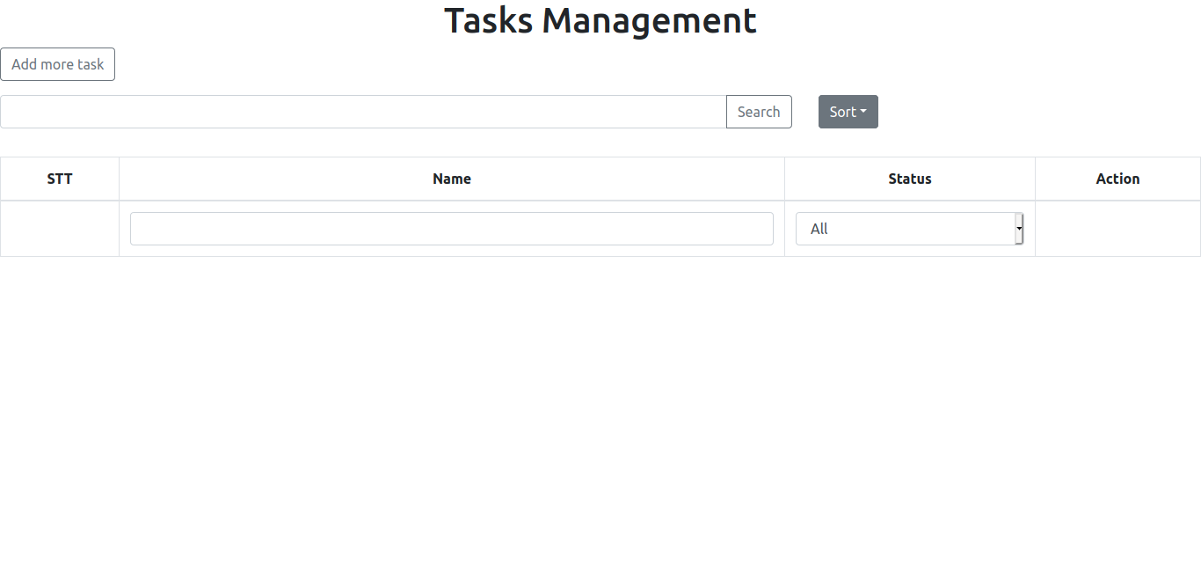

2. Sau khi chọn “Add more task” thì sẽ hiển thị form thêm task.

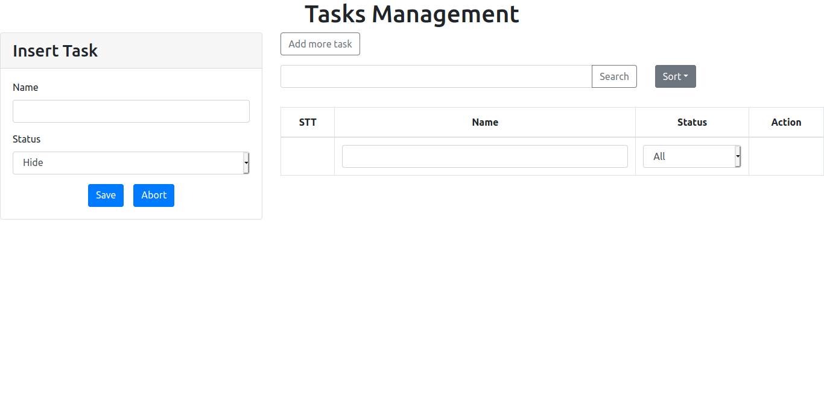

3. Ta nhập thông tin vào form thêm task.

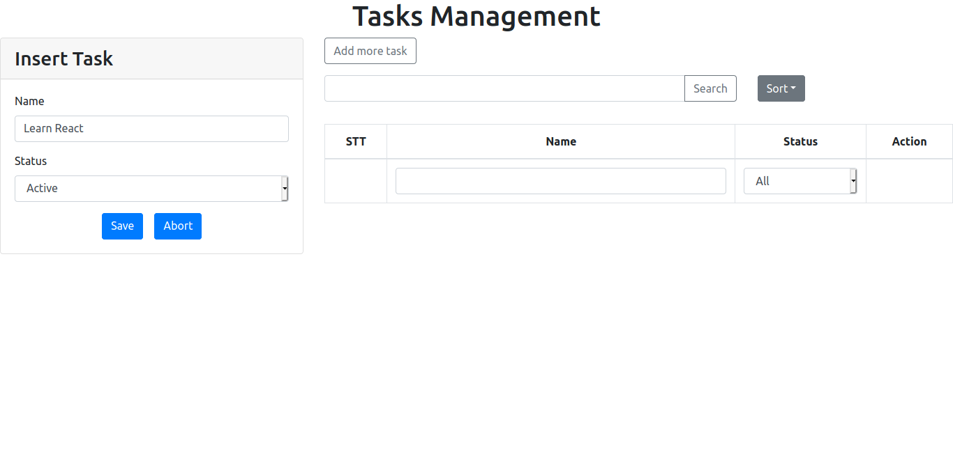

4. Sau khi nhấp chọn “Save” thì sẽ thêm thành công task mới vào bảng.

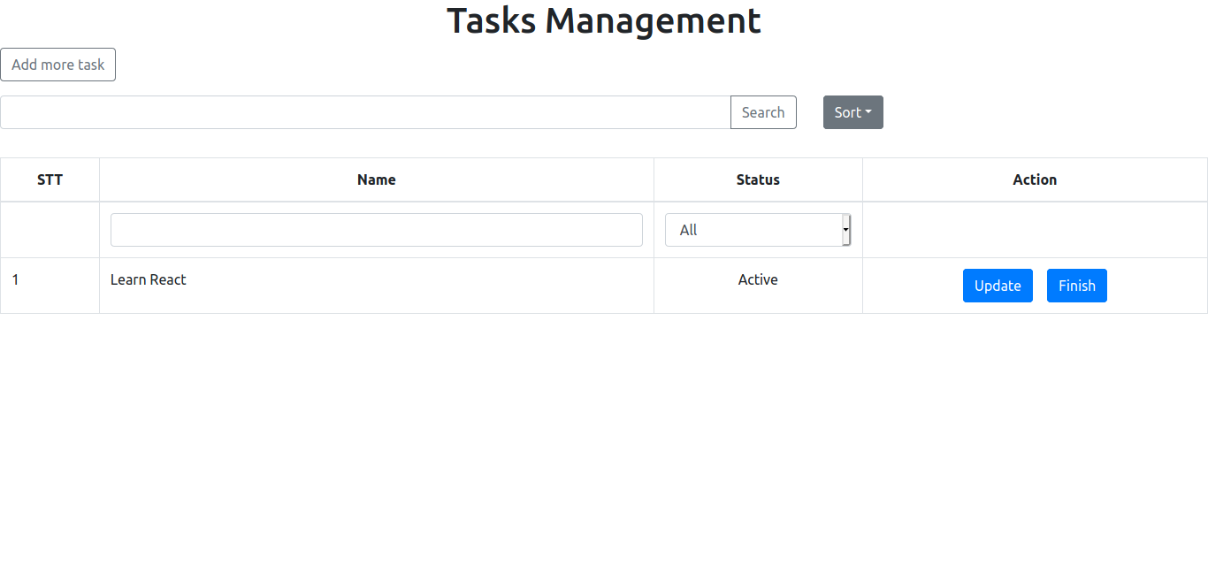

5. Khi nhấp chọn “Update” thì form sửa sẽ hiển thị.

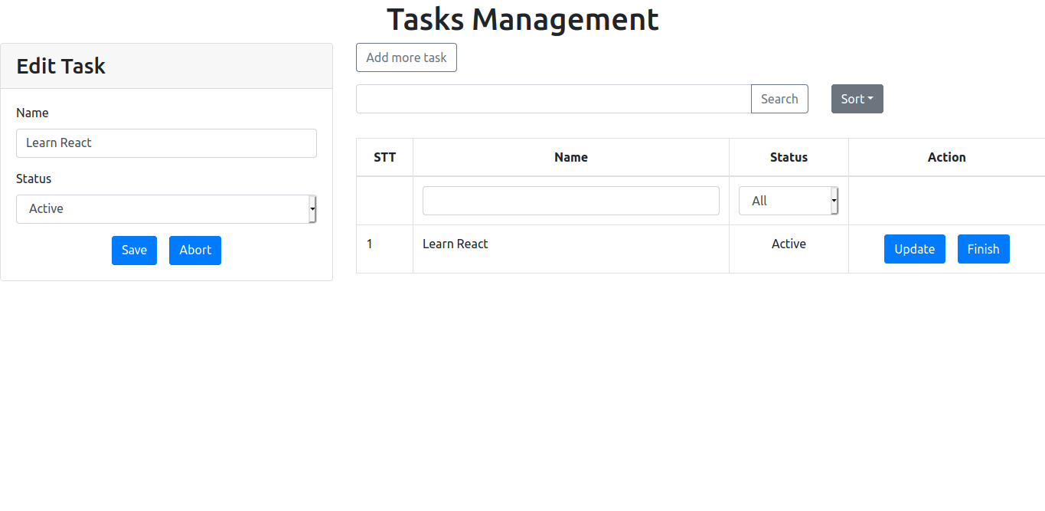

6. Ta nhập lại thông tin của task mà ta cần cập nhật.

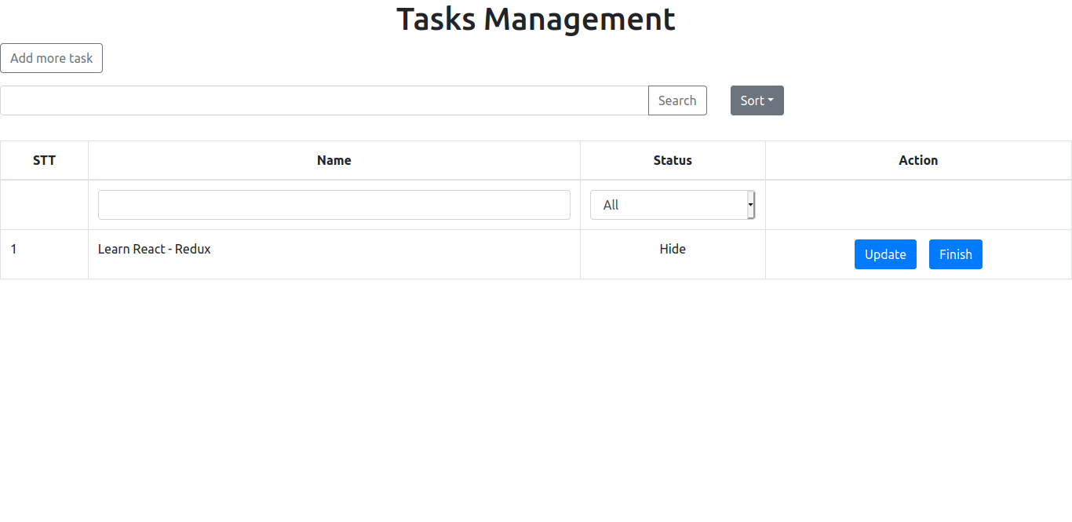

7. Khi có 1 danh sách các task

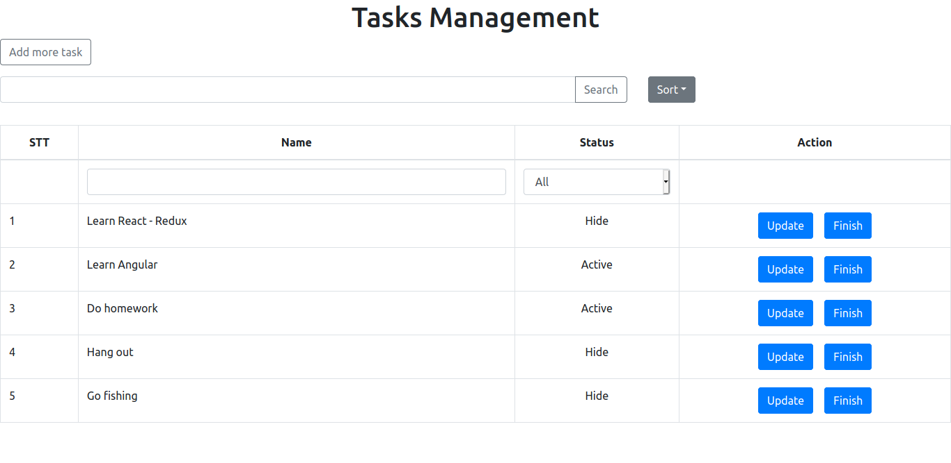

8. Sau khi xóa.

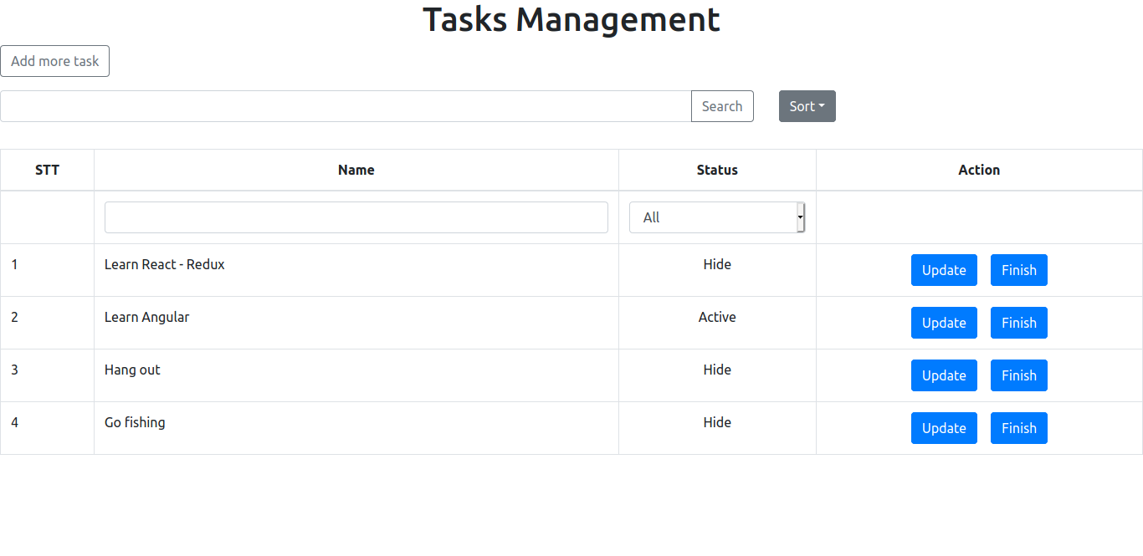

9. Sau khi tìm kiếm.

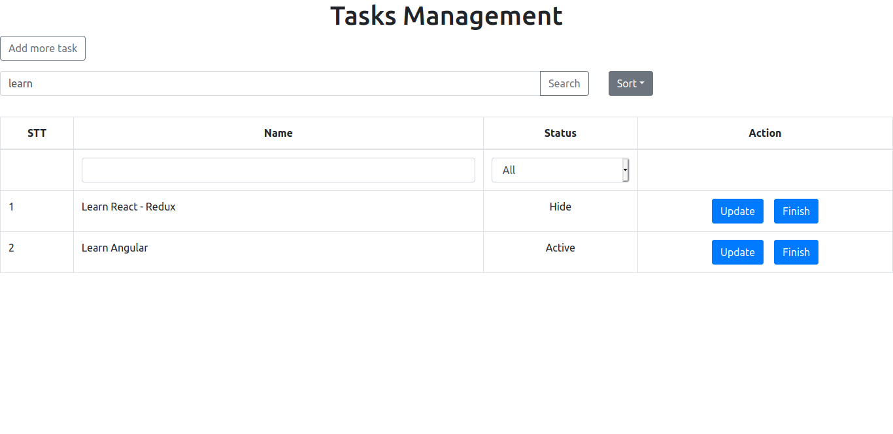

10. Sau khi lọc trực tiếp trên bảng.

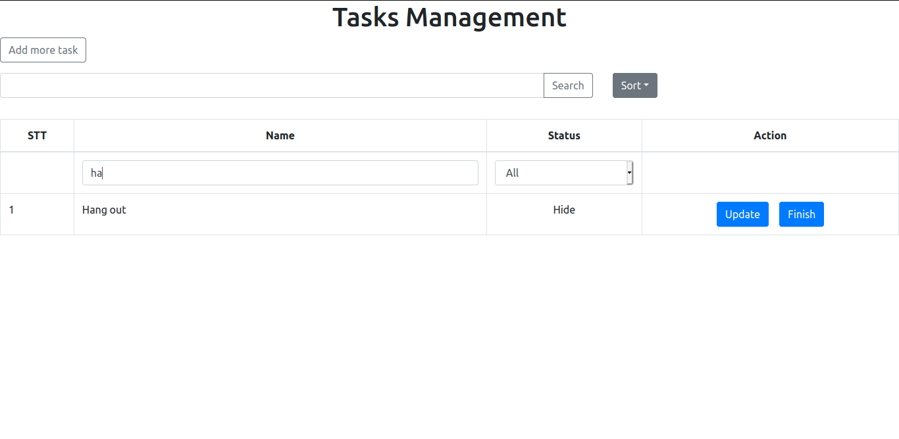

11. Sort từ A-Z.

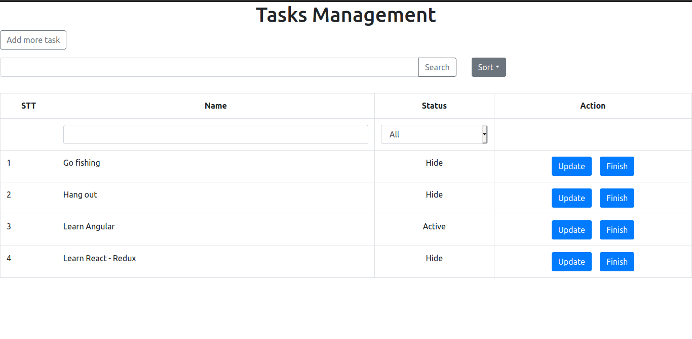

*“Xây dựng phần mềm TickThat!” là cơ hội để nhóm chúng em nghiên cứu, áp dụng những kiến thức đã được học trên lớp kết hợp với những bài học thực tế để áp dụng cho con đường học tập và sự nghiệp sau này. Mặc dù nhóm chúng em đã cố gắng nhưng vì thời gian có hạn nên vẫn còn nhiều sai sót, rất mong nhận được sự thông cảm từ thầy. Qua đây, nhóm chúng em xin được cảm ơn TS. Nguyễn Thành Huy đã đồng hành cùng nhóm trong suốt quá trình thực hiện đề tài.*